NOU 2023: 30
Utfordringer for lønnsdannelsen og norsk økonomi
Utredning fra et utvalg oppnevnt ved kongelig resolusjon 27. januar 2023
Avgitt til Finansdepartementet 15. desember 2023
Til Finansdepartementet
Utvalget ble oppnevnt ved kongelig resolusjon 27. januar 2023 av Regjeringen Støre. Utvalget har hatt som mandat å vurdere utfordringer for lønnsdannelsen og norsk økonomi i lys av nye utviklingstrekk. Utvalget ble bedt om å drøfte hvordan frontfagsmodellen skal praktiseres for å møte utfordringene vi står overfor, samt vurdere om det er utviklingstrekk som kan svekke oppslutningen om og troverdigheten til frontfagsmodellen. Utvalget legger med dette frem sin rapport.
03N0xx2
 | Oslo, 15. desember 2023
Steinar Holden
(leder)
Anette Bjørlin Basma | Roger Bjørnstad | Ragnar Ihle Bøhn
Øystein Dørum | Helge Eide  (t.o.m. september)  Torbjørn Eika  (f.o.m. oktober) | Kjersti Haugland
Lars Eivind Haartveit | Kristine Nergaard | Ragnar Nymoen
Merete Onshus | Sigrid Russwurm | Klemet Rønning-Aaby
Arent Skjæveland | Hildegunn Stokke | Anne Turid Wikdahl
Kari Anne Haugen
Sekretariatsleder
 |  | Runar Aksnes
 |  | Achraf Bougroug
 |  | Thomas von Brasch
 |  | Ingrid Dørum Haug
 |  | Torje Hegna
 |  | Ingrid Johannessen Gridset
 |  | Morten Petter Johansen
 |  | Synnøve Nymo
 |  | Tonje Krakeli Sneen
 |  | Birgitte Wiken

Utvalgets mandat og sammensetning
Ved kongelig resolusjon 27. januar 2023 satte Regjeringen Støre ned et utvalg som skulle vurdere utfordringer for lønnsdannelsen og norsk økonomi i lys av nye utviklingstrekk, samt drøfte hvordan frontfagsmodellen skal praktiseres for å møte utfordringene vi står overfor. Utvalget ble gitt følgende mandat:
«Det inntektspolitiske samarbeidet og den norske lønnsforhandlingsmodellen har, sammen med den økonomiske politikken, over lang tid støttet opp om en balansert utvikling for norsk økonomi, med god konkurranseevne, lav arbeidsledighet, høy samlet sysselsetting og jevn inntektsfordeling. Modellen innebærer at konkurranseutsatte næringer forhandler først og gir en norm for oppgjørene i de delene av norsk økonomi som ikke er i konkurranse med utlandet. På den måten kan Norge opprettholde høy produksjon og sysselsetting. Dersom konkurranseutsatte næringer skal kunne holde på arbeidskraften, kan ikke lønnsveksten i andre sektorer skille seg vesentlig fra lønnsveksten i konkurranseutsatt sektor over tid.
Norsk og internasjonal økonomi står nå overfor nye utfordringer. Koronapandemien har gitt forstyrrelser i forsyningskjeder og ringvirkninger som fortsatt påvirker økonomiens virkemåte internasjonalt. Russlands krig mot Ukraina har bidratt til energikrise i Europa og matkrise for utsatte land, og geopolitiske spenninger kan føre til endringer i forsyningskjedene og lokalisering av produksjon i verden. Over tid vil lavere investeringer og produksjon i petroleumsvirksomheten og klimarelaterte endringer kreve betydelige omstillinger i norsk økonomi.
Norsk økonomi har vist god evne til omstilling og tilpasning ved tidligere utfordringer. Det er viktig også nå, slik at vi kan opprettholde målet om full sysselsetting og god konkurranseevne. Høy prisstigning og økt rente svekker husholdningenes kjøpekraft, og sammen med høy aktivitet i økonomien kan det gjøre det utfordrende å stå imot høye lønnskrav. Kortsiktige hensyn til å bevare husholdningenes kjøpekraft må veies opp mot langsiktige hensyn til å sikre næringslivets konkurranseevne. Lønnsdannelsen, sammen med den økonomiske politikken, spiller en avgjørende rolle for om vi lykkes med å skape en balansert utvikling både på kort og lang sikt og oppnå målet om full sysselsetting og god konkurranseevne.
Lønnsdannelsen i Norge er blitt drøftet i flere offentlige utvalg, senest i NOU 2013: 13 Lønnsdannelsen og utfordringer for norsk økonomi (Holden III-utvalget) og NOU 2016: 15 Lønnsdannelsen i lys av nye økonomiske utviklingstrekk (Cappelen-utvalget). Utvalgene støttet opp om frontfagsmodellen og viste samtidig til at det er viktig at modellen vedlikeholdes. Utvalgene understreket viktigheten av å bevare god konkurranseevne for å kunne møte fremtidige utfordringer, og det ble pekt på at lavere aktivitet i oljevirksomheten vil kunne utfordre stabiliteten i norsk økonomi.
En forutsetning for at lønnsdannelsen skal virke godt, er en felles forståelse av den økonomiske situasjonen og de langsiktige utfordringene, samt god innsikt i økonomiens virkemåte og hvordan lønnsdannelsen og den økonomiske politikken kan virke sammen for å nå målene om full sysselsetting og god konkurranseevne. Det er bakgrunnen for at det nå settes ned et nytt partssammensatt utvalg som skal se på hvordan lønnsdannelsen, i samspill med den økonomiske politikken, kan bidra til en balansert utvikling i norsk økonomi, med høy sysselsetting og god konkurranseevne. Utvalget skal ha som utgangspunkt at frontfagsmodellen videreføres. Utvalget skal drøfte hvordan frontfagsmodellen skal praktiseres for å møte utfordringene vi står overfor, samt vurdere om det er utviklingstrekk som kan svekke oppslutningen om og troverdigheten til frontfagsmodellen. Utvalget skal i denne sammenhengen blant annet:
  - drøfte makroøkonomiske utviklingstrekk som kan skape utfordringer for norsk økonomi og lønnsdannelsen fremover, herunder:
    - høy inflasjon og høyere rentenivå internasjonalt
    - lavere vekstimpulser fra petroleumsvirksomheten til fastlandsøkonomien
    - høyere importpriser og økte kostnader som følge av deglobalisering og større oppmerksomhet om beredskap og sikkerhet
    - klimarelaterte omstillinger og konsekvenser for lønnsdannelsen og stabiliseringspolitikken
    - svak produktivitetsvekst
    - endringer i etterspørselen etter arbeidskraft, blant annet som følge av en aldrende befolkning og teknologiutvikling
  - gjennomgå forskning og erfaringer med praktiseringen av frontfagsmodellen, herunder:
    - se på praktiseringen og erfaringene med lønnsoppgjørene etter Holden III-utvalget og Cappelen-utvalget blant annet i lys av at glidningsanslag i frontfaget er usikre og kan svinge med konjunkturene
    - drøfte erfaringene med gjennomføringen av lønnsoppgjørene og frontfagsmodellen i situasjoner med høy aktivitet i økonomien, herunder vurdere modellens evne til å understøtte stabiliseringspolitikken
Utvalgets arbeid bør der det er relevant koordineres med det pågående arbeidet i AID om et lavtlønnsutvalg.
Utvalget skal avlevere sin rapport til finansministeren innen 15. desember 2023.»
Utvalget fikk følgende sammensetning:
- Professor Steinar Holden (Økonomisk institutt, Universitetet i Oslo) (utvalgsleder)
- Forhandlingssjef Anette Bjørlin Basma (Akademikerne)
- Sjeføkonom Roger Bjørnstad (Landsorganisasjonen i Norge)
- Avdelingsdirektør Ragnar Ihle Bøhn (Kommunal- og distriktsdepartementet)
- Sjeføkonom Øystein Dørum (Næringslivets Hovedorganisasjon)
- Områdedirektør Helge Eide / Sjeføkonom Torbjørn Eika (Kommunesektorens organisasjon)
- Sjeføkonom Kjersti Haugland (DNB)
- Sjeføkonom Lars Eivind Haartveit (Hovedorganisasjonen Virke)
- Forskningskoordinator Kristine Nergaard (Fafo Institutt for arbeidsliv- og velferdsforskning)
- Professor Ragnar Nymoen (Økonomisk institutt, Universitetet i Oslo)
- Sjeføkonom Merete Onshus (Yrkesorganisasjonenes Sentralforbund)
- Avdelingsdirektør Sigrid Russwurm (Arbeids- og inkluderingsdepartementet)
- Forhandlingssjef Klemet Rønning-Aaby (Unio)
- Avdelingsdirektør Arent Skjæveland (Finansdepartementet)
- Professor Hildegunn Stokke (Norges teknisk-naturvitenskapelige universitet)
- Utviklingsdirektør Anne Turid Wikdahl (Arbeidsgiverforeningen Spekter)
Victoria Sparrman har fungert for Øystein Dørum i tre møter. Torbjørn Eika overtok for Helge Eide fra og med oktober.
Sekretariatet har vært ledet av underdirektør Kari Anne Haugen, Finansdepartementet. Følgende har deltatt i sekretariatet: seniorrådgiver Runar Aksnes, førstekonsulent Ingrid Dørum Haug, fagsjef Torje Hegna, førstekonsulent Ingrid Johannessen Gridset, underdirektør Morten Petter Johansen, rådgiver Birgitte Wiken (alle Finansdepartementet), rådgiver Tonje Krakeli Sneen, seniorrådgiver Synnøve Nymo (begge Arbeids- og inkluderingsdepartementet), forskningsleder Thomas von Brasch (Statistisk sentralbyrå) og Seniorrådgiver Achraf Bougroug Arbeids- og inkluderingsdepartementet.
Utvalget har hatt tolv møter.
Som grunnlag for utvalgets vurderinger har det vært satt ut tre utredningsoppdrag:
- Forskere i Statistisk sentralbyrå (SSB) har utarbeidet rapporten «Utfordringer for lønnsdannelsen og norsk økonomi. Utredning for Frontfagsmodellutvalget» (Rapporter 2023/47, SSB) på oppdrag fra utvalget. Rapporten er utarbeidet av Geir H. M. Bjertnæs, Pål Boug, Thomas von Brasch, Brita Bye, Ådne Cappelen, Taran Fæhn, Michael Graber, Thomas S. Gundersen, Roger Hammersland, Erling Holmøy, Håvard Hungnes, Marek Jasinski, Kevin R. Kaushal, Dag Kolsrud, Ewoud Quaghebeur, Julia Skretting, Nils Martin Stølen, Håkon Tretvoll og Trond Christian Vigtel.
- Dag Kolsrud og Ragnar Nymoen har utarbeidet rapporten «Lønns- og prisdannelsen som stabiliseringsmekanisme i en frontfagsmodell» (Rapporter 2023/46, SSB).
- Kristine Nergaard, Fafo, har utarbeidet rapporten: «Frontfagsmodellen og anbefalingene fra Holden III-utvalget. Notat utarbeidet for Frontfagsmodellutvalget».
Rapportene er blitt presentert for utvalget i møter.

Utvalgets vurderinger og hovedkonklusjoner

Bakgrunn og hovedkonklusjoner
Ifølge sitt mandat skal utvalget se på hvordan lønnsdannelsen, i samspill med den økonomiske politikken, kan bidra til en balansert utvikling i norsk økonomi, med høy sysselsetting og god konkurranseevne. Utvalget skal ha som utgangspunkt at frontfagsmodellen videreføres. Utvalget skal drøfte hvordan frontfagsmodellen skal praktiseres for å møte utfordringene vi står overfor, samt vurdere om det er utviklingstrekk som kan svekke oppslutningen om og troverdigheten til frontfagsmodellen.
Utvalget har 16 hovedkonklusjoner. Det vises også til en særmerknad etter de 16 konklusjonene.
1. Det inntektspolitiske samarbeidet og samspillet i den økonomiske politikken har bidratt til en god og balansert utvikling i norsk økonomi over tid, med høy verdiskaping, lav arbeidsledighet og en tilstrekkelig god kostnadsmessig konkurranseevne. Det norske systemet for lønnsdannelse bygger på frontfagsmodellen, som legger til rette for at lønnsveksten i økonomien skal tilpasses det som internasjonalt konkurranseutsatt næringsliv kan leve med over tid. Frontfagsmodellen innebærer at en representativ del av konkurranseutsatt industri forhandler om lønn først og at lønnsveksten i industrien fungerer som en norm for lønnsveksten i andre deler av økonomien. Frontfagsmodellen ivaretar konkurranseevnen ved å tilpasse lønnsveksten til den økonomiske situasjonen og bidrar til reallønnsfleksibilitet som demper negative utslag i arbeidsmarkedet når økonomien utsettes for forstyrrelser.
Det er iboende interessemotsetninger i lønnsdannelsen og de spenninger dette skaper forsterkes ved store og uventede omveltninger i økonomien. Etter utvalgets vurdering er koordinert lønnsdannelse gjennom frontfagsmodellen særlig viktig i slike tider. Vi må ta vare på de gode egenskapene ved modellen. Utvalget slutter opp om frontfagsmodellen, og mener at det er viktig at det inntektspolitiske samarbeidet vedlikeholdes, for å møte de utfordringene vi står overfor.
2. Internasjonale sammenligninger viser at land med koordinert lønnsdannelse har høyere sysselsetting og lavere arbeidsledighet enn land uten en slik koordinering. Koordineringen demper lønnspresset ved et høyt sysselsettingsnivå, og gjør det mulig å oppnå høyere sysselsetting enn det som ville være mulig med ukoordinert lønnsdannelse. Koordineringen bidrar også til mindre lønnsforskjeller mellom og innen bedrifter og sektorer. Dette er i tråd med norske erfaringer, som viser at Norge har høyere sysselsetting, lavere arbeidsledighet og mindre lønnsforskjeller enn de fleste andre land. Mindre lønnsforskjeller kan gi insentiver til investeringer og modernisering, og lede til avskalling av virksomheter med lav produktivitet, men det kan også svekke arbeidstakeres insentiver til å øke sine kvalifikasjoner, og gjøre det vanskeligere å finne jobb for arbeidssøkere med lav eller usikker produktivitet. Derfor er det avgjørende at arbeidsgivere, partssamarbeidet og samfunnet ellers legger stor vekt på utdanning og kompetanseutvikling for hele arbeidsstokken, og at det finnes et sosialt sikkerhetsnett for dem som likevel ikke kommer i jobb.
3. Frontfagsmodellen innebærer at det er lønnsveksten i industrien for arbeidere og funksjonærer samlet som skal være normgivende for lønnsveksten i resten av økonomien. Ved forbundsvise oppgjør er det Industrioverenskomsten som er frontfaget. Siden hoveddelen av lønnsutviklingen skjer ved lokale forhandlinger i industrien senere på året, ble det i 2013 enighet i Holden III-utvalget om at NHO, i forståelse med LO, bør «angi en troverdig ramme for den samlede årslønnsveksten i industrien». En troverdig ramme skal verken være gulv eller tak for lønnsveksten, men en norm som andre forhandlingsområder skal forholde seg til. Fra 2014 har det gjennomgående vært små avvik mellom frontfagsrammen og den faktiske samlede lønnsveksten i industrien. Sett over perioden som helhet har lønnsveksten samlet vært 0,3 prosentenheter høyere enn rammen. Det viser høy treffsikkerhet for perioden som helhet. Etter utvalgets vurdering har anslagene jevnt over vært troverdige ut fra den økonomiske situasjonen og informasjonen som forelå på tidspunktet da anslaget ble gitt.
4. De siste tre årene, i 2020, 2021 og 2022, har årslønnsveksten i industrien blitt 0,3–0,5 prosentenheter høyere enn rammeanslaget. Forskjellen skyldes i hovedsak at lønnsveksten for funksjonærer har blitt høyere enn frontfagsrammen. Selv om feilanslagene avspeiler svært spesielle tider, med pandemi, krig i Europa og energikrise, har de skapt spenninger i de følgefagene der lønnsveksten har vært lik eller nær rammeanslaget. Lønnsutviklingen til industrifunksjonærene blir i det vesentlige bestemt ved lokale forhandlinger etter de fire kriterier og i mindre grad bestemt i de sentrale tariffoppgjørene. Både de sentrale og lokale partene har likevel en rolle i å bidra til koordineringen slik at frontfagets normgivende funksjon opprettholdes, og sikre at rammeanslaget er troverdig.
I det enkelte år kan ulike forhold, som sammensetningseffekter, konjunkturendringer eller ekstraordinære hendelser, føre til avvik mellom frontfagsrammen og faktisk lønnsvekst i ulike forhandlingsområder. Hvis lønnsveksten blir høyere enn frontfagsrammen i flere år på rad, vil grupper som følger eller ligger bak rammen, kunne bli hengende etter. Dette kan skape spenninger som legger press på modellen. Utvalget mener det er viktig at modellen praktiseres tilstrekkelig fleksibelt til at eventuelle systematiske skjevheter kan rettes opp over tid. Utvalget ser det ikke som hensiktsmessig å innføre en generell ordning for etterregulering, da dette i praksis vil innebære å svekke avtalefriheten i lønnsdannelsen.
5. De siste årene har høy prisvekst i utlandet bidratt til høy prisvekst også i Norge. Det har gitt betydelige utfordringer, både for partene i arbeidslivet og for den økonomiske politikken. Partene i arbeidslivet har lagt vekt på et konkurransedyktig næringsliv og trygge arbeidsplasser, og den høye prisveksten har gitt en nedgang i kjøpekraften for mange lønnstakere.
En viktig egenskap ved lønnsdannelsen i Norge er at den gir reallønnsfleksibilitet og motvirker at lønns- og prisspiraler får feste. Det bidrar til å minske behovet for innstramming i den økonomiske politikken, fordi arbeidsmarkedet vil kunne tåle et høyt sysselsettingsnivå uten at det gir høy lønnsvekst som bidrar til varig høy prisvekst. Når opphavet til prisveksten ligger i utlandet, kan det imidlertid ta tid før prisveksten kommer ned gjennom frontfagsmodellens mekanismer. For å opprettholde et høyt sysselsettingsnivå, er det viktig at den økonomiske politikken praktiseres fleksibelt og fremoverskuende slik at de tilbakevendende egenskapene for lønns- og prisveksten som skjer gjennom lønnsdannelsen, får tid til å virke. Samtidig har sentralbanken både et ansvar og en sentral rolle i å sikre lav og stabil inflasjon over tid, og politikken må utformes slik at inflasjonen kan komme ned på målet innen en rimelig tidshorisont.
6. Den svake kronekursen forsterker utfordringene ved den høye internasjonale prisveksten. Svakere kronekurs gir bedre lønnsomhet og bedre utsikter for konkurranseutsatt sektor og det øker importprisene. Partene i arbeidslivet legger vanligvis liten vekt på kortsiktige svingninger i valutakursen, men dersom den svake kronekursen blir mer langvarig, vil det kunne trekke opp lønnsveksten slik at den høye prisveksten varer i lengre tid enn den ellers ville gjort. Det vil isolert sett tilsi høyere styringsrente. I en slik situasjon er det viktig at de sentrale aktørene har forståelse for lønnsdannelsens funksjonsmåte og politikkens reaksjonsmønstre. Frontfagsmodellen har selvkorrigerende mekanismer, som innebærer at høy lønnsvekst ikke behøver å være en indikasjon på at arbeidsledigheten er lavere enn det som er opprettholdbart på lengre sikt. Derfor er det viktig at den økonomiske politikken tar høyde for at det vil ta tid å få inflasjonen ned til målet uten en markert oppgang i ledigheten.
Sentralbanken har et mandat med et mål om lav og stabil inflasjon, der banken også skal bidra til høy og stabil produksjon og sysselsetting. Dersom sentralbanken har grunn til å tro at en høy prisvekst er trygt på vei ned mot målet, er det lettere for sentralbanken å legge mer vekt på målet om høy sysselsetting. I Pengepolitisk rapport 3/2023 skriver den pengepolitiske komiteen at de ikke ønsker å sette renten mer opp enn det som er nødvendig for å få bukt med den høye prisveksten. Sentralbanksjefen har også i sin kommunikasjon pekt på at en koordinert lønnsdannelse der partene legger vekt på høy sysselsetting, demper lønns- og prisspiraler og reduserer behovet for å heve renten. I Norges Banks anslag er inflasjonen tilbake nær inflasjonsmålet i 2026, dvs. på tre års sikt.
7. Et godt samspill mellom den økonomiske politikken og lønnsdannelsen avhenger av gjensidig forståelse for de ulike områdenes ansvar og begrensninger. Derfor har utvalget i denne rapporten gått grundig inn i en analyse av samspillet mellom lønnsdannelsen og den økonomiske politikken, uten at dette er ment som, eller skal oppfattes som, en kritikk verken av pengepolitikken, finanspolitikken eller lønnsdannelsen. Hovedpoenget er snarere at det er tillitsbyggende når man oppfatter at de andre områdene legger til grunn en rimelig oppfatning av ens eget reaksjonsmønster og økonomiens virkemåte. Det er viktig at analysene gjenspeiler de viktigste mekanismene i samspillet mellom frontfagsmodellen og norsk økonomi for øvrig. Faglige arenaer, der fagpersoner fra partene i arbeidslivet, Finansdepartementet, Norges Bank og andre relevante aktører kan møtes for å utveksle analyser og erfaringer basert på de ulike analyseverktøyene, kan bidra til å fremme en felles forståelse.
8. Høy tariffavtaledekning er en forutsetning for at koordineringen av lønnsdannelsen skal fungere og at frontfagsmodellen også fremover skal ha bred oppslutning. For styrken, troverdigheten og legitimiteten til modellen er det viktig med en høy organisasjonsgrad både på arbeidstaker- og arbeidsgiversiden. I privat sektor er det fortsatt et potensial for økt organisering og tariffavtaledekning hos partenes medlemmer, og et potensial for nye medlemmer og økt organisering utenfor dagens forhandlingssystem. Økt organisasjonsgrad og tariffavtaledekning er særlig viktig for å sikre akseptable lønns- og arbeidsvilkår for de som tjener minst. Det er viktig at modellen vedlikeholdes og at partene sammen finner løsninger på hvordan lønnsdannelsen best kan møte fremtidige utfordringer.
9. Oppslutningen om frontfagsmodellen forutsetter at alle parter over tid oppnår et akseptabelt utfall. Reallønnsveksten i Norge var høy frem til 2015, men deretter har reallønnen i gjennomsnitt vært om lag uendret. De siste to årene har høy prisvekst ført til lavere kjøpekraft for mange lønnsmottakere, til tross for god lønnsvekst. I tillegg har renten økt, og det gir økte kostnader for virksomheter og husholdninger som har gjeld. Reallønnsfall og kraftig renteøkning er imidlertid et fellestrekk i svært mange land, og en konsekvens av internasjonale kostnadssjokk i økonomier med høyt etterspørselsnivå. Koordinert lønnsdannelse gjennom frontfagsmodellen kan ikke skjerme oss fra kostnadssjokk og svakere utvikling, selv om det kan bidra til en mindre renteøkning og et høyere sysselsettingsnivå enn vi kunne fått med andre typer lønnsdannelse.
For at de svakeste i arbeidsmarkedet i større grad skal henge med i inntektsutviklingen, er det først og fremst viktig med et høyt sysselsettingsnivå og en velfungerende arbeidsmarkeds- og kompetansepolitikk, slik at flere kommer i jobb. Inntektsutviklingen er også avhengig av ryddige lønns- og arbeidsvilkår, og det bør søkes å øke organisasjonsgraden og tariffdekningen for grupper som nå i liten grad tar del i det organiserte arbeidslivet. Økt inkludering av lavlønte i det organiserte arbeidslivet kan bidra til at interessene til disse gruppene ivaretas bedre. Finanspolitikken, inkludert velferdsordningene, har også en rolle i å ivareta svake grupper.
10. Utvalget ser ikke behov for å endre sammensetningen av frontfaget nå. Frontfaget skal være representativt, slik at resultatet herfra også ivaretar interessene til andre konkurranseutsatte bransjer, og det må være operasjonelt, slik at rollen som frontfag kan håndteres på en god måte i lønnsforhandlingene. Det er partene som bestemmer hvilke næringer eller avtaleområder som skal utgjøre frontfaget. Det nåværende frontfaget, Industrioverenskomsten, bygger på tariffavtaler og organisasjoner som er godt egnet til å fungere som frontfag. Det ville være vanskeligere å koordinere og gi troverdige anslag på lønnsveksten i frontfaget, dersom dette besto av flere tariffavtaler med ulike virkeområder.
Over tid står stadig flere næringer overfor konkurranse fra utlandet. Isolert sett kan dette tale for å utvide frontfaget. Men også arbeidstakergruppene i dagens frontfag endres over tid, og hensynet til gjennomførbarhet må fortsatt ivaretas. Det må også tas i betraktning at det er lønnsveksten i industrien som helhet som danner norm for lønnsveksten ellers i økonomien.
11. Stagnerende internasjonal handel, lav produktivitetsvekst, og omstillingsbehov vil kunne gi mindre vekst i verdiskapingen fremover og mindre rom for reallønnsvekst. Perioder med svak eller negativ utvikling i kjøpekraften vil kunne gi økte spenninger og høyere konfliktnivå i lønnsforhandlingene, og det kan bli vanskeligere å sikre koordinering i lønnsdannelsen. Etter utvalgets vurdering vil en koordinert lønnsdannelse gjennom frontfagsmodellen være godt egnet til å håndtere en slik situasjon, sammenlignet med en ukoordinert lønnsdannelse. Frontfagsmodellen har bidratt til reallønnsfleksibilitet i perioder der dette har vært nødvendig, og også en viss variasjon i lønnsveksten etter bedriftenes lønnsevne. Samtidig gir frontfagsmodellen om lag den samme lønnsutviklingen over tid for de store tariffområdene, slik at det blir mindre risiko for store forskjeller som innebærer at noen grupper kommer dårligere ut. Frontfagsmodellen og inntektspolitiske prioriteringer har historisk bidratt til lavlønnstillegg som har vært til fordel for lavtlønte grupper. Risikoen for svak reallønnsvekst er et argument for at vi trenger modellen desto mer i årene vi har foran oss. I en situasjon hvor potensialet for konflikt øker, blir det enda viktigere å slutte opp om modellen.
De siste tiårene har reallønnsveksten ligget under produktivitetsveksten i mange høyinntektsland, noe som har ført til en markert nedgang i lønnsandelen. I Norge har denne tendensen vært svakere enn i mange andre land. Det er viktig med tiltak på mange områder, som effektiv konkurransepolitikk, skattepolitikk og arbeidsmarkedspolitikk mv., og et organisert arbeidsliv, for å sikre at økt produktivitet og inntekt i økonomien som helhet over tid gir økt reallønn og kommer hele befolkningen til gode.
12. En gradvis og jevn utfasing av petroleumsvirksomheten vil trolig gi begrensede omstillingskostnader for norsk økonomi. Petroleumsproduksjonen vil trolig øke i noen år fremover, men etterspørselen fra petroleumsvirksomheten som retter seg mot fastlandsbedriftene har allerede falt markert, fra rundt 13 pst. i 2013 til 8 pst. i 2022, målt som andel av fastlandsøkonomien. Selv om 90 000 petroleumsrelaterte arbeidsplasser gikk tapt etter oljeprisfallet i 2014, økte sysselsettingen i økonomien samlet sett og arbeidsledigheten økte bare relativt kortvarig. Det norske arbeidsmarkedet var fleksibelt og leverandørbedriftene viste seg omstillingsdyktige. Fremover vil det være stort behov for kvalifisert arbeidskraft i mange næringer, og ressurser som frigjøres vil kunne anvendes på andre områder. Hensynet til stabilitet i økonomien tilsier at politikkutformingen legger til rette for en gradvis utfasing. Dersom utfasingen skulle komme brått eller skje raskere, vil konsekvensene for norsk økonomi kunne bli større og mer belastende. Den økonomiske politikken og lønnsdannelsen vil i så fall være viktige for å motvirke at omstillingen gir mer varige negative virkninger for arbeidsmarkedet og økonomien for øvrig.
Selv om det store overskuddet på driftsbalansen overfor utlandet ligger an til å falle fremover grunnet lavere petroleumsinntekter, anslår Bjertnæs mfl. (2023) et betydelig overskudd på driftsbalansen også i 2050. Disse beregningene tyder på at det ikke er behov for en ytterligere forbedring av den kostnadsmessige konkurranseevnen fra nivået i 2022 for å finansiere økte importbehov i overskuelig fremtid. Dersom utfasingen av petroleumsvirksomheten skjer raskere enn forutsatt, eller finansieringsbidraget fra SPU skulle bli markert redusert, kan det gi behov for en bedre kostnadsmessig konkurranseevne enn nivået i 2022 for å lette omstillingene.
13. Lavere vekst i arbeidstilbudet og økte omsorgsbehov kan gi økt knapphet på arbeidskraft. Da må arbeidskraften forvaltes godt. God omstillingsevne og høy og stabil sysselsetting er sentrale egenskaper ved den norske modellen. Omstillinger kan likevel innebære jobbtap og økt risiko for å falle ut av arbeidsmarkedet. Da er det viktig at arbeidsmarkeds- og kompetansepolitikken bidrar til at skifte av jobb og yrke skjer mest mulig smidig. Arbeidsmarkeds-, utdannings- og integreringspolitikken må sammen bidra til at flest mulig som er i randsonen eller som står helt utenfor arbeidsmarkedet kan delta i arbeidslivet. Utdanningskapasiteten for ulike typer utdanning må ses i sammenheng med arbeidsmarkedets behov, slik at det legges til rette for at viktige sektorer får tilstrekkelig kvalifisert arbeidskraft.
Det er mangel på flere typer helsepersonell, og behovene fremover vil øke. Det taler for at utdanningskapasiteten økes, og at det i tillegg ses på andre tiltak for å gjøre utdanningen og yrkesveien attraktiv. Det bør også legges til rette for at arbeidstakere i sektoren som ønsker det kan kvalifisere seg videre til andre oppgaver og yrker i sektoren. Helsepersonellkommisjonen peker på ulike tiltak som kan bidra til å begrense den sterke veksten i arbeidskraftbehovet innen helse- og omsorgstjenester, og bl.a. på betydningen av helsefremmende tiltak og forebygging, og behovet for en bedre ansvars- og oppgavefordeling. Utvalget oppfordrer partene til å ha en tett dialog om lønns- og arbeidsvilkår (inkl arbeidsmiljø, sykefravær og uførehyppighet), effektiv drift og god utnyttelse av arbeidskraften, for å møte utfordringene i helse- og omsorgsektoren.
14. Høy verdiskaping og gode tjenester krever effektiv allokering av arbeidskraften. Det har skjedd store endringer i sysselsettingsandeler mellom næringer de siste 50 årene, som viser en stor fleksibilitet i arbeidsmarkedet over tid. Fremover vil det trolig bli økende knapphet på arbeidskraft, og en betydelig videre økning i sysselsettingen innen helse- og omsorgssektoren vil bli mer krevende. Det kan gi et press på rekruttering og lønninger i sektoren.
Frontfagsmodellen innebærer at lønnsveksten i store forhandlingsområder er om lag den samme over tid, noe som gir betydelig stabilitet i lønnsfordelingen. Det er gunstig for å dempe konflikter i lønnsdannelsen, men det gir også mindre rom for lønn som mekanisme til endringer i fordelingen av arbeidskraft i økonomien. Hvis strukturelle endringer fordrer endringer i fordelingen av arbeidskraft mellom ulike sektorer og virksomheter, må det dermed først og fremst søkes dekket på andre måter, som gjennom tilgang på ledige jobber, bruk av utdannings- og kompetansepolitikken og mobilisering av arbeidskraft.
Det er avgjørende at lønnsdannelsen fungerer på en måte som ikke undergraver de sentrale målene om høy sysselsetting og verdiskaping, lav arbeidsledighet, en balansert økonomisk utvikling og en rettferdig fordeling av inntektene. En situasjon med sterkt press i arbeidsmarkedet og endringer i relative lønninger kan lede til en «alles kamp mot alle» i arbeidsmarkedet, som kan føre til en høy prisvekst, større lønnsforskjeller og en svakere utvikling over tid. Dette vil i så fall kunne lede til utfall som det store flertall taper på.
Samtidig er det klart at om det skulle bli en vedvarende og betydelig knapphet på arbeidskraft i en sektor, til tross for omfattende tiltak for å bøte på problemet, vil ikke det være bærekraftig. Lønnsdannelsen må være fleksibel nok til å understøtte en effektiv allokering av arbeidskraften, gi kvalitet i velferdstjenestene og gi rom for nødvendige strukturelle endringer.
Med sterke motstridende hensyn i lønnsdannelsen er det særlig viktig med koordinering og tillit for å finne gode løsninger. Frontfagsmodellen har vist at den er egnet for å ivareta koordinering i lønnsdannelsen og dermed bidra til en rimelig balansert utvikling i økonomien. Utvalget mener at slik frontfagsmodellen er blitt praktisert etter Holden III-utvalget, foreløpig gir tilstrekkelig rom og fleksibilitet til å kunne møte utfordringene. Modellen vil dermed bidra til de grunnleggende målene om høy sysselsetting og høy verdiskaping, jevn inntektsfordeling, levedyktig næringsliv og offentlig virksomhet med god kvalitet.
15. Økt produktivitet og bedre tjenester må tilstrebes i alle sektorer. Mer effektiv bruk av samfunnets ressurser er den viktigste kilden til økt velstand. Det er viktig at lønnsoppgjørene i offentlig sektor bidrar til gode tjenester og høy produktivitet. Helsepersonellkommisjonen oppfordret partene til å diskutere modeller for å ivareta utfordringer knyttet til å få nok og riktig kompetanse i helgene, bedre rekruttering i rekrutteringssvake fag og få nok personell i alle områder av landet.
16. Den økonomiske politikken må fortsatt legge vekt på stabilitet i norsk økonomi og i konkurranseutsatt sektor. Selv om Statens pensjonsfond utland (SPU) trolig vil fortsette å vokse fremover, vil veksten avta når petroleumsinntektene etter hvert faller. Samtidig vil lavere vekst i befolkningen i yrkesaktiv alder dempe veksten i skatteinntektene og utgiftene til folketrygden og helse og omsorgsoppgaver vil øke. Da vil handlingsrommet i finanspolitikken bli mindre.
Det er etter utvalgets vurdering avgjørende at det legges betydelig vekt på hensynet til stabilitet i norsk økonomi og konkurranseutsatt sektor i den økonomiske politikken også i tiden fremover. Vi bør unngå at ustabilitet i økonomien legger press på lønnsdannelsen. Pensjonsfondet finansierer over 20 pst. av statsbudsjettet, og nær 17 pst. av offentlige utgifter, og usikkerhet omkring fondsverdien utgjør en betydelig risiko for en fortsatt stabil utvikling i norsk økonomi. Det tilsier tilbakeholdenhet i den årlige bruken av fondsmidler. En aktiv stabiliseringspolitikk i krisetider forutsetter også tilbakeholdenhet i normale tider. I normale og gode tider bør bruken av fondsmidler ligge godt under 3 pst. av SPU. Det gir handlingsrom i møte med økonomiske tilbakeslag eller fall i fondsverdien, og det gjør offentlige finanser bedre rustet til å møte de statsfinansielle utfordringene som venter oss på noe lengre sikt. Petroleumsressursene må heller ikke bli til hinder for at det gjennomføres strukturreformer, som kan bedre vekstevnen i økonomien, øke sysselsettingen, styrke statsfinansene og dermed bedre velferden. Lønnsdannelsen bør fortsatt innrettes i tråd med frontfagsmodellen, slik at vi ivaretar en tilstrekkelig stor konkurranseutsatt sektor. En fleksibel inflasjonsstyring som også bidrar til høy og stabil produksjon og sysselsetting, er også viktig.
Mindretallsmerknad fra Anette Bjørlin Basma og Klemet Rønning-Aaby: Akademikerne og Unio støtter frontfagsmodellen og de underliggende premissene i denne slik det bl.a. fremkommer i kontaktutvalgets uttalelse fra 2003. Frontfagsmodellen innebærer at det er lønnsutviklingen i konkurranseutsatt næringsliv (i praksis i konkurranseutsatt industri, for arbeidere og funksjonærer samlet), som er normgivende over tid for lønnsveksten i øvrige tariffområder/forhandlingsområder i skjermede næringer.
Akademikerne presiserer at anslaget for årslønnsveksten som gis av NHO i forståelse med LO etter gjennomførte sentrale forhandlinger i industrien, er et bidrag til sentral koordinering siden lønnsveksten er ukjent når anslaget kommuniseres. Anslaget skal ikke representere et gulv eller tak, og må ikke praktiseres som en fasit andre tariffoppgjør skal forholde seg til. Anslaget kan ikke være styrende for de etterfølgende lokale kollektive forhandlingene slik at de fire kriterier i tariffavtalene ikke benyttes etter hensikten. Lønnsveksten er først avklart når Teknisk beregningsutvalg måler lønnsveksten året etter, og det er denne lønnsveksten som over tid er normgivende.
Unio og Akademikerne viser til at fleksibiliteten i frontfagsmodellen innebærer at det er rom for ulike økonomiske rammer i ulike forhandlingsområder. Partene i de enkelte forhandlingsområdene bestemmer også sine egne prioriteringer på bakgrunn av behovene i de enkelte sektorene. Lønnsdannelsen må bidra til en effektiv allokering av arbeidskraften og gi rom for nødvendige strukturelle endringer. I konkurransen om arbeidskraft, er det viktig at lønn benyttes i større grad som virkemiddel for å understøtte allokering av arbeidskraft. Særlig i offentlig sektor er det en sammenpresset lønnsstruktur, og høyere utdannede i offentlig sektor sakker akterut lønnsmessig sammenlignet med tilsvarende grupper i privat sektor. Det er derfor svært viktig at den fleksibiliteten som ligger i frontfagsmodellen benyttes, for å sikre nødvendige offentlige finansierte tjenester og velferdsordninger i fremtiden. Avhengig av partenes ståsted og arbeidsmarkedssituasjonen, kan dette bety høyere ramme i offentlig sektor i de enkelte år.
For troverdigheten og legitimiteten til frontfagsmodellen er det viktig med en tilstrekkelig høy organisasjonsgrad både på arbeidstaker- og arbeidsgiversiden slik utvalget også legger vekt på. Organisasjonsfriheten er sentral, og det er viktig at ulike fagforeninger kan ivareta sine medlemmers interesser gjennom egne, selvstendige tariffavtaler, og at tariffavtalenes bidrag til frontfagsmodellen anerkjennes. Det er ikke uvanlig i norsk arbeidsliv at det er ulike tariffavtaler innenfor samme sektor. At organisasjonene har ulik tariffpolitikk og prioriteringer gjenspeiles i tariffoppgjørene.
Utvalgets flertall, Steinar Holden, Roger Bjørnstad, Ragnar Ihle Bøhn, Øystein Dørum, Torbjørn Eika, Kjersti Haugland, Lars Eivind Haartveit, Kristine Nergaard, Ragnar Nymoen, Merete Onshus, Sigrid Russwurm, Arent Skjæveland, Hildegunn Stokke og Anne Turid Wikdahl, det vil si alle utenom medlemmene Basma og Rønning-Aaby, viser til at det er enighet i utvalget om at det inntektspolitiske samarbeidet har bidratt til en god og balansert utvikling i norsk økonomi over tid, med høy verdiskaping, lav arbeidsledighet og tilstrekkelig god kostnadsmessig konkurranseevne. Flertallet merker seg at også mindretallet skriver at de støtter frontfagsmodellen og de underliggende premissene i denne. Støtte til frontfagsmodellen fra hele utvalget er viktig for at modellen også fremover kan ligge til grunn for lønnsdannelsen i Norge.
Flertallet vil fremheve at flere av synspunktene i mindretallsmerknaden allerede står i utvalgets rapport. Blant annet er en av hovedkonklusjonene at lønnsdannelsen må være fleksibel nok til å understøtte en effektiv allokering av arbeidskraften, gi kvalitet i velferdstjenestene og gi rom for nødvendige strukturelle endringer.
Det er imidlertid også enkelte synspunkter i mindretallsmerknaden som bryter med viktige forutsetninger for at frontfagsmodellen kan fungere. Det gjelder særlig synet på rammens normgivende virkning for lokale forhandlinger (som bare Akademikerne står for) og graden av fleksibilitet rundt rammen.
Frontfagsmodellen innebærer at lønnsveksten i konkurranseutsatt industri skal være normgivende for lønnsveksten ellers i økonomien. Det er ingen uenighet i utvalget om at en troverdig ramme for lønnsveksten verken skal være gulv eller tak. Men rammen skal likevel være en norm som andre forhandlingsområder skal forholde seg til. Det medfører at lønnsveksten over tid vil være om lag den samme i store forhandlingsområder.
Hoveddelen av lønnsutviklingen i industrien skjer ved lokale forhandlinger. Derfor er en forutsetning for at frontfagsmodellen skal kunne fungere etter hensikten, at det etter frontfagsoppgjøret kan gis en troverdig ramme for lønnsveksten i industrien. Det vil være vanskelig eller umulig å gi en troverdig ramme for lønnsveksten dersom frontfagsrammen ikke har noen normgivende virkning for de etterfølgende lokale forhandlingene.
Frontfagsmodellen vil undergraves hvis noen grupper i det organiserte arbeidslivet kan frikoble seg fra frontfagsrammen, eller hvis praktiseringen innebærer at noen store forhandlingsområder over tid får en vesentlig høyere lønnsvekst enn andre. Det kan føre til en «alles kamp mot alle» i lønnsdannelsen, som over tid vil gi høyere prisvekst, lavere sysselsetting og høyere arbeidsledighet.

Frontfagsmodellen og samspillet i den økonomiske politikken (kapittel 3)
Den økonomiske politikken skal legge til rette for høy og stabil verdiskaping, sysselsetting og velferd. De ulike delene av politikken må virke godt sammen for å oppnå målene over tid. Finanspolitikken, dvs. omfanget og sammensetningen av utgiftene og inntektene i statsbudsjettet, skal sikre tilgang til offentlige tjenester og velferdsordninger og bidra til en stabil og bærekraftig utvikling i økonomien, herunder høy sysselsetting og jevn inntektsfordeling. Pengepolitikkens oppgave er å gi økonomien en stabil pengeverdi gjennom inflasjonsstyring, slik at høy eller varierende inflasjon ikke blir til hinder for en god realøkonomisk utvikling. Inflasjonsstyringen skal være fremoverskuende og fleksibel, slik at den kan bidra til høy og stabil produksjon og sysselsetting samt til å motvirke oppbygging av finansielle ubalanser. Det inntektspolitiske samarbeidet mellom partene i arbeidslivet og myndighetene har som hovedmål å koordinere lønnsdannelsen for å legge til rette for varig høy sysselsetting, lav arbeidsledighet og en god inntektsfordeling. Samarbeidet skal bidra til at kostnadsveksten i Norge ikke kommer ut av kurs med utviklingen hos våre handelspartnere.
Det er nær sammenheng mellom finanspolitikken, pengepolitikken og det inntektspolitiske samarbeidet. Politikkområdene har til dels ulike ansvarsområder og forskjellige virkemidler, men et overlappende mål om å stabilisere økonomien og opprettholde høy sysselsetting. For å nå felles mål må virkemiddelbruken ses i sammenheng, slik at den samlede virkningen blir god. Bruken av virkemidlene på et område kan ha betydning for hva som er riktig bruk av virkemidler på andre områder, og det er den samlede politikkinnretningen som blir avgjørende for utviklingen i økonomien over tid. Ettersom det er flere beslutningstakere som har et ansvar for å stabilisere økonomien, kan det oppstå utfordringer med å få til en god samlet politikkutforming. Beslutningstakerne kan ha ulik forståelse av den økonomiske situasjonen eller vektlegge faktorer og økonomisk dynamikk ulikt. Da er det viktig at virkemidlene i politikkområdene praktiseres fleksibelt, slik at de ikke legger for store byrder på hverandre.
Lønnsdannelsen skiller seg fra de andre politikkområdene ved at den ikke styres av en sentral beslutningsmyndighet. Oppslutningen om koordinering og frontfagsmodellen er basert på tillit til at de andre politikkområdene tilpasser sine politikkresponser. For eksempel er viljen til lønnsmoderasjon ved et negativt sjokk, avhengig av at det gir gevinster i form av en tilpasset renterespons og mindre oppgang i arbeidsledigheten enn det som ville vært tilfelle uten lønnsmoderasjonen. Evnen til lønnsmoderasjon avhenger også av et tillitsforhold mellom partene i arbeidslivet. Ved å holde tilbake i lønnsoppgjørene bidrar arbeidstakerne til levedyktige virksomheter og trygge arbeidsplasser. Dette forutsetter imidlertid at eierne bruker inntjeningen til investeringer og satsing på fremtidig virksomhet.
Det inntektspolitiske samarbeidet og det norske systemet for lønnsdannelse bygger på frontfagsmodellen. Modellen innebærer at lønnsveksten i internasjonalt konkurraneutsatt sektor, representert ved industrien som frontfag, fungerer som en norm for lønnsveksten i andre deler av økonomien. Lønnsevnen i konkurranseutsatt sektor avspeiler utviklingen i produktivitet og priser i konkurranseutsatt industri målt i norske kroner. Når lønningene i resten av økonomien over tid vokser i takt med lønnsevnen i industrien, vil det gi en stabil lønnsandel i økonomien over tid. Det betyr ikke at lønnsveksten er upåvirket av situasjonen i arbeidsmarkedet – ved lav arbeidsledighet og høy kapasitetsutnytting i økonomien vil det være et høyere underliggende lønnspress – men det skal ikke oppstå vedvarende pris-lønnsspiraler eller lønns-lønnsspiraler, ettersom industriens lønnsevne virker disiplinerende og motvirker at slike spiraler får feste. Koordineringen hindrer en «alles kamp mot alle» om forbedringer i relative posisjoner, som ellers kunne ledet til en ukontrollert lønnsvekst, økt arbeidsledighet og et utfall ingen ville vært tjent med. Modellen innebærer samtidig at konkurranseutsatt sektor er konkurransedyktig i kampen om arbeidskraften med skjermet sektor. Ved at partene i arbeidslivet tar hensyn til hvordan lønnsveksten påvirker den samlede utviklingen i økonomien og i arbeidsmarkedet, innebærer frontfagsmodellen og koordineringen i lønnsdannelsen at vi kan ha høyere sysselsetting og lavere arbeidsledighet enn vi ellers kunne hatt. Over tid har også erfaringen vært at sysselsettingen i Norge har holdt seg høy, og arbeidsledigheten relativt lav. Dessuten bidrar modellen til å dempe lønnsforskjeller i samfunnet.
I økonomier med inflasjonsmål for pengepolitikken skal inflasjonsstyringen være fremoverskuende og fleksibel, og renten vil vanligvis settes med sikte på at inflasjonen skal bli lik inflasjonsmålet på mellomlang sikt. Ved negative hendelser, som for eksempel et kostnadssjokk til økonomien, bidrar frontfagsmodellen til mindre kostnadsvekst gjennom fleksibilitet i reallønningene, slik at behovet for å sette opp renten er mindre enn det ellers ville vært. Med et godt samspill i den økonomiske politikken vil inflasjonen enklere kunne bringes ned mot målet, uten å gå veien om en stor økning i arbeidsledigheten.
I perioden fra årtusenskiftet og frem til 2014 var det en kraftig svekkelse av den kostnadsmessige konkurranseevnen i Norge, målt ved relative timelønnskostnader i industrien i felles valuta. Mesteparten av svekkelsen skyldes høyere lønnsvekst enn hos våre handelspartnere, men perioder med betydelig styrking av kronekursen bidro også til svakere konkurranseevne. Svekkelsen av konkurranseevnen falt sammen med en markert bedring i bytteforholdet mot utlandet, både som følge av sterk oppgang i oljeprisen og andre råvarepriser, og billig import av ferdigvarer fra Kina.
Da oljeprisen falt i 2014, forverret bytteforholdet seg, og i de påfølgende årene ble konkurranseevnen markert bedret. Bedringen skjedde hovedsakelig som følge av en kraftig svekkelse av den nominelle kronekursen, samtidig som lønnsveksten var mer på linje med lønnsveksten hos våre handelspartnere. I 2021 og 2022 førte en sterkere krone til at deler av svekkelsen fra de foregående årene ble reversert, men i 2023 har valutakursen igjen svekket seg betydelig. Selv om noe av svekkelsen kan skyldes redusert rentedifferanse, må kortsiktige bevegelser i kronekursen i stor grad ses i sammenheng med variasjon i en risikopremie, dvs. et krav om høyere forventet avkastning på en liten valuta. Med den kraftige kronesvekkelsen så langt i år, ligger det an til en betydelig bedring av den kostnadsmessige konkurranseevnen i 2023. Den lyseblå stolpen til høyre i figur 2.1 gir et anslag for det relative kostnadsnivået i 2023, justert for kronekurssvekkelsen til og med 6. desember i år, og gitt en beregningsteknisk forutsetning om konstante relative lønnskostnader målt i nasjonal valuta.
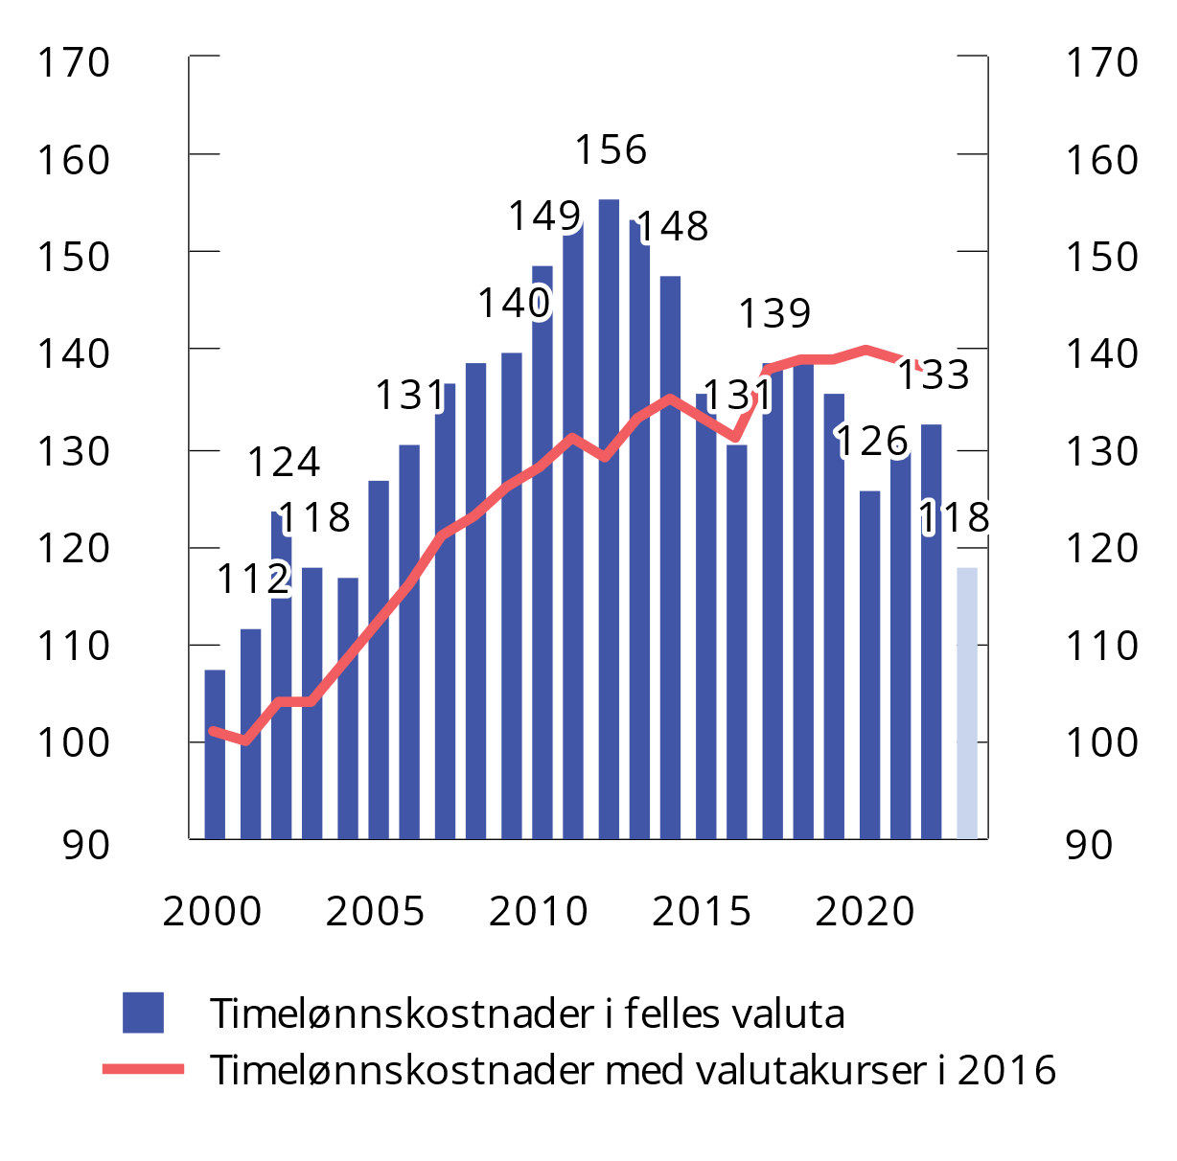
          - Timelønnskostnader i industrien i Norge sammenlignet med handelspartnere i EU og Storbritannia1. Handelspartnere2 =100. 2000–20223
1 Stolpene i figuren er beregnet i felles valuta, mens linjen viser utviklingen hvor det er lagt til grunn valutakurser i 2016. Tallene for Norge og EU-landene i figuren er basert på tall for lønnskostnadsnivåer fra Eurostat. Tallene til Eurostat bygger på en arbeidskraftkostnadsundersøkelse som utføres hvert fjerde år. Eurostat har publisert nivåtall for hvert år i perioden 2020–2022, og for hvert fjerde år fom. 2000 til 2020. For Norge foreligger det bare nivåtall fom. 2012. For år hvor Eurostat ikke har publisert nivåtall er nivåene i figuren anslått ved å legge til grunn arbeidskraftkostnadsindekser fra Eurostat. En svakhet med statistikken til Eurostat er at det i en del tilfeller er dårlig samsvar mellom de fireårige nivåtallene og indeksene i årene mellom. Anslagene for de årene hvor Eurostat ikke har publisert nivåtall må derfor tolkes med forsiktighet. Tallene for Storbritannia er fra Office for National Statistics.
2 Tallene for handelspartnerne i figuren er beregnet basert på konkurransevekter fra OECD, jf. boks 8.1 i NOU 2023: 12 Grunnlaget for inntektsoppgjørene 2023.
3 Den lyseblå stolpen gir i tillegg et anslag for det relative kostnadsnivået i 2023, justert for kronekurssvekkelsen til og med 6. desember i år, og gitt en beregningsteknisk forutsetning om konstante relative lønnskostnader målt i nasjonal valuta.
Kilde: Eurostat, Office for National Statistics og OECD.
Hvilken betydning store endringer i kronekursen får for lønnsoppgjørene og den økonomiske utviklingen, avhenger av den økonomiske situasjonen og varigheten av den endrede kronekursen. Svekkelsen av kronekursen som skjedde da oljeprisen falt i 2014, innebar en bedring av konkurranseevnen, og det dempet nedgangen i økonomien som oljeprisfallet forårsaket. Svekkelsen av kronekursen bidro dermed til å stabilisere økonomien også på kort sikt. Svekkelsen av kronekursen det siste året, i en situasjon med høy prisvekst fra utlandet, kan derimot være utfordrende for stabiliteten i økonomien. Ved inngangen til desember i år var kronekursen 15 pst. svakere enn gjennomsnittet i årene 2015–2022, målt ved industriens effektive valutakurs. Svakere kronekurs gir bedre lønnsomhet og bedre utsikter for konkurranseutsatt sektor og virker ekspansivt på norsk økonomi, mens det øker importprisene. Hvis det skulle slå ut i høy lønnsvekst i konkurranseutsatt sektor, vil det kunne føre til ytterligere prisvekst i økonomien, ved at lønnsveksten i tjenestenæringene også blir høyere.
I lønnsoppgjørene legges det vanligvis liten vekt på kortsiktige svingninger i valutakursen, fordi partene er kjent med at valutakursen kan endres raskt og mye. Dersom den svake kronekursen blir mer langvarig, vil virkningen på lønnsveksten avhenge av hvordan partene vurderer kronesvekkelsen og den økonomiske situasjonen for øvrig. Dersom partene vurderer at det er behov for en bedring av konkurranseevnen i konkurranseutsatt sektor, vil lønnsdannelsen kunne bidra til dette ved å dempe lønnsveksten. Hvis ikke, er det grunn til å regne med at høy lønnsomhet og importert prisvekst også vil slå ut i høyere lønnsvekst enn vi ellers ville fått. Selv om det er omstillingsbehov i norsk økonomi, er det i øyeblikket få tegn til et behov for en markert styrking av den kostnadsmessige konkurranseevnen utover det nivået vi hadde i 2022. Isolert sett kan det tale for at kronen styrkes noe fremover. Hvis den svake kronen derimot vedvarer, kan det føre til at lønns- og prisnivået i Norge øker og i så fall motvirke effekten av kronesvekkelsen.

Praktiseringen av frontfagsmodellen og lønnsoppgjørene (kapittel 4)
Frontfagsmodellen bygger på sterke organisasjoner på arbeidstaker- og arbeidsgiversiden, høy organisasjonsgrad og høy tariffavtaledekning. En sentralisert organisasjonsstruktur bidrar til at partene på sentralt og lokalt nivå har stor betydning for lønnsdannelsen. I lønnsoppgjørene bidrar hovedorganisasjonene og deres medlemsforeninger til at hensynet til den samlede utviklingen i norsk økonomi står sentralt i lønnsdannelsen. Det bidrar blant annet til å sikre høy sysselsetting.
Partene i arbeidslivet har sluttet opp om frontfagsmodellen og har gitt uttrykk for det gjennom flere offentlige utredninger. Det er bred enighet om at frontfagsmodellen er en viktig bærebjelke for lønnsdannelsen i Norge og at lønnsveksten i industrien for arbeidere og funksjonærer samlet skal være normgivende for lønnsveksten ellers i økonomien.
Lønnsdannelsen i Norge skjer i hovedsak gjennom kollektive avtaler (tariffavtaler). Om lag halvparten av arbeidstakerne i privat sektor og alle i offentlig sektor får sin lønn bestemt gjennom kollektive avtaler. Avtalene blir forhandlet mellom sentrale parter (hovedorganisasjoner/fagforeninger og representanter for arbeidsgiverne) eller mellom lokale parter (tillitsvalgte i bedrift/virksomhet og arbeidsgiver), eller ved en kombinasjon av dette.
Koordineringen som skjer gjennom frontfagsmodellen forutsetter høy organisasjonsgrad og høy tariffavtaledekning i arbeidslivet. En rekke institusjoner bidrar til koordineringen, herunder Kontaktutvalget og Det tekniske beregningsutvalget for inntektsoppgjørene (TBU), som legger til rette for en mest mulig felles forståelse av situasjonen og virkemåten i norsk økonomi mellom partene i arbeidslivet og myndighetene. Lov- og avtaleverk vil kunne bidra til at forhandlingsprosess og eventuelle konflikter kan skje i former som balanserer ulike samfunnsmessige hensyn. Riksmekleren spiller også en viktig rolle i gjennomføringen av lønnsoppgjørene i Norge og har som hovedoppgave å mekle i interessetvister mellom partene i arbeidslivet, og å forhindre arbeidskonflikter.
Lønnsforhandlingene gjennomføres først i deler av industrien (frontfaget). I Holden III-utvalgets utredning i 2013 var det enighet om at NHO, i forståelse med LO, bør angi en troverdig ramme for den samlede årslønnsveksten i industrien, som skal fungere som en norm for etterfølgende oppgjør. Anslaget lages når det foreligger en meklings- eller forhandlingsløsning i frontfaget, og dette anslaget omtales her som frontfagsrammen eller bare rammen. Den faktiske lønnsveksten i industrien i NHO-området har etter 2013 i stor grad vært i tråd med anslagene for frontfagsrammen, med et samlet avvik på 0,3 prosentenheter over ni år. De siste tre årene har imidlertid lønnsveksten i industrien vært høyere enn rammen. Det skyldes særlig at lønnsveksten blant industrifunksjonærer har blitt høyere enn anslått, men også uventede omveltninger som pandemi, krig i Europa og energikrise. Årslønnsveksten blant industrifunksjonærene har vært noe høyere enn for industriarbeiderne også tidligere år, men forskjellen i lønnsutviklingen mellom de to gruppene var større frem til 2013 enn det har vært siden.
Det er noe større avvik mellom frontfagsrammen og lønnsvekst blant Virke-bedrifter og innen finanstjenester. I varehandelen har lønnsveksten i flere år vært høyere enn rammen, noe som blant annet må sees i sammenheng med at endret aldersfordeling har trukket lønnsveksten opp. I finanstjenester har veksten vært en del høyere enn rammen siden 2015.
I offentlig sektor har lønnsveksten i stor grad fulgt frontfagsrammen siden 2014. I kommunesektoren var lønnsveksten lik eller noe høyere enn frontfagsrammen bortsett fra i 2014 og 2021, da lønnsveksten var 0,1 prosentenheter lavere. I 2021 skyldtes dette at virkningstidspunktet for lønnstillegg kom senere på året for ansatte i konflikt. Som et resultat av forhandlinger i kommuneoppgjøret, har gruppen av undervisningsansatte i kommunesektoren hatt lavere lønnsvekst enn de store forhandlingsområdene siden 2013, mens øvrige ansatte i kommunene har hatt høyere lønnsvekst enn industrien. I staten har lønnsveksten fulgt frontfagsrammen det siste tiåret, bortsett fra 2019 og 2022, da lønnsveksten ble noe høyere enn rammen. I helseforetakene har lønnsveksten de siste seks årene vært høyere enn frontfagsrammen, noe som blant annet skyldes en økt andel legeårsverk.
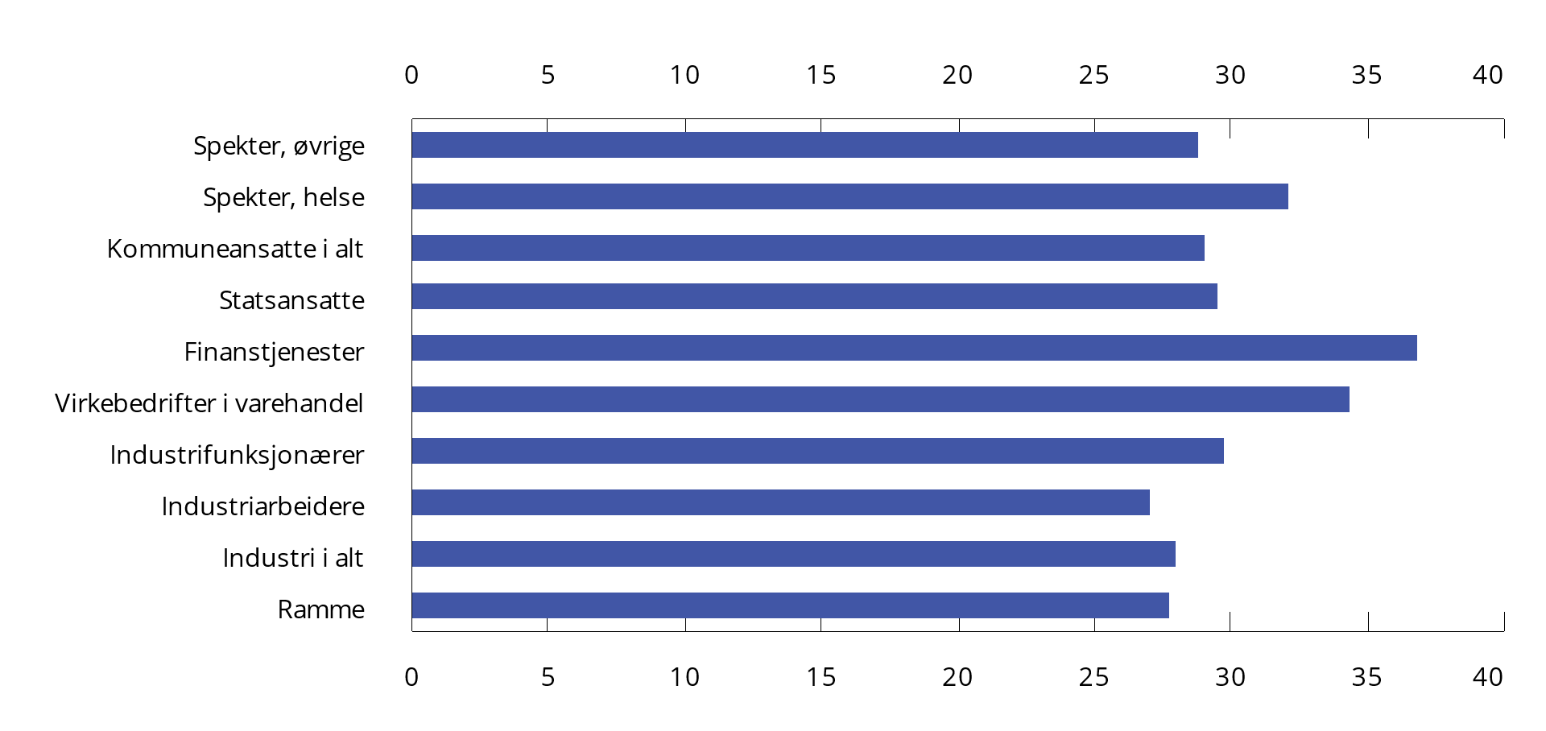
          - Akkumulert prosentvis endring i årslønnen 2014–2022
Kilde: Det tekniske beregningsutvalget for inntektsoppgjørene.
Treffsikkerheten for anslaget for frontfagsrammen må sees i lys av at rammen gis relativt tidlig på året og er basert på ufullstendig informasjon. Når rammen blir kommunisert foreligger det bare informasjon om overhenget og de avtalte tilleggene på Industrioverenskomsten (forbundsvise forhandlinger mellom Norsk Industri i NHO og Fellesforbundet i LO) eller industrien i alt i NHO (mellomoppgjør og samordnede hovedoppgjør), mens resultatene fra lokale forhandlinger og annen lønnsglidning er ukjent. Industrifunksjonærene får nær all sin lønnsvekst bestemt ved lokale forhandlinger, og dette vil regnes som lønnsglidning. Raske skift i konjunkturer eller større strukturelle endringer kan derfor påvirke hvor godt rammen treffer. Det kan særlig være krevende å gi anslag for gjennomsnittlig årslønnsvekst når det er stor variasjon i industribedriftenes økonomiske situasjon.
I årene før 2014 var det betydelig større avvik mellom den faktiske lønnsveksten i industrien og den anslåtte rammen etter frontfagsoppgjøret. Før 2014 oppga arbeidsgiversiden (NHO eller Norsk industri) vanligvis en uttalelse om hva årslønnsveksten for arbeiderne etter deres vurdering kom til å bli. I noen år var det Riksmekler som kommuniserte rammen.
Frontfagsmodellen gir om lag samme lønnsvekst i ulike sektorer over tid, noe som innebærer en begrensning på bruk av lønn som virkemiddel i konkurransen om arbeidskraft mellom sektorene. Det kan være fleksibilitet i lønnsfastsettelsen ved nyansettelser og for å kunne beholde arbeidskraft, og denne fleksibiliteten kan benyttes når situasjonen tilsier dette. Men også slik lønnsvekst vil telle med i beregning av årslønnsveksten for gruppen, og dermed bli omfattet av sammenligningene som gjelder innen frontfagsmodellen. Begrensninger på bruk av lønn i konkurransen kan innebære at andre virkemidler brukes mer aktivt for å rekruttere arbeidskraft.
Det er betydelig fleksibilitet innenfor de ulike tariffområdene. En kilde til fleksibilitet gjelder i områder der det er reelle lokale forhandlinger ut fra de fire kriteriene økonomi, produktivitet, fremtidsutsikter og konkurranseevne. Når det forhandles med utgangspunkt i disse kriteriene, vil det gi ulik lønnsvekst mellom bedrifter i ulik økonomisk situasjon. Både i Holden III og tidligere utvalg er det fremhevet at partene i de ulike forhandlingsområdene selv har ansvar for å fordele rammen innenfor sitt område. Profilen i oppgjøret i frontfaget, dvs. fordelingen av lønnstillegg på ulike grupper, skal ikke nødvendigvis overføres til andre områder, men bestemmes ved forhandlinger i de enkelte områder.
Ved å kombinere koordinering med både sentral og lokal lønnsdannelse kan en i noen grad oppnå fordelene ved alle typer lønnsdannelse. Koordinering av lønnsdannelsen kan dempe lønnspress og begrense lønnsforskjellene, samtidig som tilstrekkelig lokal fleksibilitet kan gi virksomhetene redskaper til å rekruttere, motivere og beholde arbeidskraften.
I den senere tiden har spørsmålet om praktisering av frontfagsmodellen og fleksibilitet blitt knyttet til hvordan frontfagsrammen skal forstås og følges. I Holden III-utvalget var det enighet om at frontfagsrammen verken skal være gulv eller tak, men en norm over tid. Utvalget var enig i at lønnsdannelsen må være fleksibel nok til å understøtte en effektiv allokering av arbeidskraften og gi rom for nødvendige strukturelle endringer. Det ble argumentert med at offentlig sektor stod overfor store utfordringer med å rekruttere nok ansatte i årene fremover.
Det er betydelige spenninger knyttet til frontfagsmodellen. Spenningene reflekterer iboende interessemotsetninger i lønnsdannelsen, både mellom partene innen hvert tariffområde og mellom parter i ulike tariffområder. Frontfagsmodellen kan ses som en ordning for å håndtere motsetningene med sikte på å oppnå et gunstig resultat samlet sett. Samtidig er praktiseringen også en kilde til spenninger. Partene har ulike posisjoner og interesser, og det er ulike syn på hvilken fleksibilitet det bør være i modellen, og hvordan modellen bør praktiseres på de ulike områdene.
Det er spenninger både i privat og offentlig sektor. Hvilke føringer frontfagsrammen får for de lokale lønnsforhandlingene i industrien, har lenge vært tema for både arbeidsgiver- og arbeidstakersiden. En undersøkelse viser at både arbeidstakersiden og arbeidsgiversiden innenfor industrioverenskomstens område mener at frontfagsrammen legger føringer på de lokale forhandlingene. Det har over tid også bygget seg opp misnøye rundt utviklingen i lederlønninger og bonusutbetalinger. De siste tre årene, og særlig i 2022, har økte bonusutbetalinger bidratt til at industrifunksjonærer, der også lederne inngår, har hatt en høyere lønnsvekst enn industriarbeiderne.
Frontfagsoppgjøret og frontfagsrammen legger betydelige føringer også på oppgjørene i andre deler av privat sektor, både med hensyn til krav og tilbud, og hva som oppnås i forhandlinger eller mekling. Dersom bindingen til den anslåtte frontfagsrammen praktiseres strengt, kan det gi spenninger dersom det bryter med viktige hensyn for en av partene. Det oppstår også spenninger på grunn av lønnsutviklingen i bransjer og grupper der frontfagsrammen har mindre betydning, som innenfor informasjons- og kommunikasjonsvirksomhet, inkludert IKT, faglig, vitenskapelig og teknisk tjenesteyting (rådgivning i bred forstand) og ledergrupper.
I offentlig sektor har det fremkommet argumenter om at bindingen til frontfagsrammen har blitt praktisert for rigid, og at det bør være mer fleksibilitet i lønnsdannelsen. Det blir hevdet at en stram fortolkning av rammen gjør at fremtidige kompetanse- og rekrutteringsbehov ikke kan møtes på en hensiktsmessig måte og at lønnsforskjellene kan være urimelig store mellom arbeidstakere med høyere utdanning i privat og offentlig sektor. Det vises også til at den stramme rammen forhindrer lønnsløft for kvinnedominerte utdanningsgrupper i offentlig sektor opp til lønnsnivået i mannsdominerte yrker i privat sektor med arbeidstakere med tilsvarende lang utdanning.
I hvilken grad lønnsveksten i industrien følger frontfagsrammen, og hvordan eventuelle etterslep for følgefagene bør håndteres, er også noe som skaper spenninger i offentlig sektor. I perioden 2014–2019 var dette spørsmålet lite aktuelt, fordi lønnsveksten i industrien lå svært nær rammen, samt at lønnsveksten i offentlig sektor i denne perioden lå høyere enn i industrien. De siste årene har imidlertid lønnsveksten i industrien ligget over frontfagsrammen, og spørsmålet er dermed reist igjen. En mulig løsning er en etterreguleringsordning. I Danmark praktiseres en slik løsning, og den har til hensikt å sikre at lønnsveksten i offentlig sektor er eksplisitt knyttet til lønnsveksten i privat sektor. En slik modell vil imidlertid låse lønnsutviklingen i de to sektorene, og det kan gi mindre fleksibilitet enn det som er ønskelig. I 2023 ble KS og de fire hovedforhandlingssammenslutningene enige om en lønnsvekst som var 0,2 prosentenheter over frontfagsrammen, noe KS har beskrevet som et uttrykk for fleksibilitet i modellen.
Hvordan de ulike gruppene i offentlig sektor prioriteres og mulighetene for en helhetlig lønnspolitikk, skaper også spenninger i sektoren. Her har det blitt trukket frem at en oppsplitting av lønnsmassen kan redusere mulighetene til å prioritere lavlønn og likelønn, og at det vil kunne svekke overordnet koordinering og dermed svekke frontfagsmodellen. Andre ønsker imidlertid mer lokal lønnsdannelse i staten, begrunnet blant annet med at lokale parter kjenner virksomhetenes utfordringer.
I offentlig sektor er det mindre lønnsforskjeller enn i andre avtaleområder. Det bidrar trolig til mindre lønnsforskjeller totalt, men det innebærer også betydelig spenning i offentlig sektor. Mindre lønnsforskjeller i offentlig sektor innebærer at flere utdanningsgrupper i offentlig sektor, og særlig grupper med lang utdanning, i gjennomsnitt har et lavere lønnsnivå enn arbeidstakere med like lang utdanning i privat sektor. Noen av disse forskjellene kan gjenspeile ulike stillingsnivå og arbeidsvilkår. Lønnsforskjeller for utdanningsgrupper mellom privat og offentlig sektor kan over tid svekke rekrutteringen til denne type jobber i offentlig sektor, noe som i så fall kan svekke effektiviteten i sektoren. Det vil også gi spenninger for frontfagsmodellen.
Både arbeidstaker- og arbeidsgiversiden har pekt på høy tariffavtaledekning og oppslutning om det organiserte arbeidslivet som viktige forutsetninger for frontfagsmodellens legitimitet og muligheten for å få til en god koordinering i lønnsdannelsen. Dersom grupper utenfor de store forhandlingsområdene systematisk skulle få høyere lønnsvekst enn lønnsveksten i forhandlingssystemet, ville det over tid skape spenninger og videre utfordringer for den kollektive lønnsdannelsen.
Fordelingen av verdiskaping mellom arbeidskraft og kapital, dvs. eierne, er også noe som skaper spenninger. Ved å holde tilbake i lønnsoppgjørene bidrar arbeidstakerne til levedyktige virksomheter og trygge arbeidsplasser. Dette forutsetter imidlertid at eierne bruker inntjeningen til investeringer og satsing på fremtidig virksomhet.
En annen utfordring er knyttet til utviklingen på arbeidsmarkedet over tid. Med større konkurranse om arbeidskraften kan det bli vanskeligere å holde lønnsveksten i tråd med frontfagsrammen, både i industrien og resten av økonomien. Dersom dette skulle gi et sterkere press i arbeidsmarkedet, vil den fleksibilitet som ligger i frontfagsmodellen også kunne føre til lønnsvekst utover rammen. Fleksibiliteten har en funksjon ved å bidra til deling av verdiskaping lokalt og til en mer effektiv allokering av arbeidskraft. Dermed kan det bli en motsetning mellom hensynet til fleksibilitet og faren for at frontfagsmodellen svekkes. Frontfagsmodellens bærekraft over tid avhenger av at disse utfordringene håndteres. Dette blir omtalt nærmere i kapittel 8.

Nye makroøkonomiske utviklingstrekk (kapittel 5)
Pandemi og krig i Europa har gitt store omveltninger på kort tid i internasjonal og norsk økonomi. Mange land førte svært ekspansiv økonomisk politikk under pandemien. Sammen med strenge smittevernstiltak i perioder, førte dette til høy sparing og oppdemmet etterspørsel i husholdningene. Det ga kraftig vekst i økonomien på vei ut av pandemien, og arbeidsledigheten kom ned på nær historisk lave nivåer i mange land. Kombinert med forstyrrelser i internasjonale leveringskjeder og kraftig oppgang i energi- og råvarepriser, førte dette til høy prisvekst i mange land. Resultatet ble en prisvekst vi ikke har sett siden 1980-tallet.
I 2021 ble årsveksten i konsumprisindeksen (KPI) 3,5 pst., før den økte til 5,8 pst. i 2022, som er det høyeste som er målt siden 1988. Veksten i energiprisene hadde en stor og direkte effekt på tolvmånedersveksten i KPI gjennom 2021 og 2022, men deretter har bidraget fra energiprisene minket i takt med at elektrisitetsprisene falt. Samtidig har prisveksten spredt seg til mange ulike varer og tjenester.
Etter enn tiårsperiode med historisk lave renter, har styringsrentene internasjonalt og i Norge kommet opp på nivåer vi ikke har sett siden før den internasjonale finanskrisen i 2008. Samtidig har kronen falt i verdi mot andre valutaer, og har bidratt til å forsterke inflasjonsimpulsene inn i norsk økonomi. Det var vanskelig å forutse at kronen skulle svekke seg så mye gjennom 2022 og 2023. Større renteøkninger i USA, Storbritannia og i noen grad EU, i tillegg til at usikre tider ofte får investorer til å trekke seg ut av små valutaer som den norske, kan trolig forklare noe av utviklingen. Den svenske kronen har gjennom den samme perioden svekket seg om lag som den norske.
Siden våren 2023 har konsumprisveksten falt markert, i hovedsak som følge av lavere vekst i matvareprisene og nedgang i elektrisitetsprisene. Likevel har kjerneinflasjonen i Norge ikke avtatt like raskt som hos flere av våre handelspartnere, noe som blant annet skyldes at kronekursen har svekket seg. Den svake kronekursen kan bidra til å holde prisveksten oppe også en tid fremover.
Med svært store prisøkninger på mange innsatsvarer og svakere kronekurs har kostnadene til norske bedrifter økt vesentlig de siste årene. Nasjonalregnskapstall indikerer at prisen på produktinnsats i markedsrettet virksomhet i Fastlands-Norge økte med 7,1 pst. i 2021 og ytterligere med 12,9 pst. i 2022. Når prisene øker på produktinnsats, må bedriftene øke prisene dersom de skal opprettholde lønnsomheten.
Den høye prisveksten har gitt ulike utslag i lønnsomheten i industrien. Foreløpige nasjonalregnskapstall indikerer at noen industrinæringer har tjent godt på at produktpriser har steget mye, mens innsatsprisene har økt mindre. I andre næringer har derimot driftsresultatet falt etter en periode med sterk kostnadsvekst på viktige innsatsvarer. Forskjellene i lønnsomhet i industrien var tema i mellomoppgjøret mellom LO og NHO i 2023. Foreløpige nasjonalregnskapstall viste forbedret driftsresultat i industrien samlet i 2022 fra året før, men situasjonen i enkelte andre næringer med mange sysselsatte, dels i skjermet sektor, medførte at NHO argumenterte for at en stor del av lønnsveksten i LO-NHO-området burde bli avtalt lokalt fremfor gjennom sentrale tillegg. Dette samsvarte dårlig med LOs krav om høye sentrale tillegg for at så mange som mulig skulle ta del i den økte lønnsomheten i konkurranseutsatt industri, og ønsket om lavlønnsprofil.
Mens reallønnsveksten var høy frem til 2015, har norske arbeidstakere sett under ett deretter hatt en svakere reallønnsutvikling, og i 2022 falt gjennomsnittlig reallønn med 1,5 prosentenheter. For mellomoppgjøret i 2023 var den fortsatt høye prisveksten etter utviklingen i 2022 medvirkende til at det i kravene fra LO i frontfagsoppgjøret med NHO ble lagt vekt på et mål om økt kjøpekraft innenfor hovedkravet om å sikre lønnstakernes andel av verdiskapingen i 2023. Dette bidro til et resultat med høyere sentrale tillegg enn vanlig. Etter de sentrale forhandlingene i frontfaget våren 2023 anslo NHO, i forståelse med LO, årslønnsveksten i NHO-området i industrien samlet til 5,2 pst. Dette anslaget var høyere enn prisvekstanslaget til TBU på 4,9 pst., noe som pekte mot høyere reallønn. Anslaget bygger på alle lønnselementer i gjennomsnitt for industrien, mens utslag av lokale forhandlinger og tilstedeværelse av lavlønnstillegg og garantier kan gi ulikheter mellom områder. Høyere prisvekst enn lagt til grunn kan likevel innebære nok et år med nedgang i reallønnen for mange arbeidstakere.
I en situasjon med høy prisvekst kan arbeidstakere kreve høyere lønn for å unngå tap av kjøpekraft. Dersom lønnskravene fører til en lønnsvekst som overstiger produktivitetsveksten per timeverk, vil bedriftenes lønnskostnader per produserte enhet øke. Det kan føre til at bedriftene hever prisene ytterligere. Resultatet kan bli en lønns- og prisspiral der høyere lønnskrav veltes over i høyere priser, som igjen fører til høyere lønnskrav osv. Da prisveksten steg kraftig i Norge tidlig på 1970-tallet, økte lønningene i en periode betydelig mer enn prisene, noe som etter hvert bidro til å øke prisveksten, se figur 2.3. Pris- og lønnsstopp ble etter hvert tatt i bruk for å forsøke å normalisere situasjonen.
Som diskutert i kapittel 3, kan en koordinert lønnsdannelse bidra til å forhindre lønns- og prisspiraler ved at forhandlingspartene tar høyde for hvordan lønnsveksten påvirker arbeidsmarkedet og den samlede utviklingen i økonomien. Fleksibiliteten i reallønningene har vært sterkere i Norge enn i de fleste andre land, noe som demper risikoen for lønns- og prisspiraler. I Norge innebærer frontfagsmodellen at lønnskravene primært settes ut fra vurderinger om industriens og virksomhetenes konkurranseevne, ikke prisveksten, og det demper risikoen for en lønns- og prisspiral.
Fra høsten 2022 har det kommet tegn til omslag i norsk økonomi. Husholdningene har begynt å stramme inn på forbruket, veksten i økonomien har flatet ut og arbeidsledigheten har økt noe. Med historisk høy gjeldsbelastning i norske husholdninger er rentebelastningen i ferd med å komme opp på nivåer vi ikke har sett siden finanskrisen i 2008–2009, noe som trolig vil fortsette å dempe konsumet. Høsten 2023 er sysselsettingen fremdeles høy, og det er mange ledige stillinger. Samtidig viser indikatorer for kapasitetsutnytting at arbeidsmarkedet gradvis har svekket seg, og aktivitetsveksten i fastlandsøkonomien avtar videre. I boligmarkedet er omsetningen fortsatt god, men antall usolgte boliger har steget mye, og mot slutten av 2023 er prisene lavere enn toppen i august 2022. Salget av nye boliger har vært svært lavt det siste året, og mange utbyggere har satt prosjekter på vent. Hovedscenarioet for norsk økonomi, både ifølge Finansdepartementet, Norges Bank og SSB, er likevel en «myk landing» der inflasjonen gradvis kommer ned, samtidig som sysselsettingen holder seg høy og arbeidsledigheten stiger moderat.
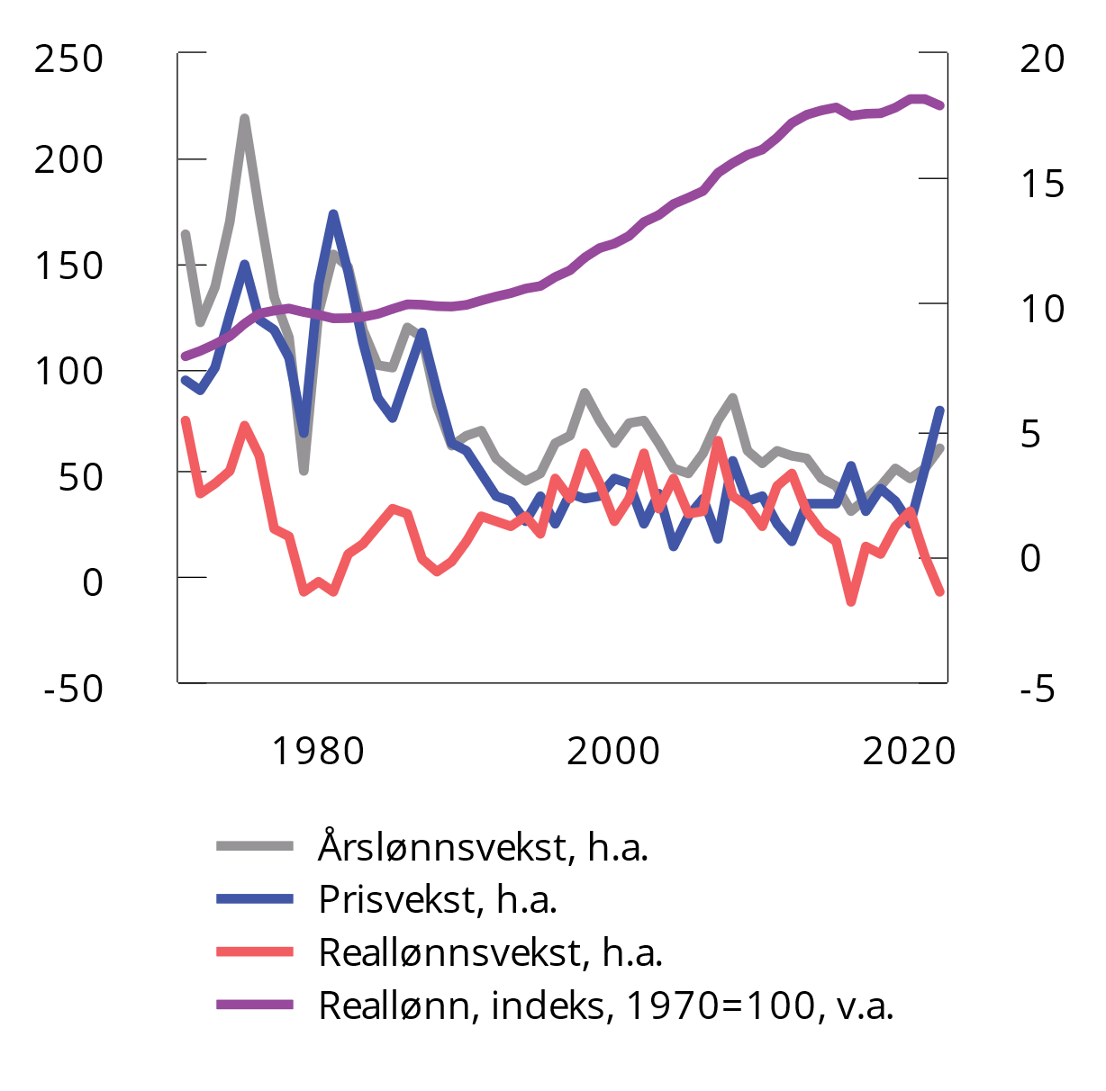
          - Prisvekst, nominell årslønnsvekst1 og reallønnsvekst2. 1970–2022
1 Omfatter alle lønnstakere. Heltidsekvivalenter.
2 Reallønnsveksten er beregnet som veksten i årslønnen deflatert med konsumprisindeksen.
Kilde: Statistisk sentralbyrå.

Internasjonale utviklingstrekk (kapittel 6)
Handel og internasjonalt samarbeid er blitt mer krevende i en verden preget av flere konflikter og økt geopolitisk spenning. Bevisstheten om økonomisk sårbarhet er økende, og kostnadene til sikkerhet og forsvar vil trolig bli større fremover. Dersom mange bedrifter og land legger om handel og verdikjeder i stor skala, vil verdenshandelen i større grad kunne bli preget av en politisk bestemt blokkstruktur. Omlegging av verdikjeder fra lavkostland til land med høyere produksjonskostnader grunnet høyere lønnsnivå, mindre grad av spesialisering og dårligere tilgang på nødvendige naturressurser, kan også føre til at produksjonskostnadene øker for mange varer. Det kan gi høyere prisvekst og lavere verdiskaping i verden. Hittil ser vi imidlertid få tegn til en systematisk diversifisering av opprinnelsesland i den totale importen i verdens største økonomier.
Som en liten, åpen økonomi har Norge tjent godt på mange år med fallende handelsbarrierer i årene bak oss. Dersom globaliseringen stopper opp og reverseres, kan vi stå overfor en periode med høyere vekst i prisene på varer vi importerer, og reduserte eksportmuligheter. Dette kan innebære en reversering av Norges bytteforhold overfor utlandet.
Produktivitetsvekst over tid er en avgjørende forutsetning for økonomisk vekst og økt velferd i befolkningen, og derfor også en viktig faktor for lønnsdannelsen. Fra rundt 2006 har det vært en nedgang i veksttakten i global produktivitet. Hvis verdensøkonomien beveger seg i retning av mindre globalisering, kan det bli vanskeligere å utnytte andre lands kunnskap eller nyutviklede teknologi. Grønn omstilling og klimatilpasning kan komme til å redusere den målte produktivitetsveksten ved at vi bruker teknologier som innebærer høyere kostnader, men samtidig gir mindre utslipp. Verden skal i årene som kommer også gjennom en storstilt og kostbar energiomstilling for å begrense klimautslipp.
OECD viser at i perioden 1995 til 2013 var reallønnsveksten betydelig lavere enn veksten i arbeidsproduktiviteten i OECD-området. Andre studier finner en betydelig økning i prispåslagene i rike land i perioden fra 1980 til 2016, og viser at dette har bidratt til en lavere lønnsandel. Fallende lønnsandel og økte prispåslag i mange rike land de siste tiårene illustrerer at det ikke er noen automatikk i at økende produktivitet over tid slår fullt ut i økte reallønninger for arbeidstakerne
De internasjonale utviklingstrekkene vi nå ser, som tegn til deglobalisering, en fare for mindre fordelaktig utvikling i bytteforholdet mot utlandet, lav produktivitetsvekst og behov for storstilt klima- og energiomstilling, har til felles at det kan gi mindre rom for reallønnsvekst fremover. Det vil kunne skape utfordringer i lønnsdannelsen.
Dersom det blir mindre rom for reallønnsvekst, vil det gi mindre å fordele i lønnsoppgjørene. Med en svak samlet lønnsevne i økonomien vil noen grupper oftere kunne stå overfor reallønnsnedgang enn før. Reallønnsnedgang vil være vanskeligst å håndtere for de som har lav lønn. De siste ti årene har lønnsveksten vært lavest i de nederste desilene i lønnsfordelingen, se kapittel 4. Dersom det blir større lønnsforskjeller over tid, kan det forsterke motsetninger og svekke viljen til koordinering. Dessuten vil forskjellen mellom de laveste lønningene og trygdeytelsene kunne bli enda mindre enn i dag. Det vil være en utfordring for arbeidslinja.
Samtidig kan det også være skjevheter for grupper høyere opp i lønnsfordelingen, for eksempel knyttet til at avkastningen av enkelte typer kompetanse kan bli urimelig lav. Med mindre til fordeling kan det bli vanskeligere å balansere behovene til ulike grupper mot hverandre. Svak eller negativ utvikling i kjøpekraften vil dermed kunne gi økte spenninger og høyere konfliktnivå i lønnsforhandlingene. En slik utvikling vil være en utfordring for lønnsdannelsen og for partene i arbeidslivet, og det kan gjøre det vanskeligere å sikre koordinering i lønnsdannelsen.
Etter utvalgets vurdering vil en koordinert lønnsdannelse gjennom frontfagsmodellen være godt egnet til å håndtere en slik utvikling, sammenlignet med en ukoordinert lønnsdannelse. Risikoen for svak reallønnsvekst er et argument for at vi trenger frontfagsmodellen desto mer i årene foran oss.
Utsiktene til produktivitetsvekst er usikre. Den teknologiske utviklingen kan også føre til høyere produktivitetsvekst i fremtiden enn det vi nå ser for oss. Høyere produktivitetsvekst gir grunnlag for høyere reallønnsvekst, men kan også innebære spenninger dersom produktivitetsveksten innebærer store omstillinger, eller hvis gevinstene fra høyere verdiskaping fordeles skjevt. Samarbeid og en koordinert lønnsdannelse vil være gunstig for å håndtere også slike utfordringer.
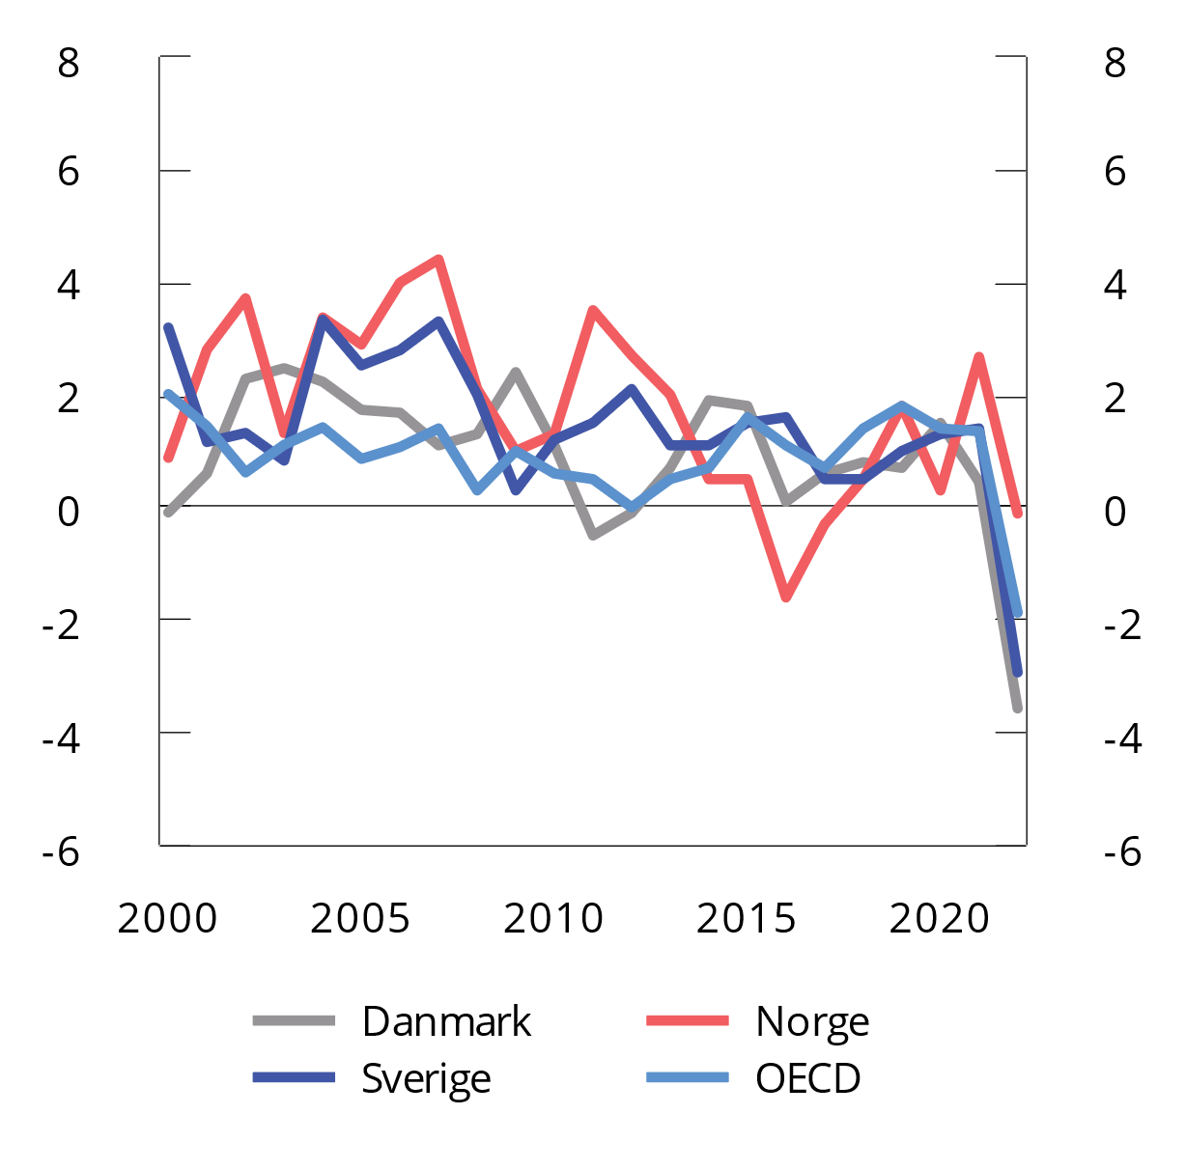
          - Reallønnsutvikling i ulike land år 2000–2022
OECD beregner reallønnen ved å deflatere gjennomsnittlig årlig lønn med private konsumpriser (PCP), hentet fra OECDs Economic Outlook. OECD finner gjennomsnittlig årlig lønn ved å først dele de totale lønnskostnadene i økonomien, målt ved nasjonalregnskapet, på det gjennomsnittlige antallet ansatte. Dette tallet multipliseres med forholdstallet mellom gjennomsnittlig antall arbeidstimer per uke for en fulltidsansatt, og gjennomsnittlig antall arbeidstimer per uke for alle ansatte. På denne måten regner OECD ut reallønnsutviklingen for fulltidsekvivalente ansatte.
Kilde: Economic Outlook og OECD Annual National Accounts Prices and Purchasing Parities Database.
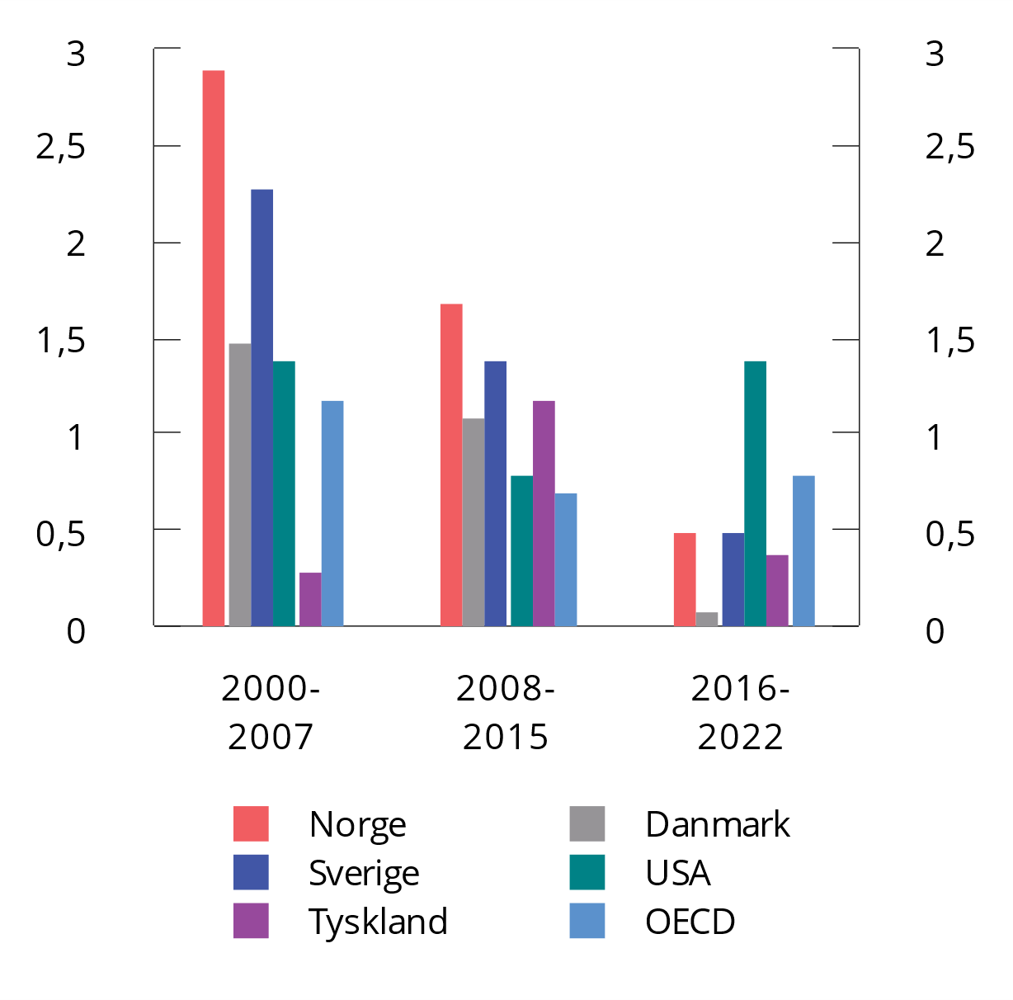
          - Gjennomsnittlig årlig vekst i reallønn i ulike land for periodene 2000–2007, 2008–2015 og 2016–2022
Se figurnote i figur 2.4.
Kilde: Economic Outlook og OECD Annual National Accounts Prices and Purchasing Parities Database.

Etterspørselsimpulsene fra petroleumsvirksomheten (kapittel 7)
Petroleumsvirksomheten har vært viktig for utviklingen i norsk økonomi de siste 50 årene. Da den første norske oljen ble produsert i 1971, var Norges BNP per innbygger korrigert for forskjeller i prisnivå og i felles valuta litt lavere enn OECD-gjennomsnittet, se figur 2.6. Siden da har verdiskapingen i norsk økonomi økt raskere enn i de fleste andre OECD-land. Svært høye petroleumspriser bidro til at nivået i Norge i 2022 var over dobbelt så høyt som OECD-gjennomsnittet. Petroleumsvirksomheten utgjør en betydelig del av norsk økonomi. Over de siste fem årene har bruttoproduktet i utvinning av råolje og naturgass inkludert rørtransport utgjort 22 pst. av BNP. I samme periode har eksporten av olje, gass og rørtransport utgjort 51 pst. av eksporten samlet, og petroleumsvirksomheten har stått for 18 pst. av investeringene i realkapital og 22 pst. av statens inntekter. Det har imidlertid vært stor variasjon gjennom perioden, og bruttoproduktet i sektoren har variert fra 11 til 35 pst. av samlet BNP.
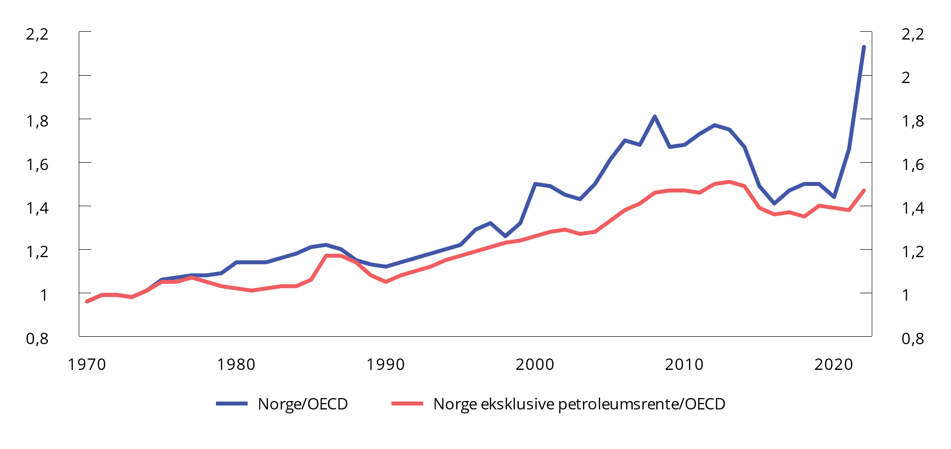
          - BNP per innbygger i Norge (i kjøpekraftsparitet) relativt til OECD-snittet og BNP i Norge eksklusive petroleumsrente (i kjøpekraftsparitet) relativt til OECD-snittet. 1970–2022
Kilder: OECD og Statistisk sentralbyrå.
Olje- og gassforekomstene på norsk sokkel er ikke-fornybare ressurser som utvinnes i en begrenset periode. Produksjonen av petroleum ventes å øke frem mot 2025, før den gradvis vil gå ned i takt med at ressursene tømmes. Oljedirektoratet forventer at produksjonen går ned med 66 pst. fra 2022 til 2050.
Utnyttelsen av de norske petroleumsressursene påvirker norsk fastlandsøkonomi på en rekke forskjellige måter. De to hovedkanalene er næringens etterspørsel etter varer og tjenester som retter seg mot fastlandsbedriftene (leverandørbedriftene) og bruk av midler som har sin opprinnelse i petroleumsinntektene over statsbudsjettet.
Bruken av fondsmidler har økt betydelig siden handlingsregelen ble innført i 2001. I Statsbudsjettet for 2024 er bruken av fondsmidler anslått til 10,3 pst. av trend-BNP for Fastlands-Norge. Samtidig har etterspørselen mot leverandørbedrifter, målt ved investeringer, produktinnsats og lønnskonstnader, falt betydelig etter oljeprisfallet i 2014, fra 13 til rundt 8 pst. av fastlands-BNP. Mens bruken av fondsmidler over statsbudsjettet er ventet å holde seg høy eller øke svakt det nærmeste tiåret, er etterspørselen rettet mot leverandørbedrifter ventet å avta markert, se figur 2.7 og 2.8. I tillegg er importinnholdet i offentlig forbruk betydelig mindre enn i petroleumsinvesteringene. Bruken av fondsmidler over statsbudsjettet er dermed blitt den mest betydningsfulle kanalen for påvirkning på norsk fastlandsøkonomi av petroleumsvirksomhet, og vil kunne motvirke noe av de negative følgene i fastlandsøkonomien av en utfasing av petroleumsvirksomheten.
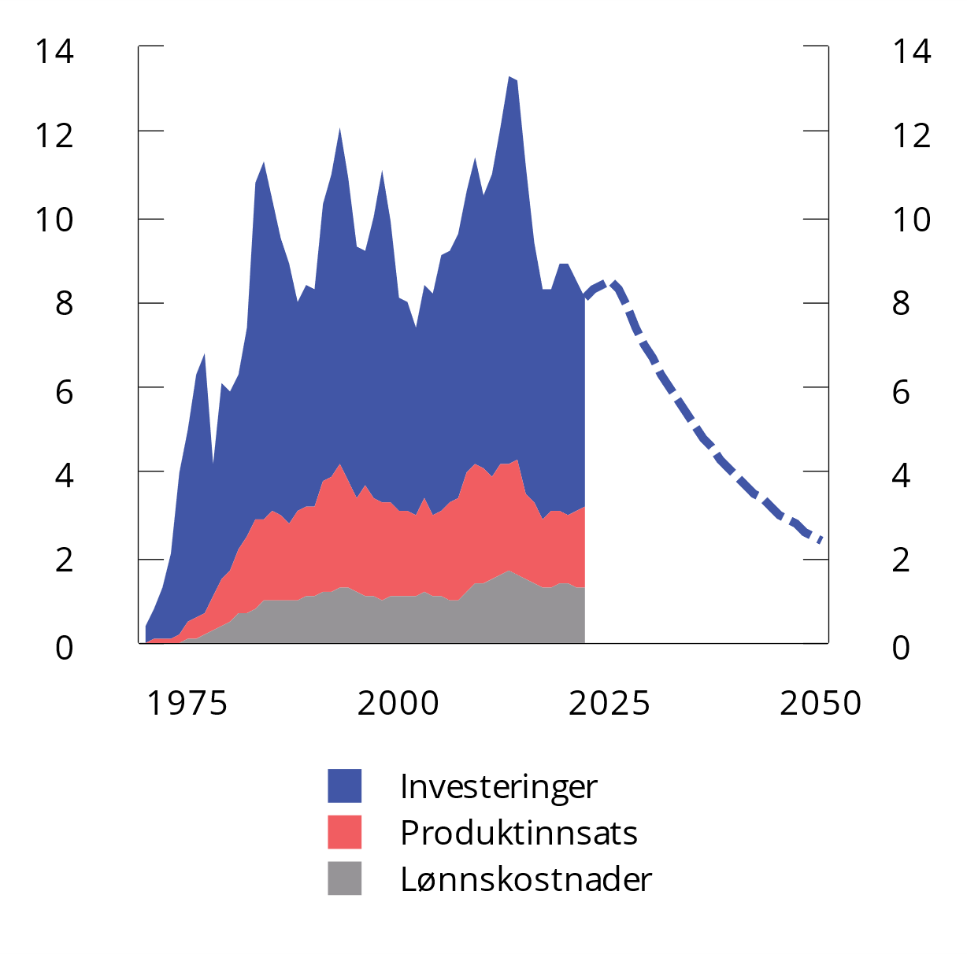
          - Etterspørselen fra petroleumsvirksomheten. Prosentvis andel av BNP for Fastlands-Norge
Tall for 1970–2022 er fra Nasjonalregnskapet. Tall for 2023–2050 er fra referansebanen i Bjertnæs mfl. (2023) (jf. nærmere omtale i kapittel 7.3 nedenfor).
Kilde: Statistisk sentralbyrå.
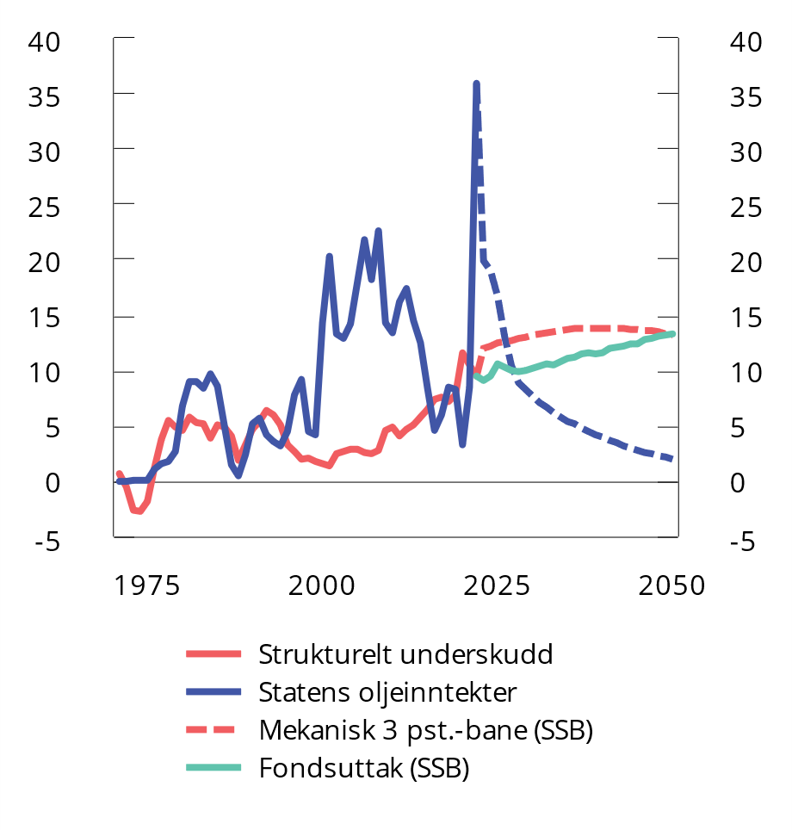
          - Statens petroleumsinntekter, strukturelt oljekorrigert underskudd (SOBU) og forventet realavkastning av Statens pensjonsfond utland.
Pst. av trend-BNP for Fastlands-Norge
Anslagene i figuren er basert på anslag i referansebanen i Bjertnæs mfl. (2023).
Kilder: Finansdepartementet og Statistisk sentralbyrå.
I referansebanen i Bjertnæs mfl. (2023) holder finansieringsbidraget fra SPU seg på høye nivåer en god stund fremover. Fondet finansierer nå om lag 1/5 av statens utgifter og om lag 1/6 av offentlige utgifter. I planleggingen av finanspolitikken må det tas høyde for at fondet kan falle i verdi og at det er mer krevende å redusere bruken av fondsinntekter enn å øke den. I budsjettdokumentene er det derfor lagt stor vekt på at fondsuttaket i normale og gode tider bør være klart lavere enn 3 pst. av fondsverdien. I budsjettet for 2024 er det lagt opp til et fondsuttak på 2,7 pst.
Lavere petroleumsinntekter fremover vil falle sammen med demografiske endringer som svekker skatteinngangen, fordi vi blir færre yrkesaktive i forhold til eldre. Aldringen av befolkningen vil også gi økte utgifter til pensjon og økt etterspørsel etter omsorgs- og helsetjenester. Samlet sett kan dette bli utfordrende å håndtere i den økonomiske politikken.
Utviklingen etter oljeprisfallet i 2014 har vist at norsk økonomi er omstillingsdyktig, og det kan indikere at den videre nedbyggingen av petroleumsvirksomheten kan forløpe uten store utfordringer for økonomien. Sysselsettingen i petroleumsrettet virksomhet falt fra 232 000 i 2013 til 139 000 i 2018, men det ble likevel ingen økning i arbeidsledigheten samlet sett i denne perioden. Leverandørbedriftene leverer også til andre næringer enn petroleumsvirksomheten og har kompetanse som kan være overførbar til andre sektorer. Naturlig avgang letter også omstillingen av arbeidskraften.
At det gikk forholdsvis bra i norsk økonomi på tross av den kraftige nedgangen i oljeprisen og etterspørselen fra petroleumsvirksomheten, må ses i sammenheng med en støttende penge- og finanspolitikk, men også en markert bedring av den kostnadsmessige konkurranseevnen. Et lavere innenlandsk kostnadsnivå styrker næringer som konkurrerer med utenlandske aktører. Beregninger utført av Cappelen mfl. (2023) for utvalget understøtter at en gradvis utfasing av petroleumsvirksomheten vil kunne forløpe uten store kostnader.
Dersom nedbyggingen skjer raskt, viser beregninger i Bjertnæs mfl. (2023b) større kostnader og en svakere økonomisk utvikling. I disse beregningene bidrar en svakere krone og noe lavere reallønn til å bedre den kostnadsmessige konkurranseevnen, noe som letter omstillingen og demper økningen i arbeidsledigheten.
Norge har et stort underskudd på handelsbalansen utenom olje- og gasseksporten. Enkle beregninger indikerer at vårt underskudd i utenriksøkonomien regnet utenom petroleumsvirksomheten og relatert import/eksport i leverandørbedrifter, vil kunne dekkes av finanseringsbidraget fra fondet.
Den tentative konklusjonen er godt i samsvar med referansebanen i Bjertnæs mfl. (2023), der det anslås et fallende, men likevel betydelig overskudd på driftsbalansen også i 2050, se figur 2.9. Selv om det er betydelig usikkerhet ved alle slike langsiktige analyser, tyder disse beregningene på at det ikke vil være behov for en ytterligere forbedring av den kostnadsmessige konkurranseevnen fra nivået i 2022 for å finansiere økte importbehov i overskuelig fremtid.
Dersom petroleumsproduksjonen faller raskere, som analysert av Cappelen mfl. (2023), vil både petroleumsinntektene og verdien på SPU bli lavere. I beregningene til Cappelen mfl. vil driftsbalansen gå mot null i 2050 som vist i den grå stiplede linjen i figur 2.9. I denne beregningen antas det at valutakursen vil svekkes og at dette, sammen med en aktiv penge- og finanspolitikk, vil redusere omstillingskostnadene. Disse beregningene indikerer at dersom utfasingen av petroleumsvirksomheten skjer raskere enn forutsatt, eller finansieringsbidraget fra SPU skulle bli markert redusert, kan det gi behov for en bedre kostnadsmessig konkurranseevne enn nivået i 2022 for å lette omstillingene. Da vil en støttende finanspolitikk og fleksibel inflasjonsstyring som bidrar til høy og stabil produksjon og sysselsetting, også være viktig.
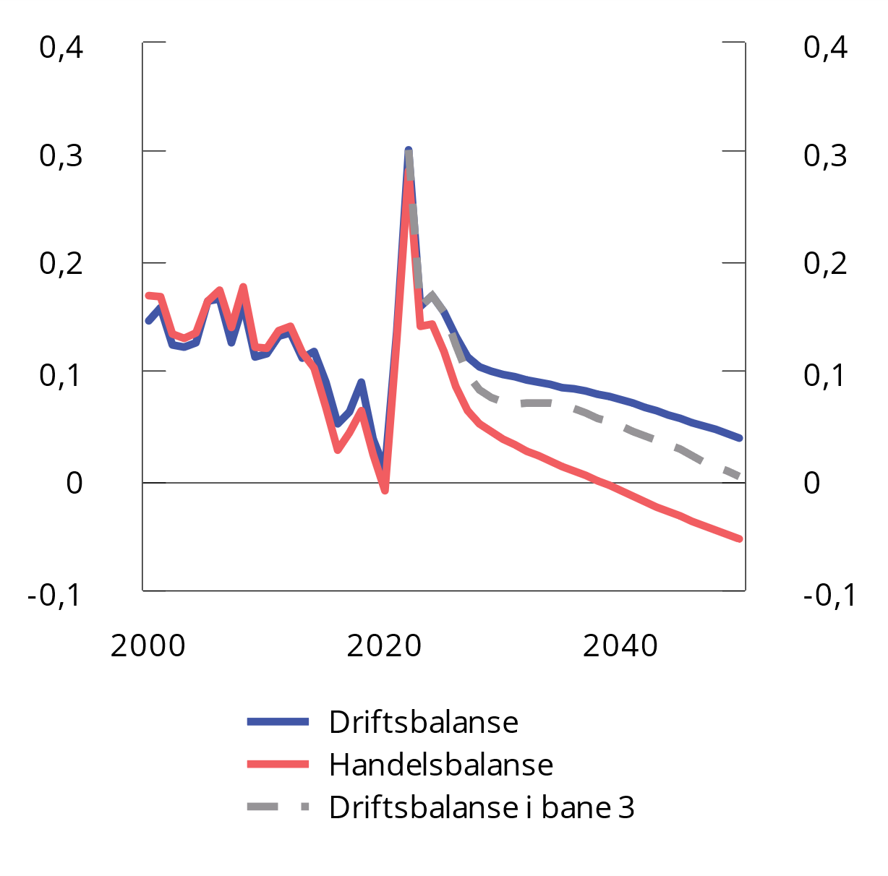
          - Handelsbalanse og driftsbalanse overfor utlandet i referansebanen, og driftsbalanse ved raskere nedbygging av petroleumsvirksomheten (bane 3). Andel av samlet BNP. 2000–2050. Pst.
Kilde: Statistisk sentralbyrå.

Endringer i tilbud av og etterspørsel etter arbeidskraft (kapittel 8)
I tiårene fremover er det grunn til å vente omfattende endringer i etterspørselen etter arbeidskraft. En sterk vekst i antall personer i de eldste aldersgruppene i befolkningen vil bidra til økt behov for arbeidskraft innen helse- og omsorgstjenester. Samtidig vil veksten i arbeidsstyrken avta og etter hvert trolig stoppe opp. Kapittel 8 redegjør for utsiktene for utviklingen i tilbud og etterspørsel etter arbeidskraft fremover, og hvilke utfordringer disse endringene kan innebære.
Sysselsettingen har økt betydelig over tid, og målt som andel av befolkningen i aldersgruppen 15–74 år har sysselsettingen økt fra om lag seksti pst. i 1972 til om lag sytti pst. i 2022. Oppgangen i sysselsettingsandelen var særlig sterk på 1970 og 1980-tallet, først og fremst fordi kvinner i økende grad kom i lønnet arbeid. Sysselsettingen i Norge har historisk holdt seg høy og arbeidsledigheten lav sammenlignet med andre europeiske land. Vi har også i større grad enn andre land unngått store svingninger i ledigheten og sysselsettingen.
Det skjer stadig omstillinger i arbeidsmarkedet og økonomien. Omstillingene i det norske arbeidslivet har gjennomgående gått sammen med lav arbeidsledighet og høy sysselsetting. Det tyder på at det norske arbeidsmarkedet over tid har vært omstillingsdyktig.
Robotteknologi inntar stadig flere sektorer, og digitale tjenester brer om seg. Foreløpig er det få tegn til at digitalisering og robotteknologi har slått noe særlig ut i produktivitetstallene. Ny teknologi vil kunne erstatte noen arbeidsoppgaver, men skaper også nye. Det er usikkert hvordan den teknologiske utviklingen vil påvirke arbeidsmarkedet og produktivitetsutviklingen fremover.
Over tid har det vært en betydelig innvandring til Norge og det har også vært betydelige endringer i sammensetningen av innvandrere. I en situasjon med høy aktivitet i norsk økonomi og mangel på arbeidskraft kan arbeidsinnvandring bidra til å øke arbeidsstyrken og dermed redusere knappheten på arbeidskraft. Høy arbeidsinnvandring kan samtidig bidra til utfordringer for lønnsdannelsen og sysselsettingen.
Den demografiske utviklingen tilsier at befolkningen i arbeidsdyktig alder vil øke moderat de neste ti årene, og etter 2035 vil veksten kunne stoppe helt opp, og etter hvert avta, se figur 2.10. Mens arbeidsinnvandringen etter utvidelsen av EØS-området ga en kraftig økning i arbeidsstyrken, er det usikkert om vi kan vente et like stort omfang av innvandring fremover. Det er knapphet på arbeidskraft i mange europeiske land, og forskjellen mellom lønnsnivået i Norge og i flere sentral- og østeuropeiske land er blitt redusert de siste årene. Det innebærer at vi fremover må regne med at innvandringen i større grad vil komme fra land utenfor EØS-området, som gjennom ulike regler er behovsstyrt og kontrollert.
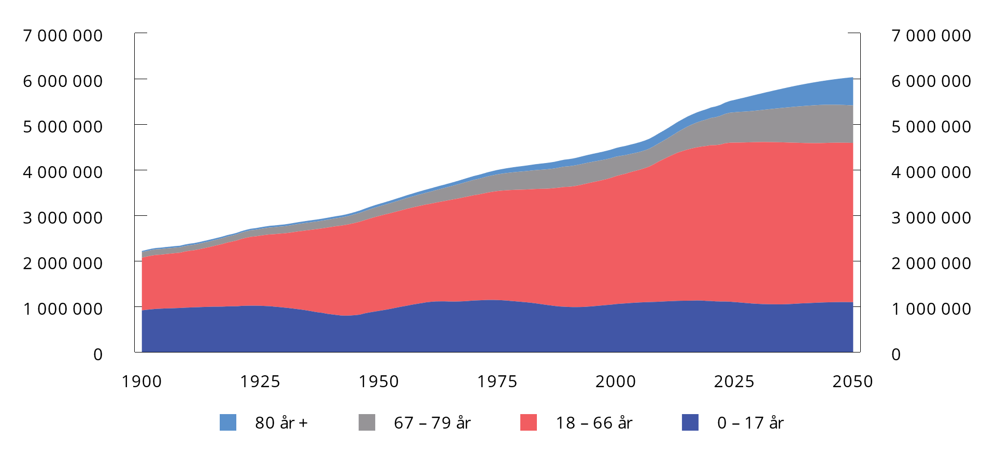
          - Norges befolkning etter alder. Faktiske tall frem til 2022 og fremskrevet basert på SSBs befolkningsfremskrivinger mmm2022
Kilde: Statistisk sentralbyrå.
For å sikre høy verdiskaping og høy sysselsetting fremover, er det viktig at det er godt samsvar mellom kompetansebehovene i arbeidsmarkedet og de kvalifikasjoner som finnes i arbeidsstyrken. På oppdrag fra utvalget har SSB foretatt fremskrivinger av tilbudet og etterspørselen etter ulike typer arbeidskraft. Disse beregningene kan bidra til å peke på mulige ubalanser som kan oppstå i arbeidsmarkedet. Men det er stor usikkerhet og ubalanser kan påvirke lønnsnivå og utdanningsvalg, som kan endre tilbud og etterspørsel. Resultatene kan derfor ikke tolkes som fremtidig arbeidsledighet eller underskudd av enkelte typer arbeidskraft. Ifølge fremskrivingene vil etterspørsel etter arbeidskraft med videregående opplæring kunne overstige tilbudet, særlig for personer med videregående opplæring i helse- og omsorgsfag. Ifølge beregningene fra SSB vil tilbudet av arbeidskraft vokse mer enn etterspørselen for grupper med høyere utdanning. For pleie- og omsorgsfag på bachelornivå anslås etterspørselen å være noe høyere enn tilbudet.
Næringssammensetningen i Norge har endret seg mye over tid. Sysselsettingen innen industri og primærnæringer har avtatt helt siden midten på 1970-tallet. Samtidig har tjenesteytende næringer vokst, og en stor del av denne oppgangen skyldes flere sysselsatte innen helse- og omsorgstjenester. Veksten i sysselsettingen innen helse- og omsorgssektoren utgjør nesten 40 pst. av den samlede oppgangen i sysselsettingen i denne perioden.
Det har vært noen forskjeller i lønnsvekst mellom næringer de siste 50 årene, men det er ingen tendens til høyere lønnsvekst i næringer med høy sysselsettingsvekst enn i andre næringer hvor sysselsettingen økte mindre. Selv om det har vært en sterk økning i sysselsettingen innen helse- og omsorgstjenester, har lønnsveksten innen denne næringen ikke vært sterkere enn den gjennomsnittlige lønnsveksten i økonomien over tid. Det er likevel uvisst om disse sammenhengene vil gjelde i like stor grad fremover. Kvinners inntog i arbeidsmarkedet på 1970- og 1980-tallet innebar en betydelig økning i tilbudet av arbeidskraft, som gjorde det lett å få tak i arbeidskraft. Det kan isolert sett ha bidratt til å dempe lønnsveksten i næringen.
Utsiktene for vekst i befolkningen i yrkesaktiv alder og i arbeidsstyrken er langt mer begrenset fremover, sammenlignet med utviklingen siden 1970-tallet. Det kan bidra til økte utfordringer med å skaffe arbeidskraft. Dersom ikke flere deltar i arbeidslivet eller står lenger i arbeid, kan demografiske utviklingstrekk dermed trekke i retning av at arbeidsstyrken bare vil øke moderat de neste årene, og etter hvert kunne bli redusert.
Befolkningsutviklingen fremover, med betydelig økning i antall personer over 80 år, vil medføre økt behov for omsorgstjenester og arbeidskraft rettet mot denne gruppen. Et viktig spørsmål er om vekst i sysselsettingen innen helse- og omsorgstjenester vil fortrenge mer av konkurranseutsatt sektor enn det som er forenlig med balanse i utenriksøkonomien på lang sikt.
Som grunnlag for analysene for utvalget har SSB utarbeidet en langsiktig referansebane for norsk økonomi frem til 2050 (Bjertnæs mfl., 2023). I referansebanen beregnes en årlig volumvekst i BNP for Fastlands-Norge på 1,2 pst. som årlig gjennomsnitt for hele perioden 2023–2050. Det antas at skattesystemet og skattesatser reelt sett holdes konstante. Innenfor helse og omsorg legges det til grunn at standarden bedres noe gjennom hele beregningsperioden som følge av generell inntektsvekst ellers. Konkret legges det til grunn at antall årsverk per bruker i alle HO-tjenester årlig øker med 0,5 pst. utover det arbeidsbesparende produktivitetsvekst gir grunnlag for. Det legges samtidig til grunn en forbedring av aldersspesifikk helsetilstand blant eldre (friskere aldring) som innebærer en gradvis mindre andel brukere av tjenester innenfor somatikk og omsorg på hvert alderstrinn over 55 år. En tredje forutsetning er at pårørendes omsorg (familieomsorg) ikke øker fra dagens nivå. Med disse forutsetningene fører den sterke veksten i antall eldre til en betydelig vekst i utgiftene til helse- og sosialomsorgen og til økte pensjonsutbetalinger.
Bjertnæs mfl. (2023) skriver at referansebanen representerer en helhetlig fremskriving av makroøkonomiske hovedstørrelser basert på et sett av rimelige forutsetninger, og at det ikke er ment en prognose som viser det mest sannsynlige utfallet for norsk økonomi.
I referansebanen anslår Bjertnæs mfl. (2023) at den samlede arbeidsstyrken vil øke med 3,2 pst. fra 2022 til 2040, tilsvarende i underkant av 100 000 personer. Bjertnæs mfl. (2023) legger til grunn at arbeidsledigheten, målt ved Arbeidskraftundersøkelsen (AKU), i gjennomsnitt vil ligge på 3,9 pst. fra 2023 til 2050. Sysselsettingen innen helse- og omsorgstjenester antas å øke med 190 000 personer frem mot 2050, mens sysselsettingen innen øvrige deler av sivil offentlig forvaltning reduseres noe i den samme perioden. Den sterke sysselsettingsveksten innen helse- og omsorgssektoren motsvares av nedgang i sysselsettingen innen petroleumsrelaterte næringer inkludert leverandørindustrien og i primærnæringene. Innen bygge- og anleggsvirksomhet legges det til grunn om lag uendret sysselsetting fremover, mens det innen varehandelen antas en reduksjon i sysselsettingen.
På oppdrag for utvalget har Gundersen mfl. (2023) foretatt beregninger av makroøkonomiske effekter ved forsterket HO-vekst, som innebærer at sysselsettingen i helse- og omsorgssektoren (HO-sektoren) økes mer enn i referansebanen, vist ved linjen FHOV i figur 2.11. Forsterket HO-vekst kan begrunnes med at eventuelle helseforbedringer ikke slår ut i lavere brukerfrekvenser.
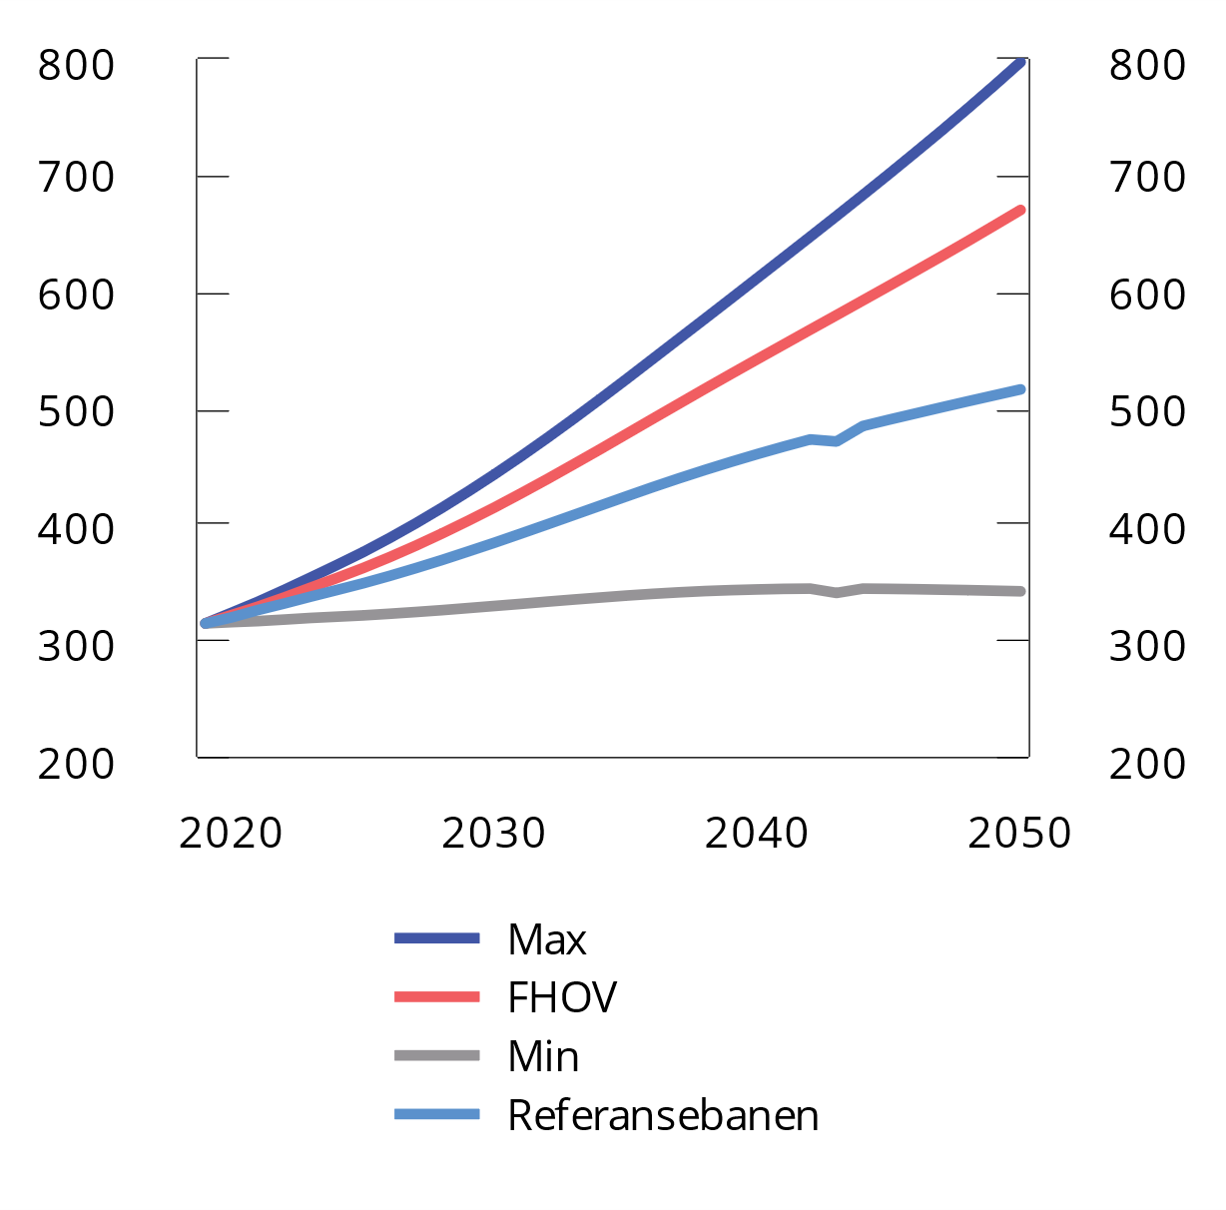
          - Alternative baner for årsverk offentlige HO-tjenester. 1 000
Kilde: Holmøy mfl. (2023).
I beregningene er det lagt til grunn at de økte HO-utgiftene finansieres av økt arbeidsgiveravgift, slik at budsjettbalansen ikke svekkes. Om lag halvparten av den økte sysselsettingen i helse- og omsorgssektoren kommer fra en økning i antall årsverk, ved at arbeidsledigheten blir lavere, flere melder seg på arbeidsmarkedet og innvandringen øker. Den andre halvparten motsvares av redusert sysselsetting i skjermede næringer, mens sysselsettingen i konkurranseutsatt sektor holder seg om lag uendret. Sysselsettingen i industrien blir dermed i liten grad påvirket av økt HO-vekst. Motsatsen til den økte offentlige sysselsettingen er at privat etterspørsel reduseres. Økningen i arbeidsgiveravgiften veltes i skjermet sektor over i økte priser, mens den i konkurranseutsatt sektor hvor produktprisene er gitt på verdensmarkedet, gir svekket lønnsomhet. Det gir lavere lønn i industrien, og i 2050 er industrilønnen anslått å ligge om lag 8,5 pst. lavere enn i referansebanen.
SSB har også foretatt beregninger der økt HO-vekst finansieres gjennom økt uttak fra SPU. I dette alternativet vil voksende import til konsum og investering føre til et betydelig importoverskudd. Arbeidsledigheten vil falle til et svært lavt nivå som gir økt lønns- og prisvekst og svekket konkurranseevne.
Modellberegningene belyser scenarioer som på flere måter avviker fra det erfaringsgrunnlag som modellen bygger på, og det må gjøres antakelser om fremtidig utvikling på viktige områder. Det gjør det vanskelig å vurdere realismen i beregningene.
Med utsikter til økende knapphet på arbeidskraft med ulike kvalifikasjoner er det viktig at vi forvalter den arbeidskraften vi har på en god måte. Utfasingen av petroleumsvirksomheten vil frigjøre ressurser og arbeidsinnvandring kan avhjelpe, men det er likevel viktig å øke yrkesdeltakelsen i befolkningen. Til tross for høy sysselsetting er det for mange som står utenfor arbeidsmarkedet. Arbeidsmarkedspolitikken, sammen med utdannings- og integreringspolitikken, må bidra til at flest mulig av de som er i randsonen eller som står helt utenfor arbeidsmarkedet kan delta i arbeidslivet. Inntektssikringsordningene må gi trygghet for alle, og samtidig støtte opp under høy sysselsetting og utformes slik at det lønner seg å være i arbeid. Tilstrekkelig økonomisk gevinst ved å komme i jobb er også avhengig av at det er akseptable lønns- og arbeidsvilkår i hele arbeidsmarkedet.
Utdanningskapasiteten for ulike typer utdanning må ses i sammenheng med arbeidsmarkedets behov, slik at det legges til rette for at viktige sektorer får tilstrekkelig kvalifisert arbeidskraft. Det er mangel på flere typer helsepersonell nå, og behovene vil øke fremover. Det taler for at utdanningskapasiteten økes, og at det i tillegg ses på andre tiltak for å gjøre utdanningen og yrkesveien attraktiv. Det bør også legges til rette for at arbeidstakere i sektoren som ønsker å kvalifisere seg videre til andre oppgaver og yrker i sektoren, får mulighet til det gjennom for eksempel deltakelse på kurs eller etter- og videreutdanning. Den skjeve kjønnsfordelingen innen helse- og omsorgssektoren kan begrense rekrutteringen av arbeidskraft til sektoren, og en jevnere kjønnsfordeling vil også være gunstig for sektorens funksjonsmåte.
Seniorpolitiske tiltak og systematisk HMS-arbeid tilpasset de ulike sektorene er, i tillegg til pensjonsreformen, viktig for at flere kan stå lengre i arbeid. Det er også mange som arbeider deltid i helse- og omsorgssektoren. Med høyere andel på heltid og økte stillingsbrøker kan antallet arbeidede timer gå opp og bidra til økning i arbeidstilbudet målt i timer.
Helsepersonellkommisjonen peker på ulike tiltak som kan bidra til å begrense den sterke veksten i arbeidskraftbehovet innen helse- og omsorgstjenester, og bl.a. på betydningen av helsefremmende tiltak og forebygging, og behovet for en bedre ansvars- og oppgavefordeling. Kommisjonen understreker at det er oppgavenes faktiske behov for kompetanse og kravet til forsvarlighet, som skal avgjøre hvilket personell som skal stå for ansvar og utførelse.
En velfungerende lønnsdannelse er viktig i en moderne økonomi. Gjennom lønnsdannelsen fordeles inntektene fra verdiskapingen mellom arbeidstakere og eiere, og mellom ulike grupper arbeidstakere. Lønnsdannelsen skal også bidra til effektiv bruk av arbeidskraften og dermed støtte opp under høy produksjon og høy sysselsetting.
Frontfagsmodellen innebærer at lønnsveksten i store forhandlingsområder er om lag den samme over tid, noe som gir betydelig stabilitet i lønnsfordelingen. Det er gunstig for å dempe konflikter i lønnsdannelsen, men det gir også mindre rom for lønn som mekanisme til endringer i fordelingen av arbeidskraft i økonomien. Hvis strukturelle endringer fordrer endring i fordelingen av arbeidskraft mellom ulike sektorer og virksomheter, må det dermed først og fremst søkes dekket på andre måter, som gjennom tilgang på ledige jobber, godt arbeidsmiljø, bruk av utdannings- og kompetansepolitikken, og mobilisering av arbeidskraft.
De store endringene i sysselsettingen mellom næringer de siste 50 årene viser en stor fleksibilitet i arbeidsmarkedet over tid. En betydelig videre økning i sysselsettingen innen helse- og omsorgssektoren vil likevel bli mer krevende. Fremover kan økt sysselsetting innen helse- og omsorgssektoren måtte komme sammen med lavere sysselsetting i andre deler av arbeidsmarkedet, og utfordringene for lønnsdannelsen kan derfor bli større. Hvis det skulle bli en økende knapphet på grupper av arbeidstakere innen den offentlig finansierte helse- og omsorgssektoren, vil dette kunne gi et press på rekruttering og lønninger i denne sektoren.
Hvis knapphet på arbeidskraft begrenser det offentlig finansierte tilbudet av helse- og omsorgstjenester, vil det kunne gi økt privat finansiert tilbud som isolert sett kan forsterke knappheten på arbeidskraft for offentlig finansierte tjenester. Stor knapphet på arbeidskraft innen helse og omsorg vil dermed kunne påvirke balansen mellom offentlig finansierte og privatfinansierte tjenester innen denne sektoren. Utvalget har imidlertid ikke gjort noen vurdering av dette.
Frontfagsmodellen åpner for betydelig fleksibilitet i fordeling av rammen innenfor hvert forhandlingsområde, i den forstand at dette håndteres av partene i området. Det vil imidlertid være problematisk å heve lønnen til store grupper arbeidstakere gjennom fordeling av rammen i forhandlingsområdet, fordi dette kan gi urimelig lav lønnsvekst for andre arbeidstakere i området.
Lønnsforhandlingene er partenes ansvar, og stor knapphet på en gruppe arbeidstakere kan gi et press i retning av høyere lønnsvekst for gruppen. Systematisk eller betydelig høyere lønnsvekst enn frontfagsrammen kan skape betydelige utfordringer for modellen, selv om det begrunnes som nødvendig for å sikre rekruttering av kvalifiserte arbeidstakere.
Det er avgjørende at lønnsdannelsen fungerer på en måte som ikke undergraver de sentrale målene om høy sysselsetting og verdiskaping, lav arbeidsledighet, en balansert økonomisk utvikling og en rettferdig fordeling av inntektene. En situasjon med sterkt press i arbeidsmarkedet og endringer i relative lønninger kan lede til en «alles kamp mot alle» i arbeidsmarkedet, som kan føre til en høy prisvekst, større lønnsforskjeller og en svakere utvikling over tid. Dette vil i så fall kunne lede til utfall som det store flertall taper på.
Samtidig er det klart at om det skulle bli vedvarende og betydelig knapphet på arbeidskraft i en sektor, til tross for omfattende tiltak for å bøte på problemet, vil ikke vil kunne være bærekraftig. Lønnsdannelsen må være fleksibel nok til å understøtte en effektiv allokering av arbeidskraften, gi kvalitet i velferdstjenestene og gi rom for nødvendige strukturelle endringer. Det er viktig å understøtte den fleksibilitet i lønnsdannelsen som har vært praktisert etter Holden III-utvalget.
Med sterke motstridende hensyn i lønnsdannelsen er det særlig viktig med koordinering og tillit for å finne gode løsninger. Frontfagsmodellen har vist at den er egnet for å ivareta koordinering i lønnsdannelsen og dermed bidra til en rimelig balansert utvikling i økonomien. Utvalget mener at slik frontfagsmodellen er blitt praktisert etter Holden III-utvalget, foreløpig gir tilstrekkelig rom og fleksibilitet til å kunne løse utfordringene. Modellen vil dermed bidra til de grunnleggende målene om høy sysselsetting og høy verdiskaping, jevn inntektsfordeling, levedyktig næringsliv og offentlig virksomhet med god kvalitet.

Frontfagsmodellen og samspillet i den økonomiske politikken
Dette kapittelet redegjør for frontfagsmodellen og samspillet i den økonomiske politikken. En god utvikling forutsetter at de ulike politikkområdene virker sammen, og dette kapittelet går nærmere inn på rollen til det inntektspolitiske samarbeidet som en del av den økonomiske politikken. Det norske systemet for lønnsdannelse bygger på at lønnsveksten skal tilpasses det konkurranseutsatt sektor kan leve med over tid. Det ivaretas gjennom frontfagsmodellen og en stor grad av koordinering av lønnsdannelsen.

De ulike delene av den økonomiske politikken
Den økonomiske politikken skal legge til rette for høy og stabil verdiskaping, sysselsetting og velferd. De ulike delene av politikken må virke godt sammen for å oppnå målene over tid.
Finanspolitikken, dvs. omfanget og sammensetningen av utgiftene og inntektene i statsbudsjettet, skal sikre tilgang til offentlige tjenester og velferdsordninger, og bidra til en stabil og bærekraftig utvikling i økonomien, herunder høy sysselsetting og jevn inntektsfordeling. Norge har store petroleumsinntekter som blir spart i Statens pensjonsfond utland (SPU). Siden 2001 har handlingsregelen vært en retningslinje for gradvis innfasing av fondsmidler i norsk økonomi. Bruken av fondsmidler skal over tid følge den forventede realavkastningen av fondet, med sikte på at realverdien av fondet opprettholdes til fordel for nålevende og fremtidige generasjoner. I det enkelte budsjettår skal bruken av fondsmidler tilpasses konjunktursituasjonen, for å jevne ut svingninger i økonomien og sikre god kapasitetsutnyttelse og lav arbeidsledighet. Ved store endringer i fondsverdien, for eksempel som følge av endringer i kronekursen, skal konsekvensene for bruken av fondsmidler glattes over flere år.
Det finanspolitiske rammeverket, med sparingen i Statens pensjonsfond utland og handlingsregelen, bidrar til en langsiktig forvaltning av petroleumsinntektene, til stabilitet i finansieringsgrunnlaget for offentlige tjenester, og til at finanspolitikken kan understøtte en stabil utvikling i norsk økonomi på kort og lang sikt. Finanspolitikken gir automatisk stabilisering av økonomien, blant annet ved at skatte- og avgiftsinngangen faller i en lavkonjunktur og utgiftene til ledighetstrygd øker, mens det motsatte skjer i en høykonjunktur. Finanspolitikken kan også brukes aktivt for å jevne ut svingninger i økonomien, og den kan virke både raskt og kraftfullt i møte med økonomiske kriser. Det ble illustrert under koronapandemien, da det ble etablert omfattende støtteordninger for å opprettholde inntekter og bevare arbeidsplasser, med sikte på at den økonomiske aktiviteten raskt kunne ta seg opp igjen da smitteverntiltakene ble fjernet. Mange virkemidler er tilgjengelige i finanspolitikken, og det gjør den godt egnet til også å vektlegge fordelingsmessige hensyn. En aktiv bruk av finanspolitikken i krisetider forutsetter tilbakeholdenhet i normale tider, slik at bærekraften i statsfinansene opprettholdes over tid.
Pengepolitikkens oppgave er å gi økonomien en stabil pengeverdi gjennom inflasjonsstyring, slik at høy eller varierende inflasjon ikke blir til hinder for en god realøkonomisk utvikling. Inflasjonsstyringen skal være fremoverskuende og fleksibel, slik at den kan bidra til høy og stabil produksjon og sysselsetting samt til å motvirke oppbygging av finansielle ubalanser. Det innebærer at Norges Bank kan tillate at inflasjonen avviker fra målet i perioder dersom de andre hensynene taler for det. Dersom sentralbanken kan forvente at inflasjonen etter hvert kommer tilbake til målet, vil det være lettere å begrense virkemiddelbruken og dermed bruke lenger tid på å få inflasjonen tilbake. Sammen med de øvrige politikkområdene har pengepolitikken en viktig rolle i stabiliseringspolitikken. Norges Bank kan endre renten raskt når uforutsette hendelser inntreffer. Renten påvirker konsum og investeringsbeslutninger i økonomien, men det tar tid før den fulle effekten oppnås. Effekten kan variere mellom ulike sektorer og befolkningsgrupper, blant annet avhengig av om de har gjeld eller formue. Renten vil også påvirke valutakursen. I noen situasjoner kan valutakursen være en viktig stabilisator for økonomien, men i perioder kan valutakursbevegelser også skape utfordringer for stabiliseringspolitikken.
Det inntektspolitiske samarbeidet mellom partene i arbeidslivet og myndighetene har som hovedmål å koordinere lønnsdannelsen for å legge til rette for varig høy sysselsetting, lav arbeidsledighet og en god inntektsfordeling. Samarbeidet skal bidra til at kostnadsveksten i Norge ikke kommer ut av kurs med utviklingen hos våre handelspartnere. Den koordinerte lønnsdannelsen og frontfagsmodellen har egenskaper som gir viktige bidrag både til realøkonomisk og nominell stabilitet, både når sysselsettingen er lav og når den er høy. Modellen bidrar til at lønnsveksten i økonomien tilpasses lønnsevnen i internasjonal konkurranseutsatt sektor og legger til rette for en balansert utvikling i norsk økonomi over tid.
En koordinert lønnsdannelse der det tas høyde for hvordan lønnsveksten påvirker arbeidsmarkedet og den samlede utviklingen i økonomien, kan gi stor reallønnsfleksibilitet slik at kostnadsnivået tilpasses raskere når økonomien utsettes for forstyrrelser. Så lenge lønnsoppgjørene forankres i lønnsomheten i konkurranseutsatt sektor og andre sektorer følger denne, vil frontfagsmodellen bidra til å motvirke pris- og lønnsspiraler og dermed virke stabiliserende på inflasjonen, selv i situasjoner med høy sysselsetting. Modellen bidrar til relativt små lønnsforskjeller og høyere minstelønner enn dersom lønningene ble bestemt i et uregulert marked. Det kan bidra til å allokere arbeidskraft og kapital dit den kaster mest av seg og øke produktiviteten, se avsnitt 3.4.
Det er nær sammenheng mellom finanspolitikken, pengepolitikken og det inntektspolitiske samarbeidet. Politikkområdene har til dels ulike ansvarsområder og forskjellige virkemidler, men et overlappende mål om å stabilisere økonomien og opprettholde høy sysselsetting. For å nå felles mål må virkemiddelbruken ses i sammenheng, slik at den samlede virkningen blir god. Bruken av virkemidlene på et område kan ha betydning for hva som er riktig bruk av virkemidler på andre områder, og det er den samlede politikkinnretningen som blir avgjørende for utviklingen i økonomien over tid.
I finanspolitikken er det naturlig å vurdere konsekvensene av budsjettvedtak på rente og arbeidsliv. En høyere offentlig pengebruk bidrar isolert sett til en høyere rente, som i seg selv virker innstrammende for husholdninger og bedrifter. Sentralbanken tar hensyn til at en lønnsdannelse i samsvar med frontfagsmodellen demper risikoen for vedvarende pris-lønnsspiraler, mens partene i arbeidslivet gjør sine beslutninger med god kjennskap til den pengepolitiske reaksjonsfunksjonen som legges til grunn, og den aktuelle finanspolitiske innretningen.
Lønnsdannelsen skiller seg fra de andre politikkområdene ved at den ikke styres av en sentral beslutningsmyndighet. Partene har imidlertid etablert et system for lønnsdannelse som medvirker til en stabil økonomisk utvikling og legger til rette for full sysselsetting. Når lønnsdannelsen bidrar til høy reallønnsfleksibilitet og til å motvirke at lønns- og prisspiraler får feste, vil det være mindre behov for store endringer i renten ved økonomiske forstyrrelser. Frontfagsmodellen bidrar også til at finanspolitikken blir mer effektiv i stabiliseringspolitikken gjennom å redusere risikoen for lønn-lønns- og lønn-prisspiraler fra stimuleringstiltak. Med et godt samspill i den økonomiske politikken og en koordinert lønnsdannelse, vil arbeidsmarkedet kunne tåle et høyere sysselsettingsnivå uten at det bidrar til varig høy lønns- og prisvekst.
Ettersom det er flere beslutningstakere som har en rolle i å stabilisere økonomien, kan det oppstå utfordringer med å få til en god samlet politikkutforming. Beslutningstakerne kan ha ulik forståelse av den økonomiske situasjonen eller vektlegge faktorer og økonomisk dynamikk ulikt. Da er det viktig at virkemidlene i politikkområdene praktiseres fleksibelt, slik at de ikke legger for store byrder på hverandre. Et godt samvirke mellom de ulike områdene vil bidra til stabilitet og mindre behov for kraftige tiltak på de enkelte områdene. Når de ulike områdene kjenner hverandres reaksjonsmønstre, kan de også ta hensyn til disse når beslutninger treffes. Tiltak som gjøres på ett område, vil da hensynta utøvelsen av politikken på andre områder.
Det er også tillitsbyggende om aktørene oppfatter at de andre politikkområdene legger til grunn en rimelig oppfatning av ens eget reaksjonsmønster. I lønnsdannelsen, som består av mange aktører, er oppslutningen om koordinering og frontfagsmodellen basert på tillit til at de andre politikkområdene tilpasser sine politikkresponser. For eksempel er viljen til lønnsmoderasjon ved et negativt sjokk, avhengig av at det gir gevinster i form av en tilpasset respons i penge- og finanspolitikken og mindre oppgang i arbeidsledigheten enn det som ville vært tilfelle uten lønnsmoderasjonen. Evnen og viljen til lønnsmoderasjon avhenger også av et tillitsforhold mellom partene i arbeidslivet. Ved å holde tilbake i lønnsoppgjørene bidrar arbeidstakerne til levedyktige virksomheter og trygge arbeidsplasser. Dette forutsetter imidlertid at eierne bruker inntjeningen til investeringer og satsing på fremtidig virksomhet.
Det er også viktig å ha gode kontaktpunkter, som Det tekniske beregningsutvalget for inntektsoppgjørene og regjeringens kontaktutvalg, som understøtter en felles forståelse av situasjonen i og virkemåten til økonomien.
En god økonomisk utvikling med høy og stabil produksjon og sysselsetting avhenger også av at andre politikkområder fungerer godt.
Strukturpolitikk er en samlebetegnelse for offentlig politikk rettet mot å effektivisere bruken av samfunnets ressurser. Den er særlig rettet mot å sikre effektive markeder, unngå markedssvikt, og å løfte effektiviteten i offentlig sektor. Konkurransepolitikken, skattepolitikken, forbrukerpolitikken, næringspolitikken, forskningspolitikken og kompetansepolitikken er i tillegg til arbeidsmarkedspolitikken eksempler på strukturpolitikk som kan bidra til effektiv ressursbruk og dermed høyere velferd og sysselsetting.
Arbeidsmarkedspolitikken skal stimulere til god tilgang på arbeidskraft, omstillingsevne og mobilitet. Den skal også motvirke avgang fra arbeidslivet til varige trygdeytelser og redusere og forebygge arbeidsledighet. Et høyt arbeidstilbud er et nødvendig grunnlag for høy sysselsetting og høy verdiskaping. Høy sysselsetting vil gjøre det lettere å løse langsiktige finansieringsutfordringer når velferdsutgiftene øker som følge av en aldrende befolkning. Et velfungerende arbeidsmarked der sysselsettingen holdes høy og arbeidsledigheten lav, bidrar til et høyt inntektsnivå og mindre ulikhet og utenforskap. Økt deltakelse i arbeidsmarkedet gir økt velferd både for den enkelte og samfunnet som helhet.
Finansiell stabilitet, herunder tillit til det finansielle systemet, er avgjørende for en stabil økonomisk utvikling. Regulering og tilsyn av finanssektoren bidrar til at det finansielle systemet er i stand til å formidle finansiering, utføre betalinger og fordele risiko på en tilfredsstillende måte i gode og dårlige tider. Å forhindre finansielle kriser er avgjørende for å unngå de dype og langvarige tilbakeslagene i økonomien som ofte har fulgt i kjølvannet av slike kriser.
Konkurranse- og forbrukerpolitikken skal bidra til effektivitet ved å motvirke markedsmakt. En effektiv konkurransepolitikk vil redusere priser og urimelig høye overskudd og motvirker dermed fallende lønnsandeler og avtakende etterspørsel i økonomien. Det kan bidra til en mer effektiv økonomi og reduserte inntektsforskjeller.
De næringsrettede virkemidlene som Innovasjon Norge, Nysnø, Enova, Forskningsrådet mv. kan bidra med kompetanse og veiledning for nyetableringer, stimulere til forskning og innovasjon i bedriftene, og bidra med støtte til utvikling av ny teknologi. Ved behov for større omstillinger som krever omfattende utvikling av ny teknologi og nye produksjonsformer, slik som tilpasning til at Norge skal bli et lavutslippssamfunn, kan bruken av de næringsrettede virkemidlene bidra til at nødvendige investeringer blir realisert raskere.
Et godt utformet skatte- og avgiftssystem finansierer velferdsstaten til minst mulig kostnad, og legger til rette for verdiskaping, effektiv ressursbruk og fordelingsmessige hensyn. Skatte- og avgiftspolitikken kan også fremme omstilling gjennom å forbedre insentiver og korrigere for markedssvikt.
Kompetansepolitikken skal sammen med arbeidsmarkedspolitikken sikre tilgang på kvalifisert arbeidskraft til næringslivet og offentlig forvaltning. Offentlig finansierte utdanningstjenester bidrar til en jevnere fordeling og sosial mobilitet. Vårt studiefinansieringssystem trekker i samme retning ved å sikre bred tilgang til høyere utdanning. I Norge er det relativt små lønnsforskjeller, noe som bidrar til høyere produktivitetskrav blant dem med lavest kompetanse. Det kan forsterke knappheten på arbeidskraft med høy kompetanse og ferdigheter, og svekke sysselsettingen blant arbeidstakere med lave ferdigheter. Kompetansepolitikken kan redusere utfordringene ved dette og bidra til et mer balansert arbeidsmarked.
Velferdsordningene i Norge er viktige for å sikre et velferdssamfunn med høy sysselsetting, god omstillingsevne og jevn inntektsfordeling. Offentlig finansierte helsetjenester og gode inntektssikringsordninger begrenser ulikhet, og inntektssikring kan også lette omstillingsprosesser.

Det inntektspolitiske samarbeidet og grunnlaget for frontfagsmodellen
En velfungerende lønnsdannelse er viktig i en markedsbasert økonomi. Gjennom lønnsdannelsen fordeles inntektene fra verdiskapingen mellom arbeidstakere og eiere, og mellom ulike grupper arbeidstakere. Lønnsdannelsen skal også bidra til at arbeidskraften får en effektiv anvendelse og dermed støtte opp under høy produksjon og sysselsetting.
Det inntektspolitiske samarbeidet og det norske systemet for lønnsdannelse bygger på frontfagsmodellen, som legger til rette for at lønnsveksten i økonomien skal tilpasses det som internasjonalt konkurranseutsatt næringsliv kan leve med over tid. Norge er en liten og åpen økonomi som har stort utbytte av arbeidsdelingen som internasjonal handel gir mulighet for. Ved å eksportere varer og tjenester som vi har relativt sett gode forutsetninger for å produsere, får vi valutainntekter som kan finansiere import av varer og tjenester vi selv ikke har mulighet til eller gode forutsetninger for å produsere. For at handelen skal fungere godt og vi skal kunne opprettholde en tilstrekkelig stor eksport til å finansiere ønsket import, er det viktig at norsk næringsliv har en tilstrekkelig god konkurranseevne sammenlignet med andre land. Indikatorer på den kostnadsmessige konkurranseevnen kan være relative lønnskostnader i industrien sammenlignet våre handelspartnere, målt i felles valuta, eller de relative lønnskostnadene regnet per produsert enhet. Produktivitet og bytteforholdsgevinster påvirker også konkurranseevnen. Utviklingen i lønnskostnadsandelen for industrien vil ofte gi informasjon om utviklingen i industriens konkurranseevne.
Frontfagsmodellen innebærer at en representativ del av konkurranseutsatt industri forhandler om lønn først og at lønnsveksten i industrien fungerer som en norm for lønnsveksten i andre deler av økonomien. Lønnsveksten i frontfaget avspeiler frontfagets lønnsevne, dvs. produktivitet og priser i konkurranseutsatt industri. Modellen skal samtidig bidra til at frontfaget er konkurransedyktig i kampen om arbeidskraften med skjermet sektor.

Koordinering i lønnsdannelsen
Erfaringer viser at land med koordinert lønnsdannelse har høyere sysselsetting og lavere arbeidsledighet enn land uten en slik koordinering, i tråd med utviklingen vi har hatt i Norge. Denne sammenhengen påpekes blant annet i NOU 2013: 13 Lønnsdannelsen og utfordringer for norsk økonomi (Holden-III) og i OECD (2018). Ved at partene i arbeidslivet tar hensyn til hvordan lønnsveksten påvirker den samlede utviklingen i økonomi og arbeidsmarked, innebærer koordinering gjennom frontfagsmodellen at vi kan ha høyere sysselsetting og lavere arbeidsledighet enn vi ellers kunne hatt. Koordinering på sentralt og lokalt nivå kan forhindre at høy etterspørsel slår ut i lønns- og prisvekst og tap av konkurranseevne. Over tid har også erfaringen vært at sysselsettingen i Norge har holdt seg høy, og arbeidsledigheten relativt lav. Barth mfl. (2023) finner at i situasjoner der importkonkurransen øker, blir det mindre reduksjon i sysselsettingen i land med koordinert lønnsdannelse enn i land med ukoordinert lønnsdannelse.
OECD (2018) og Holden III-utvalget peker på at koordinering i lønnsdannelsen bidrar til mindre lønnsforskjeller mellom og innen bedrifter og sektorer. Lave lønninger trekkes opp samtidig som de høyeste lønningene dempes. Relativt små lønnsforskjeller, og et lønnsnivå som er tilpasset næringer og produksjonsenheter med god lønnsomhet, kan gi insentiver til investeringer og modernisering, og lede til avskalling av virksomheter med lav produktivitet og lønnsomhet, se drøfting i avsnitt 3.4 nedenfor.
Koordineringen som skjer gjennom frontfagsmodellen, forutsetter høy organisasjonsgrad og tariffavtaledekning i arbeidslivet. Koordineringen er tillitsbasert og omfatter også et velutviklet topartssamarbeid på bedrifts- og virksomhetsnivå mellom arbeidstaker- og arbeidsgiverorganisasjoner, samt et trepartssamarbeid mellom myndighetene og hovedorganisasjonene på arbeidsgiver- og arbeidstakersiden. Sentrale elementer i topartssamarbeidet er bruk av tariffavtaler både på sentralt og lokalt nivå og medbestemmelse på arbeidsplassene. Trepartssamarbeidet er viktig bl.a. for å få en mest mulig felles virkelighetsforståelse av den økonomiske utviklingen og situasjonen i arbeidsmarkedet. Koordineringen understøttes ved at avtaleperioder og de sentrale og lokale lønnsforhandlingene i de ulike områdene foregår innenfor en relativt kort tidsperiode. Det gjør det lettere å sammenligne på tvers av avtaleområder, og partene i de ulike oppgjørene står i større grad overfor den samme forståelsen av den økonomiske situasjonen. I privat sektor blir en stor del av lønnsveksten bestemt gjennom lokale forhandlinger senere på året.
Organisasjonsgraden, både på arbeidstaker- og arbeidsgiversiden, har stor betydning for koordineringen. På arbeidstakersiden er organisasjonsgraden snaut førti pst. i privat sektor og om lag åtti pst. i offentlig sektor. Samlet er organisasjonsgraden på rundt femti pst., og dette har endret seg lite de siste 15 årene. Organisasjonsgraden er høyere i midten av lønnsfordelingen enn blant høytlønte og lavtlønte, ifølge YS` arbeidslivsbarometer. Andelen lønnstakere som jobber i en organisert virksomhet, har økt de siste ti årene. Men en del virksomheter er medlem i en arbeidsgiverorganisasjon uten at de er omfattet av tariffavtaler, og andelen lønnstakere i bedrifter med tariffavtale har økt mindre enn andelen som arbeider i organiserte virksomheter totalt. Se nærmere omtale i kapittel 4.
Organisasjonsgraden på arbeidstakersiden er viktig for å kunne oppnå en omfattende tariffavtaledekning som har legitimitet i store deler av arbeidsmarkedet. Organisasjonsgraden på arbeidsgiversiden er viktig for å sikre koordinering blant arbeidsgiverne, og organiserte arbeidsgivere fremmer det organiserte arbeidslivet ved å danne hensiktsmessige motparter til fagforeningene. Dersom organisasjonsgraden blir lav, vil gjennomføringen og oppslutningen om frontfagsmodellen svekkes.
Tariffoppgjørene har også betydning for arbeidstakere som ikke er dekket av kollektive avtaler. Ufravikelighetsprinsippet innebærer at arbeidsgiver må følge tariffavtalens bestemmelser også overfor uorganiserte arbeidstakere som utfører arbeid som omfattes av tariffavtalen. I noen bransjer innebærer allmenngjøring at viktige avtalebestemte lønnsvilkår gjelder for alle arbeidstakere i bransjen. Tariffavtalene og tariffoppgjørene kan også være retningsgivende for lønnsfastsettelsen i bedrifter som ikke er omfattet av avtalene.
En rekke institusjoner bidrar til koordineringen i lønnsfastsettelsen. I Kontaktutvalget og Det tekniske beregningsutvalget for inntektsoppgjørene (TBU) får partene og myndighetene en mest mulig felles forståelse av situasjonen og virkemåten i norsk økonomi. I denne sammenhengen har Statistisk sentralbyrås produksjon av lønnsstatistikk og statistikk over utviklingen i norsk økonomi stor betydning. Det samme gjelder analyser og prognoser basert på makroøkonomiske modeller som reflekterer den norske økonomien.
Lov- og avtaleverk vil kunne bidra til at forhandlingsprosess og eventuelle konflikter kan skje i former som balanserer ulike samfunnsmessige hensyn. Riksmekleren spiller en viktig rolle i gjennomføringen av lønnsoppgjørene i Norge og har som hovedoppgave å mekle i interessetvister mellom partene i arbeidslivet og å forhindre arbeidskonflikter. Riksmekleren vil legge frem en skisse til løsning gitt at det i meklingen er rimelig grunn til å anta at partene vil kunne anbefale den fremlagte skissen. Forslaget vil bygge på inngåtte tariffavtaler i gjeldende forhandlingsområde, frontfagsrammen og partenes krav, se nærmere omtale i kapittel 4.
Hvis partene ikke kommer til enighet og det blir streik eller lock-out som truer liv og helse eller andre vitale samfunnsinteresser, kan myndighetene stoppe konflikten gjennom tvungen lønnsnemnd. Ved tvungen lønnsnemnd trer Rikslønnsnemda i funksjon. Den avsier en kjennelse som er bindende for partene. Rikslønnsnemnda har i praksis stort sett lagt seg i nærheten av arbeidsgivers siste tilbud i meklingen, med virkningstidspunkt fra arbeidets gjenopptakelse, se nærmere omtale i kapittel 4.

Nærmere om frontfagsmodellen
Frontfagsmodellen er inspirert av hovedkursteorien, som ble lagt frem i den andre rapporten fra Utredningsutvalget for inntektsoppgjørene høsten 1966. Bakgrunnen var Borten-regjeringens ønske om å bekjempe inflasjon uten økt arbeidsledighet gjennom å etablere en norm for lønnsveksten. Hovedkursteorien beskriver viktige makroøkonomiske sammenhenger som vil gjelde for lønns- og prisutviklingen i Norge på lang sikt. Et sentralt element er skillet mellom internasjonalt konkurranseutsatt sektor og skjermet sektor. Ifølge teorien bestemmes prisene på produktene i konkurranseutsatt sektor i verdensmarkedet. Skjermet sektor omfatter virksomheter som ikke konkurrerer med utenlandske aktører, og her kan økte kostnader slå ut i økte priser.
Et viktig utgangspunkt for hovedkursteorien er knyttet til lønnsomheten i konkurranseutsatt sektor. Konkurranseutsatt næringsliv gir valutainntekter som innebærer økte forbruksmuligheter gjennom internasjonal handel. Dersom kostnadsnivået i sektoren blir for høyt, vil den gradvis tape markedsandeler i eksport- og hjemmemarkedene, og valutainntektene kan bli lavere enn det som er tilstrekkelig for å finansiere ønsket import. Dersom kostnadsnivået blir for lavt, blir konkurranseutsatt sektor større enn det som kreves for å finansiere ønsket import, og produksjon og forbruk i skjermet sektor blir for lavt. Lønnsdannelsen kan bidra til å bevare konkurranseevnen ved å sikte mot at veksten i lønnskostnadene er konsistent med produktiviteten og prisene norsk konkurranseutsatt virksomhet står overfor.
Dersom lønnsveksten er høyere i Norge enn i andre land, uten en tilsvarende høyere produktivitetsvekst eller bedring av relative priser, vil økende kostnadsnivå over tid svekke virksomheter som er utsatt for internasjonal konkurranse. Det vil igjen svekke mulighetene til å opprettholde varig høy sysselsetting.
Teorien innebærer dermed at et mål om full sysselsetting og balanse i utenriksøkonomien over tid stiller krav til størrelsen på konkurranseutsatt sektor, som bare kan oppfylles dersom lønnsomheten i slik virksomhet ikke er dårligere i Norge enn i utlandet. Forventet avkastning på investeringer i Norge (kapitalavkastningen) må da på lang sikt være på nivå med forventet kapitalavkastning hos våre handelspartnere.
En annen sentral mekanisme i hovedkursteorien er at de to sektorene konkurrerer om arbeidskraften. Hvis lønnsveksten over tid er lavere i en av sektorene, vil denne sektoren etter hvert få problemer med å rekruttere og holde på arbeidskraften, noe som vil gi behov for høyere lønnsvekst. For at begge sektorer skal kunne rekruttere ny arbeidskraft over tid, må lønnsveksten være om lag den samme. Siden lønnsveksten i konkurranseutsatt sektor blir bestemt av hensynet til konkurranseevnen overfor utlandet, betyr det at lønnsveksten i skjermet sektor må tilpasses lønnsveksten i konkurranseutsatt sektor.
Hovedkursmodellen innebærer at lønnsnivået i konkurranseutsatt sektor knyttes direkte til lønnsevnen i denne delen av næringslivet. Lønnsevnen i sektoren er bestemt av produktpris målt i norske kroner og produktivitet i sektoren, siden både høyere produktprisvekst og høyere produktivitetsvekst vil øke lønnsomheten, og dermed også lønnsevnen. På lang sikt vil lønnsveksten i konkurranseutsatt sektor bli bestemt av summen av produktprisvekst og produktivitetsvekst for konkurranseutsatt sektor. Siden lønnsveksten over tid skal være den samme i begge sektorer, innebærer dette at lønnsveksten i skjermet sektor følger lønnsveksten i konkurranseutsatt sektor.
Høyere produktivitetsvekst i konkurranseutsatt sektor vil gi høyere lønnsvekst i begge sektorer. I skjermet sektor vil høyere produktivitetsvekst vil gi lavere prisvekst i denne sektoren. Dette innebærer at lønnstakere i begge sektorer tar del i den reallønnsveksten som følger av produktivitetsvekst i begge sektorer i økonomien.
I 2003 ga Kontaktutvalget en felles erklæring om at den samlede lønnsveksten i de næringene som er utsatt for konkurranse fra utlandet, må være normgivende for rammene som forhandles i de øvrige oppgjørene. Erklæringen bygget på NOU 2003: 13 Konkurranseevne, lønnsdannelse og kronekurs (Holden II-utvalget). Kontaktutvalgets vurdering innebærer at det er den samlede lønnsveksten i industrien, for både arbeidere og funksjonærer, som skal danne normen over tid for etterfølgende oppgjør. Siden en stor del av lønnsveksten i industrien blir bestemt ved lokale lønnsforhandlinger senere på året, ble det enighet i Holden III-utvalget om at NHO, i forståelse med LO, skulle gi et anslag for årslønnsveksten i industrien samlet i NHO-området etter oppgjøret i frontfaget. Siden 2014 har dette anslaget, gjerne kalt frontfagsrammen, eller bare rammen, fungert som en norm for lønnsoppgjørene i økonomien, se nærmere omtale i kapittel 4.6.
I henhold til frontfagsmodellen, slik partene var enige om å beskrive den i Holden III-utvalget, skal den samlede lønnsveksten i industrien verken være et gulv eller et tak, men en norm som skal sikre at lønnsveksten i konkurranseutsatt sektor er retningsgivende for andre sektorer. Hensikten er å sikre en lønnsvekst som reflekterer lønnsevnen i konkurranseutsatt næringsliv.
Selve lønnsforhandlingene er partenes ansvar. Koordineringen skjer gjennom kollektive sentrale og lokale forhandlinger. I noen tariffområder skjer lønnsdannelsen i hovedsak gjennom sentrale forhandlinger, noen steder både sentrale og lokale forhandlinger og i noen områder skjer den utelukkende gjennom forhandlinger i den enkelte virksomhet.
Partene i de ulike forhandlingsområdene har ansvar for fordelingen av rammen mellom ulike grupper innen sitt område. Profilen i oppgjøret i frontfaget skal dermed ikke nødvendigvis overføres til andre avtaleområder, men bestemmes i det enkelte området ut fra forholdene der.
Flere studier har belyst i hvilken grad lønnsutviklingen i frontfaget påvirker lønnsutviklingen i andre områder i økonomien. Ifølge en studie av Gjelsvik mfl. (2020) har industrilønnen i Norge vært førende for lønnsutviklingen i annen privat virksomhet og i offentlig forvaltning, både før og etter innføringen av inflasjonsmålet. Dalnoki (2020) finner også støtte for at lønnsutviklingen i industrien er førende for den samlede lønnsutviklingen. Basert på tall fra nasjonalregnskapet for perioden 1970–2019 finner Brubakk og Hagelund (2022) at lønnsnivået for tjenestenæringene samlet sett har vokst i samme takt som industrilønnen. De finner dessuten at i om lag halvparten av tjenestenæringene har lønnsevnen i næringen også betydning for lønnsveksten, og at dette i noen tilfeller har gitt en gradvis endring i relativ lønn over tid. Dette er ikke i motsetning til frontfagsmodellen, siden lokale forhandlinger innebærer at lønnsveksten i bedrifter og enkeltnæringer kan avvike fra gjennomsnittet i tariffområdet. Bhuller mfl. (2022) finner også støtte for at lønnsveksten i konkurranseutsatt sektor danner en norm for andre lønnsoppgjør. Det kan imidlertid også være effekter i motsatt retning. I en studie av 18 OECD-land for perioden fra 1970 til 2006 finner Lamo mfl. (2012) empirisk støtte for at lønnsveksten i privat sektor blir påvirket av forholdet mellom offentlig og privat lønn i Irland, Norge, Danmark, Finland og i flere andre sentrale europeiske land.
Da hovedkursmodellen ble utviklet, hadde Norge fast valutakurs til handelspartnerne, mens vi nå har et inflasjonsmål med flytende valutakurs. Sammenhengen mellom lønnsvekst og konkurranseevne blir mindre direkte med inflasjonsmål og flytende valutakurs, enn med fast valutakurs. I Holden III-utvalget ble det blant annet vist til at høyere rente i Norge vanligvis fører til økt etterspørsel etter kroner slik at kronekursen styrkes. Hvis renten settes opp særskilt i Norge for å motvirke økt lønns- og prisvekst innenlands, vil konkurranseevnen vanligvis svekkes gjennom to kanaler, både ved økt lønnsnivå i kroner og ved en styrking av kronekursen. Tilsvarende vil virkningen av lavere lønnsvekst vanligvis bli forsterket gjennom en kombinasjon av lavere rente og svakere kronekurs. Dette innebærer at betydningen av lønnsveksten for konkurranseevnen kan bli vel så sterk med flytende valutakurs og fleksibel inflasjonsstyring, som med fast valutakurs. Samtidig blir kronekursen påvirket av en rekke andre forhold både i norsk og internasjonal økonomi. Både regjeringen, sentralbanken og partene i arbeidslivet må ta hensyn til disse mekanismene i sine beslutninger.
En flytende valutakurs bringer inn nye mekanismer også ved andre mulige forstyrrelser som kan inntreffe. Et aktuelt tilfelle er en situasjon med økt prisvekst i utlandet. I teorien kan et land med inflasjonsmål og flytende valutakurs i stor grad skjermes for utenlandsk prisvekst, fordi landets valuta kan styrkes tilstrekkelig til å motvirke økningen i eksport- og importpriser. Dersom pengepolitikken settes med sikte på å holde inflasjonen nær målet, og det ikke inntreffer andre sjokk som driver opp prisveksten eller svekker valutakursen, vil styrking av landets valuta kunne dempe den importerte prisveksten. En slik effekt blir illustrert i Boug mfl. (2023), som er nærmere omtalt i kapittel 5.
I praksis kan høy prisvekst i utlandet i noen tilfeller bli mer utfordrende for økonomien. Erfaringene tyder på at høyere prisvekst på viktige varer hos handelspartnerne i stor grad vil slå ut i høyere innenlandsk prisvekst. Kjøpekraftsparitet, det teoretiske grunnlaget for at en valuta styrker seg når prisstigningen ute øker, har empirisk støtte på mellomlang og lang sikt, men liten støtte på kort sikt. I tillegg vil økt prisvekst i andre land vanligvis føre til økte styringsrenter i disse landene, noe som isolert sett kan bidra til at disse landenes valutaer styrkes. I praksis kan det kreve en vesentlig høyere rente enn i utlandet for å få til en styrking av valutaen som motvirker de utenlandske inflasjonsimpulsene. En så høy rente kan være uheldig ut fra hensynet til høy og stabil produksjon og sysselsetting. Hvis styringsrenten i hjemlandet øker mindre enn styringsrenten hos handelspartnerne, kan det bidra til at hjemlandets valuta svekkes i stedet for å styrkes. Det vil i så fall forsterke inflasjonsimpulsen fra utlandet, se boks 3.1.
              - Lønnsdannelse og ulike typer prissjokk
Virkningen av økte priser i en økonomi avhenger av økonomiens virkemåte, herunder hvordan lønnsdannelsen fungerer. Røisland (2023a) drøfter virkningen av ulike typer prissjokk i en to-periodemodell med konkurranseutsatt og skjermet sektor, der konkurranseutsatt sektor er førende i lønnsdannelsen. I modellen vil både økte importpriser og økt innenlandsk prisnivå føre til svakere valutakurs hvis renten ikke øker nok. En svakere valutakurs vil innebære at økningen i innenlandsk prisnivå forsterkes både gjennom økte priser på import og gjennom økt lønnsvekst som følge av høyere lønnsomhet i konkurranseutsatt sektor. I samme modell viser Røisland (2023b) at virkningen på innenlandsk prisnivå av økt utenlandsk prisnivå, og en tilhørende renterespons i utlandet, også kan bli forsterket gjennom svakere valutakurs, dersom renten ikke øker nok. Kombinasjonen av økt prisnivå i utlandet og svakere valutakurs gir høyere priser og dermed økt lønnsomhet i konkurranseutsatt sektor, og gjennom lønnsforhandlingene slår dette ut i økt lønnsnivå. Økt lønnsnivå gir økte priser på skjermede varer og tjenester, og i modellen vil dette svekke valutakursen ytterligere dersom ikke renten økes tilstrekkelig.
Røislands modell er teoretisk og gir dermed ikke noe empirisk basert anslag på hvor mye renten må heves for å motvirke en kronesvekkelse. Modellen illustrerer imidlertid et kvalitativt poeng om at egenskapene til den koordinerte lønnsdannelsen er viktige for hvordan nominelle og realøkonomiske variabler reagerer på ulike prissjokk. Hvis lønnsveksten er knyttet til lønnsomheten i konkurranseutsatt sektor, vil det dempe virkningen av prissjokk som skyldes innenlandske forhold, men det kan forsterke virkningen av et utenlandsk prissjokk. En begrensning ved analysen, som også fremheves i Røisland (2023b), er at graden av koordinering i lønnsdannelsen antas gitt. Røislands analyse tar dermed ikke hensyn til at frontfagsmodellen kan fremme koordinering i lønnsdannelsen, noe som vil dempe lønnspresset og muliggjøre lavere arbeidsledighet.
[Boks slutt]

Frontfagsmodellen og allokering av arbeidskraften
Frontfagsmodellen er utviklet med sikte på en god makroøkonomisk utvikling, ved å legge til rette for at konkurranseutsatt sektor kan bevare sin konkurranseevne overfor utenlandske konkurrenter og samtidig få tilstrekkelig arbeidskraft i lokale arbeidsmarkeder. Det er imidlertid også viktig at modellen er forenlig med en god allokering av arbeidskraften, som bidrar til høy verdiskaping og inntekt. For å vurdere dette er det nyttig å sammenligne med andre modeller for lønnsdannelse.
I en teoretisk frikonkurranseøkonomi bestemmes lønningene for ulike typer arbeidskraft ved likevekt i markedet mellom tilbudet av og etterspørselen etter arbeidskraft. Lønnsforskjeller kan forklares av forskjeller i arbeidstakernes produktivitet eller i jobbenes karakteristika. Arbeidstakere som er mer produktive, for eksempel pga. en bestemt utdanning eller lang erfaring, vil få høyere lønn enn mindre produktive arbeidstakere. På samme måte vil mindre attraktive jobber, som for eksempel involverer nattarbeid eller risikabelt arbeid, innebære høyere lønn enn andre jobber som ikke har de samme ulempene, men som ellers har de samme oppgavene. Arbeidstakere med samme kvalifikasjoner vil likevel motta samme lønn uansett hvilken bedrift de jobber i, så lenge jobbene ellers er like attraktive.
I en teoretisk frikonkurranseøkonomi vil arbeidskraft fritt forflyttes dit hvor den gir høyest mulig økonomisk avkastning, slik at arbeidskraften til enhver tid er allokert effektivt. Forskjeller i lønningene mellom ulike typer arbeidskraft gir signaler om knapphet eller overskudd av de ulike typene, slik at arbeidstakere kan utdanne seg eller omstille seg til de yrkene der det er størst behov. Men det kan bli store forskjeller i lønninger mellom ulike grupper av arbeidstakere, og også store endringer i lønninger når tilbud av og etterspørsel etter arbeidskraft endrer seg.
I praksis fungerer arbeidsmarkedet forskjellig fra en slik teoretisk frikonkurranseøkonomi. Arbeidssøkere har mangelfull informasjon om mulige jobber, og arbeidsgivere har mangelfull informasjon om mulige arbeidstakere og deres kvalifikasjoner. Det vil også være flere faktorer som spiller inn, blant annet geografisk plassering av arbeidsplassene, fagmiljøer, øvrige arbeidsvilkår mv. I tillegg vil ulike typer friksjoner i tilpasningen forstyrre likevekten. Den vanlige antakelsen i litteraturen er at lønnen er høyere enn i frikonkurranselikevekten, på grunn av fagforeningenes forhandlingsmakt, bedrifter som hever lønnen for å øke effektiviteten blant arbeidstakerne (såkalt effektivitetslønn), eller lovfestet minimumslønn. Det er imidlertid også empirisk støtte blant annet fra det amerikanske arbeidsmarkedet for at arbeidsgivere i noen tilfeller kan fastsette en lønn som er lavere enn frikonkurranselønnen. I så fall vil dette vanligvis føre til at sysselsettingen blir lavere enn den ville blitt i en frikonkurranseøkonomi. Det er i tråd med at ikke-koordinert lønnsfastsettelse i den enkelte bedrift eller virksomhet i mange tilfeller ser ut til å gi lav sysselsetting, i tråd med funnene i OECD (2018) nevnt i avsnitt 3.2.1 over.
Ved lønnsfastsettelse i den enkelte bedrift vil det ofte kunne være betydelige forskjeller i lønningene mellom ulike bedrifter, for samme type arbeidskraft. Noen typer av slike forskjeller kan være effektive, som hvis bedrifter med særlig høye opplæringskostnader har et høyere lønnsnivå for å kunne holde på sine ansatte og dermed spare opplæringskostnader. Andre typer lønnsforskjeller som skyldes friksjoner og markedsmakt, vil derimot kunne innebære et samfunnsøkonomisk effektivitetstap.
Koordineringen i en frontfagsmodell innebærer en lønnsfordeling som på viktige måter skiller seg fra ikke-koordinert bedriftsvis lønnsfastsettelse. To hovedforskjeller er at den gir mindre lønnsforskjeller og at lønnsfordelingen er mer stabil over tid.
Mindre lønnsforskjeller har gunstige fordelingseffekter ved å bidra til jevnere inntektsfordeling. Det kan også ha gunstige virkninger på vekst og produktivitetsutvikling, fordi det holder lønningene oppe i bedrifter med lav produktivitet, slik at disse vil avgi arbeidskraft til bedrifter med høyere produktivitet. I en situasjon med høy samlet etterspørsel og lav ledighet kan det bidra til omstilling og høy produktivitetsvekst (Moene og Wallerstein, 1997 og Barth og Moene, 2014). Små lønnsforskjeller gir også bedriftene insentiver til å investere i kompetanse for sine ansatte, implementere teknologi og forbedre organiseringen av arbeidet (Acemoglu og Piscke, 1999), og det kan også dempe lønnsforskjeller med grunnlag i markedsmakt og dermed redusere effektivitetstapet knyttet til dette. På den annen side kan mindre lønnsforskjeller svekke arbeidstakernes insentiver til å øke sine kvalifikasjoner eller velge jobber i bedrifter med høyere produktivitet. Høye minstelønninger kan også gjøre det vanskeligere å finne jobb for arbeidssøkere med lav eller usikker produktivitet. I et arbeidsmarked med relativt små lønnsforskjeller er det avgjørende at både arbeidsgivere og samfunnet ellers legger stor vekt på kompetanseutvikling for hele arbeidsstokken og andre virkemidler, for å unngå at små lønnsforskjeller fører til at arbeidstakere med lav produktivitet faller utenfor arbeidsmarkedet, mens andre bedrifter mangler kvalifisert arbeidskraft. Personer som av ulike årsaker har for lav produktivitet, og begrensede muligheter til å bedre den, må ivaretas gjennom inntektssikringsordninger og andre typer tiltak, som varig tilrettelagte arbeidsplasser. Mindre lønnsforskjeller i offentlig enn i privat sektor kan også skape spenninger i lønnsdannelsen i offentlig sektor, se kapittel 4.
Frontfagsmodellen innebærer at lønnsveksten i store forhandlingsområder er om lag den samme over tid, noe som bidrar til stabilitet i lønnsfordelingen. Det er gunstig for å dempe konflikter i lønnsdannelsen, ved å dempe alles kamp mot alle om forbedringer i relative posisjoner. Men samtidig innebærer det mindre rom for endringer i lønnsfordelingen som mekanisme for å endre bruken av arbeidskraft i økonomien. Hvis strukturelle endringer i økonomi og arbeidsliv gir behov for endringer i fordelingen av arbeidskraft mellom ulike sektorer, må dette dermed først og fremst skje ved «kvantumssignaler». Sektorer som trenger mer arbeidskraft, må lyse ut flere stillinger og dermed tiltrekke seg flere arbeidstakere, mens færre nye stillinger og større avgang gir redusert sysselsetting i sektorer som har mindre behov for arbeidskraft. Med mindre bruk av lønnssignaler for å flytte arbeidskraften enn i et rent markedsbasert system, blir det viktigere at andre virkemidler enn lønn, som utdanningssystemet og mobilisering av arbeidskraft, brukes for å dekke virksomhetenes behov. Disse forholdene blir drøftet nærmere i kapittel 8.
Calmfors (2018) argumenterer for at i en økonomi med god tilgang på arbeidskraft vil alle sektorer kunne få dekket sine arbeidskraftbehov, slik at relative lønninger har mindre betydning. Ifølge Calmfors vil knapphet på arbeidskraft gjøre det viktigere å sikre en effektiv allokering av arbeidskraften, og det øker behovet for endringer i relative lønninger. Det innebærer at det er ekstra viktig med tiltak for å øke arbeidskraftsmobiliteten når det er mangel på arbeidskraft dersom endringer i relative lønninger enten ikke er mulig eller ønskelig innenfor den norske lønnsdannelsen.

Lønnsdannelse og koordinering
Det er store forskjeller i lønnsdannelsen mellom ulike land. OECD (2018) trekker frem to hovedaspekter ved kollektiv lønnsfastsettelse i ulike land, sentralisering og koordinering. Grad av sentralisering viser hvilket nivå lønnsbetingelser blir fastsatt på, og i hvilken grad lavere nivåer kan avvike fra lønnsbestemmelser som er vedtatt på et høyere nivå. Grad av koordinering avspeiler om beslutninger som tas på ulike avtaleområder blir koordinert. OECD (2018) nevner bl.a. Frankrike og Spania som eksempler på land med sentralisert lønnsfastsettelse med lite koordinering, mens Tyskland, Norge, Danmark og Sverige er eksempler på land med begrenset sentralisering og betydelig koordinering i lønnsfastsettelsen, se nærmere omtale i kapittel 4.6.
Ved kollektiv lønnsdannelse skjer lønnsfastsettelsen gjennom forhandlinger mellom arbeidstaker- og arbeidsgiverorganisasjoner og mellom tillitsvalgte og arbeidsgivere, innenfor rammene av kollektive avtaler (tariffavtaler). Det er en betydelig økonomisk faglitteratur som drøfter egenskaper ved slike typer lønnsdannelse, og hvordan lønnsdannelsen påvirker økonomien som helhet. I teorier hvor det legges til grunn at fagforeninger spiller en viktig rolle for lønnsfastsettelsen, antas arbeidstakerorganisasjonene å ønske høyest mulig kjøpekraft og lavest mulig arbeidsledighet for sine medlemmer, mens arbeidsgiverne antas å maksimere profitten. Når arbeidstakerorganisasjonene fremmer sine lønnskrav, vil de ta hensyn til bedriftenes økonomiske situasjon, og hvordan lønnsnivået kan påvirke fremtidig sysselsetting.
Utfallet av lønnsforhandlingene avhenger av partenes forhandlingsposisjon og den økonomiske situasjonen. Forhandlingsposisjonen vil blant annet avhenge av hvilke økonomiske tap partene påføres dersom det blir streik eller konflikt, og av hvilke konsekvenser utfallet av lønnsforhandlingene vil ha for partene. Konjunkturbildet og situasjonen i arbeidsmarkedet vil også være viktig. Hvis arbeidsledigheten er høy, vil arbeidstakerorganisasjonene være mer forsiktige med lønnskrav, fordi høye lønninger kan redusere muligheten for å holde sysselsettingen oppe. Samtidig vil arbeidsgiverne gjerne forsøke å holde lønningene nede, fordi det uansett er lett å rekruttere arbeidskraft ved høy ledighet, og fordi mange bedrifter kan være i en sårbar situasjon. Det kan derfor føre til lav lønn. Dersom det er lav arbeidsledighet, vil arbeidstakerne i større grad kunne prioritere høy lønn og høy kjøpekraft, mens arbeidsgiverne kan være mer villige til å akseptere høye lønnskrav fordi det er krevende å skaffe relevant arbeidskraft. Det kan føre til høy lønn.
Slike forhandlingsteorier gir derfor en negativ sammenheng mellom lønn og arbeidsledighet, ved at lønnen er lavere jo høyere ledigheten er, den såkalte lønnskurven som i figur 3.1. Det antas gjerne også at lønnskurven er krummet som vist i figuren. Det innebærer at en endring i arbeidsledigheten gir større utslag i lønnen ved lave nivåer på arbeidsledigheten enn det ville gjøre hvis ledigheten i utgangspunktet var høy.
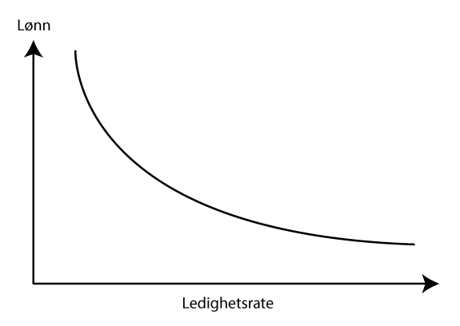
          - Lønnskurven viser sammenhengen mellom lønnsnivå og arbeidsledighet
I hvilken grad stramheten i arbeidsmarkedet påvirker lønnsnivået, er avhengig av systemet for lønnsdannelse. I land med bedriftsvis eller bransjevis lønnsfastsettelse som gjennomføres uten koordinering, kan det bli et sterkt lønnspress i perioder med stor knapphet på arbeidskraft. Også i land med bransjevis eller sentralisert lønnsdannelse som ikke er koordinert, vil arbeidstakerorganisasjoner som står sterkt i forhandlingene, kunne presse lønningene mer opp enn produktivitetsutviklingen gir grunnlag for og økonomien tåler. Bedrifter som har betydelig grad av markedsmakt, vil da sette høye priser for å kunne dekke de høye lønnskostnadene. Dette kan lede til en situasjon med høy lønns- og prisvekst, og man må gjennom den økonomiske politikken redusere etterspørselen i økonomien for å få ned inflasjonen. Resultatet kan bli høy ledighet uten noen gevinst i form av høyere reallønn.
Formålet med koordinering er at partene i arbeidslivet skal unngå en slik «alles kamp mot alle», ved at det tas hensyn til hvordan lønnsveksten påvirker økonomien og arbeidsmarkedet samlet sett. Økonomisk faglitteratur viser at det er en rekke negative indirekte virkninger i lønnsfastsettelsen, som innebærer at høy lønnsvekst for en gruppe arbeidstakere har negative virkninger for andre grupper, både arbeidstakere og arbeidsgivere (se f.eks. Calmfors, 1993). Høy lønnsvekst for en gruppe arbeidstakere gir høyere lønnskostnader for bedriftene de jobber i, noe som vil lede til høyere produktpriser til ulempe for kundene. Høy lønnsvekst for arbeidstakere i noen virksomheter kan også gjøre det vanskeligere for andre virksomheter å konkurrere om arbeidskraften, og det har en negativ virkning for arbeidstakere som sammenligner seg med dem som har fått høyere lønn. Høy lønnsvekst vil også kunne ha ugunstige makroeffekter, ved at det gir høyere prisvekst og høyere rente. Høyere rente innebærer høyere rentekostnader for låntakere, og isolert sett redusert etterspørsel og lavere sysselsetting. Høyere rente vil vanligvis også gi sterkere valutakurs, som svekker landets kostnadsmessige konkurranseevne.
Gjennom koordinering kan partene i arbeidsmarkedet ta hensyn til de negative indirekte virkningene av et sterkt lønnspress, ved å bli enige om en mer moderat lønnsvekst, se f.eks. Nunziata (2005), som finner empirisk støtte for at koordinering i lønnsdannelsen bidrar til lønnsmoderasjon i en rekke OECD-land. Det vil igjen legge grunnlaget for høy sysselsetting og lav arbeidsledighet på varig basis. Dette er i tråd med empiriske studier som viser høyere sysselsetting og lavere arbeidsledighet i land med koordinert lønnsdannelse enn i land med ikke-koordinert lønnsfastsettelse (OECD, 2018a).
I økonomier med sentralisert eller koordinert lønnsdannelse vil partene i lønnsfastsettelsen påvirke lønnsveksten i hele økonomien, og dermed også kunne påvirke penge- og finanspolitikken, fordi beslutninger på disse politikkområdene avhenger av lønnsveksten. Samspillet mellom lønnsfastsettere og sentralbanken er blitt analysert i økonomisk faglitteratur, se boks 3.2.
              - Samspill mellom lønnsdannelse og pengepolitikk
I økonomisk faglitteratur antas det vanligvis at økonomien består av mange små aktører – bedrifter og husholdninger – som hver for seg er for små til å kunne påvirke økonomien som helhet. Den enkelte aktør vil dermed heller ikke kunne påvirke penge- og finanspolitikken, siden politikken vil avhenge av økonomien som helhet.
I økonomier med sentralisert eller koordinert lønnsdannelse vil det være annerledes. Partene i lønnsfastsettelsen vil påvirke lønnsveksten i hele økonomien, og kan dermed også påvirke penge- og finanspolitikken, fordi beslutninger på disse politikkområdene avhenger av lønnsveksten. I en del av økonomisk faglitteratur studeres samspillet mellom lønnsfastsettere og sentralbanken.
En retning av litteraturen legger vekt på at en aktiv sentralbank kan motvirke høy lønnsvekst (Bratsiotis og Martin, 1999; Soskice og Iversen, 2000). Argumentet bygger på at fagforeningenes lønnskrav avhenger av sentralbankens renterespons, fordi dette påvirker i hvilken grad høy lønn vil slå ut i redusert sysselsetting. En aktiv sentralbank vil møte høye lønnskrav med en kraftig renteøkning for å forhindre høy inflasjon, og den kraftige renteøkningen vil gi en stor nedgang i sysselsettingen. Dermed blir det lite fristende for fagforeningene å komme med høye lønnskrav, siden det gir en stor nedgang i sysselsettingen. Siden lønnsmoderasjon er gunstig for sysselsettingen, vil en aktiv sentralbank dermed kunne oppnå høy sysselsetting og lav inflasjon ved at den forhindrer høye lønnskrav fra fagforeningene.
En innvending mot denne litteraturen er at den antar at pengepolitikken påvirker fagforeningenes atferd, men ikke andre sider ved lønnsdannelsen.1 Holden (2005) viser at pengepolitikken også kan påvirke fagforeningers insentiv og mulighet til å oppnå koordinering i lønnsdannelsen. Med en aktiv sentralbank som motvirker høye lønnskrav gjennom en kraftig renterespons, vil en i noen grad kunne oppnå lønnsmoderasjon og høy sysselsetting også uten koordinering i lønnsdannelsen. Det vil svekke fagforeningenes insentiv til koordinering. Med en mindre aktiv sentralbank, som i et land som deltar i en valutaunion eller har et troverdig fastkursregime (slik at renten er gitt fra utlandet), vil ukoordinert lønnsdannelse gi høy lønnsvekst som svekker sysselsettingen. Dermed vil fagforeningene ha sterkere insentiver til å koordinere lønnsdannelsen for å oppnå lønnsmoderasjon og høy sysselsetting.
I en empirisk analyse av koordinering i lønnsdannelsen i europeiske land med fast valutakurs, finner Sparrman (2002) at land med ikke-troverdig fastkursregimer har mindre koordinering i lønnsdannelsen enn land med troverdig fastkursregime. Dette er i samsvar med mekanismen i Holden (2005): I et ikke-troverdig fastkursregime kan høy lønnsvekst gi forventninger om en fremtidig devaluering, slik at rentenivået i landet må øke for å forsvare valutakursen. Dette vil gi en tilsvarende sammenheng mellom lønnsvekst og renterespons som ved en aktiv sentralbank med et inflasjonsmål.
1 Cukierman og Lippi (1999) studerer en annen mekanisme der sentralbankens reaksjonsmønster påvirker lønnsfastsettelsen, under en antakelse om at fagforeningene kan vise lønnsmoderasjon for å unngå høy inflasjon. Cukierman og Lippi viser at i så fall vil det kunne bli mindre lønnsmoderasjon og høyere arbeidsledighet med en sentralbank som legger sterk vekt på å holde lav inflasjon, fordi dette ville minske behovet for at fagforeningene viser lønnsmoderasjon for å holde inflasjonen nede. Calmfors mfl. (2001) argumenterer for at denne mekanismen er lite realistisk, fordi fagforeningene vanligvis er mindre opptatt av inflasjon enn av andre mål som reallønn og høy sysselsetting.

[Boks slutt]
I Norge skjer lønnsdannelsen i betydelig grad gjennom forhandlinger mellom arbeidstakerorganisasjoner og arbeidsgiverorganisasjoner på sentralt nivå og mellom fagforeninger og arbeidsgivere på lokalt nivå. Det er en stor grad av koordinering om den samlede rammen for lønnsveksten i økonomien. Det bidrar til å begrense lønnspresset i økonomien samlet sett og legger til rette for at lønnsveksten blir tilpasset det økonomien tåler. Samtidig er det fleksibilitet på lokalt nivå. For nærmere beskrivelse av lønnsdannelsen, se kapittel 4.

Langsiktig likevektsledighet og økonomisk politikk
Hvordan og i hvilken grad den økonomiske politikken skal brukes for å stabilisere økonomien, avhenger av økonomiens virkemåte. I dette og neste avsnitt drøftes makroøkonomiske teorier og erfaringer samt hvilke implikasjoner dette har for den økonomiske politikken.
I mange makroøkonomiske modeller vil arbeidsledigheten på lang sikt bevege seg mot et langsiktig likevektsnivå. Nivået på denne likevektsledigheten avhenger av en rekke ulike faktorer, som arbeidsmarkedets virkemåte, koordinering i lønnsdannelsen, skatte- og trygdesystemet, graden av konkurranse i produktmarkedene, omstillingsevnen i økonomien og bytteforholdet overfor utlandet i tillegg til graden av velfungerende stabiliseringspolitikk.
Likevektsledigheten omtales av og til som den naturlige arbeidsledighetsraten, men det begrepet er misvisende siden likevektsledigheten påvirkes både av makroøkonomiske forhold, faktorer i arbeidsmarkedet og politikk.
En sentral antakelse i disse modellene er at det finnes krefter i økonomien som fører til at arbeidsledigheten beveger seg tilbake mot likevektsnivået, såfremt det ikke skjer strukturelle endringer som endrer likevektsnivået på ledigheten eller nye forstyrrelser. Hvis arbeidsledigheten er lavere enn likevekten, antas det vanligvis at det oppstår et press i retning av høyere pris- og lønnsvekst. Dette vil i neste omgang redusere etterspørselen etter arbeidskraft, slik at ledigheten øker. Omvendt antas det at ledighet høyere enn likevektsledigheten presser pris- og lønnsveksten nedover, slik at etterspørselen etter arbeidskraft øker. Likevektsledigheten er med andre ord det ledighetsnivået som i fravær av forstyrrelser vil vedvare over tid.
En variant av likevektsledighet er representert ved teorien om en såkalt NAIRU-ledighetsrate, som er kjennetegnet ved at lønns- og prisveksten er stabil. NAIRU-ledigheten er dermed den ledighetsraten som ikke fører til økende inflasjon, se boks 3.3.
              - NAIRU-ledighet
En kjent teori om likevektsledighet blir gjerne omtalt som NAIRU-ledighet, se f.eks. Layard, Nickell og Jackman (1994). Hvordan likevektsledigheten bestemmes innen denne teorien, kan illustreres ved hjelp av en figur som representerer tilbudssiden i en makroøkonomisk modell: en lønnskurve for lønnsdannelsen og en priskurve for bedriftenes prissetting. For enkelhets skyld vises lønnskurven her som en lineær kurve, og priskurven er satt som horisontal, se figur 3.2.
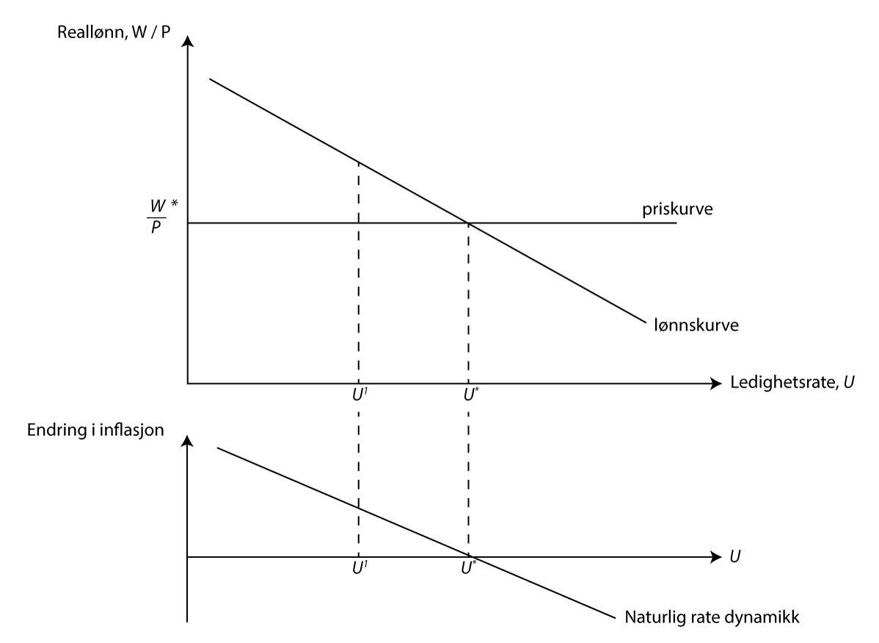
          - Modell med NAIRU/Naturlig ledighet
Kilde: Benedictow mfl. (2022).
Nivået på likevektsledigheten U* bestemmes i skjæringspunktet mellom lønns- og priskurven. Til dette nivået på arbeidsledigheten sikter både lønnsfastsettelsen og prissetting mot den samme reallønnen (W/P). For alle andre nivåer på arbeidsledigheten siktes det mot ulike nivåer på reallønnen, og pris- og lønnsveksten vil enten være økende eller avtakende. Utenfor likevekt vil det oppstå pris- lønnsspiraler, oppadgående dersom arbeidsledigheten er lavere enn likevektsledigheten og nedadgående hvis ledigheten er høyere likevektsledigheten. Disse pris-lønnsspiralene vil bare stoppe når arbeidsledigheten er lik likevektsledigheten.
Dersom U er lavere enn U*, vil inflasjonen være økende (som vist i den nedre delen av figuren). Da vil arbeidstakerne forhandle frem økte lønninger, som prissetterne senere responderer på med økte priser. Det vil føre til nye lønnskrav fra arbeidstakerne for å opprettholde kjøpekraft, og vi får lønns- og prisspiraler som kan utløse redusert etterspørsel etter arbeidskraft, slik at ledigheten øker. Tilsvarende vil det oppstå et press på pris- og lønnsveksten nedover dersom U ligger høyere enn U*. Når arbeidsledigheten er tilbake i U*, har økonomien igjen stabil lønns- og prisvekst.
[Boks slutt]
Dersom det er sterke mekanismer som bringer økonomien raskt tilbake til likevektsnivået, har makroøkonomisk politikk en begrenset rolle. Ekspansiv politikk for å få arbeidsledigheten lavere enn likevektsledigheten vil gi en kortvarig gevinst i form av lavere arbeidsledighet, men på bekostning av høyere lønns- og prisvekst. Høyere prisvekst vil deretter gjøre det nødvendig med strammere politikk og økt arbeidsledighet i en periode for å få ned prisveksten. Dersom arbeidsledigheten er høyere enn likevektsledigheten, kan ekspansiv økonomisk politikk bidra til å få arbeidsledigheten raskere ned til likevektsledigheten, men også her er gevinsten relativt kortvarig fordi de likevektsskapende mekanismene uansett ville bidratt til å redusere ledigheten.
Hvis de likevektsskapende mekanismene er sterke, innebærer det at politikken kan fokusere på andre mål enn makroøkonomisk stabilitet. Pengepolitikken kan sikte mot lav og stabil inflasjon, mens finanspolitikken kan fokusere på offentlige tjenester og bærekraftige offentlige finanser.
Forskning og erfaringer fra Norge og andre land viser likevel at dette bildet er for enkelt, og at en slik stilisert NAIRU-modell både innebærer sterke antakelser og utelater viktige mekanismer. Noe forenklet kan innvendingene grupperes i tre kategorier.
For det første viser erfaringene at de likevektsskapende mekanismene vanligvis er svake og trege, særlig hvis arbeidsledigheten er høyere enn likevektsledigheten. Det innebærer at arbeidsledigheten kan være langt unna likevektsledigheten i lengre tid, særlig hvis arbeidsledigheten er høy. Asymmetrien har flere årsaker. En årsak gjelder lønns- og prisveksten, der empiriske studier tyder på at et stramt arbeidsmarked og lav ledighet gir større økning i lønns- og prisveksten enn den tilsvarende reduksjonen som skjer ved høy ledighet. En trolig viktigere årsak er at potensialet for kriser og kraftig nedgang i økonomien er langt større enn muligheten for tilsvarende perioder med ekstraordinært høy produksjon. I alvorlige nedgangstider kan mekanismene som skal få økonomien tilbake bruke lang tid (se f.eks. Haavelmo, 1960). Dermed kan perioder med lav produksjon og høy ledighet bli kraftigere og mer langvarige enn perioder med lav ledighet (se f.eks. Johansen, 1982; Cerra, Fatas og Saxena, 2020). Et yttertilfelle av asymmetri er «plucking»-modellen til Milton Friedman, der konjunktursvingninger består av perioder der produksjonen er lavere enn potensialet (Friedman, 1993). I denne modellen er potensialet et tak for produksjonen og ikke et gjennomsnitt slik det gjerne antas i standardmodeller.
Dersom økonomisk politikk kan forhindre eller dempe perioder med lav produksjon og høy arbeidsledighet, vil det innebære at gjennomsnittlig produksjon over tid blir vesentlig høyere. Det vil også innebære høyere sysselsetting og lavere arbeidsledighet over tid.
For det andre er det flere mekanismer som taler for at likevektsledigheten bør oppfattes som et intervall, og ikke som et entydig nivå. Det innebærer at inflasjonen kan være lav og stabil for alle nivåer av arbeidsledigheten i dette intervallet. En slik mekanisme kan følge dersom lønnsfastsettelsen skjer ved en deling av verdiskapingen mellom arbeid og kapital, som ved lønnsforhandlinger i en frontfagsmodell, se nærmere omtale i avsnitt 3.7 nedenfor. Økonomisk faglitteratur peker også på andre mekanismer som kan innebære at likevektsledigheten blir et intervall, og ikke et entydig nivå, se Holden (2017).
En tredje årsak til at en stilisert NAIRU-tankegang blir for enkel, blir i økonomisk faglitteratur omtalt som hysterese, som er en betegnelse på en situasjon der et midlertidig sjokk får en varig effekt. Det er flere mekanismer som kan innebære at redusert sysselsetting som følge av en midlertidig nedgang i økonomien, kan få varige negative følger i arbeidsmarkedet, i form av redusert arbeidstilbud og varig høyere arbeidsledighet. Erfaringer fra Norge og andre land viser at arbeidstakere som mister jobben, i mange tilfeller har problemer med å komme tilbake i jobb, noe som kan skyldes svekket kompetanse og motivasjon over tid, mulig stigma ved å være langvarig arbeidsledig, eller vansker med å finne en egnet jobb. I en studie av 29 OECD-land finner Ball og Onken (2021) empirisk støtte for at hysterese-effektene kan gå begge veier, slik at økt sysselsetting og redusert ledighet vil føre til redusert likevektsledighet. Det er også relevant å trekke inn at det er betydelige ledige arbeidskraftsressurser utenfor arbeidsstyrken, slik at nivået på arbeidsledigheten alene ikke er et godt nok mål på arbeidskraftreserver og kapasitetsutnytting. Det innebærer at økningen i sysselsetting ved å kunne ha et høyere aktivitetsnivået i økonomien, kan være betydelig større enn reduksjonen i ledigheten.
Mekanismene omtalt over har viktige implikasjoner for økonomisk politikk, fordi de innebærer at makroøkonomisk politikk har en sentral rolle i å sikre høy og stabil produksjon og sysselsetting. Ved en nedgang i økonomien er det avgjørende å bruke ekspansiv makroøkonomisk politikk for å dempe nedgangen og forhindre varig negative virkninger på produksjon og sysselsetting (se f.eks. Cerra, Fatas og Saxena, 2020; Blanchard, Cerutti og Summers, 2015). Jorda mfl. (2023) finner empirisk støtte for at pengepolitiske innstramninger kan ha varige negative virkninger på produksjon, realkapitalbeholdning og produktivitet samt langvarig negative virkninger på sysselsetting. Det illustrerer at det også i andre perioder er viktig at makroøkonomisk politikk innrettes med sikte på å oppnå den høyest mulige produksjon og sysselsetting, som kan opprettholdes over tid.
Samtidig er det viktig å bruke økonomisk politikk for å forhindre høy og ustabil inflasjon. Høy inflasjon innebærer betydelige kostnader for husholdninger og bedrifter, og forsøk på å bruke ekspansiv økonomisk politikk for å øke sysselsettingen utover de nivåer som er konsistent med lav inflasjon over tid, vil ikke være opprettholdbart. I en sterk etterspørselsdrevet oppgang kan det være nødvendig med innstrammende politikk for å forhindre at det bygges opp ubalanser i økonomien, som kan føre til kraftig nedgang på et senere tidspunkt.
Disse politikk-implikasjonene er reflektert i retningslinjer for økonomisk politikk i enkelte land. Den amerikanske sentralbanken Federal Reserve har et todelt mål for pengepolitikken, der sentralbanken har i oppgave å sikte mot både stabile priser og høyest mulig sysselsetting. Det todelte målet innebærer at Federal Reserve bruker sine virkemidler til å holde lav prisvekst og samtidig oppnå høyest mulig sysselsetting som er forenelig med lav prisvekst. Sentralbanken i New Zealand har også et todelt mål for pengepolitikken, der målet om høy sysselsetting er presisert som den høyeste bruk av arbeidskraft som kan opprettholdes over tid, uten at inflasjonen øker.
I Norge innebar en ny forskrift for pengepolitikken i mars 2018 at Norges Bank, i tillegg til målet om lav inflasjon, fikk i oppdrag å «bidra til høy og stabil produksjon og sysselsetting samt til å motvirke oppbygging av finansielle ubalanser». Før 2018 var dette målet formulert som å «bidra til å stabilisere utviklingen i produksjon og sysselsetting», så endringen innebar et mål om «høy produksjon og sysselsetting» og ikke bare stabil. Mandatet presiserer også at inflasjonsstyringen skal være fremoverskuende og fleksibel.

Likevektsledighet og frontfagsmodellen
Dette avsnittet drøfter stabilitetsegenskapene i frontfagsmodellen og de langsiktige virkningene for arbeidsledigheten, realvalutakursen og lønnsandelen basert på et notat for utvalget (Kolsrud og Nymoen, 2023).
I frontfagsmodellen fungerer «hovedkursen» som en stabiliserende faktor i lønnsdannelsen. Når lønnsveksten innrettes for å følge hovedkursen, betyr det at lønningene over tid vil vokse i takt med summen av produktivitetsveksten i industrien og den internasjonale prisveksten på konkurranseutsatte varer målt i norske kroner. Det vil gi en stabil lønnsandel i økonomien over tid. Det betyr ikke at lønnsveksten er upåvirket av situasjonen i arbeidsmarkedet – ved lav arbeidsledighet og høy kapasitetsutnytting i økonomien vil det være et høyere underliggende lønnspress – men det skal ikke oppstå vedvarende pris-lønnsspiraler eller lønns-lønnsspiraler, ettersom tilbakevending til hovedkursen virker disiplinerende og motvirker at slike spiraler får feste.
Hvis økonomien for eksempel utsettes for et positivt etterspørselssjokk som reduserer arbeidsledigheten, kan det innebære høyere lønns- og prisvekst i en periode. Hvis etterspørselssjokket er særnorsk og prisene som konkurranseutsatte bedrifter oppnår i verdensmarkedet ikke øker, vil lønnsandelen øke og lønnsomheten reduseres. Høy lønnsandel og lav lønnsomhet i konkurranseutsatt sektor vil dempe lønnsveksten, slik at lønnsandelen faller tilbake igjen og lønnsomheten øker. Lønnsandelen, og dermed lønnsomheten, i konkurranseansatt sektor vil kunne variere fra år til år, men rundt et nivå som er stabilt over tid.
Ved at lønnsdannelsen bidrar til å motvirke at pris- og lønnspiraler får feste, virker den stabiliserende på inflasjonen. I økonomier med inflasjonsmål for pengepolitikken skal inflasjonsstyringen være fremoverskuende og fleksibel, og renten vil vanligvis settes med sikte på at inflasjonen skal bli lik inflasjonsmålet på mellomlang sikt. Ved negative hendelser, som for eksempel et kostnadssjokk til økonomien, bidrar frontfagsmodellen til å redusere kostnadsveksten gjennom fleksibilitet i reallønningene, slik at behovet for å sette opp renten er mindre enn det ellers ville vært. Med et godt samspill i den økonomiske politikken vil inflasjonen enklere kunne bringes ned mot målet uten å gå veien om en stor økning i arbeidsledigheten.
I et notat for utvalget studerer Kolsrud og Nymoen (2023) en skjematisk versjon av frontfagsmodellen. De finner at det kan oppnås stabil lønns- og prisvekst for flere nivåer på arbeidsledigheten, i tråd med tidligere resultater blant annet i Kolsrud og Nymoen (2014). Dette er i motsetning til NAIRU-hypotesen. I analysen antas det at valutakursen er en «tilfeldig gang»-prosess (random walk), uten drift.
Den sentrale mekanismen som innebærer at lønns- og prisveksten kan være stabil for flere nivåer på arbeidsledigheten, er at lønnsveksten antas å avhenge av både presset i arbeidsmarkedet (arbeidsledigheten) og lønnsandelen. Dette er i tråd med empiriske studier av norske data (Gjelsvik mfl., 2020). I perioder der lønnsandelen er lav, slik at arbeiderne får en liten del av verdiskapingen, vil lønnsveksten trekkes oppover. I perioder med høy lønnsandel, der arbeiderne får en stor del av verdiskapingen, vil det derimot bli lavere lønnsvekst. Når lønnsveksten også avhenger av lønnsandelen, vil det dermed være mulig å ha lav lønns- og prisvekst selv om presset i arbeidsmarkedet er relativt høyt (arbeidsledigheten er lav), dersom en høy lønnsandel demper lønnsveksten.
Effekten av lønnsandelen på lønnsveksten innebærer derfor at vi kan få en lønnsvekst som er konsistent med et gitt inflasjonsmål, for eksempel 2 pst., for ulike nivåer på ledigheten. I Kolsrud og Nymoens modell finnes det altså ikke ett naturlig ledighetsnivå U*, det er snarere et intervall for mulige ledighetsnivåer som kan gi stabil lønns- og prisvekst. Innenfor dette intervallet kan både høye og lave ledighetsnivåer være konsistente med stabil lønns- og prisvekst. Ved høy ledighet må lønnsandelen være lav for å få stabil lønnsvekst, mens lav ledighet forutsetter en høy lønnsandel i konkurranseutsatt sektor. Bredden på dette intervallet omtales nærmere nedenfor.
Kolsrud og Nymoens analyse illustrerer at det ikke er noen entydig sammenheng mellom arbeidsledighet og lønnsvekst. Dersom lønnsandelen er lav, vil lønnsveksten kunne bli høy selv om ledigheten er innenfor intervallet nevnt over, dvs. at ledigheten ikke er høyere enn det som kan opprettholdes på lang sikt. Høy lønnsvekst vil innebære at lønnsandelen øker, og det vil etter hvert føre til at lønnsveksten avtar. Lønnsandelen fungerer dermed som en selvkorrigerende mekanisme for lønnsveksten. I en periode vil høy lønnsvekst kunne medføre at prisveksten er over inflasjonsmålet, men det behøver ikke nødvendigvis å være en indikasjon på at arbeidsledigheten er lavere enn det som er opprettholdbart på lengre sikt.
Hensikten med analysen til Kolsrud og Nymoen er å studere stabilitetsegenskapene i lønnsdannelsene og de langsiktige virkningene av lønnsdannelsen på arbeidsledigheten, realvalutakursen og lønnsandelen i de to sektorene. Analysen ser ikke på andre egenskaper ved lønnsdannelsen. Som drøftet i avsnitt 3.5 over, viser teori og erfaringer at koordinering i lønnsdannelsen gir lavere likevektsledighet ved å bidra til å dempe lønnspress. En slik sammenheng kunne også vært inkludert i Kolsrud og Nymoens analyse.
Kolsrud og Nymoens analyse ser heller ikke på mulige konsekvenser av en høy eller lav realvalutakurs og lønnsandel. I en verden med høy mobilitet av kapital vil nivået på realvalutakursen (som er en indikator for konkurranseevnen) og lønnsandelen (som er en indikator på lønnsomheten) kunne ha stor betydning for investeringene. Høy lønnsandel vil gi lav lønnsomhet for eierne, og det vil svekke insentivene til nye investeringer. Over tid vil lavere investeringer føre til redusert omfang av konkurranseutsatt sektor. Hvis lønnsomheten ved nye investeringer skal være tilstrekkelig høy til at konkurranseutsatt sektor opprettholdes over tid, vil det gi grenser for hvor høy lønnsandelen kan være. Med en øvre grense for hvor høy lønnsandelen kan være på lengre sikt, vil det også være en nedre grense for hvor lav ledigheten kan være i en likevekt der lønns- og prisveksten er i samsvar med inflasjonsmålet på 2 pst.
En lav lønnsandel, som sammen med høy arbeidsledighet gir stabil lønns- og prisvekst i Kolsrud og Nymoens modell, vil innebære en lignende mekanisme i motsatt retning. En lav lønnsandel vil innebære høy lønnsomhet som over tid fører til økte investeringer og økt etterspørsel etter arbeidskraft, slik at arbeidsledigheten reduseres. Lavere arbeidsledighet vil gi høyere lønnsvekst, og over tid vil dette både begrense hvor lav lønnsandelen kan være, og hvor høy arbeidsledigheten kan være.
Hvor bredt intervall for ledigheten og lønnsandelen som på lang sikt er konsistent med stabil lønns- og prisvekst, avhenger derfor både av lønnsdannelsen og atferden til kapitaleierne i k-sektor. Dersom det skal være mulig å opprettholde lav ledighet på lang sikt, må lønnsveksten ved dette ledighetsnivået være i samsvar med lav og stabil inflasjon ved en lønnsandel som gir tilstrekkelig høy lønnsomhet til at konkurranseutsatt sektor kan opprettholdes. Ved stor vekt på mål om lav ledighet og akseptabel lønnsomhet, kan koordinert lønnsdannelse gjennom frontfagsmodellen gi et viktig bidrag til å holde arbeidsledigheten lav på varig basis, i tråd med funnene i Nunziata (2005).
Analysen til Kolsrud og Nymoen er forenlig med at kombinasjonen av arbeidsledighet og lønnsandel som gir stabil lønns- og prisvekst, skifter dersom det skjer strukturelle skift i arbeidsmarkedet som endrer sammenhengen mellom arbeidsledighet og lønnsvekst. Hvis f.eks. søke- og formidlingsprosessen i arbeidsmarkedet fungerer bedre, slik at arbeidsgiverne får tak i jobbsøkere ved lavere nivåer for ledigheten enn før, vil det innebære at lavere ledighet enn før kan opprettholdes for samme nivå på lønnsandelen.

Frontfagsmodellen og lønnsomheten i norsk industri
Det er nær sammenheng mellom utviklingen i den kostnadsmessige konkurranseevnen og lønnsomheten i næringslivet. Hovedkursteorien peker på lønnskostnadsandelen i industrien som en sentral indikator for utviklingen i lønnsomheten. Høyere lønnskostnader, lavere produsentpriser og lavere produktivitet er faktorer som isolert sett bidrar til lavere lønnsomhet, slik at en større andel av bedriftenes overskudd tilfaller lønnstakerne og mindre til kapitaleierne. Lønnskostnadsandelen vil da gå opp, og driftsresultatsandelen vil gå ned.
I hovedkursmodellen antas at en stabil lønnskostnadsandel i industrien indikerer en stabil lønnsevne og konkurransekraft i sektoren, og dermed et normalnivå på eierinntekten. Over tid kan lønnsandelen også endres av strukturelle årsaker, som sammensetningseffekter eller teknologiske endringer, og i slike tilfeller vil det være lønnsomhet ved nye investeringer som er det avgjørende kriteriet for at konkurranseutsatt sektor kan opprettholdes på sikt. Bjørnstad og Nymoen (1999) finner imidlertid at lønnsandelen er et godt mål på kapitalrentabilitet i norsk industri, noe som tilsier at en stabil lønnsandel også indikerer at lønnsomheten er stabil.
Lønnskostnadsandelen i industrien måles vanligvis som lønnskostnadene som andel av netto faktorinntekter. Lønnskostnadsandelen i industrien varierer som følge av konjunkturbevegelser, men har likevel vært rimelig stabil over tid, se figur 3.3. Det kan reflektere at systemet for lønnsdannelse fungerer i tråd med intensjonene, som blant annet vektlegger opprettholdelse av konkurransekraften for konkurranseutsatt næringsliv.
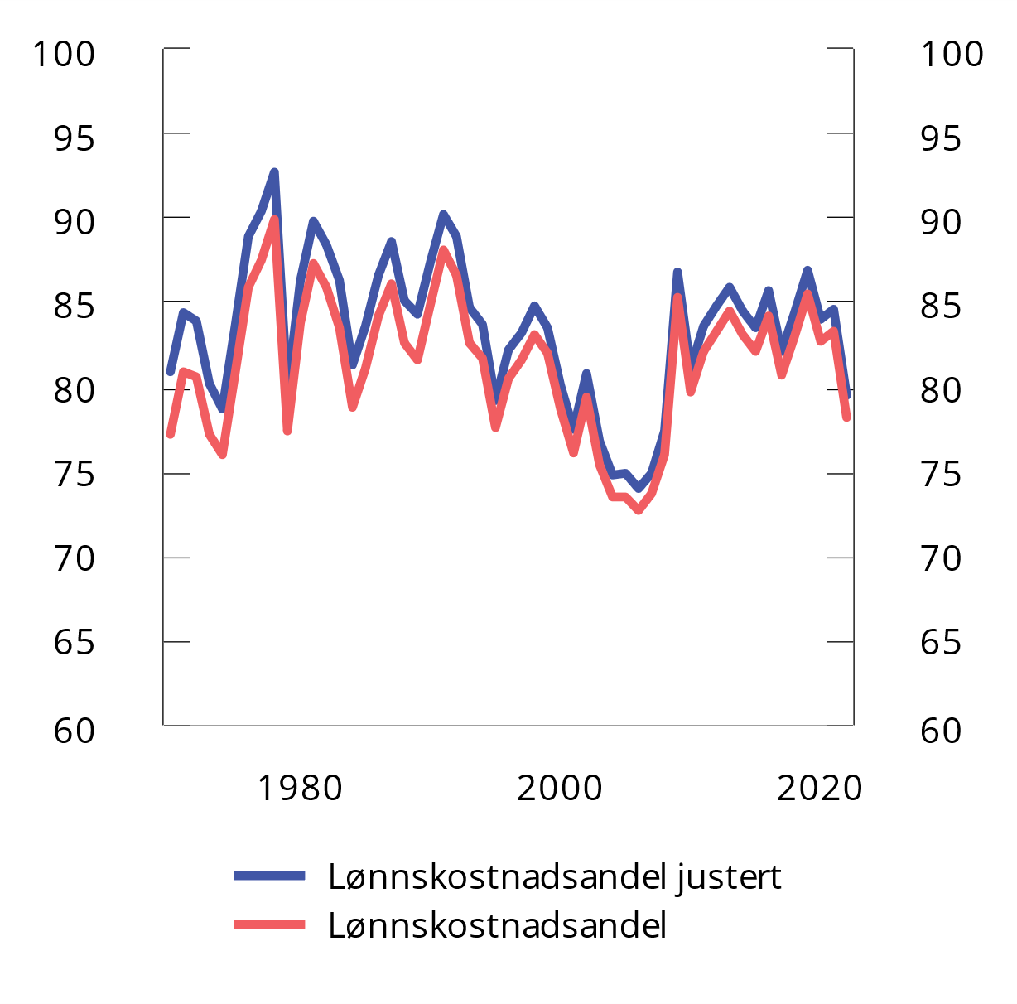
          - Lønnskostnader som andel av faktorinntekt ujustert og justert for verdien av selvstendiges arbeidsinnsats. Industri. 1970–2022
Kilde: Statistisk sentralbyrå.
Lønnskostnadsandelen i industrien avtok fra 2002 til 2006. I samme periode hadde vi en markert bedring i bytteforholdet i handelen med utlandet som ikke slo ut i tilsvarende økt lønn. Lønnskostnadsandelen steg markert i 2009, noe som må ses i sammenheng med finanskrisen, med kraftig fall i prisene på varene fra konkurranseutsatt sektor. I de påfølgende årene ble lønnsandelen noe redusert. De siste ti årene har lønnsandelen variert rundt et gjennomsnitt på om lag 83 pst., om lag som gjennomsnittlig nivå siden 1970. Ifølge foreløpige nasjonalregnskapstall var lønnskostnadsandelen i norsk industri i 2022 på 75 pst., men med stor variasjon mellom ulike områder. 2022 er et spesielt år pga. krigen i Ukraina og en kraftig økning i mange råvarepriser, noe som har gitt økte produktpriser for deler av industrien. Råvareprisene har delvis falt tilbake i 2023.
Andelen selvstendig næringsdrivende har falt over tid, noe som isolert sett bidrar til økning i lønnsandelen, siden selvstendiges inntekt inngår i eierandelen. En måte å korrigere for dette er å beregne verdien av arbeidsinnsatsen til selvstendige basert på lønnen til arbeidstakere i næringen, og legge det beregnede beløpet til lønnskostnadene. En slik korrigering gir lite utslag i lønnskostnadsandelen for industrien.
Lønnskostnadsandelen for markedsrettet virksomhet samlet påvirkes også av konjunkturforløpet, se figur 3.4. Lønnskostnadsandelen uten justering for endret andel av selvstendige har variert mellom 65 pst. og 74 pst. og med en tendens til stabilisering etter 2007. Når vi derimot justerer for nedgangen i antallet selvstendige, finner vi at den justerte lønnskostnadsandelen for markedsrettet virksomhet i Fastlands-Norge har falt over tid, fra rundt 90 pst. mot slutten av 1970-tallet, til om lag 75 pst. etter 2005.
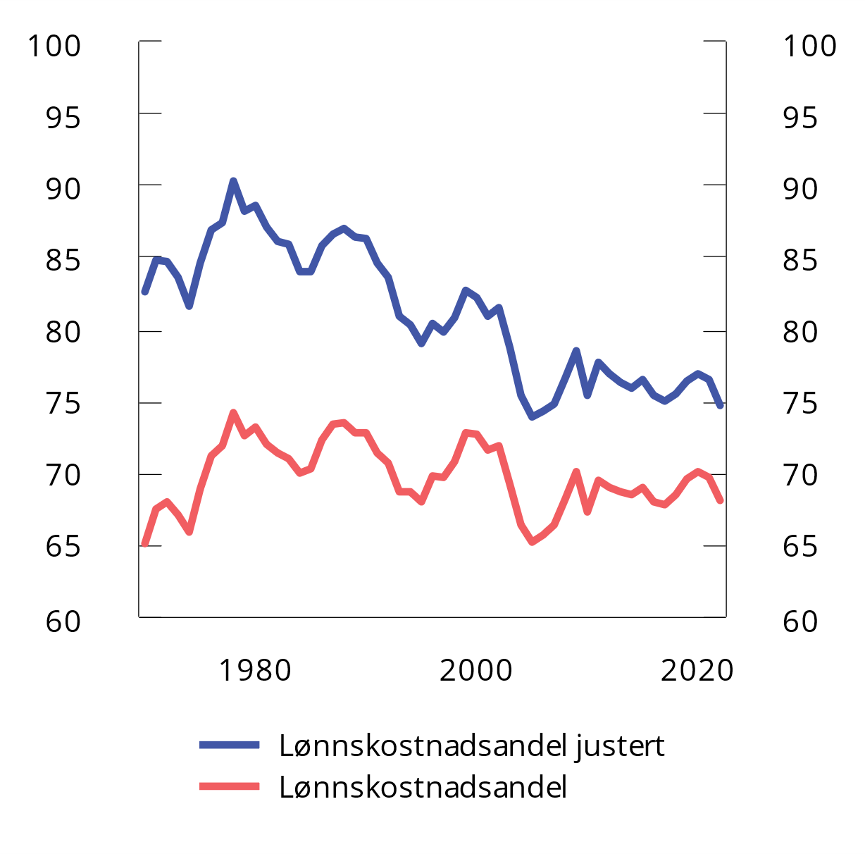
          - Lønnskostnader som andel av faktorinntekt ujustert og justert for verdien av selvstendiges arbeidsinnsats. Markedsrettet virksomhet Fastlands-Norge. 1970–2022
Kilde: Statistisk sentralbyrå.
Fallende lønnsandel er en tendens som er blitt observert i mange land (se f.eks. Piketty 2014). OECD (2018) finner at over halvparten av nedgangen i lønnsandelen i OECD-landene er knyttet til teknologisk fremgang og globalisering, mens De Locker mfl. (2020) og Diez mfl. (2018) argumenterer for at en betydelig økning i prispåslagene i rike land over tid har bidratt til en nedgang i lønnsandelen. Se nærmere omtale i kapittel 6 og 8. Berg mfl. (2020) har analysert utviklingen i lønnsandel, markedsmakt og ulikhet i Norge, og de finner at det aggregerte prispåslaget har vært relativt stabilt. I en studie av 42 næringer i Norge over perioden 1980–2019 finner Brubakk og Hagelund (2023) en økning i prispåslaget på 20 prosentenheter i gjennomsnitt. Dette ble i hovedsak motsvart av lavere kapitalkostnader, slik at det ikke har gitt en stor reduksjon i lønnsandelen.

Nærmere om konkurranseevnen og realvalutakurs
I perioden fra årtusenskiftet og frem til 2014 var det en kraftig svekkelse av den kostnadsmessige konkurranseevnen i Norge, målt ved relative timelønnskostnader i industrien i felles valuta. Mesteparten av svekkelsen skyldes høyere lønnsvekst enn hos våre handelspartnere, men perioder med betydelig styrking av kronekursen bidro også til svakere konkurranseevne. Svekkelsen av konkurranseevnen falt sammen med en markert bedring i bytteforholdet, som må ses i sammenheng med sterk oppgang i oljeprisen og andre råvarepriser. Samtidig importerte Norge billige ferdigvarer fra Kina, som i denne perioden spilte en økende rolle i verdensøkonomien.
Da oljeprisen falt i 2014, forverret bytteforholdet seg, og i de påfølgende årene ble konkurranseevnen markert bedret. Bedringen skjedde hovedsakelig som følge av en kraftig svekkelse av den nominelle kronekursen, samtidig som lønnsveksten var mer på linje med lønnsveksten hos våre handelspartnere (vist ved rød linje i figuren), se figur 3.5.
Den markerte svekkelsen av kronen i årene etter 2014 bidro til å trekke ned de relative timelønnskostnadene i Norge, men fra et svært høyt nivå. I 2012 var timelønnskostnadene i norsk industri 56 pst. høyere enn i industrien til våre handelspartnere i EU og Storbritannia, mens de i 2022 var 33 pst. høyere. Den lyseblå stolpen gir et anslag for det relative kostnadsnivået i 2023, justert for kronekurssvekkelsen til og med 6. desember i år, og gitt en beregningsteknisk forutsetning om konstante relative lønnskostnader målt i nasjonal valuta. Stolpen illustrerer den sterke betydningen av endringer i kronekursen, inkludert hvor raskt og kraftig kostnadsnivået kan endres ved endringer i valutakursen.
          - Timelønnskostnader i industrien i Norge sammenlignet med handelspartnere i EU og Storbritannia1. Handelspartnere2 =100. 2000–20223
1 Stolpene i figuren er beregnet i felles valuta, mens linjen viser utviklingen hvor det er lagt til grunn valutakurser i 2016. Tallene for Norge og EU-landene er basert på tall for lønnskostnadsnivåer fra Eurostat. Tallene til Eurostat bygger på en arbeidskraftkostnadsundersøkelse som utføres hvert fjerde år. Eurostat har publisert nivåtall for hvert år i perioden 2020–2022, og for hvert fjerde år f.o.m. 2000 til 2020. For Norge foreligger det nivåtall f.o.m. 2012. For år hvor Eurostat ikke har publisert nivåtall er nivåene i figuren anslått ved å legge til grunn arbeidskraftkostnadsindekser fra Eurostat. En svakhet med statistikken til Eurostat er at det i en del tilfeller er dårlig samsvar mellom de fireårige nivåtallene og indeksene i årene mellom. Anslagene for de årene hvor Eurostat ikke har publisert nivåtall må derfor tolkes med forsiktighet. Tallene for Storbritannia er fra Office for National Statistics.
2 Tallene for handelspartnerne i figuren er beregnet basert på konkurransevekter fra OECD, jf. boks 8.1 i NOU 2023: 12 Grunnlaget for inntektsoppgjørene 2023.
3 Den lyseblå stolpen gir i tillegg et anslag for det relative kostnadsnivået i 2023, justert for kronekurssvekkelsen til og med 6. desember i år, og gitt en beregningsteknisk forutsetning om konstante relative lønnskostnader målt i nasjonal valuta.
Kilder: Eurostat, Office for National Statistics og OECD.
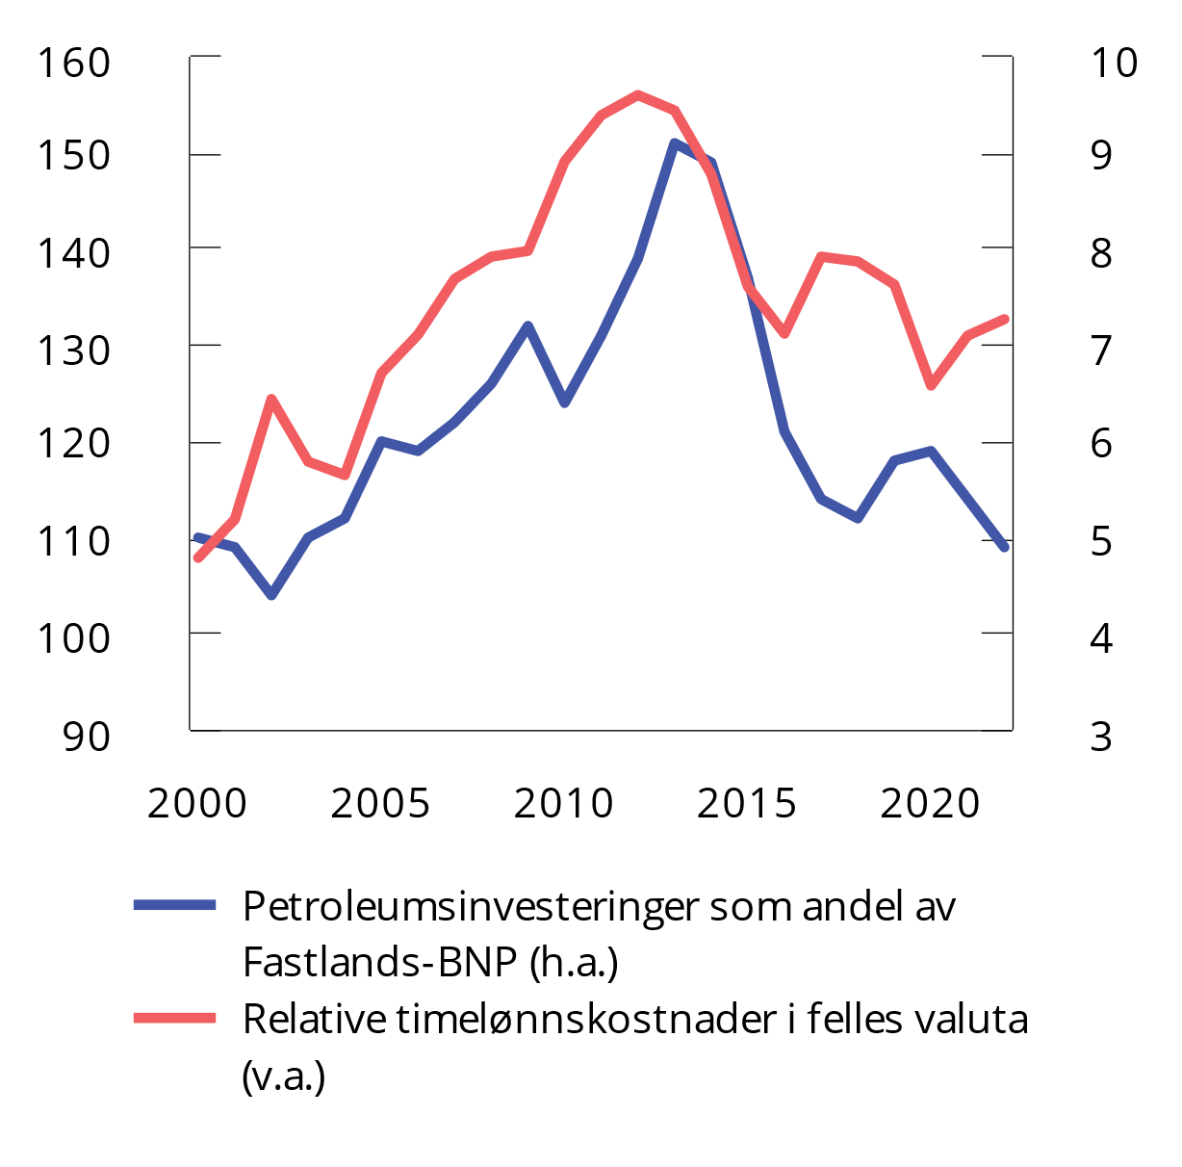
          - Petroleumsinvesteringer som andel av Fastlands-BNP og relative timelønnskostnader i felles valuta1. 2000–2022
1 Se figur 3.5 for forklaring.
Kilder: Statistisk sentralbyrå, Eurostat og OECD.
Utviklingen i timelønnskostnadene i industrien i felles valuta kan ses i sammenheng med utviklingen i petroleumssektoren og dens betydning for norsk økonomi, se figur 3.6. Fra årtusenskiftet til 2014 førte en stigende og etter hvert høy oljepris til en kraftig økning i investeringsaktiviteten i petroleumssektoren. Dette ga stadig sterkere vekstimpulser til fastlandsøkonomien, samtidig som overføringene fra Statens pensjonsfond utland (SPU) til statsbudsjettet gradvis ble økt. Høy oljepris bidro også til sterk tiltro til norsk økonomi. Et høyt aktivitetsnivå og høy lønnsomhet i oljesektoren bidro til høyere lønnsvekst enn i andre land, samtidig som kronen samlet sett styrket seg. Det førte til en gradvis og betydelig økning i kostnadsnivået i norsk industri sammenlignet med handelspartnerne.
Etter 2014 har petroleumsinvesteringene avtatt som andel av verdiskapingen i fastlandsøkonomien, og vekstimpulsene fra petroleumsvirksomheten til fastlandsøkonomien er redusert. Samtidig ble uttaksprosenten fra SPU justert ned fra 4 til 3 pst. i forbindelse med fremleggelsen av Perspektivmeldingen 2017 og innfasingstakten i bruken av fondsmidler over statsbudsjettet ble redusert i årene før koronapandemien. Lavere lønnsvekst og svekket kronekurs, blant annet som følge av en lengre periode med oljeprisfall og redusert rente, var medvirkende til at kostnadsnivået falt i forhold til handelspartnerne. Etter en midlertidig økning i investeringsaktiviteten de nærmeste par årene blant annet pga. lettelser i oljebeskatningen er aktiviteten i petroleumsvirksomheten ventet å avta videre fremover, samtidig som vi står overfor en storstilt klima- og energiomstilling, se kapittel 6 og 7. Det kan også påvirke realvalutakursen, se for eksempel Bems mfl. (2023). Noen studier finner at økt overgangsrisiko allerede har bidratt til en svakere valutakurs i land som er store petroleumseksportører, se Kapfhammer, Larsen og Thorsrud (2020).
Det reduserte kostnadsnivået har vært gunstig for næringer som konkurrerer med utenlandske aktører. Det legger til rette for vekst i konkurranseutsatt sektor som vil bidra til å styrke sysselsettingen i denne sektoren. Samtidig innebærer en svakere realvalutakurs redusert internasjonal kjøpekraft for norske bedrifter og husholdninger. Import av utenlandske varer og tjenester er blitt dyrere.
              - Realvalutakurs og likevektsrealvalutakurs
Realvalutakursen er prisnivået i et land i forhold til prisnivået i andre land, målt i felles valuta. Realvalutakursen kan måles på ulike måter, avhengig av hvilke varer og tjenester man er interessert i. Den europeiske kjøpekraftsundersøkelsen sammenligner prisnivå på varer og tjenester til privat konsum i europeiske land, målt i felles valuta. Big Mac-indeksen til det økonomiske magasinet The Economist sammenligner prisen på en Big Mac i ulike land, målt i felles valuta. Den kostnadsmessige konkurranseevnen blir gjerne målt ved timelønnskostnader i industrien, målt i felles valuta, som vist i figur 3.5.
Det finnes flere ulike teorier om hvilke faktorer som bestemmer realvalutakursen. En kjent teori er kjøpekraftsparitetsteorien (Purchasing power parity, PPP), som innebærer at realvalutakursen skal tilpasse seg slik at prisnivået er det samme i alle land, målt i felles valuta. Tanken er at hvis prisnivået er høyere i Norge enn i Sverige, vil det gi økt etterspørsel etter varer i Sverige og redusert etterspørsel i Norge, slik at prisnivået i Sverige vil stige i forhold til prisnivået i Norge. Teorien peker på en viktig mekanisme, men prediksjonen om samme prisnivå stemmer ikke med virkeligheten.
Relativ kjøpekraftsparitetsteori (relativ PPP) er en variant av kjøpekraftsparitetsteorien, som sier at forskjeller i prisnivå mellom land målt i felles valuta vil variere rundt et likevektsnivå bestemt av underliggende økonomiske forhold. Denne teorien tilsier at det vil være et element av tilbakevending i realvalutakursen: hvis en valuta er sterkere enn den har vært historisk, korrigert for endring i prisnivå, så taler det for at valutaen reelt sett etter hvert vil svekke seg i retning av det historiske nivået, enten gjennom endring i den nominelle valutakursen eller gjennom innenlandske priser. Det er en del empirisk støtte for en slik langsiktig tendens (se f.eks. Ca’Zorzi mfl., 2020). Teorien gir imidlertid lite grunnlag for å si noe om hva likevektsnivået for realvalutakursen skal være, og det er også grunn til å tro at likevektsnivået vil endres dersom de underliggende økonomiske forhold endres.
I en oversiktsartikkel argumenterer Itskhoki (2021) for at realvalutakursen bestemmes i et samspill mellom finansielle hensyn, handelsbalanseeffekter og langsiktig utenriksbalanse, og at man må regne med varige fluktuasjoner i realvalutakursen. Eichenbaum mfl. (2021) finner empirisk støtte for at nivået på realvalutakursen kan predikere endringer i nominell valutakurs på mellomlang og lang sikt i land med inflasjonsmål. En sterk realvalutakurs taler for at valutakursen vil svekkes på to år og lengre tidshorisonter, mens effekten på ett års sikt er mindre og ikke statistisk signifikant.
Frontfagsmodellen bygger på tilsvarende mekanismer som relativ kjøpekraftsteori, i den forstand at det antas at hvis kostnadsnivået er for høyt eller for lavt til å gi normal lønnsomhet ved nyinvesteringer, vil det etter hvert vende tilbake til et normalnivå. Men frontfagsmodellen omhandler konkurranseutsatt sektor, og den tar dermed ikke hensyn til forskjeller i prisnivå i skjermet sektor, som er avgjørende for realvalutakursen.
En viktig empirisk sammenheng, omtalt som Balassa-Samuelson-effekten, er at prisnivået gjennomgående er høyere i land med høyt BNP per innbygger, som vist i figur 3.8.
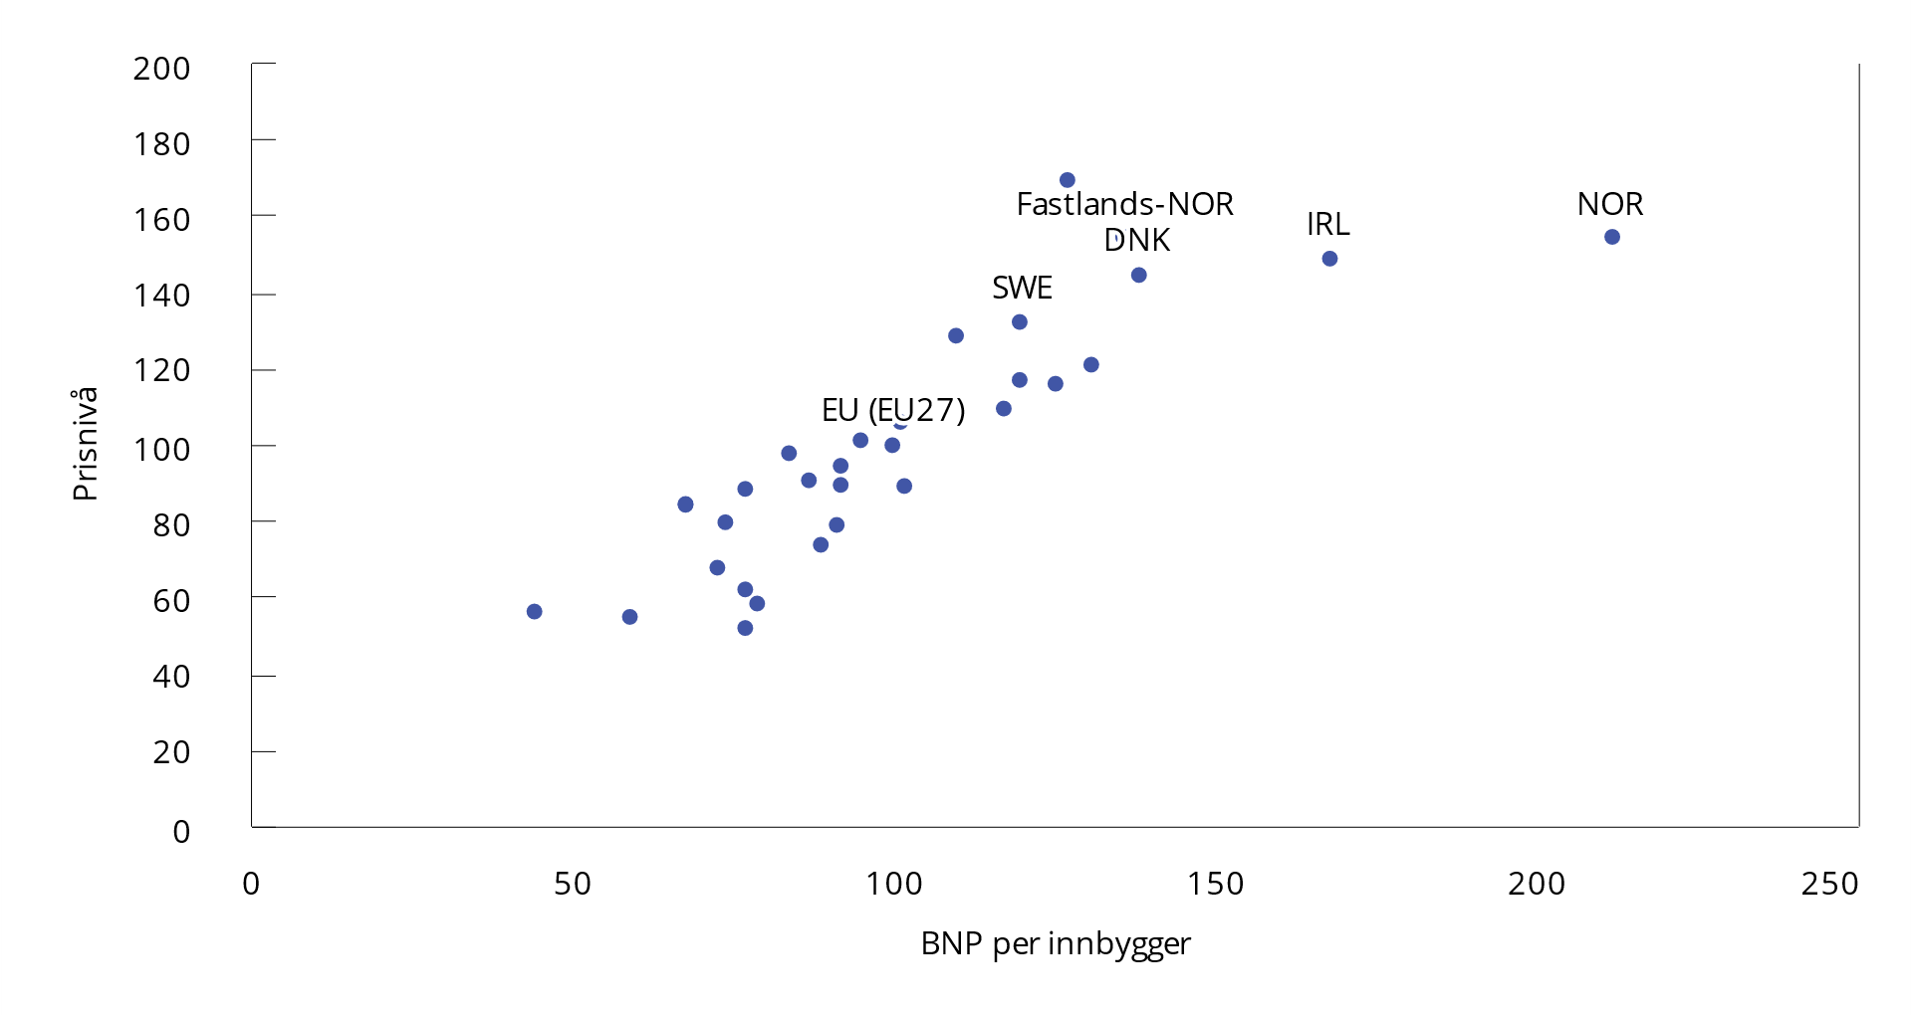
          - Kjøpekraftskorrigert BNP per innbygger og prisnivå i 2022. Indeks. EU=100. Målt i felles valuta
For Irland er BNI brukt istedenfor BNP, fordi BNP i Irland også inneholder betydelig kapitalinntekter som går til utenlandske eiere og dermed ikke gir inntekt eller kjøpekraft i Irland. Datapunktene for Irland og Fastlands-Norge er beregnet via forholdstallet til henholdsvis irsk BNP og norsk BNP.
Kilder: Eurostat, Central Statistics Office Ireland og Finansdepartementet.
En forklaring på en slik sammenheng er at land med høyt BNP har et høyt produktivitetsnivå i konkurranseutsatte næringer, noe som driver opp lønnsnivået målt i felles valuta. Forskjellen i produktivitetsnivå mellom land er gjennomgående mindre i skjermede næringer enn i konkurranseutsatte næringer, og det høye lønnsnivået i land med høyt BNP driver dermed opp prisene på produkter i skjermede næringer, slik at det generelle prisnivået i landet øker.
Det er også andre faktorer enn høyt BNP og høyt produktivitetsnivå i konkurranseutsatte næringer som kan trekke i retning av en sterk realvalutakurs. For land med inntekter fra salg av naturressurser, vil økte priser på ressursene gi økte eksportinntekter, som kan føre til sterkere valutakurs, både nominelt og reelt. Empiriske analyser for Norge tyder på at høyere oljepris vanligvis trekker i retning av en sterkere krone.
En definisjon av en likevektsrealvalutakurs, omtalt som Behavioral equilibrium exchange rate (BEER), knytter likevektsrealvalutakursen til variabler som BNP per innbygger, netto fordringer overfor utlandet og bytteforholdet overfor utlandet. En alternativ definisjon og beregningsmetode for likevektsrealvalutakursen er basert på å gjøre anslag for hva valutakursen bør være for å gi en bærekraftig driftsbalanse overfor utlandet i en normal konjunktursituasjon (se f.eks. Ca’Zorzi mfl., 2020).
[Boks slutt]
Selv om realvalutakursen målt ved relative timelønnskostnader trendmessig stort sett har utviklet seg i tråd med petroleumsinvesteringene som andel av norsk økonomi, er det store variasjoner i realvalutakursen fra år til år, hovedsakelig som følge av stor volatilitet i den nominelle valutakursen. Det er også svært usikkert hva som kan være et rimelig anslag på et likevektsnivå for realvalutakursen.
I Pengepolitisk rapport 1/2023, som ble publisert i mars i år, skrev Norges Bank at kronesvekkelsen må ses i lys av at rentene i utlandet har steget mer enn i Norge, og at økt usikkerhet internasjonalt har gitt en høyere risikopremie på kronen. Banken skrev videre at kronen var klart svakere enn likevektsnivået de legger til grunn. Ifølge banken er det vanskelig å anslå likevektsnivået for den reelle kronekursen, siden det avhenger av flere strukturelle forhold som ikke kan observeres og som også kan endres over tid. I rapporten ble det trukket frem vedvarende endringer i Norges bytteforhold overfor utlandet eller endringer i størrelsen på petroleumsreservene, som forhold som kan endre forutsetningene for balanse i utenrikshandelen over tid og dermed likevektskursen.
I siste landrapport om Norge fra juni 2023 skrev Det internasjonale valutafondet at den norske kronen vurderes til å være undervurdert, men at det er stor usikkerhet om tallmessige anslag. IMF understreket at anslagsmetoden som brukes ikke er godt egnet for eksportører av naturressurser, som Norge.
Norske husholdninger og foretak har trendmessig økt sin sparing i utlandet over tid, og mer enn utlendingers sparing har økt i Norge. En netto kapitalstrøm ut av landet vil isolert sett bidra til nettosalg av kroner. Det kan også ha vært medvirkende til svekkelsen av kronen over tid, og indikerer at flere forhold spiller inn for utviklingen i valutakursen.
I 2021 og 2022 førte en sterkere krone til at deler av svekkelsen fra de foregående årene ble reversert, men i 2023 har realvalutakursen igjen svekket seg betydelig. Selv om noe av svekkelsen kan skyldes redusert rentedifferanse, må kortsiktige bevegelser i kronekursen i stor grad ses i sammenheng med variasjon i risikopremien. En stadig større andel av handelen i kroner foregår mellom finansielle aktører som banker, livselskaper og hedgefond. Begrensninger på aktørenes vilje og evne til å bære valutarisiko gjør at de krever kompensasjon for å være motpart i en valutahandel. Det oppstår da en risikopremie som varierer med etterspørsel og tilbud av valutaene. Hvis det er store endringer i vekslingsbehovene, og hvis risikoviljen blant de sentrale markedsaktørene er liten, kan risikopremien variere mye.
Norske kapitalforvaltere har store plasseringene i utenlandske aktiva, blant annet i amerikanske aksjer og obligasjoner. For å sikre seg mot tap ved endringer i valutakursen kan de bruke valutaterminer. Dersom verdien på porteføljen målt i utenlandsk valuta endres, for eksempel som følge av kursnedgang på utenlandske obligasjoner eller aksjer, vil det være behov for å justere størrelsen på valutasikringen. En norsk kapitalforvalter med valutasikring på en utenlandsk obligasjon, må redusere valutasikringen dersom obligasjonen faller i verdi i utenlandsk valuta. Det kan gjøres ved å kjøpe utenlandsk valuta og selge kroner – rebalansere sikringen. Dersom volumet av denne typen rebalansering er stort, kan kronen svekke seg. Norges Bank peker på at denne type mekanisme kan ha vært medvirkende til kronesvekkelsen i forbindelse med finansuroen i mars 2020, og til kronesvekkelsen siden sommeren 2022, da oppgangen i det internasjonale rentenivået har gitt et markert verdifall på rentepapirer, se Bache (2023).
Med den kraftige kronesvekkelsen så langt i år, ligger det an til en betydelig bedring av den kostnadsmessige konkurranseevnen i 2023, som vist med den lyseblå stolpen i figur 3.5. Motstykket er høy importert prisvekst. Som omtalt i kapittel 5, har valutakurssvekkelsen det siste året vært en viktig årsak til den sterke konsumprisveksten.
Samtidig har det de siste årene vært store svingninger i bytteforholdet, som måler forholdet mellom eksportpriser og importpriser, se figur 3.7. Siden 2020 har høy vekst i eksportpriser på råolje og naturgass bidratt til en kraftig bedring i bytteforholdet for norsk økonomi. I denne perioden har det også vært en høy vekst for blant annet raffinerte oljeprodukter, metaller og for kjemikalier, kjemiske og mineralske produkter som har bidratt til en markert bedring i bytteforholdet for norske fastlandsnæringer. Mye av den kraftige bedringen i bytteforholdet i fjor er allerede reversert ettersom olje- og gassprisene i løpet av høsten i fjor falt tilbake.
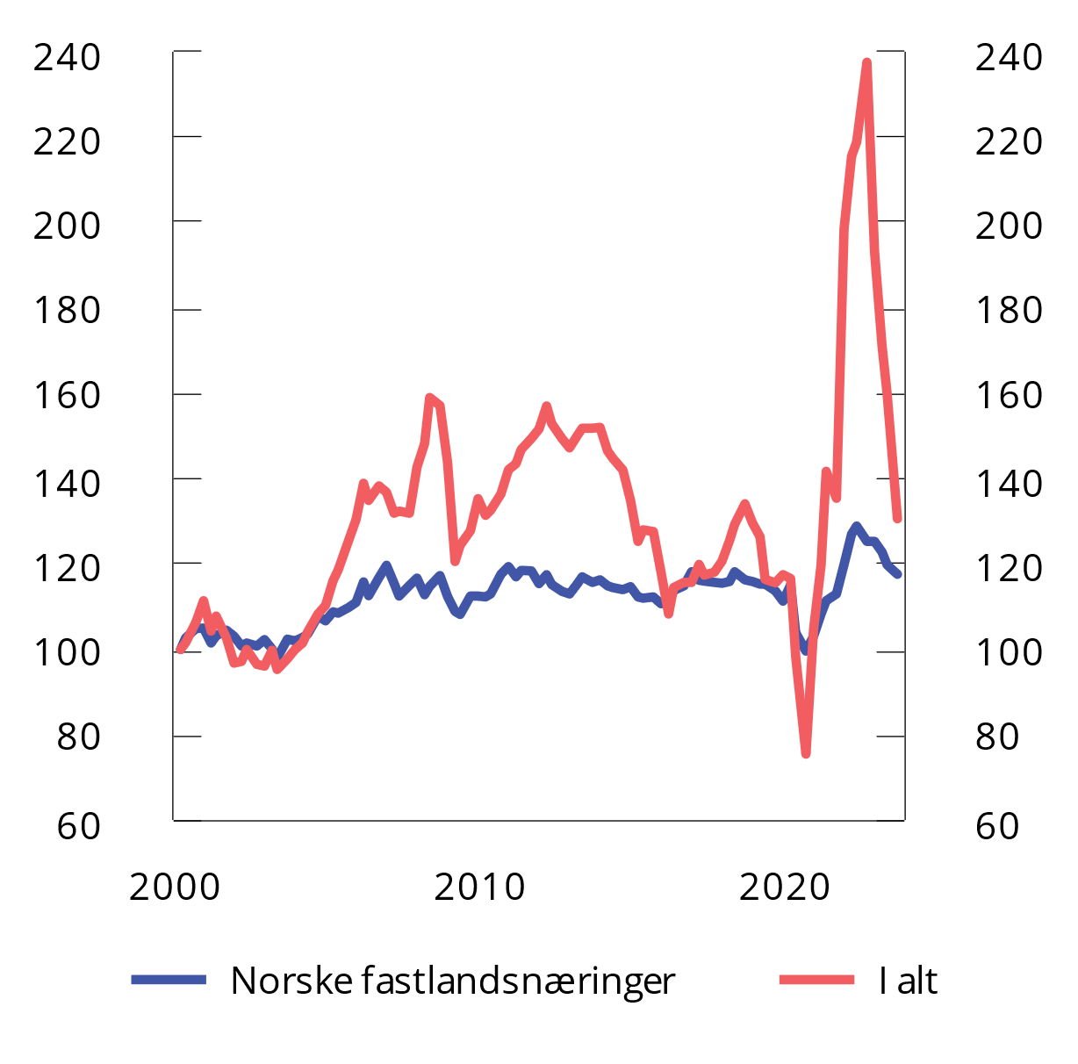
          - Bytteforholdet i alt og for norske fastlandsnæringer. Prisendring i pst. Indeks 1. kvartal 2000=100. 1. kvartal 2000–3. kvartal 2023
Kilde: Statistisk sentralbyrå.
Konsekvenser av endringer i kronekursen for lønnsoppgjørene og den økonomiske politikken
Hvilken betydning store endringer i kronekursen får for lønnsoppgjørene og den økonomiske utviklingen, avhenger av den økonomiske situasjonen og varigheten av den endrede kronekursen. Svekkelsen av kronekursen som skjedde da oljeprisen falt i 2014, innebar en bedring av konkurranseevnen, og det dempet nedgangen i økonomien som oljeprisfallet forårsaket. Svekkelsen av kronekursen bidro dermed til å stabilisere økonomien også på kort sikt. Skulle mer av tilpasningen til en lavere oljepris vært tatt via et lavere innenlandsk lønns- og prisnivå, slik en fast valutakurs ville krevd, måtte aktiviteten og sysselsettingen ha falt mer enn de gjorde. Med en flytende kurs kunne renten settes slik at pengepolitikken dempet tilbakeslaget i norsk økonomi.
Svekkelsen av kronekursen det siste året, i en situasjon med høy prisvekst fra utlandet, kan derimot være utfordrende for stabiliteten i økonomien. Ved inngangen til desember i år var kronekursen 15 pst. svakere enn gjennomsnittet i årene 2015–2022, målt ved industriens effektive valutakurs. Svakere kronekurs gir bedre lønnsomhet og bedre utsikter for konkurranseutsatt sektor og virker ekspansivt på norsk økonomi, mens det øker importprisene. Hvis det skulle slå ut i høy lønnsvekst i konkurranseutsatt sektor, vil det kunne føre til ytterligere prisvekst i økonomien ved at lønnsveksten i tjenestenæringene også blir høyere.
Det er flere grunner som taler imot at en kortsiktig svekkelse av valutakursen skal slå direkte gjennom i økt lønnsvekst. Store industribedrifter har gjerne betydelig valutasikring, som demper sammenhengen mellom kortsiktige valutakursbevegelser og lønnsomhet. Det er også tradisjon for at partene legger liten vekt på kortsiktige svingninger i valutakursen i lønnsoppgjørene, da volatiliteten i valutakursen er godt kjent.
Dersom den svake kronekursen blir mer langvarig, vil virkningen på lønnsveksten avhenge av hvordan partene vurderer kronesvekkelsen og den økonomiske situasjonen for øvrig. Dersom partene vurderer at det er behov for en bedring av konkurranseevnen, for eksempel på grunn av et omstillingsbehov i norsk konkurranseutsatt sektor, er det grunn til å tro at man vil forsøke å unngå at lønningene øker slik at det motvirker konkurranseevneforbedringen. Dette kan være en bra beskrivelse av utviklingen i etterkant av oljeprisfallet i 2014. Men dersom partene vurderer at den svake kronen ikke går sammen med et behov for omstilling og bedre konkurranseevne, er det grunn til å regne med at høy lønnsomhet og økte importpriser også vil slå ut i høyere lønnsvekst. I så fall vil dette kunne innebære at lønns- og prisnivået i Norge øker over tid og motvirker effekten av den senere tids kronesvekkelse på kostnadsnivået.
Hvis svak kronekurs fører til at den høye prisveksten varer i noe lengre tid enn den ellers ville gjort, vil det kunne trekke opp Norges Banks styringsrente. En høyere styringsrente vil isolert sett bidra til å styrke kronen, men vil samtidig dempe aktiviteten i norsk økonomi. En vedvarende svak krone kan dermed gi en målkonflikt i pengepolitikken, der Norges Bank må veie kostnadene ved at inflasjonen er over målet i lengre tid mot kostnadene ved redusert aktivitet i norsk økonomi.
I en teoretisk analyse viser Røisland mfl. (2023) at samspillet mellom penge- og finanspolitikken også kan ha betydning ved en kraftig økning i inflasjonen eller svekket kronekurs. Ved å kombinere stram pengepolitikk med stimulerende finanspolitikk, kan en høy rente dempe inflasjonen gjennom å styrke valutakursen, mens en stimulerende finanspolitikk demper nedgangen i økonomien og dermed muliggjør en høyere rente. Det vil imidlertid i praksis være flere begrensninger på bruken av en slik politikk. En høy rente vil forsterke rentebelastningen for husholdninger og virksomheter som har høy gjeld. Det kan også være vanskelig å bruke finanspolitikken symmetrisk, ved å ha en tilsvarende innstramming i finanspolitikken i en situasjon med lav inflasjon.

Utvalgets vurderinger
Det inntektspolitiske samarbeidet og samspillet i den økonomiske politikken har bidratt til en god og balansert utvikling i norsk økonomi over tid, med høy verdiskaping, lav arbeidsledighet og en tilstrekkelig god kostnadsmessig konkurranseevne. Det norske systemet for lønnsdannelse bygger på frontfagsmodellen, som legger til rette for at lønnsveksten i økonomien skal tilpasses det som internasjonalt konkurranseutsatt næringsliv kan leve med over tid. Frontfagsmodellen innebærer at en representativ del av konkurranseutsatt industri forhandler om lønn først, og at lønnsveksten i industrien fungerer som en norm for lønnsveksten i andre deler av økonomien. Lønnsveksten i frontfaget avspeiler frontfagets lønnsevne, dvs. utviklingen i produktivitet og priser i konkurranseutsatt industri. Frontfagsmodellen ivaretar konkurranseevnen ved å tilpasse lønnsveksten til den økonomiske situasjonen og bidrar til reallønnsfleksibilitet som demper negative utslag i arbeidsmarkedet når økonomien utsettes for forstyrrelser.
Det er iboende interessemotsetninger i lønnsdannelsen, og de spenninger dette skaper, forsterkes ved store og uventede omveltninger i økonomien. Etter utvalgets vurdering er koordinert lønnsdannelse gjennom frontfagsmodellen særlig viktig i slike tider. Vi må ta vare på de gode egenskapene ved modellen. Utvalget slutter opp om frontfagsmodellen, og mener det er viktig at det inntektspolitiske samarbeidet vedlikeholdes, for å møte de utfordringer vi står overfor.
Internasjonale sammenligninger viser at land med koordinert lønnsdannelse har høyere sysselsetting og lavere arbeidsledighet enn land uten en slik koordinering. Koordineringen demper lønnspresset ved et høyt sysselsettingsnivå, og gjør det dermed mulig å oppnå høyere sysselsetting enn det som ville være mulig med ukoordinert lønnsdannelse. Koordineringen bidrar også til mindre lønnsforskjeller mellom og innen bedrifter og sektorer. Dette er i tråd med norske erfaringer, som viser at Norge har høyere sysselsetting, lavere arbeidsledighet og mindre lønnsforskjeller enn de fleste andre land. Mindre lønnsforskjeller kan gi insentiver til investeringer og modernisering, og lede til avskalling av virksomheter med lav produktivitet, men det kan også svekke arbeidstakeres insentiver til å øke sine kvalifikasjoner, og gjøre det vanskeligere å finne jobb for arbeidssøkere med lav eller usikker produktivitet. Derfor er det avgjørende at både arbeidsgivere, partssamarbeidet og samfunnet ellers legger stor vekt på kompetanseutvikling for hele arbeidsstokken, og at utdanningssystemet tilrettelegger for en god balanse mellom tilbud og etterspørsel av arbeidskraft.
Vi står stadig overfor nye utfordringer som har betydning for norsk økonomi, for lønnsdannelsen og for den økonomiske politikken. Frontfagsmodellen har tidligere bidratt til god omstillingsevne, og utvalget mener den er egnet til det også i fremtiden. Frontfagsmodellen innebærer sentral og lokal lønnsdannelse som kombinerer koordinering med den fleksibilitet som finnes på lokalt nivå, se nærmere omtale i kapittel 4. Et godt samspill mellom lønnsdannelsen og den økonomiske politikken vil også være viktig for at vi skal lykkes i å oppnå en stabil og god økonomisk utvikling. Samspillet legger føringer på handlingsrommet for hvert enkelt politikkområde, men det bidrar samtidig til at det normalt vil være mindre behov for kraftige tiltak på hvert enkelt område og muliggjør større grad av måloppnåelse.
I Norge vil lønnsveksten i konkurranseutsatt sektor som normgivende for den samlede lønnsveksten være sentral for lønns- og prisveksten over tid. Et høyt sysselsettingsnivå kan være forenlig med lav og stabil inflasjon, dersom frontfagsmodellen står sterkt. Det er likevel viktig at den økonomiske politikken bidrar til å dempe kraftige høykonjunkturer, slik at presset på frontfagsmodellen ikke blir så sterkt at den ikke er i stand til å forhindre at lønnsveksten blir så høy at det slår ut i høy og ustabil inflasjon. Høy og varierende inflasjon innebærer betydelige kostnader for husholdninger og bedrifter. Forsøk på å bruke stimulerende økonomisk politikk for å øke sysselsettingen utover de nivåer som gjør det mulig å følge frontfagsoppgjørets ramme i øvrige oppgjør eller i lokale forhandlinger, vil ikke være opprettholdbart. I en sterk etterspørselsdrevet oppgang kan det være nødvendig med innstrammende politikk for å forhindre at det bygges opp ubalanser i arbeidsmarkedet og press på frontfagsmodellen, som kan føre til kraftig nedgang på et senere tidspunkt. I vurderinger i den økonomiske politikken er det viktig at politikkmyndighetene gjør grundige analyser av den aktuelle arbeidsmarkedssituasjonen og hvilket press som ligger på frontfagsmodellens normgivende rolle.
De siste årene har høy prisvekst i utlandet bidratt til høy prisvekst også i Norge. Det har ført til lavere kjøpekraft for mange norske husholdninger, til tross for at lønnsveksten også har steget. Høy prisvekst har gitt betydelige utfordringer, både for partene i arbeidslivet og for den økonomiske politikken. Partene i arbeidslivet har lagt vekt på et konkurransedyktig næringsliv og trygge arbeidsplasser, og den høye prisveksten har gitt en nedgang i kjøpekraften for mange lønnstakere.
En viktig egenskap ved lønnsdannelsen i Norge er at den gir reallønnsfleksibilitet og motvirker at lønns- og prisspiraler får feste. Det bidrar til å minske behovet for innstramming i den økonomiske politikken, og gir et godt utgangspunkt for at vi kan få ned prisveksten uten betydelig oppgang i arbeidsledigheten. Med et godt samspill i den økonomiske politikken og en koordinert lønnsdannelse vil arbeidsmarkedet kunne tåle et høyt sysselsettingsnivå uten at det gir høy lønnsvekst som bidrar til varig høy prisvekst. Når opphavet til prisveksten ligger i utlandet, kan det imidlertid ta tid før prisveksten kommer ned gjennom frontfagsmodellens mekanismer. For å opprettholde et høyt sysselsettingsnivå, er det viktig at den økonomiske politikken praktiseres fleksibelt og fremoverskuende slik at de tilbakevendende egenskapene for lønns- og prisveksten som skjer gjennom lønnsdannelsen, får tid til å virke. Samtidig har sentralbanken både et ansvar og en sentral rolle i å sikre lav og stabil inflasjon over tid, og politikken må utformes slik at inflasjonen kan komme ned på målet innen en rimelig tidshorisont.
Den svake kronekursen forsterker utfordringene ved den høye prisveksten. Svakere kronekurs gir bedre lønnsomhet og bedre utsikter for konkurranseutsatt sektor, virker ekspansivt på norsk økonomi, og øker importprisene. Hvis det fører til høyere lønnsvekst i industrien, vil det isolert sett kunne bidra til ytterligere prisvekst ved at lønnsveksten i resten av økonomien også blir høyere.
I lønnsoppgjørene legges det vanligvis liten vekt på kortsiktige svingninger i valutakursen, fordi partene er kjent med at valutakursen kan endres raskt og mye. Dersom den svake kronekursen blir mer langvarig, vil virkningen på lønnsveksten avhenge av hvordan partene vurderer kronesvekkelsen og den økonomiske situasjonen for øvrig. Dersom partene vurderer at det er behov for en bedring av konkurranseevnen i konkurranseutsatt sektor, vil lønnsdannelsen kunne bidra til dette ved å dempe lønnsveksten. Hvis ikke, er det grunn til å regne med at høy lønnsomhet og importert prisvekst også vil slå ut i høyere lønnsvekst enn vi ellers ville fått. Selv om det er omstillingsbehov i norsk økonomi, er det i øyeblikket få tegn til et behov for en styrking av den kostnadsmessige konkurranseevnen utover det nivået vi hadde i 2022. Isolert sett kan det tale for at kronen styrkes noe fremover. Hvis den svake kronen derimot vedvarer, kan det føre til at lønns- og prisnivået i Norge vil øke og i så fall motvirke effekten av kronesvekkelsen.
En situasjon med høy prisvekst og en vedvarende svak krone vil være krevende for stabiliseringspolitikken. En vedvarende svak krone kan trekke opp lønnsveksten i en periode, og det kan forsterke og forlenge den høye prisveksten. Sentralbanken har fått et mandat med et mål om lav og stabil inflasjon, der banken også skal bidra til høy og stabil produksjon og sysselsetting. Hvis svak kronekurs fører til at den høye prisveksten varer i lengre tid enn den ellers ville gjort, vil det isolert sett tilsi høyere styringsrente. En høyere styringsrente vil bidra til å styrke kronen og dempe prisveksten, men vil samtidig redusere aktiviteten i norsk økonomi. En vedvarende svak krone vil dermed gi en målkonflikt i pengepolitikken, der Norges Bank må veie kostnadene ved for høy inflasjon mot kostnadene ved redusert aktivitet i norsk økonomi.
En slik situasjon vil også være krevende for frontfagsmodellen. Høy internasjonal prisvekst og svak kronekurs reduserer kjøpekraften til husholdningene, men bidrar samtidig til høy lønnsomhet i frontfaget. Frontfagsmodellen bygger på at denne lønnsomheten danner grunnlaget for lønnsvekst i alle sektorer. Dersom partene skulle holde lønnsveksten tilbake av hensyn til inflasjon og rente, vil det gi lav lønnsandel og høy lønnsomhet. Dersom det i neste runde skulle føre til økte bonusutbetalinger og økte lederlønninger i sektoren, kan det skape spenninger og utfordre oppslutningen om frontfagsmodellen.
Sentralbanken vurderer hvilken styringsrente som er best egnet til å oppfylle mandatet om lav og stabil inflasjon og høy og stabil produksjon og sysselsetting. Dersom sentralbanken har grunn til å tro at prisveksten er trygt på vei ned mot målet selv om det tar noe tid, er det lettere for sentralbanken å legge mer vekt på målet om høy sysselsetting. I Pengepolitisk rapport 3/2023 skriver den pengepolitiske komiteen at de ikke ønsker å sette renten mer opp enn det som er nødvendig for å få bukt med den høye prisveksten. Sentralbanksjefen har også i sin kommunikasjon pekt på at en koordinert lønnsdannelse der partene legger vekt på høy sysselsetting, demper lønns- prisspiraler og reduserer behovet for å heve renten. I Norges Banks anslag er inflasjonen tilbake nær inflasjonsmålet i 2026, dvs. på tre års sikt.
Et godt samspill mellom lønnsdannelsen og den økonomiske politikken vil være avgjørende for å unngå at høy lønnsvekst og høy rente leder til en markert nedgang i økonomien, med langvarige negative virkninger på sysselsetting og arbeidsledighet. For å få en god kombinasjon av virkemiddelbruk må de sentrale aktørene ha riktig forståelse for hverandres reaksjonsmønstre. Frontfagsmodellen har selvkorrigerende mekanismer, som innebærer at høy lønnsvekst ikke behøver å være en indikasjon på at arbeidsledigheten er lavere enn det som er opprettholdbart på lengre sikt. Derfor er det viktig at den økonomiske politikken tar høyde for at det vil ta tid å få inflasjonen ned til målet uten en markert oppgang i ledigheten. Dersom det glipper i det inntektspolitiske samarbeidet, og lønns- og prisveksten forblir høy, vil det kunne gi mer vedvarende høy rente som ellers kunne vært unngått.
Finanspolitikken skal sikre tilgang til offentlige tjenester og velferdsordninger og bidra til en stabil og bærekraftig utvikling i økonomien, herunder høy sysselsetting og jevn inntektsfordeling. Ved kostnadssjokk og redusert kjøpekraft bør finanspolitikken bidra til å dempe belastningen for sårbare grupper. For at de svakeste i arbeidsmarkedet i større grad skal henge med i inntektsutviklingen, vil det først og fremst være viktig med et høyt sysselsettingsnivå og en velfungerende arbeidsmarkeds- og kompetansepolitikk, slik at flere kommer i jobb. Finanspolitikken må derfor støtte opp under et høyt sysselsettingsnivå.
Det er også viktig at svingninger i verdien av SPU, for eksempel som følge av endringer kronekursen, ikke blir en kilde til ustabilitet i bruken av fondsmidler som kan gi ustabilitet i økonomien og legge press på lønnsdannelsen. En kraftig svekkelse av kronekursen bør ikke slå ut i økt pengebruk på kort sikt, men en lavere uttaksprosent fra fondet. Ved store, mer vedvarende endringer i fondsverdien, skal konsekvensene for bruken av fondsmidler glattes over flere år, se kapittel 7.
Et godt samspill mellom den økonomiske politikken og lønnsdannelsen avhenger av gjensidig forståelse for de ulike områdenes ansvar og begrensninger. Derfor har utvalget i denne rapporten gått grundig inn i en analyse av samspillet mellom lønnsdannelsen og den økonomiske politikken, uten at dette er ment som, eller skal oppfattes som, en kritikk verken av pengepolitikken, finanspolitikken eller lønnsdannelsen. Hovedpoenget er snarere at det er tillitsbyggende når man oppfatter at de andre områdene legger til grunn en rimelig oppfatning av ens eget reaksjonsmønster og økonomiens virkemåte. Det er viktig at analysene gjenspeiler de viktigste mekanismene i samspillet mellom frontfagsmodellen og norsk økonomi for øvrig. Faglige arenaer, der fagpersoner fra partene i arbeidslivet, Finansdepartementet, Norges Bank og andre relevante aktører kan møtes for å utveksle analyser og erfaringer basert på de ulike analyseverktøyene, kan bidra til å fremme en felles forståelse.

Referanser
Acemoglu, D., og Pischke, J. S. (1999). The structure of wages and investment in general training. Journal of political economy, 107(3), 539–572.
Anzoategui, D., Comin, D., Gertler, M., og Martinez, J. (2019). Endogenous technology adoption and R&D as sources of business cycle persistence. American Economic Journal: Macroeconomics, 11(3), 67–110.
Bache, I. W. (2023). Pengepolitikken og kronekursen. Foredrag av sentralbanksjef Ida Wolden Bache på seminar i regi av Senter for monetær økonomi (CME)/Handelshøyskolen BI, 9. november 2023.
Ball, L. og Onken, J. (2021). Hysteresis in Unemployment: Evidence from OECD Estimates of the Natural Rate. NBER Working paper 29343.
Barth, E., Finseraas, H., Kjelsrud, A., og Moene, K.O. (2023). Hit by the Silk Road: how wage coordination in Europe mitigates the China shock. The Scandinavian Journal of Economics, 125(1), 32–72.
Barth, E., og Moene, K. O. (2014). When institutions reciprocate. European Social Models from Crisis to Crisis; Dølvik, JE, Martin, A., Eds, 306–324.
Bems, R. (2023). Economic Consequences of Large Extraction Declines: Lessons for the Green Transition. IMF Working papers 2023/097
Berg, O., Brasch, T. V., Cappelen, Å., Holm, M. B., Raknerud, A., Tretvoll, H., og Vigtel, T. C. (2020). Drivkrefter bak svak etterspørsel i økonomien. Utredning for Sysselsettingsutvalget. Statistisk sentralbyrå.
Bhaskar, V. (1990). Wage relativities and the natural range of unemployment. The Economic Journal, 100(400), 60–66.
Bhuller, M., Moene, K. O., Mogstad, M., og Vestad, O. L. (2022). Facts and fantasies about wage setting and collective bargaining. Journal of Economic Perspectives, 36(4), 29–52.
Bjørnstad, R., og Nymoen, R. (1999). Wage and Profitability: Norwegian Manufacturing 1967–1998 (No. 259). Discussion Papers.
Blanchard, O.J., Cerutti, E. og Summers, L. (2015). Inflation and activity – two explorations and their monetary policy implications. IMF working paper 16/230.
Bratsiotis, G., og Martin, C. (1999). Stabilisation, policy targets and unemployment in imperfectly competitive economies. Scandinavian Journal of Economics, 101(2), 241–256.
Brubakk, L., og Hagelund, K. (2022). Frontfagets betydning for lønnsdannelsen i private tjenestenæringer (No. 5/2022). Norges Bank.
Brubakk, L., og Hagelund, K. (2023). The downs and ups of mark-ups. Staff Memo 2/2023. Norges Bank.
Calmfors, L. (1993). Centralisation of wage bargaining and macroeconomic performance: A survey. OECD Economic Studies 21.
Calmfors, L., A. Booth, M. Burda, D. Checchi, R. Naylor og J. Visser. (2001). The future of collective bargaining in Europe. I The Role of Unions in the Twenty-First Century. Tito Boeri, A. Brugiavini og L. Calmfors (eds). Oxford.
Calmfors, L. (2018). Industrins lönenormering kan och bör reformeras. Lönebildning för jämlikhet, 4.
Ca’ Zorzi, M., Cap, A., Mijakovic, A. og Rubaszek, M. (2020). The predictive power of equilibrium exchange rate models. ECB Working paper 2358.
Cerra, V., Fatas, A. og Saxena, S. (2020). Hysteresis and business cycles. IMF working paper 20/73.
Cukierman, A. og Lippi, F. (1999). Central bank independence, centralization of wage bargaining, inlation and unemployment: Theory and some evidence. European Economic Review 43, 1395–1434.
Dalnoki, S. (2020). Empirisk modellering av systemet for norsk lønnsdannelse. Samfunnsøkonomen, 134(3), 58–69.
De Locker, Eeckhout, J. J., og Unger, G. (2020). The rise of market power and the macroeconomic implications. The Quarterly Journal of Economics 135, 561–644.
Diez, F.J., Leigh, D. og Tambunlertehai, S. (2018). Global market power and its macroeconomic implications. IMF Working paper 18/137.
Driscoll, J. C., og Holden, S. (2004). Fairness and inflation persistence. Journal of the European Economic Association, 2(2–3), 240–251.
Dupraz, S., Nakamura, E., og Steinsson, J. (2019). A plucking model of business cycles (No. w26351). National Bureau of Economic Research.
Eichenbaum M. S., Johannsen B. K., Rebelo S. T. (2021). Monetary policy and the predictability of nominal exchange rates. Review of Economic Studies 88:192–228
Farmer, R. (2013). Animal Spirits, Persistent Unemployment and the Belief Function. Rethinking Expectations: The Way Forward for Macroeconomics. Princeton University Press, Roman Frydman and Edmund Phelps, eds. Princeton New Jersey.
Fevang, E., Markussen, S. og Røed, K. (2020). Gråsoner I arbeidsmarkedet og størrelsen på arbeidskraftreserven. Frisch-rapport, 1, 2020.Vedlegg til NOU 2021: 2 (Sysselsettingsutvalget).
Friedman, M. (1993). The «plucking model» of business fluctuations revisited. Economic Inquiry, 31(2), 171–177.
Gjelsvik, M., Nymoen, R., og Sparrman, V. (2020). Cointegration and structure in Norwegian wage–price dynamics. Econometrics, 8(3), 29.
Holden, S. (2005). Monetary regimes and the co-ordination of wage setting. European Economic Review, 49(4), 833–843.
Holden, S. (2004). The costs of price stability: Downward nominal wage rigidity in Europe. Economica, 71(282), 183–208.
Holden, S. (2017). Revidert mandat for pengepolitikken. Samfunnsøkonomen, nr 2, 29–38.
Huttunen, K., Møen, J., og Salvanes, K. G. (2011). How destructive is creative destruction? Effects of job loss on job mobility, withdrawal and income. Journal of the European Economic Association, 9(5), 840–870.
Haavelmo, T. (1960). A Study in the Theory of Investment. The University of Chicago Press.
Itskhoki, O. (2021). The story of the real exchange rate. Annual Review of Economics 13, 423–455.
Johansen, L. (1982). Arbeidsløsheten: Lettere opp enn ned? Sosialøkonomen nr 10, 29–40.
Jorda, O., Singh, S. R. og Taylor, A. M. (2023). The long-run effects of monetary policy. Federal Reserve Bank of San Fransisco WP 2020-1.
Kapfhammer, F., Larsen, V. H., & Thorsrud, L. A. (2020). Climate risk and commodity currencies.
Lamo, A., Pérez, J. J., og Schuknecht, L. (2012). Public or private sector wage leadership? An international perspective. The Scandinavian Journal of Economics, 114(1), 228–244.
Layard, R., Nickell, S., og Jackman, R. (1994). The unemployment crisis.
Lye, J. N., McDonald, I. M., og Sibly, H. (2001). An estimate of the range of equilibrium rates of unemployment for Australia. Economic Record, 77(236), 35–50.
Manning, A. (2021). Monopsony in labor markets: A review. ILR Review, 74(1), 3–26.
Moene, K. O. og Wallerstein, M. (1997). Pay inequality. Journal of Labour Economics 1997, vol. 15, issue 3 403–30.
NOU 2013: 13 Lønnsdannelsen og utfordringer for norsk økonomi. Finansdepartementet.
Nunziata, L. (2005). ‘Institutions and Wage Determination: a Multi-Country Approach’. Oxford Bulletin of Economics and Statistics. Volume 67, Issue 4, pp. 435–466. August 2005.
OECD. (2018). OECD Employment Outlook 2018, OECD Publishing, Paris.
Piketty, T. (2014). Capital in the twenty-first century. Harvard University Press.
Raaum, O., og Røed, K. (2006). Do business cycle conditions at the time of labor market entry affect future employment prospects?. The review of economics and statistics, 88(2), 193–210.
Røisland, Ø. (2023a). Når kan lønns prisspiraler oppstå? Om samspillet mellom pengepolitikken og lønnsdannelsen. Samfunnsøkonomen, nr. 3, 45–56.
Røisland, Ø. (2023b). Frontfagsmodellen og importert inflasjon. Kommer i Samfunnsøkonomen.
Røisland, Ø., Sveen, T. og Torvik, R. (2023). The interplay between monetary and fiscal policy in a small open economy. Norges Bank Staff Memo 16.
Sparrman, V. (2002). Kan pengepolitikken påvirke koordineringsgraden i lønnsdannelsen? En empirisk analyse (No. 2002/7). Norges Bank Working Paper.
Yagan, D. (2019). Employment hysteresis from the great recession. Journal of Political Economy, 127(5), 2505–2558.
Yeh, C., Macaluso, C., og Hershbein, B. (2022). Monopsony in the US labor market. American Economic Review, 112(7), 2099–2138.
YS. (2023, 12. desember). Hvem er fagorganisert? ys.no.

Praktiseringen av frontfagsmodellen og lønnsoppgjørene
I dette kapittelet gjennomgås problemstillinger rundt praktiseringen av frontfagsmodellen i årene etter 2013. Høy organisasjonsgrad, høy tariffavtaledekning og en sentralisert organisasjonsstruktur gjør at partene på sentralt og lokalt nivå har stor betydning for lønnsdannelsen. Hovedorganisasjonene og deres landsforeninger og forbund bidrar til at hensynet til den samlede utviklingen i norsk økonomi står sentralt i lønnsdannelsen. Det bidrar til å sikre høy sysselsetting og det gir legitimitet til modellen. Partene i arbeidslivet har sluttet opp om frontfagsmodellen og har gitt uttrykk for det gjennom flere offentlige utredninger, og senest i NOU 2021: 9 Den norske modellen og fremtidens arbeidsliv og NOU 2021: 2 Kompetanse, aktivitet og inntektssikring. Det institusjonaliserte trepartssamarbeidet mellom arbeidslivets parter og myndighetene bidrar også, blant annet gjennom samarbeid på inntektspolitiske arenaer som regjeringens kontaktutvalg (Kontaktutvalget) og Det tekniske beregningsutvalget for inntektsoppgjørene (TBU).
Den teoretiske modellen for lønnsdannelse, og hvordan modellen tolkes og anvendes, er tidligere beskrevet nærmere i flere utredninger, blant annet i NOU 2013: 13 Lønnsdannelsen og utfordringer for norsk økonomi. I den utredningen var det enighet om at frontfagsmodellen var en viktig bærebjelke for lønnsdannelsen i Norge og at lønnsveksten i industrien for arbeidere og funksjonærer samlet skal være normgivende over tid for lønnsveksten ellers i økonomien, se boks 4.1 for noen av hovedkonklusjonene.
              - Noen av hovedkonklusjonene til Holden III-utvalget
Det inntektspolitiske samarbeidet mellom partene i arbeidslivet og myndighetene og høy grad av koordinering i lønnsdannelsen, har bidratt til en god utvikling i Norge, med høy verdiskaping, lav arbeidsledighet, jevn inntektsfordeling og gjennomgående høy reallønnsvekst.
Utvalget slutter opp om frontfagsmodellen, som er en viktig bærebjelke i lønnsdannelsen i Norge. Selv om nye utviklingstrekk i økonomien og endrede retningslinjer i den økonomiske politikken har brakt inn nye mekanismer i måten økonomien virker på, gjelder de grunnleggende sammenhengene som frontfagsmodellen og hovedkursteorien bygger på også i dag. Det betyr at lønnsveksten i den sektoren som er utsatt for internasjonal konkurranse, må avspeile pris- og produktivitetsveksten i denne sektoren. Lønnsveksten i konkurranseutsatt sektor må så gjelde som en norm for lønnsveksten ellers i økonomien.
Et vesentlig høyere kostnadsnivå enn i andre land reflekterer høy produktivitet og store bytteforholdsgevinster, men innebærer samtidig en utfordring for konkurranseutsatte virksomheter. Økte priser på olje og andre viktige eksportprodukter og fallende priser på varer vi importerer, har gitt norsk økonomi store bytteforholdsgevinster på 2000-tallet. Høy og økende aktivitet i petroleumsvirksomheten og økt bruk av oljepenger over statsbudsjettet har trukket opp kostnadsnivået i Norge sammenlignet med andre land, både gjennom høyere lønnsvekst enn hos handelspartnerne og gjennom en styrking av kronen. Det høye lønnskostnadsnivået innebærer samtidig at mange har fått glede av bytteforholdsgevinsten og det høye produktivitetsnivået.
Et tilstrekkelig omfang av internasjonalt konkurranseutsatte virksomheter er nødvendig for en balansert økonomisk utvikling. For at konkurranseutsatt sektor skal være tilstrekkelig stor samlet sett, vil vi ha behov for et visst omfang av ikke-stedbundne næringer, dvs. konkurranseutsatte næringer som ikke er avhengig av norske naturressurser og dermed i større grad kan flyttes til andre land. Dette krever at det over tid er balanse mellom kostnadsnivå og produktivitetsnivå målt mot relevante handelspartnere. Også virksomheter på andre områder i økonomien blir utsatt for økende konkurranse fra utlandet, og en sterk avskalling av slike virksomheter kan svekke den underliggende balansen i utenriksøkonomien. Hvis dette oppdages for sent, kan kostnadene knyttet til en nødvendig kursendring bli store. Et høyt kostnadsnivå kan gjøre det mer krevende å starte og drive virksomheter som skal konkurrere i et internasjonalt marked.
For å redusere risikoen for en sterk nedbygging av konkurranseutsatt sektor, bør den kostnadsmessige konkurranseevnen ikke svekkes. På lengre sikt er det trolig nødvendig med en forbedring, særlig dersom oljeprisen skulle falle markert. En moderat lønnsvekst vil bidra til bedre konkurranseevne både direkte, og indirekte gjennom lavere rente og svakere kronekurs. Det vil gi tryggere grunnlag for høy sysselsetting og lav arbeidsledighet fremover.
Lønnsveksten i industrien for arbeidere og funksjonærer samlet bør være normgivende for resten av økonomien. Dette er i tråd med Kontaktutvalgets uttalelse i mars 2003. Ved forbundsvise oppgjør er det Industrioverenskomsten som er frontfaget, og dermed forhandles først. Dette oppgjøret har i stor grad direkte gjennomslag i en rekke andre oppgjør. Siden utfallet av de lokale forhandlingene ikke er avklart, bør NHO, i forståelse med LO, angi en troverdig ramme for den samlede årslønnsveksten i industrien. En troverdig ramme skal verken være gulv eller tak for lønnsveksten, men en norm som andre forhandlingsområder skal forholde seg til. Ved utarbeidelsen av anslaget må det tas tilstrekkelig hensyn til de økonomiske utsiktene. Drøfting av de økonomiske utsiktene i Det tekniske beregningsutvalget for inntektsoppgjørene (TBU) i forkant av lønnsoppgjørene vil gi grunnlag for en felles virkelighetsoppfatning blant alle parter i lønnsoppgjørene.
Partene i de ulike forhandlingsområdene har selv ansvar for fordelingen av rammen mellom ulike grupper innen sitt område. Det innebærer blant annet at profilen i oppgjøret i frontfaget ikke skal overføres til andre sektorer, men bestemmes på bakgrunn av behovene i de enkelte sektorene. Særlig kan prioriteringene være en utfordring i offentlig sektor, hvor lønnsforskjellene er mindre enn i privat sektor. I den grad sosiale reformer og andre forhold utover lønn er en del av inntektsoppgjørene, er det ønskelig med koordinering i forkant blant hovedorganisasjoner på arbeidstaker- og arbeidsgiversiden. Årslønnsveksten bør fortsatt være den viktigste referansen når partene forhandler i de årlige lønnsforhandlingene. TBU bør imidlertid synliggjøre alle viktige lønnskostnader så langt det er mulig.
Lønnsdannelsen må bidra til økt produktivitet i alle sektorer. Mer effektiv bruk av samfunnets ressurser er den viktigste kilden til økt velstand. Derfor er det viktig med innsats for å øke produktiviteten, både i offentlig og privat sektor (…). Også i offentlig sektor er det viktig at lønnsoppgjørene bidrar til gode tjenester og høy produktivitet. Lønnsdannelsen må være fleksibel nok til å understøtte en effektiv allokering av arbeidskraften og gi rom for nødvendige strukturelle endringer.
[Boks slutt]

Lønnsdannelsen i Norge
Lønnsdannelsen i Norge skjer i hovedsak gjennom kollektive avtaler (tariffavtaler). Om lag halvparten av arbeidstakerne i privat sektor og alle i offentlig sektor får sin lønn bestemt gjennom kollektive avtaler. Avtalene blir forhandlet mellom sentrale parter (hovedorganisasjoner/fagforbund og arbeidsgiverforeninger) eller mellom lokale parter (tillitsvalgte/klubb og arbeidsgiver i bedrift/virksomhet) eller ved en kombinasjon av dette.
Frontfagsmodellen innebærer at lønnsveksten i konkurranseutsatt industri skal fungere som en norm over tid for lønnsveksten i andre deler av økonomien. Lønnsforhandlingene gjennomføres derfor først i konkurranseutsatt industri (frontfaget). Tariffavtalerevisjon og lønnsforhandlinger i de ulike avtaleområdene foregår omtrent parallelt etter frontfagsoppgjøret. Gjennom TBU, ledet av Statistisk sentralbyrå (SSB) og med de sentrale tariffpartene og myndighetene representert, sikres en best mulig felles forståelse av situasjonen i norsk økonomi. TBU spiller også en viktig rolle i utviklingen av lønnsstatistikken og måling av lønnsveksten i store tariffområder.
I Holden III-utvalgets utredning i 2013 var det enighet om at NHO, i forståelse med LO, skal angi en troverdig ramme for den samlede årslønnsveksten i industrien, som skal fungere som en norm for etterfølgende oppgjør. Rammenanslaget skal omfatte både arbeidere og funksjonærer, og det lages når det foreligger en meklings- eller forhandlingsløsning i frontfaget. Anslaget omtales her som frontfagsrammen eller bare rammen. Rammeanslaget bygger på erfaring fra tidligere oppgjør og tar hensyn til de økonomiske utsiktene.
I dette avsnittet beskrives kort hvordan lønnsoppgjørene foregår i noen viktige tariffområder og rekkefølgen for oppgjørene, se tabell 4.2.

Lønnsoppgjør i ulike tariffområder

Privat sektor
I samordnede lønnsoppgjør, det vil si ved samordnede hovedoppgjør og mellomoppgjør, foregår forhandlingene på hovedorganisasjonsnivå mellom LO og NHO og YS og NHO. Ved forhandlings- og meklingsslutt foreligger det sentrale resultatet for alle arbeideravtalene og enkelte funksjonæravtaler i og utenfor industrien.
Ved forbundsvise lønnsoppgjør er det Industrioverenskomsten mellom Norsk Industri i NHO og Fellesforbundet i LO, og den tilsvarende avtalen mellom Norsk Industri og Parat i YS, som forhandles først. Deretter kommer forhandlingene på tariffavtaler i andre industribransjer og øvrige deler av privat sektor. Rekkefølgen for oppgjørene i privat sektor fremkommer i tabell 4.2, og viser en tidslinje etter ulike virkningsdatoer.
I anslaget for rammen anslås det en lønnsglidning som speiler både det økonomiske bakteppet og innretningen av det aktuelle oppgjøret. Når NHO anslår lønnsveksten i industrien, i forståelse med LO, inngår senere lokale forhandlinger for arbeidere og funksjonærer som lønnsglidning. Realisert glidning vil i tillegg ha med mange andre effekter av endringer som får utslag i samlet lønn. Rammen fra frontfaget er et viktig premiss for oppgjørene, men profilen på oppgjøret vil kunne avvike fra Industrioverenskomsten.
Lokale forhandlinger spiller en viktig rolle i store deler av industrien, se boks 4.3. Siden 1990 har det vært enighet mellom LO og NHO om at fire kriterier, som er bedriftens økonomi, konkurranseevne, produktivitet og fremtidsutsikter, skal ligge til grunn ved lokale forhandlinger. I Industrioverenskomsten er det også et femte kriterium om den aktuelle arbeidskraftsituasjonen. De fire kriteriene har over tid spredt seg til de fleste andre tariffområdene i privat sektor, inkludert funksjonæravtaler med kun lokal lønnsdannelse. Forhandlinger på lokalt nivå skjer under fredsplikt. Det bygger opp under koordineringen i norsk lønnsdannelse. Se også boks 4.3.
I tariffavtalene som Tekna og NITO har med NHO innen industrien, skjer lønnsdannelsen utelukkende ved kollektive lokale forhandlinger. Det samme gjelder YS-forbundenes funksjonæravtaler innen NHO-området. LOs funksjonæravtaler har både sentral og lokal lønnsdannelse.
Det er et betydelig omfang av lokal lønnsdannelse også i øvrige deler av privat sektor, og de fleste avtaleområdene har lokale lønnsforhandlinger med utgangspunkt i de fire kriterier. I Virke-bedrifter i varehandelen har for eksempel under en tredel av tilleggene blitt avtalt sentralt de siste ti årene.
Akademikernes foreninger har kun lokal kollektiv lønnsdannelse i privat sektor, hvor den økonomiske rammen og lønnstillegg avtales lokalt mellom partene.
            - Fordeling av årsverk i NHOs statistikkregister og lønnssum basert på årslønnsnivå for henholdsvis industriarbeidere og industrifunksjonærer
04J1xt1
 |  | Arbeidere | Funksjonærer
Årsverk | 2018 | 55,5 | 44,5
 | 2019 | 55,2 | 44,8
 | 2020 | 54,8 | 45,2
 | 2021 | 54,9 | 45,1
 | 2022 | 55,6 | 44,4
Lønnssum | 2018 | 43,9 | 56,1
 | 2019 | 43,8 | 56,2
 | 2020 | 43,3 | 56,7
 | 2021 | 43,2 | 56,8
 | 2022 | 43,6 | 56,4
I 2022 er 41 pst. av årsverkene for arbeidere i tabellen knyttet til overenskomster som er dekket av frontfaget i forbundsvise oppgjør. For funksjonærer er andelen i frontfaget 53 pst. av industrien i NHO.
Kilder: NHO, Statistisk sentralbyrå og Det tekniske beregningsutvalget for inntektsoppgjørene.

Stat og kommune
I staten forhandler de sentrale partene, som er staten og hovedsammenslutningene på arbeidstakersiden, en økonomisk ramme som vanligvis er nær eller lik frontfagsrammen. Det er fire tariffavtaler fordelt på to avtaleområder hvorav Akademikerne og Unio er det ene og LO Stat og YS Stat er det andre. Den sentralt fremforhandlede økonomiske rammen har vært lik i begge avtaleområder, men den økonomiske fordelingen (tarifftilleggene) på lokal og sentral avsetning har vært ulik. I avtaleområdet som nå består av Akademikerne og Unio, har forhandlingene de siste årene resultert i at hele den sentralt fremforhandlede økonomiske rammen har vært avsatt til lokale forhandlinger. I begge avtaleområder har arbeidsgiver mulighet til å legge til egne midler til de lokale lønnsforhandlingene. Slike tillegg inngår i anslaget på glidningen, som en del av den sentralt fremforhandlede økonomiske rammen.
Kommunesektoren består av tariffområdene KS, Oslo kommune og Samfunnsbedriftene. Hovedtariffavtalen for KS-området er delt inn i lønnskapitler. Arbeidstakere i kapittel 4 er omfattet av sentrale lønnsforhandlinger med en sentral økonomisk ramme og sentrale lønnstillegg samt mulighet til å avsette midler til lokale forhandlinger. Dette utgjør om lag 85 pst. av årsverkene i KS-området. Arbeidstakere i kapittel 3.4 og 5 får lønnstillegg avtalt ved kollektive lokale forhandlinger i den enkelte kommune eller fylkeskommune. Forhandlinger om den økonomiske rammen og fordelingen skjer mellom lokale parter, men skal gjennomføres innenfor en økonomisk ramme som blant annet tar hensyn til kommuneøkonomien, krav til effektivitet samt lønnsutviklingen i KS-området og andre sammenlignbare tariffområder. Kapittel 3.4 består av ledere, mens kapittel 5 består tradisjonelt av akademikere (leger, advokater mv.). Siden Holden III-utvalget har frontfagsrammen blitt lagt til grunn i de sentrale KS-forhandlingene. Det vil si at lønnstillegg har blitt gitt slik at beregnet årslønnsvekst har siktet seg «omtrentlig inn på, eller rett i overkant av, frontfagsrammen». Det er også ulike lokale forhandlingsbestemmelser i Hovedtariffavtalen (HTA). Lønnstillegg som følge av ansiennitet eller etter de ulike forhandlingsbestemmelsene i HTA, defineres som glidning.
Tariffområdet Oslo kommune har en lønnsdannelse som for hoveddelen av de ansatte innebærer sentralt fremforhandlet økonomisk ramme og sentrale lønnstillegg. Under Samfunnsbedriftene er det tre ulike tariffavtaler som inneholder både sentral og lokal lønnsdannelse.

Spekter
For Spekters virksomheter utenom helseforetakene er hovedmodellen at overenskomsten er basert på to avtaledeler – A (sentralt) som forhandles mellom Spekter og hovedorganisasjonene, og B (lokalt) som forhandles mellom virksomheten og de forhandlingsberettigede forbundene i virksomheten. Spekter og hovedorganisasjonene skal godkjenne resultatet fra de lokale forhandlingene gjennom avsluttende sentrale forhandlinger.
For helseforetakene og sykehus med driftsavtaler er det avtalt en egen forhandlingsordning. Overenskomstene i helseforetakene er delt opp i flere deler – A, A1, A2 og B. A1 er en sentral overenskomstdel felles for alle ansatte i helseforetakene, og inneholder sosiale bestemmelser. Enkelte forbund har egne nasjonale overenskomstdeler med Spekter. Dette er del A2 og inneholder særskilte lønns- og arbeidsvilkår for det enkelte forbunds medlemmer. I B-delen for helseforetakene er det både fellesbestemmelser og bestemmelser på forbundsnivå. I helseforetakene har om lag to tredeler av lønnsveksten blitt avtalt sentralt de siste årene. Resterende lønnsdannelse og lønnstillegg skjer ved kollektive B-dels forhandlinger i virksomhetene. For enkelte forbund avtales imidlertid både økonomisk ramme og lønnstillegg mellom de lokale parter på det enkelte sykehus. Også i forhandlingene for helseforetak og sykehus med driftsavtale skal resultatet fra de forbundsvise forhandlingene lokalt og eventuelt sentralt godkjennes i avsluttende sentrale forhandlinger mellom Spekter og hovedorganisasjonene.
              - Forbundsvise og samordnede oppgjør
Oppgjørsform dreier seg om hvilken forhandlingsstruktur partene i privat sektor skal velge i tariffrevisjonen. Ved forbundsvise oppgjør er det forbundene i LO og YS som forhandler med landsforeningene i NHO eller med Virke. Ved samordnet oppgjør er det LO og YS som forhandler med NHO og Virke. Kombinasjoner av oppgjørsform kan også forekomme. I praksis er det LO som fastlegger oppgjørsformen gjennom sitt vedtak i Representantskapet før lønnsoppgjørene starter. Mellomoppgjør gjennomføres som samordnede oppgjør. I mellomoppgjørene er alle overenskomstene underlagt fredsplikt med unntak av spørsmålet om regulering av lønnssatser, bortsett fra hvis partene er enige om å løfte inn andre spørsmål. De gangene det er vedtatt samordning for hovedoppgjør, har gjerne også viktige sosiale reformer vært en del av oppgjøret.
[Boks slutt]
              - Ulike typer lokale forhandlinger
Organisasjonene i arbeidslivet bruker noen ulike begreper om lokale lønnsdannelsen som inngår som del av den avtalte lønnsdannelsen som foregår mellom partene på virksomhetsnivå. Begreper som brukes er blant annet «lokale forhandlinger», «lokale kollektive forhandlinger» og «lokal kollektiv lønnsdannelse». Det er ulike tradisjoner og noe ulik begrepsbruk, avhengig av sektor og organisasjon. Det er lang tradisjon for at lokale forhandlinger brukes som begrep i LO-NHO-området. Betegnelsen «lokal kollektiv lønnsdannelse» har sin historiske opprinnelse i Tekna og NITOs Hovedavtale med NHO i privat sektor. Dette er avtaler som ikke har sentral lønnsfastsettelse. Etter hvert brukes også begrepene «lokal kollektiv lønnsdannelse» eller «lokale kollektive forhandlinger» av Akademikernes medlemsforbund om den type lønnsdannelse som disse er omfattet av i offentlig sektor. I dette kapittelet forsøker vi å bruke begrepene slik organisasjonene selv bruker dem. Det foregår også lokale forhandlinger innen tariffområdene i offentlig sektor, se avsnitt 4.2.1.2.
Lokal lønnsdannelse
Lokale forhandlinger innen privat sektor betyr at virksomheten og de tillitsvalgte årlig fremforhandler en økonomisk ramme på vegne av sine medlemmer. Gruppens gjennomsnittlige lønnsregulering er vanligvis et prosenttillegg basert på medlemmenes lønnsmasse. For tariffområder der det forhandles sentralt, kommer i tillegg til de sentrale forhandlingene om endring i overenskomstene. Noen grupper, som de fleste funksjonæravtalene i NHO-området, har ikke lønnssatser og lønningene fastsettes i den enkelte bedrift. Lokale forhandlinger skjer med grunnlag i de fire kriteriene: virksomhetens økonomi, produktivitet, fremtidsutsikter og konkurranseevne. Industrioverenskomsten er det også et femte kriterium om den aktuelle arbeidskraftssituasjonen. Forhandlingene skjer under fredsplikt og bedriften fastsetter den endelige lønnsreguleringen. Derfor er styrkeforholdet et annet enn i sentrale forhandlinger. Dersom de lokale partene ikke kommer til enighet i forhandlingene, kan saken behandles av organisasjonene på sentralt nivå. I den organisasjonsmessige behandlingen vil det legges vekt på om det har vært gjennomført reelle forhandlinger.
Lokale forhandlinger i minstelønnsavtaler
Definisjonen på minstelønnsavtaler er at overenskomstene fastsetter minimumsavlønning og at det i tillegg er nedfelt en rett til å forhandle lokalt i bedriftene/virksomhetene. Minstelønnsavtaler er den vanligste lønnsfastsettende mekanismen i privat sektor. På virksomheter i industrien med minstelønnsavtaler forhandler klubben og virksomhetens ledelse lokale lønnstillegg.
Lokale kollektive forhandlinger for funksjonæravtaler uten sentral lønnsdannelse
Tariffavtalene for noen grupper, som de fleste funksjonæravtalene i NHO-området, har ikke lønnssatser og lønningene fastsettes etter forhandlinger i den enkelte bedrift. Gruppens gjennomsnittlige lønnsreguleringer er vanligvis et prosenttillegg basert på medlemmenes lønnsmasse. Innenfor de fleste funksjonærområdene er det arbeidsgivers ansvar å fordele den avtalte rammen mellom medlemmene etter kjente kriterier. Prestasjoner, kompetanse og arbeidsgivers mulighet til å rekruttere og beholde nødvendig arbeidskraft, er typiske kriterier. Det gjennomføres noen ganger «lønnssamtaler» med den enkelte medarbeider som grunnlag for arbeidsgivers fordeling av rammen. Lokal kollektiv lønnsdannelse skiller seg fra individuell lønnsfastsettelse ved at klubb/tillitsvalgte har rett til å forhandle om lønnsrammen og dens fordeling på arbeidstakerne.
[Boks slutt]
            - Tidslinje ved forbundsvise oppgjør etter virkningsdato (ikke uttømmende)
04J1xx2
Frontfag 1. april | Følgefag 1. april | Følgefag 1. mai | Følgefag etter 1. mai
Industri-overenskomsten mellom Fellesforbundet  og Norsk Industri  Parat og Norsk Industri | Enkelte tariffavtaler  mellom forbund i LO og YS og landsforeninger  i NHO (byggfag,  byggeindustri, hotell og restaurant, vektere mfl.)  Lands-overenskomsten mellom HK og Virke  Funksjonær-overenskomstene mellom  Negotia, Parat, YTF  og Virke  Grossist-overenskomsten mellom Fellesforbundet, Parat, YTF og Virke og enkelte andre avtaler  mellom LO, YS og Virke  Tariffavtaler mellom LO Stat, YS Spekter, SAN og Spekter: A-del og bedriftsvise forhandlinger  Bussbransjeavtalen  mellom Fellesforbundet, LO Stat, YTF, NHO  Transport og Spekter  Journalistavtalen mellom Norsk journalistlag  (frittstående) og MBL  VTA-overenskomsten mellom Fellesforbundet og ASVL | Tariffavtalene i staten og kommunal sektor  Sentraloverenskomsten mellom Finansforbundet, HK og Finans Norge/NHO  Tariffavtalene mellom Unio/Unio-forbund,  Akademikerne Helse/forbund og Spekter (A, A1, A2 og B-deler)  Enkelte tariffavtaler  mellom forbund i LO og YS og landsforeninger  i NHO (næringsmiddel-industri, elektrofagene, renholdsbedrifter, biloverenskomsten, vaskerier og renserier mfl.)  Tariffavtaler mellom  forbund i LO og YS  og MEF  Tariffavtaler i Virke for virksomheter som samhandler med offentlig sektor (Virke-HUK)  Tariffavtaler mellom  forbundene i LO, YS, Unio og Akademikerne og KA  Tariffavtaler mellom  Fagforbundet, Delta, Utdanningsforbundet  og PBL | Heisfaget mellom El og IT Forbundet og NELFO  Sokkelavtalene mellom Industri Energi, SAFE, Lederne og Offshore Norge  Andre tariffavtaler  mellom Industri Energi, SAFE, andre forbund  og Offshore Norge  Riggeavtalene mellom Industri Energi, SAFE, DSO, og Norges Rederiforbund  NITO-overenskomsten mellom NITO og NHO  Funksjonæravtalen  mellom Negotia, Parat, YTF og NHO  HTA mellom Tekna og NHO  Forsknings-overenskomstene mellom  Forskerforbundet, NTL, Parat og Abelia  Lederavtalen mellom Lederne og NHO  Arbeidslederavtalen mellom FLT og NHO  Tariffavtaler for utenriks skipsfart mellom NOSF, NSF, DNMF og Norges Rederiforbund
Kilder: Nergaard (2023) og utvalget.

Organisasjonsgrader og tariffavtaledekning
Frontfagsmodellen bygger på sterke organisasjoner på både arbeidstaker- og arbeidsgiversiden, og en høy tariffavtaledekning. En høy organisasjonsgrad gir i tillegg partene i arbeidslivet legitimitet i to- og trepartssamarbeidet. De senere årene har også partene samarbeidet om styrkede organisasjonsgrader, blant annet gjennom en arbeidsgruppe under Arbeids- og pensjonspolitisk råd (ALPR). I det følgende ses det nærmere på utviklingen de siste ti årene.
Organisasjonsgraden på arbeidstakersiden har vært stabil de siste ti årene. Samtidig har det vært forskyvninger mellom hovedorganisasjonene. LO og YS har tapt andeler, Akademikerne har fått høyere andel, mens Unio har en ganske stabil andel av lønnstakerne. På arbeidsgiversiden har organisasjonsgraden i privat sektor økt noe i perioden.
Statistikken viser at offentlig sektor har høy og stabil organisasjonsgrad, og at organisasjonsgraden er aller høyest blant offentlig ansatte med høyere utdanning (Nergaard 2022). Over det siste tiåret har det vært betydelig sysselsettingsvekst innen helse- og omsorgssektoren, men målt som andel av samlet sysselsetting, har ikke sysselsettingen i offentlig sektor endret seg vesentlig. Antall arbeidstakere med høyere utdanning har økt klart både i privat og offentlig sektor. I privat sektor har organisasjonsgraden vært fallende særlig blant arbeidstakere uten høyere utdanning. Endringene er likevel mindre markante enn i tiåret fra 2000 til 2010.
Tariffavtaledekning måles vanligvis med utgangspunkt i hvor mange arbeidstakere som oppgir at de dekkes av tariffavtale. Spørsmål om tariffavtaledekning er inkludert i enkelte tilleggsundersøkelser til AKU og i Levekårsundersøkelsene. De nyeste tallene er fra 2019. I overkant av femti pst. av lønnstakere i privat sektor og om lag sytti pst. av alle lønnstakere oppgir at de dekkes av tariffavtale (Nergaard 2022, tabell 4.2 og 4.3). Over tid har andelen lønnstakere som oppgir at de dekkes av tariffavtale gått ned. Undersøkelsene spriker litt for perioden fra 2008/2009 og fremover.
En tariffavtale er kun bindende for avtalepartene og deres medlemmer, men har likevel virkninger ut over partsforholdet og omfatter flere enn de arbeidstakerne som er organiserte. Avtale- og rettspraksis har bidratt til at det er utviklet såkalte ufravikelighetsnormer, som gjør at arbeidsgiver er forpliktet overfor sin tariffmotpart (arbeidstakerorganisasjonen) til å praktisere tariffavtalens vilkår også overfor uorganiserte arbeidstakere i virksomheten som faller inn under tariffavtalens virkeområde. De uorganiserte har imidlertid ingen rettigheter eller plikter etter tariffavtalen.
Tariffavtaledekning måles også ved å se på hvor mange lønnstakere som arbeider i en virksomhet som omfattes av tariffavtale. Dette målet vil også fange opp arbeidstakere i tariffbedrifter som ikke dekkes av tariffavtalen/tariffavtalene, for eksempel ledere eller funksjonærer uten tariffavtale. Anslag fra Fafo viser at 47 pst. av lønnstakerne i privat sektor jobbet i en tariffbedrift i 2021 (Nergaard 2022).
Det er store forskjeller i dekningsgrad mellom bransjer og mellom små og store virksomheter (Nergaard 2022, figur 4.4 og tabell 4.5). Mens spørreundersøkelser peker i retning av en nedgang i tariffavtaledekningen, finner man ikke samme mønster for andel ansatte i virksomheter med tariffavtale de senere årene. De registerbaserte tallene viser en nedgang frem mot 2010, men stabilitet for perioden 2010 til 2021. Dette gjelder både for privat sektor og for økonomien samlet.
Allmenngjøring av tariffavtaler innebærer også at enkelte avtalebestemte lønnsvilkår gjelder flere arbeidsforhold enn de som omfattes av tariffavtalen. I tillegg kan virksomheter som ikke er organiserte likevel velge å følge deler av tariffavtalene, en såkalt normativ effekt av tariffavtaler. I de fleste land regnes arbeidstakere som omfattes av allmenngjorte bestemmelser, som dekket av tariffavtale. Disse er ikke inkludert i de norske tallene. Tariffdekningen i privat sektor øker med drøyt elleve prosentenheter i 2021 når man regner med ansatte i allmenngjorte områder, ifølge beregninger i Nergaard (2022).
Både organisasjonsgraden og tariffavtaledekningen er høy i industrien. Organisasjonsgraden har økt noe blant funksjonærer, og gått noe ned blant arbeidere. Andel arbeidstakere som arbeider i virksomhet som er bundet av en eller flere tariffavtaler, er høy, både totalt og blant større virksomheter. Industrifunksjonærene befinner seg i hovedsak i virksomheter med tariffavtale. Samlet viser dette at industrien fortsatt domineres av virksomheter der lønnen fastsettes innenfor tariffavtalte forhandlingsordninger
Ifølge Nergaard (2023) har organisasjonsgraden blant arbeidere falt i vareproduksjon utenom industrien. Dette omfatter bergverksdrift og utvinning, bygge- og anleggsvirksomhet og elektrisitets- og vannforsyning. Nedgangen skyldes først og fremst fallende organisasjonsgrad innen byggevirksomhet. Tariffavtaledekningen er også klart lavere innen byggebransjen, mens utvinning og elektrisitetsforsyning er bransjer med svært høy avtaledekning. Innen privat tjenesteyting, avgrenset til handel, transport, overnatting og servering og forretningsmessig tjenesteyting, er organisasjonsgraden lavere, men stabil. I litt større virksomheter innen servicesektoren finner vi en ganske stabil tariffavtaledekning på mellom ført og femti pst. Informasjon og kommunikasjon, finansiering og forsikring, faglig, vitenskapelig og teknisk tjenesteyting (rådgivningsvirksomhet) domineres av yrker som krever høyere utdanning. Her finner vi i dag svært få ansatte i det vi betegner som arbeideryrker. I finansbransjen er tariffavtaledekningen høy på om lag 80 pst. Informasjon og kommunikasjon og rådgivningsvirksomhet skiller seg imidlertid ut ved at tariffavtaledekningen – målt ved tariffavtale med AFP i Fellesordningen LO/NHO – er lav og har falt over tid. Denne nedgangen har trolig sammenheng med endringer i bransjens sammensetning.
I offentlig sektor er alle arbeidstakere dekket av tariffavtale. Organisasjonsgraden er høy og i hovedsak stabil. Arbeidstakere i offentlig sektor med høyere utdanning, er svært ofte fagorganisert.
              - Tariffavtaler
Tariffavtaler kan deles inn i et hierarki. Hovedavtalene er overordnede og regulerer som regel forhold knyttet til forhandlingsordninger, tvistehåndtering, medbestemmelse og tillitsvalgte og arbeidsgivers rettigheter og plikter. Disse forhandles uten streikerett og er derfor mer statiske. Landsdekkende tariffavtaler omhandler lønns- og arbeidsvilkår, gjerne for bransjer/sektorer eller yrkesgrupper. Tariffavtaler kan være både horisontale og vertikale. En horisontal avtalestruktur skiller mellom arbeidere og funksjonærer, mens en vertikal avtalestruktur omfatter alle arbeidstakerne. Hvor mange arbeidstakerorganisasjoner som er part i avtalene, varierer mellom sektorene. De landsomfattende tariffavtalene kan utfylles med lokale særavtaler enten sentralt eller på bedriftsnivå. Det er ikke lov å avtale dårligere vilkår i særavtalene, med mindre tariffavtalene de utfyller gir åpning for unntak. Ikke alle tariffavtaler er knyttet til en hovedavtale, dette gjelder særlig uorganiserte bedrifter som inngår bedriftsavtaler direkte med fagforeninger på den enkelte bedrift. Tariffavtaler inngås ofte for en gitt periode (ofte to år), og i tariffperioden gjelder det fredsplikt. Mekanismene for revisjon av tariffavtaler er nøye regulert i partenes avtaleverk og i lovgivningen. Dersom tariffavtalene ikke blir sagt opp i reforhandling faller de ikke bort, men gjelder videre på ettervirkning. I mellomoppgjørene er alle overenskomstene underlagt fredsplikt med unntak av spørsmålet om regulering av lønnssatser, dersom partene ikke er enige om å løfte inn andre spørsmål. Det betyr at i denne perioden kan ikke endringer i avtalene tvinges frem ved hjelp av kampmidler som streik og lockout. Den lokale lønnsdannelsen skjer alltid under fredsplikt. Tvister om tariffavtalers forståelse, gyldighet og eksistens kan bringes inn for Arbeidsretten.
Noen typer tariffavtaler
Tariffavtaler inngås og reforhandles med ulike partsforhold. Noen inngås mellom hovedsammenslutningene og noen mellom landsforeninger på arbeidsgiversiden og fagforbund på arbeidstakersiden. I privat sektor er LO, YS og NHO og Virke part i de aller fleste tariffavtalene som inngås av deres medlemsorganisasjoner. Akademikerne og Unio er ikke part i tariffavtalene som deres medlemsforbund har inngått i privat sektor. I staten er hovedsammenslutningene part på arbeidstakersiden. I øvrig offentlig sektor finner vi stort sett tariffavtaler der både forbund og hovedorganisasjoner er part. Noen tariffavtaler inngås uten hovedorganisasjonene, da oftest som direkteavtaler mellom bedriftsledelse og et fagforbund eller bedriftsledelse og arbeidstakernes tillitsvalgte. Hovedtypene tariffavtaler er minstelønnsavtaler, normallønnsavtaler og avtaler uten sentrale lønnsbestemmelser.
Minstelønnsavtaler er den vanligste avtaletypen i privat sektor, særlig blant arbeidere. Det fastsettes da en minimumsavlønning for ulike kategorier av arbeidstakere. I tillegg forhandles det vanligvis lokalt i bedrifter eller virksomheter om tillegg, oftest etter de fire kriteriene for lokal lønnsdannelse. Det er stor forskjell på minstelønnsavtaler mellom ulike tariffområder. Noen tariffavtaler har kun en minstelønnsbestemmelse, andre har mer differensierte bestemmelser knyttet til ansiennitet og ulike yrkes- eller stillingsgrupper. Hvor mye som avtales sentralt og lokalt varierer også mye fra område til område. Lønnssystemet i kommunesektoren er også et minstelønnssystem eller garantilønnsystem for de fleste arbeidstakergruppene, men i motsetning til i privat sektor blir rammene for de lokale tilleggene satt i sentrale forhandlinger.
Normallønnsavtaler regulerer både lønnsnivå og endringer i forbindelse med tariffoppgjør. Fastsettelsen av lønn er i slike avtaler i det alt vesentligste sentralisert. Tariffavtaler med fast lønnsregulativ kalles ofte normallønnsavtaler. Normallønnsavtaler finnes for eksempel for bussbransjen og renholdsbedrifter i privat sektor og Oslo kommune.
Avtaler uten sentrale lønnsbestemmelser er avtaler der lønnsfastsettelsen vanligvis i sin helhet skjer lokalt. Avtalene inngås mellom sentrale parter, men er mer prosedyreregler for hvordan lønns og arbeidsvilkår kan bestemmes i den enkelte bedrift, også omtalt som kollektive avtaler med individuell avlønning. Slike type avtaler er dominerende for blant annet funksjonærgrupper med lang utdanning i privat sektor, for KS-sektorens kap. 3 og 5 og for YS sine funksjonæravtaler med NHO og Virke.
[Boks slutt]
              - Allmenngjøring av tariffavtaler
Lov om allmenngjøring av tariffavtaler mv. trådte i kraft samtidig med EØS-avtalen 1. januar 1994. Lovens formål er å sikre utenlandske arbeidstakere lønns- og arbeidsvilkår som er likeverdige med de vilkår norske arbeidstakere har, og å hindre konkurransevridning til ulempe for det norske arbeidsmarkedet. Loven åpner for at en uavhengig nemnd med deltakelse fra partene, Tariffnemnda, etter krav fra en arbeidstaker- eller arbeidsgiverorganisasjon, kan fastsette at en landsomfattende tariffavtale helt eller delvis skal gjelde alle arbeidstakere i et fag eller et geografisk område, enten de er organisert eller ikke og gjelder både for norske og utenlandske arbeidstakere. Det er i hovedsak overenskomstenes minstelønnssatser som er blitt allmenngjort, men også bl.a. bestemmelser om arbeidstid og overtid, og om kompensasjon for reise, kost og losji. Allmenngjøring innebærer dermed et gulv for hvor lavt arbeidstakere i den aktuelle bransjen kan lønnes.
Tariffnemndas vedtak om allmenngjøring fastsettes i forskrift og gjelder for alle arbeidstakere som utfører arbeid av den art forskriften omfatter. Forskriftens lønns- og arbeidsvilkår vil dermed gjelde som ufravikelige minstevilkår i alle bedrifter med arbeidsforhold som omfattes av den aktuelle allmenngjøringsforskriften. Dersom arbeidstakerne allerede er bundet av en tariffavtale, vil denne avtalens vilkår bare måtte vike i den grad vilkårene som følger av allmenngjøringsforskriften samlet sett er gunstigere for arbeidstakerne. Arbeidstilsynet fører tilsyn med at lønns- og arbeidsvilkår blir overholdt.
Tariffnemnda vedtok vinteren 2022 forlengelse av allmenngjøring av samtlige gjeldende forskrifter. For tiden gjelder følgende forskrifter fra Tariffnemnda: Forskrift om allmenngjøring av tariffavtale for jordbruks- og gartnerinæringene, byggeplasser i Norge, Industrioverenskomsten for skips- og verftsindustrien, renholdsbedrifter, fiskeindustribedrifter, elektrofagene, godstransport på vei, persontransport med turbil og for overnattings-, serverings- og cateringvirksomheter. Tariffnemda avslo i 2022 begjæringen om å senke grensen i forskrift om delvis allmenngjøring av godstransport på vei ned til 2,5 tonn. Allmenngjøring omfatter dermed ikke varebiler.
Nergaard (2022) anslo på bakgrunn av registeropplysninger at det i 2021 var om lag 236 000 arbeidsforhold innen yrkesgrupper som var omfattet av vedtakene for allmenngjorte områder i virksomheter uten tariffavtale.
[Boks slutt]
              - Andre områder med trepartssamarbeid
Arbeidslivs- og pensjonspolitisk råd (ALPR) er en fast møteplass mellom regjeringen ved arbeids- og inkluderingsministeren og lederne i hovedorganisasjonene der aktuelle saker drøftes. Her inngår blant annet oppfølging av avtalen om et inkluderende arbeidsliv (IA), oppfølging av pensjonsreformen, likestilling i arbeidslivet og samarbeid om innsats mot arbeidslivskriminalitet. Tilsvarende er det opprettet et kompetansepolitisk råd. Rådets hovedoppgave er å være pådriver for oppfølging av Nasjonal kompetansepolitisk strategi. Det er også satt ned et partssammensatt Kompetansebehovsutvalg som utarbeider rapporter om hva slags kompetanse arbeidslivet trenger i fremtiden. Tiltakene som behandles i trepartssamarbeidet kan resultere i samarbeidstiltak i ulike former. IA-avtalen er et formalisert trepartssamarbeid som har pågått siden 2001 med sikte på å bidra til redusert sykefravær og økt arbeidsinkludering. Samarbeidet på pensjonsområdet er i flere sammenhenger blitt formalisert i egne avtaler eller protokoller i sammenheng med tariffoppgjørene. På andre områder kan trepartssamarbeidet ha mer preg av ad hoc konsultasjoner og uformelt samarbeid.
[Boks slutt]

Lønnsutviklingen siden 2013
SSB har flere statistikker som belyser lønnsutviklingen i økonomien. I lønnsstatistikken og nasjonalregnskapet publiserer SSB tall for årslønn. Årslønn er den beregnede lønnen i et arbeidsforhold for et kalenderår, der lønnen regnes om til å tilsvare heltidsarbeid hele året og beregnes som om det var full lønn under ferie og annet fravær. Årslønnen omfatter avtalt lønn, bonuser og uregelmessige tillegg, mens naturallønn (goder som gratis parkering, kantine, bilordning osv.), lønn for overtid og sluttvederlag ikke er inkludert.
Det kan være avvik i utviklingen i årslønn mellom de ulike statistikkene. Det må ses i sammenheng med at nasjonalregnskapet beregner årslønn som påløpt, mens årslønnen i lønnsstatistikken beregnes som bokført. Begge statistikkene fra SSB beregner lønnsveksten for alle lønnstakere i hele økonomien. I TBU beregnes årslønnsveksten for de største forhandlingsområdene. Lønnsstatistikken fra SSB er utgangspunktet for disse beregningene i de fleste forhandlingsområdene, se boks 4.7 for nærmere omtale.

Lønnsveksten i 2022 og foreløpig lønnsvekst i 2023
Flere forhold som pandemi, Russlands invasjon av Ukraina, høye energipriser og høy inflasjon har vært med på å prege utviklingen i norsk og internasjonal økonomi de siste årene. Dette har også hatt betydning for lønnsutviklingen, se nærmere omtale av utviklingen i kap. 5. I omtalen av lønnsutviklingen har utvalget benyttet tall fra TBU.
Lønnsveksten økte i nesten alle de store forhandlingsområdene i 2022, se tabell 4.3. Ifølge tall fra TBU økte den samlede årslønnen i de største forhandlingsområdene, dvs. lønnstakere som er omfattet av tariffavtaler, med 4,2 pst. i 2022 mens årslønnsveksten ifølge nasjonalregnskapet var på 4,3 pst (NOU 2023: 12 og NOU 2022: 4).
Ifølge TBU er lønnsveksten i industrien i NHO-bedrifter, som både omfatter lønnsveksten for arbeidere og funksjonærer, beregnet til 4,0 pst. i 2022 (NOU 2023: 12). Det er høyere enn frontfagsrammen, som ble anslått til 3,7 pst. ved hovedoppgjøret i 2022. Årslønnsveksten i 2022 er beregnet til 3,5 pst. for industriarbeidere og 4,9 pst. for industrifunksjonærer, der bonusutbetalinger trakk lønnsveksten opp med 1,5 prosentenheter for industrifunksjonærene.
Årslønnsveksten for heltidsansatte i Virke-bedrifter i varehandelen i 2022 er beregnet til 3,7 pst. I finanstjenester er årslønnsveksten beregnet til 5,0 pst. Årslønnsveksten i helseforetakene i Spekter-bedriftene er beregnet til 4,5 pst. og i øvrige Spekter-bedrifter til 4,0 pst. For ansatte i kommunene er årslønnsveksten beregnet til 3,7 pst., mens årslønnsveksten er beregnet til 4,3 pst. for ansatte i staten.
Lønnsoppgjøret i 2023 var et mellomoppgjør der NHO forhandlet NHO-området samlet med henholdsvis LO og YS som motparter. Etter mekling og streik kom partene i frontfaget frem til enighet. NHO anslo, i forståelse med LO, årslønnsveksten i industrien samlet til 5,2 pst. i 2023. Av dette bidrar overhenget med 1,4 prosentenheter for industriarbeidere og 2,0 prosentenheter for industrifunksjonærer. Bidraget fra tarifftilleggene er beregnet til 2,1 prosentenheter fra 1. april. Resterende bidrag til årslønnsveksten i industrien som helhet er anslått lønnsglidning. I statsoppgjøret ble det enighet om en økonomisk ramme på 5,2 pst. Av dette bidrar overhenget med 1,3 pst. Oppgjøret i kommunesektoren endte med en fremforhandlet økonomisk ramme på 5,4 pst for ansatte med sentral lønnsdannelse.
For Virke-bedrifter i varehandel gir garantitilleggene og de avtalte tilleggene et samlet bidrag til årslønnsveksten fra 2022 til 2023 på 0,7 prosentenheter. Sammen med overhenget til 2023 på 1,5 pst. gir dette en årslønnsvekst på 2,2 pst. før bidrag fra lønnsglidningen.
I lønnsoppgjøret mellom Spekter Helse og LO Stat, YS Spekter, Akademikerne og Unio ble bidraget til årslønnsveksten i 2023 om lag 2,5 prosentenheter for ansatte med sentral lønnsdannelse. Sammen med overhenget på 2,2 pst. gir dette en årslønnsvekst på om lag 4,7 pst. før bidrag fra lønnsglidningen.
Utover det som er beskrevet over, foreligger det ikke informasjon om beregnet lønnsutvikling for 2023 før i 2024.

Lønnsvekst og frontfagsrammen de siste ti årene
Frontfagsmodellen innebærer at lønnsveksten i konkurranseutsatt sektor skal gjelde som en norm for lønnsveksten ellers i økonomien. I dette avsnittet sammenlignes frontfagsrammen, som er et anslag på samlet lønnsvekst i industrien, med realisert lønnsvekst i store forhandlingsområder, inklusiv industrien, siden Holden III-utvalgets rapport i 2013.
Den faktiske lønnsveksten i industrien i NHO-området har etter 2013 i stor grad vært i tråd med frontfagsrammen, se figur 4.1. De siste tre årene har imidlertid lønnsveksten i industrien vært høyere enn rammen, se figur 4.2. Det skyldes særlig at lønnsveksten blant industrifunksjonærer har blitt høyere enn anslått, og i 2022 var årslønnsveksten blant funksjonærene 1,4 prosentenheter høyere enn blant arbeiderne. Årslønnsveksten blant industrifunksjonærene har vært høyere enn for industriarbeiderne også tidligere år, men forskjellen i lønnsutviklingen mellom de to gruppene var større før 2013 enn i de ti siste årene, se figur 4.11 og 4.12.
Det er større avvik mellom frontfagsrammen og lønnsvekst blant Virke-bedrifter og innen finanstjenester, se figur 4.3. I varehandelen har lønnsveksten i flere år vært høyere enn rammen, noe som blant annet må sees i sammenheng med at endret aldersfordeling har trukket lønnsveksten opp. Med aldersfordeling som i 2013 og lønn per aldersgruppe som i 2022, hadde gjennomsnittlig lønnsnivå vært 4,3 pst. lavere enn det statistikken viser per november 2022. I finanstjenester har veksten vært høyere enn rammen siden 2015.
I offentlig sektor har lønnsveksten i stor grad fulgt frontfagsrammen siden 2014, se figur 4.4. I kommunesektoren var lønnsveksten lik eller noe høyere enn frontfagsrammen bortsett fra i 2014 og 2021, da lønnsveksten var 0,1 prosentenheter lavere. I 2021 skyldtes dette at virkningstidspunktet for lønnstillegg kom senere på året for ansatte i konflikt.
I staten har lønnsveksten fulgt frontfagsrammen det siste tiåret, bortsett fra 2019 og 2022, da lønnsveksten ble noe høyere enn rammen. I helseforetakene har lønnsveksten de siste seks årene vært høyere enn frontfagsrammen, noe som blant annet skyldes en økt andel legeårsverk.
            - Frontfagsrammen og faktisk prosentvis endring i årslønnen for noen store forhandlingsområder
11J1xt2
 |  | 2014 | 2015 | 2016 | 2017 | 2018 | 2019 | 2020 | 2021 | 2022
Ramme |  | 3,3 | 2,7 | 2,4 | 2,4 | 2,8 | 3,2 | 1,7 | 2,7 | 3,7
NHO-bedrifter i industrien
 | Industri i alt | 3,3 | 2,5 | 1,9 | 2,4 | 2,6 | 3,1 | 2,2 | 3,1 | 4,0
 | Industriarbeidere | 3,0 | 2,5 | 2,0 | 2,6 | 2,8 | 3,1 | 2,0 | 2,8 | 3,5
 | Industrifunksjonærer | 3,2 | 2,5 | 2,2 | 2,7 | 2,8 | 3,0 | 2,1 | 3,1 | 4,9
Virkebedrifter i varehandel |  | 3,5 | 3,3 | 2,5 | 3,1 | 2,7 | 3,0 | 3,6 | 4,7 | 3,7
Finanstjenester |  | 3,2 | 4,3 | 2,5 | 3,8 | 3,2 | 3,4 | 2,9 | 3,7 | 5,0
Offentlig forvaltning |  | 3,3 | 3,1 | 2,4 | 2,5 | 2,9 | 3,5 | 1,7 | 3,0 | 4,0
Statsansatte |  | 3,4 | 2,8 | 2,4 | 2,3 | 2,7 | 3,8 | 1,8 | 2,8 | 4,3
Kommuneansatte
 | Kommuneansatte i alt | 3,2 | 3,3 | 2,5 | 2,5 | 2,9 | 3,5 | 1,7 | 2,6 | 3,7
 | Undervisningsansatte | 2,3 | 3,9 | 2,5 | 2,3 | 2,8 | 3,0 | 1,2 | 2,3 | 3,3
 | Øvrige ansatte | 3,7 | 3,2 | 2,5 | 2,6 | 3,0 | 3,7 | 1,9 | 2,8 | 3,9
Spekter-bedrifter
 | Helse-foretakene | 3,4 | 2,7 | 2,0 | 3,6 | 3,4 | 3,4 | 1,8 | 3,6 | 4,5
 | Øvrige bedrifter | 3,3 | 2,7 | 2,4 | 2,4 | 2,9 | 3,3 | 1,9 | 2,9 | 4,0
Nærmere om tallene for årslønnsvekst fremgår i rapporter fra Det tekniske beregningsutvalget for inntektsoppgjørene, tabell 1.1 med fotnoter.
Kilde: Det tekniske beregningsutvalget for inntektsoppgjørene.
            - Frontfagsrammen og faktisk prosentvis endring i årslønnen for noen store forhandlingsområder over tid
10J2xt2
 |  | 2014–2022 |  | 2014–2017 |  | 2018–2022 |  | 2020–2022
 |  | Samlet vekst | Snitt1 per år | Samlet vekst | Snitt per år | Samlet vekst | Snitt per år | Samlet vekst | Snitt per år
Ramme |  | 27,8 | 2,8 | 11,2 | 2,7 | 14,9 | 2,8 | 8,3 | 2,7
NHO-bedrifter i industrien
 | Industri i alt | 28,1 | 2,8 | 10,5 | 2,5 | 15,9 | 3,0 | 9,6 | 3,1
 | Industriarbeidere | 27,1 | 2,7 | 10,5 | 2,5 | 15,0 | 2,8 | 8,5 | 2,8
 | Industrifunksjonærer | 29,8 | 2,9 | 11,0 | 2,6 | 16,9 | 3,2 | 10,4 | 3,4
Virkebedrifter i varehandel |  | 34,4 | 3,3 | 13,0 | 3,1 | 19,0 | 3,5 | 12,5 | 4,0
Finanstjenester |  | 36,9 | 3,6 | 14,5 | 3,4 | 19,6 | 3,6 | 12,0 | 3,9
Offentlig forvaltning |  | 29,7 | 2,9 | 11,8 | 2,8 | 16,0 | 3,0 | 8,9 | 2,9
Statsansatte |  | 29,6 | 2,9 | 11,3 | 2,7 | 16,4 | 3,1 | 9,2 | 3,0
Kommuneansatte
 | Kommuneansatte i alt | 29,1 | 2,9 | 12,0 | 2,9 | 15,2 | 2,9 | 8,2 | 2,7
 | Undervisningsansatte | 26,2 | 2,6 | 11,5 | 2,7 | 13,2 | 2,5 | 6,9 | 2,3
 | Øvrige ansatte | 30,8 | 3,0 | 12,5 | 3,0 | 16,3 | 3,1 | 8,8 | 2,9
Spekter-bedrifter
 | Helseforetakene | 32,2 | 3,2 | 12,2 | 2,9 | 17,8 | 3,3 | 10,2 | 3,3
 | Øvrige bedrifter | 28,9 | 2,9 | 11,2 | 2,7 | 15,9 | 3,0 | 9,0 | 2,9
Nærmere om tallene for årslønnsvekst fremgår i rapporter fra Det tekniske beregningsutvalget for inntektsoppgjørene, tabell 1.1 med fotnoter.
1 For alle tidsperioder benyttes et geometrisk gjennomsnitt.
Kilde: Det tekniske beregningsutvalget for inntektsoppgjørene.
          - Akkumulert prosentvis endring i årslønnen. 2014–2022
Kilde: Det tekniske beregningsutvalget for inntektsoppgjørene.
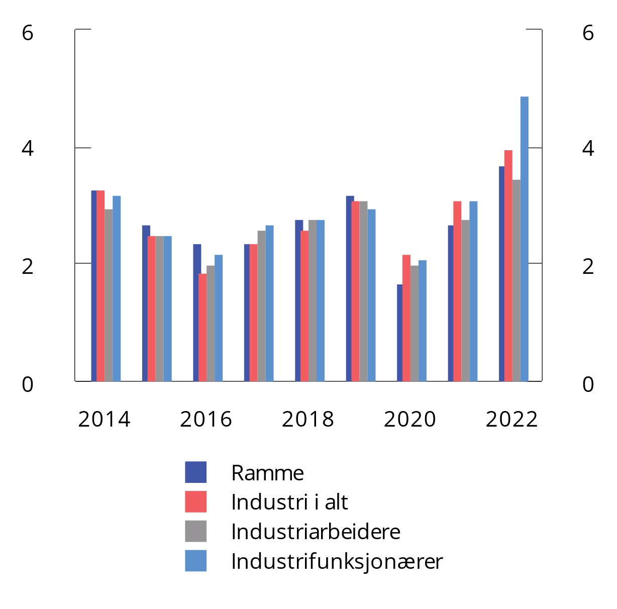
          - Frontfagsrammen og faktisk prosentvis endring i årslønnen i store forhandlingsområder. NHO-bedrifter i industrien. 2014–2022
Kilde: Det tekniske beregningsutvalget for inntektsoppgjørene.
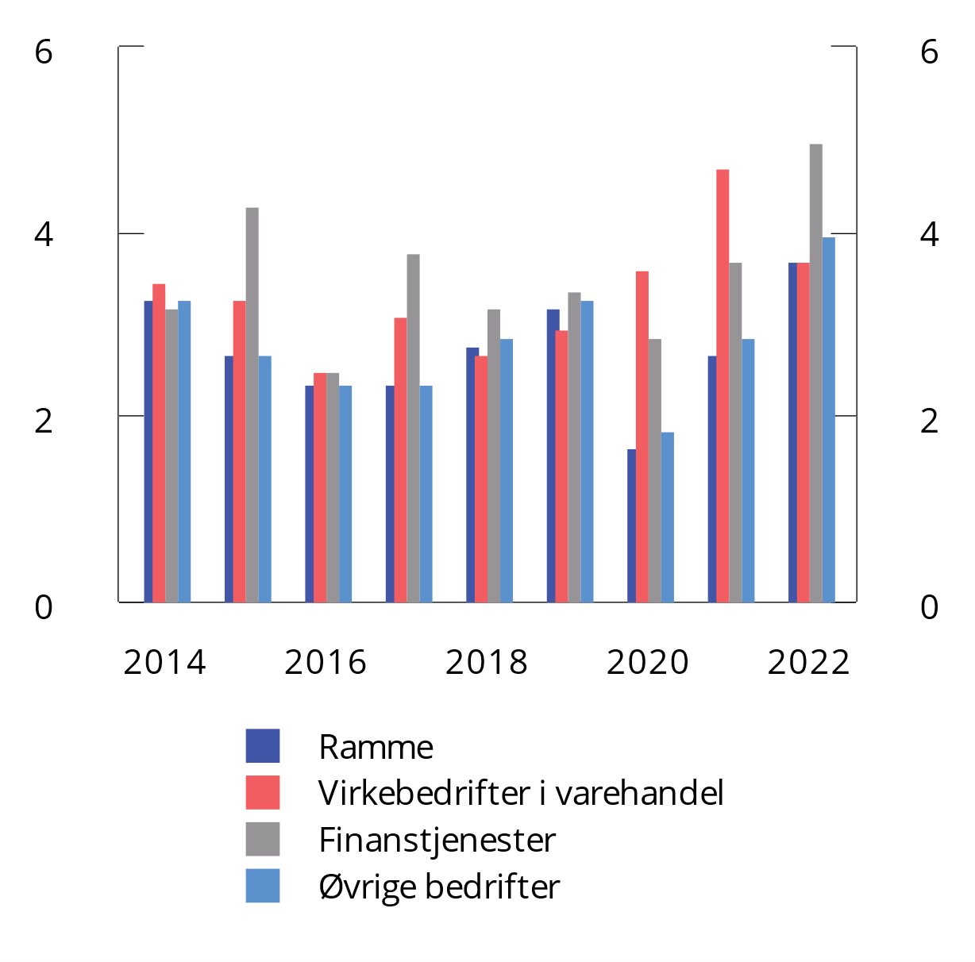
          - Frontfagsrammen og faktisk prosentvis endring i årslønnen i store forhandlingsområder. Privat sektor utenom industri. 2014–2022
Kilde: Det tekniske beregningsutvalget for inntektsoppgjørene.
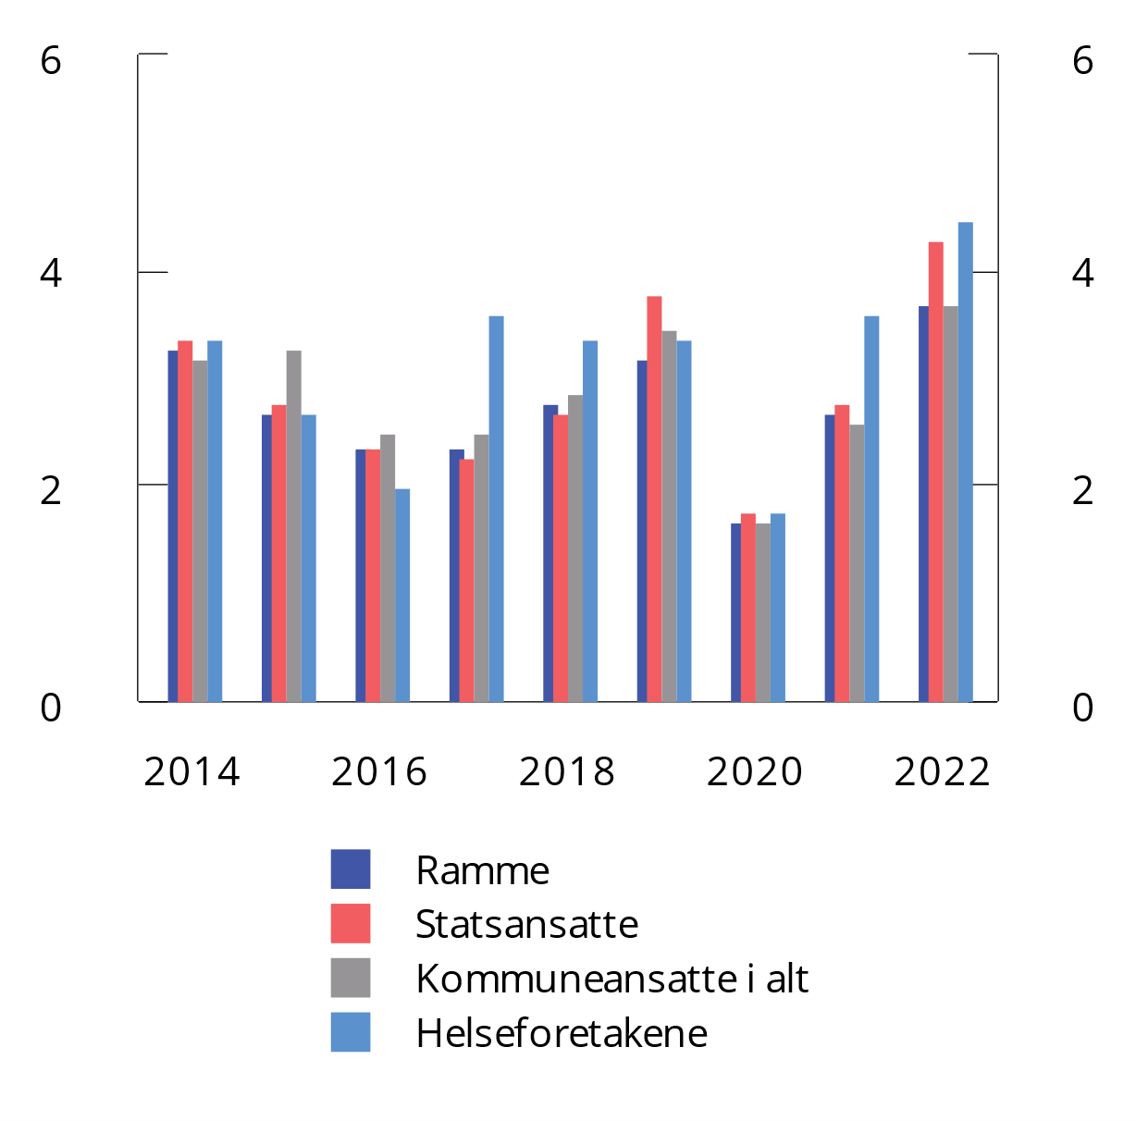
          - Frontfagsrammen og faktisk prosentvis endring i årslønnen i store forhandlingsområder. Offentlig sektor og Spekter-bedrifter. 2014–2022
Kilde: Det tekniske beregningsutvalget for inntektsoppgjørene.
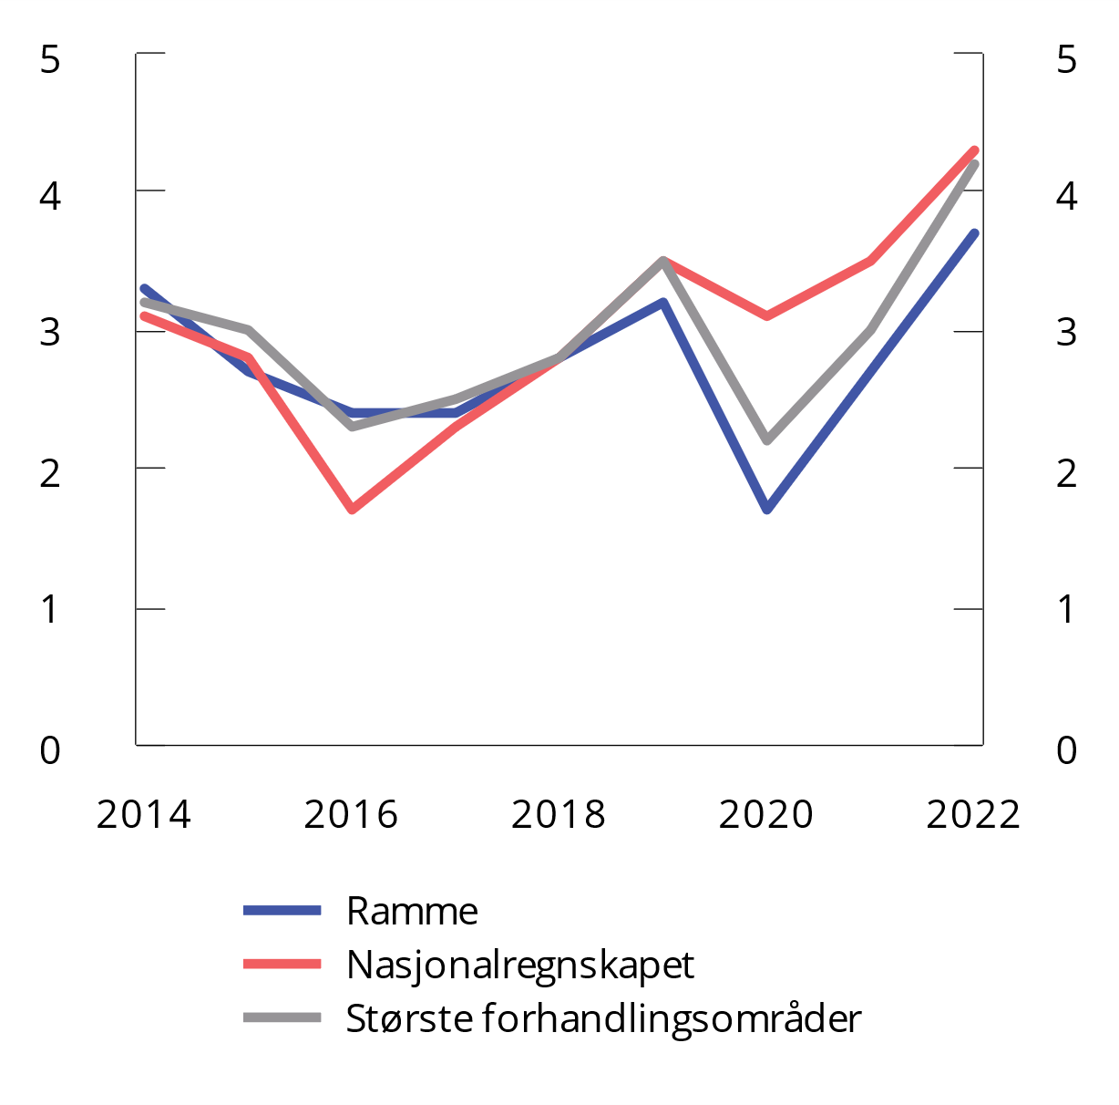
          - Årlig prosentvis endring i årslønn i nasjonalregnskapet sammenlignet med de største forhandlingsområdene og frontfagsrammen. 2014–2022
Kilder: Det tekniske beregningsutvalget for inntektsoppgjørene og Statistisk sentralbyrå.
Over tid har det vært forholdsvis lik utvikling i årslønnen i nasjonalregnskapet og i TBUs statistikk for de store forhandlingsområdene. I 2016 og i årene 2020 og 2021 var det likevel en klar forskjell, se figur 4.5.
En forklaring på at samlet årslønnsvekst i nasjonalregnskapet kan avvike fra den gjennomsnittlige årslønnsveksten i de store forhandlingsområdene er at antall årsverk i de store forhandlingsområdene bare dekker om lag 60 pst. av alle lønnstakerårsverk i økonomien. Samlet utgjorde tariffområdene gjengitt i TBU om lag 1,4 mill. årsverk i 2022, hvorav offentlig forvaltning utgjorde i underkant av 700 000 årsverk. Nasjonalregnskapet omfattet om lag 2,5 mill. årsverk i den samme perioden. Det er særlig næringer som varehandel og deler av privat tjenesteyting der det er mange sysselsatte utenfor de store forhandlingsområdene i TBU.
Ulik lønnsvekst i TBU og nasjonalregnskapet kan skyldes at grupper som står utenfor de store forhandlingsområder har en annen lønnsvekst enn lønnsveksten i store forhandlingsområder, eller det kan skyldes endringer i sammensetningen av sysselsatte som står utenfor de store forhandlingsområdene. Hvis en større del av sysselsettingen er i næringer med høy lønn, vil det trekke opp gjennomsnittlig lønnsvekst totalt.
Pandemien påvirket arbeidsmarkedet betydelig, med et høyt antall permitterte og kraftig nedgang i sysselsettingen. Nedgangen i arbeidskraftbehovet i 2020 rammet ulikt på tvers av næringer, forhandlingsområder og grupper av lønnstakere med forskjellige lønnsnivåer. Også i 2021 var det betydelige næringsvise forskjeller i sysselsettingsutviklingen. Dette har derfor påvirket den målte lønnsveksten både i 2020 og i 2021.
I 2020 ble sysselsettingen særlig redusert innen overnattings- og serveringsvirksomhet, forretningsmessig tjenesteyting, transportsektoren og innen varehandel. Dette er næringer hvor tariffavtaledekningen er lavere enn i andre næringer. Lønnsnivået er også lavere i flere av disse næringene enn det gjennomsnittlige lønnsnivået. Den store nedgangen i sysselsettingen i disse næringene trakk derfor opp lønnsveksten i økonomien i 2020, og lønnsveksten ble isolert sett høyere i nasjonalregnskapet enn den gjennomsnittlige lønnsveksten i de store forhandlingsområdene. De samme forholdene kan være med på å forklare at lønnsveksten i nasjonalregnskapet også ble høyest i 2021. Sysselsettingen innen overnattings- og serveringsvirksomhet ble bl.a. redusert fra 2020 til 2021.
En annen faktor som kan gi avvik mellom den gjennomsnittlige lønnsveksten i de store forhandlingsområdene og i nasjonalregnskapet er at antall årsverk i offentlig forvaltning utgjør om lag seksti pst. av alle årsverk i forhandlingsområdene, mens tilsvarende andel er bare om lag tretti pst. i nasjonalregnskapet. I 2020 var lønnsveksten i offentlig forvaltning lavere enn i resten av økonomien. Det bidro derfor også til at den gjennomsnittlige lønnsveksten for de store forhandlingsområdene ble lavere enn lønnsveksten i nasjonalregnskapet.
I 2016 var lønnsveksten i nasjonalregnskapet lavere enn den gjennomsnittlige lønnsveksten i de store forhandlingsområdene. En mulig årsak til avviket er at sysselsettingen i 2016 falt i næringer med høyt lønnsnivå og at disse næringene i mindre grad blir fanget opp i lønnsstatistikken fra de store forhandlingsområdene. En annen mulig årsak er offentlig sysselsetting utgjør en større del av forhandlingsområdene enn i økonomien samlet, og lønnsveksten i offentlig sektor holdt seg mer oppe enn i deler av privat sektor.
Over de seneste ti årene har lønnsveksten vært lavest i den nederste desilen og høyest i den øvre delen av fordelingen, se figur 4.6. For kvinner har veksten i den øverste desilen vært sterkere enn for menn. Mens lønnen i den nederste desilen har økt med 2,3 pst. målt som årlig rate i perioden, har veksten for alle vært 3,2 pst. (inkludert lærlinger). I samme periode har gjennomsnittlig årsvekst i konsumprisindeksen vært 2,7 pst. Siden noen personer vil bevege seg mellom desilgrupper i perioden, kan ikke utviklingen i lønnsfordelingen si noe direkte om lønnsutviklingen for den enkelte. En person som tilhørte laveste desil i 2012, kan for eksempel tilhøre desil 3 i 2016 og desil 8 i 2022. Lavere lønnsvekst for de laveste desilgruppene er likevel et tegn på at lønnsforskjellene øker over tid.
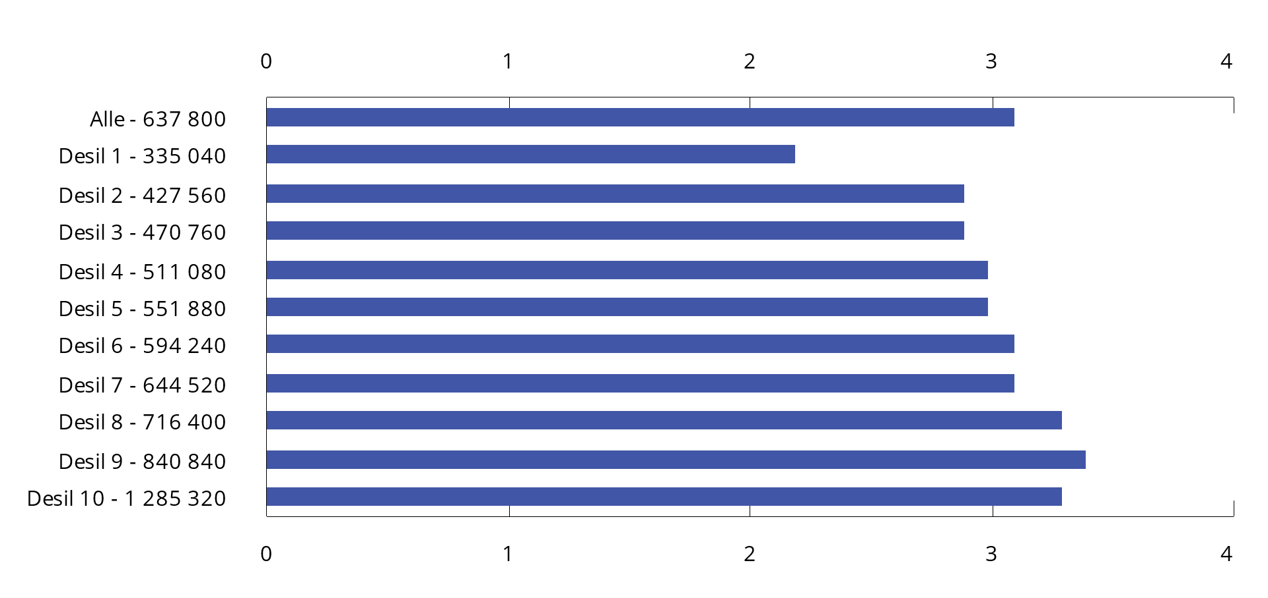
          - Årlig lønnsvekst for ulike desilgrupper. 2012–2022
Tallene viser lønnsnivå i november 2022, regnet som 12 ganger månedslønnen i desilgruppen, per heltidsekvivalent.
Kilde: Det tekniske beregningsutvalget for inntektsoppgjørene.
Lønnsspredningen målt ved Gini-koeffisienten økte gjennomgående på 2000-tallet til 2015. Fra 2015 til 2020 har lønnsspredningen for menn vært om lag uendret, mens lønnsspredningen blant kvinner har økt noe, se figur 4.7. Ulikheten i lønnsfordelingen økte noe i 2021 og 2022, som kan skyldes at mange flere kom inn i arbeidsmarkedet disse årene. Lavlønnsutvalget skal vurdere omfang og utvikling av lavlønn i Norge med frist innen 15. juni 2024.
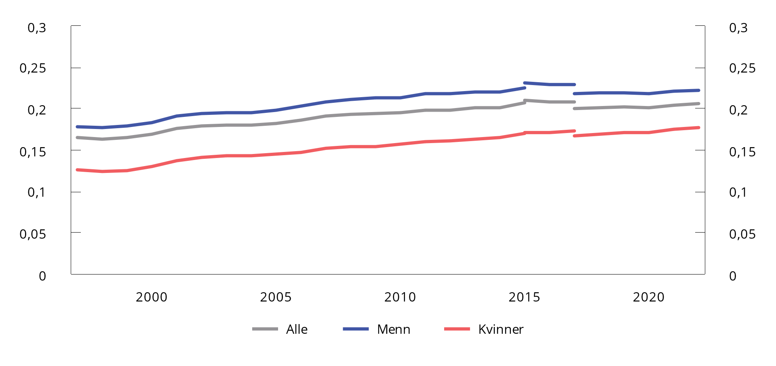
          - Gini-koeffisienten for lønnstakere. 1997–2022
Brutto månedslønn for alle ansatte (heltidsekvivalenter). Brudd i statistikken i 2015 og 2017. Statistikken er basert på a-ordningen fra 2015 og fra 2017 benyttes tall eksklusive lærlinger, samt nytt tellingstidspunkt i november.
Kilde: Det tekniske beregningsutvalget for inntektsoppgjørene. NOU 2023: 12.

Nærmere om sammensetningseffekter
Årslønnsvekst er vekst i gjennomsnittslønnen for en gruppe. Gjennomsnittlig årslønn endres som følge av lønnstakernes lønnsvekst, men også av endret sammensetning av de sysselsatte i gruppen. I løpet av et år skjer det store bevegelser i arbeidsstokken ved at nye lønnstakere kommer inn og får jobb, mens andre lønnstakere slutter og trer ut av arbeidslivet. I tillegg er det mange lønnstakere som skifter jobb. Gjennomsnittlig lønn endres dersom de som begynner har forskjellig lønn fra de som slutter.
I ulike rapporter fra TBU de siste årene er det illustrert hvordan blant annet endringer i sammensetningen av næringer og yrker påvirker samlet lønnsvekst. Det gjennomsnittlige lønnsnivået kan variere betydelig mellom ulike næringer. I overnattings- og serveringsvirksomhet var det gjennomsnittlige lønnsnivået i 1. kvartal 2023 om lag tretti pst. lavere enn samlet lønnsnivå i hele økonomien. Dersom sysselsettingen i denne næringen øker som andel av samlet sysselsetting, vil det trekke den samlede lønnsveksten ned. Motsatt har næringer som bergverksdrift og utvinning (i hovedsak petroleumssektoren) og finansiering og forsikring opp mot førti pst. høyere lønnsnivå enn gjennomsnittet og økt sysselsettingsandel for disse næringene vil bidra til at samlet lønnsvekst øker. Forskjeller i sysselsettingsutvikling mellom næringer vil derfor kunne påvirke det gjennomsnittlige lønnsnivået og dermed også samlet lønnsvekst.
Gjennom pandemien har det vært betydelige endringer i arbeidsmarkedet som har påvirket årslønnsveksten. Det store omfanget av permitteringer og den reduserte sysselsettingen som følge av strenge smitteverntiltak, rammet skjevt på tvers av næringer og ansatte. Personer som ble permittert, jobbet særlig i tjenestenæringer med stor grad av personkontakt og de hadde gjennomgående lavere lønn enn gjennomsnittet av alle ansatte. Det bidro derfor til å øke den gjennomsnittlige årslønnen.
Ifølge lønnsstatistikken økte årslønnen i økonomien samlet med 3,1 pst. fra 2019 til 2020. Ifølge TBU bidro endringer i sysselsettingen mellom næringer til å trekke opp årslønnsveksten med 0,5 prosentenheter i 2020, se figur 4.8. Halvparten av denne oppgangen ble forklart med redusert sysselsetting i overnattings – og serveringsvirksomhet. De beregnede sammensetningseffektene var størst i 2. kvartal 2020, da det var innført strenge smitteverntiltak. Starten av 2021 bar også preg av strenge smitteverntiltak og vridninger i sysselsettingen mellom næringer bidro til å trekke opp den samlede lønnsveksten. I resten av 2021 var de beregnede sammensetningseffektene mindre. Ifølge TBU bidro næringsvise sammensetningseffekten til å trekke opp årslønnsveksten med 0,1 prosentenheter fra 2020 til 2021.
I 2022 har TBU beregnet at vridninger i næringssammensettingen har redusert årslønnsveksten med 0,1 prosentenheter i forhold til 2021. Mens økt sysselsetting i overnattings- og serveringsvirksomhet bidro til å redusere den samlede lønnsveksten i 2022, trakk økt sysselsetting i næringer som informasjon og kommunikasjon og i faglig, teknisk og vitenskapelig tjenesteyting opp den samlede lønnsveksten i den samme perioden. Det skyldes at disse næringsgrenene hadde høyere lønnsnivå enn gjennomsnittet, se nærmere omtale i vedlegg 1.
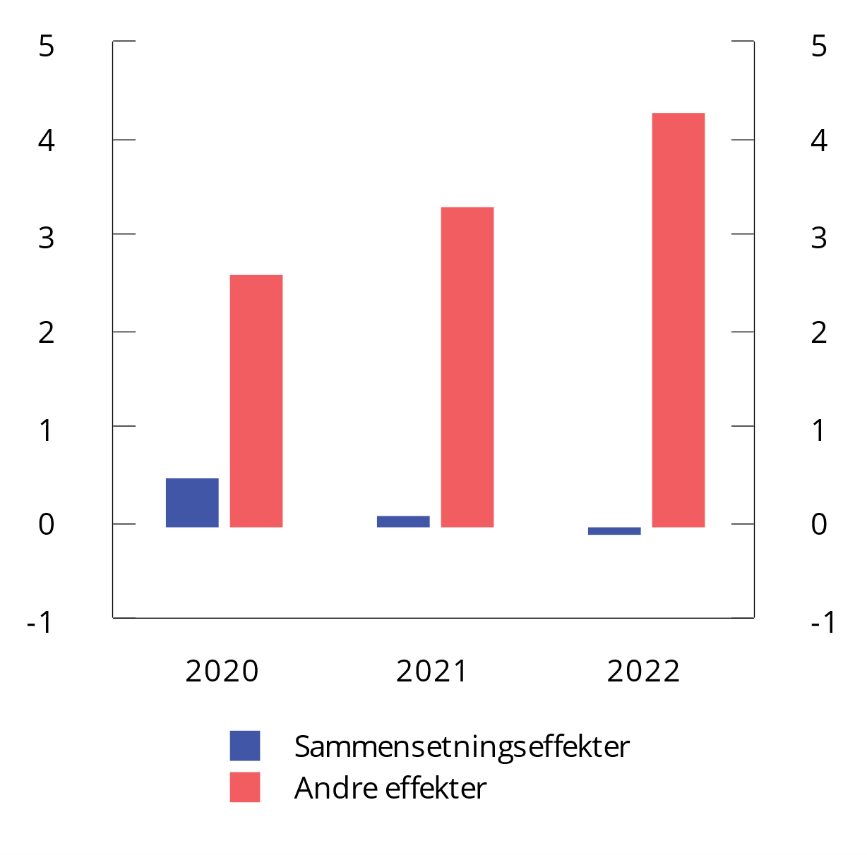
          - Årslønn. Dekomponert i sammensetningseffekter1 og andre effekter. Prosentvis endring fra året før. 2020–2022
1 Sammensetningseffekter i denne figuren er avgrenset til å se på den isolerte effekten av endringer i næringssammensetningen. Det innebærer at beregningene ikke tar hensyn til andre sammensetningseffekter.
Kilder: Det tekniske beregningsutvalget for inntektsoppgjørene og Statistisk sentralbyrå.
              - Lønnsbegreper og definisjoner
Lønnsstatistikken fra Statistisk sentralbyrå (SSB) bygger på opplysninger fra a-meldinger gjennom a-ordningen. Lønnsstatistikken omfatter primært månedslønn, men det blir også laget årslønnsberegninger. SSB produserer også lønnsstatistikk på oppdrag for tarifformål. Lønnsbegrepet gjennomsnittlig månedslønn i lønnsstatistikken omfatter avtalt lønn, bonus og uregelmessige tillegg. Månedslønn omfatter ikke overtidsgodtgjørelse og naturalytelser, men det gis statistikk over overtidsgodtgjørelse som en del av lønnsstatistikken. Både SSBs årslønnsberegninger i lønnsstatistikken og nasjonalregnskapet, og beregninger av årslønn og årslønnsvekst for forhandlingsområdene omtales i TBU-rapportene. Innholdet i årslønnsbegrepet er i utgangspunktet det samme, men det er forskjeller i kilder, populasjon og metode. Under gis en oversikt over årslønnsberegningene.
Årslønn i lønnsstatistikken:
Årslønn er den beregnede lønnen i et arbeidsforhold for et kalenderår, der lønnen regnes om til å tilsvare heltidsarbeid hele året og beregnes i prinsippet som om det er full lønn under ferie og annet fravær. Det betyr bl.a. at variasjon i sykefravær ikke påvirker beregnet årslønn eller årslønnsvekst. Ved beregning av årslønn er deltidsansatte regnet om til heltidsekvivalenter. Et årsverk for heltidsansatte består ikke av det samme antall arbeidstimer for alle lønnstakergrupper. Forskjeller kan for eksempel skyldes omfang av skiftarbeid og turnus.
Årslønn i nasjonalregnskapet
Populasjonen i nasjonalregnskapet er alle lønnstakere i bedriftene som inngår i produksjonsavgrensningen for Norge. Nasjonalregnskapet inkluderer dermed, i motsetning til lønnsstatistikken også ansatte på skip og båter i utenriks sjøfart og vernepliktige i forsvaret.
Beregningsmetodene kan variere noe. Blant annet vil etterbetalinger i lønnsstatistikken plasseres i den måneden de kommer til utbetaling, mens nasjonalregnskapet beregner når etterbetalingene er opptjent og benevnes ofte som påløpt. I begge statistikkene inkluderes feriepengetillegg det året de kommer til utbetaling, og ferietrekk for de fastlønnede trekkes fra samme år som trekket er foretatt. I årslønnsberegningene inngår alle arbeidsforhold med en beregnet lønn for året (heltidsekvivalent), dvs. som om personen jobbet full tid og ikke hadde fravær utenom ferie.
Årslønn i forhandlingsområdene
Beregningene av årslønn og årslønnsvekst for forhandlingsområdene bygger på lønnsstatistikk for de enkelte gruppene, og på opplysninger om lønnstillegg og reguleringstidspunkter i de enkelte år. A-ordningen utgjør grunnlaget for statistikken og årslønnsberegningene, med unntak av for KS og Spekter øvrige bedrifter, der arbeidsgiverorganisasjonene samler inn data. Beregningene er basert på opplysninger om time- eller månedslønn eksklusive overtidstillegg. Månedslønnen består av avtalt lønn, bonus og uregelmessige tillegg. Beregningene inneholder de samme lønnskomponentene for alle grupper. Noen av lønnskomponentene som inngår kan være bransjespesifikke tillegg, slik som for eksempel skifttillegg og ulempetillegg.
For NHO-bedrifter og finanstjenester beregnes årslønn fra måneder med utbetalt lønn, basert på opplysninger for alle måneder i året, og ut fra dette beregnes lønnsglidning og overheng sammen med kunnskap om tariffmessig lønnsøkning. Datagrunnlaget består av avtalt lønn, bonus og uregelmessige tillegg samt timer per måned, og omfatter for NHO-bedrifter en rekke personopplysninger som er nødvendige for å knytte materialet mot tariffavtaler og beregne årslønn på en nøyaktig og sammenlignbar måte. For NHO-bedrifter blir årslønnsberegningene for tariffavtaler/næringsområder vektet opp med NHOs register («statistikkregister») til større grupper som for eksempel industriarbeidere, industrifunksjonærer, industriansatte i alt, arbeidere i alt, etc. (lærlinger og unge under 18 år er ikke med i statistikken). For beregning av årslønn inngår gjennomsnittlig nivå over 12 måneder for både bonus og uregelmessige tillegg, og dermed får den datomessige plasseringen av disse ikke virkning på lønnsoverhenget. I beregning av lønnsoverheng, er det justert for etterbetalinger der dette er kjent ved glatting av nivåene noe tilbake i tid.
KS samler inn data for ansatte i kommuner, fylkeskommuner og ansatte som arbeider i virksomheter som følger tariffavtaler hvor KS og Oslo kommune er part. Tellingstidspunktet er 1. desember. KS har også en egen undersøkelse av virkningstidspunkter brukt for lønnstillegg ved lokale forhandlinger.
Spekter samler inn data fra Spekters medlemsvirksomheter som ikke er helseforetak. Tellingstidspunktet er 1. desember, og det er lønnen for november som måles. Virkningstidspunkt for lønnstillegg ved lokale forhandlinger i de fleste virksomheter i Spekter øvrige er 1. april.
Lønnsnivået i hvert område/overenskomst skal reflektere statistikkårets populasjon, og lønnsutviklingen for denne. I beregning av årslønnsvekst tas det derfor hensyn til eventuelle endringer i populasjonene når dette påvirker lønnsnivået, for eksempel bevegelser i medlemsmassen i arbeidsgiverorganisasjonene. En nærmere beskrivelse av lønnsbegrepene og beregningen av disse gis i de årlige TBU-rapportene.
[Boks slutt]

Nærmere om frontfagsrammen
og den faktiske lønnsveksten i industrien
I Holden III-utvalgets utredning i 2013 var det enighet om at NHO, i forståelse med LO, skulle gi anslag på en troverdig ramme for den samlede årslønnsveksten i industrien, som skal fungere som en norm for etterfølgende oppgjør. Før 2014 oppga arbeidsgiversiden en (muntlig) ramme, bortsett fra i 2004, 2006 og 2010, da Riksmekler kommuniserte rammen. Denne rammen inkluderte ikke lønnsveksten for industrifunksjonærer og var ved forbundsvise forhandlinger begrenset til Verkstedoverenskomsten. Spørsmålet om hva lønnsveksten i industrien ville bli, ble et særlig krevende tema i oppgjørene i offentlig sektor, delvis fordi erfaringene tilsa at den faktiske lønnsveksten for industrien som helhet vanligvis ble høyere enn rammen for industriarbeidere i frontfaget. I 2012 var uenighet om, eller usikkerhet omkring, rammeanslaget den utløsende faktoren til streik i statlig sektor, som forplantet seg til store deler av kommunal sektor. For å redusere usikkerhet, og unngå slike situasjoner som i 2012, kom endringen i praktiseringen i Holden III.
Det var ikke åpenbart om og eventuelt hvordan et slikt anslag skulle gis. Et rammeanslag – omforent og eksplisitt kommunisert – ville kunne påvirke lønnsdannelsen i industrien selv og i andre områder, enten ved at den ble et gulv for arbeidstakersidens krav, eller ved at den ble et tak, sett fra arbeidsgiversiden. I tillegg er mye av lønnsveksten ukjent ved forhandlingsslutt i april, ettersom de lokale forhandlingene både for industriarbeidere og industrifunksjonærer finner sted senere på året.
I innspill til utvalget beskriver NHO i samarbeid med LO hvordan det etterstrebes å lage et troverdig anslag:
«NHO og LOs klare ambisjon er at rammeanslaget skal være troverdig. Det legges derfor stor vekt på forståelsen av den økonomiske virkeligheten gjennom arbeidet i TBU, og gjennom arbeidet med NHO og LOs forhandlingsposisjon. Å være normgiver er i prinsippet enkelt, mens virkeligheten er mer krevende. Oppgjørsformene varierer, og aktørene som forhandler frontfaget varierer etter oppgjørsform. I utøvelsen av dette ansvaret som er lagt til oss, bestreber NHO og LO seg på å ha en mest mulig objektiv tilnærming til den økonomiske virkelighetsforståelsen. TBUs arbeid bidrar til at vi og de andre partene i lønnsoppgjøret blir mest mulig omforent om vurderingene av den økonomiske situasjonen.
Etter Holden 3-utvalget suppleres anslaget for årslønnsveksten i hele industrien i NHO (normen) også med en kort beskrivelse av den makroøkonomiske utviklingen i vurderingen som publiseres. Lønnsveksten må følge av lønnsevnen i konkurranseutsatt sektor, og nyere data eller radikalt endrede utsikter etter TBUs rapport kan ha endret bildet. Det er dialog mellom NHO og LO om denne rammevurderingen. Makroperspektivet skal harmonere med summen av tusenvis av beslutninger i mikro. Resultatet fra de lokale forhandlingene skal anslås. De lokale forhandlinger skjer på bakgrunn av fire kriterier (bedriftens økonomi, produktivitet, fremtidsutsikter og konkurranseevne). Dette er indikatorer som overordnet sett kan vurderes i makro, og som inngår i vurderingen av rammen i form av glidning. Glidningen må anslås, men er heller ikke løsrevet fra forhandlingene.
NHO og LO har gjennom god dialog på hovedorganisasjonsnivå og med Norsk Industri/Fellesforbundet, som eier frontfaget, løst det ansvaret som Holden 3-utvalget la på partene. I NHO-området kommer en stor andel av bidraget til årslønnsveksten fra lokale forhandlinger (glidning). Bedriftene i NHO-området har dermed fleksibilitet i mikro til å tilpasse lønnsveksten til egen lønnsevne. Årslønnsveksten i industrien samlet har i gjennomsnitt vært svært lik rammeanslagene i perioden 2014–2022, altså etter Holden 3-utvalget. Historikken gir dermed støtte til at anslaget har vært troverdig.»
Som vist i figur 4.9 har det i hovedsak bare vært små avvik mellom rammen på den samlede årslønnsveksten i industrien (frontfagsrammen) og den faktiske samlede årslønnsveksten i industrien etter 2013. I 2020–2022, under pandemien og Russlands invasjon av Ukraina, var lønnsveksten noe høyere enn rammen. Det geometriske gjennomsnittet var 2,8 pst. per år i perioden 2014–2022 for både den faktiske lønnsveksten i industrien og frontfagsrammen, se tabell 4.4. Gjennomsnittlig avvik målt i absoluttverdi, dvs. at alle avvik regnes som større enn null, var 0,2 prosentenheter.
Treffsikkerheten for rammen må sees i lys av at rammen gis relativt tidlig på året og er basert på ufullstendig informasjon, siden den gis når det foreligger et forhandlings- eller meklingsresultat i frontfaget. Når rammen blir kommunisert foreligger det bare informasjon om overhenget og de avtalte tilleggene på Industrioverenskomsten (forbundsvise forhandlinger mellom Norsk Industri i NHO og Fellesforbundet i LO og den tilsvarende avtalen mellom Norsk Industri og Parat i YS) eller industrien i alt i NHO (mellomoppgjør og samordnede hovedoppgjør), mens resultatene fra lokale forhandlinger og annen lønnsglidning er ukjent. I praksis må både lønnsglidning for arbeidere og for funksjonærer i industrien anslås, noe som betyr at mesteparten av lønnsutviklingen i industrien ikke er kjent på tidspunktet for anslaget på frontfagsrammen.
Industrifunksjonærene får nær all sin lønnsvekst bestemt lokalt i bedriftene, og dette vil regnes som lønnsglidning selv om det i all hovedsak er et resultat av lokale forhandlinger etter de fire kriterier. Lønnsglidningen vil delvis avhenge av situasjonen i økonomien og i arbeidsmarkedet. Raske skift i konjunkturer eller større strukturelle endringer kan derfor påvirke hvor godt rammen treffer. Det kan særlig være krevende å gi anslag for gjennomsnittlig lønnsvekst når det er stor variasjon i industribedriftenes økonomiske situasjon. Et eksempel er 2016, da rammen ble anslått til 2,4 pst., mens samlet lønn i industrien økte med 1,9 pst. Dette avviket skyldes delvis at nedbemanninger i petroleumsrelatert industri påvirket sammensetningen av arbeidsstokken ved at de som gikk ut av bransjen hadde høyere lønn enn gjennomsnittet.
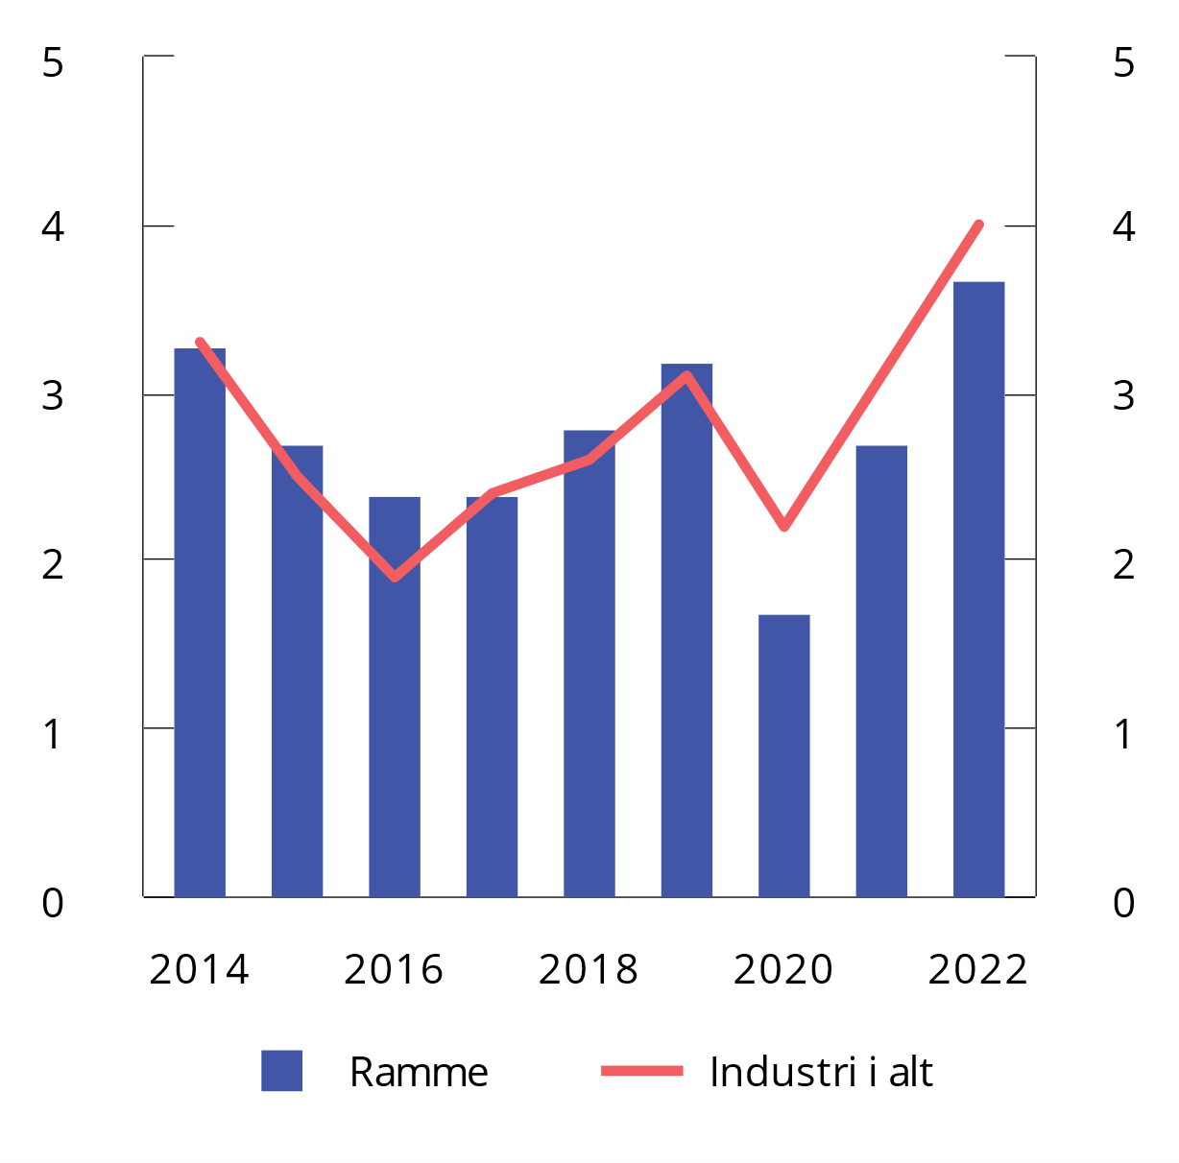
          - Frontfagsrammen og faktisk prosentvis endring i årslønnen i industrien samlet. 2014–2022
Kilde: Det tekniske beregningsutvalget for inntektsoppgjørene.
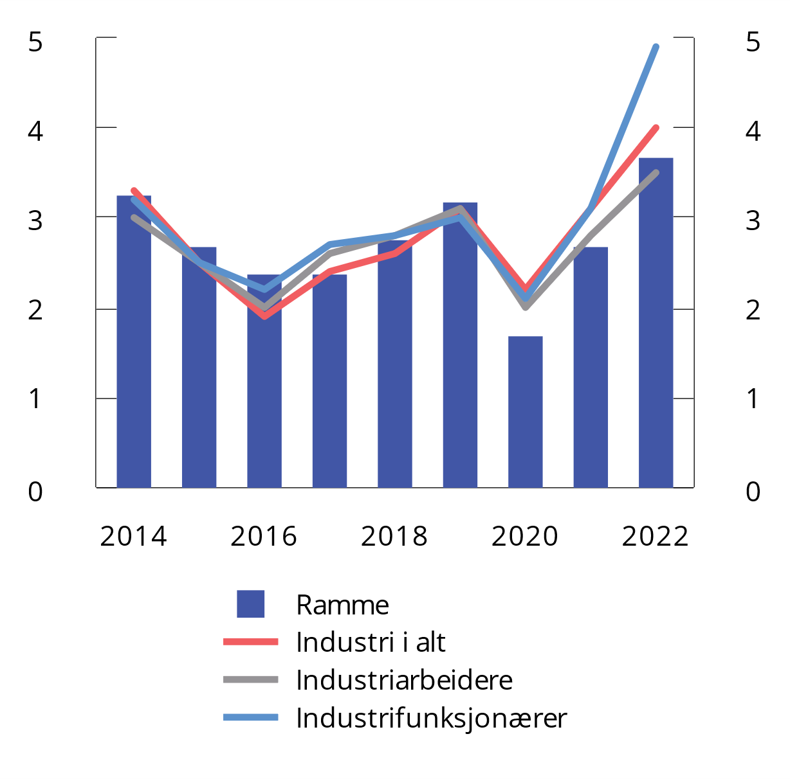
          - Frontfagsrammen og faktisk prosentvis endring i årslønnen i industrien for arbeidere og funksjonærer. 2014–2022
Kilde: Det tekniske beregningsutvalget for inntektsoppgjørene.
I de siste tre årene har lønnsveksten i industrien vært høyere enn den anslåtte rammen. Dette var år med stor økonomisk usikkerhet, store variasjoner i industribedriftenes økonomiske situasjon og med svært store og raske endringer i arbeidsmarkedet som følge av pandemien. I 2020 var rammeanslaget klart lavere enn faktisk lønnsvekst. I 2021 og 2022 fikk industriarbeidere en lønnsvekst tett på anslaget, men høyere lønnsvekst blant funksjonærer dro samlet lønnsvekst opp, se figur 4.10. I perioden fra 2014 til 2019 var det derimot forholdsvis lik lønnsutvikling mellom arbeidere og funksjonærer i industrien.
Det er lite som tyder på at rammeanslaget for lønnsvekst i industrien systematisk treffer bedre eller dårligere i år med samordnede forhandlinger (mellomoppgjørene og hovedoppgjøret i 2018) sammenlignet med år med forbundsvise hovedoppgjør, til tross for at anslaget i sistnevnte tilfelle lages før de øvrige oppgjørene i industrien er gjennomført. Det kan peke i retning av at rammens normdannende effekt er like sterk når den bygger på Industrioverenskomsten som når den bygger på et samordnet oppgjør for et større forhandlingsområde.
Oppgjøret i 2023 hadde høye generelle kronetillegg sammenlignet med de foregående årene. Et spørsmål generelt er hvilken effekt størrelsen på tilleggene har for de lokale forhandlingene i industrien samlet, og om det kan signalisere at det er større eller mindre rom for lokale tillegg når de sentralt avtalte tilleggene er store. Det er vanskelig å se noen systematikk knyttet til dette for perioden 2014–2022. I mellomoppgjøret i 2023 ble det ut fra den spesielle situasjonen, enighet mellom NHO og LO og mellom NHO og YS om at en større andel enn normalt av lønnsveksten gis sentralt for arbeiderne, og at det dermed er en mindre andel enn normalt igjen til de lokale lønnsforhandlingene. Tariffavtaler med kun lokal lønnsdannelse har ikke sentrale tillegg og berøres derfor ikke av denne enigheten. LO og NHO forutsatte imidlertid at frontfagsrammen skulle være normgivende for andre arbeidstakere i bedriftene og i arbeidsmarkedet for øvrig.
I årene før 2014 var det betydelig større avvik mellom den faktiske lønnsveksten i industrien og den anslåtte rammen etter frontfagsoppgjøret, se figur 4.11 og figur 4.12. Som nevnt over ble rammen beregnet på en annen måte før 2014, og det varierte hvem som kommuniserte rammen. Forskjellen i lønnsvekst mellom industrifunksjonærer og industriarbeidere var også større i årene før 2014. De betydelige avvikene mellom rammen for industriarbeidere og faktisk samlet lønnsvekst i industrien før 2014 var en viktig motivasjon for endringen i hvordan frontfagsrammen ble angitt som kom med Holden III-utvalget.
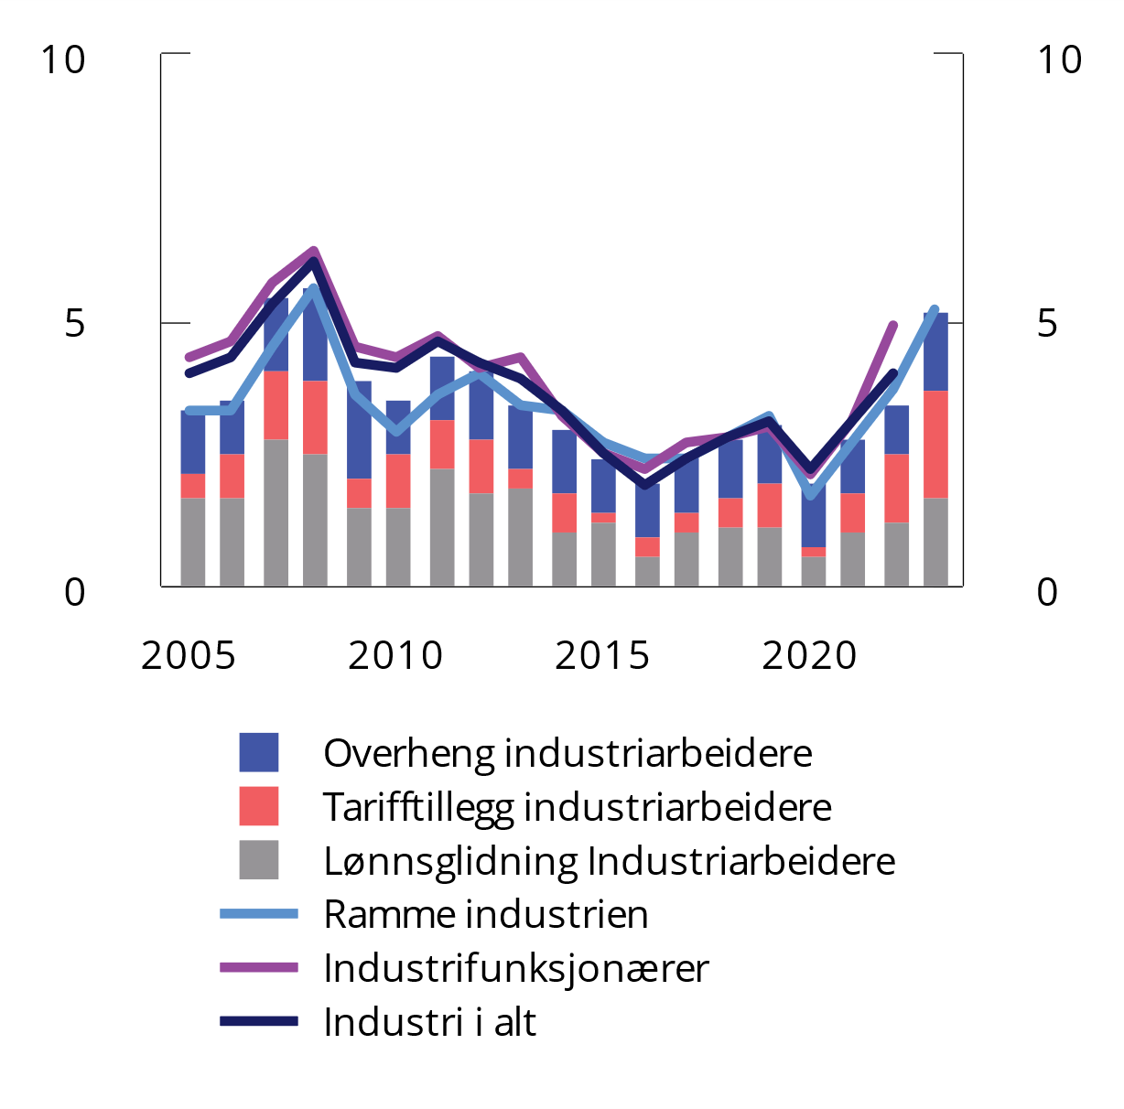
          - Årslønnsvekst. 2005–2023. NHO-bedrifter industri. Pst.
Rammen ble anslått av Riksmekler i 2004, 2006 og 2010, og av arbeidsgiversiden (NHO eller Norsk industri) i øvrige år.
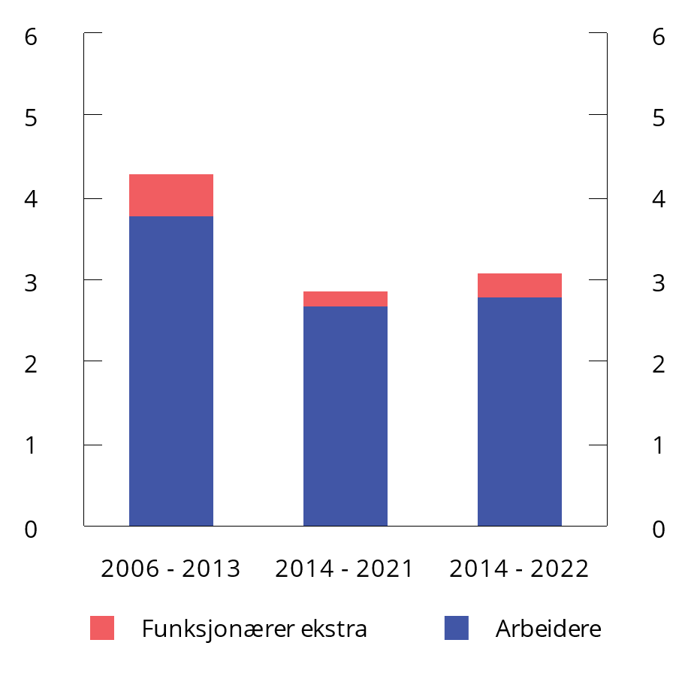
          - Gjennomsnittlig årslønnsvekst for arbeidere og funksjonærer i industrien. Pst.
Kilder: NHO og Det tekniske beregningsutvalget for inntektsoppgjørene.
TBU drøfter frontfagsrammen i sin rapport Grunnlaget for inntektsoppgjørene 2023 (NOU 2023: 12) og om det er en god indikator for lønnsveksten i industrien. TBU skriver bl.a. at: «Generelt må det forventes avvik mellom rammen som anslått i oppgjørene og den realiserte årslønnsveksten. Vurderingene rundt rammen foretas vanligvis på våren under usikkerhet om utviklingen i arbeidsmarkedet og bedriftenes økonomiske situasjon resten av året, og dermed om resultatene av lokale forhandlinger og annen lønnsglidning.»
I vurderingen av rammens treffsikkerhet er det sentralt om avviket skyldes sammensetningen av bransjer, virksomheter og arbeidstakere i industrien, eller om det er avvik mellom anslaget og den lokale lønnsveksten. Begge forhold skal vurderes av NHO og LO, men en undervurdering av nivået på den lokale lønnsdannelsen vil antakelig oppfattes som en større utfordring for følgefagene. Frontfagsrammen vil normalt ikke innebære noe forsøk på å ta høyde for store sammensetningseffekter.
Det har også betydning om et avvik kan forklares med overraskende endringer i økonomien som påvirker lønnsveksten. TBUs tall tyder ikke på at rammeanslagene systematisk undervurderer eller overvurderer effektene av den lokale lønnsdannelsen. Industrifunksjonærenes lønnsvekst i 2022 er et unntak fra dette. Kriteriene for lokale forhandlinger er nedfelt i senere års forhandlingsprotokoller og møtebøker. At de fire kriterier skal legges til grunn i lokale forhandlinger er avtalefestet i hovedavtalene NHO har med blant annet Tekna og NITO og tariffavtalene NHO har med LO og YS. Bonuser, som betydde mye for funksjonærlønnsveksten i 2022, er ikke alltid del av de lokale forhandlingene eller lønnssystemene.
Troverdigheten kan også knytte seg til hvorvidt andre parter aksepterer frontfagsrammen som et troverdig anslag. Fra enkelte hold er det blitt uttrykt stor bekymring over at lønnsveksten i industrien har blitt høyere enn rammeanslaget tre år på rad. Opptakten til streikene i offentlig sektor i 2012 var ulike vurderinger av hvilken lønnsvekst man kunne forvente i industrien. I notat til utvalget skriver Kristine Nergaard: «Hovedinntrykket er at denne typen tvil eller uenighet ikke har spilt noen stor rolle i lønnsoppgjørene fra 2014 og fremover. I 2020 var rammen satt på 1,7 pst., noe som la til grunn et svært lavt anslag for lønnsglidningen. Vi finner få tegn på at dette anslaget ble utfordret i den offentlige debatten. I 2021 ble lønnsveksten i industrien 3,1 pst., mens rammeanslaget lå på 2,7 pst., mens man i 2022 så en lønnsvekst på 4 pst. mens rammeanslaget var 3,7 pst.

Sammenligning av prognoser for samlet lønnsvekst med NHOs anslag for lønnsvekst i industrien i NHO-området
En måte å belyse treffsikkerheten i frontfagsrammen som anslag på lønnsveksten i industrien i NHO-området, er å sammenligne med treffsikkerheten for andre anslag. Figur 4.13 viser frontfagsrammen og faktisk lønnsvekst i industrien i NHO-området, sammenlignet med SSBs prognose for lønnsveksten for hele økonomien (publisert i juni samme år) og den faktiske lønnsveksten for hele økonomien. Frem til 2019 var anslagene stort sett treffsikre, med unntak av at faktisk lønnsvekst ble lavere i 2016, som nevnt over.
De tre siste årene har både lønnsveksten i industrien i NHO-området og i økonomien som helhet blitt noe høyere enn de respektive anslagene fra NHO/LO og anslagene fra SSB senere på året. Det må delvis ses i sammenheng med store næringsvise endringer i sysselsettingen under pandemien som har påvirket lønnsveksten. Uventede endringer i økonomien kan også ha bidratt til at lønnsveksten ble høyere enn forventet.
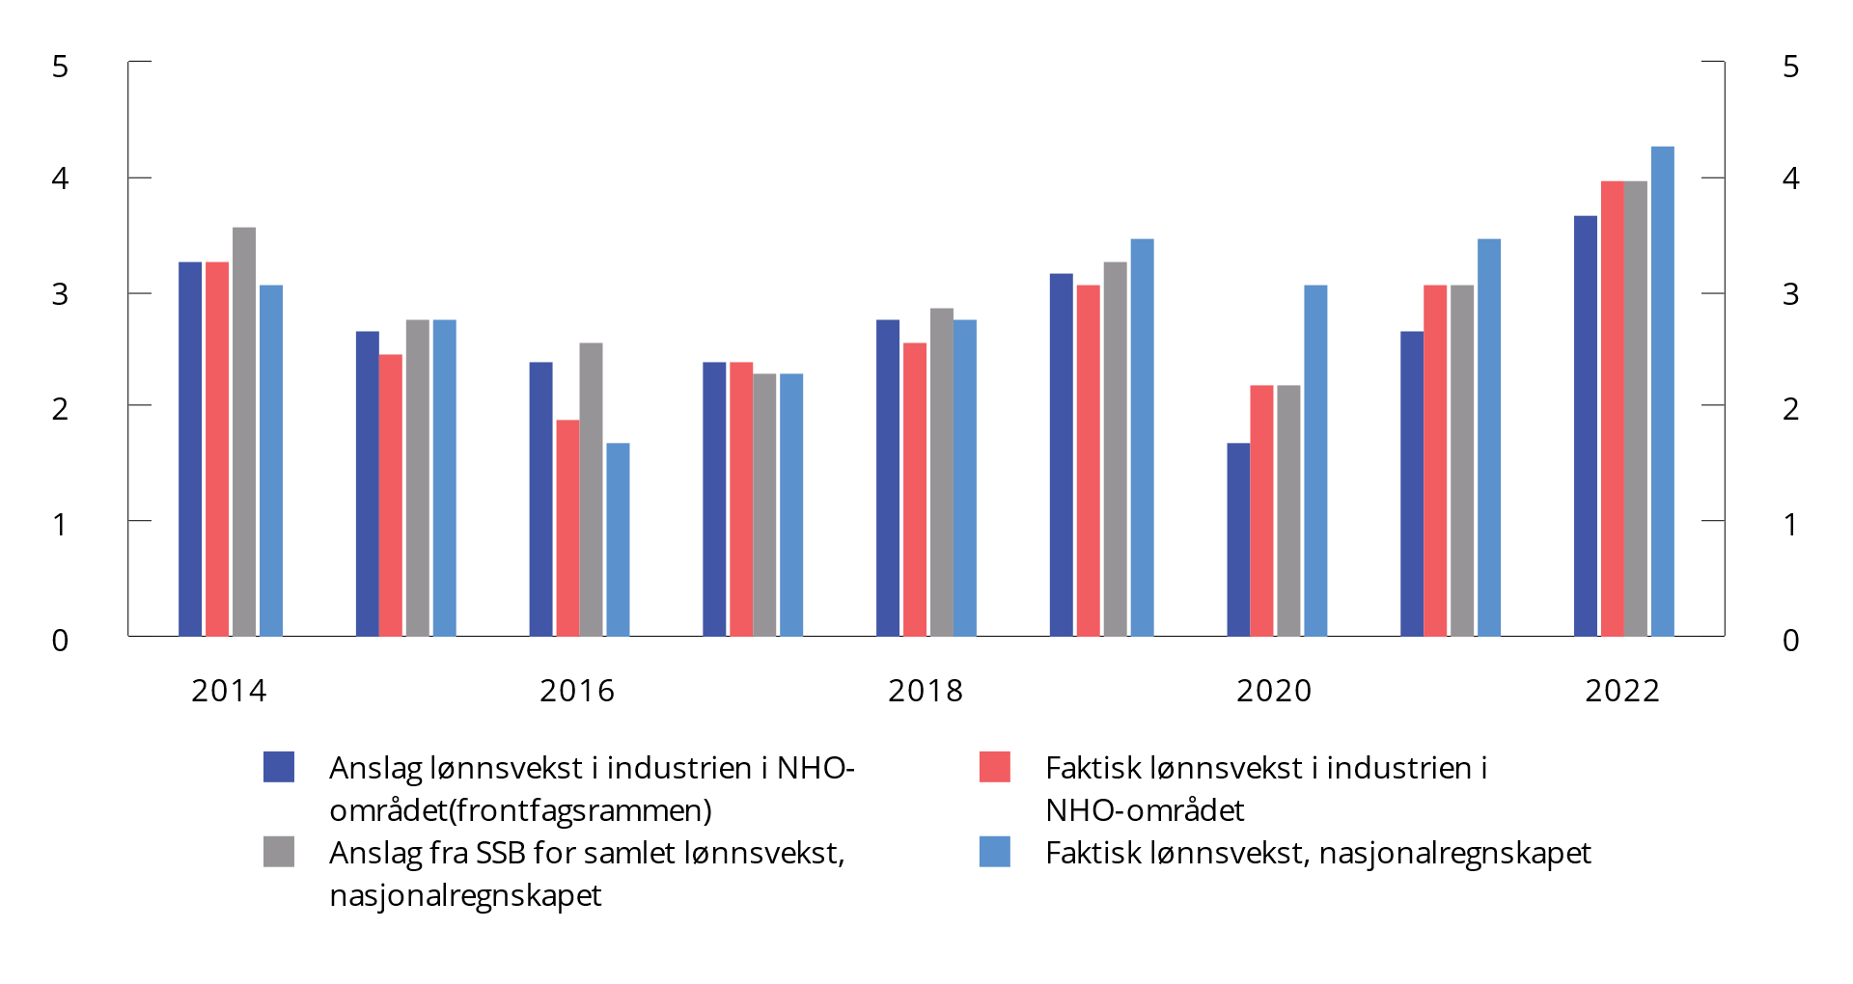
          - Årslønn. Prosentvis endring fra foregående år. 2014–2022
SSBs anslag for samlet årslønnsvekst i økonomien er hentet fra SSBs Konjunkturtendenser publisert i juni samme år.
Kilder: Det tekniske beregningsutvalget for inntektsoppgjørene og Statistisk sentralbyrå.

Betydningen av frontfagsrammen i tariffoppgjør
I dette avsnittet gjennomgås hvordan frontfagsrammen fungerer som norm i store forhandlingsområder, se omtalen av frontfagsrammens rolle slik den ble presisert i Holden III-utvalgets rapport, se boks 4.1.

Industrien og frontfagsrammen
Ved forbundsvise lønnsoppgjør anslås frontfagsrammen når partene i Industrioverenskomsten (verksted- og metallindustri) er enige. En rekke andre tariffområder i industrien inngår i rammeanslaget, blant annet byggeindustrien, næringsmiddelindustri og ulike deler av prosessindustrien. Ved samordnede oppgjør mellom LO og NHO gjelder de avtalte tilleggene for alle overenskomster som er omfattet av oppgjøret. Også ved forbundsvise oppgjør er det stort sammenfall mellom tilleggene på de andre avtalene i industrien og tilleggene i Industrioverenskomsten.
Industrifunksjonærene får sin lønnsvekst hovedsakelig bestemt i lokale forhandlinger i den enkelte bedrift med grunnlag i de fire kriterier. Fra 2014 til 2020 var lønnsveksten for industrifunksjonærer omtrent den samme som for industriarbeidere. I 2021 og 2022 har funksjonærene hatt høyere lønnsvekst enn arbeiderne. Den høyere lønnsveksten for funksjonærer i 2022 kom i form av bonuser, som kan være ensidig bestemt av arbeidsgiver eller fastsatt av styret i virksomheten. I mellomoppgjøret 2023 ble LO og NHO enige om å sørge for en egen utredning av temaet.

Følgefagene i privat sektor og frontfagsrammen
De største tariffområdene i NHO utenfor industrien er bygg, transport, overnatting og servering og forretningsmessig tjenesteyting (vakt og renhold). I samordnede lønnsoppgjør mellom LO og NHO avtales lønnstilleggene også i disse områdene, og da ofte med ekstra tillegg til overenskomster med lavere lønnsnivå. Tallene fra TBU (tilleggstabell 4.10) viser at lønnsutviklingen i NHO på disse områdene ligger ganske nær industrigjennomsnittet også ved forbundsvise forhandlinger.
Avtalene i tariffområdet Virke varehandel er minstelønnsavtaler med garantibestemmelser. Rammen fra frontfaget står helt sentralt i oppgjørene, men profilen på oppgjøret vil kunne avvike fra industrioverenskomsten. Etter 2013 har lønnsveksten i varehandel i Virke vært høyere enn frontfagsrammen. Det henger som nevnt i stor grad sammen med forskyvninger i alderssammensetning som har trukket lønnsveksten opp.
I finanstjenester har lønnsveksten vært høyere enn rammen både før og etter 2013. Ifølge Finans Norge kan dette ha sammenheng med flere forhold, som endret kompetansesammensetning blant de ansatte og økt etterspørsel etter arbeidskraft innen IKT. Det kan også ha betydning at partene innen finanstjenester ikke inkluderer bonuser i beregning av lønnsveksten opp mot den rammen partene enes om for tariffområdet. Samtidig er lønnsandelen lav og det har over tid vært høy lønnsomhet innen finanstjenester, som innebærer høy lønnsevne i finansforetakene.

Offentlig sektor
Lønnsoppgjørene i offentlig sektor har i stor grad forhandlet frem en økonomisk ramme som har vært tilnærmet lik frontfagsrammen i perioden 2014–2022, se figur 4.14. Unntakene er 2021, da rammen i KS-området ble beregnet å være 0,1 prosentenhet høyere enn frontfagsrammen, 2022 da alle de offentlige tariffområdene forhandlet frem en ramme på 3,8 mens frontfagsrammen var 3,7, og 2023 da rammen på KS-området og Oslo kommune ble 5,4 pst., mens stat og Spekter-området kom til enighet om en økonomisk ramme på ramme på 5,2 pst., tilsvarende anslaget for frontfagsrammen.
Resultatene fra de sentrale lønnsoppgjørene i offentlig sektor har historisk vært en god pekepinn på hvor stor den faktiske lønnsveksten blir i offentlig sektor. I motsetning til store deler av privat sektor, avtales nesten all lønnsutvikling i offentlig sektor i de sentrale forhandlingene. Lokale forhandlinger i staten gjennomføres på delegert forhandlingssted innenfor sentralt avtalt ramme. Det kan gis tilskudd fra lokal arbeidsgiver, men dette skal det tas høyde for i glidningsanslaget innenfor rammen. I KS-området regulerer hovedtariffavtalen muligheten for lokale forhandlinger for arbeidstakere med sentral lønnsdannelse i kapittel 4. Ansatte i kapittel 3 og 5 har kun lokale forhandlinger ihht. tariffavtalte kriterier. Gitt at kriteriene er oppfylt, og kommunene har økonomiske handlingsrom, kan det bli gitt noe mer. Lønnsglidningen i KS-området anslås ut fra historiske tall og i staten ut fra historiske tall og en vurdering av situasjonen på arbeidsmarkedet i det gjeldende år. Eventuelle særlige forhold, som for eksempel øvelser som utløser tillegg i forsvar og politi, vil påvirke årslønnsveksten for staten som helhet. På samme måte som i privat sektor kan endringer i sammensetningen av arbeidstakere også påvirke årslønnsveksten i offentlig sektor. Flere legeårsverk relativt til lavere lønnet helsepersonell har for eksempel bidratt til høyere lønnsvekst i helseforetakene de siste årene.
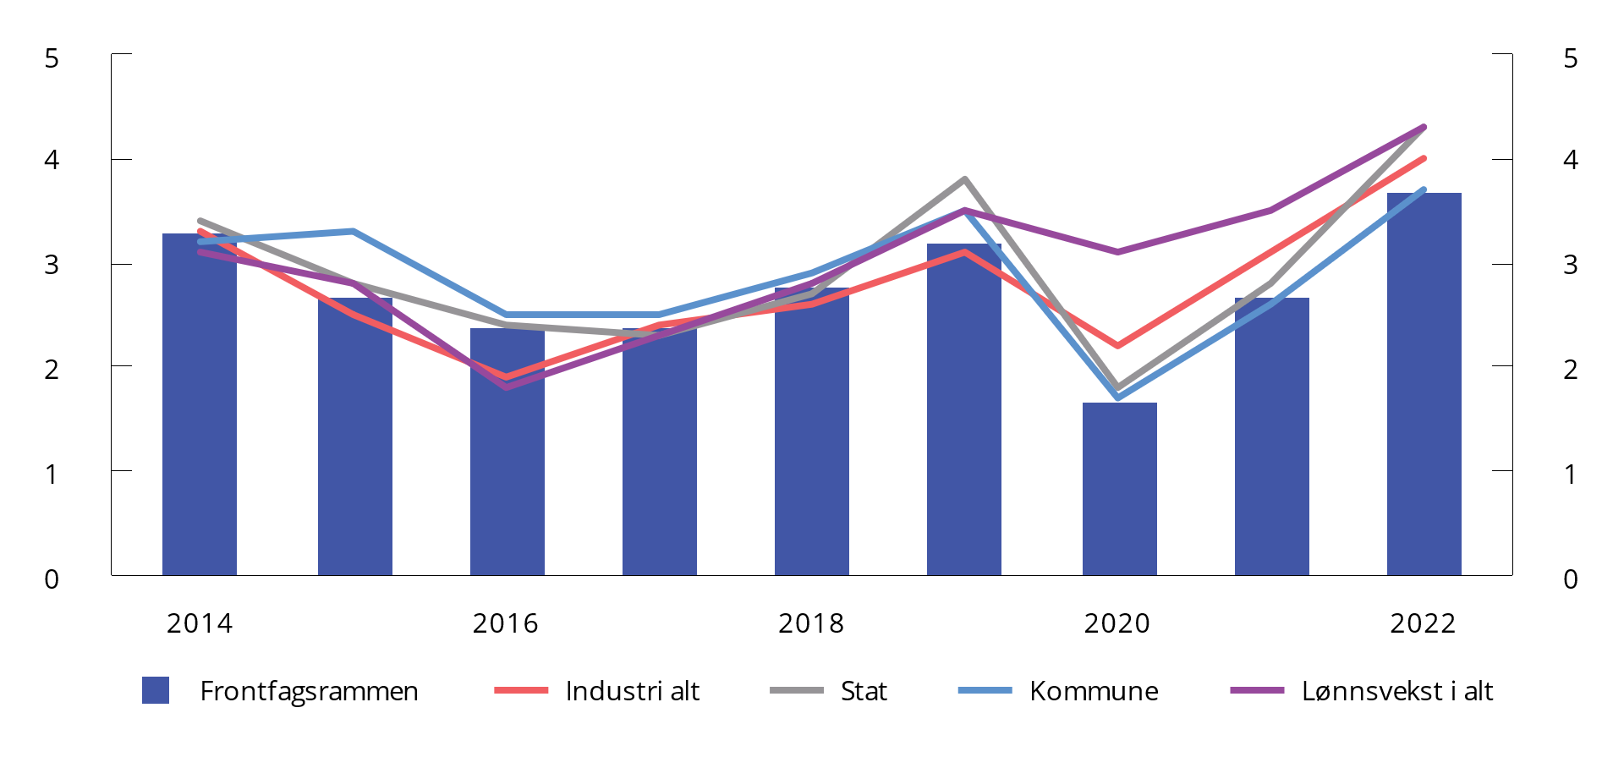
          - Frontfagsrammen og faktisk prosentvis endring i årslønnen i sentrale forhandlingsområder. 2014–2022
Kilder: Det tekniske beregningsutvalget for inntektsoppgjørene og Statistisk sentralbyrå.

Kort om lønnsdannelsen i et internasjonalt perspektiv
Basert på tall for perioden 1980 til 2016 finner OECD i en studie av lønnsdannelsen i 35 medlemsland støtte for at kollektive lønnsforhandlinger sammen med en høy grad av koordinering bidrar til høyere sysselsetting og lavere arbeidsledighet enn systemer med helt desentralisert lønnsdannelse og hvor det ikke forekommer koordinering, se figur 4.15 (OECD, 2018). Koordinering i lønnsdannelsen ser også ut til å bidra til lavere arbeidsledighet for ungdom og personer med lave kvalifikasjoner sammenlignet med et system hvor lønnsdannelsen ikke er koordinert. OECD finner også en tendens til at land med lønnsdannelse som er organisert desentralisert og koordinert, som blant annet Norge, har bedre produktivitet og høyere lønn for arbeidstakere som er omfattet av den organiserte lønnsfastsettelsen. Annen type desentralisering som innebærer bedriftsvis lønnsfastsettelse istedenfor sektorvis, uten koordinering i eller mellom sektorer, er ifølge OECD assosiert med noe svakere resultater på arbeidsmarkedet.
Høy sysselsetting i land med koordinert lønnsfastsettelse må ses i sammenheng med at partene tar hensyn til den makroøkonomiske situasjonen når de forhandler om lønn, ved å vurdere hvordan lønnsveksten påvirker konkurranseevnen. I Norge har koordinering gjennom frontfagsmodellen over tid bidratt til at vi har klart å holde høy sysselsetting, lav arbeidsledighet og lavere ulikhet enn i de aller fleste andre land. En årsak til dette er at høy etterspørsel i økonomien ikke gir samme utslag i høye lønnskrav. Dessuten tar partene hensyn til det makroøkonomiske bildet, noe som gjør reallønnen mer fleksibel i Norge enn i andre land, se figur 4.16. Høy reallønnsfleksibilitet innebærer at reallønnen raskt tilpasser seg til konjunkturene (Clar mfl., 2007), og det kan dempe nedgangen i økonomien.
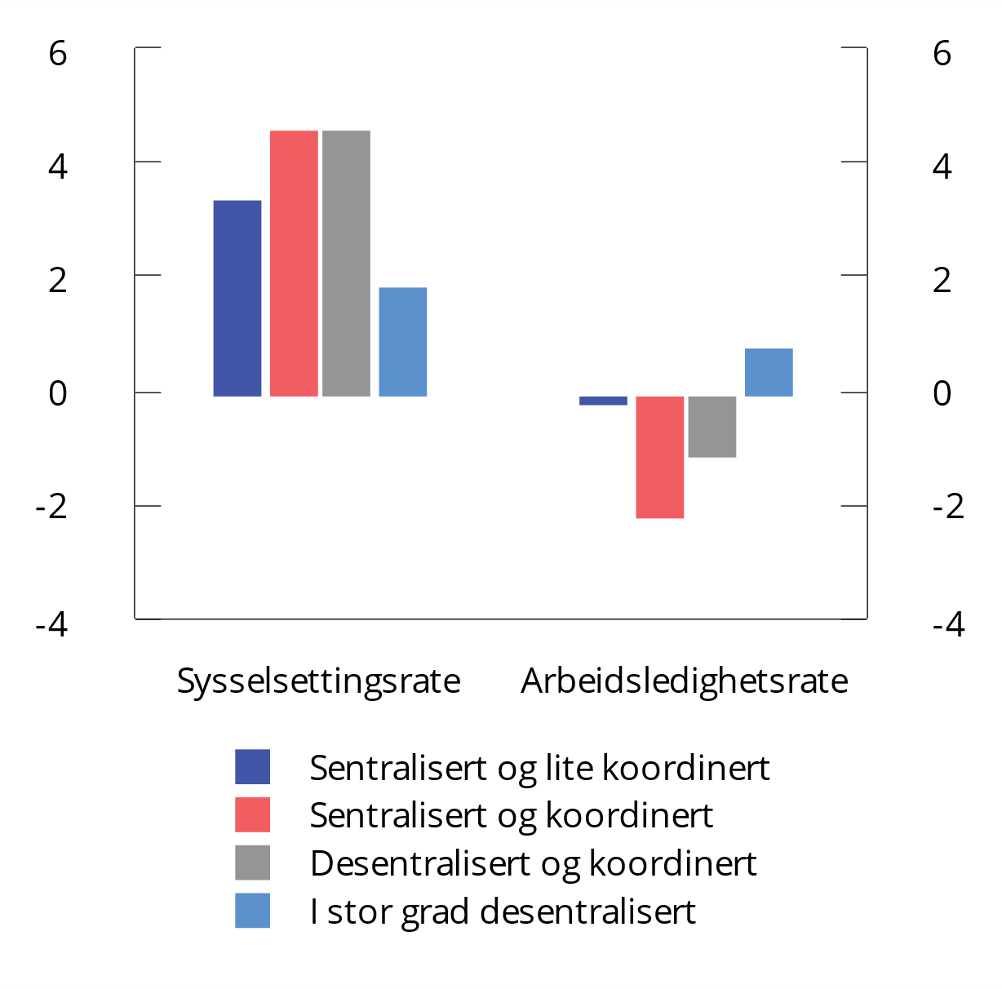
          - System for lønnsdannelse og effekt på sysselsetting og arbeidsledighet. Avvik i prosentenheter i forhold til et system med helt desentralisert lønnsdannelse
Estimeringsperiode 1980–2015.
Kilde: OECD Employment outlook 2018.
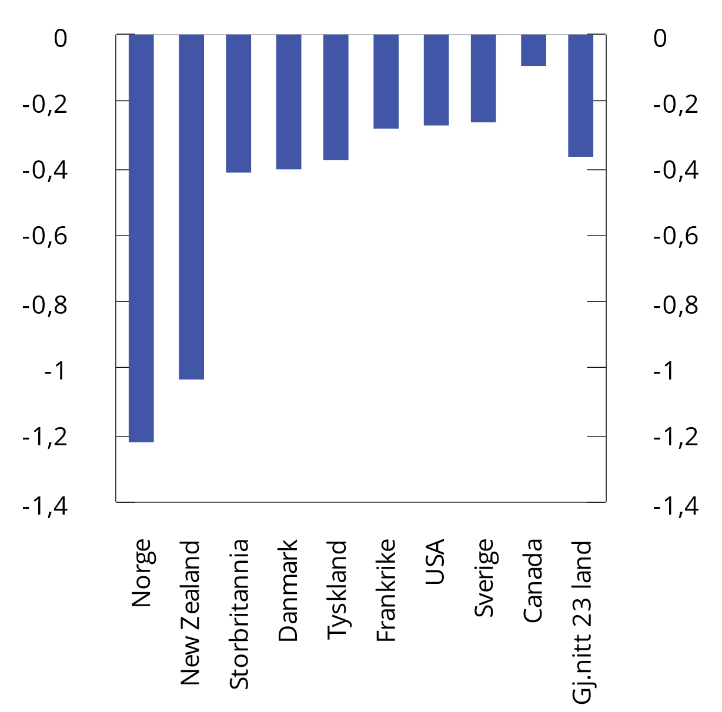
          - Endring i reallønnen som følge av økt ledighet1
1 Resultatene er basert på en estimert reallønnsrelasjon for ulike land i perioden 1994–2021, hvor reallønnen avhenger av inflasjonsoverraskelser, produktivitetsendringer, ledighet og lønnsandelen.
Kilde: Norges Bank, Økonomiske perspektiver 2023.
OECD delte i Employment Outlook 2018 systemene for kollektiv lønnsdannelse inn i fem kategorier:
- Overveiende sentralisert og svakt koordinerte kollektive forhandlinger. Avtaler på sektor/bransjenivå spiller en stor rolle, allmenngjøring er mye brukt og lønnskoordinering er nesten fraværende. Land som falt inn under denne kategorien er Frankrike, Island, Portugal, Slovenia, Spania og Sveits i 2015
- Overveiende sentralisert og koordinerte kollektive forhandlingssystemer. Som over er også her avtaler på sektornivå dominerende, og rommet for avtaler på lavere nivå er begrenset. Lønnskoordinering er imidlertid sterk på tvers av sektorer. Belgia og Finland falt inn i denne gruppen i 2015.
- Organisert desentralisert og koordinert kollektive forhandlingssystemer. Avtaler på sektornivå spiller en viktig rolle, men det er også rom for avtaler på lavere nivå (og allmenngjøring er begrenset og ikke automatisk), noe som gir rom for et hierarki av avtaler for forhandlingspartene. Koordinering på tvers av sektorer og forhandlingsenheter tenderer til å være sterk. Land som falt inn under denne kategorien var Østerrike, Danmark, Tyskland, Nederland, Norge og Sverige.
- Hovedsakelig desentraliserte kollektive forhandlingssystemer. Forhandlinger på bedriftsnivå er det dominerende forhandlingsnivået, men sektornivå-forhandlinger eller lønnskoordinering spiller også en rolle. Allmenngjøringer er svært sjelden. Australia og Japan var i denne gruppen i 2015, sammen med Hellas, Luxembourg og Slovakia. Senere har også Irland blitt klassifisert inn her.
- Fullt ut desentralisert kollektivt forhandlingssystem. Forhandlinger er begrenset til bedrifts eller virksomhetsnivå, og uten koordinering. Land som Canada, Chile, Tsjekkia, Estland, Ungarn, Korea, Litauen, Latvia, Mexico, New Zealand, Polen, Storbritannia, Tyrkia og USA tilhørte denne gruppen i 2015.
Modellene for lønnsdannelse i Sverige og Danmark er sammenlignbare med Norge. Felles for landene er at lønnsoppgjørene i industrien er førende for resten av økonomien. I Sverige er det en rammeavtale for industrien som legges til grunn for lønnsveksten, og i Danmark starter lønnsoppgjørene med industrien. Mange trekk ved lønnsdannelsen er likevel forskjellige mellom landene, som organisering, institusjoner og tariffavtalenes varighet. I boks 4.8 og 4.9 beskrives noen av hovedtrekkene i lønnsdannelsen i disse landene.
              - Lønnsdannelsen i Sverige
Den svenske modellen for lønnsdannelse, utredet av fagøkonomer på 1970 og 1980-tallet, hadde mange fellestrekk med Aukrust-modellen. Det opprinnelige systemet for forhandlinger, med sentraliserte lønnsforhandlinger mellom svensk LO og arbeidsgiverforeningen SAF, brøt sammen på 1970-tallet, fulgt av en periode med til dels konfliktfylte partsforhold og lønns- og prisspiraler. Utfordringene i lønnsdannelsen førte senere til at Sverige fikk en fornyelse av modellen for lønnsdannelse basert på frivillig koordinering mellom partene og en felles forståelse av hvilke grunnprinsipper som bør ligge til grunn for lønnsveksten. I motsetning til Norge er det i Sverige ingen tradisjon for å bruke lovinngrep for å avslutte arbeidskonflikter (Alsos mfl., 2016; Kjellberg, 2023).
Dagens modell for lønnsdannelse bygger på en rammeavtale mellom partene i industrien, Industriavtalet, som først ble inngått i 1997. I denne avtalen fastlegges prinsippene for lønnsdannelsen i industrien og prinsippet om at rammen for lønnsvekst som fastsettes i industrien, skal gjelde for det svenske arbeidsmarkedet som helhet. I tillegg omfatter rammeavtalen bestemmelser om forhandlingsordningen og om partssamarbeidet på sentralt nivå. Parter i rammeavtalen er arbeidstaker- og arbeidsgiverorganisasjoner i industrien. På arbeidstakersiden omfatter dette også forbund for funksjonærer. Industriavtalet slår fast at lønnsforhandlinger er partenes ansvar. Organer som i Norge er tre-partsbaserte (som TBU) eller opprettet av staten (riksmekleren), er delvis partsstyrte i Sverige. Industriavtalet etablerer en forhandlingsordning der egne meklere utpekt av partene bistår partene ved behov. Partene i industrien legger frem egne analyser av konjunktursituasjonen og lønnsutviklingen, og har også etablert et råd bestående av uavhengige økonomer (Industrirådet).
Lønn og andre bestemmelser knyttet til arbeidsforholdet reguleres på samme måte som i Norge i bransjevise tariffavtaler. Innen industrien forhandles det om et felles forslag for lønnstillegg og eventuelt andre fellesbestemmelser. Forhandlingsresultatet legges frem i form av en prosentvis lønnsvekst, og omtales som industri-normen eller «märket». Tariffperiodens lengde er en del av forhandlingene og Sverige praktiserer ikke ordningen med mellomoppgjør. Det betyr at partene i 2023 ble enige om lønnsveksten både for 2023 og 2024.
Som i Norge starter et lønnsoppgjør med industrien, og øvrige tariffområder venter til partene i industrien er blitt enige. Resultatet – märket – legger sterke føringer på hva som kan oppnås i de påfølgende forhandlingene (Kjellberg, 2023). Koordineringen er først og fremst basert på frivillige avtaler. Partene i Industriavtalet har forpliktet seg til at märket skal fungere som en norm for alle andre parter på arbeidsmarkedet. Koordineringen mellom industrien og øvrige tariffområder skjer delvis internt i hovedorganisasjonene og delvis gjennom frivillige avtaler.
Industrinormen legger sterke føringer på lønnsdannelsen i offentlig sektor. Det har ført til debatt om likelønn mellom kvinner og menn. I de senere årene har det vært få streiker i Sverige, også i offentlig sektor. Tariffavtalestrukturen er imidlertid vesentlig endret over tid. Mange grupper i offentlig sektor har nå kun avtaler med individuell lønn, såkalte sifferløse avtaler. Lønnen for sykepleiere, lærere og flere andre yrkesgrupper fastsettes i lønnssamtaler mellom den enkelte arbeidstaker og hans/hennes leder, uten noen sentrale føringer. Sykepleiere trekkes ofte frem som en gruppe der denne typen avtaler har gitt god uttelling for yrkesgrupper som det er stor etterspørsel etter (Kjellberg 2023: 59).
Partene i offentlig sektor kan også avtale ekstraordinære lønnsløft. Det er også gitt ekstra lønnsmidler for å øke lønnen for særskilt kvalifiserte lærere og førskolelærere gjennom ulike typer reformer (förstelärarereformen i 2013, lärarlönelyftet i 2016). Slike reformer innebærer dermed en form for bytte mellom lønn og tiltak som skal gi høyere produktivitet eller tjenester av bedre kvalitet.
[Boks slutt]
              - Lønnsdannelsen i Danmark
Den danske forhandlingsordningen om lønn bygger på Fælleserklæringen av 1987 som er en trepartsavtale mellom de danske hovedorganisasjonene på arbeidstakeresiden (LO, FTF og AC), Dansk Arbejdsgiverforening (DA) og regjeringen. Som en del av denne avtalen ble det igangsatt tiltak for å bedre konkurranseevnen, samtidig som ordningen for pensjoner ble styrket. Denne typen inntektspolitiske forlik ble ikke videreført, men en koordinering vokste etter hvert frem mellom partene. I forkant av lønnsoppgjøret i 2000 inngikk Dansk LO og DA en såkalt klimaavtale (Rammeaftale for de decentrale forhandlinger) om hvordan hovedorganisasjonene kunne bidra til å koordinere lønnsdannelsen i det kommende oppgjøret. Slike avtaler inngås nå i forkant av lønnsoppgjørene i privat sektor.
Danske lønnsoppgjør starter alltid med oppgjør innen industrien, som i Norge og Sverige. I Danmark vil det si avtaler som faller inn under kartellet CO-Industri og deres arbeidsgivermotparter. Kartellstrukturen bidrar til en samordning av de tidligere LO-forbundene innen industrien. Foran oppgjørene legges rapporter frem fra Statistikutvalget, som er et partssammensatt utvalg, og fra de såkalte Vismandsrapportene som er uavhengige ekspertanalyser. Disse rapportene bidrar til beslutningsgrunnlaget for den økonomiske politikken, inkludert vurderingene av konjunkturutsiktene i forkant av lønnsoppgjørene.
Arbeideravtalen mellom CO-industri og Dansk Industri forhandles alltid først. Dette er en minstelønnsavtale, og det gis ikke generelle tillegg, kun tillegg på minstelønnssatser, satser for skiftarbeid og lignende. Industriavtalen og den første normallønnsavtalen som forhandles (transport-sektoren) utgjør de såkalte «gennembruds¬forligene». De fleste andre parter vil bli enige innenfor rammen av disse to avtalene. Det fastsettes imidlertid ikke noen samlet prosentvis ramme for disse oppgjørene. På samme måte som i Sverige, har man i Danmark ikke mellomoppgjør og tariffperiodene kan variere. Lønnsforhandlingene i offentlig sektor skjer vanligvis året etter privat sektor.
Meklingsinstituttet er et viktig element i det danske forhandlingssystemet, og er viktig for koordineringen. Det danske meklingsinstituttet har større fullmakter enn den norske riksmekleren, og legger frem et samlet forslag for tariffavtaler med samme utløpstid, inkludert tariffområder hvor partene ikke har kommet til enighet. Mekleren kobler så sammen uravstemningene. Dette skjer i forståelse med hovedorganisasjonene, som er sterkt involvert i den siste fasen av meklingen. Gjennom disse mekanismene vil et dansk hovedoppgjør i privat sektor resultere i enighet for alle, eller en streik som i et samordnet norsk oppgjør.
Lønnsforhandlingene i offentlig sektor er koordinert på arbeidstakersiden gjennom forhandlingssammenslutninger og karteller. Her kan man få streiker når enkeltforbund ikke godtar et meklingsforslag. I Danmark er det en reguleringsordning som binder lønnsveksten i offentlig sektor til lønnsutviklingen i privat sektor gjennom en formell avtale. Ordningen ble innført på 1980-tallet, og er revidert flere ganger. Formålet er å sikre en tilnærmet lik lønnsutvikling i offentlig sektor som i privat sektor. Ordningen innebærer at hvis lønnsveksten i offentlig sektor avviker fra privat sektor, reguleres lønnsnivået i offentlig sektor ved at 80 pst. av avviket enten legges til (hvis privat sektor har hatt en høyere lønnsvekst) eller trekkes fra (hvis lønnsveksten i offentlig sektor har vært høyere enn i privat sektor).
I Danmark ble det i 2021 satt ned et utvalg for å utrede lønnsstruktur og lønnsutvikling i offentlig sektor. I Lønnsstrukturkomiteens innstilling, som ble lagt frem i juni 2023, diskuteres reguleringsordningene og eventuelle behov for å justere disse. Komiteen presiserer at den offentlige lønnsdannelsen er partenes ansvar og at de eksisterende offentlige lønnsstrukturene avspeiler valg, prioriteringer og kompromisser som partene har oppnådd enighet om gjennom mange års forhandlinger. Ifølge komiteen er det derfor utenfor komiteens formål å vurdere hva som er en «korrekt» eller «rettferdig» lønn for spesifikke personellgrupper.
[Boks slutt]

Sammensetningen av frontfaget
Frontfagsmodellen har som nevnt i avsnitt 4.5 klare likhetstrekk med lønnsdannelsen i flere nordeuropeiske land, inklusive våre nærmeste naboland. I bl.a. Danmark, Sverige og Tyskland er det industrien som går først i lønnsoppgjørene, og resultatene fra industrien er normgivende for oppgjørene i resten av økonomien. Hovedhensikten med en slik modell er å sikre at lønnsveksten i økonomien er i samsvar med hva konkurranseutsatt sektor tåler over tid, men også å forhindre at konkurranse om arbeidskraften presser opp lønnsveksten. I tillegg har industrien sterke arbeidstaker- og arbeidsgiverorganisasjoner, og høy organisasjon- og dekningsgrad av tariffavtaler, noe som er viktig for sektorens mulighet til å håndtere en slik oppgave.
              - Økonomisk teori om rekkefølgen i lønnsoppgjørene
Det er begrenset økonomisk faglitteratur om mulige konsekvenser av hvilken sektor som er førende i lønnsfastsettelsen. Calmfors og Seim (2013) studerer dette spørsmålet i en teoretisk modell med konkurranseutsatt og skjermet sektor. I denne modellen vil en frontfag-effekt, der lønnen i en sektor fungerer som en norm for lønnsdannelsen i den andre sektoren, kunne gi lønnsmoderasjon og høyere sysselsetting dersom den minste sektoren er førende i lønnsfastsettelsen. Juvonen (2023) utvider den teoretiske analysen for å studere konsekvenser av økonomiske sjokk. I Juvonens modell vil en normgivende effekt fra lønnsveksten i en sektor til lønnsveksten i resten av økonomien dempe kostnader knyttet til strategisk konkurranse mellom sektorene. I Juvonens modell er det samtidig slik at hvis en sektor er lønnsleder, kan det føre til feiltilpasning ved sektor-spesifikke sjokk, slik at lønnseffekter fra sjokk i konkurranseutsatt sektor har negative virkninger for tilpasningen i skjermet sektor. I en drøfting av en mulig frontfagsmodell for Island, skriver Holden (2019) at hvis en sektor skal være lønnsleder, bør lønnsfastsettelsen i sektoren gi en egnet norm for lønnsveksten i hele økonomien. Holden trekker frem fire kriterier: at sektoren bør ha et insentiv til lønnsmoderasjon; at det må være tilstrekkelig kompetanse i de relevante organisasjonene; at sektoren ikke bør være utsatt for store sektor-spesifikke sjokk; og at resultatet fra sektoren må kunne aksepteres som lønnsnorm i andre deler av økonomien.
[Boks slutt]
I tråd med hovedkursteorien bør frontfaget være rimelig representativt for konkurranseutsatte næringer. I en utredning for Holden III-utvalget foretok Eika mfl. (2013) en klassifisering av norsk næringsliv etter hvor utsatt de ulike næringene er for internasjonal konkurranse. Næringene ble klassifisert ut fra hvor stor andel av deres verdiskaping som direkte eller indirekte går til eksport og i hvilken grad næringene konkurrerer mot import. Konkurranseutsatte næringer ble definert som næringer der summen av eksportandel av bruttoproduktet i næringen og importandel av konsum av produkter i næringen overstiger femti pst. Samtlige industrinæringer med unntak av trykking og reproduksjon av innspilte opptak, ble klassifisert som konkurranseutsatt. I tillegg ble rørtransport, tjenester i tilknytning til utvinning, bergverksdrift, fiske, fangst og akvakultur og utenriks sjøfart også klassifisert som konkurranseutsatt.
De konkurranseutsatte næringene ble videre inndelt i ressursbaserte næringer, leverandørvirksomhet og ikke-stedbundne næringer. Ifølge beregningene fra 2013 bestod de konkurranseutsatte næringene samlet sett av en tredel ikke-stedbundne næringer, en tredel leverandørvirksomhet, en drøy tredel andre ressursbaserte næringer, målt ved andel sysselsatte. I industrioverenskomsten var en tredel av de sysselsatte i ikke-stedbundne næringer, drøyt en tredel i leverandørvirksomhet til petroleumssektoren, om lag en femdel i skjermede næringer, og en mindre del i andre ressursbaserte konkurranseutsatte næringer. Sysselsettingsandelen for ikke-stedbundne næringer, som er en sentral type næring i hovedkursteorien, var like stor – dvs. om lag en tredel – i Industrioverenskomsten som blant konkurranseutsatte næringer samlet sett. I Eika (2013) ble det konkludert at Industrioverenskomsten var rimelig representativ for fastlandsbasert konkurranseutsatt sektor, selv om leverandørvirksomheten utgjorde en noe større del, og andre ressursbaserte næringer utgjør en mindre del.
SSB har oppdatert analysene av hvilke deler av norsk næringsliv som bør klassifiseres som konkurranseutsatte (Sagelvmo mfl., 2023). Det er stort sammenfall med analysene fra 2013. To næringer som er blitt klassifisert som konkurranseutsatte i den oppdaterte analysen, er faglig, vitenskapelig og teknisk tjenesteyting og transport utenom utenriks sjøfart, med en sum av eksportandel og importandel samlet på henholdsvis 55 pst. og 52 pst. Skogbruk er den eneste næringen som var klassifisert som konkurranseutsatt i 2013, som ikke er det i de oppdaterte beregningene.
Både faglig, vitenskapelig og teknisk tjenesteyting, og transport utenom utenriks sjøfart er relativt sett store næringer med mange ansatte. Til sammen sysselsatte de to næringene vel 275 000 personer i 2022, mens det i industrien samlet sett var sysselsatt vel 220 000 personer. De to næringene har fått endret sin klassifisering fordi de nå i større grad enn tidligere møter konkurranse på hjemmemarkedet, ved at det nå er mer import av tilsvarende tjenester. Transport har i tillegg blitt mer eksportrettet. Næringene er likevel mye mindre konkurranseutsatte enn industrien, der industrien samlet har en eksportandel på 50 pst. og en importandel på 57 pst., til sammen 107 pst.
Endringen i klassifisering, og tjenestenæringenes størrelse tatt i betraktning, kan reise spørsmål om definisjonen av frontfaget bør endres til å inkludere disse næringene. Ideelt sett bør sammensetningen av frontfaget i størst mulig grad reflektere sammensetningen av konkurranseutsatt sektor, for å sikre legitimitet over tid. Et utvidet frontfag kan også virke stabiliserende for resten av økonomien i de tilfeller der industrien blir utsatt for særegne forstyrrelser som isolert sett vil kunne virke destabiliserende på lønnsutviklingen i resten av økonomien. På den annen side kan inkludering av flere næringer innebære at forstyrrelser eller en særegen utvikling i disse næringene vil kunne påvirke lønnsveksten i resten av økonomien.
Det er imidlertid flere forhold som taler mot å utvide frontfaget. De to tjenestenæringene er klart mindre konkurranseutsatte enn de næringene som nå utgjør frontfaget. De to næringene, særlig Faglig, vitenskapelig og teknisk tjenesteyting, har også lavere organisasjonsgrad og tariffavtaledekning enn industrien.
Frontfaget må oppfylle to vilkår. Det skal være representativt, slik at resultatet herfra også ivaretar interessene til andre konkurranseutsatte bransjer, og det må være operasjonelt, slik at rollen som frontfag kan håndteres på en god måte i lønnsforhandlingene. Det er partene som bestemmer hvilke næringer eller avtaleområder som skal utgjøre frontfaget, slik at det er representativt og operasjonelt. Det nåværende frontfaget, Industrioverenskomsten, bygger på tariffavtaler og organisasjoner som er godt egnet til å fungere som frontfag. Det ville være vanskeligere å koordinere og gi troverdige anslag på lønnsveksten i frontfaget, dersom dette besto av flere tariffavtaler med ulike virkeområder.
Over tid står stadig flere næringer overfor konkurranse fra utlandet. Isolert sett kan dette tale for å utvide frontfaget. Men også arbeidstakergruppene som omfattes av Industrioverenskomsten endres over tid, og hensynet til gjennomførbarhet må fortsatt ivaretas. Det må også tas i betraktning at det er lønnsveksten i industrien som helhet som danner norm for lønnsveksten ellers i økonomien, og ikke bare lønnsveksten i industrioverenskomsten. Utvalget ser ikke behov for å endre sammensetningen av frontfaget nå.

Arbeidsfred og arbeidskonflikter
En arbeidskonflikt er et legitimt utfall ved forhandlinger, og ikke i seg selv en utfordring for frontfagsmodellen. Men arbeidskonflikter kan også innebære betydelige kostnader for partene og samfunnet for øvrig. Forutsigbarhet for leveranser, få konflikter og samarbeidsorienterte partsrelasjoner, er viktige trekk ved den norske arbeidslivsmodellen. Statistikken viser at Norge er et land med få arbeidskonflikter, selv om enkeltkonflikter kan føre til store tap av arbeidsdager (Nergaard, 2022), se figur 4.17. Arbeidskonflikter kan også være et resultat av spenninger i frontfagsmodellen og forhandlingssystemet. Et eksempel er konflikter som utløses av det som oppfattes som en for streng fortolkning av frontfagsrammen eller uenighet om hvordan rammen skal forstås, jf. streikene i offentlig sektor i 2012.
I privat sektor forekommer arbeidskonflikter oftere i tilknytning til hovedoppgjør enn til mellomoppgjør. Streiken i mellomoppgjøret i 2023 (LO og YS) var et unntak. I 2021 var det større streiker i tilknytning til mellomoppgjørene i offentlig sektor.
Det vil normalt være flere streiker når hovedoppgjørene gjennomføres som forbundsvise oppgjør i privat sektor. Fra begynnelsen av 1990-tallet og fremover har hovedoppgjørene i hovedsak vært gjennomført som forbundsvise oppgjør, men med enkelte unntak hvor hovedoppgjørene er gjennomført samordnet (1990, 1992, 2000, 2008, 2018). Antall mulige konfliktpunkter er stort i et forbundsvist hovedoppgjør, men statistikken viser at de aller fleste forhandlingene ender i enighet uten at konfliktvåpenet tas i bruk.
Tabell 4.5 nedenfor viser antall tariffkonflikter i alt og i gjennomsnitt per tiår for periodene 1990–2001, 2002–2013 og 2014–2023. Tabellen er hentet fra Nergaard (2023). Disse periodene er valgt for å illustrere tiåret før det første Holdenutvalget, perioden etter det første Holdenutvalget og perioden fra 2014 og frem til i dag, med en eksplisitt kommunisert ramme. De største konfliktene målt ved tapte arbeidsdager i hver periode inngår også i oversikten. Anslagene for tapte arbeidsdager er basert på tall fra Statistisk sentralbyrå, og det er ikke justert for andre typer konflikter (konflikter om opprettelse av tariffavtale eller sympatistreiker). Streiker som omfatter flere forbund eller hovedsammenslutninger/forhandlingssammenslutninger, men som gjelder samme overenskomstområde, er registrert som én. Antall tariffkonflikter var noe høyere på 1990-tallet enn i perioden 2002–2013 og perioden fra 2014–2023. Alle konfliktene i perioden startet som streiker, selv om lockout ble varslet, eventuelt også brukt, i noen av disse. Tapte arbeidsdager per år var også høyere i perioden 1990–2001 sammenlignet med årene fra 2002 og fremover.
Det har generelt vært få streiker i industrien. Ser man bort fra streiker som rammer LO-NHO-området samlet (2000 og 2023), er det kun én industristreik der Fellesforbundet har vært part (VO 1996). NNN har vært part i fire streiker og Industri Energi har vært part i én industristreik i perioden 1990–2023 (elektrokjemisk industri 2022). I tillegg kommer noen få streiker i industrien blant forbund utenfor LO. Det er adskillig flere streiker i de såkalte følgefagene utenom industrien. I privat sektor har blant annet buss, heis, vektere og hotell- og restaurantbransjen gått igjen med flere streiker i årene fra 1990 til i dag. Det har også vært flere streiker i offentlig sektor. Noen av disse er brede streiker der alle eller flertallet av partene på arbeidstakersiden var i streik. I andre streiker har arbeidstakersiden vært splittet, dvs. det ble nådd enighet, men ikke med alle forbund eller sammenslutninger.
Arbeidskonflikter kan utløses av enkeltsaker, men ofte vil det være uenighet om flere tema. Partene er heller ikke alltid enige om hva som er årsaken til en streik, selv om man kan ha en felles oppfatning om hvilke tema uenigheten er knyttet til. Lærersteiken i 2014 dreide seg om arbeidstid, mens lærerstreiken i 2022 var en konflikt omkring fordelingen av rammen på KS-området. Uenighet om lønn er også bakgrunnen for flere av konfliktene i privat sektor. Argumenter fra arbeidsgiversiden kan være at tilbudet ligger på frontfagsrammen, mens argumenter på arbeidstakersiden kan være at lønnen har sakket akterut eller at lønnsnivået må løftes nærmere industrigjennomsnittet.
I notat til utvalget viser Nergaard til at konfliktbildet sett under ett, og målt ved antall konflikter og antall tapte arbeidsdager, var om lag det samme i perioden 2014–2023 som i 2002–2013. Det har vært få streiker i industrien og en del streiker i følgefagene i privat sektor, uten at man ser noe spesielt mønster som knytter de sistnevnte til føringene i frontfagsmodellen. Unio begrunnet streiken i 2021 med at det var en reaksjon mot anslaget på lønnsveksten i frontfaget fra 2020 med tilhørende føringer og manglende konsekvenser for oppgjørene i 2021 og 2022, særlig knyttet til mindrelønnsutviklingen for undervisningsansatte og rekrutteringssituasjonen i helsesektoren.
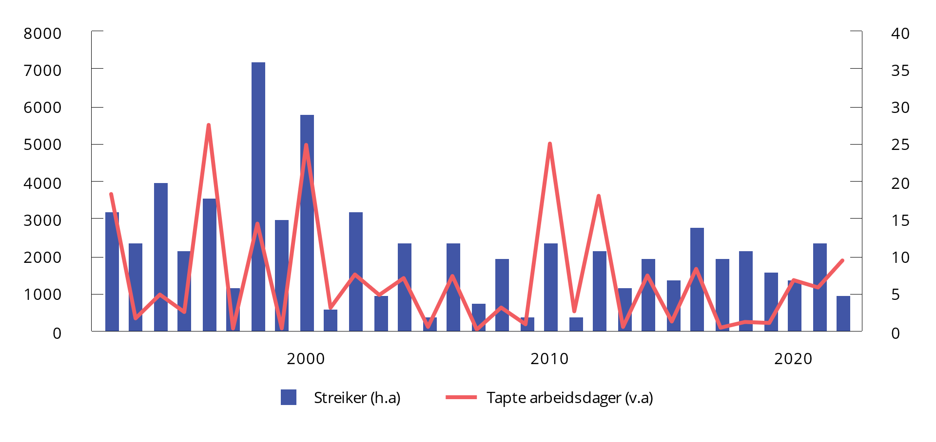
          - Antall streiker og tapte arbeidsdager. 1992–2022
Kilde: Det tekniske beregningsutvalget for inntektsoppgjørene og Statistisk sentralbyrå.
            - Tariffstreiker. 1990–2023 (per desember 2023)
05J1xx2
 | Antall  konflikter | Dager tapt per år | Største streiker i privat sektor | I offentlig sektor (alle)
1990–2001  12 år  (inkl. 2  konflikter  i 2001) | 90  (7,5 per år) | 170 000 | 2000: Hovedoppgjøret LO NHO  1996: Elektrikerstreik  1996: Verksteds-  overenskomsten  1998: Busstreik  1992: Busstreik | 1992: KS (LO, NHS)  1994: KS (NSF, NOBL, NFF, NFTF)  1995: Staten (AF, SPL)  1995: KS (AF, NL)  1998: Staten (AF)  1998: KS og Oslo (AF, NHS mfl.)  2000: Norsk lærerlag, FO, Dnmf (KS) og Oslo kommune
2002–2013  12 år | 67  (6 per år) | 116 000 | 2002: Riksavtalen  2002: Avis-journalister  2004: Rigg  2004: Grossist  2010: Byggfagene | 2006: Akademikerne (stat)  2007: Spekter Helseforetak (Akademikerne)  2008: KS og Oslo kommune (Unio, SL og MFO)  2010: KS (LO, YS-K, Unio, Akademikerne (KS))  2010: Spekter helse (Unio, YS)  2012 Staten (LO Stat, YS Stat, Unio)  2012: KS (LO, YS og Unio)  2012: Oslo kommune (YS og Unio)
2014–2023  10 år | 52  (5,2 per år) | 93 000 | 2016: Riksavtalen  2020: Vekter-  overenskomsten  2020: Bussbransje-  avtalen  2022: Private  barnehager (PBL)  2023: Mellom-oppgjøret (LO/YS og NHO) | 2014: KS (Utdanningsforbundet, Norsk Lektorlag, SL, MFO)  2016: Spekter helse (Akademikerne)  2019: (Spekter Helse) LO stat og YS stat  2019: Oslo kommune (Akademikerne)  2020: KS (Legeforeningen)  2021: KS (Unio og Norsk lektorlag)  2021: Spekter helse (Unio)  2021: Oslo kommune (Unio)  2022: KS (Utdanningsforbundet, SL og NL)
Streiker med flere forbund/forhandlingssammenslutninger innen samme tariffområde regnes som én konflikt. Dette gjelder også når konfliktene avsluttes på ulikt tidspunkt. Tall for 2023 er estimert. Konflikter er avgrenset til reforhandling av tariffavtaler.
Kilder: Statistisk sentralbyrå og Fafo.

Fleksibilitet i frontfagsmodellen
Frontfagsmodellen innebærer at lønnsveksten i konkurranseutsatt sektor danner en norm for lønnsveksten i resten av økonomien over tid. Modellen legger til rette for stor reallønnsfleksibilitet, ved at lønnsveksten i konkurranseutsatt sektor raskt kan tilpasses sektorens lønnsomhet også ved store endringer, og dermed dempe de negative utslagene som ellers ville oppstå i arbeidsmarkedet. Dette omtales nærmere i kapittel 3. I kapittel 3 er det også en drøfting av virkningene av frontfagsmodellen på allokering av arbeidskraft mellom bransjer og virksomheter.
At frontfagsmodellen gir om lag samme lønnsvekst i ulike sektorer over tid innebærer en begrensning på bruk av lønn som virkemiddel i konkurransen om arbeidskraft mellom sektorene. Det kan være fleksibilitet i lønnsfastsettelsen ved nyansettelser og for å kunne beholde arbeidskraft, og denne fleksibiliteten kan benyttes når situasjonen tilsier dette. Men også slik lønnsvekst vil telle med i beregning av årslønnsveksten for gruppen, og dermed bli omfattet av sammenligningene som gjelder innen frontfagsmodellen. Begrensninger på bruk av lønn i konkurransen kan innebære at andre virkemidler brukes mer aktivt for å rekruttere arbeidskraft.
Frontfagsmodellen vil også kunne trekke lønnsveksten opp i sektorer og virksomheter med lav lønnsevne. Det kan føre til at bedrifter som opererer i markedet, og har krav til lønnsom drift, vil legges ned dersom de ikke kan bære lønnskostnadene. Modellen bidrar således til strukturelle endringer ved at denne arbeidskraften kan gå til andre virksomheter.
Det er betydelig fleksibilitet innenfor de ulike tariffområdene. En kilde til fleksibilitet gjelder i områder der det er reelle lokale forhandlinger ut fra de fire kriteriene økonomi, produktivitet, fremtidsutsikter og konkurranseevne. Når det forhandles med utgangspunkt i disse kriteriene, vil det gi ulik lønnsvekst mellom bedrifter i ulik økonomisk situasjon. I tillegg forutsetter flere tariffavtaler, for eksempel Industrioverenskomsten, at det skal være et samvirke mellom utvikling av lønnssystemer og partssamarbeid om produktivitet og kompetanse.
Både i Holden III og tidligere utvalg er det fremhevet at partene i de ulike forhandlingsområdene selv har ansvar for å fordele rammen innenfor sitt område. Profilen i oppgjøret i frontfaget skal ikke nødvendigvis overføres til andre forhandlingsområder, men bestemmes ved forhandlinger i de enkelte områder. Dette er også en viktig fleksibilitet i modellen.
De formelle bindingene mellom de ulike tariffområdene i offentlig sektor er nå mer eller mindre avviklet. Staten har to avtaleområder, der Akademikerne og Unio er det ene og LO Stat og YS Stat er det andre. Avtaleområdene har samme økonomiske ramme og rammen avtales sentralt, men tarifftilleggene har vært ulike med hensyn til fordelingen av rammen til sentrale tillegg og lokal forhandling. Oslo kommune har beholdt sin likelydende tariffavtale med egen lønnstabell og lønnsstiger for ansiennitetsopprykk. KS har videreutviklet sitt minstelønnssystem for kommunesektoren ellers, og det er egne kapitler for områdene med kun lokal lønnsdannelse. Helseforetakene i Spekter forhandler innenfor en variant av den såkalte Spekter-modellen, der samtlige forbund er omfattet av A1 (sentralt avtalte sosiale bestemmelser). Forbund tilknyttet LO Stat og YS Spekter samt enkelte forbund i Unio og Akademikerne, har videre en forbundsvis del A2 (øvrige lønns- og arbeidsvilkår) per overenskomstområde. Oppgjørene i de ulike delene av offentlig sektor vil dermed forløpe ulikt. I tillegg er det muligheter for ulike prioriteringer innenfor det enkelte tariffområdet. Lønnsstatistikken i KS-området illustrerer at slike prioriteringer gjøres. Det vil likevel være en avveining mellom krav fra arbeidstakersiden om at alle skal ha en viss lønnsutvikling, og ønsket om å gjøre prioriteringer ut fra bl.a. ønske om å løfte de lavest lønte eller rekrutteringshensyn, ikke minst hvis rommet for lønnsvekst er begrenset.
I den senere tiden har spørsmålet om praktisering av frontfagsmodellen og fleksibilitet blitt knyttet til hvordan frontfagsrammen skal forstås og følges. Forhandlingsområdene forhandler om den økonomiske rammen på sitt område. I Holden III-utvalget var det bred enighet om at frontfagsrammen verken skal være gulv eller tak, men en norm over tid. Utvalget var enig om at lønnsdannelsen må være fleksibel nok til å understøtte en effektiv allokering av arbeidskraften og gi rom for nødvendige strukturelle endringer. Det argumenteres også med at offentlig sektor står ovenfor store utfordringer med å rekruttere nok ansatte i årene fremover.
For arbeidsgiversiden er det lønnskostnadene som er det avgjørende, selv om det kan være vanskelig å tallfeste et samlet kostnadsbilde. Derfor kan forhandlingsresultat som knytter lønnsvilkår til endringer i arbeidstidsordninger, ferieordninger, pensjonsinnskudd osv. være innenfor modellen. Det kan tolkes som en form for fleksibilitet i frontfagsmodellen. Slike løsninger forkommer både i Norge og i Sverige (se boks 4.4 om Sverige). I prinsippet kan dette gi muligheter for endringer som kan innebære høyere produktivitet, lavere sykefravær, bedre tjenester og bedre bruk av arbeidskraften. For arbeidstakersiden vil det være en utfordring dersom det gjennomføres lønnsløft som ikke får varig effekt, men gradvis forsvinner ved lavere lønnsvekst enn andre grupper (Nergaard, 2023). For arbeidsgiversiden vil det være viktig at endringene får tilsiktede konsekvenser for produktivitet og kostnader. Dersom lønnsevnen tas ut i form av andre goder enn lønn, vil det kunne ha konsekvenser for lønnsveksten fremover. Prioriteringen mellom lønn og andre goder kan også være ulik i ulike områder og dermed gi opphav til ulik lønnsvekst innenfor frontfagsmodellen.
Ved å kombinere koordinering med både sentral og lokal lønnsdannelse kan en i noen grad oppnå fordelene ved alle typer lønnsdannelse. Koordinering av lønnsdannelsen kan dempe lønnspress ved høy sysselsetting og begrense lønnsforskjellene, samtidig som tilstrekkelig lokal fleksibilitet kan gi virksomhetene redskaper til å rekruttere, motivere og beholde arbeidskraften.
I Holden III-utvalget ble det pekt på at økt produktivitet og effektivitet må tilstrebes i alle sektorer, selv om frontfagsmodellen legger føringer på muligheten til å benytte lønn til å allokere arbeidskraft. I offentlig sektor betyr produktivitetsutviklingen mye for kvaliteten på og omfanget av det offentlige tjenestetilbudet, men måling av denne byr på utfordringer, se kapittel 6. Holden III-utvalget sier videre blant annet at: «I privat sektor er det gjerne nær sammenheng mellom produktivitetsveksten og lønnsveksten (…) Også i offentlig sektor er det viktig at lønnsoppgjørene brukes med sikte på å bedre tjenestetilbudet og øke effektiviteten.» Også andre samarbeidsarenaer mellom partene kan ha en rolle i dette.

Utfordringer og utviklingstrekk som kan svekke oppslutningen om modellen
Frontfagsmodellen har lange tradisjoner i Norge, og den har bred oppslutning blant partene i arbeidslivet. Erfaringene fra Norge og andre land viser at koordinering av lønnsfastsettelsen basert på lønnsveksten i industrien som norm, har bidratt til en god økonomisk utvikling, høy sysselsetting og rask tilpasning til eksterne sjokk.
Det er betydelige spenninger knyttet til frontfagsmodellen. Spenningene reflekterer iboende interessemotsetninger i lønnsdannelsen, både mellom partene innen hvert tariffområde og mellom parter i ulike tariffområder. Frontfagsmodellen kan ses som en ordning for å håndtere motsetningene, med sikte på å oppnå et gunstig utfall samlet sett. Samtidig er praktiseringen også en kilde til spenninger. Partene har ulike posisjoner og interesser, og det er ulike syn på hvilken fleksibilitet det bør være i modellen, og hvordan modellen bør praktiseres på de ulike områdene. I dette avsnittet skal vi se på de viktigste av disse utfordringene.

Spenninger i industrien
Som frontfag har industrien en særstilling i norsk lønnsdannelse, ved at lønnsveksten i konkurranseutsatt industri skal gjelde som en norm over tid for lønnsveksten i resten av økonomien. Partene i industrien har dermed i stor grad mulighet til å fastsette en lønnsvekst som er godt egnet for sektoren, både i forhold til egen og norsk økonomis konkurranseevne overfor utlandet. Resultatet vil dermed være tilpasset industrien.
Siden mesteparten av lønnsveksten blir bestemt gjennom lokale forhandlinger i den enkelte bedrift senere på året, må normen for andre lønnsoppgjør bygge på et anslag for den samlede lønnsveksten i industrien. Som nevnt gir NHO, i forståelse med LO, et slikt anslag – frontfagsrammen – i etterkant av det sentrale oppgjøret i frontfaget. Det er viktig for koordineringen at anslaget er faglig fundert. Siden 2014 er det utarbeidet et dokument som redegjør for vurderingene bak anslaget og fremhever den usikkerhet som ligger til grunn.
Hvilke føringer frontfagsrammen får for de lokale lønnsforhandlingene i industrien har lenge vært tema for både arbeidsgiver- og arbeidstakersiden. Innen elektrokjemisk industri synes misnøye fra arbeidstakersiden om gjennomslagskraft i lokale lønnsforhandlingsprosesser å ha vært utløsende for streiken i 2022. En undersøkelse fra Fafo viser at både arbeidstakersiden og arbeidsgiversiden innenfor industrioverenskomstens område mener at frontfagsrammen legger føringer på de lokale forhandlingene. De fire/fem kriteriene brukes fortsatt, men rammen har betydning for å fastsette nivået for hvor forventningene legges gitt en normalsituasjon (Nergaard mfl. 2022). Både Fellesforbundets klubber og representanter for ledelsen i bedriftene vurderer i undersøkelsen at arbeidere og funksjonærer forhandler de årlige lønnsreguleringene innenfor om lag samme ramme. Forbund som organiserer funksjonærer (som blant annet Tekna, NITO, Negotia og Handel og kontor), var ikke del av ovennevnte undersøkelse. De forhandler lokalt etter de fire kriterier som avtalt i tariffavtalene. Å legge til rette for lokal lønnsdannelse innenfor overenskomstens bestemmelser når det er gitt et anslag på samlet lønnsvekst i industrien fra sentralt nivå, er noe som partene har mulighet til å håndtere gjennom lokalt partssamarbeid, og ved å legge til rette for gode prosesser rundt lokale lønnsforhandlinger.
Det har også bygget seg opp misnøye rundt utviklingen i lederlønninger og bonusutbetalinger. I perioden 2017–2022 har industrilønnen i gjennomsnitt økt med 3,0 pst. årlig, mens lederlønninger har i samme periode økt med 4,6 pst. (TBU). Veksten på 9,6 pst for industriens ledere i 2022 var her en stor bidragsyter til differansen.
De siste tre årene, og særlig i 2022, har også økte bonusutbetalinger bidratt til at industrifunksjonærer, der også lederne inngår, har hatt en høyere lønnsvekst enn industriarbeiderne.
De senere årene, 2020–2022, har årslønnsveksten i industrien vært høyere enn rammen, blant annet fordi den økonomiske situasjonen ble en annen enn det som ble lagt til grunn da rammeanslaget ble laget. Det motsatte har skjedd tidligere; at faktisk årslønnsvekst har endt under rammeanslaget. En betydelig andel av lønnsmassen forhandler etter de fire/fem kriteriene lokalt, og her vil lønnsveksten i betydelig grad bli påvirket av bedriftenes økonomi og konjunkturene.
Frontfagets sentrale betydning for lønnsveksten i hele økonomien gir også spenninger.
Prinsippene for lønnsdannelsen som er institusjonalisert i frontfagsmodellen har bred oppslutning, men de krever samtidig koordinering på tvers av sektorer og forhandlingsområder. Opprinnelig ble dette sikret gjennom en sentralisert forhandlingsstruktur (samordnede oppgjør). Den sterkeste forhandlingsmakten på arbeidstakersiden ligger sentralt, ved at det er streikerett der. En grunnleggende premiss for frontfagsmodellen er at partene i arbeidsmarkedet både har evne og vilje til å koordinere lønnsdannelsen i henhold til de prinsippene som modellen bygger på.
Lønnsoppgjørene i industrien og anslaget for lønnsveksten vil ha viktige virkninger for resten av økonomien. Dette kan gi spenninger for andre deler av økonomien ved sjokk og forstyrrelser som har ulik virkning på ulike deler av økonomien. Høy lønnsomhet i industrien tilsier høy lønnsvekst ved fordelingen av verdiskapingen på arbeid og kapital, men dette kan være krevende dersom andre forhold i resten av økonomien tilsier lavere lønnsvekst. En svak kronekurs vil også bidra til høyere lønnsomhet i store deler av industrien og kan dermed forsterke dette.

Spenninger i privat sektor utenom industrien
Frontfagsoppgjøret og frontfagsrammen legger betydelige føringer også på oppgjørene i andre deler av privat sektor, både med hensyn til krav og tilbud, og hva som oppnås i forhandlinger eller mekling. Rammen for oppgjørene beregnes, men det kan være variasjon mellom tariffområder i hvordan overhenget og lønnsglidningen anslås. Generelle sentrale tillegg og kostnadsrammen blir ofte kopiert fra frontfaget, men det kan også være bransjespesifikke tilpasninger som har økonomiske konsekvenser for kostnadsrammen. Datagrunnlaget for lønn varierer også mellom de ulike tariffområdene.
Dersom bindingen til den anslåtte frontfagsrammen praktiseres sterkt, kan det gi spenninger dersom det bryter med viktige hensyn for en av partene. For LO er det viktig å oppnå en klar lavlønns- og likelønnsprofil, og mange lavlønnsbransjer finnes i privat tjenesteyting. Virkemidler som brukes omfatter blant annet lavlønnstillegg, garantiordninger og heving av tariffavtalens minstelønnssatser. Ifølge Nergaard (2023) synes lavlønnstiltakene i hovedsak å bidra til at disse områdene/bransjene ikke sakker akterut i lønnsutviklingen i forhold til industrien. Selv om det er tilfeller der det enkelte år er inngått avtaler med høyere ramme, utfordrer ikke resultatene på disse tariffområdene sett under ett rammelogikken i frontfagsmodellen. Nergaard viser til at LO-forbund i Sverige utenfor det tradisjonelle frontfaget i større grad har utfordret modellen ved å stå utenfor samordningen og gjennom debatt om lønnsdannelsen. For organisasjoner med større andel høyt utdannede er det viktig med en lønnsprofil som anerkjenner kompetanse og ansvar i jobben. Det begrunnes med et ønske om å øke produktivitet, og for å utvikle, beholde og rekruttere arbeidskraften som virksomhetene har behov for.
Utenfor LO-NHO-området er det eksempel på at det er gjort tiltak for å styrke forhandlingene innenfor rammen. I LO – Virke området bidro oppbygningen av en garantiordning til så stor uttelling frem mot 2020, at lite var igjen for forhandlinger innenfor en rammebetraktning. Det førte i sin tur til endring i garantiordningen for grossistoverenskomsten.
Det oppstår også spenninger dersom det er høyere lønnsvekst i bransjer og grupper der frontfagsrammen har mindre betydning, som innenfor informasjons- og kommunikasjonsvirksomhet, inkludert IKT, faglig, vitenskapelig og teknisk tjenesteyting (rådgivning i bred forstand) og ledergrupper. Finans- og forsikringssektoren har lange tradisjoner for kollektive forhandlinger og tariffavtaler, men lønnsveksten i denne sektoren har i lengre tid ligget klart over frontfagsrammen. At finansnæringen har høy lønnsomhet og lav lønnsandel, har muliggjort dette. Også i andre bransjer i privat sektor vil det kunne være lønnsvekst utover frontfagsrammen, for eksempel knyttet til bonusbetalinger eller høy lønnsvekst for ledere. Hvis noen grupper stadig ligger over frontfagsrammen, gir det økte spenninger for andre grupper som følger rammen.

Spenninger i offentlig sektor
I offentlig sektor har lønnsoppgjørene gitt en ramme som er lik eller nær frontfagsrammen. Frontfagsrammen er en viktig føring, og budsjetthensyn er også en viktig begrensning som bidrar til at resultatet ligger nær frontfagsrammen. Det har over tid ført til ulike typer spenninger knyttet til lønnsdannelsen i offentlig sektor. Noen av spenningene gjelder den årlige lønnsveksten, knyttet til frontfagsrammen som norm og mulighetene til fleksibilitet, og til hvordan man skal håndtere eventuelle avvik mellom frontfagsrammen og den realiserte lønnsveksten i industrien. Det er også spenninger knyttet til prioriteringer innad i offentlig sektor, blant annet i sammenheng med at lønnsforskjellene er mindre i offentlig sektor enn i privat sektor. Spenningene i offentlig sektor knytter seg dermed både til den nominelle årlige lønnsveksten, og til lønnsvekstens betydning for det relative lønnsnivå. Spenningene har klare likhetstrekk med de spenninger man finner i land med tilsvarende type lønnsdannelse som det vi har, som Sverige og Danmark.
En spenning er knyttet til bindingen til frontfagsrammen. Det er ulike syn på hvor nær opp til frontfagsrammen lønnsoppgjørene i offentlig sektor bør ligge. Flere av arbeidstakerorganisasjonene i offentlig sektor argumenterer for at bindingen til frontfagsrammen er blitt praktisert for rigid, og det bør være mer fleksibilitet i lønnsdannelsen. Det blir hevdet at en stram fortolkning av rammen for lønnsveksten gjør at fremtidige kompetanse- og rekrutteringsbehov ikke kan møtes på en hensiktsmessig måte og at lønnsforskjellene kan være urimelig store mellom arbeidstakere med høyere utdanning i henholdsvis privat og offentlig sektor. Det vises også til at en stram praktisering av rammen forhindrer lønnsløft for kvinnedominerte utdanningsgrupper i offentlig sektor opp til lønnsnivået i mannsdominerte yrker i privat sektor med arbeidstakere med tilsvarende lang utdanning. Lønnsforskjellene vil kunne påvirke tilgangen på viktig arbeidskraft i offentlig sektor gjennom å påvirke valg av utdanning, yrke og arbeidssted.
Likelønnskommisjonens innstilling fra 2008 (NOU 2008: 6) ga en mer prinsipiell diskusjon av historiske skjevheter mellom kjønnene. I kapittel 13 av rapporten, «Forklaringer på lønnsgapet mellom kvinner og menn,» oppsummeres i fem hovedpunkter hva som forklarer lønnsforskjellene mellom kjønnene: a) Forskjeller i utdanningslengde og alder forklarer svært lite av lønnsgapet i dag, b) Kvinner og menn har omtrent lik lønn i samme stilling i samme virksomhet, c) Lønnsgapet følger det kjønnsdelte arbeidsmarkedet, d) Forhandlingssystemet opprettholder stabile lønnsrelasjoner, også mellom kvinner og menn og e) Lønnsforskjellene vokser i småbarnsfasen.
Likelønnskommisjonen diskuterte muligheten for en ekstraordinær lønnspott. Fokus var på lønnsuttelling for både kvinner og menn med kortere universitets- og høyskoleutdanning i offentlig sektor, men kommisjonen beskrev også den store lønnsforskjellen i toppen av lønnshierarkiet i privat sektor.
Flertallet i likelønnskommisjonen viste til at en eventuell ekstra lønnspott, med mål å rette opp skjevheter mellom kvinne- og mannsdominerte yrker mellom sektorer, måtte være forankret i en bred forståelse mellom partene i arbeidslivet for å unngå at lønnsrelasjonene gjenopprettes.
I den senere tid har det blitt diskutert om frontfagsmodellen hindrer rekruttering av arbeidskraft til for eksempel i helsesektoren. Helsepersonellkommisjonen (NOU 2023: 4) har diskutert ulike tiltak for å møte bemanningsutfordringene i helse- og omsorgssektoren, uten at mandatet åpnet for en diskusjon om frontfagsmodellen. Tiltakene innebærer blant annet oppgavedeling, bedre prioritering, styrket forebyggingsarbeid, nye arbeidstidsordninger og digitalisering. Kommisjonen har vært opptatt av at bemanningsutfordringer må ses i bredere sammenheng og at det finnes helhetlige løsninger som bidrar til mer effektiv fordeling av arbeidskraft mellom sektorene.
Helsepersonellkommisjonen oppfordret partene til å diskutere modeller for å ivareta utfordringer knyttet til å få nok og riktig kompetanse i helgene, bedre rekruttering i rekrutteringssvake fag og få nok personell i alle områder av landet. Dette er forhold som tidligere er drøftet at både Skift/turnusutvalget (NOU 2008: 17) og Arbeidstidsutvalget (NOU 2016: 1), og som har vært et tema mellom partene i lang tid.
Nergaard (2023) drøfter bruk av særegne lønnsløft i Sverige, der dette er blitt brukt mer enn i Norge. Slike lønnsløft har skjedd gjennom lønnsoppgjørene, som et lønnsløft for helsepersonell i 2016, og i form av ensidig offentlig politikk gjennom tiltak for å styrke rekrutteringen av lærere. Bruk av satsinger gjennom forhandlinger er drøftet prinsipielt i SOU 2006:23, der det legges vekt på at strenge forutsetninger bør være oppfylt dersom man skal gå utover den rammen som lønnsoppgjøret i konkurranseutsatt sektor setter.
I hvilken grad den faktiske lønnsveksten i industrien avviker fra frontfagsrammen, og hvordan eventuelle etterslep for følgefagene bør håndteres, er også noe som skaper spenninger i offentlig sektor. I perioden 2014–2019 var dette spørsmålet lite aktuelt, fordi lønnsveksten i industrien lå svært nær rammen, samt at lønnsveksten i offentlig sektor i denne perioden lå høyere enn lønnsveksten i industrien. De siste årene har imidlertid lønnsveksten i industrien ligget over frontfagsrammen, og spørsmålet er dermed reist igjen. En mulig løsning er en etterreguleringsordning. I Danmark praktiseres en slik løsning, og den har til hensikt å sikre at lønnsveksten i offentlig sektor er eksplisitt knyttet til lønnsveksten i privat sektor. En slik modell vil imidlertid låse lønnsutviklingen i de to sektorene, og det kan gi mindre fleksibilitet enn det som er ønskelig.
Et alternativ som har vært nevnt ved tidligere anledninger, er en mulighet for å ta opp forhandlinger i forkant av påfølgende lønnsoppgjør, dersom offentlig sektor har en klart dårligere lønnsutvikling enn privat sektor. Hvis slike bestemmelser bare brukes unntaksvis blir det ikke noen automatisk binding mellom sektorene som i Danmark. Samtidig gir den norske modellen med mellomoppgjør en mulighet for korrigering som ikke finnes i Danmark, og lønnsoppgjørene i 2022 og 2023 viser at korrigeringer kan foretas innenfor dagens forhandlingsmodell. I 2023 ble KS og de fire forhandlingssammenslutningene enige om en lønnsvekst på 5,4 pst., noe som er 0,2 prosentenheter over frontfagsrammen. KS beskriver dette som et uttrykk for fleksibilitet i modellen:
«Lønnsveksten i frontfaget skal være en norm over tid, og frontfagsmodellen gir rom for å rette opp avvik som oppstår. Forhandlingsresultatet bidrar til at frontfagsmodellen virker etter formålet».
Hvordan de ulike gruppene i offentlig sektor prioriteres og mulighetene for en helhetlig lønnspolitikk innenfor de ulike forhandlingsområdene, skaper også spenninger i offentlig sektor. Dette henger også sammen med tariffavtalestruktur og måten forhandlingene gjennomføres på. Ulike syn på hva som er en hensiktsmessig lønnsdannelse i det statlige tariffområdet illustrerer spenningene. Her har særlig LO trukket frem at en oppsplitting av lønnsmassen kan gi økte lønnsforskjeller og redusere mulighetene for å prioritere lavlønn og likelønn. LO viser til at det statlige tariffområdet har minst likelønnsutfordringer fordi det har vært fokusert på dette over tid i de sentrale forhandlingene. Utjevningstiltak kan også innebære lønnsmessig uttelling for grupper med kompetanse som ikke har opphav i det formelle utdanningssystemet. LO mener også at lønnsoppgjør kun gjennom lokal lønnsdannelse under fredsplikt fører til en økt markedsretting av lønnsdannelsen der det kan bli utfordrende å sikre arbeidstakere med mindre markedsmakt en lønnsutvikling i tråd med arbeidslivet for øvrig. Dette vil særlig kunne gå utover de lavest lønte arbeidstakerne. LO mener videre at ulike tariffavtaler i staten er uheldig, blant annet fordi det vil kunne medføre større grad av ulik lønn for likt arbeid innenfor samme virksomhet og harmonisering av lønninger der dette skjer vil føre til mindre kontroll på glidningen og dermed gjøre det mer krevende å treffe på frontfagets ramme. Akademikerne og Unio ønsker en større grad av lokal lønnsdannelse i staten, særlig begrunnet med utfordringene knyttet til en mer sammenpresset lønnsstruktur målt etter utdanningslengde. De mener utfordringer knyttet til blant annet likelønn og rekruttering best løses på lokalt forhandlingssted i staten, mellom de lokale parter som kjenner virksomhetenes ulike utfordringer. De argumenterer med at sentrale grep har vist seg lite målrettet for å løse disse utfordringene der.
I KS-området har streikene i 2021 og 2022 illustrert spenninger i lønnsdannelsen. Her har særlig Unio vist til at undervisningsansatte i kommunesektoren har hatt lavere lønnsvekst enn de store forhandlingsområdene siden 2013. Lavere lønnsvekst for undervisningsansatte må ses i sammenheng med at øvrige ansatte i kommunesektoren har hatt en høyere lønnsvekst enn industrien, blant annet fordi partene i lønnsoppgjøret i kommunesektoren la vekt på rekrutteringsutfordringer innenfor helse- og omsorgssektoren. Unio peker også på at lav lønnsvekst for undervisningsstillinger, og et lavt lønnsnivå for kvinnedominert helse og omsorgspersonell med store rekrutteringsutfordringer som for eksempel sykepleiere, også var arbeidstakerorganisasjonenes begrunnelse for Unios streiker i 2021 i både KS, Oslo kommune og Spekter Helse. Utfordringene fremover for å rekruttere og beholde helse- og omsorgspersonell, er nærmere omtalt i kapittel 8. Den langvarige streiken for undervisningspersonell i KS-området i 2022, kom som følge av at KS-oppgjøret i 2022, etter de streikende forbundenes mening, heller ikke bidro til å bedre utviklingen. På denne bakgrunn vedtok Utdanningsforbundets landsmøte høsten 2023 at forbundet vil jobbe for å utrede og vurdere en mer horisontal tariffstruktur i KS-området, med utgangspunkt i egen lønnsmasse for lønnsdannelsen.
En mer horisontal avtalestruktur, i større grad som i industrien eller i Spekter Helse, der flere yrkesgrupper har forhandlinger på grunnlag av egen lønnsmasse, vil påvirke fleksibiliteten til å foreta prioriteringer mellom grupper innenfor et større tariffområde. LO argumenterer for at oppdeling av lønnsmassen vil føre til større lønnsforskjeller og svekke overordnet koordinering og dermed svekke frontfagsmodellen. LO mener at det vil kunne gi områder med markedsmakt større uttelling enn i dagens modell, og da særlig i områder der det ikke er mange i antall og derfor betyr lite for totale lønnskostnader. Videre mener LO at endringer som innebærer oppsplitting av lønnssystemet vil redusere muligheten til å gjøre helhetlige grep for å rekruttere og beholde arbeidstakere, hindre lavlønn og sikre likelønn. Samtidig vil større kontroll over egen lønnspott oppfattes som en fordel for arbeidstakerorganisasjoner som har sine medlemmer i øvre del av lønnsfordelingen, ved at lønnsmidlene kan brukes til å opprettholde en prosentvis lønnsvekst på linje med frontfagsrammen og ved dette bedre verdsette utdanning og kompetanse, og i mindre grad brukes til utjevningstiltak.
Hovedtariffavtalen på KS-området er et eksempel på at man innenfor én tariffavtale kan ha ulike forhandlingskapitler med enten kombinasjon av sentral og lokal lønnsdannelse, eller bare lokal lønnsdannelse for ulike stillingsgrupper, jf. at enkelte kapitler kun har kollektiv lokal lønnsdannelse uten en sentral ramme. Erfaringer fra de senere årene er at disse gruppene (kap. 5 og 3.4) gjennomgående har hatt sterkere lønnsvekst enn gruppene med sentral lønnsdannelse i KS-området, gjerne begrunnet av hensyn til å rekruttere og beholde arbeidskraft i lokale arbeidsmarkeder. Dette kan tyde på at koordinering mot rammen kan være mer utfordrende der det er lokal lønnsdannelse, særlig for grupper med en sterk posisjon i arbeidsmarkedet. For områder med kun lokal lønnsdannelse, vil koordinering av lønnsdannelsen kunne anses som mer utfordrende. Som omtalt i boks 4.8 om Sverige, er erfaringen der at sifferløse avtaler med individuell lønnsdannelse kan gi økt lønnsvekst for grupper med markedsmakt. Koordineringen må i så fall ivaretas ved at arbeidsgiver har et totalansvar for lønnsutviklingen. Organisasjoner på arbeidstakersiden vil også ha et ansvar for å koordinere lønnsnivå og lønnsutvikling på tvers av sektorer for sine grupper, og med det bidra til å oppfylle frontfagsmodellens egenskap ved koordinering også på lokalt nivå.

Konkurranse om arbeidskraften
Den demografiske utviklingen, det grønne skiftet og teknologiske endringer kan innebære økende knapphet og konkurranse om arbeidskraften. Frontfagsmodellen innebærer at det blir relativt jevn lønnsutvikling over tid mellom store tariffområder, slik at endringer i sysselsettingen i først og fremst må skje gjennom ulik tilgang på ledige stillinger og tilpasninger i utdanningssystemet. Dette kan bli mer krevende fremover, særlig innen helse- og omsorgssektoren, der den demografiske utviklingen med et økende antall personer over 80 år vil innebære et økende behov for kvalifisert arbeidskraft. Også nå ser vi at sykehus og kommuner konkurrerer om kvalifisert personell. Dersom det oppstår store og vedvarende mangler på noen typer arbeidskraft, vil det gi et press på modellen.
Økende knapphet på arbeidskraft vil samtidig kunne forsterke behovet for koordinering i lønnsdannelsen gjennom frontfagsmodellen, for å sikre en lønnsutvikling som bidrar til høy sysselsetting og en god økonomisk utvikling.
Med større konkurranse om arbeidskraften kan det bli vanskeligere å holde lønnsveksten i tråd med frontfagsrammen, både i industrien og resten av økonomien. Dersom økt konkurranse skulle gi et sterkere press i arbeidsmarkedet, vil den fleksibilitet som ligger i frontfagsmodellen også kunne føre til lønnsvekst utover rammen. Fleksibiliteten har en funksjon ved å bidra til deling av verdiskaping lokalt og til en mer effektiv allokering av arbeidskraft. Dermed kan det bli en motsetning mellom hensynet til fleksibilitet og faren for at frontfagsmodellen svekkes.
Frontfagsmodellens bærekraft over tid avhenger av at disse utfordringene håndteres. Dette blir drøftet nærmere i kapittel 8.

Konfliktnivå
I Norge er det relativt få konflikter i tilknytning til lønnsoppgjørene, samtidig som enkeltkonflikter kan medføre betydelig tap av arbeidsdager. I utgangspunktet kan dagens forhandlingsstruktur, med forbundsvise hovedoppgjør og mange konfliktpunkter i offentlig sektor, tilsi at konflikter lett kan utløses som følge av misnøye med frontfagsrammen. I praksis har vi i perioden etter Holden-III sett stor grad av lojalitet til frontfagsmodellen. Enkelte konflikter, som for eksempel lærernes langvarige konflikt i 2022 og Unio og Lektorlagets konflikt i 2021 kan likevel peke i retning av at lønnsforhandlingene i offentlig sektor har størst potensial for å sette anvendelsen av frontfagsmodellen under press. Et eksempel er konflikter med utgangspunkt i krav om etterslepskompensasjon for grupper som har hengt etter lønnsmessig over lang tid, eller krav om tillegg utover frontfagsrammen der arbeidstakersiden har uttrykt tvil om rammeanslaget holder etter tidligere avvik.
Erfaringene fra streiker i offentlige sektor tilsier at det på et tidspunkt vil kunne bli en krevende balansegang knyttet til tredjepartsinteresser, streikeretten og bruk av lønnsnemnd. De senere år har flere streiker i Kommunal sektor og Spekter Helse endt i lønnsnemnd (2019, 2020, 2021, 2022). I offentlig sektor er det ikke enkeltstående forbund eller forhandlingssammenslutninger som alene kan legge føringene for oppgjøret. Dette gjør at det kan være krevende å komme frem til enighet om profil og fordeling av lønnsrammen. I statlige tariffområder er hovedsammenslutningene de sentrale partene, og ikke det enkelte forbund. I KS-området og i Oslo kommune er det ordning med forhandlingssammenslutning, men der det enkelte forbund likevel kan bryte ut. Arbeidstakersiden i offentlig sektor samordner krav og forhandlinger i mindre grad enn tidligere. Dette er i noen grad som en konsekvens av interessemotsetninger mellom grupper og at det siden 2016 har vært to avtaleområder i det statlige tariffområdet. Der tariffavtalene innenfor samme tariffområde er ulike er det i mindre grad hensiktsmessig å samordne seg på arbeidstakersiden. Dette gjør at arbeidsgiversiden og riksmekleren får økt ansvar for samordningen. Det har også vært konflikter i privat sektor som dreier seg om ekstra lønnsløft, som for eksempel bussbransjeavtalen i 2020. Men utviklingen de siste årene peker ikke i retning at arbeidskonflikter blant følgefagene i privat sektor oftere har vært en reaksjon mot føringene i frontfagsmodellen.
Streik og lock-out er lovlige virkemidler i lønnsforhandlinger. Dersom konfliktnivået skulle stige i årene fremover vil dette kunne utfordre frontfagsmodellen. Det gjelder særlig for offentlig sektor, der streik i stor grad rammer tredjepart. I offentlig sektor kan det være krevende å finne løsninger da tariffområdene består av flere parter med likelydende tariffavtaler, og det er vanskelig om prioriteringer innenfor rammen. Perioden fra 2000 og frem til i dag viser likevel at partene i arbeidslivet gjennomgående viser forsiktighet i bruk av konfliktvåpenet.

Organisasjonsgrad og tariffavtaledekning
Dersom en økende andel av lønnsutviklingen skjer utenfor det organiserte arbeidslivet, kan dette i seg selv utfordre oppslutningen om modellen. Både arbeidstaker- og arbeidsgiversiden har pekt på høy tariffavtaledekning og oppslutning om det organiserte arbeidslivet som viktige forutsetninger for frontfagsmodellens legitimitet og muligheten for å få til en god koordinering i lønnsdannelsen som sikrer kontroll over den samlede lønnsveksten. I mange OECD-land har andelen fagorganiserte falt kraftig gjennom de tre siste tiårene. De nordiske landene kjennetegnes av høy organisasjonsgrad på arbeidstakersiden, selv om det også har vært en nedgang over tid. Både organisasjonsgraden og tariffavtaledekningen i Norge er likevel lav sammenlignet med de andre nordiske landene, og det var en nedgang i avtaledekningen i privat sektor på 2000-tallet frem til 2010. Dette var samtidig som noen tjenestenæringer, med tradisjonelt lav avtaledekning, vokste som andel av samlet sysselsetting. For arbeidsmarkedet samlet sett har organisasjonsgraden vært stabil på arbeidstakersiden de siste ti årene, mens organisasjonsgraden har økt på arbeidsgiversiden. Andel lønnstakere som arbeider i bedrifter med tariffavtale har holdt seg stabilt fra 2010 til i dag både i privat sektor og samlet.
Betydningen av organisasjonsgrad og tariffavtaledekning avhenger av i hvilken grad lønnsveksten i bedrifter og områder med lav tariffavtaledekning følger lønnsveksten i den organiserte delen. En Fafo-rapport om arbeidsgiverorganisering og tariffavtaler finner at avstanden mellom det lønnsnivået som er fastsatt i den aktuelle tariffavtalen, og gjennomsnittslønnen i ubundne virksomheter, økte i løpet av perioden 2000–2018 (Alsos mfl. 2021). Funnene peker i retning av at ubundne virksomheter i mindre grad enn tidligere følger timelønningene i de bundne virksomhetene. Rapporten omfatter en gjennomgang av lønnsutviklingen for noen utvalgte yrkesgrupper i to tariffområder, hotell og restaurant og varehandel.
Dersom grupper utenfor de store forhandlingsområdene systematisk skulle få høyere lønnsvekst enn lønnsveksten i forhandlingssystemet, ville det over tid skape spenninger for den kollektive lønnsdannelsen. Som vist i figur 4.5 har lønnsveksten i økonomien som helhet målt ved nasjonalregnskapet ligget over lønnsveksten i store forhandlingsområder de siste tre årene. Dette kan trolig delvis forklares med sysselsettingsendringer under pandemien, se drøftinger i avsnitt 4.2.3. Dersom det også skyldes at andre grupper har hatt høyere lønnsvekst enn i det organiserte arbeidslivet, og en slik tendens fortsetter, vil det gi spenninger i lønnsdannelsen. Dette kan også gi forslag om politiske tiltak.

Inntektsfordeling
Koordinering i lønnsdannelsen tar sikte på å dempe konflikter og forhindre at en «alles kamp mot alle» gir flere arbeidskonflikter og en lønnsvekst utover økonomiens tåleevne. Koordineringen innebærer dermed betydelige fordeler samlet sett. Samtidig er det flere ulike typer spenninger og utfordringer knyttet til fordelingen av den samlede gevinsten. Dersom noen grupper stadig kommer godt ut, mens andre grupper stadig blir hengende etter, vil koordineringen ikke være levedyktig på lengre sikt. Det vil i så fall gi press på frontfagsmodellen.
En spenning gjelder fordelingen av verdiskaping mellom arbeidskraft og kapital, dvs. eierne. Ved å holde tilbake i lønnsoppgjørene bidrar arbeidstakerne til levedyktige virksomheter og trygge arbeidsplasser. Dette forutsetter imidlertid at eierne bruker inntjeningen til investeringer og satsing på fremtidig virksomhet.
En annen utfordring er knyttet til grupper som står utenfor koordineringen, og som kan utnytte en sterk markedsposisjon til å oppnå høyere lønns- eller inntektsvekst enn andre grupper. Hvis grupper som følger den koordinerte lønnsfastsettelsen ser at andre grupper stikker fra, vil det svekke viljen til koordinering. Derfor er det viktig at den koordinerte lønnsdannelsen omfatter alle store grupper, og at også lønnsutviklingen for ledere er i tråd med normen som gjelder for den koordinerte lønnsdannelsen.
I offentlig sektor er det mindre lønnsforskjeller enn i andre avtaleområder. Det bidrar trolig til mindre lønnsforskjeller totalt, men det innebærer også betydelig spenning i offentlig sektor. Mindre lønnsforskjeller i offentlig sektor innebærer at flere utdanningsgrupper i offentlig sektor, og særlig grupper med lang utdanning, i gjennomsnitt har et lavere lønnsnivå enn arbeidstakere med like lang utdanning i privat sektor. Noen av disse forskjellene kan gjenspeile ulike stillingsnivå og arbeidsvilkår. Lønnsforskjeller for utdanningsgrupper mellom privat og offentlig sektor kan over tid svekke rekrutteringen til denne type jobber i offentlig sektor, noe som i så fall kan svekke effektiviteten i sektoren. Det vil også gi spenninger for frontfagsmodellen.
En viktig utfordring er i hvilken grad koordinering i lønnsdannelsen er gunstig for de med lavest lønninger. Holden III-utvalget slo fast at koordinering i lønnsdannelsen har bidratt til en jevnere inntektsfordeling i Norge, og at dette var en ønsket utvikling. Utvalget mente også at dette trolig er en forutsetning for en omfattende koordinering. Bidrag til jevnere lønnsfordeling kan likevel være krevende, fordi arbeidstakere med lav lønn gjerne er i bedrifter med lav lønnsevne, der den fleksibiliteten som finnes i modellen oftere kan gi som resultat at lønnsveksten blir under gjennomsnittet eller under frontfagsrammen. Mange av arbeidstakerne med lavest lønn befinner seg også i bedrifter uten tariffavtale, og er dermed utenfor den kollektive lønnsdannelsen. Som vist i figur 4.6, har lønnsveksten vært lavest i de laveste inntektsgruppene det siste tiåret. Dette kan ha flere årsaker. Siden personer beveger seg mellom desilene over tid, sier ikke dette direkte noe om lønnsutviklingen til den enkelte, men det er et tegn på at lønnsforskjellene har vokst noe over tid. Lønnsspredningen målt ved Gini-koeffisienten økte gjennomgående på 2000-tallet til 2015, men fra 2018 til 2022 har økningen vært liten.
Sammenlignet med en mer desentralisert lønnsfastsettelse på den enkelte virksomhet, finner OECD (2018) at koordinering i lønnsdannelsen gjennomgående bidrar til mindre lønnsforskjeller og bedre arbeidsmarkedsutfall for utsatte grupper som unge og personer med lav utdanning. Vlandas (2018) viser at det også har betydning om koordineringen er inkluderende, og koordinering som ikke omfatter de lavlønte kan gi økte lønnsforskjeller. I Vlandas studie er det Sverige som hadde minst forskjell i lønn mellom median og lavtlønte, mens Norge hadde minst forskjell mellom høytlønte og lavtlønte.

Produktivitetsvekst og kjøpekraftsutvikling
Fra tidlig på 1990-tallet til 2013 førte høy produktivitetsvekst og bytteforholdsgevinster til en sterk vekst i kjøpekraften for lønnstakerne. Etter 2013 har dette vært endret. Lavere produktivitetsvekst og svakere bytteforhold overfor utlandet har ført til en svakere reallønnsutvikling for arbeidstakerne. Utsikter til lav produktivitetsvekst og økte priser på mange varer tilsier at vi også fremover må regne med svakere kjøpekraftsutvikling enn vi hadde frem til 2013. Hvis brede grupper får redusert kjøpekraft, slik vi blant annet erfarte i 2022, kan det gjøre lønnsforhandlingene mer krevende. Det vil også være problematisk dersom skjev fordeling forsterker eksisterende ulikhet ytterligere, knyttet til lavlønte eller grupper som faller bak andre sammenlignbare grupper. Lavere lønnsvekst for lavtlønte kan også svekke deres lønnsutvikling sammenlignet med trygdede, som normalt følger gjennomsnittlig lønnsvekst gjennom G-regulering. Det kan i så fall redusere den økonomiske gevinsten ved å komme i jobb.
Kombinert med et mål om lav inflasjon vil lav produktivitetsvekst gi lite rom for nominell lønnsvekst. Dette kan gi lite spillerom til å differensiere lønnsutviklingen, samtidig som brede grupper også skal kunne få tillegg i lønningene. Dette kan innebære utfordringer i lønnsoppgjørene.

Tall og statistikk
Et kjennetegn ved de nordiske forhandlingsmodellene er at det legges stor vekt på å sikre felles forståelse av de økonomiske forholdene foran lønnsoppgjørene. I Norge har vi en pålitelig og felles lønnsstatistikk, og dette spiller en viktig rolle i å avklare sentralt faktagrunnlag for lønnsforhandlingene. Generelt kan lønnsstatistikk likevel bli brukt strategisk i et lønnsoppgjør, og hvilke lønnstall som etterspørres er i noen grad strategiske beslutninger. Det er ikke noe som peker i retning av en utvikling der partene har mindre tiltro til lønnstall fra det tekniske beregningsutvalget eller til TBUs vurdering av den økonomiske situasjonen. Den uforutsette høye prisveksten har skapt utfordringer også for forhandlingspartene. Det har gitt endret praksis rundt publiseringen av anslag fra TBU. Tallfesting av frontfagsrammen, og påfølgende diskusjoner om hvilke tariffområder som ligger over og under rammen, har gitt økt oppmerksomhet omkring tallgrunnlaget. Eksempler på dette kan være sammensetningseffekter og hvordan disse skal tolkes i perioder med raske endringer i arbeidsmarkedet, effektene av særskilt høye utbetalinger av tillegg i forsvar og politi som følge av økt aktivitet, og betydningen av bonusutbetalinger.

Riksmekler og Rikslønnsnemnda
Tariffpartene trekker i betydelig grad på riksmekleren og meklingsinstituttet i forbindelse med tariffrevisjoner. Det norske meklingsinstituttet innehar stor respekt blant partene. Utvalget for tarifforhandlingssystemene (NOU 2001: 14) hadde en grundig gjennomgang av arbeidstvistlovens bestemmelser om mekling, uten å se behov for annet enn noen mindre justeringer. Ved mekling vil frontfagsrammen være ett av flere forhold som vektlegges av mekleren.
Riksmekleren vil legge frem en skisse til løsning hvis det i meklingen er rimelig grunn til å anta at partene vil kunne anbefale den fremlagte skissen. I de tilfellene der avstanden mellom partene er for stor, vil mekler ikke legge frem forslag til løsning. Riksmekleren er uavhengig av myndighetene og partene. Frontfagsrammen og eventuelle inngåtte tariffavtaler innen gjeldende forhandlingsområde vil likevel legge føringer på hvilke forslag til løsning som legges frem (se Dalseide 2015:100 for en vurdering av dette fra Riksmeklerens side). De fleste arbeidskonflikter løses ved at partene kommer frem til en løsning, eventuelt ved Riksmeklerenes bistand.
Rikslønnsnemnda er en fast voldgiftsnemnd som oppnevnes av regjeringen med hjemmel i lønnsnemndsloven og tjenestetvistloven. Rikslønnsnemnda behandler tvister om hva som skal bli innholdet i en tariffavtale. En kjennelse fra nemnda har samme virkning som en tariffavtale. Rikslønnsnemnda kan benyttes både som frivillig lønnsnemnd og ved tvungen lønnsnemnd. Tvungen lønnsnemnd kan brukes av myndighetene for å stoppe en konflikt som truer liv og helse eller vitale samfunnsinteresser. Tvungen lønnsnemnd vedtas ved lov av Stortinget.
Rikslønnsnemnda avsier en kjennelse som er bindende for partene. Rikslønnsnemndas praksis betegnes som «konservativ» og kjennelsene vil vanligvis være i tråd med frontfaget eller allerede inngåtte avtaler innen samme tariffområde. Dette betyr at Rikslønnsnemnda stort sett har lagt seg i nærheten av arbeidsgivers siste tilbud i meklingen. Virkningstidspunktet for lønnstilleggene settes vanligvis til den datoen inngrepet gjøres.
Rikslønnsnemnda er sammensatt av en leder, to nøytrale medlemmer og to faste representanter fra partene i arbeidslivet. I tillegg oppnevnes det en representant fra hver av partene som har en sak for nemnda. Per i dag er det LO og NHO som innehar de to faste plassene fra partene i arbeidslivet.
I mars 2023 ble det opprettet en partssammensatt arbeidsgruppe ledet av samfunnsøkonom Ådne Cappelen, som bla. skal se på mulighetene for å redusere behovet for bruk av tvungen lønnsnemnd. Arbeidet skal leveres innen 1. mars 2024.

Utvalgets vurderinger
Frontfagsmodellen innebærer at det er lønnsveksten i industrien for arbeidere og funksjonærer samlet som skal være normgivende for lønnsveksten i resten av økonomien. Ved forbundsvise oppgjør er det Industrioverenskomsten som er frontfaget. Siden hoveddelen av lønnsutviklingen skjer ved lokale forhandlingene i industrien senere på året, ble det i 2013 enighet i Holden III-utvalget om at NHO, i forståelse med LO, bør «angi en troverdig ramme for den samlede årslønnsveksten i industrien». En troverdig ramme skal verken være gulv eller tak for lønnsveksten, men en norm som andre forhandlingsområder skal forholde seg til. Ved utarbeidelsen av anslaget for rammen må det tas tilstrekkelig hensyn til de økonomiske utsiktene, og det bør kommuniseres hvilken betydning disse har, se vedlegg 4. Drøfting av de økonomiske utsiktene i Det tekniske beregningsutvalget for inntektsoppgjørene (TBU) i forkant av lønnsoppgjørene vil gi grunnlag for en felles virkelighetsoppfatning blant alle parter i lønnsoppgjørene.
Fra 2014 har det gjennomgående vært små avvik mellom frontfagsrammen og den faktiske samlede lønnsveksten i industrien. Sett over perioden som helhet har lønnsveksten samlet vært 0,3 prosentenheter høyere enn rammen. Det viser høy treffsikkerhet for perioden som helhet. Etter utvalget vurdering har anslagene jevnt over vært troverdige ut fra den økonomiske situasjonen og informasjonen som foreslå på tidspunktet da anslaget ble gitt.
De siste tre årene, i 2020, 2021 og 2022, har årslønnsveksten i industrien blitt 0,3–0,5 prosentenheter høyere enn rammeanslaget, i hovedsak fordi lønnsveksten for funksjonærer har blitt høyere enn frontfagsrammen. Selv om feilanslagene avspeiler svært spesielle tider, med pandemi, krig i Europa og energikrise, har de skapt spenninger i de følgefag der lønnsveksten har vært lik eller nær rammeanslaget. Lønnsutviklingen til industrifunksjonærene blir i det vesentlige bestemt ved forhandlinger etter de fire kriterier, og i mindre grad bestemt i de sentrale tariffoppgjørene. Både de sentrale og lokale partene har likevel en rolle i å bidra til koordineringen slik at frontfagets normgivende funksjon for lønnsveksten opprettholdes, og sikre at rammeanslaget er troverdig.
I det enkelte år kan ulike forhold, som sammensetningseffekter, konjunkturendringer eller ekstraordinære hendelser, føre til avvik mellom frontfagsrammen og faktisk lønnsvekst i ulike forhandlingsområder. Hvis lønnsveksten blir høyere enn frontfagsrammen i flere år på rad, vil grupper som følger eller ligger bak rammen kunne bli hengende etter. Dette kan skape spenninger som legger press på modellen. Utvalget mener det er viktig at modellen praktiseres tilstrekkelig fleksibelt til at eventuelle systematiske skjevheter kan rettes opp over tid. Utvalget ser det ikke som hensiktsmessig å innføre en generell ordning for etterregulering, da dette i praksis vil innebære å svekke avtalefriheten i lønnsdannelsen. Utvalget vil samtidig peke på at avvik mellom rammeanslaget og realisert lønnsvekst som skyldes konjunktursvingninger over tid kan gå begge veier, og at systematisk «etterkompensasjon» når andre grupper er kommet dårlig ut, kan forringe denne symmetrien over tid.
Hensikten med frontfagsmodellen er å sikre at lønnsveksten i økonomien er i samsvar med tåleevnen til konkurranseutsatt sektor over tid, og forhindre at konkurranse om arbeidskraften ved et høyt sysselsettingsnivå presser lønnsveksten opp over økonomiens tåleevne. Samtidig kan modellen bidra til å begrense ulikhet ved at lønnsveksten blir om lag lik mellom de store forhandlingsområdene. Modellen gir likevel rom for en viss fleksibilitet i lønnsutviklingen mellom ulike grupper av arbeidstakere ved at profilen tilpasses innenfor hvert forhandlingsområde. Det bør være tilstrekkelig fleksibilitet til å støtte opp under en effektiv allokering av arbeidskraften og dermed gi rom for nødvendige strukturelle endringer. Det er viktig å understøtte den fleksibilitet i lønnsdannelsen som har vært etter Holden-III-utvalget.
Det er iboende interessemotsetninger i lønnsdannelsen, både mellom partene innen hvert tariffområde og mellom parter i ulike tariffområder. Frontfagsmodellen kan ses som en ordning for å håndtere motsetningene, med sikte på å oppnå et gunstig utfall samlet sett. Samtidig er praktiseringen også en kilde til spenninger, fordi partene har ulike posisjoner og fordi det er ulike syn på hvordan modellen skal praktiseres på de ulike områdene. For at modellen skal ha oppslutning og troverdighet, må partene i det inntektspolitiske samarbeidet erkjenne de utfordringene, utviklingstrekk og spenningene som er knyttet til modellen. Etter utvalgets mening har frontfagsmodellen likevel gunstige egenskaper ved å bidra til en god makroøkonomisk utvikling og begrense interessemotsetninger og konflikter i lønnsdannelsen. Frontfagsmodellen er derfor det mest hensiktsmessige valget også fremover.
I Holden III-utvalget ble det pekt på at økt produktivitet må tilstrebes i alle sektorer. Mer effektiv bruk av samfunnets ressurser er den viktigste kilden til økt velstand. Det er viktig at lønnsoppgjørene i offentlig sektor bidrar til gode tjenester og høy produktivitet. Utvalget oppfordrer partene til å ha en tett dialog om lønns- og arbeidsvilkår (inkl. arbeidsmiljø, sykefravær, uførehyppighet), effektiv drift og god utnyttelse av arbeidskraften, for å møte utfordringene i helse- og omsorgsektoren, se kapittel 8.
Frontfaget må oppfylle to vilkår. Det skal være representativt, slik at resultatet herfra også ivaretar interessene til andre konkurranseutsatte bransjer, og det må være operasjonelt, slik at rollen som frontfag kan håndteres på en god måte i lønnsforhandlingene. Det er partene som bestemmer hvilke næringer eller avtaleområder som skal utgjøre frontfaget, slik at det er representativt og operasjonelt. Det nåværende frontfaget, Industrioverenskomsten, bygger på tariffavtaler og organisasjoner som er godt egnet til å fungere som frontfag. Det ville være vanskeligere å koordinere og gi troverdige anslag på lønnsveksten i frontfaget, dersom dette besto av flere tariffavtaler med ulike virkeområder.
Over tid står stadig flere næringer overfor konkurranse fra utlandet. Isolert sett kan dette tale for å utvide frontfaget. Men også arbeidstakergruppene i dagens frontfag endres over tid, og hensynet til gjennomførbarhet må fortsatt ivaretas. Det må også tas i betraktning at det er lønnsveksten i industrien som helhet som danner norm for lønnsveksten ellers i økonomien, og ikke bare lønnsveksten i Industrioverenskomsten. Utvalget ser ikke behov for å endre sammensetningen av frontfaget nå.
Utvalget vil understreke at høy tariffavtaledekning er en forutsetning for at koordineringen av lønnsdannelsen skal fungere og at frontfagsmodellen også fremover skal ha bred oppslutning. For styrken, troverdigheten og legitimiteten til modellen er det viktig med høy organisasjonsgrad både på arbeidstaker- og arbeidsgiversiden. I privat sektor er det fortsatt potensiale for økt organisering og tariffavtaledekning hos partenes medlemmer, og potensiale for nye medlemmer og økt organisering utenfor dagens forhandlingssystem. De fleste tariffavtalene mellom arbeidsgiver- og arbeidstakerorganisasjonene har vilkår for at en bedrift skal bli bundet av en tariffavtale, blant annet må bedriftens ansatte være omfattet av tariffavtalens virkeområde og være medlem i en fagforening som er part i avtalen, og en av partene må fremsette krav om opprettelse av tariffavtale. Økt organisasjonsgrad og tariffavtaledekning er særlig viktig for å sikre akseptable lønns- og arbeidsvilkår for de som tjener minst. Det er viktig at modellen vedlikeholdes og at partene sammen finner løsninger på hvordan lønnsdannelsen best kan møte fremtidige utfordringer.

Referanser
Alsos, K, Nergaard.L og Svarstad, E. (2021), Arbeidsgiverorganisering og tariffavtaler. Fafo-rapport 2021:07.
Calmfors, L. and Seim, A. (2013), Pattern bargaining and wage leadership in a small open economy, Scandinavian Journal of Economics 115, 109–140.
Clar, M, Dreger, C. Ramos, R. (2007). Wage flexibility and Labour Market Institutions: A Meta-Analysis. IZA DP No. 2581
Eika, T., Strøm, B. og Cappelen, Å. (2013). Konkurranseutsatte næringer i Norge. Rapporter 58/2013
Juvonen, P. (2023). Wage-setting coordination in a small open economy. Scandinavian Journal of Economics 125, 253–286.
Holden, S. (2019). A new model for wage formation in Iceland. Memorandum 3, Department of Economics, University of Oslo.
Kjellberg, A. (2023). Den svenska modellen ur ett nordiskt perspektiv: facklig anslutning och nytt huvudavtal. Arena Idé.
Nergaard, K. (2023) Frontfagsmodellen og anbefalingene fra Holden III-utvalget. Notat utarbeidet for Frontfagsutvalget.
Nergaard, K. (2022). Organisasjonsgrader, tariffavtaledekning og arbeidskonflikter 2020 og 2021. Fafo-notat 2022:09.
Nergaard, K., Alsos, K. og Flatland, T. (2022). Lokale lønnsforhandlinger i industrien. En kartlegging innen Industrioverenskomstens område.
Nergaard, K., Alsos, K. og Seip, Å.A. (2016). Koordinering av lønnsdannelsen innen de nordiske frontfagsmodellene. Fafo-notat 2016:25.
Norges Bank. (2023). Økonomiske perspektiver 2023.
NOU 2008: 6 Kjønn og lønn – Fakta, analyser og virkemidler for likelønn. Barne- og likestillingsdepartementet.
NOU 2013: 13 Lønnsdannelsen og utfordringer for norsk økonomi. Finansdepartementet.
NOU 2021: 2 Kompetanse, aktivitet og inntektssikring – Tiltak for økt sysselsetting. Arbeids- og sosialdepartementet.
NOU 2021: 5 Grunnlaget for inntektsoppgjørene 2021. Arbeids- og sosialdepartementet.
NOU 2021: 9 Den norske modellen og fremtidens arbeidsliv – Utredning om tilknytningsformer og virksomhetsorganisering. Arbeids- og sosialdepartementet.
NOU 2022: 4 Grunnlaget for inntektsoppgjørene 2022. Arbeids- og inkluderingsdepartementet.
NOU 2023: 12 Grunnlaget for inntektsoppgjørene 2023. Arbeids- og inkluderingsdepartementet.
OECD. (2018). OECD Employment Outlook 2023. OECD Publishing, Paris.
OECD. (2019). Negotiating Our Way Up: Collective Bargaining in a Changing World of Work. OECD Publishing, Paris.
Sagelvmo, I., Slettebø, O. Strøm, B. (2023). Konkurranseutsatte næringer i Norge. En oppdatering 2023. Rapporter 11/2023.
Vlandas, T. (2018) Coordination, inclusiveness and wage inequality between median and bottom income workers. Comparative European Politics, 16 (3). pp. 482–510.

Nye makroøkonomiske utviklingstrekk
Pandemi og krig i Europa har gitt store omveltninger på kort tid i internasjonal og norsk økonomi. Oppdemmet etterspørsel i husholdningene ga kraftig vekst i økonomien på vei ut av pandemien, og arbeidsledigheten kom ned på nær historisk lave nivåer i mange land. Kombinert med forstyrrelser i internasjonale leveringskjeder, og kraftig oppgang i energi- og råvarepriser, førte dette til høy prisvekst i mange land. Kronen har falt i verdi mot andre valutaer og har bidratt til å forsterke inflasjonsimpulsene inn i norsk økonomi. Etter enn tiårsperiode med historisk lave renter, har styringsrentene internasjonalt og i Norge kommet opp på nivåer vi ikke har sett siden før den internasjonale finanskrisen i 2008. Renteøkningene ser ut til å ha dempet den økonomiske veksten både hjemme og ute.
Høye råvarepriser og svak krone har gitt god lønnsomhet i deler av konkurranseutsatt sektor, som har muliggjort høy lønnsvekst i norsk økonomi. Frontfagsmodellen innebærer at lønnskravene primært settes ut fra vurderinger om industriens og virksomhetenes konkurranseevne, ikke prisveksten, og det demper risikoen for en lønns- og prisspiral. Med en frontfagsramme på 5,2 pst. og et prisvekstanslag fra TBU på 4,9 pst., var det forventning om reallønnsvekst i 2023. Høyere prisvekst enn lagt til grunn kan likevel innebære nok et år med nedgang i reallønnen for mange arbeidstakere.
Dette kapittelet oppsummerer nye makroøkonomiske utviklingstrekk de siste tre årene, og konsekvensene for lønnsdannelsen.

Den makroøkonomiske utviklingen siden starten av koronapandemien
Koronapandemien fikk store utslag i den økonomiske aktiviteten i Norge og mange andre land. Smitteverntiltak og egne forholdsregler blant individer og virksomheter for å redusere smitterisiko førte til en brå og dyp nedgang i økonomisk aktivitet våren 2020, se figur 5.1. Fallet i BNP Fastlands-Norge i andre kvartal 2020 på 7,0 pst., sesongjustert, er det største aktivitetsfallet SSB har målt i et kvartal. Aktiviteten tok seg opp igjen fra sommeren 2020, men gjennom pandemien varierte den økonomiske aktiviteten i takt med innføring og avvikling av ulike smitteverntiltak. Det var betydelig vekst i økonomien etter at smitteverntiltakene ble avviklet i begynnelsen av 2022, og veksten fortsatte det neste halvåret. Fra høsten 2022 flatet aktiviteten ut.
Myndighetene i mange land innførte omfattende støttetiltak for å forhindre at arbeidsplasser skulle gå tapt under pandemien. I Norge ble det lagt vekt på å motvirke inntektsfall som følge av smitteverntiltakene. Det førte til at regjeringen la opp til en budsjettimpuls på over 5 pst. av Fastlands-BNP i revidert nasjonalbudsjett, som ble lagt frem våren 2020. I ettertid er det strukturelle budsjettunderskuddet i 2020 blitt noe nedjustert og budsjettimpulsen anslås nå til 3,8 prosentenheter. Det tilsvarer en økning i underskuddet fra året før på over 150 mrd. kroner, som er den største økningen i et enkeltår noensinne (målt i 2024-kroner). Samtidig ble pengepolitikken lagt om i svært ekspansiv retning. Mange sentralbanker, inkludert Norges Bank, satte styringsrenten ned til null kort tid etter pandemiutbruddet, og holdt den lav under hele pandemiperioden, se figur 5.2. Det ble også gjennomført store kvantitative lettelser i mange land, der sentralbankene kjøpte langsiktige obligasjoner for å få ned lange renter.
De omfattende økonomiske støttetiltakene i Norge bidro til å opprettholde husholdningenes inntekter, selv om mange ble permittert fra jobbene sine og aktiviteten i næringslivet falt. Bedrifter ble også kompensert for bortfall av inntekter, og fikk dekket mye av sine faste kostnader gjennom offentlige støtteordninger. Tidvis strenge myndighetspålagte restriksjoner på tjenestekonsum og reiser utenlands førte til betydelige endringer i husholdningenes konsummønster, ved at etterspørselen etter varer økte på bekostning av tjenester, se figur 5.3. En relativt stabil inntektsutvikling og reduserte forbruksmuligheter resulterte også i høy sparing i husholdningene, se figur 5.4.
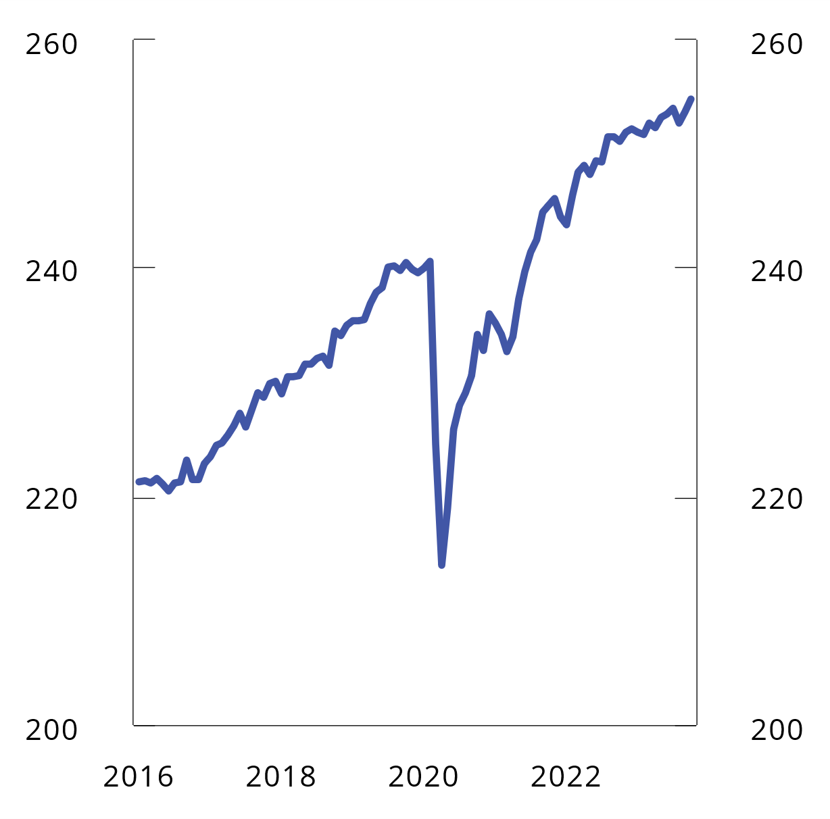
          - Bruttoprodukt i Fastlands-Norge, basisverdi. Faste 2021-priser, sesongjustert (mrd. kr)1. Jan. 2016–okt. 2023
1 Nasjonalregnskapstall fra og med 2022 er foreløpige.
Kilde: Statistisk sentralbyrå.
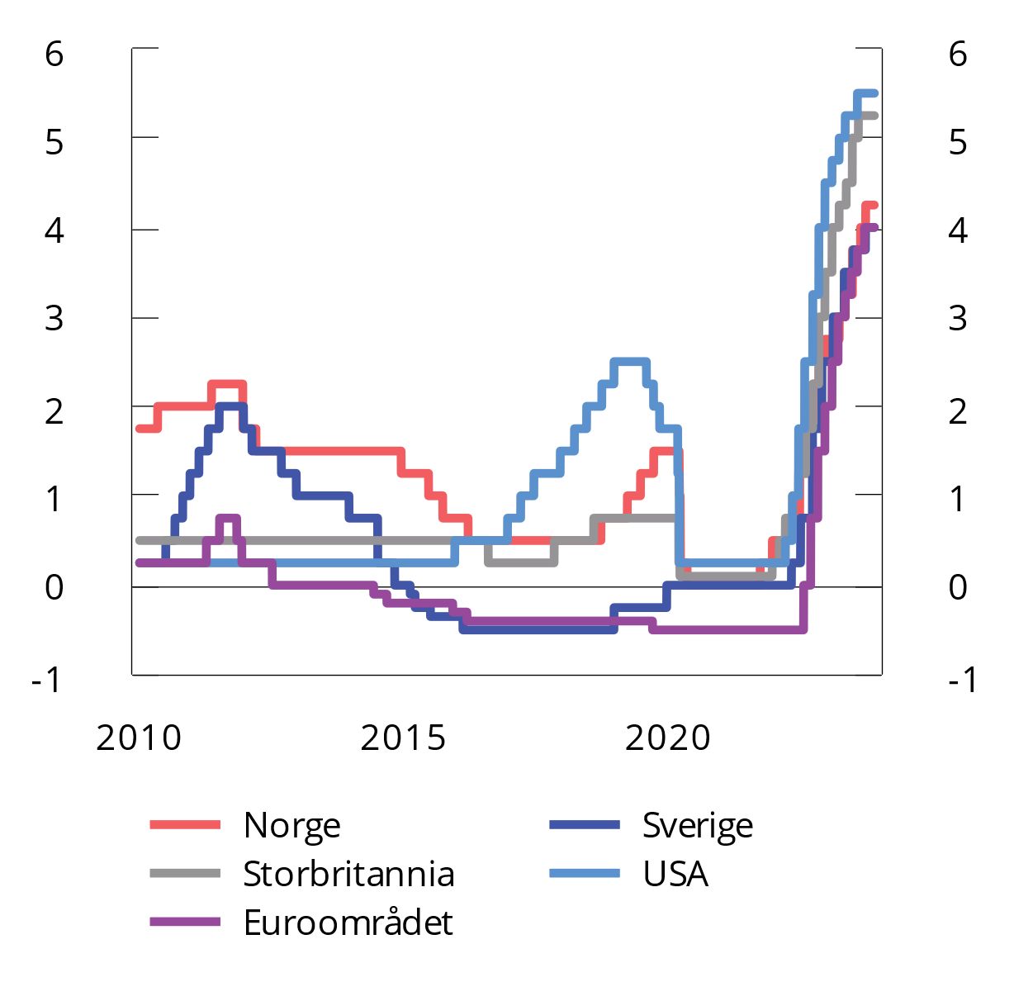
          - Styringsrente i Norge og hos enkelte handelspartnere1. Jan. 2010–nov. 2023
1 For USA er det oppgitt utlånsrenten, mens for euroområdet er innskuddsrenten oppgitt.
Kilder: Norges Bank, Riksbanken, Bank of England, Federal Reserve og European Central Bank (ECB).
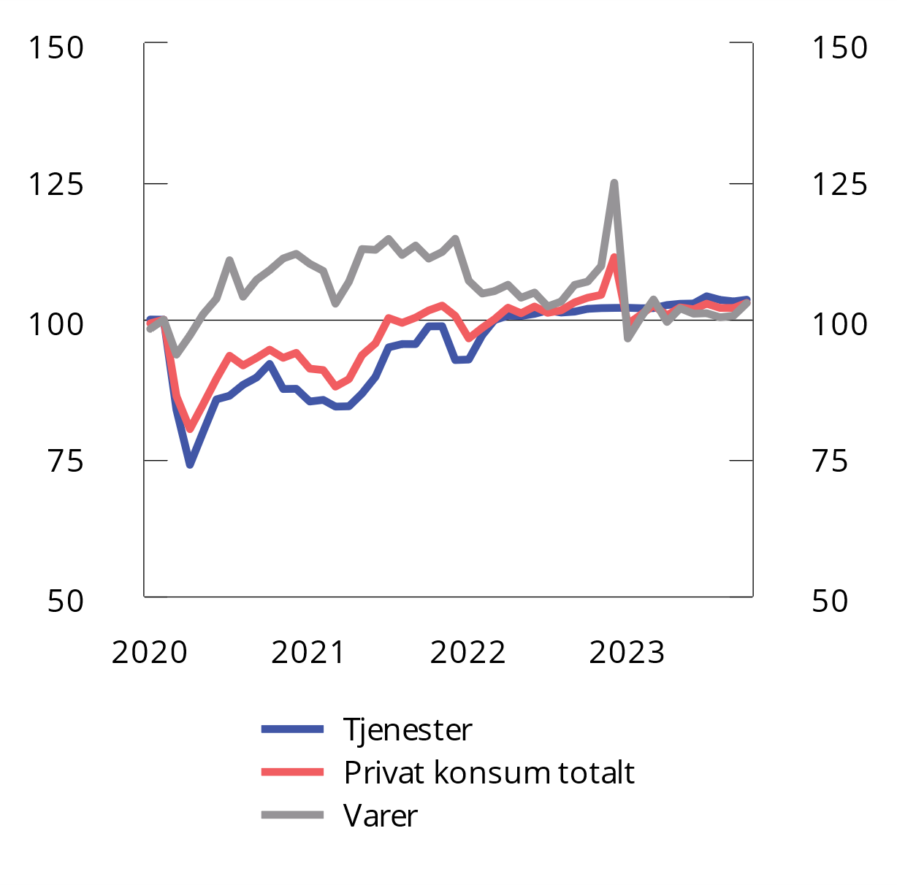
          - Privat konsum1 i sesongjusterte, faste 2021-priser2. Indeks, feb. 2020 = 100. Jan. 2020–okt. 2023
1 Privat konsum omfatter nordmenns konsum av varer og tjenester i Norge og utlandet, samt konsum i ideelle organisasjoner.
2 Nasjonalregnskapstall fra og med 2022 er foreløpige.
Kilde: Statistisk Sentralbyrå.
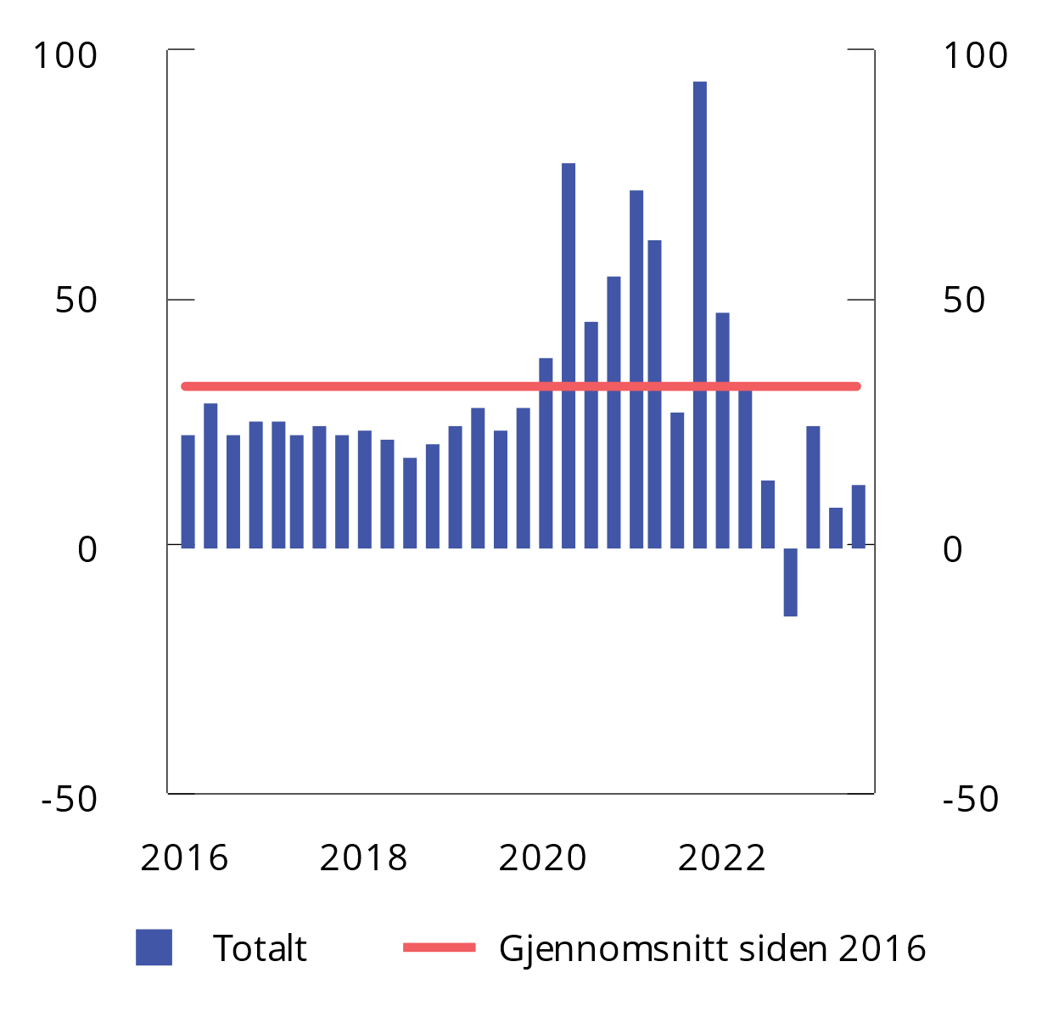
          - Privat sparing i milliarder kroner, sesongjustert. 1. kvartal 2016–3. kvartal 20231
1 Husholdningenes sparing falt markert fra fjerde kvartal 2021 til fjerde kvartal 2022. Det må, i tillegg til økt forbruk etter gjenåpningen og økte priser, ses i sammenheng med lavere aksjeutbytte. I 2021 var aksjeutbyttene til husholdningene rekordhøye, som trolig skyldes tilpasning til skjerping i utbyttebeskatningen.
Kilde: Statistisk Sentralbyrå.
Da samfunnet gradvis ble gjenåpnet, ga oppdemmet etterspørsel og oppsparte midler en rask økning i tjenestekonsumet, som steg fra et bunnivå i april 2020 til et mer normalt nivå i starten av 2022. Selv om varekonsumet falt, var samlet konsumvekst en viktig vekstdriver i økonomien på vei ut av pandemien. Mot slutten av 2022 økte varekonsumet markert som følge av en kraftig økning i bilkjøp før avgiftsendringer trådte i kraft ved nyttår. Motposten ble en svak utvikling i varekonsumet i starten av 2023.
Inflasjonen holdt seg lav og stabil i Norge fra tidlig på 1990-tallet og frem til inngangen av 2021, med en gjennomsnittlig årsvekst i konsumprisindeksen (KPI) på om lag 2 pst. Koronapandemien og Russlands angrepskrig i Ukraina medvirket til at den lange perioden med lav inflasjon tok slutt både i Norge og internasjonalt, se figur 5.5. I 2021 ble årsveksten i KPI 3,5 pst., før den økte til 5,8 pst. i 2022, som er det høyeste som er målt siden 1988. Figur 5.6 viser direkte bidrag til prisveksten på tolvmånedersbasis fra ulike varegrupper fra og med januar 2021. Veksten i energiprisene hadde en stor og direkte effekt på tolvmånedersveksten i KPI gjennom 2021 og 2022, men deretter har bidraget fra energiprisene minket i takt med at elektrisitetsprisene falt. Samtidig har prisveksten spredt seg til mange ulike varer og tjenester. Det må blant annet ses i sammenheng med svak kronekurs, prisoverveltning fra høyere råvarepriser, samt høyere lønns- og kapitalkostnader i bedriftene. Se nærmere omtale av prisveksten i avsnitt 5.3 under.
Kronekursen svekket seg umiddelbart som en reaksjon på pandemitiltakene i mars 2020, se figur 5.7. Kronekursen returnerte til nivåene før pandemien det neste halvannet året, men gjennom 2022 og inn i 2023 har kronen igjen svekket seg markert. Det var vanskelig å forutse at kronen skulle svekke seg så mye gjennom 2022 og 2023. Større renteøkninger i USA, Storbritannia og i noen grad EU, i tillegg til at usikre tider ofte får investorer til å trekke seg ut av små valutaer som den norske, kan trolig forklare noe av utviklingen. Den svenske kronen har gjennom den samme perioden svekket seg om lag som den norske.
I september 2021 var Norges Bank blant de første sentralbankene i OECD-området som økte styringsrenten, mens de fleste andre fulgte etter på vårparten 2022. Norges Bank kommuniserte at renten skulle tilbake mot et mer normalt nivå, og hevet renten tre ganger til frem mot sommeren 2022. Da Norges Bank hevet styringsrenten til 2,25 pst. i september 2022, uttalte banken at pengepolitikken begynte å virke innstrammende på økonomien. I september 2023 ble renten hevet til 4,25 pst., og på rentemøtet i november signaliserte Norges Bank at de trolig hever styringsrenten videre i desember. De legger likevel vekt på at renten trolig er nær det nivået som skal til for å få bukt med prisveksten (Bache, 2023b).
Fra høsten 2022 har det kommet tegn til omslag i norsk økonomi. Husholdningene har begynt å stramme inn på forbruket, veksten i økonomien har flatet ut og arbeidsledigheten har økt noe. Med historisk høy gjeldsbelastning i norske husholdninger er rentebelastningen i ferd med å komme opp på nivåer vi ikke har sett siden finanskrisen i 2008–2009, se figur 5.8, noe som trolig vil fortsette å dempe konsumet. Høsten 2023 er sysselsettingen fremdeles høy, og det er mange ledige stillinger. Samtidig viser indikatorer for kapasitetsutnytting at arbeidsmarkedet gradvis har svekket seg, og aktivitetsveksten i fastlandsøkonomien avtar videre. I boligmarkedet er omsetningen fortsatt god, men antall usolgte boliger har steget mye, og mot slutten av 2023 er prisene lavere enn toppen i august 2022. Salget av nye boliger har vært svært lavt det siste året, og mange utbyggere har satt prosjekter på vent. Siden våren 2023 har konsumprisveksten falt markert, i hovedsak som følge av lavere vekst i matvareprisene og nedgang i elektrisitetsprisene. Likevel har kjerneinflasjonen i Norge ikke avtatt like raskt som hos flere av våre handelspartnere, noe som blant annet skyldes at kronekursen har svekket seg. Den svake kronekursen kan bidra til å holde prisveksten oppe også en tid fremover. Hovedscenarioet for norsk økonomi, både ifølge Finansdepartementet, Norges Bank og SSB, er likevel en «myk landing» der inflasjonen gradvis kommer ned, samtidig som sysselsettingen holder seg høy og arbeidsledigheten stiger moderat.
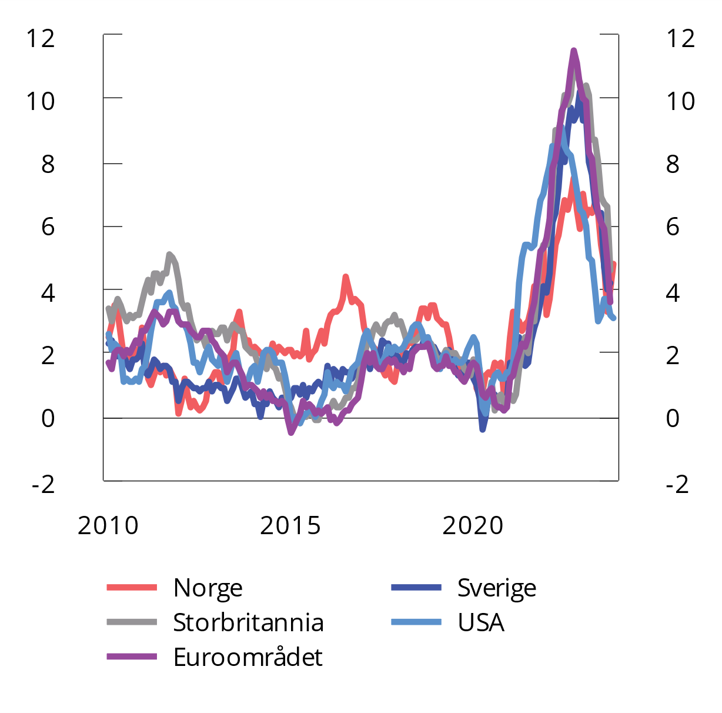
          - Tolvmånedersvekst i konsumprisindeksen. Jan. 2010–nov. 20231
1 For Storbritannia, Sverige og euroområdet er siste observasjon fra oktober.
Kilder: Statistisk Sentralbyrå, Statistikmyndigheten (SCB), U.K. Office for National Statistics (ONS), U.S. Bureau of Labor Statistics (BLS) og Eurostat.
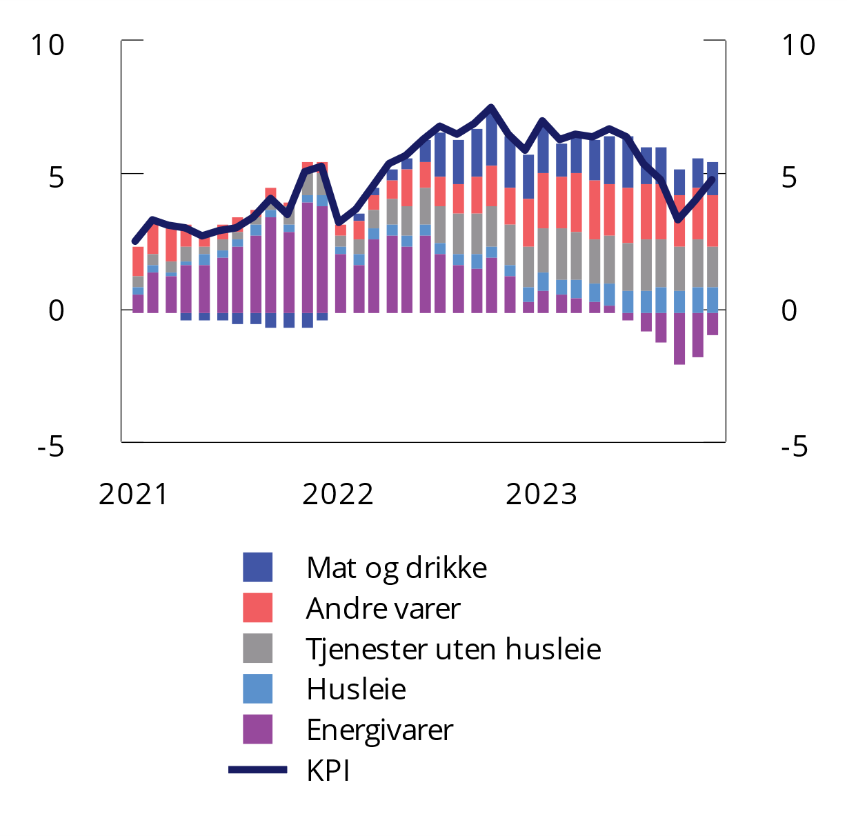
          - Bidrag1 til prisveksten fra ulike konsumgrupper2. Jan. 2021–nov. 2023
1 Beregnet som i Dekomponering av indeksendringer (ssb.no). Grunnet avrundinger i KPI kan summen av bidragene avvike noe fra samlet KPI.
2 Gruppene er basert på leveringssektorene i KPI. «Mat og drikke» er satt sammen av hovedgruppene «Matvarer og alkoholfrie drikkevarer» og «Alkoholholdige drikkevarer og tobakk».
Kilder: Statistisk Sentralbyrå og utvalget.
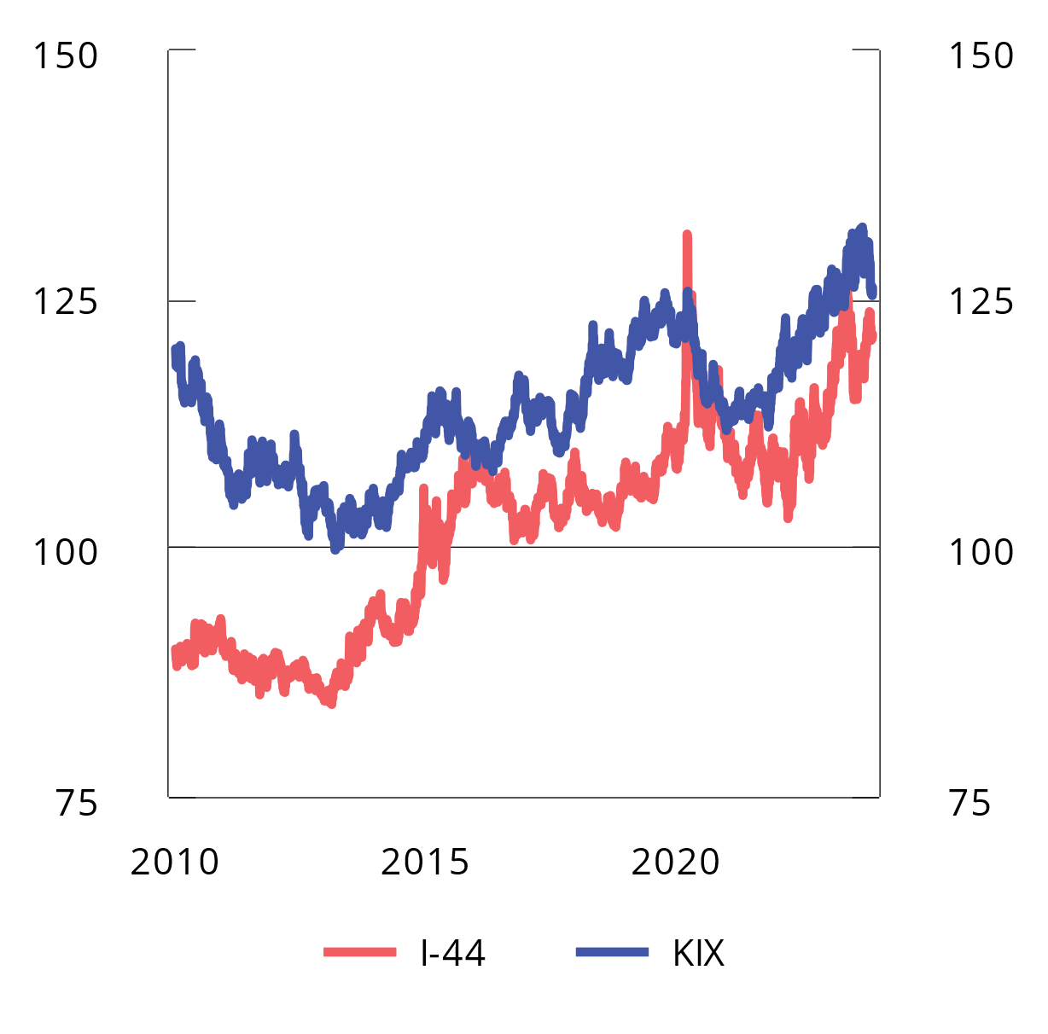
          - Valutakurser1 i Norge (I-44) og Sverige (KIX2). Jan. 2010–nov. 2023
1 Høyere verdi indikerer svakere krone.
2 KIX er en handelsvektet geometrisk kjedeindeks.
Kilder: Norges Bank og Sveriges Riksbank.
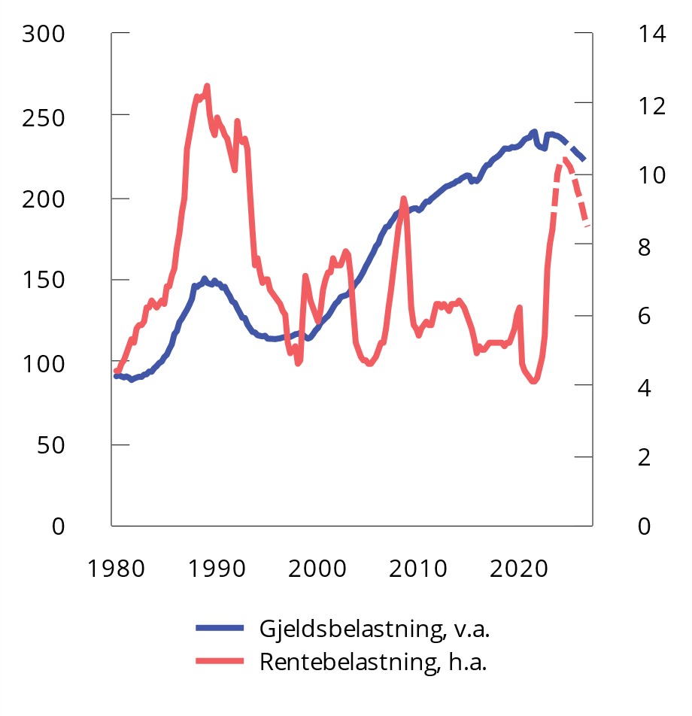
          - Gjelds- og rentebelastning i husholdningene. 1. kvartal 1980–2. kvartal 2023 med prognoser1
1 Til og med fjerde kvartal 2026 er det oppgitt gjelds- og rentebelastning i tråd med Norges Banks prognoser.
Kilde: Norges Bank.

Nærmere om utviklingen i arbeidsmarkedet etter koronapandemien
Etter en reduksjon i antall sysselsatte under pandemien, førte gjenåpningen til en markert oppgang i de fleste land. I de fleste næringer er sysselsettingen ved utgangen av 2023 høyere enn i fjerde kvartal 2019, altså like før pandemien, se figur 5.9. Veksten har vært særlig høy i næringer der sysselsettingen falt mye i starten av pandemien. Innen forretningsmessig tjenesteyting er sysselsettingen likevel noe lavere enn før pandemien. Samlet var det i tredje kvartal 2023 sysselsatt 126 000 flere personer enn da pandemien inntraff, se figur 5.10. Det har vært vekst i antall sysselsatte i de fleste aldersgrupper, og oppgangen har i sin helhet kommet blant bosatte, som både omfatter innvandrere og øvrige bosatte. Antall lønnstakere som ikke er bosatt i Norge, som kan være personer bosatt i utlandet med korte arbeidskontrakter eller pendlere, er derimot på et lavere nivå enn før pandemien. Det kan trolig ses i sammenheng med strengere regler for bruk av innleid arbeidskraft som ble innført fra 1. april 2023, med bl.a. forbud mot innleid arbeidskraft til bygningsarbeid i Oslo-regionen. Det understøttes av at antall ikke-bosatte lønnstakere ble redusert fra første til tredje kvartal i år, etter en lengre periode med oppgang, se figur 5.11. Samtidig kan dempet aktivitet i deler av arbeidsmarkedet, som i bygge- og anleggsvirksomheten, ha bidratt til noe lavere behov for arbeidsinnvandrere. Andre forhold, som lav ledighet i utlandet og svakere kronekurs kan også ha gjort det mindre attraktivt å komme til Norge.
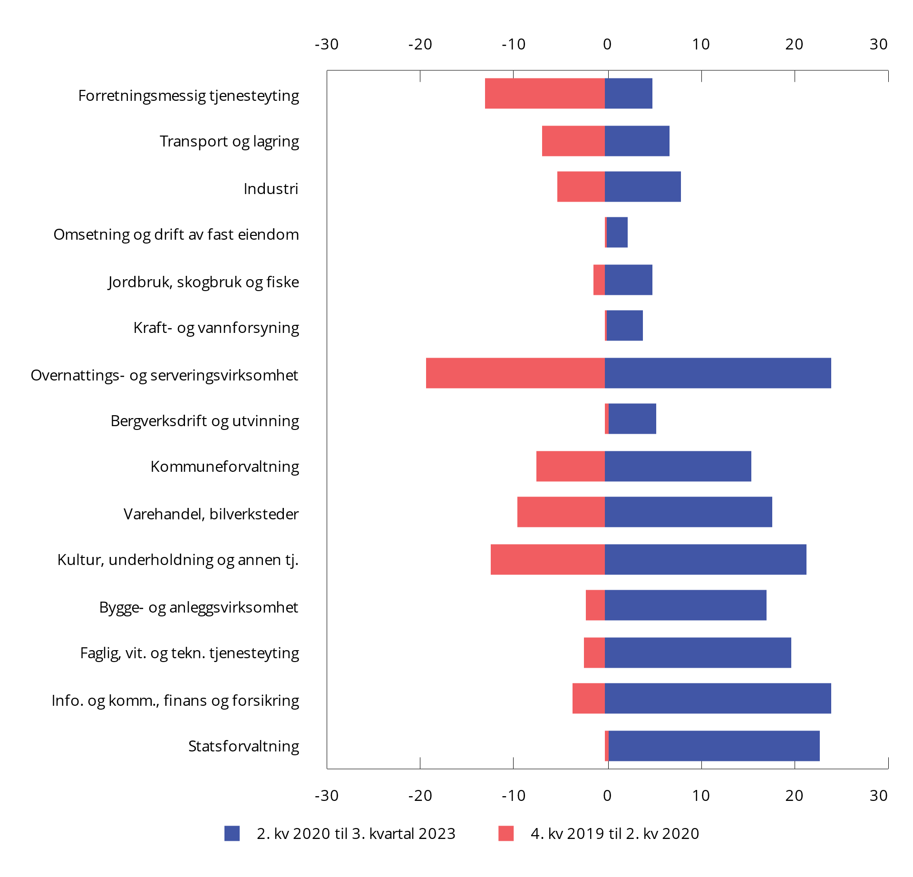
          - Endring i antall sysselsatte etter næring, sesongjustert. 1 000 personer. 4. kvartal 2019–3. kvartal 2023
Kilde: Statistisk sentralbyrå.
Sysselsettingen, målt som andel av befolkningen i arbeidsdyktig alder, økte betydelig gjennom 2022, og har holdt seg på et høyt nivå i 2023. I tredje kvartal 2023 var 70,3 pst. av aldersgruppen 15–74 år sysselsatt, justert for sesongvariasjoner. Andelen er 1,6 prosentenheter høyere enn i fjerde kvartal 2019, den høyeste siden 2009. Veksten har vært særlig sterk blant ungdom. Andelen sysselsatte i aldersgruppen 15–24 år var 5,5 prosentenheter høyere i tredje kvartal 2023 enn i fjerde kvartal 2019, justert for sesongvariasjoner. Arbeidsledigheten blant ungdom har også avtatt i denne perioden. Det store flertallet av ungdom som er i jobb arbeider deltid, og gjør dette i kombinasjon med utdanning. Færre lønnstakere som pendler eller er på korttidsopphold i Norge kan ha gjort det lettere for ungdom å komme i jobb.
Økt sysselsetting bidro til at arbeidsledigheten avtok frem til sommeren 2022, se figur 5.12. Deretter har den økt svakt, men nivået er fremdeles lavere enn før pandemien. I tredje kvartal 2023 utgjorde antall registrerte helt ledige 1,9 pst. av arbeidsstyrken, sesongjustert. Det er 0,4 prosentenheter lavere enn i fjerde kvartal 2019. AKU-ledigheten har i samme periode avtatt fra 4,1 pst. til 3,6 pst. av arbeidsstyrken. Den økte etterspørselen etter arbeidskraft har også ført til at flere personer som tidligere ikke var i arbeidsstyrken har kommet i jobb.
Den økte sysselsettingen ser likevel ikke ut til å ha bidratt til at det er blitt færre mottakere av helserelaterte trygdeytelser. Målt i pst. av befolkningen i arbeidsdyktig alder var antallet mottakere av arbeidsavklaringspenger (AAP) eller uføretrygd om lag én prosentenhet høyere i tredje kvartal 2023 enn i tilsvarende periode i 2019.
En viktig indikator for utviklingen i etterspørselen etter arbeidskraft er tilgangen på ledige stillinger, som er offentlig utlyst eller meldt til Nav. Disse økte kraftig gjennom andre halvår 2020, og videre til litt inn i 2022, i tråd med det økende behovet for arbeidskraft etter gjenåpningen av samfunnet. Deretter har tilgangen på ledige stillinger dempet seg noe. Det siste halvåret av 2023 har tilgangen på ledige stillinger holdt seg relativt stabilt på et noe høyere nivå enn før pandemien, se figur 5.13. Det er forskjeller i utviklingen fordelt på yrker, se figur 5.14. I flere yrker tilknyttet tjenestenæringer var det betydelig flere ledige stillinger i perioden januar til november i 2023 enn i samme periode i 2019. Det gjelder for eksempel for helse, pleie- og omsorgsyrker og ulike serviceyrker. Innen bygge- og anleggsarbeid og blant ingeniør- og IKT-fag har det derimot blitt noe færre ledige stillinger i den samme perioden. Dette må trolig ses i sammenheng med at rente- og kostnadsøkninger har rammet nyboligmarkedet.
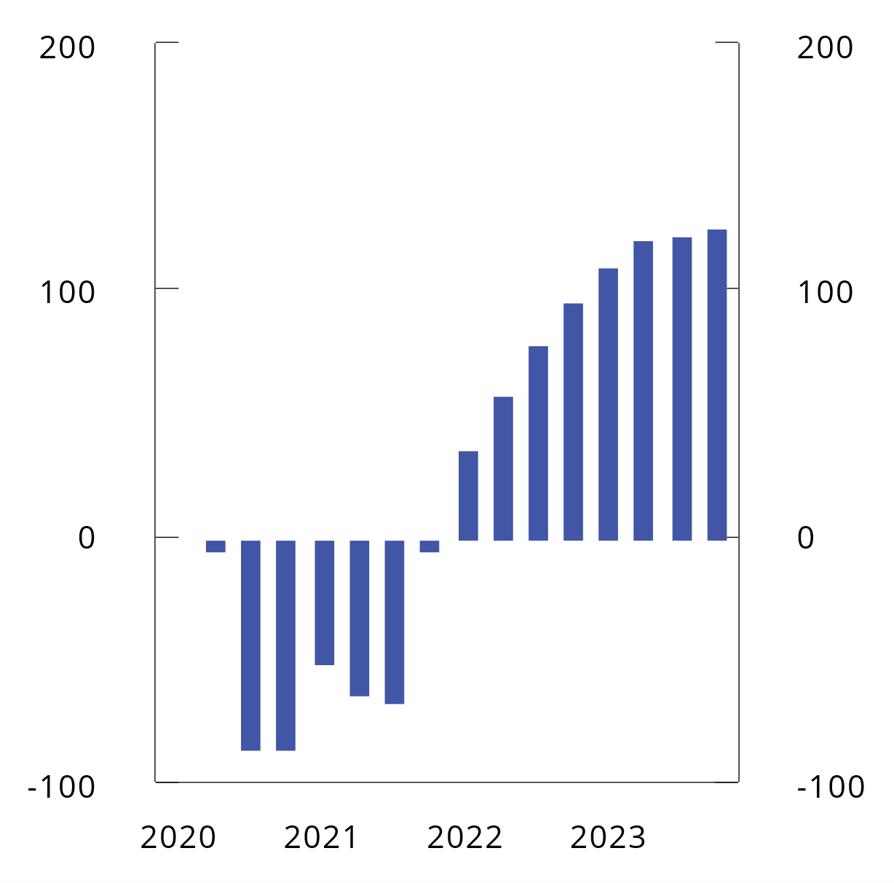
          - Akkumulert endring i antall sysselsatte, sesongjustert. 1 000 personer. 4. kvartal 2019–3. kvartal 2023
Kilde: Statistisk sentralbyrå.
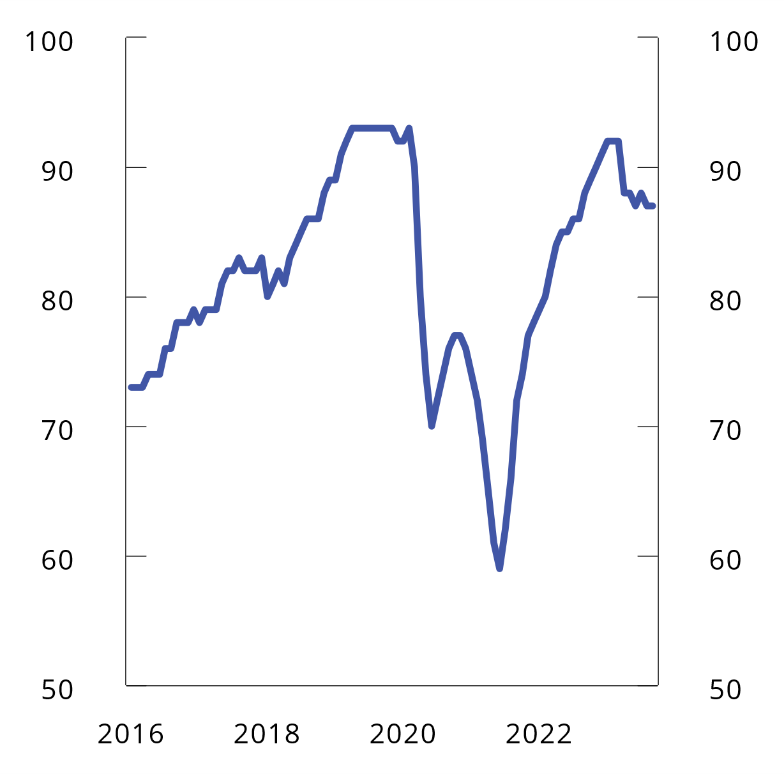
          - Antall ikke-bosatte lønnstakere, sesongjustert. 1 000 personer. Jan. 2016–sep. 2023
Kilde: Statistisk sentralbyrå.
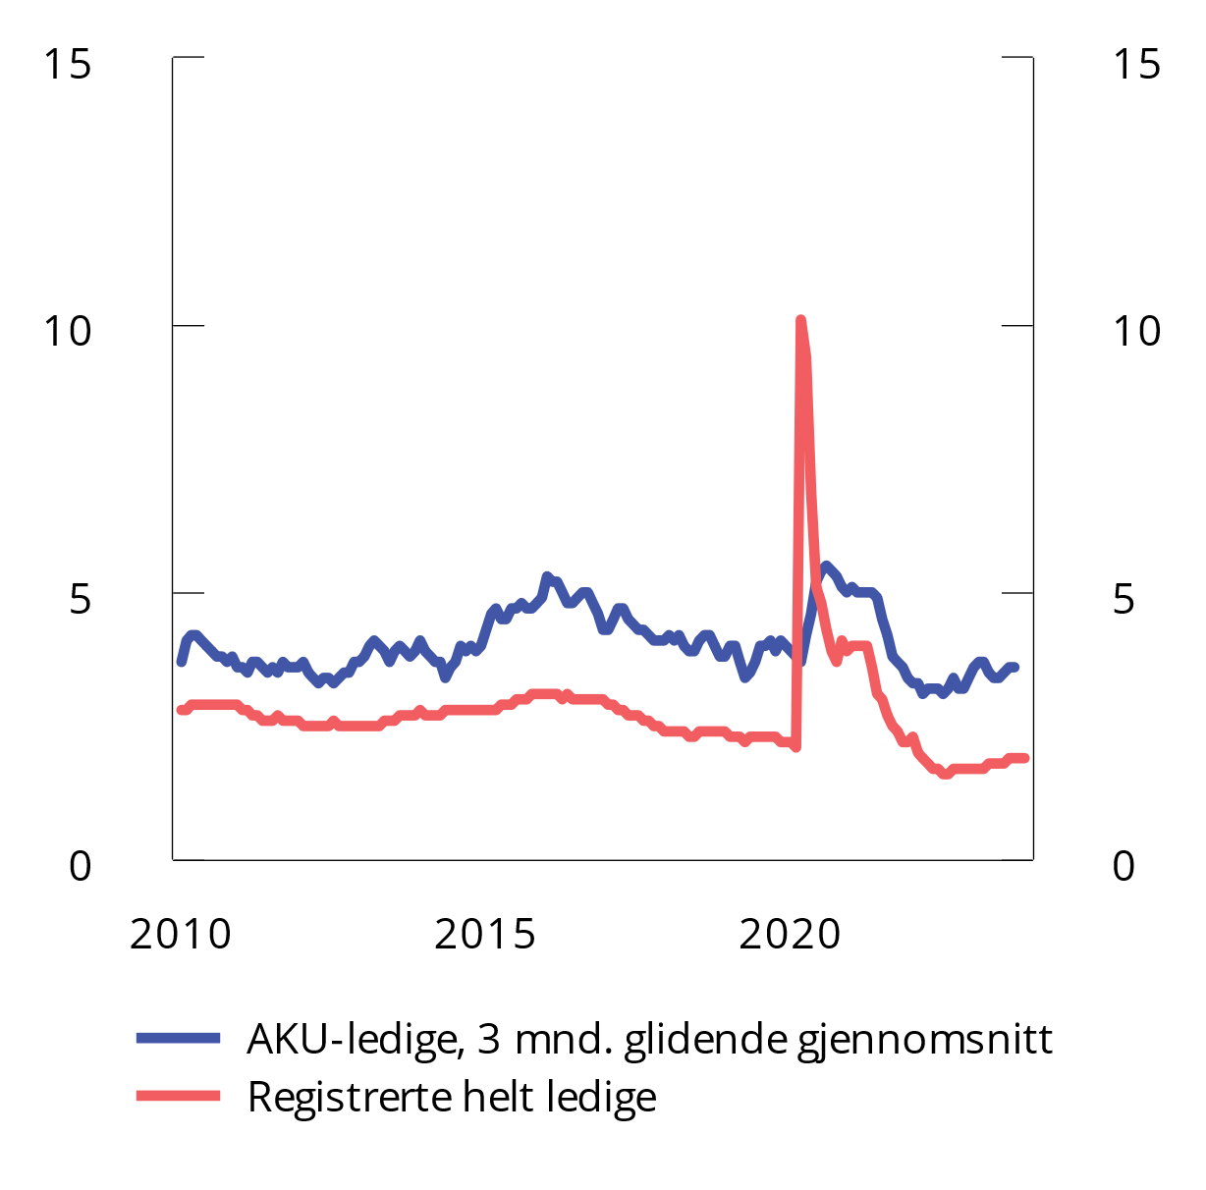
          - AKU-ledige og registrerte helt ledige, sesongjustert. Jan. 2010–nov. 2023
Kilder: Statistisk sentralbyrå og Nav.
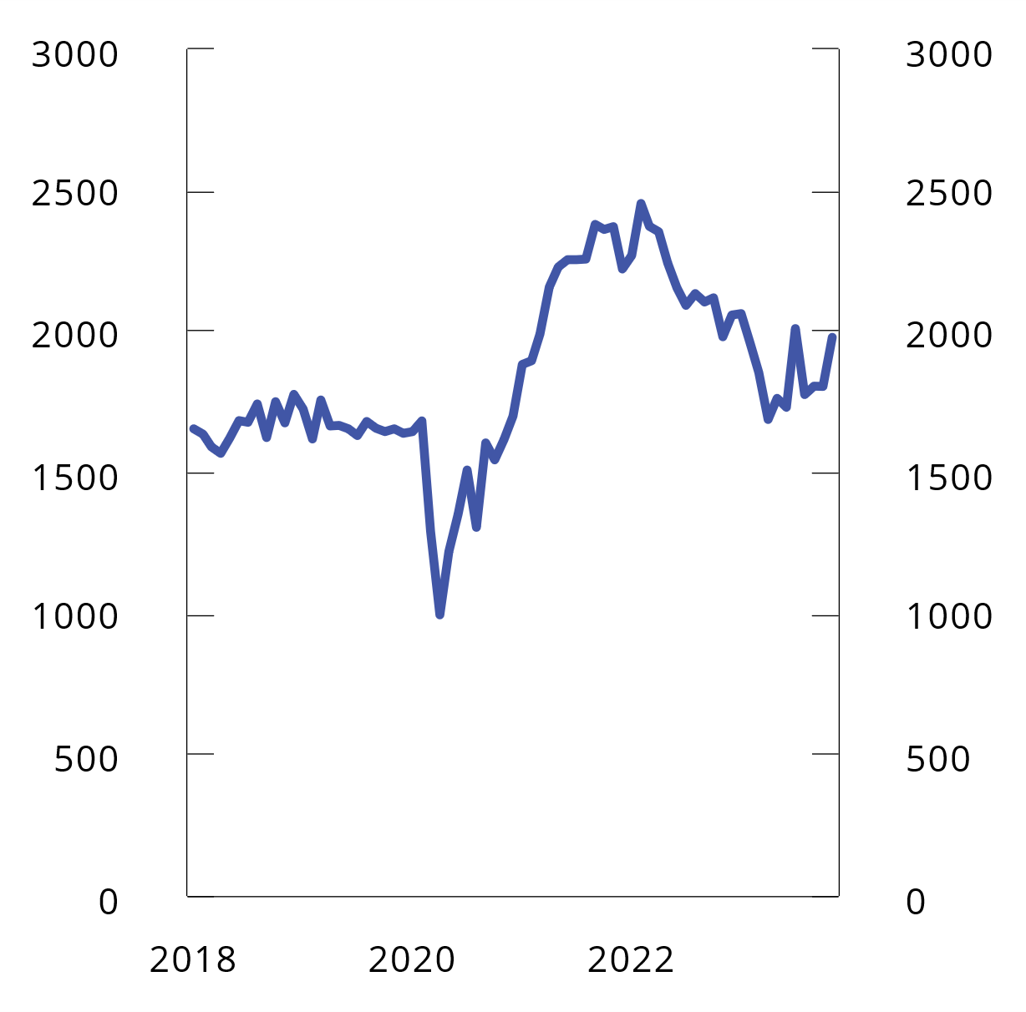
          - Tilgang av ledige stillinger per virkedag, sesongjustert. Jan. 2018–nov. 2023
Kilde: Nav.
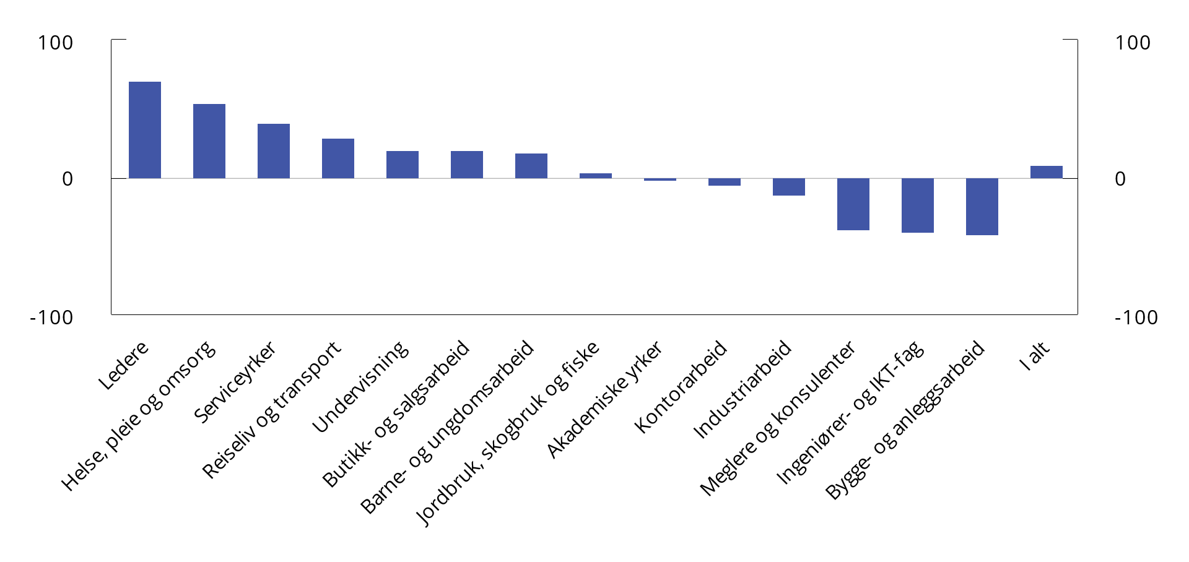
          - Prosentvis endring i tilgangen på ledige stillinger etter yrke. Jan.–nov. 2023 sammenlignet med jan.–nov. 2019
Kilde: Nav.
Virksomheter i både Norge og utlandet har opplevd stor knapphet på arbeidskraft de siste årene og statistikk fra SSB viser også at det har vært en betydelig økning i beholdningen av ledige stillinger de siste årene, se figur 5.15. En stor beholdning av ledige stillinger indikerer knapphet på arbeidskraft, men det kan samtidig reflektere at bedriftene ikke finner riktig kompetanse til å fylle de utlyste stillingene. Gjennom 2021 og inn i 2022 var det en raskt økende andel av bedriftene i Norges Banks regionale nettverk som meldte om at knapphet på arbeidskraft begrenset produksjonen, se figur 5.16. Deretter har knappheten avtatt og i fjerde kvartal 2023 falt nivået for første gang under det historiske gjennomsnittet siden starten av 2021.
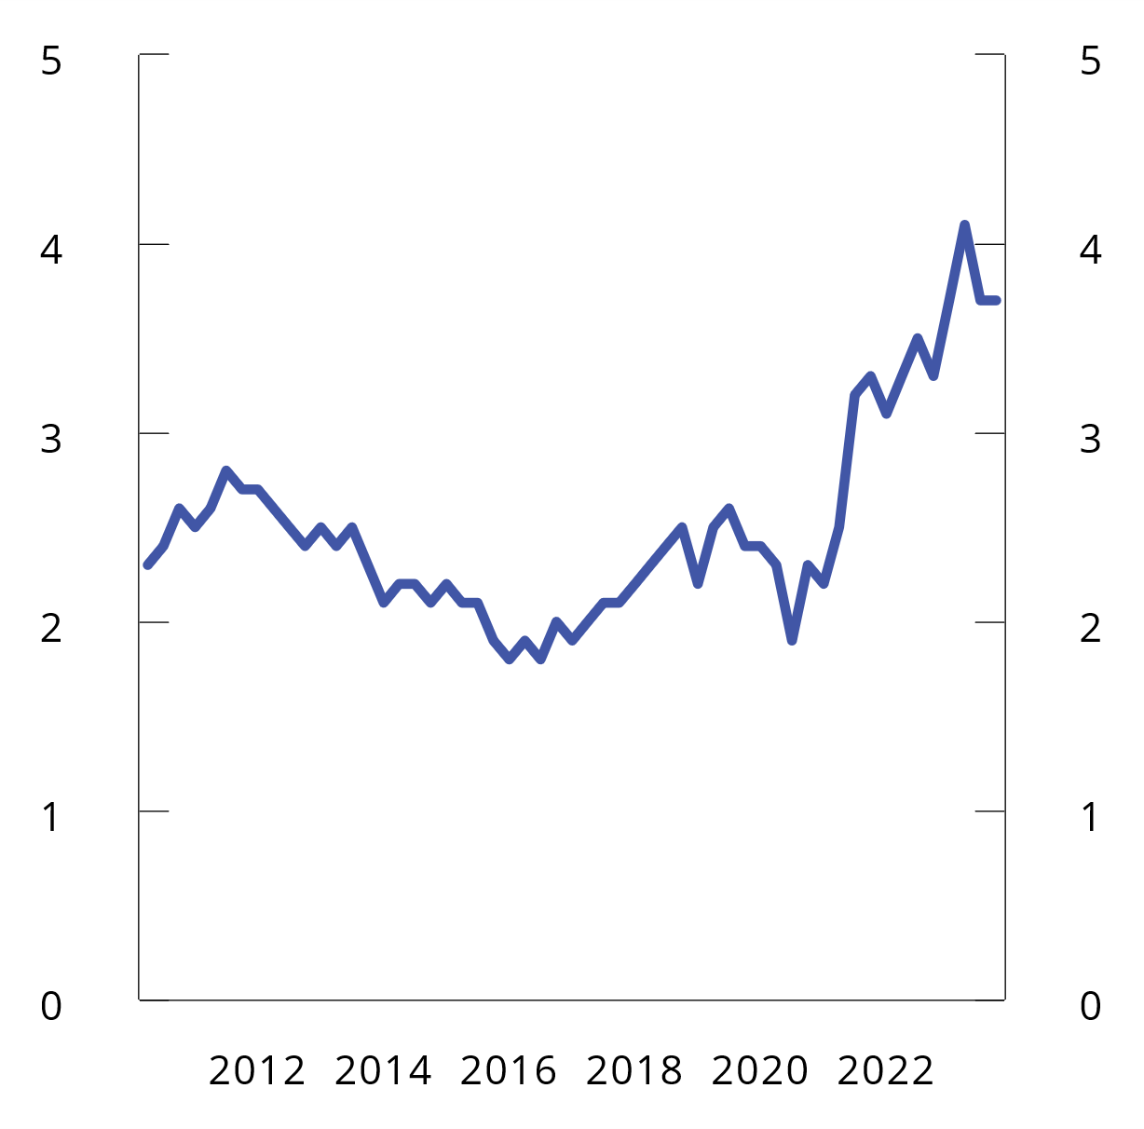
          - Beholdning av ledige stillinger som prosentandel av alle stillinger, sesongjustert. 1. kvartal 2010–3. kvartal 2023
Kilde: Statistisk sentralbyrå.
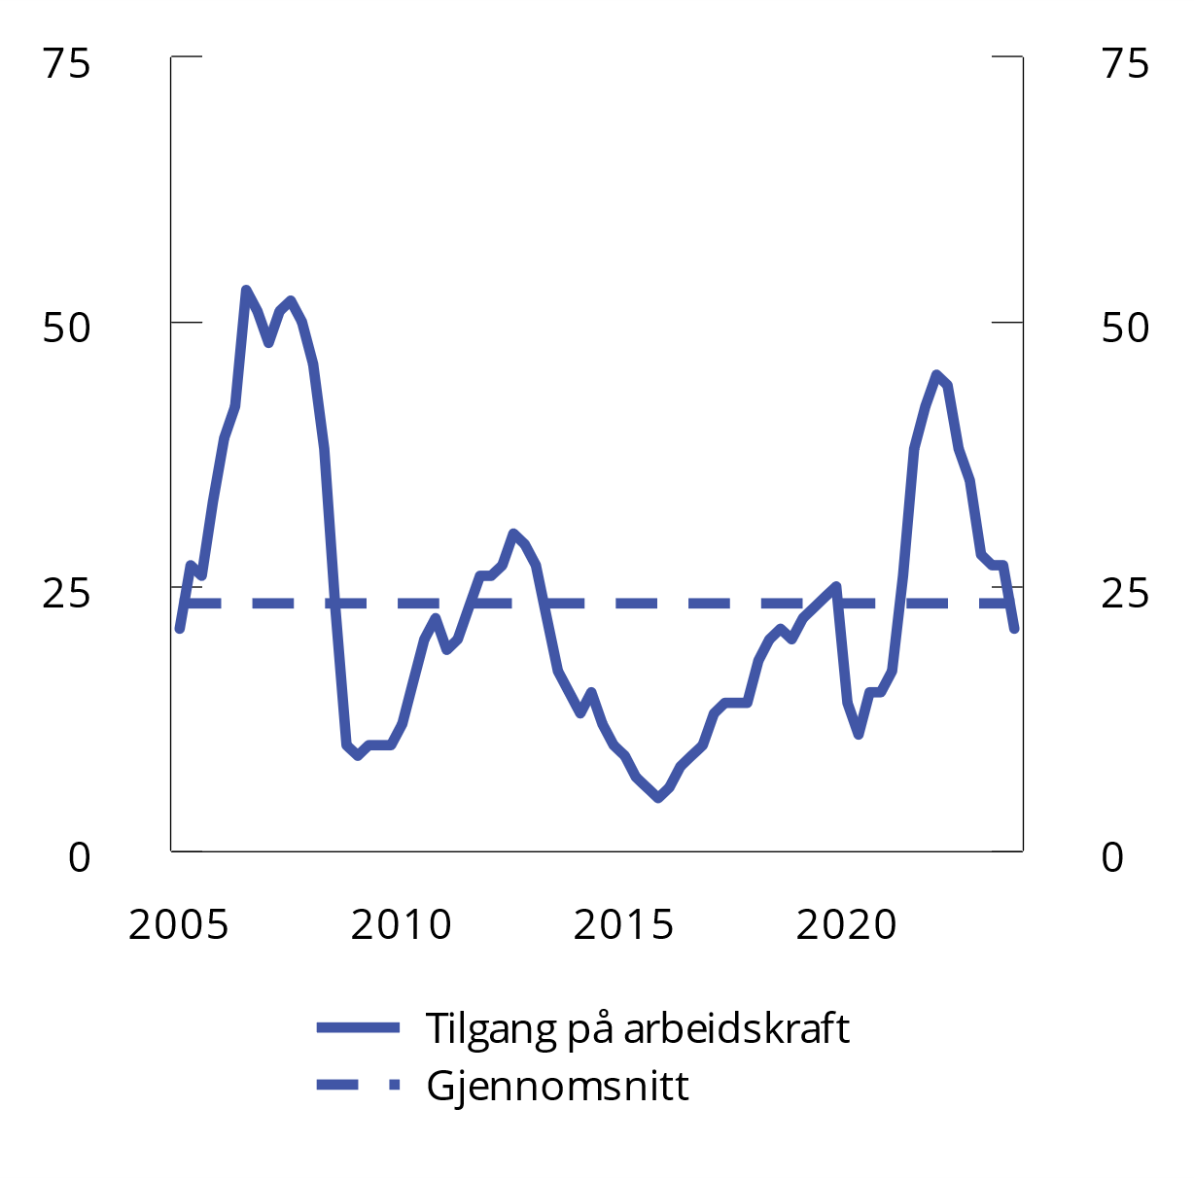
          - Knapphet på arbeidskraft i Norges Banks regionale nettverk1. Andeler i pst. 1. kvartal 2005–4. kvartal 2023
1 Andel av kontaktene som svarer at knapphet på arbeidskraft begrenser produksjonen.
Kilde: Norges Bank.
De siste årene har årslønnsveksten tatt seg opp fra et bunnivå i 2016, se figur 5.17. Ifølge tall fra nasjonalregnskapet økte årslønnen med 4,3 pst. i 2022. Det er den høyeste lønnsveksten siden 2008. Etter frontfagsoppgjøret i 2023 ble lønnsveksten i industrien anslått til 5,2 pst. Kapittel 4 gir en nærmere beskrivelse av lønnsveksten de siste årene.
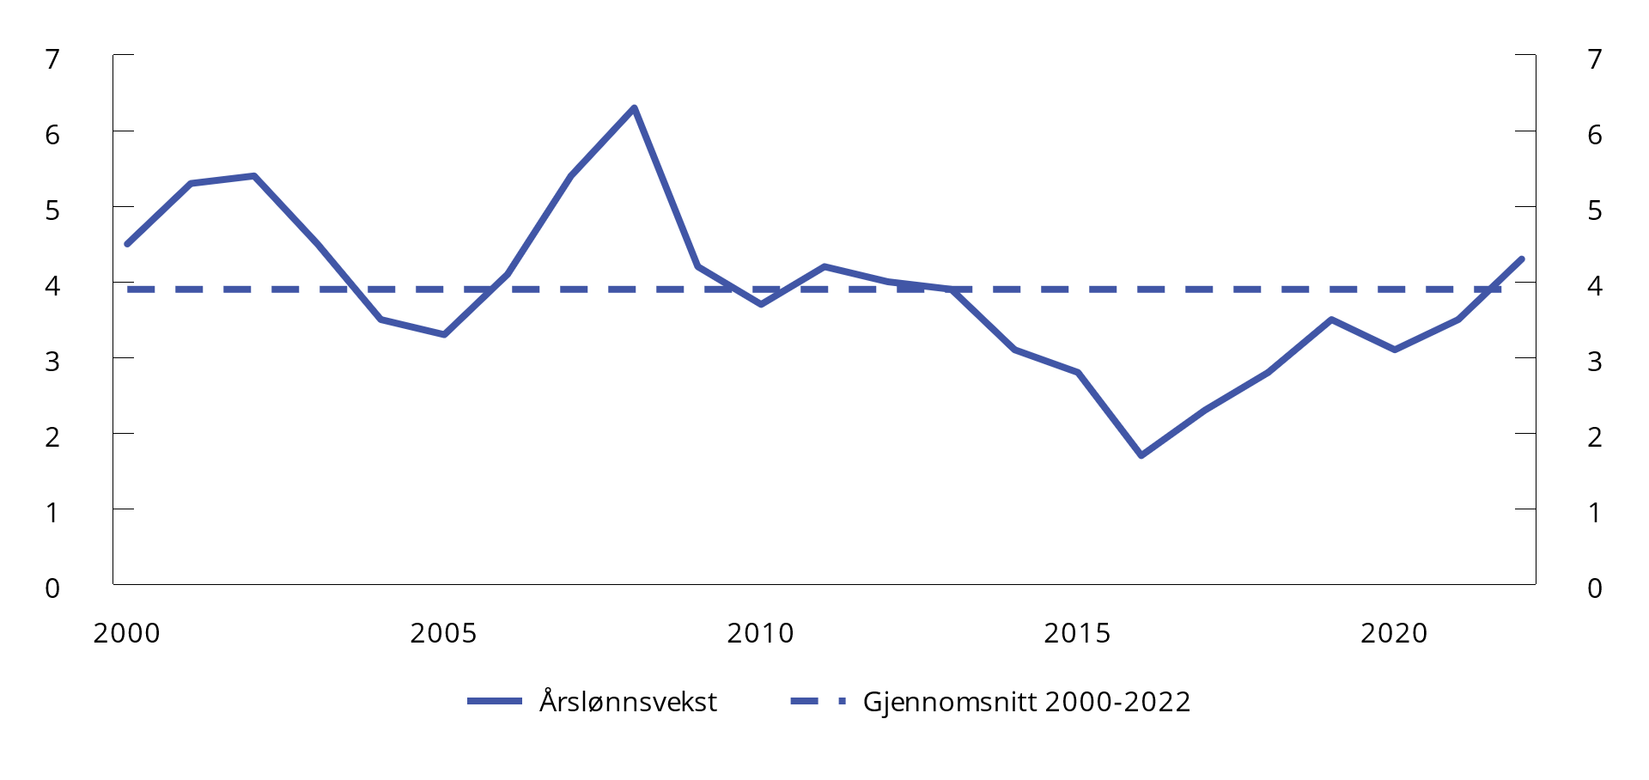
          - Årslønn, påløpt. Gjennomsnitt for alle lønnstakere. Prosentvis endring fra året før. 2000–2022
Kilde: Statistisk sentralbyrå.

Nærmere om prisveksten
Priser bestemmes i et samspill mellom tilbud og etterspørsel. Under og etter pandemien skjedde det en rekke omveltninger på tilbuds- og etterspørselssiden som førte til kraftig internasjonal prisvekst. På etterspørselssiden bidro svært ekspansiv økonomisk politikk i mange land, kombinert med konsumvridning fra tjenester mot varer, til at den internasjonale vareetterspørselen økte kraftig. På vei ut av pandemien sørget oppsparte midler og en normalisering av konsummønstre til høy etterspørsel rettet mot tjenestenæringer som hadde vært helt eller delvis stengt ned. På tilbudssiden oppstod det en rekke forstyrrelser i internasjonale leveringskjeder, samt i markeder for energi og råvarer. Problemene ble ytterligere forsterket av Russlands angrepskrig mot Ukraina i februar 2022, se avsnitt 5.3.1.
Kombinasjonen av økt etterspørsel og redusert tilbud internasjonalt førte til sterk prisvekst på mange varer og tjenester. OECD (2022) analyserer tilbuds- og etterspørselssideforhold i utvalgte OECD-land ved hjelp av en VAR-analyse som benytter volum- og prissjokk til å kategorisere sjokk som tilbuds-, etterspørselsside- eller tvetydige sjokk. Analysen indikerer at både tilbuds- og etterspørselssideforhold presset opp inflasjonen i alle OECD-land i analysen siden 2020. Samtidig viser de til at prisveksten i små, åpne økonomier som Danmark, Sør-Korea og Sverige i større grad var preget av tilbudssidesjokk enn i de større økonomiene med store indre markeder. I Pengepolitisk Rapport 1/2023 gjennomførte Norges Bank en lignende analyse av inflasjonsdrivere i Norge gjennom 2020, 2021 og 2022 basert på en strukturell VAR-modell, som hadde en litt annen klassifisering av sjokk enn OECD. Også Norges Bank finner at oppgangen i inflasjonen i 2022 skyldtes en kombinasjon av tilbuds- og etterspørselssideforhold (Norges Bank, 2023a).

Økte kostnader på produktinnsats
I den første fasen av pandemien falt energiprisene som følge av et markert fall i etterspørselen da produksjonsprosesser ble satt på vent og mobiliteten falt. Dette førte til at produksjonen av blant annet olje og kull ble nedskalert. Da energietterspørselen økte i takt med gjenåpningen, slet tilbudssiden med å holde tritt. Problemene ble forsterket av en kald vinter i Nord-Europa, vedlikeholdsetterslep på flere anlegg, redusert produksjon av flytende naturgass (LNG) i Sør-Amerika, og lav vindkraftproduksjon i Europa. Dette førte til at strømprisene i mange land økte gjennom 2021, se figur 5.18. Høsten 2021 begynte Russland i tillegg å begrense gasseksporten til Europa, noe som trakk opp prisene på både gass og strøm, se figur 5.19. Russlands angrepskrig mot Ukraina i februar 2022 forlenget Europas energikrise. Utover høsten 2022 og vinteren 2023 førte imidlertid en rekke rasjoneringstiltak i Europa og rask utbygging av LNG-importanlegg, kombinert med milde temperaturer, til at man fikk erstattet mye av den russiske gassen med LNG, samtidig som etterspørselen etter energi, og dermed prisene, falt. I løpet av 2023 har energiprisene kommet en del ned, men er fremdeles stort sett på et høyere nivå enn før pandemien. Dette gjelder særlig gassprisene.
Under pandemien oppstod det også store forstyrrelser i internasjonale leveringskjeder som innebar lange leveringstider og økte fraktkostnader, se figur 5.20. Forstyrrelsene skyldtes både uvanlig høy etterspørsel etter varer, reiserestriksjoner, og tidvise nedstengninger av produksjon og distribusjonsfasiliteter, blant annet i Kina. Etter gjenåpningen i Norge og andre vestlige land tok det noe tid før pandemiforstyrrelsene i internasjonale leveringskjeder avtok.
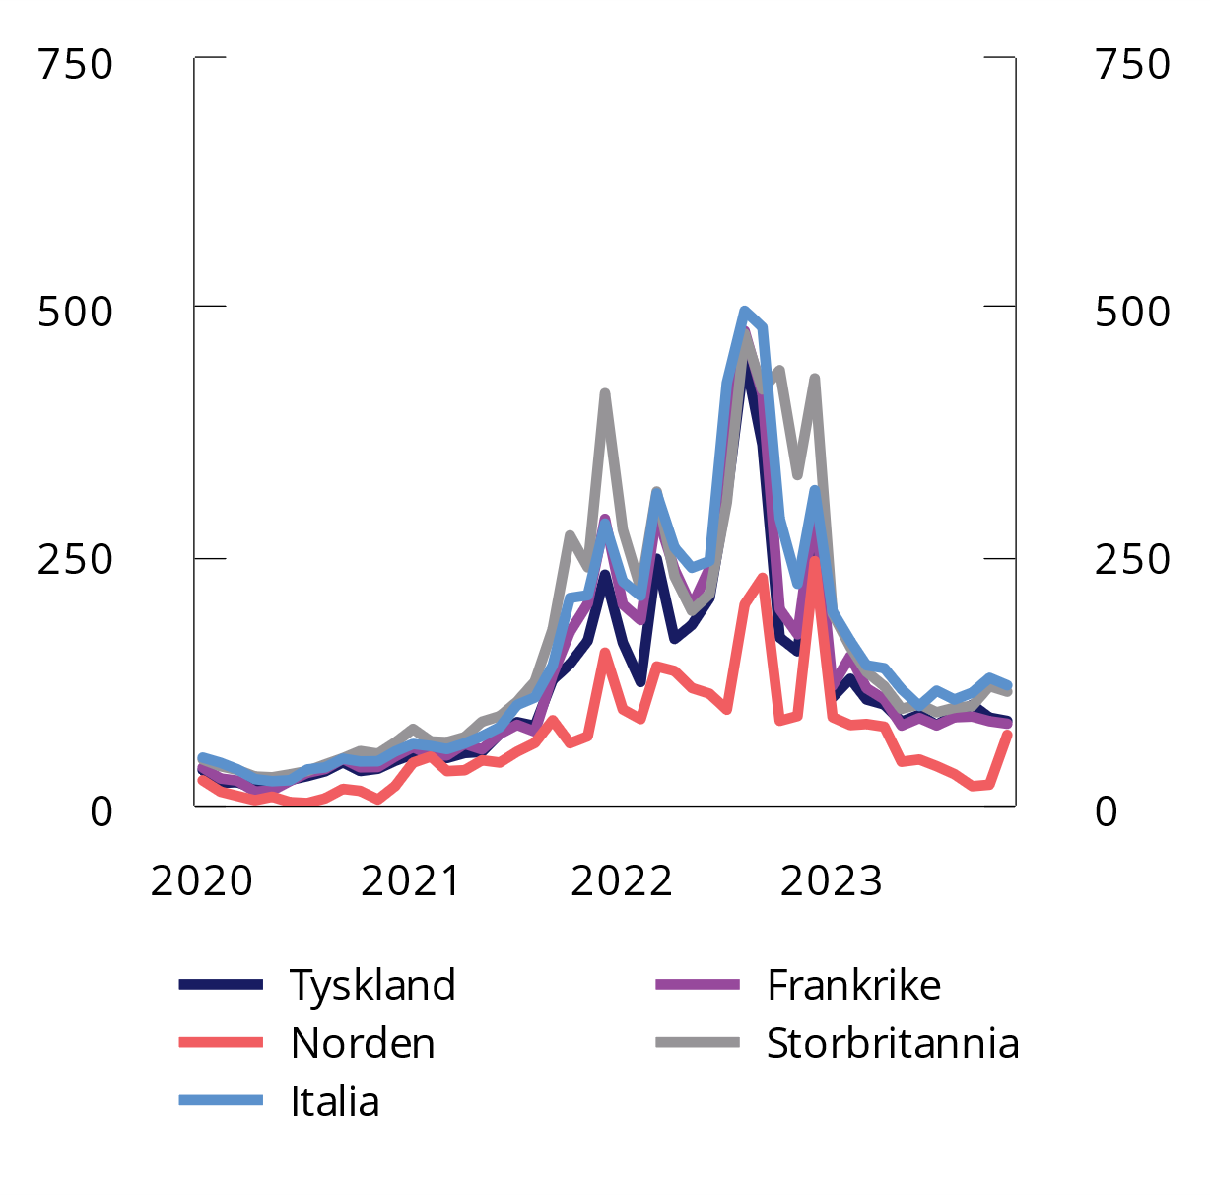
          - Elektrisitetspriser i Europa, gjennomsnittlig månedspris i EUR/MWh1. Jan. 2020–nov. 2023
1 For Storbritannia og Italia baseres historiske priser på første posisjon futurespriser.
Kilder: Intercontinental exchange (ICE) og Macrobond.
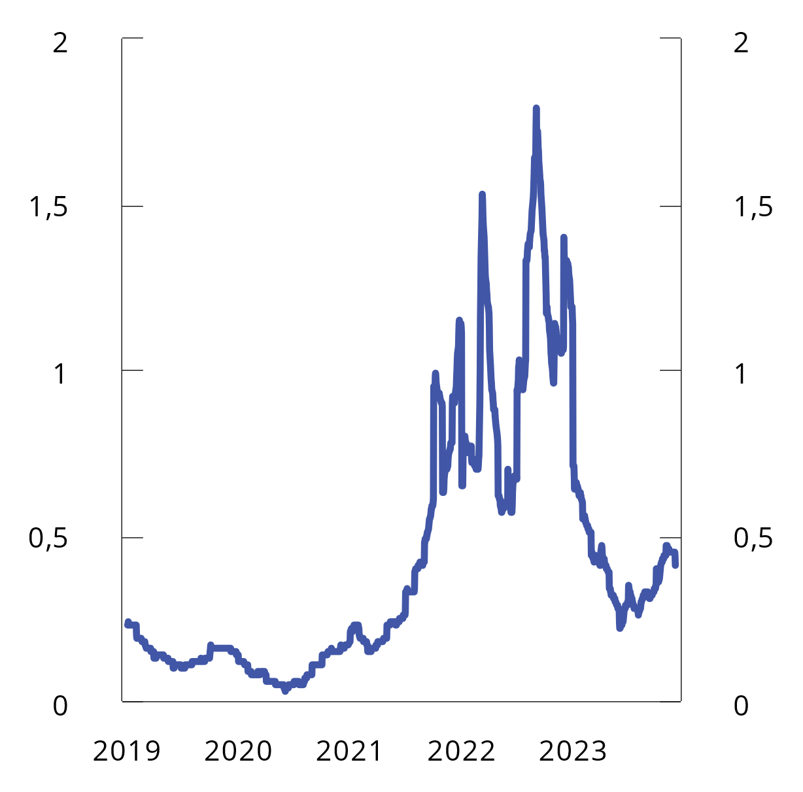
          - Gasspris i Storbritannia (NBPI). NOK per SM3. Jan. 2019 – nov. 2023
Kilder: Intercontinental Exchange (ICE) og Macrobond.
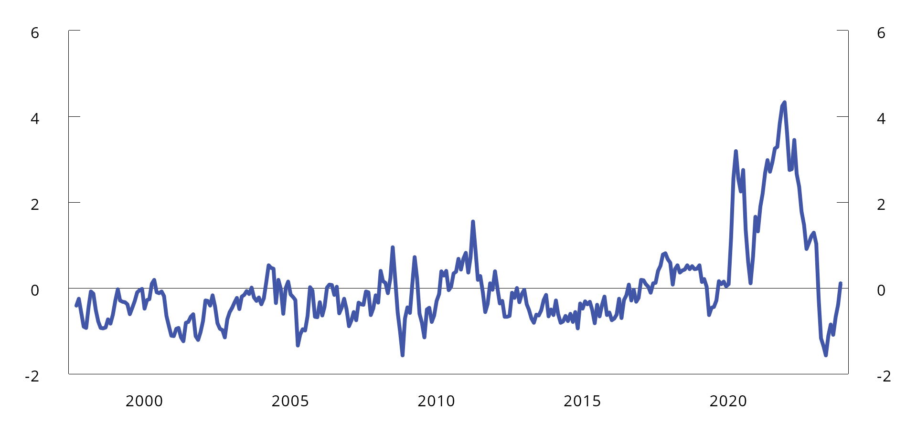
          - Global verdikjedepressindeks (GSPCI). Målt i standardavvik fra langsiktig gjennomsnitt. Sep. 1997–nov. 2023
Kilde: Federal Reserve Bank of New York.
Stort press i verdikjedene, kombinert med nedskalering av produksjon, førte til at det ble mangel på råvarer under pandemien. Samtidig førte økende energipriser til at produksjon av mange råvarer, som metaller, ble dyrere, se figur 5.21. Disse problemene ble forsterket i kjølvannet av krigen i Ukraina, også fordi Russland er en sentral produsent av en rekke metaller.
Prisene på matråvarer økte også betydelig gjennom 2021 og 2022, se figur 5.22. Den kraftige økningen i gassprisen, en viktig innsatsfaktor i produksjonen, førte til en tredobling av prisen på gjødsel. I tillegg ga tørke, flom og andre værhendelser dårlige avlinger mange steder. Krigen i Ukraina har også påvirket prisene på blant annet hvete, mais og matoljer direkte, siden Ukraina og Russland begge er viktige eksportører. Dette har ført til redusert global mattilgang. Gjennom 2023 har likevel prisen på mange matvarer på det internasjonale markedet falt markert.
Med svært store prisøkninger på mange innsatsvarer og svakere kronekurs har kostnadene til norske bedrifter økt vesentlig de siste årene. Nasjonalregnskapstall indikerer at prisen på produktinnsats i markedsrettet virksomhet i Fastlands-Norge økte med 7,1 pst. i 2021 og ytterligere med 12,9 pst. i 2022. Når prisene øker på produktinnsats, må bedriftene øke prisene dersom de skal opprettholde lønnsomheten. Hvor stor andel av kostnadsøkningen som blir veltet over i utsalgsprisene, avhenger blant annet av markedssituasjonen og om bedriftene anser kostnadsøkningen som midlertidig eller langvarig. Figur 5.23 og 5.24, som er hentet fra Pengepolitisk rapport 3/2023, viser hvordan kostnadsøkninger tilsynelatende forplantet seg i verdikjedene til tjenestenæringene og varehandelen. En god del av næringene som inngår i markedsrettet virksomhet selger ikke sine varer og tjenester direkte til husholdninger, og påvirker dermed ikke konsumprisene direkte. Varehandelen er et eksempel på en næring som selger direkte til husholdningene. I gjennomsnitt økte prisene på deres produktinnsats med over 18 pst. fra 2020 til 2022.
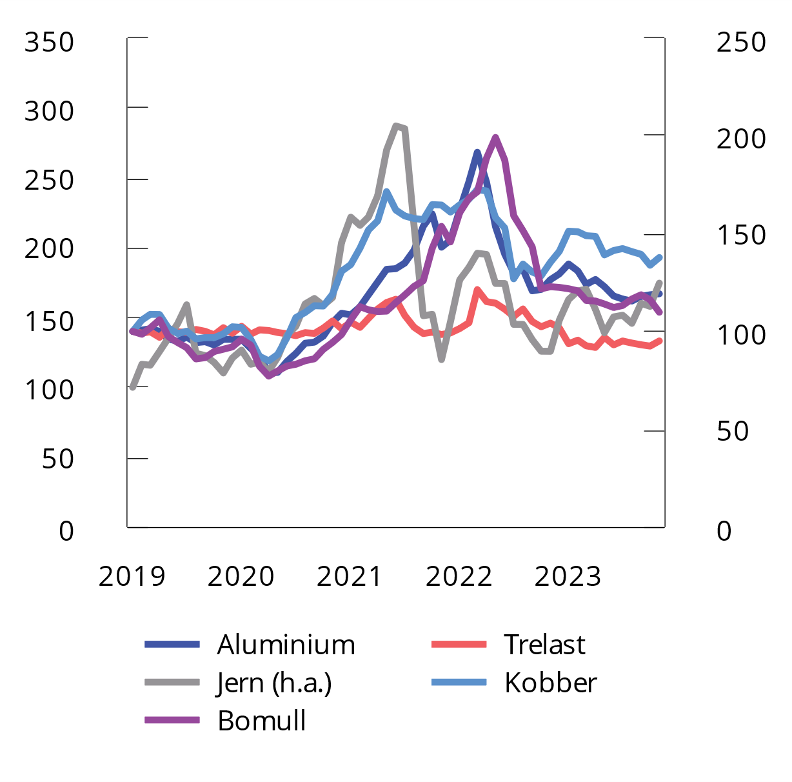
          - Råvarepriser1. Indeks, jan. 2019=100. Jan. 2019–nov. 2023
1 For aluminium og kobber er prisen notert i USD per tonn, for trelast, bomull og jern er serien reindeksert etter IMFs prisindekser.
Kilder: London Metal Exchange (LME), International Monetary Fund (IMF) og Macrobond.
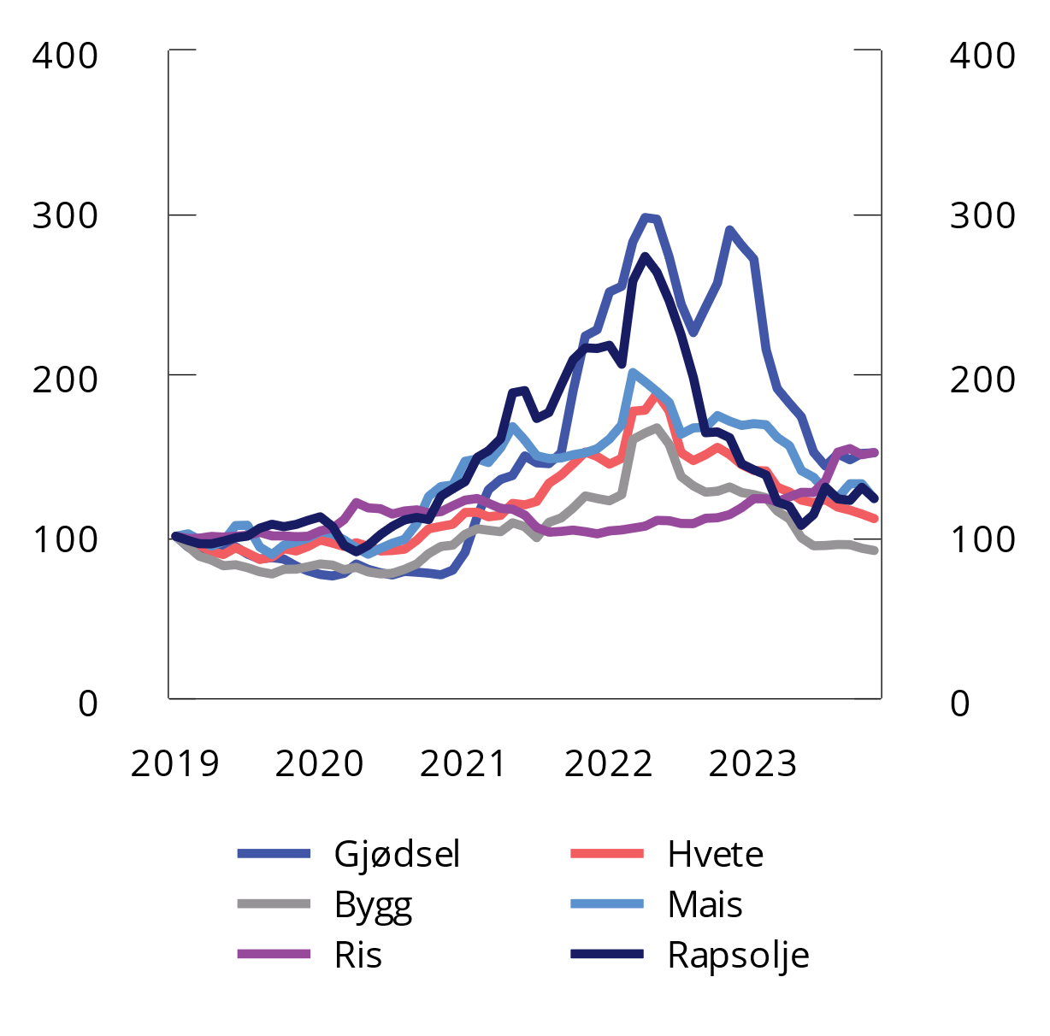
          - Matråvarepriser1. Indeks, jan. 2019=100. Jan. 2019–nov. 2023
1 For hvete, bygg, mais og ris er prisen notert i USD per tonn, for gjødsel og rapsolje er serien reindeksert etter IMFs prisindekser.
Kilder: International Grains Council (IGC), International Monetary Fund (IMF) og Macrobond.
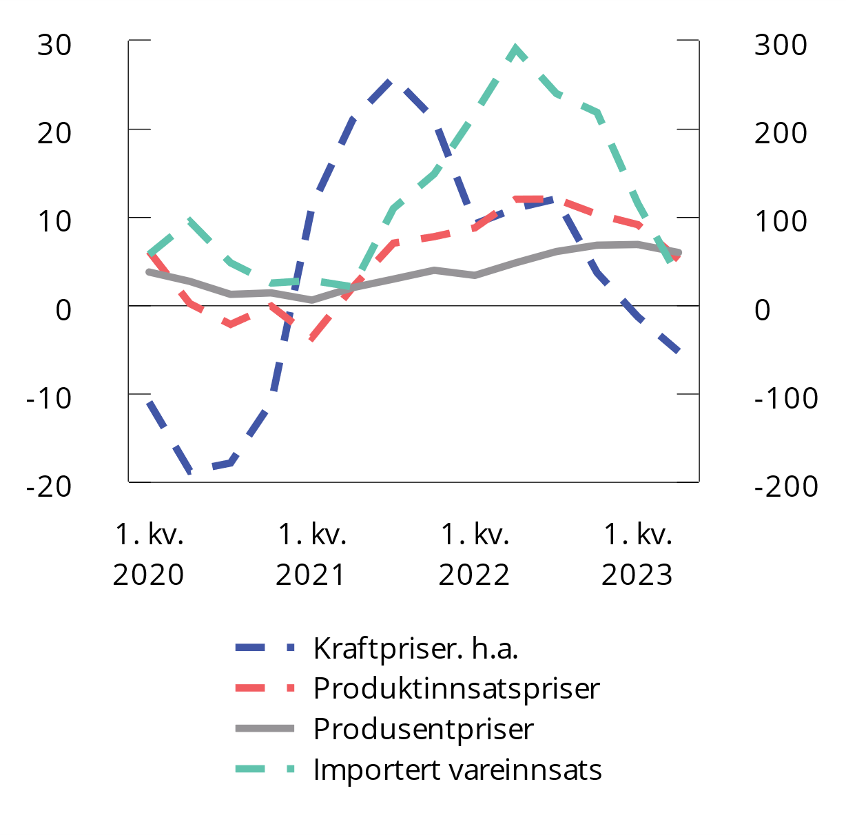
          - Prisvekst i ulike deler av produksjonskjeden i tjenestenæringene1. Firekvartalersvekst, pst. 1. kvartal 2020–2. kvartal 2023
1 Nasjonalregnskapstall fra og med 2021 er foreløpige.
Kilde: Norges Bank.
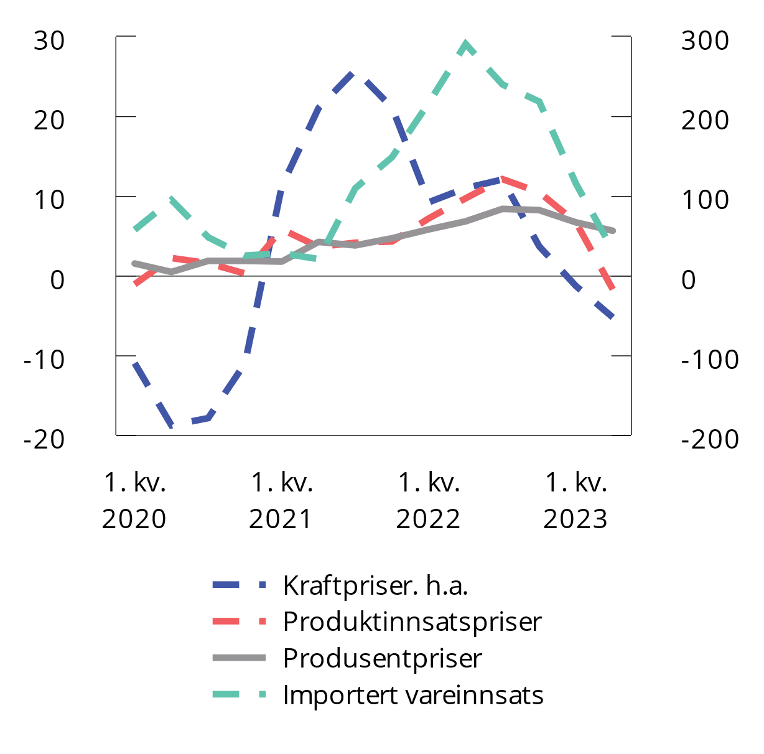
          - Prisvekst i ulike deler av produksjonskjeden i varehandelen1. Firekvartalersvekst, pst. 1. kvartal 2020–2. kvartal 2023
1 Nasjonalregnskapstall fra og med 2021 er foreløpige.
Kilde: Norges Bank.
Norske matvarepriser har historisk vært relativt skjermet fra internasjonale svingninger i matvareprisene (Rognerud, 2008; Sand og Støholen, 2008). Dette skyldes i hovedsak at norsk landbruk er beskyttet av høye tollmurer, og at om lag halvparten av markedsinntektene i jordbruksnæringen stammer fra politisk bestemte målpriser. Mens verdensmarkedsprisene på matvarer falt fra ganske tidlig i 2022 har norske matvarepriser fortsatt å øke, blant annet som følge av at det tar noe tid før økte leverandørpriser slår ut i dagligvareprisene i Norge. Ifølge konsumprisindeksen økte prisene på matvarer og alkoholfrie drikkevarer i Norge med 23,9 pst. fra desember 2021 til november 2023. Dette må ses i sammenheng med betydelige kostnadsøkninger i alle ledd av verdikjeden, fra strøm, emballasje og drivstoff til matråvarer og kunstgjødsel. Kronesvekkelsen har i tillegg bidratt til å øke prisene på importerte ferdigvarer.
En KVARTS-analyse viser at elektrisitetsprisene bidro til å trekke opp KPI med 1,3 prosentenheter fra 2020 til 2022, og KPI justert for avgiftsendringer og uten energivarer (KPI-JAE) med litt over en halv prosentenhet (Statistisk sentralbyrå 2023a, boks 2.5). Denne analysen indikerer dermed betydelig prisoverveltning fra økte strømpriser til prisene på andre varer og tjenester, i tillegg til den direkte effekten. Beregningene viser at av det totale bidraget til økt KPI fra økte elektrisitetspriser i perioden fra 2020 til 2023, utgjorde den direkte effekten rundt 70 pst. og de indirekte effektene rundt 30 pst.
Kronekursen er betydelig svakere enn før pandemien og den var i de elleve første månedene av 2023 nesten 11 pst. svakere enn gjennomsnittet i 2019, målt ved I-44. En svakere krone øker prisene på både importerte innsatsvarer og importinnhold i norskproduserte varer. Som regel vil ikke endringer i valutakursen slå umiddelbart ut i bedriftenes kostnader, blant annet som følge av langsiktige kontrakter med levering frem i tid. Likevel vil kronekursen få konsekvenser for innkjøpsprisene, som etter hvert veltes over i utsalgsprisene. Svar fra bedriftene i Norges Banks regionale nettverk for andre kvartal 2023 kan tyde på at endringer i kronekursen har raskere gjennomslag til varehandelsbedriftenes utsalgspriser nå enn i 2016 (Norges Bank, 2023d). I en studie av norske konsumpriser mellom 1975 og 2004 finner Wulfsberg (2009) at prisene endres hyppigere når inflasjonen er høy. Samtidig finner han at størrelsen på prisøkningene er mindre ved høy inflasjon, enn når det er lav inflasjon og prisene sjelden endres.

Økte lønnskostnader og driftsresultat
Hvis prisen på et produkt øker mer enn verdien av produktinnsatsen, har enten bedriftens lønnskostnader eller driftsresultat økt. Mange bedrifter er i realiteten pristakere, der prisen de får for sine produkter bestemmes av tilbud og etterspørsel i markedet de opererer i. Når for eksempel verdensmarkedsprisen på olje øker, vil driftsresultatet til oljeprodusentene øke med like mye per produserte enhet, med mindre produktinnsatsen eller lønnskostnadene også øker. Hvis en bedrift med mer markedsmakt får mulighet til å ta høyere pris for sine produkter som følge av økt etterspørsel, kan også driftsresultatet øke.
Bruttoproduktet til en bedrift er definert som bedriftens produksjon minus produktinnsats, og består av lønnskostnader, netto næringsskatter og brutto driftsmargin. Flere analyser har sett på endringer i prisen på bruttoproduktet, også kalt bruttoproduktdeflatoren, for å si noe om bedriftene har økt prisene mer enn kostnadsøkninger på produktinnsatsen deres skulle tilsi.

Internasjonalt
Flere analyser peker i retning av at økte driftsmarginer (profitt) har vært en viktig bidragsyter til økt prisvekst i euroområdet (OECD, 2023; Hansen, Toscani og Zhou, 2023; Panetta, 2023; Haskel 2023). Sektoren med klart høyest profitt i eurosonen i 2022 var energisektoren, som følge av svært høye energipriser. Andre sektorer med høyere profitt enn vanlig var primærnæringene, bygg og anlegg, og overnattings- og serveringsvirksomhet. Forfatterne konkluderer med at bedriftene har økt prisene mer enn kostnadsøkningene, men at de begrensede dataene ikke indikerer en omfattende økning i driftsmarginene. Prisøkningen er størst i sektorer som tjener på økte priser på innsatsvarer internasjonalt.
Flere studier drøfter årsakene til økte driftsmarginer. Hansen, Toscani og Zhou (2023) fremhever at økt profitt ikke behøver å bety at påslagene på marginalkostnaden har økt, siden økte innsatspriser fører til høyere marginalkostnad. Haskel (2023) peker på at kapitalinntektsbegrepet i nasjonalregnskapet fanger opp mer enn bare bedriftsprofitt, og at det er vanskelig å skille ut hva som faktisk er økte marginer. For eksempel argumenterer han for at ulike regimer for skatter og subsidier i forbindelse med energikrisen i EU kan ha påvirket tallene for driftsresultatet, som er en residual i nasjonalregnskapssammenheng. I tillegg fanger kapitalinntekt også opp lønnsinntekter for selvstendig næringsdrivende, og direkte og indirekte inntekter fra husleie.
Hansen, Toscani og Zhou (2023) peker også på andre årsaker til store økninger i profitt. For det første er det enkelte bedrifter som opererer i markeder der prisen bestemmes av andre faktorer enn marginalkostnader, f.eks. vindkraftprodusenter som kan få stor profitt når det er forstyrrelser i produksjonen av fossilt brensel. I tillegg kan tilbudssideforstyrrelser, kombinert med oppdemmet etterspørsel post-pandemi, ha skapt midlertidige monopoler eller oligopoler, som ga bedrifter økt prisingsmakt. OECD (2023) peker på noen av de samme tendensene.
Analyser for Storbritannia og USA finner i mindre grad tegn til at økte profittmarginer har drevet inflasjonen (Haskel, 2023). For USA finner OECD (2023) at bidraget fra lønnskostnader har vært større enn bidraget fra profitt – en effekt som sannsynligvis kommer av at inflasjonen har vært mer etterspørselsdrevet i USA enn i for eksempel euroområdet. Weber og Wasner (2023) argumenterer likevel for at den kraftige prisveksten i USA i etterkant av pandemien i betydelig grad skyldes at bedrifter med markedsmakt utnyttet situasjonen med produksjonsbegrensninger og flaskehalser til å øke profittmarginene.
OECD (2023) finner at profitten har økt mer enn lønnskostnadene i nesten samtlige OECD-land, inkludert Fastlands-Norge, se figur 5.25 som er hentet fra rapporten. OECD skriver at det er uvanlig at både enhetsprofitt og enhetskostnader på arbeidskraft øker i samme periode, og at forverring av bytteforhold egentlig skulle tilsi lavere profitt. De argumenterer likevel for at gjeninnhentingen etter pandemien kan ha skapt en situasjon som var spesielt fordelaktig for økning i profittmarginer, med tilbudssideforstyrrelser kombinert med oppdemmet etterspørsel. Økninger i enhetsprofitt i Norge må ses i sammenheng med store overskudd i elektrisitetsnæringen, se nærmere omtale nedenfor.
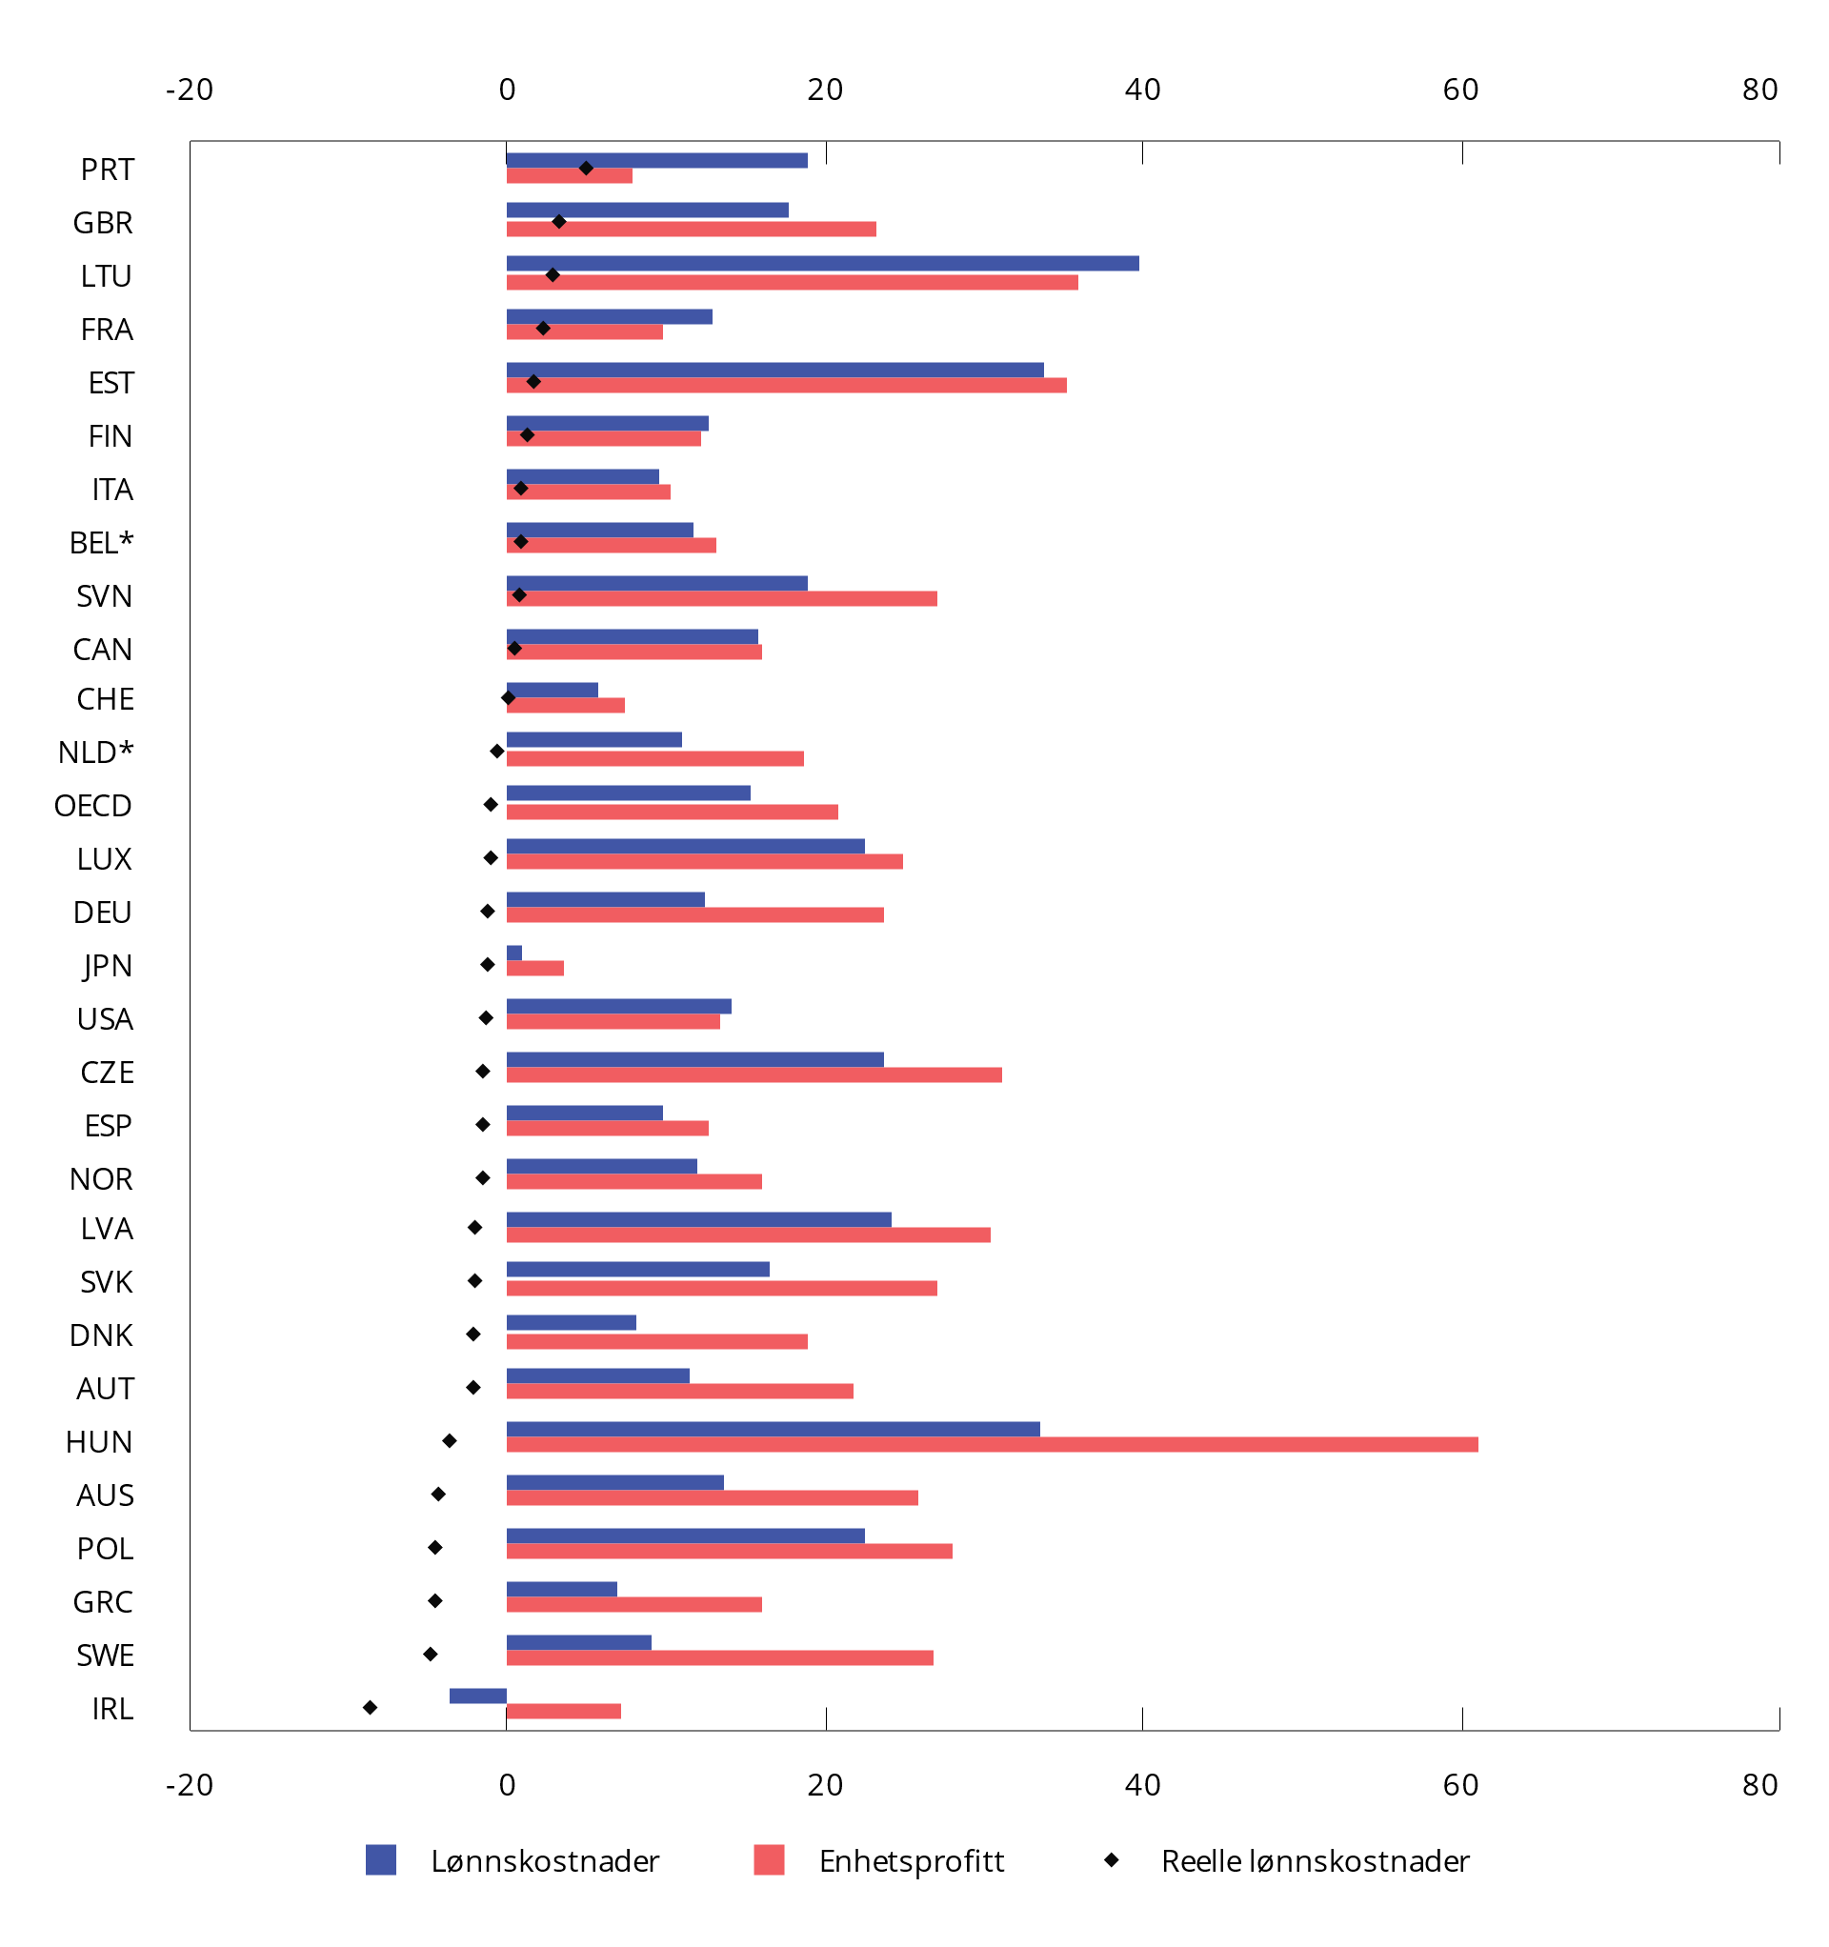
          - Enhetsprofitt og lønnskostnader. Prosentvise endringer, sesongjustert. 4. kvartal 2019 til 1. kvartal 2023
Kilde: OECD (2023).

Norge
Prisnivået på bruttoproduktet i Fastlands-Norge har økt markant siden 2021, med en samlet prisøkning på nesten 12 pst. fra gjennomsnittet i 2021 til 3. kvartal 2023, se figur 5.26. I 2021 og 2022 ble prisveksten i hovedsak drevet av næringen elektrisitet og vannforsyning, der prisene økte langt utover produksjonskostnadene, som følge av energiknapphet og høye priser i Europa. Samtidig bidro også konkurranseutsatte næringer vesentlig, og prisveksten på bruttoproduktet i konkurranseutsatte næringer økte med 11 pst. i 2022. De siste årene har prisveksten på bruttoproduktet også økt i ikke-konkurranseutsatte næringer, blant annet som følge av høyere lønnskostnader. Dette henger sammen med at lønnsøkninger er knyttet til konkurranseutsatte næringers lønnsevne gjennom frontfagsmodellen.
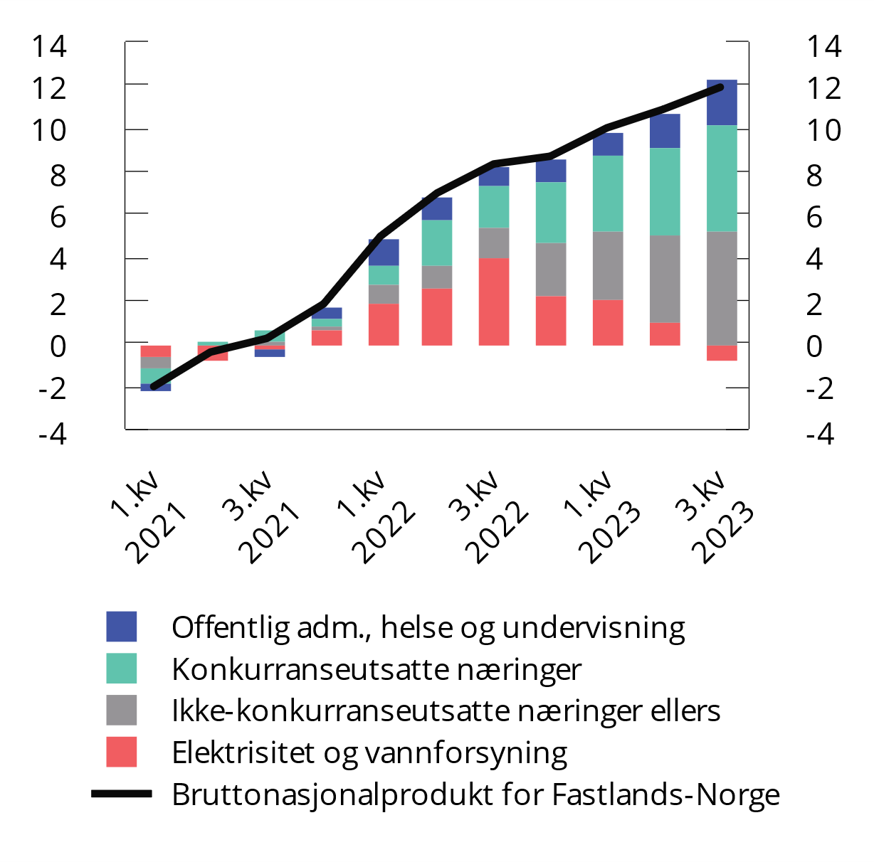
          - Prisvekst og bidrag til prisvekst for BNP Fastlands-Norge sammenlignet med gjennomsnitt i 2021. 1. kvartal 2021–3. kvartal 2023. Pst. og prosentenheter. Sesongjustert
1 Nasjonalregnskapstall fra og med 2022 er foreløpige.
Kilde: Statistisk sentralbyrå.
Nominelt økte driftsresultatet i mange fastlandsnæringer i Norge fra 2021 til 2022, se figur 5.27. Den prosentvise oppgangen var sterkest i elektrisitets-, gass og varmtvannsforsyning, overnattings- og serveringsvirksomhet, fiske, fangst og akvakultur, industri og bergverksdrift og forretningsmessig tjenesteyting. Dette er i noen grad de samme næringene som fikk økte marginer i euroområdet.
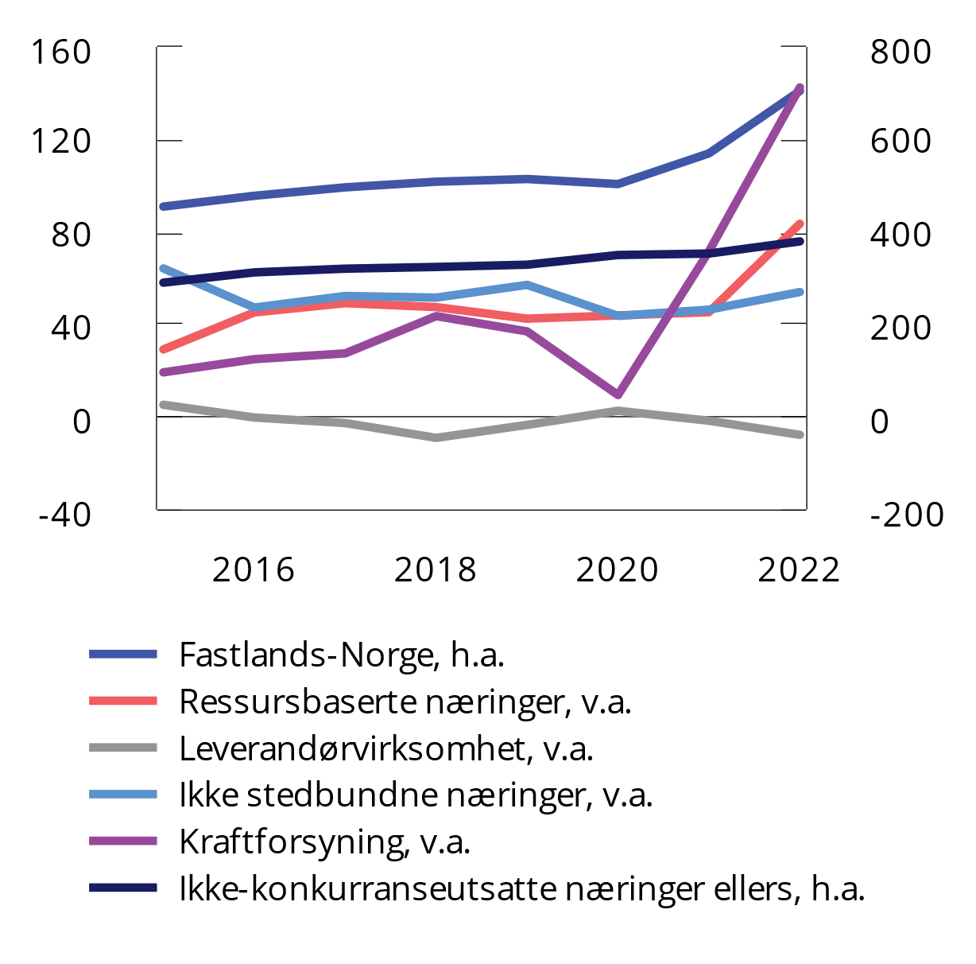
          - Driftsresultat i ulike fastlandsnæringer i løpende priser1. Mrd. kroner. 2015–20222
1 Klassifiseringen av næringer er basert på Sagelvmo, I., Slettebø, O. og Strøm, B. (2023). Figuren viser markedsrettet virksomhet i Fastlands-Norge og fem grupper av næringer som til sammen utgjør omtrent hele markedsrettet virksomhet. Enkelte virksomheter inngår ikke som en egen gruppe i figuren, ettersom de utgjør en delmengde i næringene Undervisning og Helse- og omsorgstjenester.
2 Nasjonalregnskapstall for 2022 er foreløpige.
Kilde: Statistisk sentralbyrå.
I Pengepolitisk rapport 2/2023 benytter Norges Bank foreløpige nasjonalregnskapstall til å dekomponere prisveksten på bruttoproduktet, også kalt bruttoproduktdeflatoren, i enkelte næringer i Norge etter bidrag fra lønnskostnader og driftsmarginer, se figur 5.28. De finner at prisveksten på bruttoproduktet i private fastlandsbedrifter utenom kraftforsyning var betydelig lavere enn konsumprisveksten i 2022. Det meste av oppgangen i bruttoproduktdeflatoren skyldtes en økning i lønnskostnader per enhet, som i stor grad kan forklares av at produktiviteten falt i 2022, se figur 5.29. Bidraget fra driftsmarginer falt i 2022, og lå samtidig godt under et historisk gjennomsnitt. Norges Bank finner derfor ingen indikasjon på at norske bedrifter økte prisene mer enn kostnadsøkningene deres skulle tilsi.
Norges Bank (2023b) ser videre på enkelte næringer som selger varer og tjenester direkte til husholdningssektoren. De finner at økninger i driftsmarginer bidro til å øke bruttoproduktdeflatoren i varehandelen under pandemien, men at økning i driftsmarginer i liten grad bidro i 2022, se figur 5.30. For privat tjenesteyting har driftsmarginene bidratt negativt i både 2022 og 2023, se figur 5.31.
Merk at Norges Banks analyser baserer seg på foreløpige tall fra nasjonalregnskapet. Siden analysen ble publisert har prisveksten på bruttoproduktet blitt revidert betydelig opp. Driftsresultatet er en residual i disse tallene, og er derfor en svært usikker størrelse, som også består av netto næringsskatter og kapitalslit.
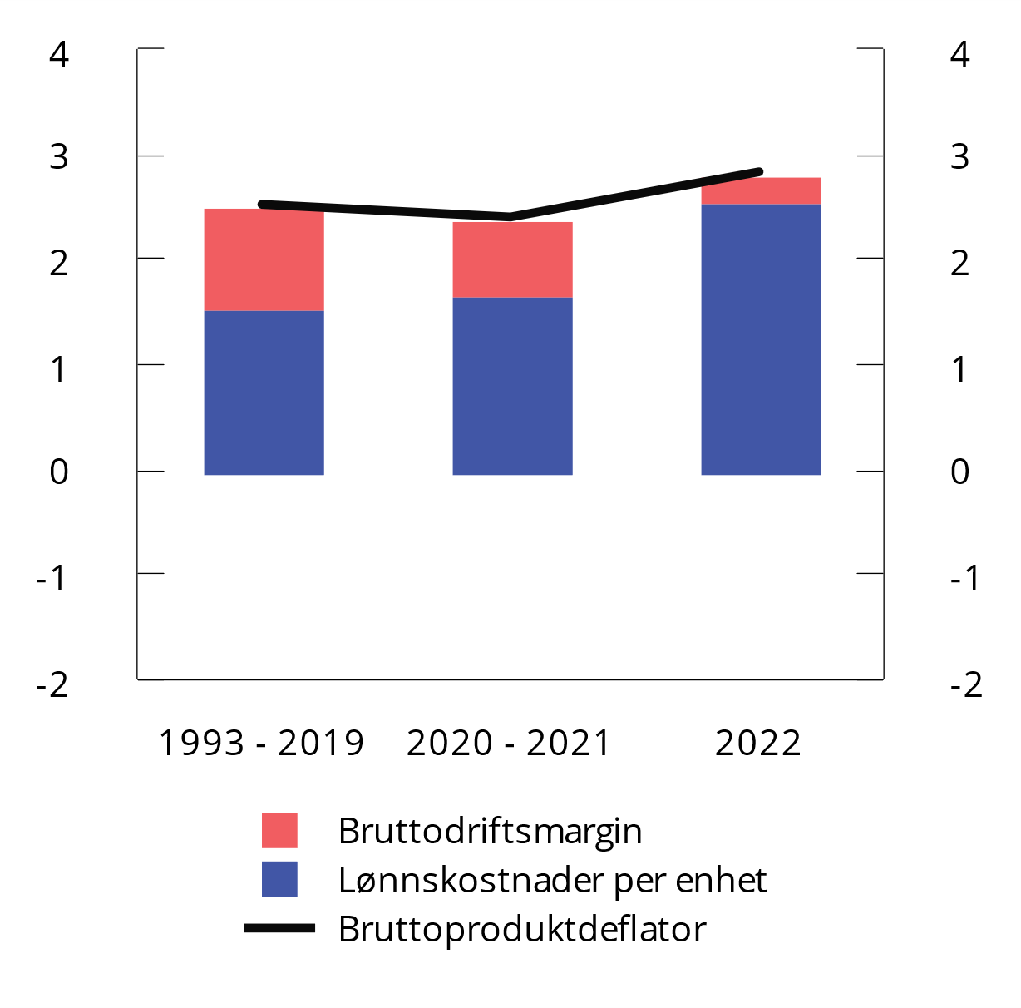
          - Bidrag i prosentenheter til vekst i bruttoproduktdeflatoren1. Bruttodriftsmargin og lønnskostnader per enhet. Private fastlandsbedrifter utenom kraftforsyning
1 Nasjonalregnskapstall fra og med 2021 er foreløpige.
Kilde: Norges Bank.
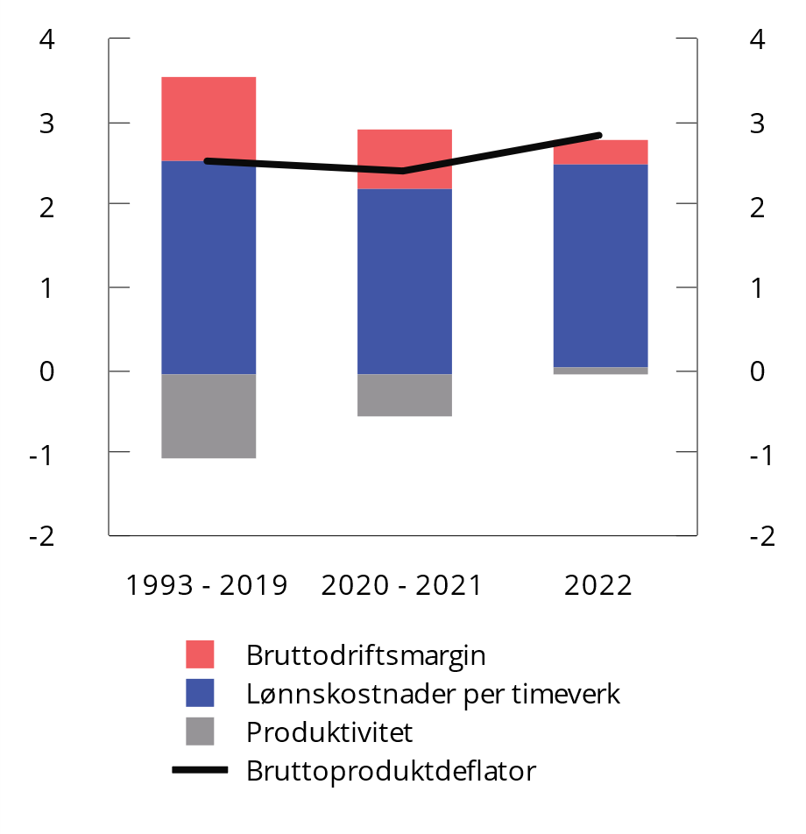
          - Bidrag i prosentenheter til vekst i bruttoproduktdeflatoren1. Bruttodriftsmargin, lønnskostnader per timeverk og produktivitet. Private fastlandsbedrifter utenom kraftforsyning
1 Nasjonalregnskapstall fra og med 2021 er foreløpige.
Kilde: Norges Bank.
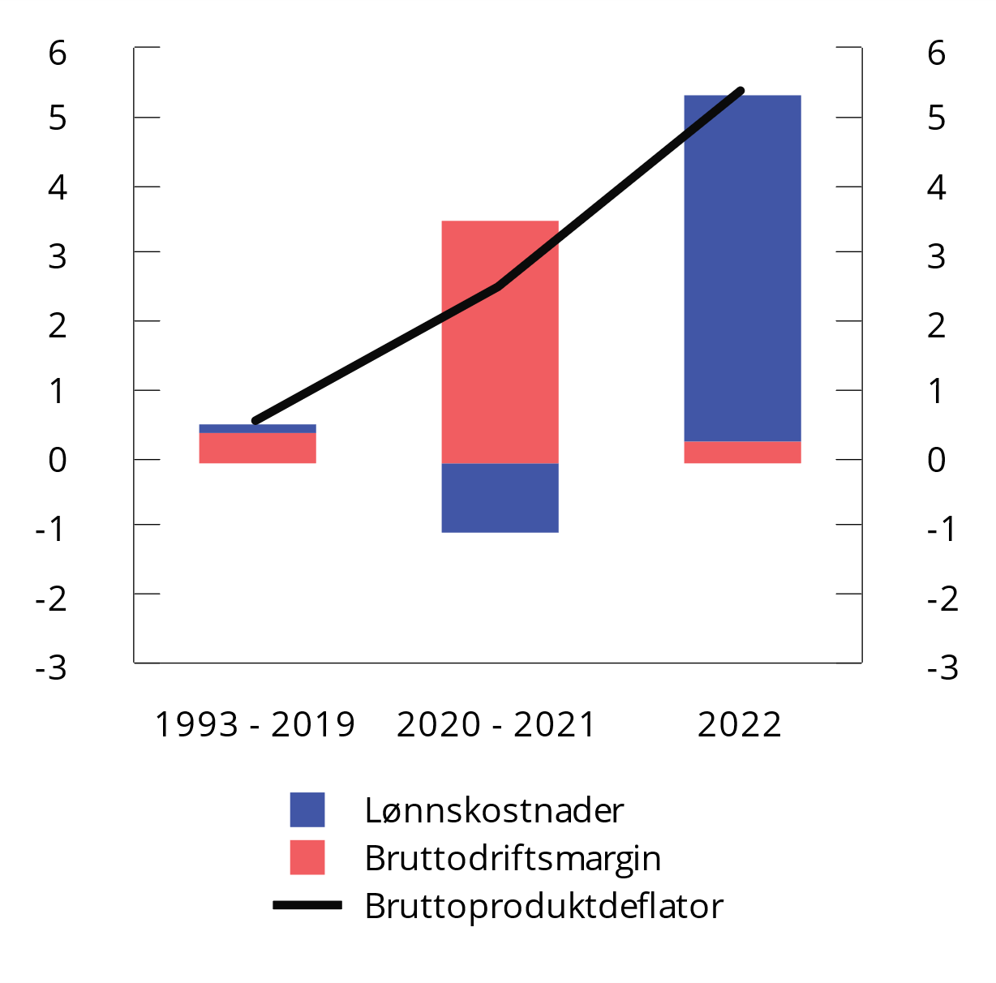
          - Bidrag i prosentenheter til vekst i bruttoproduktdeflatoren1. Varehandel
1 Nasjonalregnskapstall fra og med 2021 er foreløpige.
Kilde: Norges Bank.
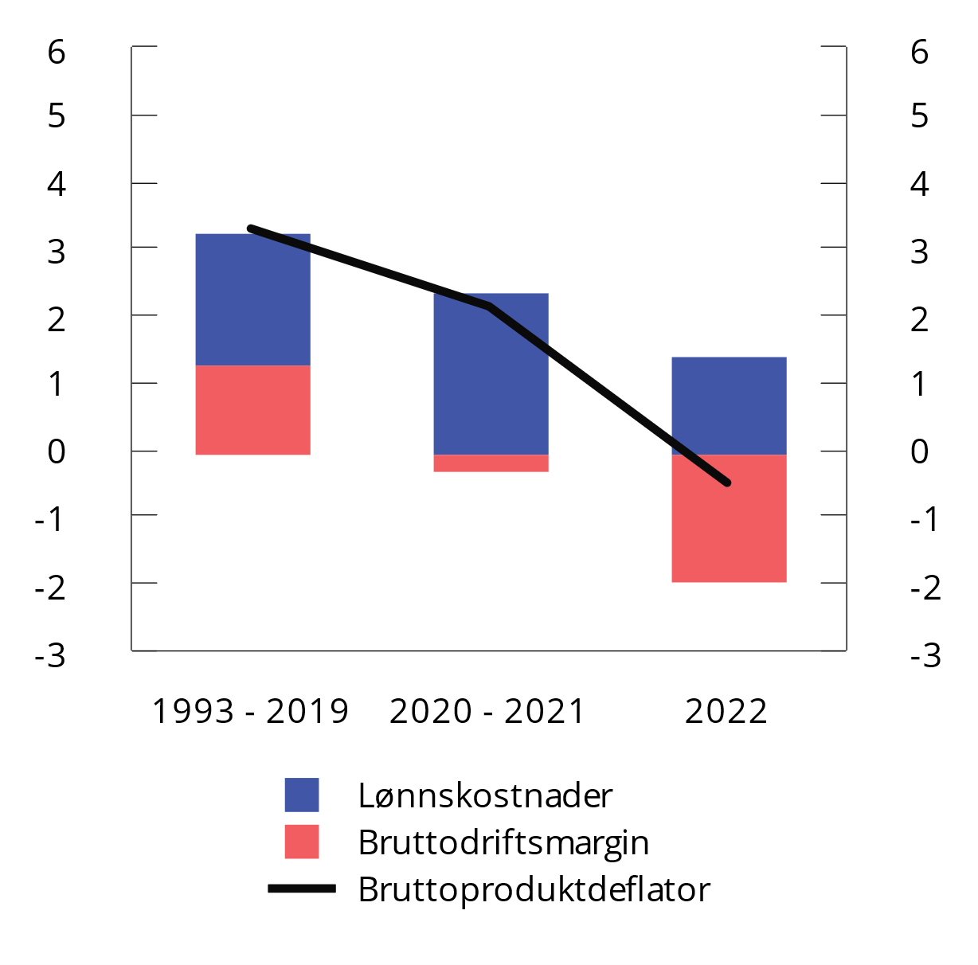
          - Bidrag i prosentenheter til vekst i bruttoproduktdeflatoren1. Tjenesteytende næringer
1 Nasjonalregnskapstall fra og med 2021 er foreløpige.
Kilde: Norges Bank.
I Pengepolitisk Rapport 3/2023 utvider Norges Bank analysen ved å se på månedlige og kvartalsvise nasjonalregnskapstall. Hittil i 2023 indikerer de foreløpige tallene at driftsresultatene igjen har begynt å ta seg opp i både varehandelen og privat tjenesteyting, se figur 5.32 og 5.33. Samtidig har lønnskostnadene per time økt. Til tross for at bidraget til prisveksten fra bruttoproduktet har økt, er fremdeles økte kostnader på produktinnsats viktige for å forklare prisveksten på norsk produksjon av varer og tjenester (Norges Bank, 2023c).
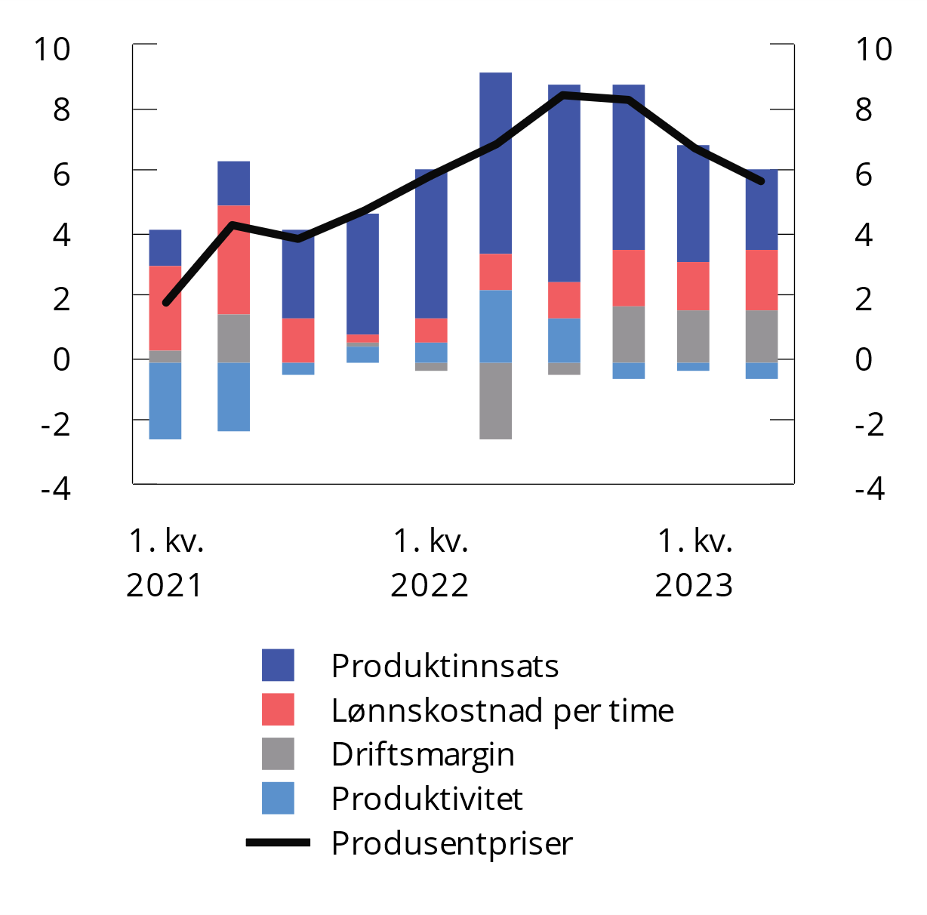
          - Dekomponering av firekvartalersveksten i produsentprisene. 1. kvartal 2021–2. kvartal 2023. Vekstbidrag i prosentenheter. Varehandel
1 Nasjonalregnskapstall fra og med 2021 er foreløpige.
Kilde: Norges Bank.
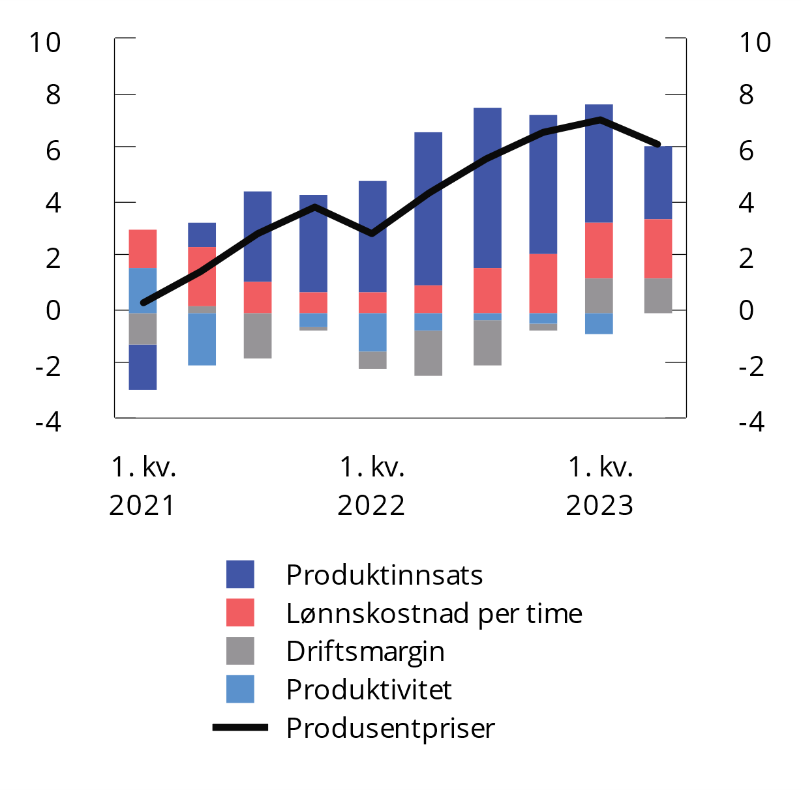
          - Dekomponering av firekvartalersveksten i produsentprisene. 1. kvartal 2021–2. kvartal 2023. Vekstbidrag i prosentenheter. Private tjenestenæringer
1 Nasjonalregnskapstall fra og med 2021 er foreløpige.
Kilde: Norges Bank.
I boks 2.2 i Økonomiske analyser 3/2023 bruker SSB den makroøkonomiske modellen KVARTS til å analysere årsakene til at inflasjonsprognosene deres fra starten av 2022 ikke traff for 2022 og 2023. SSB peker på at svakere kronekurs, høyere elektrisitetspriser, høyere internasjonale priser og høyere prispåslag bidro til at prisveksten ble høyere enn antatt, se figur 5.34. Bidraget fra høyere påslag til prisveksten ble større utover i prognoseperioden. SSB dekomponerer den uforutsette økningen i prispåslaget videre og viser til at prispåslagene økte på både hjemmemarkedspriser og importpriser, hvor sistnevnte hadde mest å si i starten av prognoseperioden, se figur 5.35. De finner videre at det i hovedsak var industrien og andre konkurranseutsatte næringer som økte prisene mer enn ventet, se figur 5.36 og 5.37. Dette understøtter at inflasjonen i Norge særlig fra starten var knyttet til internasjonale forhold, mens svakere krone, økte prispåslag og økt lønnsvekst etter hvert også har hatt betydning. SSB finner at prispåslagene på importerte innsatsfaktorer i alle næringer har økt. De understreker at resultatene er beheftet med usikkerhet, og baserer seg på foreløpige tall fra nasjonalregnskapet.
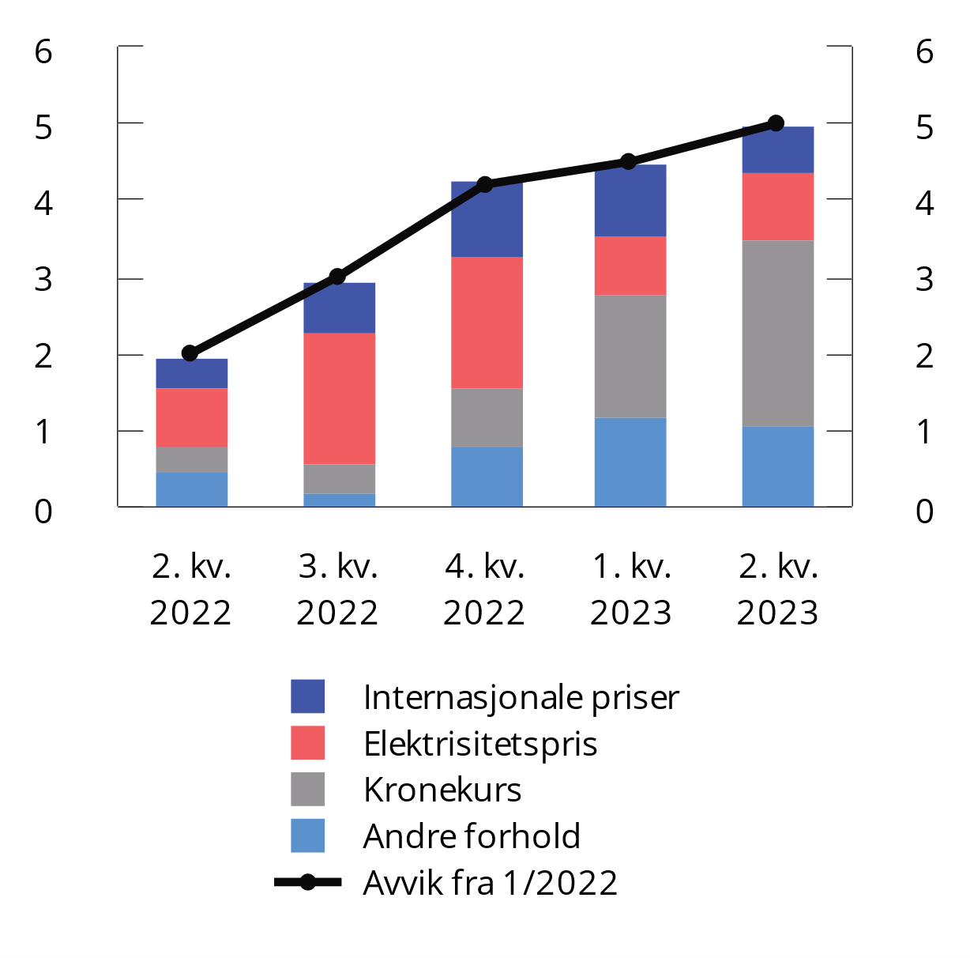
          - Dekomponering av prognoseavvik1 for konsumprisindeksen
1 Avvik i prosentenheter mellom faktisk utvikling og anslag i ØA 1/2022 for firekvartalsveksten i KPI.
Kilde: Statistisk sentralbyrå.
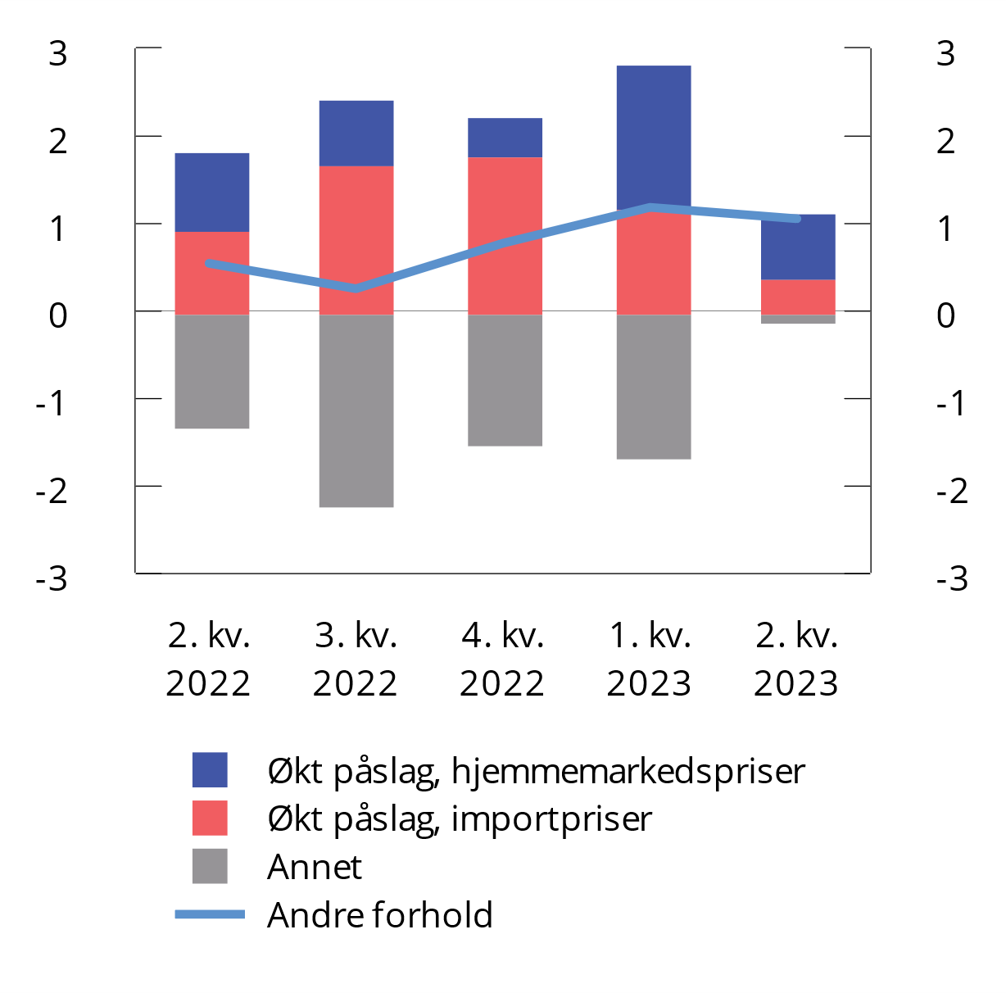
          - Dekomponering av bidraget1 fra «Andre forhold»
1 Avvik i prosentenheter mellom faktisk utvikling og anslag i ØA 1/2022 for firekvartalsveksten i KPI.
Kilde: Statistisk sentralbyrå.
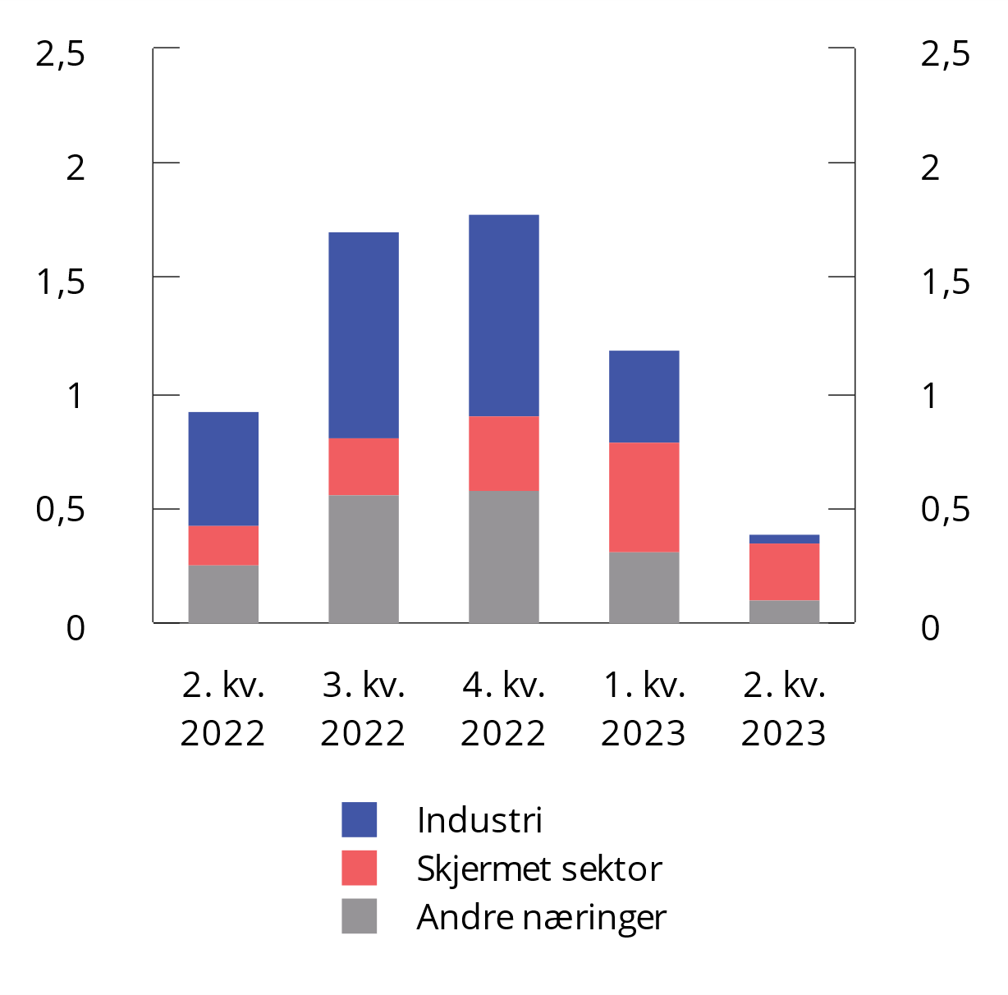
          - Dekomponering av prognoseavvik for konsumprisindeksen. Bidrag i prosentenheter fra økte påslag på importpriser
Kilde: Statistisk sentralbyrå.
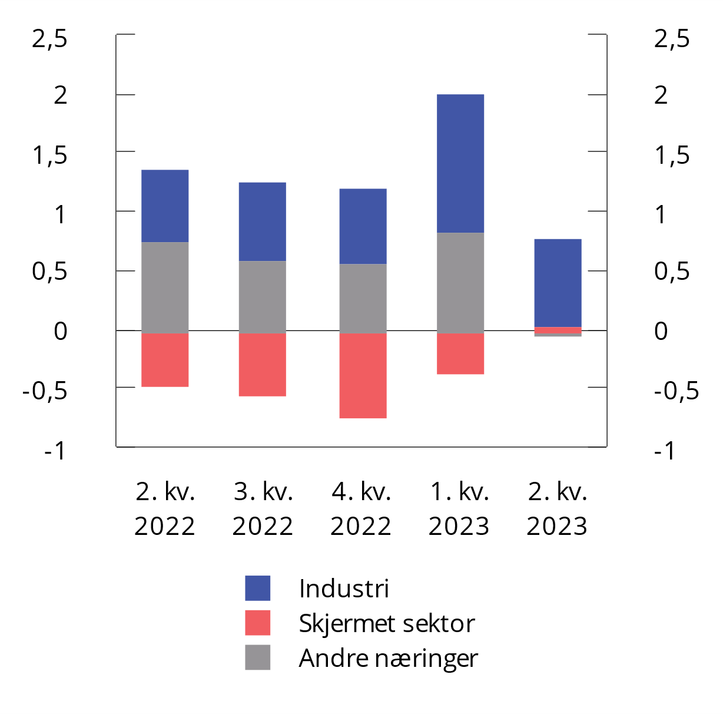
          - Dekomponering av prognoseavvik for konsumprisindeksen. Bidrag i prosentenheter fra økte påslag på hjemmemarkedspriser
Kilde: Statistisk sentralbyrå.
Til tross for at både Norges Bank og SSB benytter foreløpige nasjonalregnskapstall fra samme periode, er det noen sentrale forskjeller mellom analysene som kan forklare at konklusjonene er forskjellige. En viktig forskjell gjelder mål på prisvekst. Mens SSB dekomponerer prognoseavviket for konsumprisindeksen, der også importerte varer inngår, dekomponerer Norges Bank bruttoproduktdeflatoren og prisveksten på produksjonen i norsk fastlandsøkonomi. Konsumprisindeksen inkluderer importerte varer, men samtidig bare varer og tjenester som husholdninger konsumerer. Produksjonen i Fastlands-Norge inkluderer også varer og tjenester som selges til bedriftene og til utlandet. I tillegg ekskluderer Norges Bank kraftnæringen fra sin analyse, og som vist over har prisveksten vært svært høy i denne næringen. I SSBs analyser inngår kraftnæringen blant «Andre næringer», som deler av forklaringen på hvorfor konsumprisindeksen ble høyere enn ventet.
En annen viktig forskjell er at Norges Bank dekomponerer vekst i bruttoproduktdeflatoren og produsentprisene i ulike faktorer, mens SSB benytter den makroøkonomiske modellen KVARTS til å analysere om prisutviklingen har vært annerledes enn det som kan forklares av modellen, gitt utviklingen i norsk økonomi. KVARTS er en makroøkonomisk modell der strukturelle sammenhenger i norsk økonomi er estimert på historiske data. SSBs analyse viser prisøkninger utover det modellen predikerer, gitt endringer i kronekurs, internasjonale priser og elektrisitetspriser. De uventede prisøkningene kan skyldes økte påslag, men det kan også skyldes at strukturelle sammenhenger i norsk økonomi har endret seg fra perioden KVARTS er estimert på. De siste årenes høye inflasjon kan ha bidratt til at kostnadsøkninger raskere får gjennomslag til utsalgsprisene enn i lavinflasjonsperioder, som diskutert i avsnitt 5.3.1.

Inflasjonsforventninger
Når prisveksten er høy, kan det også føre til økte forventninger til prisveksten fremover. Norges Banks forventningsundersøkelse viste gjennom 2022 og 2023 en markert økning i inflasjonsforventningene, i tråd med økningen i realisert inflasjon. Undersøkelsen i november 2023 viste imidlertid en markert nedgang, men fremdeles svarte økonomer, partene i arbeidslivet og næringslivsledere at inflasjonen vil være klart høyere enn målet på 2 pst. om to år, se figur 5.38. Høyere inflasjonsforventninger kan bidra til høyere inflasjon ved at aktører i markedet setter priser etter forventninger om kostnadsøkninger. Dette kan for eksempel gjelde leverandører og innkjøpere som må binde seg til lengre kontrakter eller levering frem i tid. Boug, Cappelen og Swensen (2017) finner imidlertid at fremoverskuende forventninger ikke har vist seg å gi en god beskrivelse av prisdannelsen i Norge, og Bjørnstad og Nymoen (2008) finner heller ingen slik sammenheng for et panel av OECD-land. Bandera mfl. (2023) argumenterer for forsiktighet ved bruk av inflasjonsforventninger som et mellommål ved beslutninger i pengepolitikken.
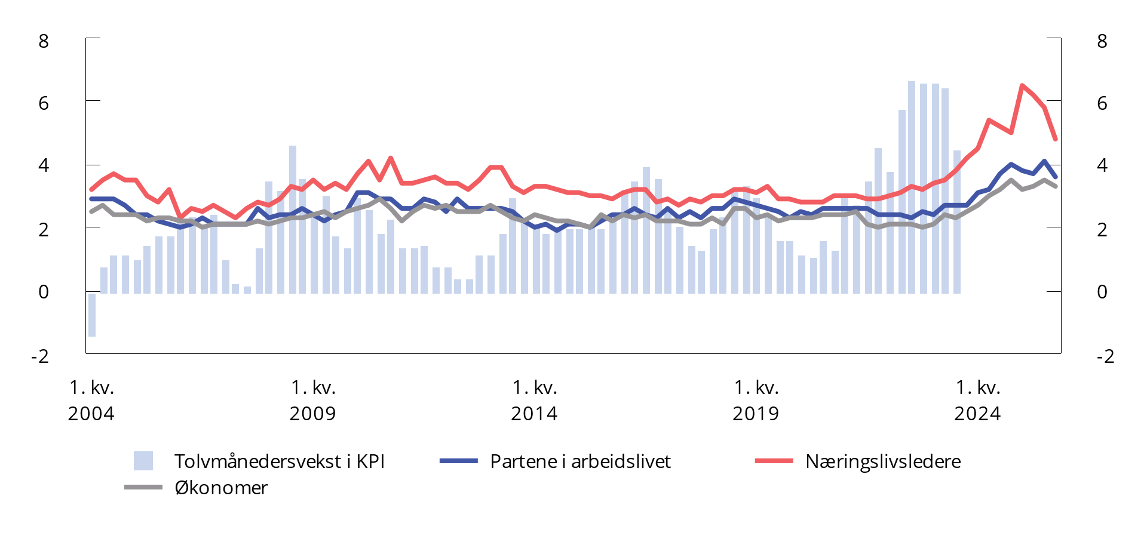
          - Forventet inflasjon1 om 2 år, målt over perioden 1. kvartal 2002–4. kvartal 2023
1 Seriene for forventet inflasjon er forskjøvet med to år, for lettere å kunne sammenligne forventet og faktisk inflasjon.
Kilder: Norges Bank og Statistisk sentralbyrå.

Konsekvenser for lønnsdannelsen
Den høye prisveksten har hatt konsekvenser for innkjøps- og utsalgsprisene i norske bedrifter, og dermed deres lønnsomhet. I tillegg påvirkes arbeidstakernes reallønn direkte av høy prisvekst.

Lønnsomhet
Den høye prisveksten har gitt ulike utslag i lønnsomheten i industrien. Foreløpige nasjonalregnskapstall indikerer at noen industrinæringer har tjent godt på at produktpriser har steget mye, mens innsatsprisene har økt mindre. For eksportindustrien skyldes dette blant annet høye råvarepriser og en svak kronekurs. Samtidig har langsiktige prisavtaler sannsynligvis dempet gjennomslaget på kort sikt. Dette gjelder for eksempel innen produksjon av metaller og papir, verftsindustri og tekoindustrien. I andre næringer har derimot driftsresultatet falt etter en periode med sterk kostnadsvekst på viktige innsatsvarer. For eksempel var lønnsomheten relativt lav i verkstedindustrien i 2022.
Forskjellene i lønnsomhet i industrien var tema i mellomoppgjøret mellom LO og NHO i 2023. Foreløpige nasjonalregnskapstall viste forbedret driftsresultat i industrien samlet i 2022 fra året før, men situasjonen i enkelte andre næringer med mange sysselsatte, dels i skjermet sektor (se figur 5.39), medførte at NHO argumenterte for at en stor del av lønnsveksten i LO-NHO-området burde bli avtalt lokalt fremfor gjennom sentrale tillegg. Dette samsvarte dårlig med LOs krav om høye sentrale tillegg for at så mange som mulig skulle ta del i den økte lønnsomheten i konkurranseutsatt industri, og ønsket om lavlønnsprofil. Se også avsnitt 5.4.2.
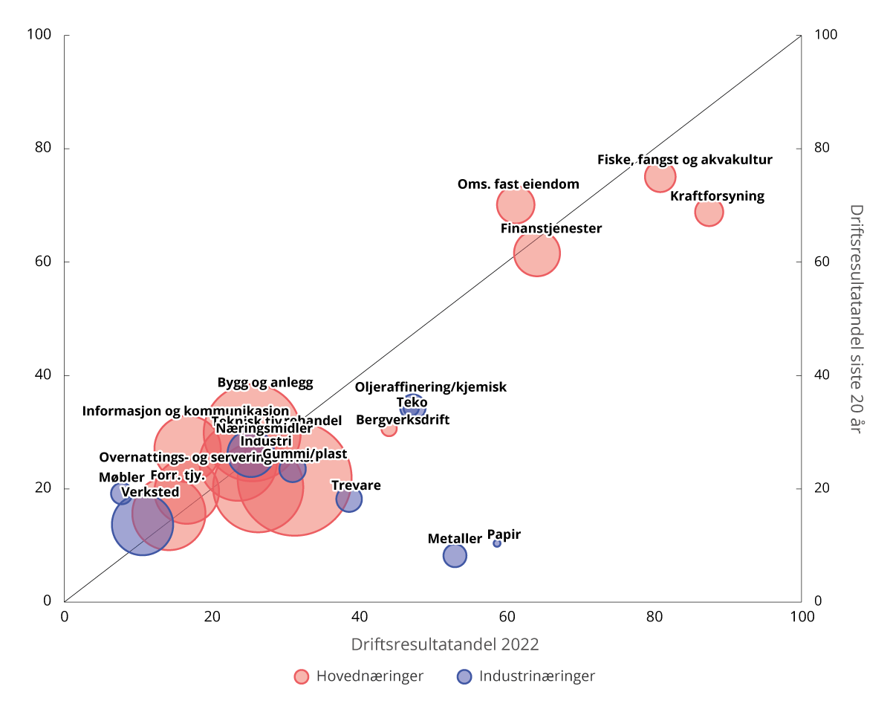
          - Driftsresultat i 20221 og siste 20 år i pst. av faktorinntekt. Boblestørrelse er proporsjonal med antall sysselsatte
1 Nasjonalregnskapstall for 2022 er foreløpige.
Kilde: Statistisk sentralbyrå.
Ifølge økonomisk teori skal virksomheter som over tid ikke er lønnsomme nok til å konkurrere om arbeidskraften legges ned, slik at arbeidskraften kan brukes mer produktivt andre steder. De siste årene har imidlertid lønnsomheten svingt med veldig varierende råvarepriser. Høye råvarepriser og svak kronekurs gir høye produktpriser og høy lønnsomhet for noen næringer, mens det for andre næringer bare gir høye kostnader. Dette skaper utfordringer for næringer som kan bli lønnsomme på sikt, men der det kan være krevende med høyere lønninger i dagens situasjon.
Lønnskostnadsandelen i industrien varierer med konjunkturene, noe som har vært spesielt fremtredende i råvarebasert industri, se figur 5.40. Råvarebasert industri hadde en høy lønnskostnadsandel i årene etter finanskrisen, men deretter har lønnsandelen falt kraftig, og i 2022 lå den på litt over 50 pst. Det har bidratt til at den samlede lønnskostnadsandelen i industrien har falt de siste årene. Samtidig har lønnsandelen i en lengre periode økt i verkstedindustrien, og i 2022 var den nær 90 pst.
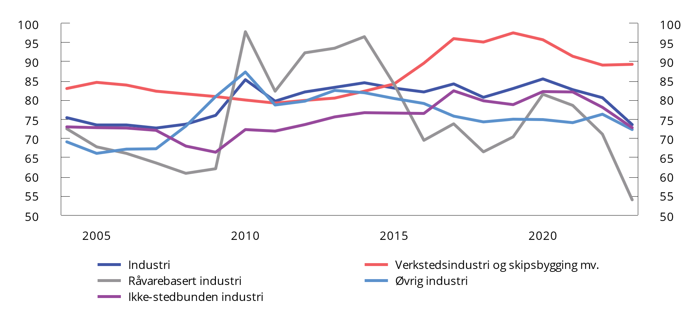
          - Lønnskostnader i pst. av faktorinntekt for ulike industrigrupperinger1. 2003–20222
1 Verkstedsindustri og skipsbygging mv. omfatter produksjon av metallvarer, maskiner og utstyr, elektriske produkter mv., i tillegg til bygging av skip og oljeplattformer/moduler samt reparasjon og installasjon av maskiner og utstyr. Råvarebasert industri omfatter raffinering, produksjon av papir, kjemiske råvarer, farmasøytiske produkter, gummi- og plastprodukter, andre ikke-metallholdige produkter samt metaller (aluminium, ferrolegeringer, nikkel mv.). Øvrige industrinæringer omfatter produksjon av næringsmidler, tekstil- og lærvarer, trevarer, trykkerivirksomhet, møbler og andre industrivarer. Ikke-stedbunden industri er konkurranseutsatt industri som ikke er avhengige av norske naturressurser, og dermed i større grad kan flyttes til andre land. Denne gruppen overlapper med de tre andre grupperingene, og inneholder oljeraffinering, kjemisk og farmasøytisk industri, produksjon av metallvarer, elektrisk utstyr og maskiner, tekstil-, beklednings- og lærvareindustri, gummivare- og plastindustri, mineralproduktindustri, og produksjon av møbler og annen industriproduksjon.
2 Nasjonalregnskapstall for 2022 er foreløpige.
Kilder: Statistisk sentralbyrå og Det tekniske beregningsutvalget for inntektsoppgjørene.

Reallønnsvekst
Mens reallønnsveksten var høy frem til 2015, har norske arbeidstakere sett under ett deretter hatt en svakere reallønnsutvikling, og i 2022 falt gjennomsnittlig reallønn med 1,5 prosentenheter, se figur 5.41. For mellomoppgjøret i 2023 var den fortsatt høye prisveksten etter utviklingen i 2022 medvirkende til at det i kravene fra LO i frontfagsoppgjøret med NHO ble lagt vekt på et mål om økt kjøpekraft innenfor hovedkravet om å sikre lønnstakernes andel av verdiskapingen i 2023. Dette bidro til et resultat med høyere sentrale tillegg enn vanlig. Etter de sentrale forhandlingene i frontfaget våren 2023 anslo NHO, i forståelse med LO, årslønnsveksten i NHO-området i industrien samlet til 5,2 pst. Dette anslaget var høyere enn prisvekstanslaget til TBU på 4,9 pst., noe som pekte mot høyere reallønn. Anslaget bygger på alle lønnselementer i gjennomsnitt for industrien, mens utslag av lokale forhandlinger og tilstedeværelse av lavlønnstillegg og garantier kan gi ulikheter mellom områder. Se kapittel 4 for nærmere beskrivelse. Høyere prisvekst enn lagt til grunn kan likevel innebære nok et år med nedgang i reallønnen for mange arbeidstakere.
Over perioden 2019 til 2022 falt gjennomsnittlig reallønn i de fleste OECD-landene, inkludert Norge (OECD, 2023). Samtidig var fallet i reallønn mindre i Norge enn hos flere av våre viktigste handelspartnere. I Sverige har reallønnen falt mer enn 5 pst. de siste tre årene. Nyere tall fra flere OECD-land indikerer likevel at reallønnen vil utvikle seg sterkere fremover, ettersom inflasjonen har kommet ned, samtidig som nominell lønnsvekst har steget (OECD, 2023). Se også kapittel 6 for en sammenligning av reallønnen hos Norge og handelspartnerne i en lengre tidsperiode.
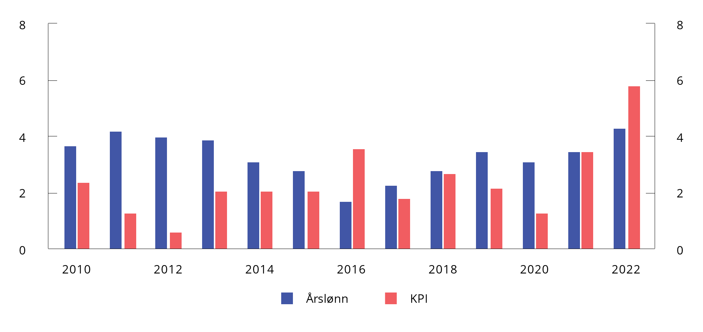
          - Nominell årsvekst. 2010–2022
Kilde: Statistisk sentralbyrå.

Effekter av lønnsvekst på prisveksten
I en situasjon med høy prisvekst kan arbeidstakere kreve høyere lønn for å unngå tap av kjøpekraft. Dersom lønnskravene fører til en lønnsvekst som overstiger produktivitetsveksten per timeverk, vil bedriftenes lønnskostnader per produserte enhet øke. Det kan føre til at bedriftene hever prisene ytterligere. Resultatet kan bli en lønns- og prisspiral der høyere lønnskrav veltes over i høyere priser, som igjen fører til høyere lønnskrav osv. Da prisveksten steg kraftig i Norge tidlig på 1970-tallet, økte lønningene i en periode betydelig mer enn prisene, noe som etter hvert bidro til å øke prisveksten, se figur 5.42. Pris- og lønnsstopp ble etter hvert tatt i bruk for å forsøke å normalisere situasjonen.
Det kan ta tid før et stort kostnadssjokk spiller seg ut i lønnskrav og høyere lønnsvekst. Hansen, Toscani og Zhou (2023) viser til at lønnsveksten gradvis fikk større betydning for prisveksten i eurosonen etter tidligere energiprissjokk. De argumenterer for at dette kommer som en naturlig konsekvens av at lønninger beveger seg tregere enn priser, og at dette stemmer enda mer i dag enn ved tidligere energiprissjokk siden indeksering av lønningene til veksten i konsumprisene er mye mindre utbredt enn før.
Alvarez mfl. (2022) har gjort en empirisk studie av varigheten på lønns- og prisspiraler. Analysen finner at kun et fåtall av observerte lønns- og prisspiraler siden 1960-tallet ble vedvarende for flere av våre handelspartnere. Isteden finner forfatterne at både inflasjon og nominell lønnsvekst vanligvis stabiliserte seg over tid med stort sett uendret reallønnsvekst. Alvarez mfl. (2022) konkluderer dermed at økende lønnsvekst ikke nødvendigvis må ses på som et tegn på at en lønns- og prisspiral fester seg.
Som diskutert i kapittel 3, kan en koordinert lønnsdannelse bidra til å forhindre lønns- og prisspiraler ved at forhandlingspartene tar høyde for hvordan lønnsveksten påvirker arbeidsmarkedet og den samlede utviklingen i økonomien. Fleksibiliteten i reallønningene har vært sterkere i Norge enn i de fleste andre land, noe som demper risikoen for lønns- og prisspiraler (Bache, 2023a).
Foreløpige tall for 2022 kan indikere at høy koordinering i arbeidsmarkedet har gått sammen med relativt lavere lønnskostnadsvekst i flere land, se figur 5.43. Her skiller Belgia seg ut som et land som har både høy grad av koordinering og høy lønnskostnadsvekst, noe som skyldes at lønningene i Belgia indekseres med prisveksten. Lønnsveksten i USA og Storbritannia, hvor lønnsdannelsen er desentralisert, var på sin side sterkere i 2021 og 2022 enn i mange europeiske land (Sveriges Riksbank, 2022). Med høy inflasjon og lavere arbeidsledighet enn det som har vært vanlig i disse landene over tid, har mange sentralbanker økt rentene for å forhindre at det skal oppstå lønns- og prisspiraler. I Norge innebærer frontfagsmodellen at lønnskravene primært settes ut fra vurderinger av industriens og virksomhetenes konkurranseevne, ikke prisveksten, og det demper risikoen for en lønns- og prisspiral.
          - Prisvekst, nominell årslønnsvekst1 og reallønnsvekst2. 1970–2022
1 Omfatter alle lønnstakere. Heltidsekvivalenter.
2 Reallønnsveksten er beregnet som veksten i årslønnen deflatert med konsumprisindeksen.
Kilde: Statistisk sentralbyrå.
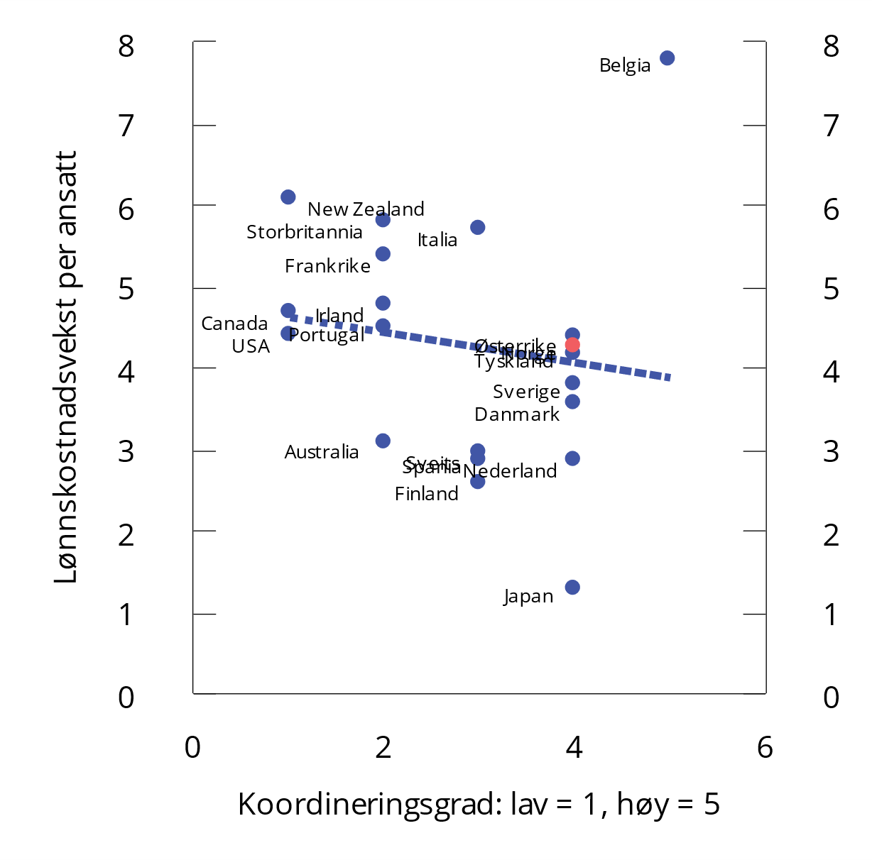
          - Koordinering i arbeidsmarkedet1 og lønnskostnadsvekst i ulike land i 2022
1 Data for koordinering i arbeidsmarkedet er fra 2019.
Kilder: Det tekniske beregningsutvalget for inntektsoppgjørene, OECD.

Effekter av kostnadssjokket
Samtidig som den økonomiske aktiviteten lenge holdt seg høy og arbeidsledigheten har vært lav, har mange enkeltpersoner og bedrifter blitt hardt rammet av kostnadssjokket de siste årene. Fra 2021 til 2022 falt norske husholdningers disponible realinntekt med 3,4 pst. Samtidig er det stor variasjon i hvordan husholdninger rammes.
Noen av varene som økte mest i pris i 2021 og 2022 var nødvendighetsvarer som strøm, drivstoff og matvarer. Disse utgiftsøkningene utgjør en relativt større andel av inntekten til lavinntektshusholdninger, mens økte renteutgifter betyr mer for husholdninger med høy inntekt. Lian mfl. (2022) benytter beregningsmodellene LOTTE-Skatt og LOTTE-Konsum til å analysere hvordan prisendringene i 2022 har påvirket husholdninger med ulik inntekt, gitt uendret adferd. De finner at høyinntektshusholdningene har tapt mest kjøpekraft i absolutte verdier gjennom 2022, mens lavinntektshusholdninger har fått størst utgiftsøkninger relativt til inntekt. Mens husholdninger i den høyeste inntektsdesilen har fått uforutsette utgiftsøkninger på om lag 2,3 pst. av disponibel inntekt har husholdninger i den laveste inntektsdesilen fått utgiftsøkninger på 3,7 pst. av disponibel inntekt. Samtidig er det lavinntektshusholdningene som har minst å gå på fra før.
Et kostnadssjokk kombinert med lav arbeidsledighet og høy økonomisk aktivitet innebærer krevende avveiinger i den økonomiske politikken. Høy og uventet prisvekst setter arbeidsplasser i fare ved å svekke kjøpekraften til husholdninger og gjøre det mer krevende å planlegge investeringer. Norges Bank har derfor hevet renten raskt og mye for å få bukt med prisveksten. Samtidig fører økt rente til enda høyere kostnader for de som har lån. Under et foredrag i 2023 begrunnet sentralbanksjef Ida Wolden Bache renteøkningene med at «kostnaden ved å la være ville vært større» (Bache, 2023b). I samme foredrag beskrev sentralbanksjefen at det på lengre sikt ikke er en motsetning mellom målet om lav og stabil prisvekst og hensynet til høy sysselsetting. Hun begrunnet dette med at lav og stabil prisvekst er en forutsetning for at økonomien skal fungere godt og at flest mulig skal være i jobb.
Å bidra til å få prisveksten ned samtidig som ledigheten forblir lav, har også vært et uttalt mål i finanspolitikken de siste årene. I nasjonalbudsjettet for 2024 skrev regjeringen: «Det viktigste vi kan gjøre i den økonomiske politikken [nå] er å bidra til å få ned prisstigningen og fortsatt sikre at folk har en jobb å gå til. Vi må samtidig opprettholde gode velferdstjenester og ivareta de som har minst (…). Det er viktig å føre en ansvarlig budsjettpolitikk for å unngå å forsterke presset på renten.» De skriver videre at regjeringens oppgave er å lette byrdene ved høy prisstigning, blant annet gjennom den midlertidige strømstønadsordningen, lavere maksimalpris i barnehage, og økt barnetrygd, bostøtte, sosialhjelp og studiestøtte.

Modellberegninger
Skiftberegninger på ulike makroøkonomiske modeller kan belyse hvordan midlertidig høyere prisvekst og rente i utlandet påvirker norsk økonomi på kort og mellomlang sikt. Modellberegningene indikerer at kronekursutviklingen er sentral for hvordan norsk økonomi responderer på et internasjonalt prissjokk.

Effekter av et midlertidig internasjonalt inflasjonssjokk i Boug mfl. (2023)
På oppdrag fra utvalget har Bjertnæs mfl. (2023) gjennomført en rekke skiftberegninger på de makroøkonomiske modellene KVARTS og NORA for å illustrere ulike scenarioer for norsk økonomi. I kapittel 5 av rapporten har Boug mfl. (2023) benyttet modellene til å analysere virkninger på norsk økonomi av et midlertidig inflasjonssjokk og tilhørende renterespons hos våre handelspartnere.
Hensikten med analysen er ikke å studere det faktiske forløpet i norsk og internasjonal økonomi de siste årene, men å gi en klar tolkning av den isolerte effekten av økt internasjonal prisvekst på norsk økonomi i modellene KVARTS og NORA. Både energipriser og råvarepriser er holdt uendret i analysene. Analysen ser på hvordan lønnsdannelsen og økonomien for øvrig responderer under ulike forutsetninger om valutakurs, finanspolitikk, og pengepolitikk, samt hvilke konsekvenser dette får for inflasjon og arbeidsledighet.
Skiftberegningene på KVARTS og NORA, som er dokumentert i Boug mfl. (2023), viser at virkningene på norsk økonomi av de stiliserte sjokkene er relativt små, men med noe variasjon avhengig av hvilke forutsetninger som gjøres. Analysen illustrerer at forutsetninger om valutakursen er avgjørende for resultatene. Beregningene gir i liten grad indikasjoner på at et midlertidig internasjonalt inflasjonssjokk, slik det er satt opp i analysen, vil gi store utfordringer for frontfagsmodellen og lønnsdannelsen.
I modellene er det tregheter i prissettingen til norske produsenter som demper virkningene på inflasjonen her hjemme. I modellanalysene er det dermed den nominelle valutakursen, og ikke relativt prisnivå målt i lokal valuta, som justerer seg for å sikre at relativt prisnivå, målt i felles valuta, returnerer til sitt opprinnelige nivå i etterkant av et inflasjonssjokk hos våre handelspartnere.

Hovedalternativet i Boug mfl. (2023)
Boug mfl. (2023) vurderer effekter av et enkelt inflasjonssjokk hos våre handelspartnere, som også gir et sjokk til pengemarkedsrenten ute. Når det kommer til den estimerte varigheten (persistensen) til et internasjonalt inflasjonssjokk, argumenterer de for å velge en høyere parameter enn estimert på historiske data. De begrunner det med at utviklingen i inflasjonen i 2021 og 2022 skiller seg markant fra utviklingen i estimeringsperioden. For å belyse betydningen av varigheten på sjokket, ser dermed Boug mfl. (2023) på to sjokk med samme umiddelbare effekt på inflasjonen, men med ulik varighet. I hovedalternativet legger Boug mfl. (2023) til grunn at inflasjonssjokket har en persistens som er nesten tre ganger så sterk som den historisk er estimert til. De finner at også renteresponsen blir høyere og mer langvarig i det mer langvarige inflasjonssjokket. De eksogene impulsene i hovedalternativet i modellberegningene er vist i figurer 5.44, 5.45 og 5.46 for de første ti årene etter sjokket. Profilene i inflasjonen etter det første sjokket, sammen med tilhørende rente- og aktivitetsprofiler for utlandet, danner så utgangspunktet for skiftberegninger i KVARTS og NORA sett i forhold til referansebanen for norsk økonomi.
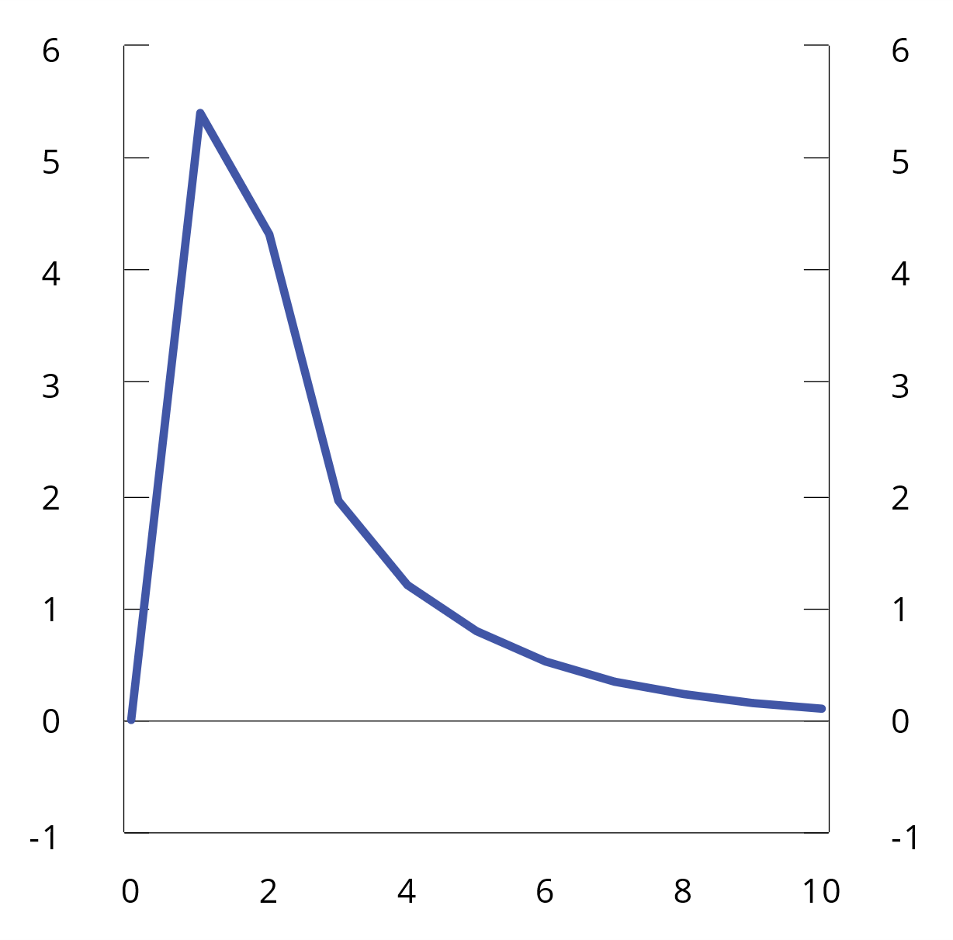
          - Internasjonal prisvekst. Avvik fra referansebanen i prosentenheter1 de neste ti årene etter sjokket
1 I hovedalternativet antas en lang varighet på sjokket, tilsvarende en persistensparameter på 0,9.
Kilde: Boug mfl. (2023).

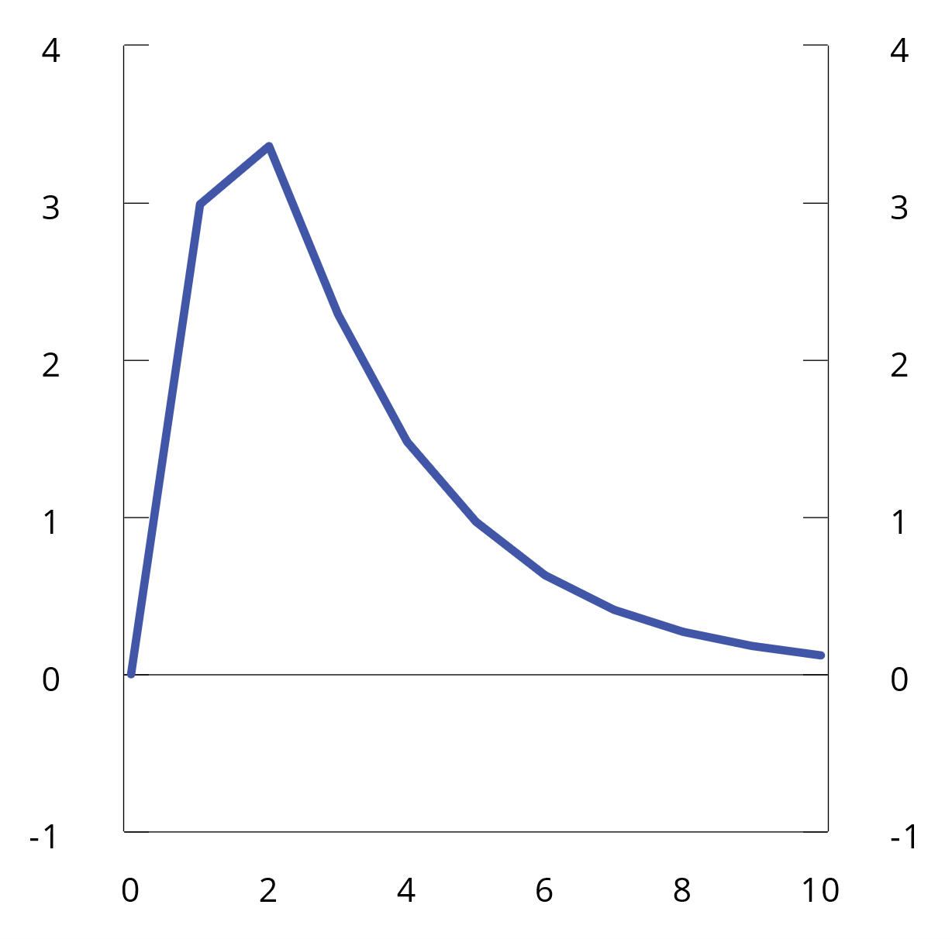
          - Pengemarkedsrenten i euroområdet. Avvik fra referansebanen i prosentenheter de neste ti årene etter sjokket
Kilde: Boug mfl. (2023).
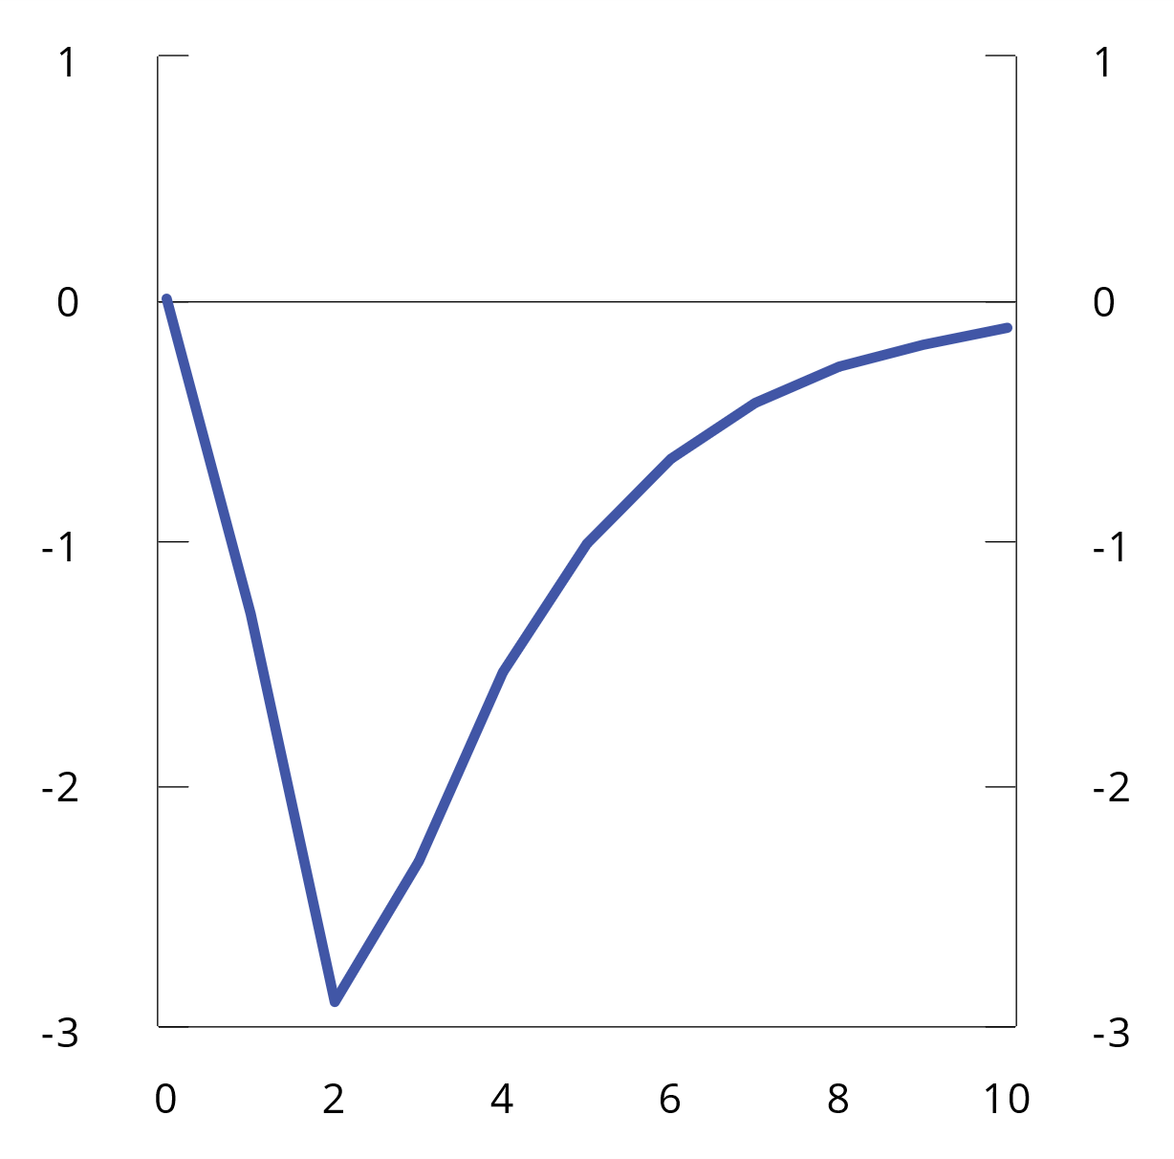
          - Eksportmarkedsindikator. Avvik fra referansebanen i pst. de neste ti årene etter sjokket
Kilde: Boug mfl. (2023).
Bjertnæs mfl. (2023) skiller mellom to forutsetninger for valutakursen, tidsvarierende risikopremie og konstant risikopremie, se boks 5.1. Med tidsvarierende risikopremie har renteforskjellen mot utlandet større vekt, slik at renteøkninger i utlandet fører til at valutakursen svekkes på kort sikt før den styrkes på lengre sikt. Med fast risikopremie styrkes valutakursen i hele analyseperioden.
              - Forutsetninger for valutakursen i KVARTS
Ettersom det er stor usikkerhet rundt hva som bestemmer valutakursen, gjennomfører Boug mfl. (2023) alternative skiftberegninger i KVARTS med ulike forutsetninger. Hovedalternativet tar utgangspunkt i den estimerte valutakurslikningen i KVARTS, som er basert på teorien om udekket renteparitet1 med tidsvarierende risikopremie mellom forskjellige valutaer og en antakelse om relativ kjøpekraftsparitet (PPP)2 mellom land, se Benedictow og Hammersland (2023). Denne valutakurslikningen er en tidsseriemodell som fanger opp avvik fra udekket renteparitet, hvor avvikene representerer en tidsvarierende risikopremie mellom den norske kronen og euroen. Avvikene drives blant annet av renteforskjeller, den relative betydningen av olje og gass i norsk økonomi, og såkalt «trygg havn»-adferd, der stor volatilitet i aksjemarkedene får investorer til å trekke mot store, og tradisjonelt trygge, valutaer. Dersom renten i euroområdet øker i forhold til kronerenten, vil den umiddelbare svekkelsen av kronen være sterkere i den estimerte valutakurslikningen enn i et rent udekket renteparitet (UIP)-scenario, fordi det antas at risikopremien også øker.
Som et alternativ er det også beregninger der det legges til grunn en konstant risikopremie. Denne forutsetningen har klare likhetstrekk med hvordan valutakursen er modellert i mange generelle likevektsmodeller, herunder NORA3. Med antakelsen om konstant risikopremie, vil høyere rente og høyere prisvekst i euroområdet enn i Norge føre til at kronen gradvis styrker seg. UIP innebærer at forventede lånekostnader i kroner og euro skal være like, slik at høyere rente på euro kompenseres med forventet appresiering av kronen. Når det samtidig antas at relativ kjøpekraftsparitet (PPP) holder på lang sikt, må kronen appresiere for å motvirke høyere prisvekst i utlandet. Det vises til Bjertnæs mfl. (2023) for en nærmere omtale av skiftberegninger basert på kontant risikopremie, og se også boks 5.2 for modellsimuleringer basert på en slik forutsetning.
1 Udekket renteparitet (UIP) bygger på en antakelse om at forventet avkastning på en plassering i norske kroner skal være den samme som ved plassering i utenlandsk valuta. Dersom rentenivået er høyere i Norge enn hos handelspartnerne, vil det ifølge UIP kompenseres med at norske kroner skal falle i verdi mot handelspartnernes valuta, tilsvarende forskjellen i renter. Den umiddelbare virkningen vil likevel gå i motsatt retning, ved at økt rente i Norge fører til at kronen styrkes momentant. Deretter vil kronen svekkes tilbake mot likevektsnivået.
2 Relativ kjøpekraftsparitet (purchasing power parity, PPP) innebærer en antakelse om at hvis det skjer betydelige endringer i realvalutakursen, vil den etter hvert returnere til sitt opprinnelige nivå.
3 Risikopremien i NORA varierer likevel noe i etterkant av et internasjonalt inflasjonssjokk, men variasjonen drives ikke av økt renteforskjell.
[Boks slutt]
I hovedalternativet til Boug mfl. (2023), kalt KVARTS-a, antas det tidsvarierende risikopremie, i tråd med estimerte verdier i KVARTS, og at det internasjonale inflasjonssjokket er langvarig. Videre antas det at finanspolitikken over analyseperioden følger handlingsregelen, med glatting av oljepengebruken over tid og gradvis justering av offentlig konsum og skatter etter et sjokk. I tillegg antas det at pengepolitikken følger en modifisert Taylor-regel, der inflasjonsforventningene ikke er fremoverskuende, realvalutakursen tillegges null vekt og arbeidsledighetsraten benyttes som et mål på kapasitetsutnyttelsen i økonomien. Se kapittel 3 i Bjertnæs mfl. (2023) for en nærmere beskrivelse av disse antakelsene.
Figurer 5.47–5.56 viser effekten av de eksogene sjokkene i internasjonal prisvekst og rente på ulike makroøkonomiske størrelser de neste ti årene i hovedalternativet til Boug mfl. (2023).
Den tidsvarierende risikopremien fører til at en høyere rente i utlandet svekker den nominelle valutakursen på kort sikt, se figur 5.47. Denne svekkelsen av valutakursen er betydelig mindre enn den vi har opplevd de siste årene, men bidrar til at de kortsiktige utslagene i norsk økonomi forsterkes og blir mer langvarige i denne modellversjonen enn for andre forutsetninger i Boug mfl. (2023). På litt lengre sikt styrkes valutakursen igjen i tråd med udekket renteparitet.
Inflasjonen i Norge tiltar det første året som følge av økt internasjonal prisvekst og en svekket valutakurs, se figur 5.48. Som følge av høyere inflasjon, reagerer sentralbanken med å sette opp renten, se figur 5.49. Pengemarkedsrenten øker imidlertid ikke like mye som i utlandet, noe som isolert sett forsterker svekkelsen av kronen på kort sikt. Husholdningenes etterspørsel faller nokså markert på grunn av økte levekostnader og økte renter, se figur 5.50. Økte renter og lavere etterspørsel får konsekvenser for realøkonomien, slik at arbeidsledigheten øker og BNP Fastlands-Norge faller, målt i forhold til referansebanen, se figurer 5.51 og 5.52. Selv om økt rente har en negativ effekt på realøkonomien de første årene, vil effekten gradvis avta når inflasjonen og renten vender tilbake til sine utgangsnivåer mot slutten av analyseperioden.
Selv om etterspørselen på verdensmarkedet faller, vil økte internasjonale priser bedre industriens konkurranseevne og lønnsomhet og trekke opp både eksporten av tradisjonelle varer og årslønna i samme periode, se figur 5.53. Samtidig vil kronesvekkelsen gjøre importerte varer dyrere og redusere importen, se figur 5.54. Virkningene på nettoeksporten, og dermed også på BNP Fastlands-Norge og arbeidsledigheten, reverseres gradvis etter hvert som rente- og prisnivåforskjellene overfor utlandet samlet sett styrker kronen. Et nokså tregt valutakursgjennomslag vil bidra til at internasjonale priser øker mer enn innenlandske priser gjennom analyseperioden.
En svekket valutakurs vil gi økt lønnsomhet i frontfaget, men likevel gi lavere reallønn for arbeidstakerne på grunn av nominell lønnsstivhet. Lønnskostnadsandelen i industrien faller merkbart, og det er først på lang sikt at lønnskostnadsandelen passerer referansebanen, se figur 5.55. Økt lønnsomhet i industrien gir også høyere lønnskostnader i skjermet sektor, ettersom lønnsutviklingen forplanter seg videre i økonomien gjennom frontfagsmodellen. Samtidig faller driftsresultatene i skjermet sektor som følge av lavere innenlandsk aktivitet de første årene. Samlet sett øker dette lønnskostnadsandelen i skjermet sektor på kort sikt, se figur 5.56. På litt lengre sikt øker driftsresultatene igjen, og lønnskostnadsandelen faller under referansebanen.
Statsfinansene svekkes som følge av økte priser, som gir økte lønnskostnader og pensjonsutbetalinger for staten. I tillegg vil kronestyrkingen etter hvert gi lavere fondsverdi regnet i norske kroner. Økte skatteinntekter er ikke nok til å dekke inn kostnadsøkningene, og samlet øker nåverdien av fremtidig oljepengebruk med rundt 75 milliarder kroner. Det strukturelle oljekorrigerte budsjettunderskuddet som andel av Statens pensjonsfond utland øker.
Den finanspolitiske handlingsregelen med glatting av oljepengebruken innebærer at offentlig konsum faller på kort sikt for å opprettholde statsfinansene. Offentlig konsum justeres kun gradvis i tråd med glatting av oljepengebruken. Samtidig sendes noe av regningen for de økte offentlige lønnskostnadene og pensjonsutbetalingene til husholdningene i form av økte skatter, som igjen demper privat etterspørsel. Finanspolitikken bidrar dermed til å forsterke aktivitetsfallet i økonomien som følger av de internasjonale prisimpulsene. Samlet sett får husholdningene en «trippel smell» på kort sikt i form av økte priser, økte renter og økte skatter. Skattene øker fordi Statens pensjonsfond utland antas å være uendret nominelt sett målt i internasjonal valuta. Det antas dermed at oljefondet reelt sett faller i verdi når internasjonale priser øker. Den økte oljepengebruken sammen med en styrket kronekurs innebærer at verdien av Statens pensjonsfond utland målt i norske kroner faller med om lag 12,5 pst. gjennom analyseperioden. Mesteparten av dette verdifallet skyldes imidlertid at kronen styrker seg med rundt 11,5 pst. i løpet av tiårsperioden. Skatteøkningene og reduksjonen i offentlig forbruk sikrer at oljepengebruken følger handlingsregelen.
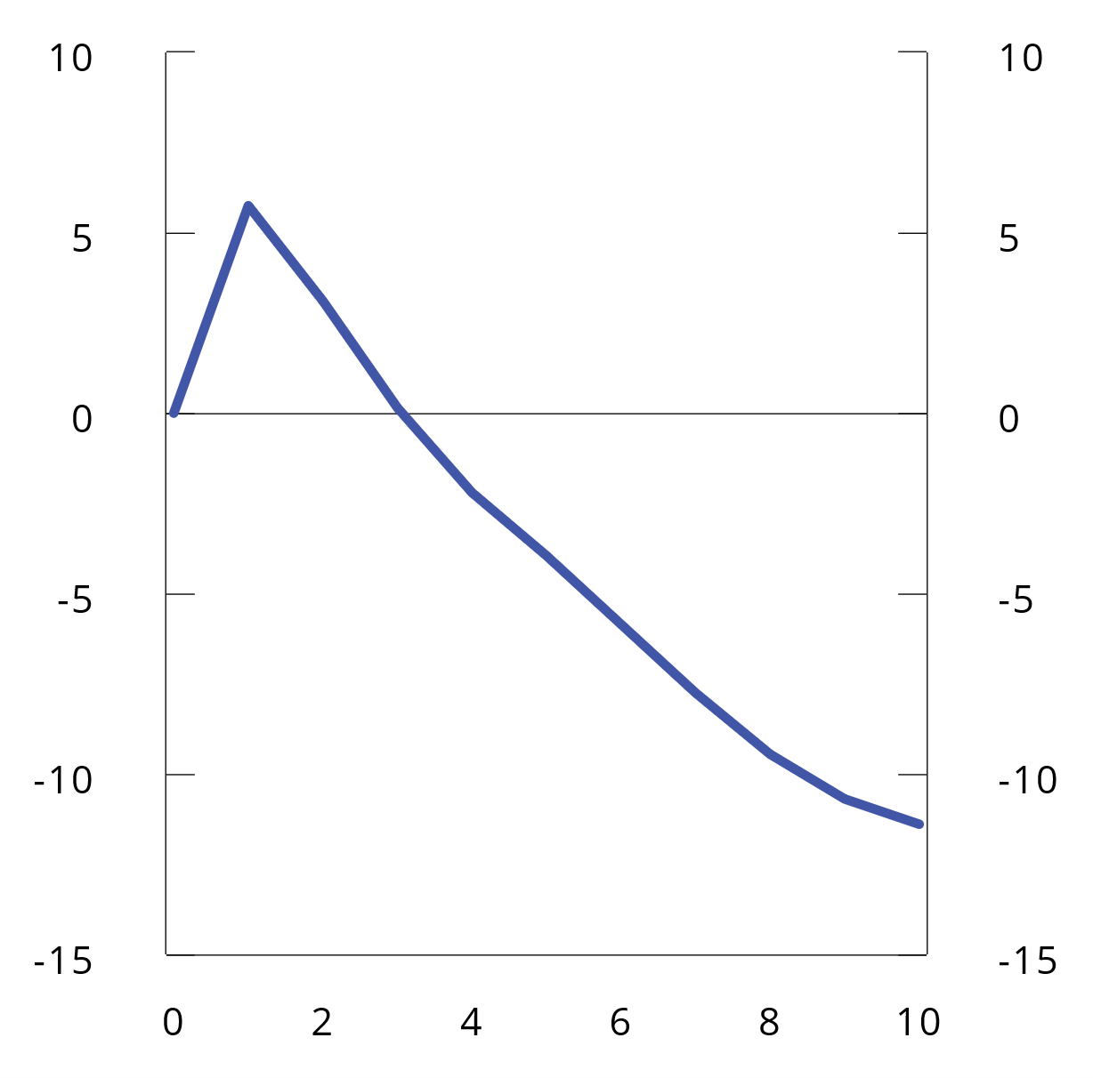
          - Virkninger på nominell valutakurs av høyere inflasjon og rente internasjonalt. Avvik fra referansebanen i pst. de neste ti årene etter sjokket
Kilde: Boug mfl. (2023).
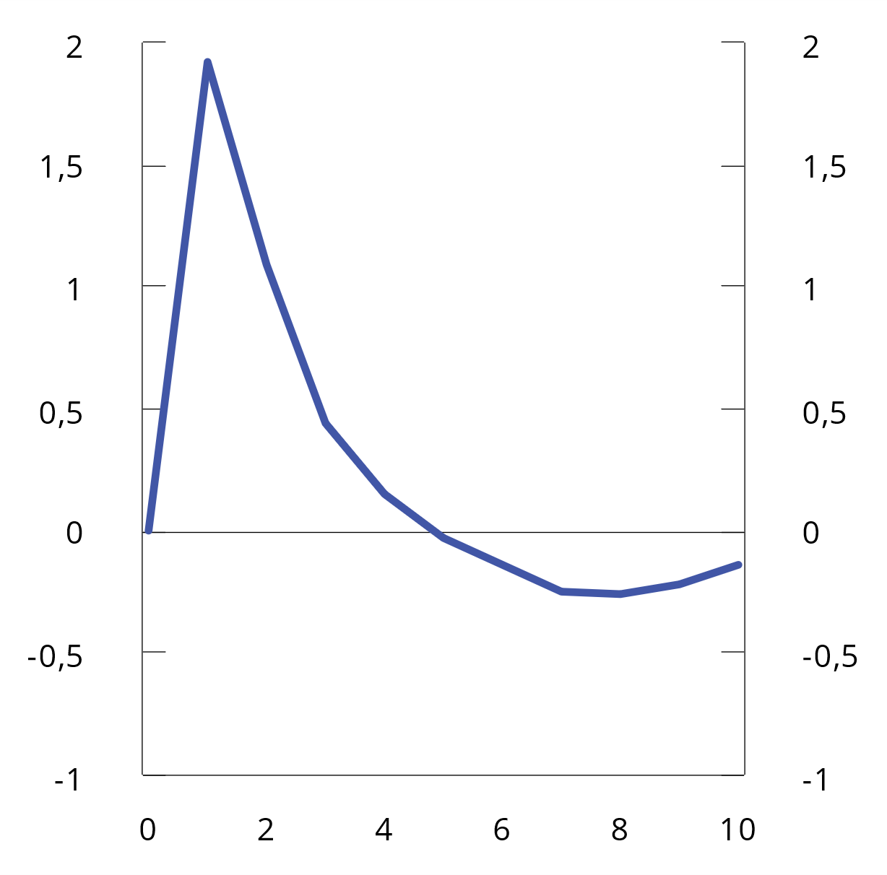
          - Virkninger på norsk inflasjon (KPI) av høyere inflasjon og rente. Avvik fra referansebanen i prosentenheter de neste ti årene etter sjokket
Kilde: Boug mfl. (2023).
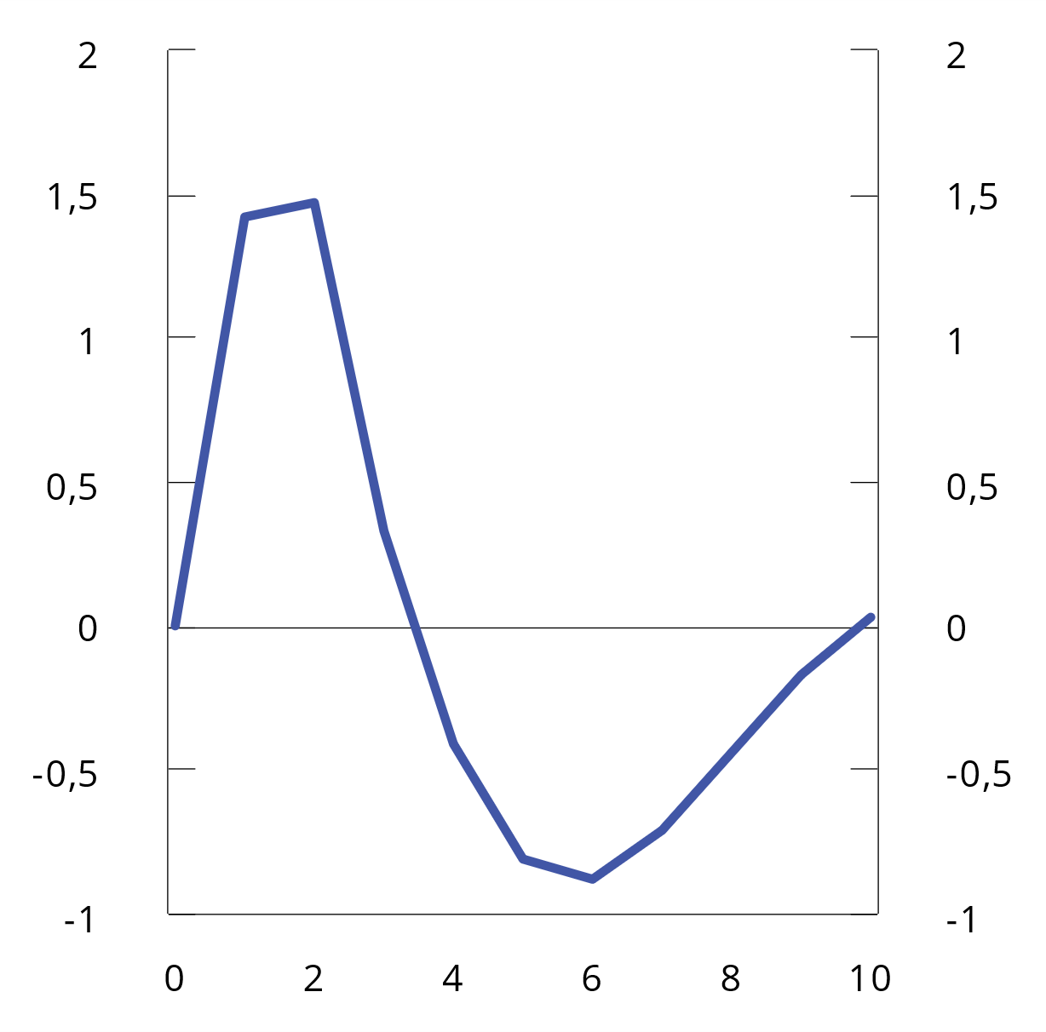
          - Virkninger på norsk pengemarkedsrente av høyere inflasjon og rente internasjonalt. Avvik fra referansebanen i prosentenheter de neste ti årene etter sjokket
Kilde: Boug mfl. (2023).
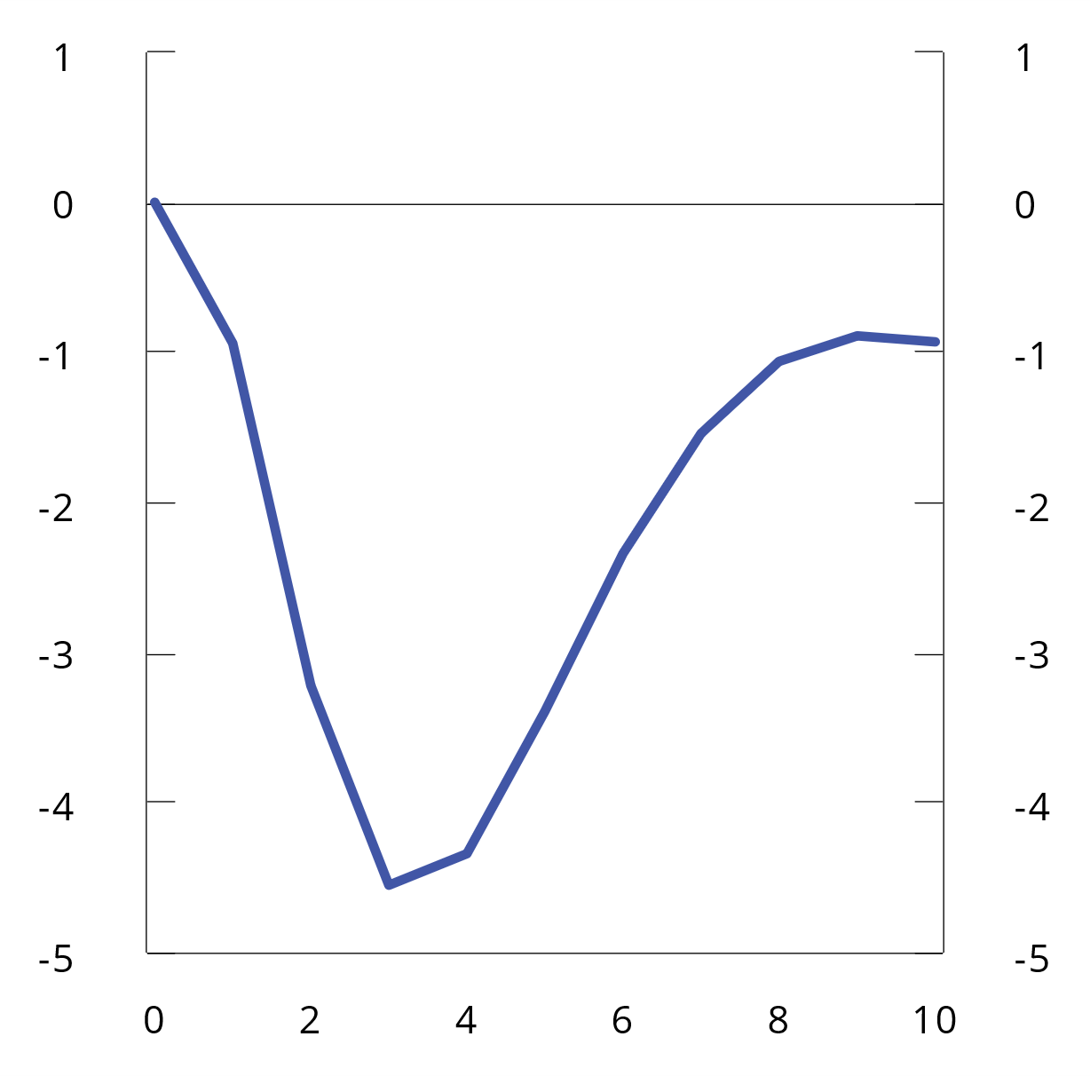
          - Virkninger på privat konsum av høyere inflasjon og rente internasjonalt. Avvik fra referansebanen i pst. de neste ti årene etter sjokket
Kilde: Boug mfl. (2023).
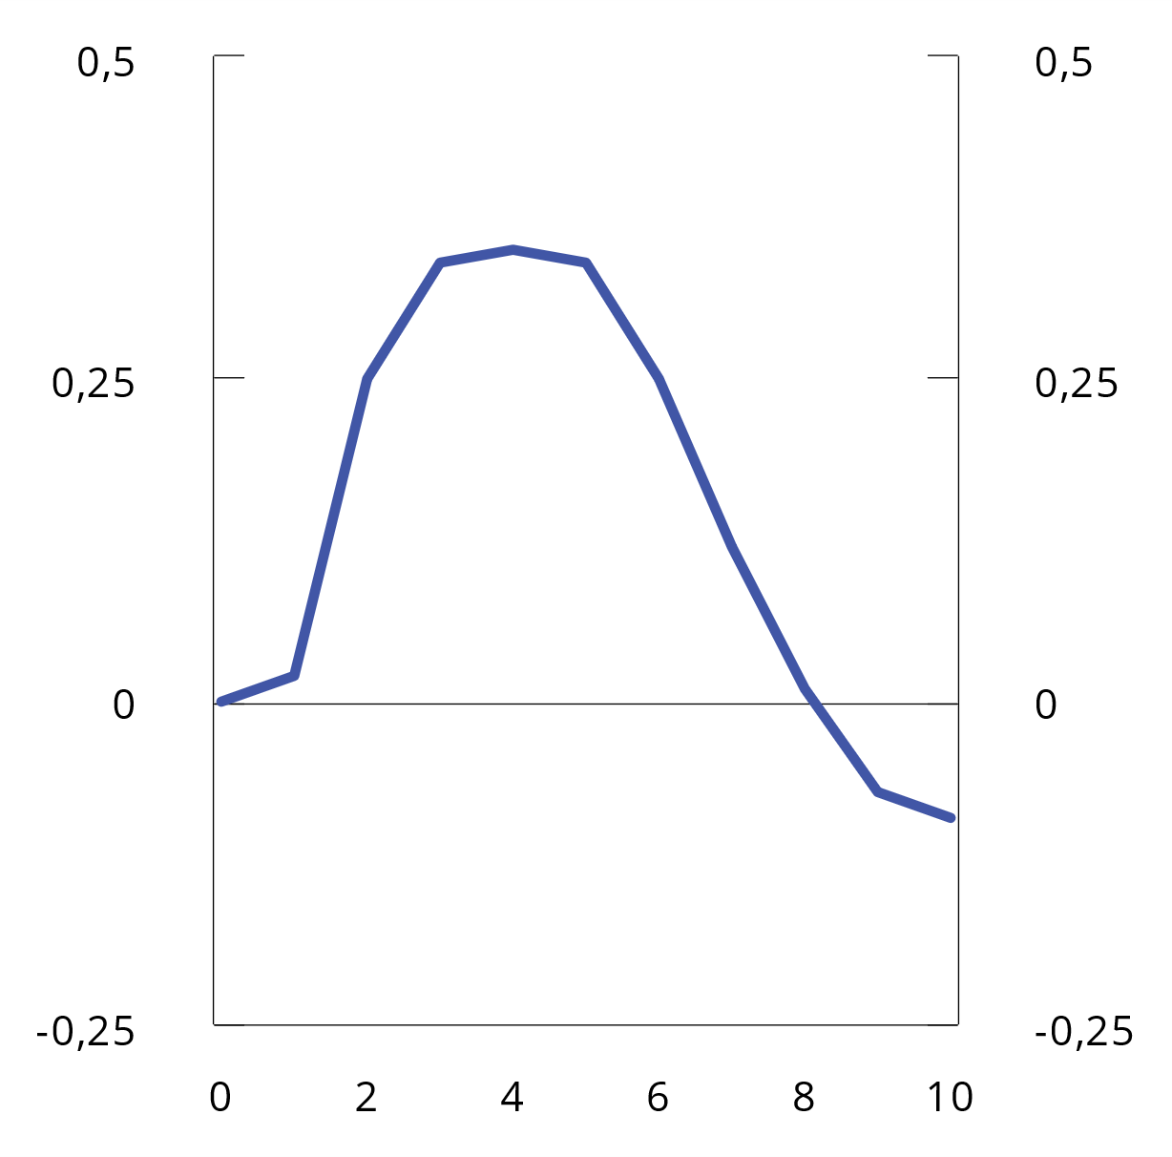
          - Virkninger på arbeidsledigheten av høyere inflasjon og rente internasjonalt. Avvik fra referansebanen i prosentenheter de neste ti årene etter sjokket
Kilde: Boug mfl. (2023).
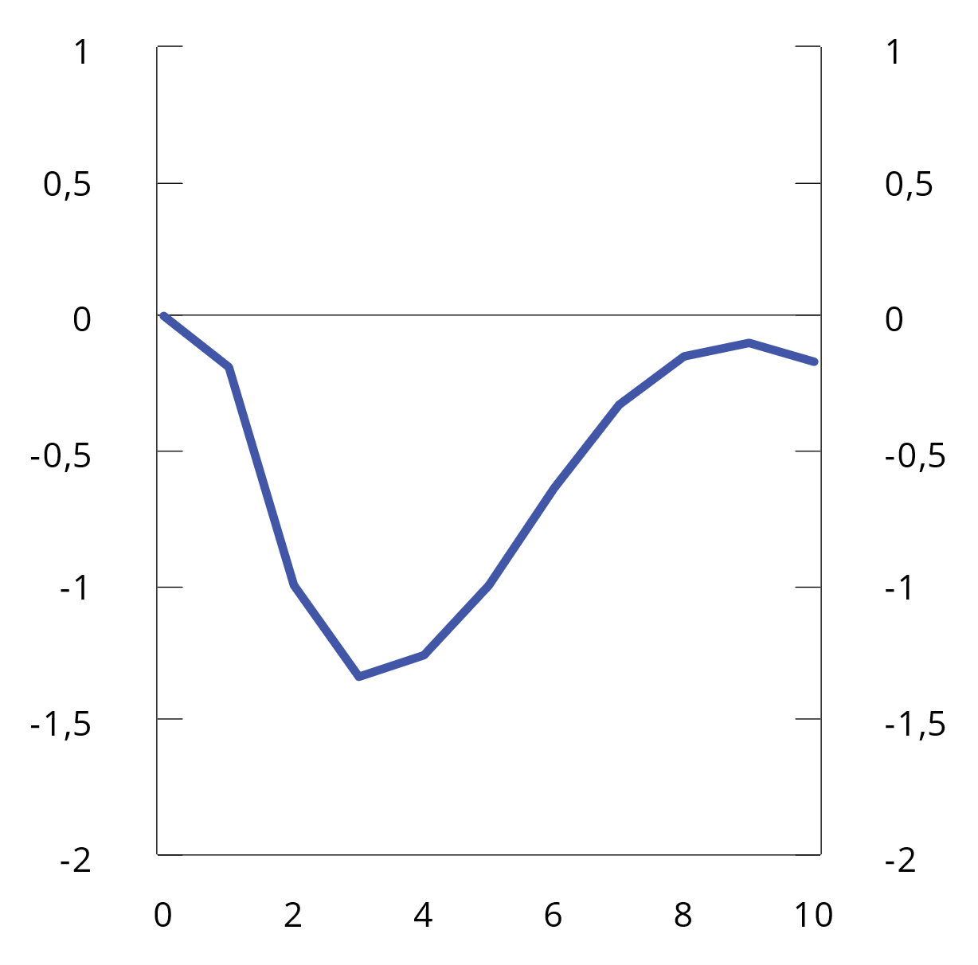
          - Virkninger på BNP Fastlands-Norge av høyere inflasjon og rente internasjonalt. Avvik fra referansebanen i pst. de neste ti årene etter sjokket
Kilde: Boug mfl. (2023).
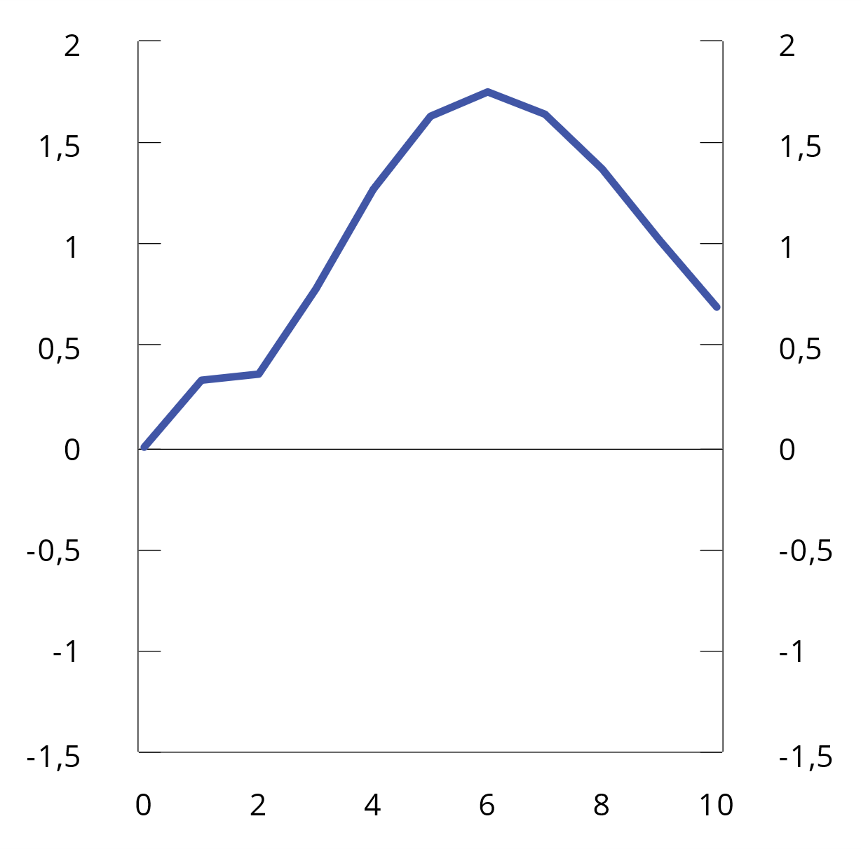
          - Virkninger på norsk eksport av høyere inflasjon og rente internasjonalt. Avvik fra referansebanen i pst. de neste ti årene etter sjokket
Kilde: Boug mfl. (2023).
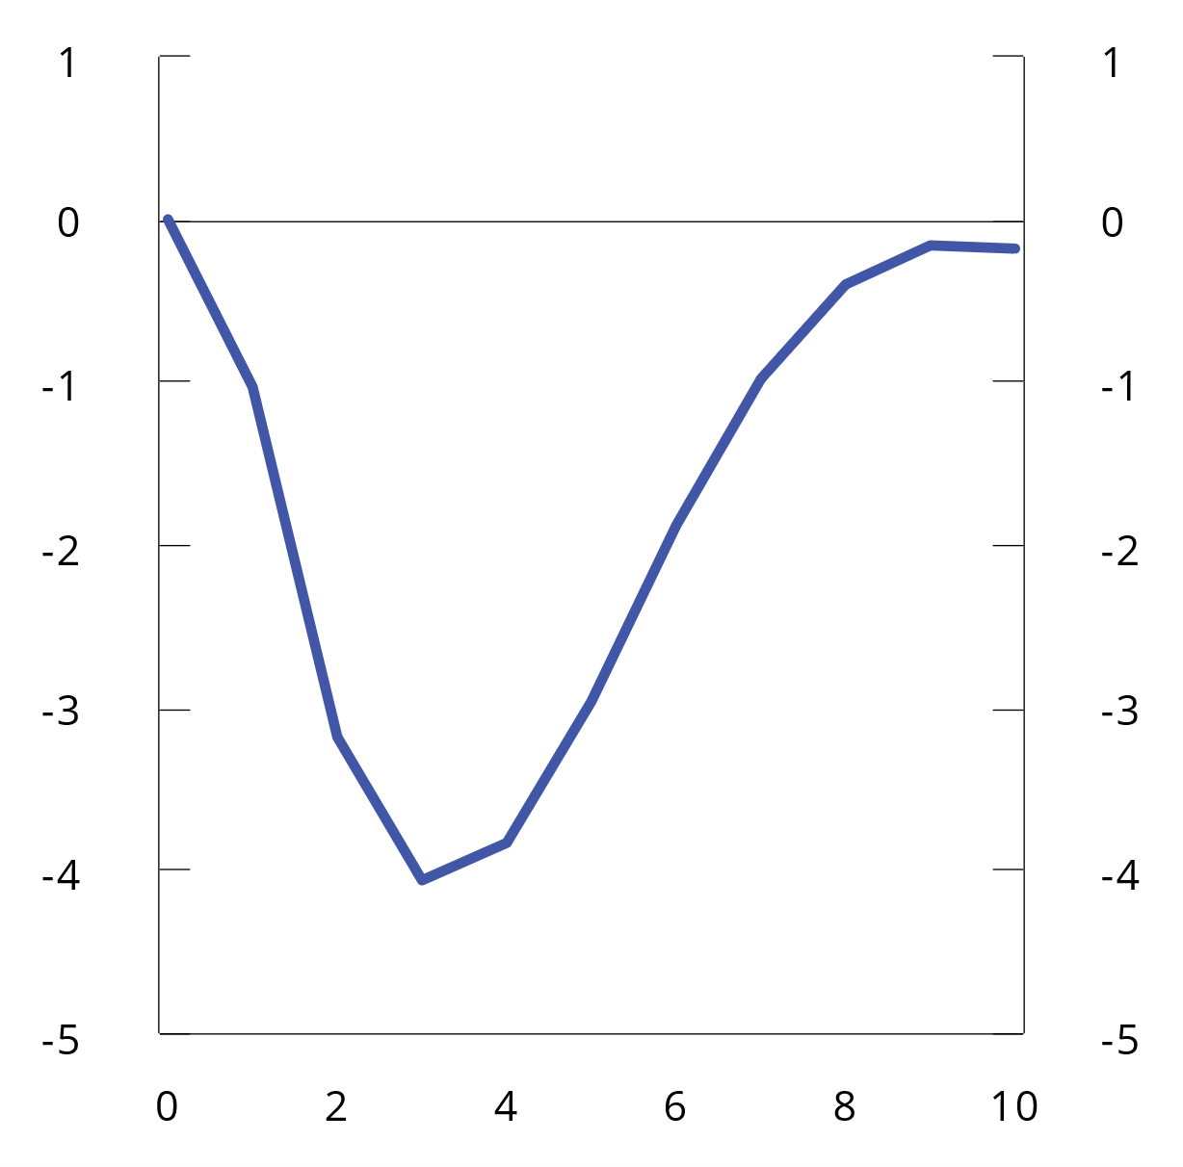
          - Virkninger på norsk import av høyere inflasjon og rente internasjonalt. Avvik fra referansebanen i pst. de neste ti årene etter sjokket
Kilde: Boug mfl. (2023).
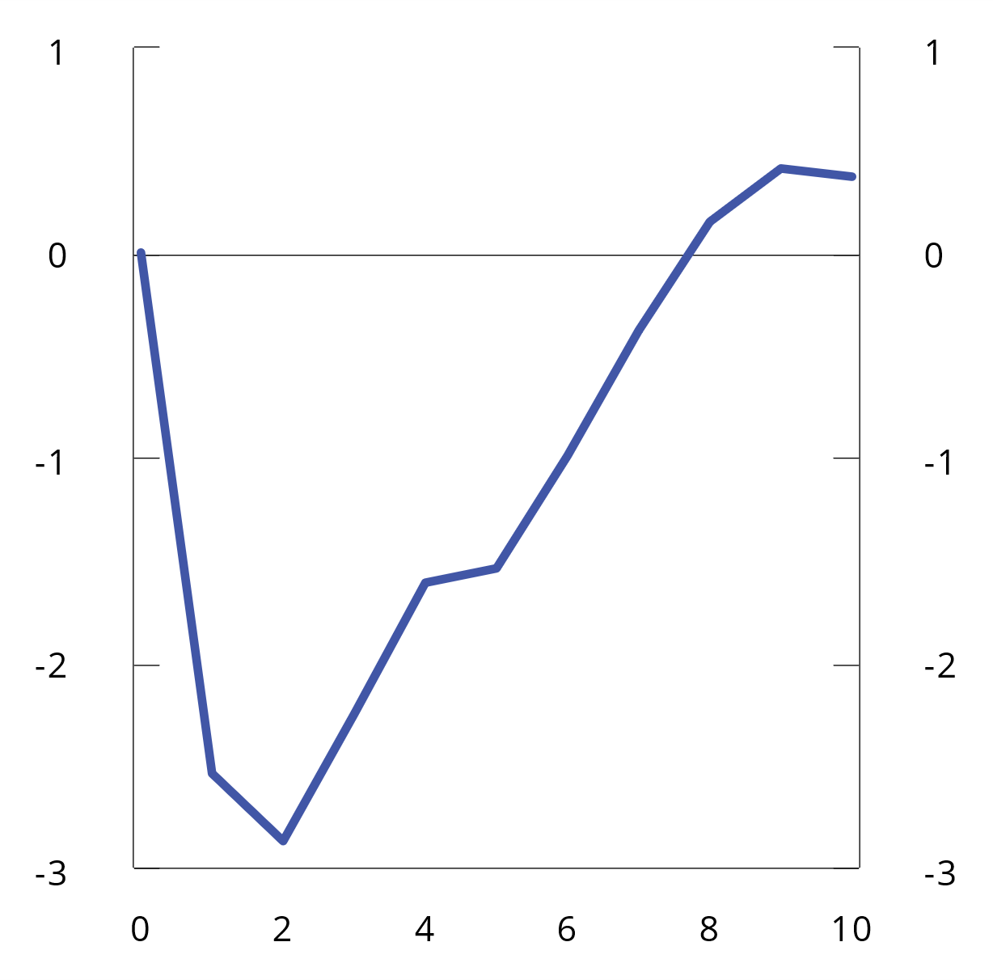
          - Virkninger på lønnskostnadsandelen i industrien av høyere inflasjon og rente internasjonalt. Avvik fra referansebanen i prosentenheter de neste ti årene etter sjokket
Kilde: Boug mfl. (2023).
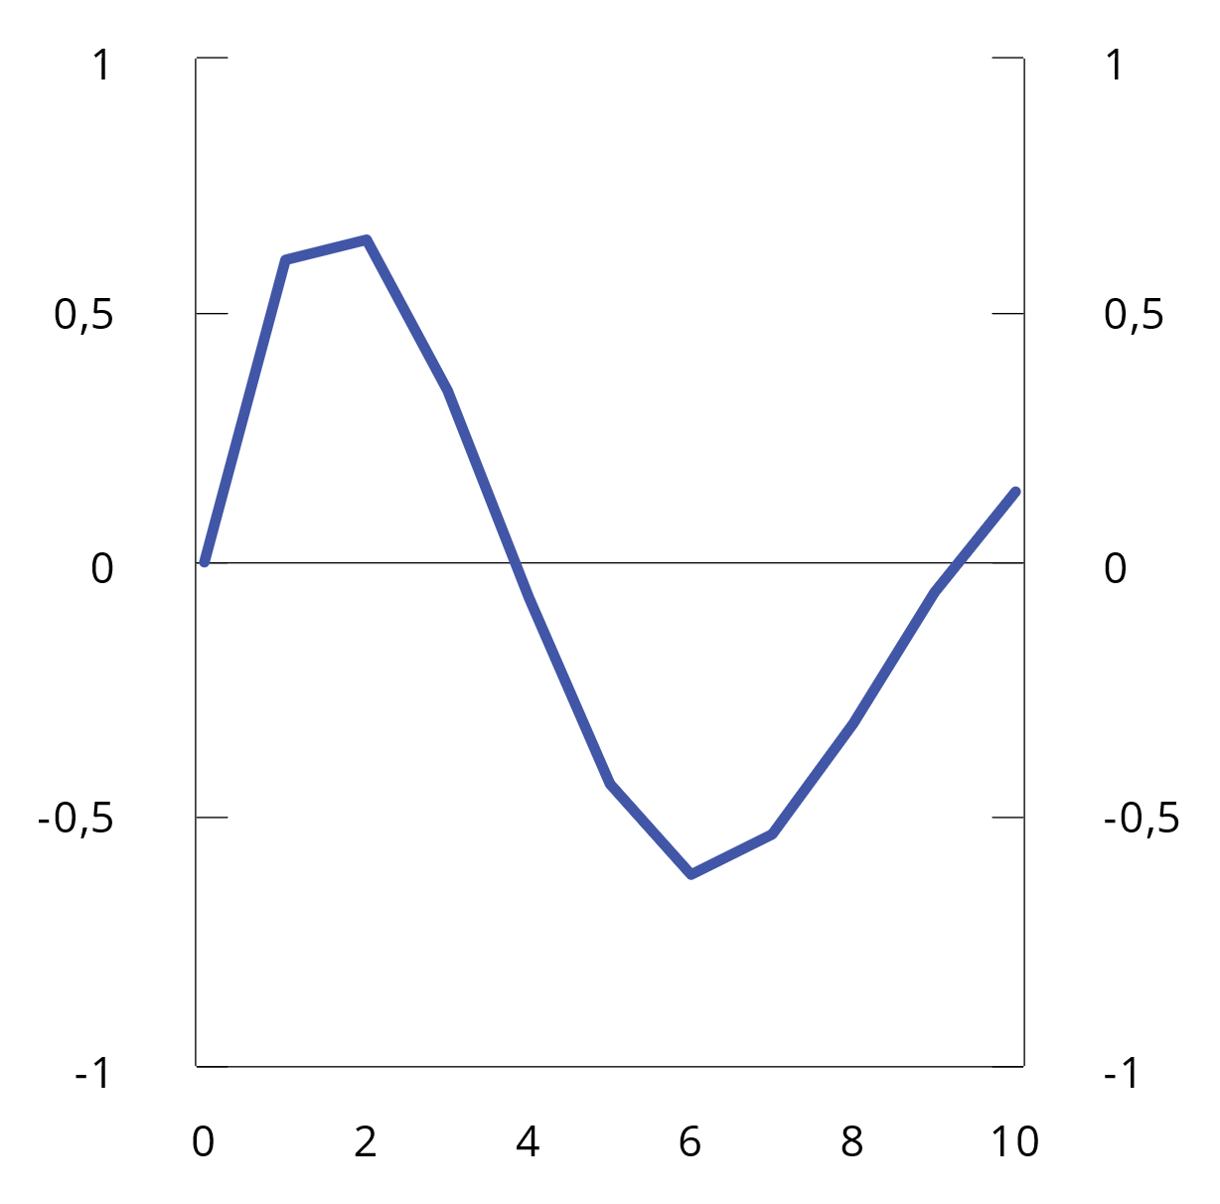
          - Virkninger på lønnskostnadsandelen i skjermet sektor av høyere inflasjon og rente internasjonalt. Avvik fra referansebanen i prosentenheter de neste ti årene etter sjokket
Kilde: Boug mfl. (2023).
Skiftberegningene illustrerer at en svak valutakurs kan gjøre jobben til sentralbanken mer krevende i møte med et midlertidig internasjonalt inflasjonssjokk. Boug mfl. (2023) konkluderer imidlertid med at et godt samspill mellom den økonomiske politikken og frontfagsmodellen kan bidra til å nå målet om høy og stabil sysselsetting innenfor rammen av et inflasjonsmål, i møte med et midlertidig internasjonalt inflasjonssjokk.
Skiftberegningene i KVARTS viser at finanspolitikken spiller en nøkkelrolle for utfordringer som kan oppstå for frontfagsmodellen i møte med økt internasjonal prisvekst. Med store offentlige kostnadsøkninger kombinert med et brått fall i fondsverdi, medfører en finanspolitisk handlingsregel med glatting av oljepengebruken at skattene må øke for å holde seg innenfor handlingsregelen, samtidig som offentlig forbruk faller. Dette bidrar til å forverre kostnadssjokket for norske husholdninger. Økt vekt på konjunkturstabilisering på kort sikt kunne gitt en mer stabil økonomisk utvikling og dempet økningen i arbeidsledigheten. Samtidig ville det økt innstrammingsbehovet i statsfinansene på lengre sikt. Boug mfl. (2023) peker på at et internasjonalt prissjokk kan gi opphav til en målkonflikt i finanspolitikken, mellom hensynet til konjunkturstabilisering på den ene siden og hensynet til langsiktig bærekraft på den andre. Boug mfl. (2023) konkluderer med at vektleggingen av de ulike hensynene blir avgjørende for hvilke utfordringer økt internasjonal prisvekst kan skape for lønnsdannelsen og norsk økonomi.
Det vises til Boug mfl. (2023) for omtale av modellalternativet med konstant risikopremie og andre forutsetninger for finanspolitikken, pengepolitikken og varigheten av inflasjonssjokket. Disse beregningene viser gjennomgående relativt små utslag i norsk økonomi av kostnadssjokket. Dette skyldes i all hovedsak at det internasjonale inflasjonssjokket ikke ledsages av store utslag i innenlandsk inflasjon og kraftig kronesvekkelse. Samme type beregning er også gjort i modellen NORA, som viser ganske like resultater som KVARTS-modellen med konstant risikopremie. Se boks 5.2 for en nærmere sammenligning av resultater fra de ulike makroøkonomiske modellene.
              - Sammenligninger av ulike modeller
Skiftberegningen med et internasjonalt kostnadssjokk og tilhørende renteheving ble analysert i fire ulike makroøkonomiske modeller, KVARTS (i to versjoner) og NORA utarbeidet av SSB, NEMO, utarbeidet av Norges Bank (se Kravik og Mimir 2019) og NAM, utarbeidet av Gunnar Bårdsen og Ragnar Nymoen. De ulike makroøkonomiske modellene viser i hovedsak samme dynamikk. Et internasjonalt prissjokk øker innenlandsk inflasjon og lønnsvekst, demper BNP gjennom lavere konsum og investeringer, og øker arbeidsledigheten. De ulike modellene gir likevel varierende utslag i noen størrelser, der ulike antakelser om dynamikken for valutakursen viser seg å være sentral. Figurer 5.57–5.66 viser skiftberegningene i de ulike modellene.
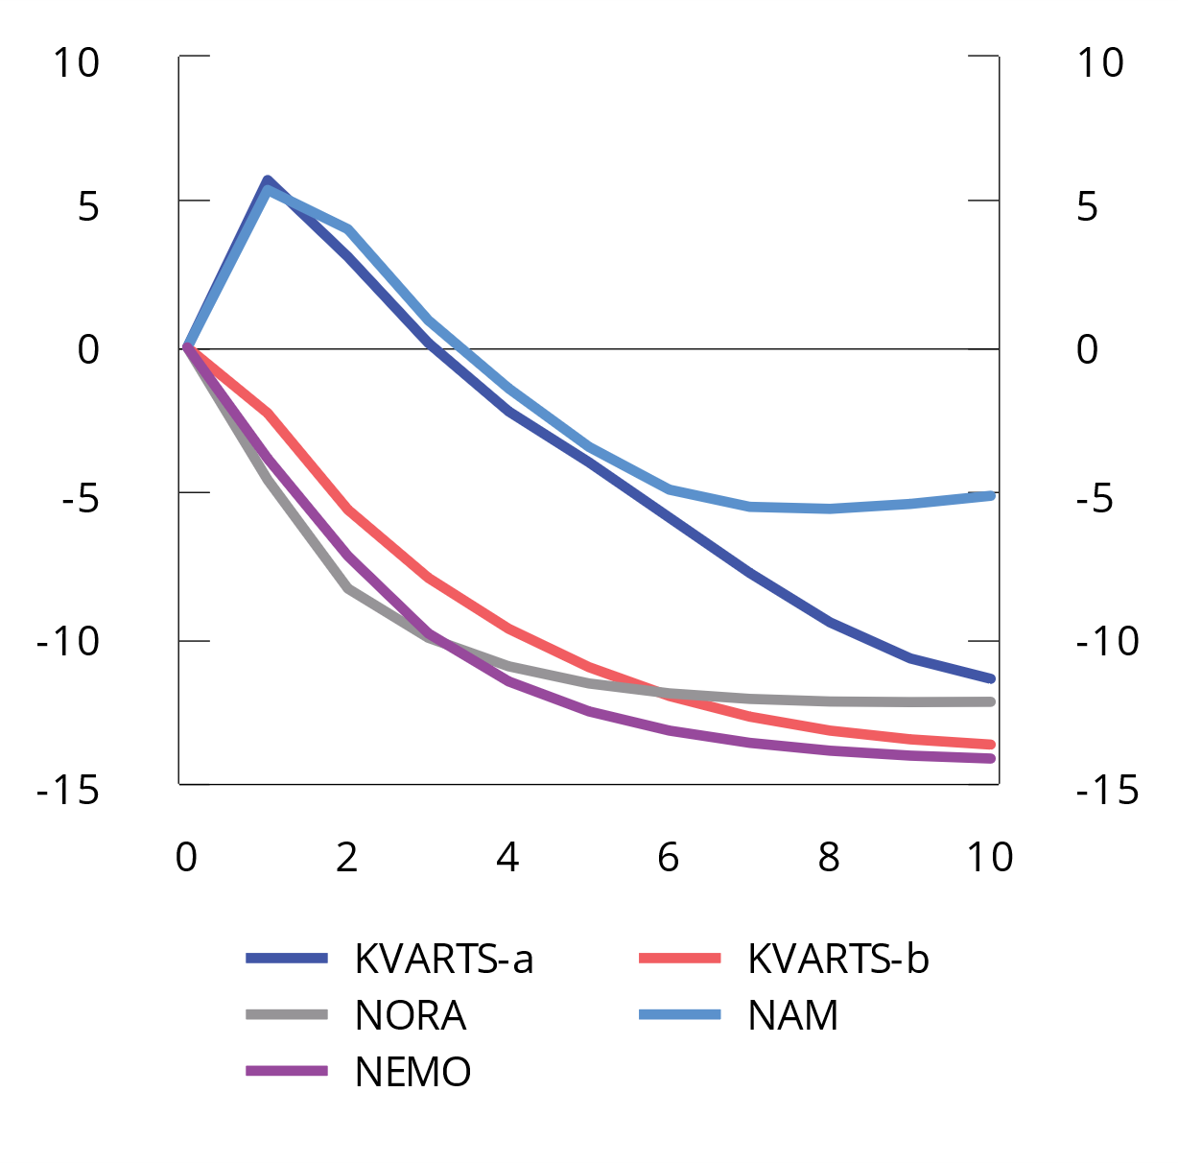
          - Virkninger av høyere inflasjon og rente internasjonalt på nominell valutakurs (NOK per EUR) i ulike makroøkonomiske modeller1. Avvik fra referansebanen i pst.
Kilde: Boug mfl. (2023), Norges Bank, Ragnar Nymoen.
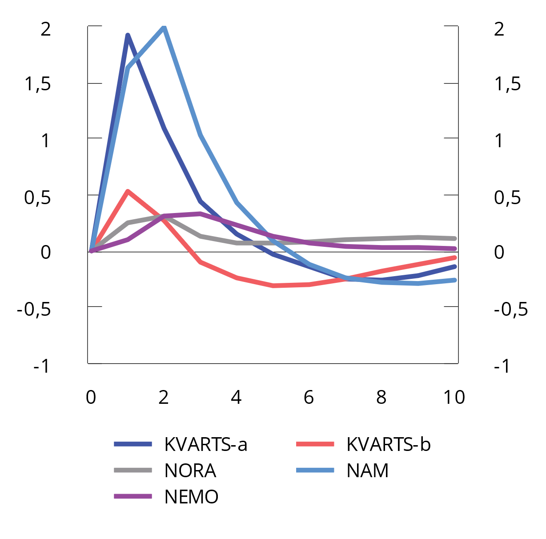
          - Virkninger av høyere inflasjon og rente internasjonalt på tolvmånedersendring i KPI i ulike makroøkonomiske modeller1. Avvik fra referansebanen i prosentenheter
Kilde: Boug mfl. (2023), Norges Bank, Ragnar Nymoen.
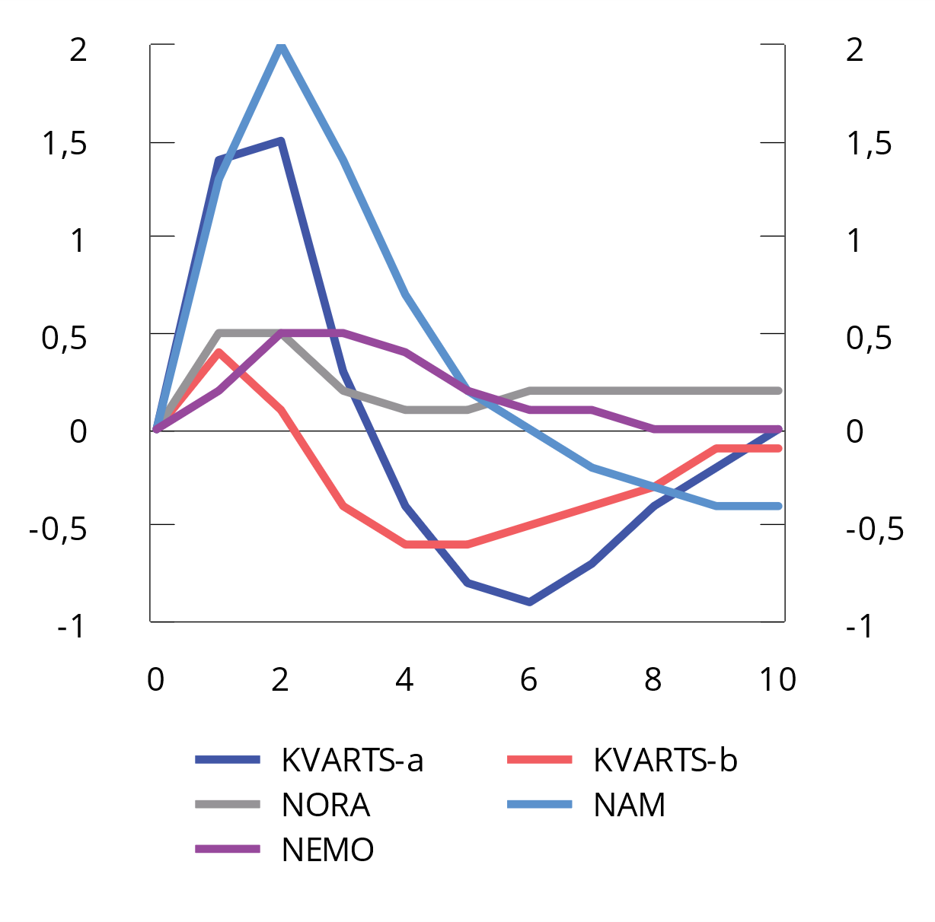
          - Virkninger av høyere inflasjon og rente internasjonalt på pengemarkedsrenten i Norge i ulike makroøkonomiske modeller1. Avvik fra referansebanen i prosentenheter
Kilde: Boug mfl. (2023), Norges Bank, Ragnar Nymoen.
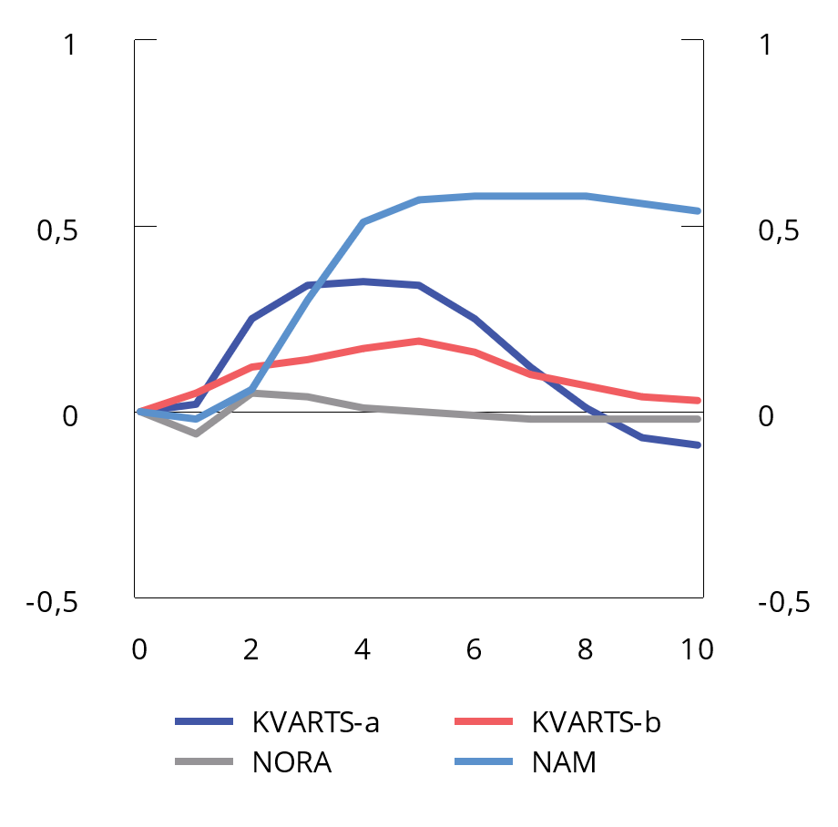
          - Virkninger av høyere inflasjon og rente internasjonalt på arbeidsledigheten i ulike makroøkonomiske modeller1. Avvik fra referansebanen i prosentenheter
Kilde: Boug mfl. (2023), Norges Bank, Ragnar Nymoen.
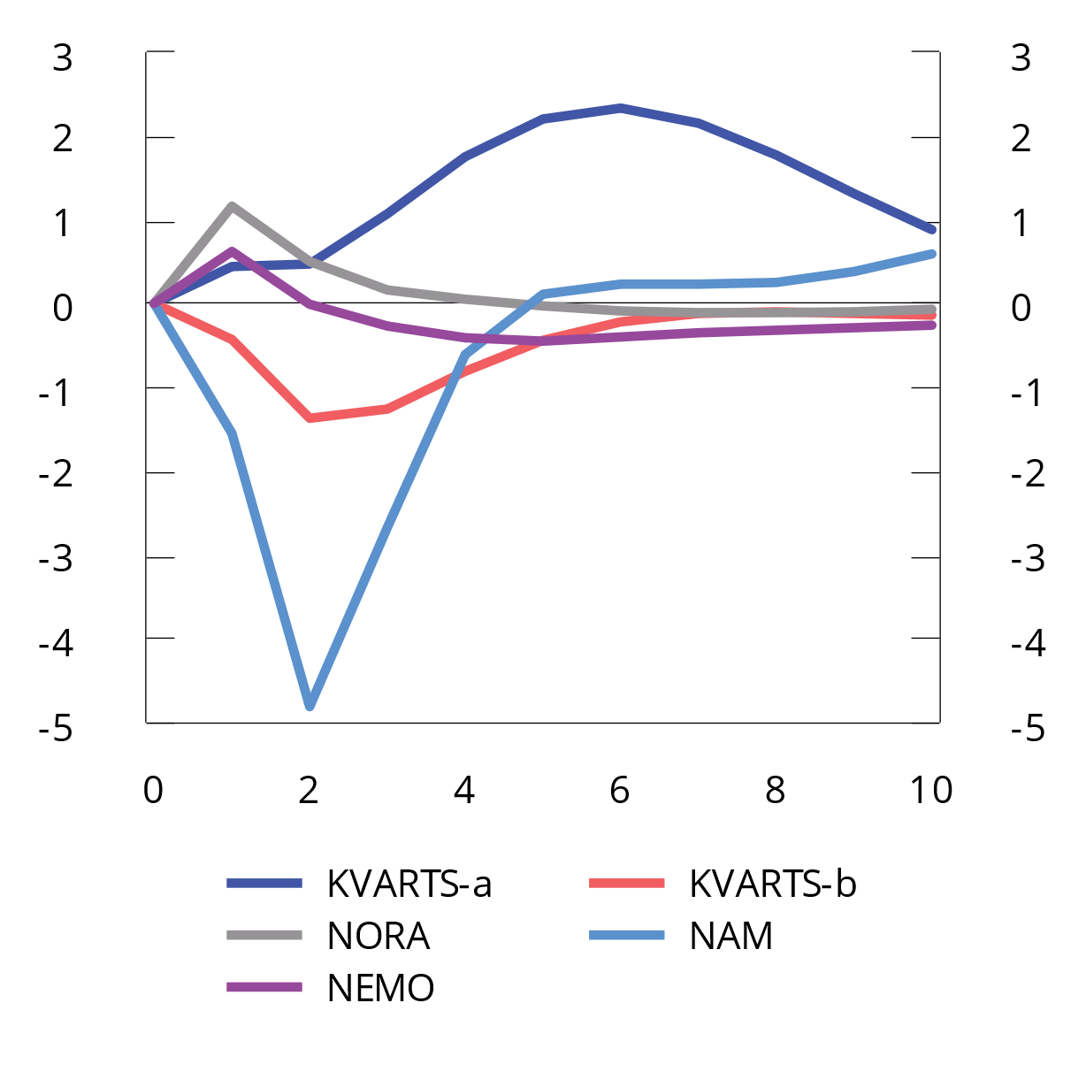
          - Virkninger av høyere inflasjon og rente internasjonalt på norsk fastlandseksport i ulike makroøkonomiske modeller1. Avvik fra referansebanen i pst.
Kilde: Boug mfl. (2023), Norges Bank, Ragnar Nymoen.
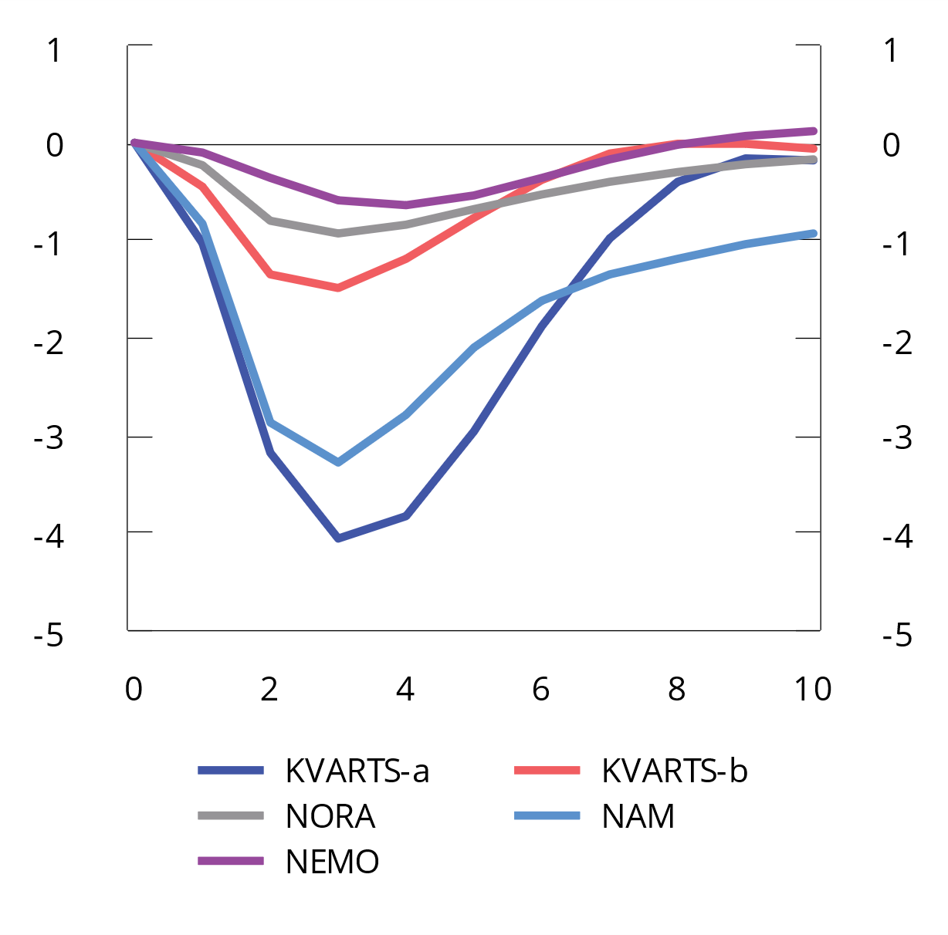
          - Virkninger av høyere inflasjon og rente internasjonalt på norsk import i ulike makroøkonomiske modeller1. Avvik fra referansebanen i pst.
Kilde: Boug mfl. (2023), Norges Bank, Ragnar Nymoen.
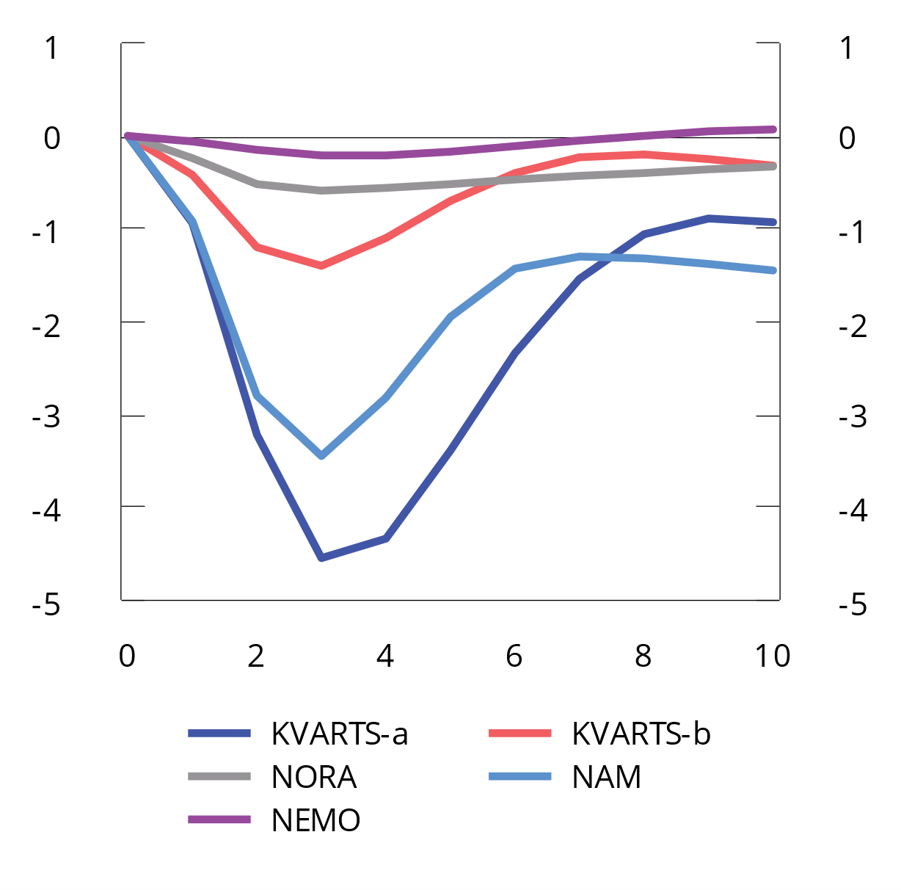
          - Virkninger av høyere inflasjon og rente internasjonalt på privat konsum i ulike makroøkonomiske modeller1. Avvik fra referansebanen i pst.
Kilde: Boug mfl. (2023), Norges Bank, Ragnar Nymoen.
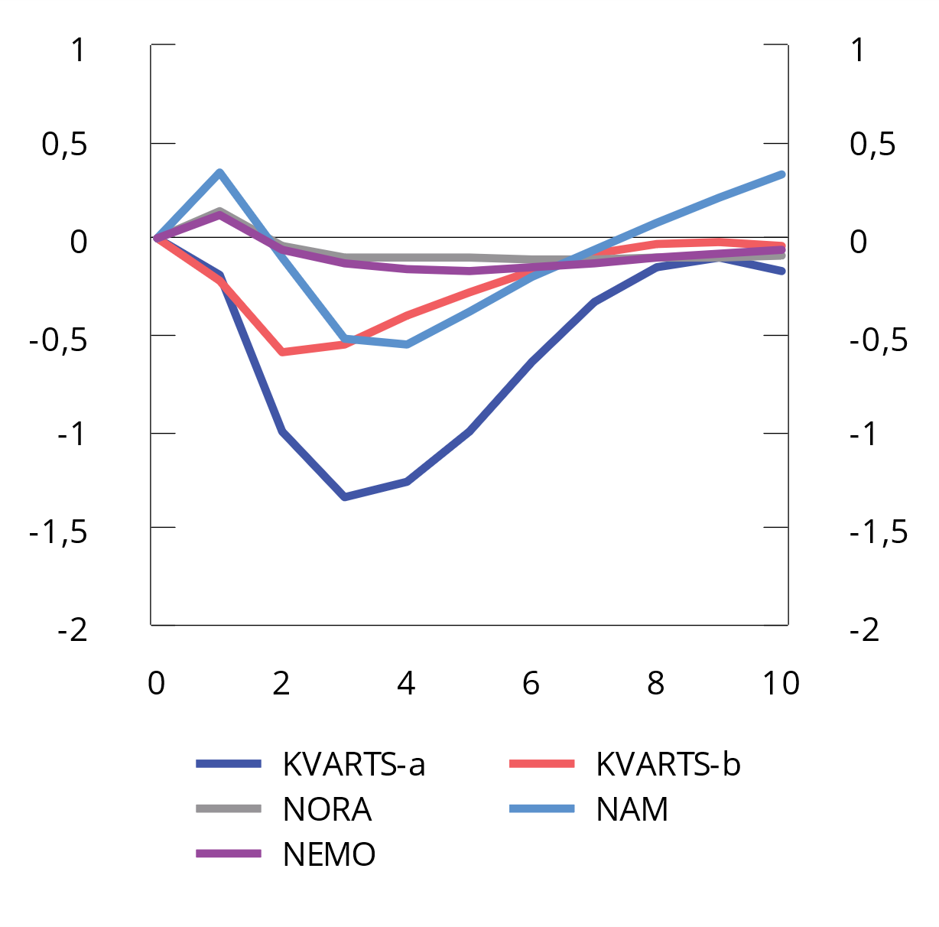
          - Virkninger av høyere inflasjon og rente internasjonalt på BNP Fastlands-Norge i ulike makroøkonomiske modeller1. Avvik fra referansebanen i pst.
Kilde: Boug mfl. (2023), Norges Bank, Ragnar Nymoen.
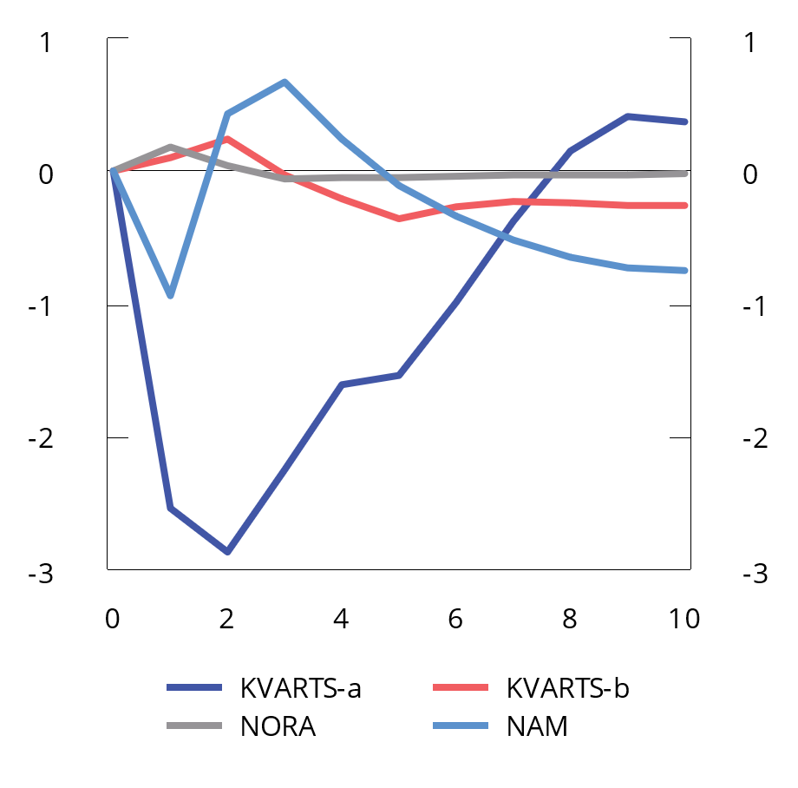
          - Virkninger av høyere inflasjon og rente internasjonalt på lønnskostnadsandelen i industrien i ulike makroøkonomiske modeller1. Avvik fra referansebanen i prosentenheter
Kilde: Boug mfl. (2023), Norges Bank, Ragnar Nymoen.
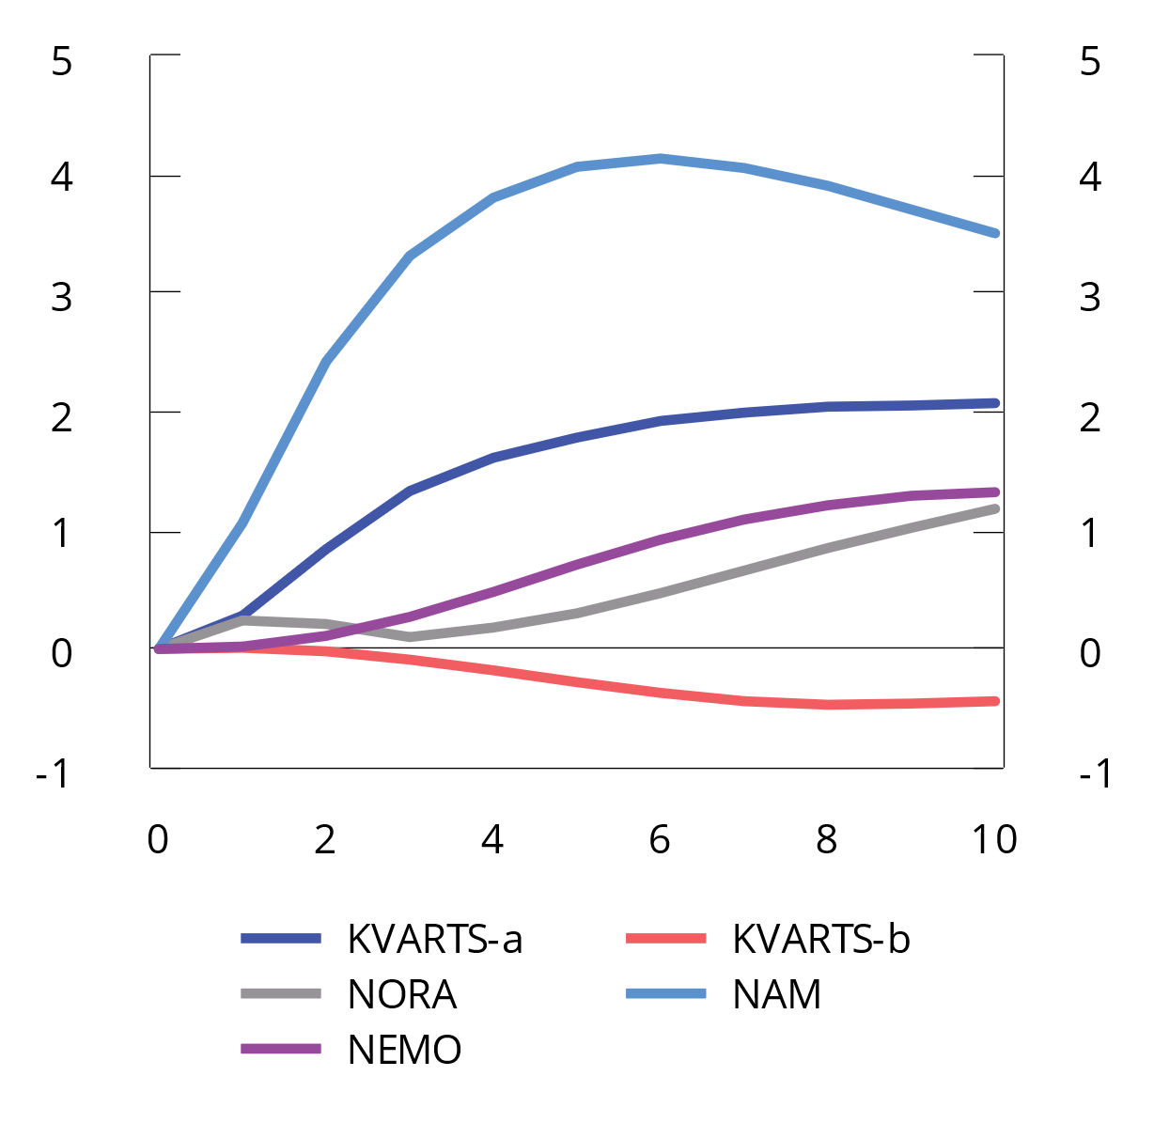
          - Virkninger av høyere inflasjon og rente internasjonalt på årslønnen i ulike makroøkonomiske modeller1. Avvik fra referansebanen i pst.
Kilde: Boug mfl. (2023), Norges Bank, Ragnar Nymoen.
I NAM og i KVARTS-a fører økt renteforskjell til økt risikopremie og en umiddelbar svekkelse av kronekursen. Dette bidrar til at inflasjonssjokket forsterkes inn i norsk økonomi. Dette gir høyere pengemarkedsrente, som sammen med den høye prisveksten fører til et fall i privat konsum og import. Fallet i privat konsum dempes i NAM av at årslønnen øker markert som følge av økt lønnsomhet i industrien. Modellene har ulike forløp for eksporten. I NAM faller eksporten fra fastlandet, sammenlignet med referansebanen, i de første to årene på grunn av svakere utvikling internasjonalt, mens i KVARTS-a styrker eksporten seg gradvis. Årsaken til at utviklingen i NAM er såpass mye svakere enn i KVARTS-a er at reduksjonen i eksportpris relativt til konkurransepriser ikke er sterk nok til å oppheve den negative effekten av et svakere eksportmarked. Når kronen etter hvert styrker seg igjen, returnerer eksporten og andre variabler i KVARTS-a til referansebanen. I NAM fører høy lønnsvekst og lav BNP-vekst til at arbeidsledigheten øker markert, og arbeidsledigheten faller ikke tilbake til referansebanen i løpet av prognoseperioden. Dette må ses i sammenheng med at responsen i arbeidstilbudet er tregere i NAM enn i KVARTS. Likevel styrkes BNP på lang sikt.
Modellene NORA og NEMO har begge en treg komponent i risikopremien som avhenger av netto fordringer mot utlandet, mens risikopremien er antatt konstant i KVARTS-b. I disse modellene styrker valutakursen seg gjennom hele prognoseperioden, slik at høyere prisvekst i utlandet blir motvirket av en appresiering av kronekursen, i tråd med relativ PPP. Appresieringen er også i samsvar med UIP, siden rentenivået er høyere i utlandet enn i Norge. Appresieringen av kronen bidrar til at utslagene av internasjonale kostnads- og rentesjokk på norsk økonomi er relativt små i disse modellene. Sterkere kronekurs demper inflasjonsjokket i norsk økonomi, og fører bare til en svak økning i pengemarkedsrenten. BNP for Fastlands-Norge faller litt sammenlignet med referansebanen som følge av høyere prisvekst og rente. Høyere prisvekst fører også til noe høyere nominell årslønn enn i referansebanen i prognoseperioden.
1 KVARTS-a: Finanspolitisk handlingsregel med glatting av oljepengebruken, Taylor-regel for pengepolitikken og tidsvarierende risikopremie for valutakursen; KVARTS-b: Uendret offentlig forbruk og skatt, fremoverskuende Taylor-regel for pengepolitikken og konstant risikopremie for valutakursen; NORA: Uendret offentlig forbruk og skatt, fremoverskuende Taylor-regel for pengepolitikken og (nær) konstant risikopremie for valutakursen.

[Boks slutt]

Forskjeller mellom skiftberegningene og den makroøkonomiske utviklingen
Skiftberegningene viser et stilisert skift i internasjonal prisvekst, og Boug mfl. (2023) har ikke forsøkt å gjenskape den samlede økonomiske utviklingen vi har opplevd de siste årene. Resultatene fra analysene viser en vesentlig mindre påvirkning på norsk inflasjon og valutakurs av et internasjonalt prissjokk enn den vi faktisk har observert de siste årene. I virkeligheten har inflasjonen vært vesentlig høyere og kronekursen vesentlig svakere enn skiftberegningene predikerer.
Særlig to forhold er viktige for å forklare hvorfor skiftberegningene viser et mindre gjennomslag fra økt internasjonal prisvekst til norsk inflasjon enn det vi har erfart. For det første har prisveksten internasjonalt vært annerledes enn i skiftberegningene. Den sterke økningen i energi- og råvareprisene internasjonalt var en viktig driver for kostnadssjokket inn i norsk økonomi. I beregningene er energi- og råvarepriser holdt uendret, og det er ingen direkte gjennomslag fra økte energi- og råvarepriser inn i norske produsentpriser. I tillegg gjennomfører Boug mfl. (2023) kun ett internasjonalt prissjokk, mens det i praksis var flere prissjokk etter hverandre. For det andre har valutakurssvekkelsen vært mye større i virkeligheten enn i skiftberegningene, noe som også har bidratt til å trekke opp prisveksten her hjemme, langt utover det som predikeres i skiftberegningene. I boks 2.1 i Økonomiske analyser 3/2023 viser SSB til at valutakursen kan ha stor innvirkning på både norsk inflasjon og avveiningene i pengepolitikken. I SSBs analyse vil en situasjon med høy inflasjon og svekket valutakurs innebære at både hensynet til stabil inflasjon og stabil produksjon tilsier høyere rente.
Norsk økonomi var preget av sterk etterspørsel på vei ut av pandemien, blant annet som følge av en kraftig oppgang i sparingen i starten av pandemien, og et høyt press i arbeidsmarkedet, som ikke reflekteres i de stiliserte skiftberegningene. Sammen med en styrket kostnadsmessig konkurranseevne overfor utlandet som følge av svak krone og høye råvarepriser, samt god aktivitet i petroleumsrelaterte virksomheter, bidro det lenge til en betydelig sterkere aktivitet i norsk økonomi enn den som følger av skiftberegningene. BNP-veksten holdt seg godt oppe gjennom 2022 og arbeidsledigheten gikk lenge ned og ikke opp. Selv om vi nå har sett et omslag i norsk økonomi, har utviklingen vært langt sterkere enn mange ventet da kostnadssjokket først inntraff. Dette har bidratt til at den økonomiske politikken også har vært forskjellig fra antakelsene i analysen til Boug mfl. (2023).
Den sterke utviklingen i økonomien, høy prisvekst og svak kronekurs har blitt trukket frem som begrunnelser for både høyere rente i pengepolitikken og en om lag nøytralt innrettet finanspolitikk, se også avsnitt 5.5.

En gradvis lønnstilpasning demper utslagene av svekket valutakurs
I boks 2.1 i Økonomiske analyser 2/2023 studerer SSB utfordringer for pengepolitikken og lønnsdannelsen ved en stor svekkelse av kronekursen. SSB viser til at en svakere kronekurs gjør det vanskeligere å nå inflasjonsmålet. Samtidig gir en svakere krone høyere lønnsomhet for virksomhetene i frontfaget, og det kan føre til høyere lønnsvekst.
SSB analyserer betydningen av hastigheten på lønnstilpasningen etter kronesvekkelsen. En svakere kronekurs gir økt lønnsomhet i industrien, og over tid skal dette også gi høyere lønn. Men dersom lønnen øker raskt, og kronekursen styrkes igjen, kan det bli behov for at lønnsøkningen reverseres. Derfor vil det vanligvis ta noe tid før endringer i lønnsomhet slår ut i endringen i lønnen.
I KVARTS tar det mellom tre og fire år før halvparten av en økning i lønnsomheten tilfaller arbeidstakerne i form av økt lønn. Det reflekterer at partene i frontfaget tar hensyn til at lønnsomheten kan variere mye over tid, og ser igjennom svingninger for å unngå at en rask økning i lønnen skal gi behov for en stor nedjustering i etterkant, hvis man tar feil i antakelsen om lønnsomhetsnivået i næringen. En langvarig kronekurssvekkelse skal derimot gi høyere lønn fordi lønnsomheten permanent er bedret. Ved å se gjennom kortsiktige kronekursbevegelser, legger man til rette for en mer stabil lønnsutvikling.
For å illustrere effekten av raskere lønnstilpasning, har SSB i et alternativt scenario redusert halveringstiden for lønnsomhetsovervelting fra drøye tre år til ett kvartal. Figurene 5.67 og 5.68 viser virkninger på rente og årslønn i de to scenarioene.
I tilfellet der lønningene raskt tilpasser seg en svekket valutakurs, øker årslønnsveksten betydelig de to første årene. Dette fører til høyere prisvekst, slik at sentralbanken må heve renten vesentlig mer. Når lønningene tilpasser seg saktere, heves renten mindre som resultat av lavere pris- og lønnsvekst. SSB skriver at et raskt gjennomslag fra svekket krone til økt lønnsvekst kan gi lønns- og prisspiraler som vil kunne gjøre jobben enda vanskeligere for sentralbanken. Resultatet kan bli en kraftig økning i styringsrenten, som igjen vil kunne gi store utslag i norsk økonomi.
Reallønningene faller både i tilfellet med normal og rask lønnstilpasning, men fallet er ikke like stort når lønnstilpasningen er rask. Dette resultatet fordrer imidlertid at valutakursen forblir svak over tid, noe som kan være vanskelig å forutse. I beregningene har også SSB valgt å se bort fra at endringer i valutakursen kan påvirke finanspolitikken.
          - Effekt på pengemarkedsrenten av svekket valutakurs. Avvik fra referansebanen i prosentenheter
Kilde: Statistisk sentralbyrå.
          - Effekt på årslønnsveksten av svekket valutakurs. Avvik fra referansebanen i prosentenheter
Kilde: Statistisk sentralbyrå.

Utvalgets vurderinger
Internasjonal og norsk økonomi er blitt stilt overfor store utfordringer de siste årene, med pandemi, krig i Europa og høyere prisvekst enn vi har erfart på over 30 år. Den høye prisveksten gir stor belastning for mange husholdninger og bedrifter, med tapt kjøpekraft og økte kostnader. Høy og variabel inflasjon gjør det vanskeligere å planlegge egen økonomi, og investeringsbeslutninger kan bli satt på vent. Når renten øker som reaksjon på høy inflasjon, reduseres kjøpekraften for husholdninger, og bedriftenes kostnader øker ytterligere. Selv om renteøkningene delvis må ses på som en normalisering fra et uvanlig lavt nivå, blir den samlede renteøkningen belastende for husholdninger og bedrifter med høy gjeld. Så langt har Norge likevel klart seg bedre enn mange andre land, med fortsatt relativt høy aktivitet i økonomien, lav arbeidsledighet og en mindre reallønnsnedgang.
Driverne bak inflasjonssjokket kom utenfra, ledet an av sterk oppgang i energi- og råvarepriser, og er blitt forsterket av høy aktivitet internasjonalt, høy kapasitetsutnyttelse hjemme og en markert kronesvekkelse. Når disse drivkreftene avtar, vil det bidra til å trekke inflasjonen i Norge ned igjen. Det tar imidlertid noe tid, da det skjer prisoverveltning i alle ledd av næringskjedene som ikke skjer umiddelbart og fordi lønnsomheten i det konkurranseutsatte næringslivet øker og bidrar til økt lønnsvekst. Et godt samspill i den økonomiske politikken er nødvendig for å dempe lønns- og prisspiraler uten å skape økonomisk tilbakegang, og samtidig opprettholde realøkonomisk stabilitet.
Pengepolitikken kan ikke forhindre tap av kjøpekraft og økte kostnader når prisene øker på energi, mat og andre varer. I tråd med mandatet skal pengepolitikken styre mot en inflasjonsrate som over tid er nær to pst., og dermed hindre at prisene fortsetter å stige i høyt tempo. Pengepolitikken skal være fleksibel og fremoverskuende og bidra til høy og stabil produksjon og sysselsetting. Ved et internasjonalt inflasjonssjokk er det særlig viktig med en fleksibel pengepolitikk som sikter mot en gradvis reduksjon i inflasjonen for å kunne opprettholde høy sysselsetting. Det kan gi krevende avveininger i politikken. Det tar tid før renteøkninger får fullt gjennomslag i økonomien, og summen av alle kostnadsøkninger vil gradvis bremse den økonomiske veksten. I motsetning til et etterspørselssjokk, virker et kostnadssjokk i seg selv innstrammende på produksjonen, noe som isolert sett demper behovet for innstrammende politikk.
En koordinert lønnsdannelse gjennom frontfagsmodellen gir et viktig bidrag til å få ned prisveksten ved å motvirke at lønns-prisspiraler får feste, og ved å tilpasse lønnsveksten til det lønnsomheten i frontfaget gir rom for. Med mindre vekt på innenlandsk prisvekst kan dermed frontfagsmodellen avlaste pengepolitikken i perioder med høy prisvekst, og bidra til at renten kan øke mindre enn i en situasjon uten koordinert lønnsdannelse.
Det siste året har en svakere kronekurs forsterket de internasjonale inflasjonsimpulsene i norsk økonomi. En svak krone bidrar til høyere lønnsomhet og bedre utsikter for konkurranseutsatt sektor, selv om det er betydelig variasjon mellom ulike virksomheter. Høyere lønnsomhet i konkurranseutsatt sektor vil over tid bidra til høyere lønnsvekst. En vedvarende svak krone vil kunne føre til et krevende samspill mellom lønnsdannelsen og den økonomiske politikken, se nærmere omtale i kapittel 3.
Utvalget vil understreke at samspillet mellom den økonomiske politikken og lønnsdannelsen er avgjørende for at vi skal lykkes med å få inflasjonen ned og samtidig bevare høy sysselsetting. De ulike delene av politikken må ta høyde for hvordan bruken av virkemidler går sammen med de øvrige politikkområdene, slik at vi samlet sett får en politikkutforming som virker stabiliserende, og som ikke svekker tilliten til det inntektspolitiske samarbeidet og samspillet i den økonomiske politikken. I en situasjon der prisveksten er langt høyere enn inflasjonsmålet som følge av et kostnadssjokk, skal pengepolitikken, i samsvar med mandatet, innrettes fleksibelt, med sikte på å få inflasjonen tilbake på inflasjonsmålet og samtidig vektlegge høy og stabil produksjon og sysselsetting. Norges Bank har økt renten om lag som i euroområdet og Sverige, men mindre enn i USA og Storbritannia, og banken har kommunisert at moderasjon i lønnsoppgjørene isolert sett begrenser behovet for økt rente. Samtidig vil lønnsdannelsen innrettes i tråd med frontfagsmodellen. Det gjør at internasjonal inflasjon får gjennomslag til norske lønninger, men lønnsdannelsen vil også ta høyde for hvordan lønnsveksten påvirker den samlede utviklingen i arbeidsmarkedet og økonomien. Finanspolitikken bør spille på lag med de andre politikkområdene og bidra til stabil, høy sysselsetting. Samtidig kan finanspolitikken demme opp for de uheldige sosiale effektene av kostnadssjokket.
Oppslutningen om frontfagsmodellen forutsetter at alle parter over tid oppnår et akseptabelt utfall. Reallønnsveksten i Norge var høy frem til 2015, men deretter har reallønnen i gjennomsnitt vært om lag uendret. De siste to årene har høy prisvekst ført til lavere kjøpekraft for mange lønnsmottakere, til tross for god lønnsvekst. I tillegg har renten økt, og det gir økte kostnader for de som har gjeld. Reallønnsfall og kraftig renteøkning er imidlertid et fellestrekk i svært mange land, og en konsekvens av internasjonale kostnadssjokk i økonomier med høyt etterspørselsnivå. Koordinert lønnsdannelse gjennom frontfagsmodellen kan ikke skjerme oss fra kostnadssjokk og svakere utvikling, selv om det kan bidra til en mindre renteøkning og et høyere sysselsettingsnivå enn vi kunne fått med andre typer lønnsdannelse.
De siste årene har vært preget av store og uventede omveltninger, og det har vært vanskelig å treffe på anslag for pris- og lønnsvekst. En koordinert lønnsdannelse og samarbeidsinstitusjoner som regjeringens kontaktutvalg og TBU gir likevel fortsatt grunnlag for kommunikasjon og tillit, som gjør det lettere å håndtere overraskelser og prognoser som slår feil.

Referanser
Alvarez, J., Bluedorn, J., Hansen, N. J., Huang, Y., Pugacheva, E. & Sollaci, A. (2022). Wage-price spirals: What is the historical evidence? IMF. Working Paper No. 2022/221.
Bache, I. W. (2023a, 16. februar). Økonomiske perspektiver. [Årstale til Norges Banks representantskap og inviterte gjester]
Bache, I. W. (2023b, 23. november). Pengepolitikk i møte med et kostnadssjokk. [Foredrag på LO Stats kartellkonferanse]
Bandera, Nicolò, Lauren Barnes, Matthieu Chavaz, Silvana Tenreyro and Lukas von dem Berge (2023). Monetary policy in the face of supply shocks: the role of inflation expectations. ECB Forum on Central Banking.
Benedictow, A. & Hammersland, R. (2023). Transition risk of a petroleum currency. Economic Modelling, 128, 106496. Bjørnstad, R., & Nymoen, R. (2008). The New Keynesian Phillips curve tested on OECD panel data. Economics, 2(1), 20080023.
Bjertnæs, G. H. M., Boug, P., Brasch, T. v., Bye, B., Cappelen, Å., Fæhn, T., Graber, M., Gundersen, T.S., Hammersland, R., Holmøy, E., Hungnes, H., Jasinski, M., Kaushal, K. R., Kolsrud, D., Quaghebeur, E., Skretting, J., Stølen, N., M., Tretvoll, H. & Vigtel, T. C. (2023). Utfordringer for lønnsdannelsen og norsk økonomi. Utredning for Frontfagsmodellutvalget. Rapporter 2023/47, Statistisk Sentralbyrå.
Boug, P. Cappelen, Å. & Swensen, A. R. (2017). Inflation dynamics in a small open economy. Scandinavian Journal of Economics, 119 (4), s. 1010–1039
Boug, P., Graber, M., Gundersen, T. S., Quaghebeur, E. & Tretvoll, H. (2023). Høyere inflasjon og renter internasjonalt. I Utfordringer for lønnsdannelsen og norsk økonomi. Utredning for Frontfagsmodellutvalget (s. 99–139), red. av G.H.M: Bjertnæs, P. Boug, T. v. Brasch og T.C. Vigtel. Rapporter 2023/47, Statistisk Sentralbyrå.
Hansen, N. J., Toscani, F. G., & Zhou, J. (2023). Euro Area Inflation after the Pandemic and Energy Shock: Import Prices, Profits and Wages. IMF. Working Paper No. 2023/131.
Haskel, J. (2023, 25. mai). What’s driving inflation: wages, profits or energy prices? [Tale på Peterson Institute for International Economics].
Kravik E. M. & Mimir Y. (2019). Navigating with Nemo. Norges Bank. Staff Memo 5/2019.
Lian, B., Nygård, O.E., Thoresen, T.O. & Vattø, T.E. (2022). De økte utgiftene for husholdningene i 2022 – hvem rammes mest? Rapporter 2022/46. Statistisk Sentralbyrå.
Norges Bank. (2023a). Pengepolitisk rapport 1/2023.
Norges Bank. (2023b). Pengepolitisk rapport 2/2023.
Norges Bank. (2023c). Pengepolitisk rapport 3/2023.
Norges Bank. (2023d). Litt bedre utsikter, men store forskjeller. Regionalt nettverk 2/2023.
OECD. (2022). OECD Economic Outlook, Volume 2022 Issue 2. OECD Publishing, Paris
OECD. (2023). OECD Employment Outlook 2023: Artificial Intelligence and the Labour Market. OECD Publishing, Paris.
Panetta (2023, 22. mars). Everything everywhere all at once: responding to multiple global shocks. [Tale på ECB and its Watchers XXIII Conference].
Rognerud, L. (2008, 31. Juli). Norske matvarepriser blant de mest stabile. Statistisk sentralbyrå.
Sand, T. K., Støholen, B. (2008). Norges Bank. Penger og kreditt 2/2008 (årg. 43) 35–46.
Sagelvmo, I. Slettebø, O. & Strøm, B. (2023). Konkurranseutsatte næringer i Norge: En oppdatering 2023. Statistisk Sentralbyrå. Rapporter 2023/11.
Statistisk sentralbyrå. (2023a). Økonomiske analyser 1/2023.
Statistisk sentralbyrå. (2023b). Økonomiske analyser 2/2023.
Statistisk sentralbyrå. (2023c). Økonomiske analyser 3/2023.
Sveriges Riksbank. (2022). Labour shortages and higher wage pressures abroad. Monetary Policy Report June 2022.
Weber, I. M. & Wasner, E. (2023). Seller’s Inflation, Profits and Conflict: Why can Large Firms Hike Prices in an Emergency? University of Massachusetts Amherst. Economics Departement Working Paper Series.
Wulfsberg, F. (2009). Price Adjustments and Inflation – Evidence from Norwegian Consumer Price Data 1975–2004. Norges Bank Working Papers, 11/2009.

Internasjonale utviklingstrekk
Handel og internasjonalt samarbeid er blitt mer krevende i en verden preget av flere konflikter og økt geopolitisk spenning. Bevisstheten om økonomisk sårbarhet har økt, og kostnadene til sikkerhet og forsvar vil trolig stige. Demografiske endringer vil innebære økt knapphet på arbeidskraft globalt, og påvirke offentlige budsjetter, sparing og investering i stort. Produktivitetsveksten har vært lav i mange land siden 2006, og det er stor usikkerhet knyttet til utviklingen fremover, ikke minst knyttet til økt digitalisering. Klimaendringene vil få store konsekvenser for alle land, og mange land vil trolig rammes langt hardere enn Norge. Samtidig vil tiltak mot klimaendringene kunne gi høyere kostnader og bidra til å svekke Norges bytteforhold overfor utlandet. De langsiktige utviklingstrekkene vil kunne skape utfordringer for lønnsdannelsen og norsk økonomi på flere måter, som et høyere kostnadsnivå, mindre rom for reallønnsvekst og et økt omstillingsbehov i norsk økonomi.

Deglobalisering og geopolitiske spenninger

Globalisering over tid
I perioden fra 1980-tallet og frem til finanskrisen var verdensøkonomien preget av en omfattende globalisering, som ga økt tilbud av arbeidskraft og økt handel som andel av verdens BNP, se figur 6.1. Handel og samarbeid har ført til høyere levestandard internasjonalt og reduserte spenninger mellom land.
Økningen i globaliseringen var særlig sterk i perioden mellom 1990 og 2008, som følge av særlig Kinas, men også Indias, inntog i verdensmarkedet. For typiske industriferdigvarer utkonkurrerte kinesisk produksjon i mange tilfeller de eksisterende produsentene i avanserte økonomier. Samtidig flyttet mange vestlige produsenter deler av produksjonen til Asia. Verdikjedene i produksjonen ble da lengre og mer globale. Kinas økte rolle i verdenshandelen ledet til betydelig lavere priser på mange varer. Det medførte lavere importpriser som trakk ned prisveksten i vestlige land. Norges bytteforhold overfor utlandet bedret seg i samme periode også som følge av sterk vekst i etterspørselen etter energi og andre råvarer fra bl.a. Kina, noe som førte til høyere eksportpriser på olje, aluminium og andre råvarer.
De senere årene har globaliseringen endret karakter (Aiyar mfl., 2023). Etter finanskrisen har global handel flatet ut målt som andel av verdens BNP. Høyere lønns- og kostnadsnivå i Kina har svekket de prisdempende kreftene ved handelen. Perioden med svært høy økonomisk vekst i landet kan også se ut til å være over, noe som vil dempe kinesisk økonomis bidrag til global BNP-vekst.
Verdensøkonomien har de siste årene gått gjennom en turbulent periode preget av handelskrig mellom USA og Kina, en pandemi som forårsaket store forstyrrelser i globale verdikjeder og økonomisk tilbakeslag samt omfattende økonomiske konsekvenser av Russlands krig i Ukraina. Verdenshandelen er fortsatt stabil, som andel av globalt BNP. Risikoen for at globaliseringen i noen grad kan reverseres ved at handelen som andel av BNP faller, eller at handelen skjer med et mer begrenset antall land, har derimot økt som følge av de økte geopolitiske spenningene, og økt oppmerksomhet om sårbarhet i globale verdikjeder.
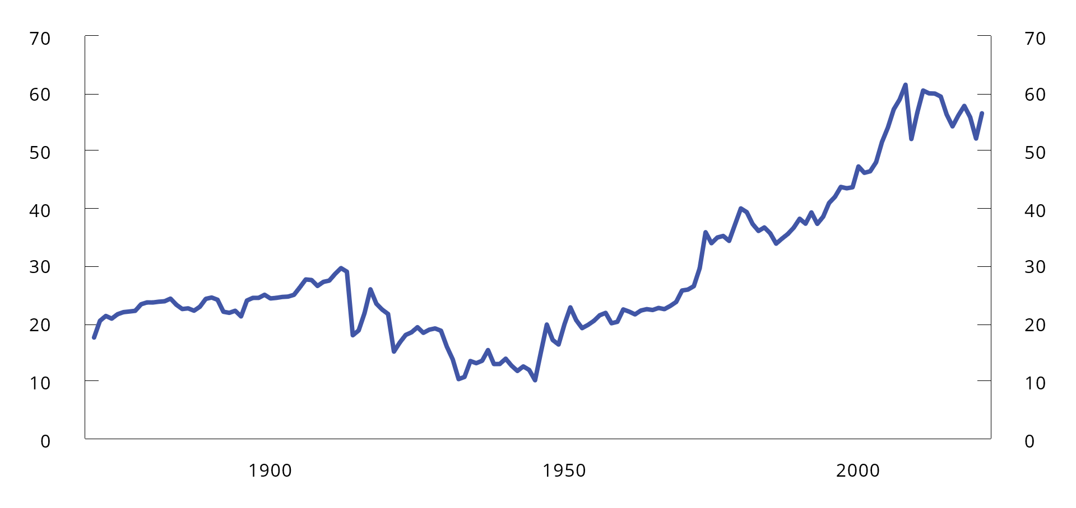
          - Handel i varer og tjenester målt mot global BNP. Pst. 1870–2021
Figuren viser summen av eksport og import som andel av globalt BNP. Landene i utvalget vil variere over tid.
Kilde: Klasing og Milonis (2014) (1870–1949), Penn World Table (1950–2019) og Verdensbanken (2020–2021).

Økonomisk sårbarhet
Geopolitisk fragmentering og stormaktsrivalisering preger nå verdensbildet på en måte det ikke har gjort på flere tiår. De siste tre årene har bevisstheten økt om sårbarheten ved å være avhengig av råvarer, innsatsvarer og ferdigvarer fra noen få land som ikke er strategiske eller verdimessige allierte (se f.eks. Ahn mfl., 2023).
Under pandemien fikk vi illustrert at høy betalingsvilje ikke alltid er tilstrekkelig i et internasjonalt marked for smittevernutstyr og medisiner som er styrt av politisk vilje, nasjonale interesser og eksportbegrensninger. Omfattende pandemitiltak og reiserestriksjoner ga også store etterslep i ordrebehandling som følge av reduserte fraktmuligheter og flaskehalser i produksjonen (Celasun mfl., 2022).
I forbindelse med angrepskrigen i Ukraina reduserte Russland gasstilførselen til Europa betydelig. Dette bidro til en kraftig økning i energiprisene, også i Norge, se nærmere omtale i kapittel 5.
Som respons på Russlands økonomiske krigføring har Europa diversifisert sine energikilder ved å vri en større del av gassetterspørselen mot flytende naturgass (LNG), særlig fra USA, men også fra andre land som Norge og Algerie. Satsingen på fornybar energi har også økt. Omfattende energieffektivisering og mildt vær bidro også til å redusere etterspørselen etter energi gjennom vinteren 2022–2023, slik at man unngikk energirasjonering, og fikk lavere priser enn på sensommeren 2022.
Både myndigheter og bedrifter vender nå blikket mot andre sektorer som er sårbare for økonomisk krigføring eller andre typer forsyningsproblemer (se f.eks. Europakommisjonen, 2023). Å identifisere konkret sårbarhet i verdikjeder er utfordrende, men noen varegrupper peker seg ut fordi global produksjon er konsentrert i et fåtall land, se figur 6.2. Både farmasøytiske varer og sjeldne metaller til bruk i batterier og avansert teknologi, er essensielle varer som i dag hovedsakelig produseres i Kina. Mat, mineraler, avanserte elektroniske produkter og rørgass er eksempler på varer som land ofte importerer fra kun et fåtall handelspartnere selv om det finnes flere alternative produsentland (McKinsey, 2023).
Siden 2019 har det å hente produksjon «hjem» (homeshoring) eller kun kjøpe fra «venner» (friendshoring) i økende grad kommet på dagsorden, både politisk og i bedriftene. Dersom mange bedrifter og land legger om handel og verdikjeder i stor skala, vil verdenshandelen i større grad blir preget av en politisk bestemt blokkstruktur. Hittil ser vi imidlertid få tegn til en systematisk diversifisering av opprinnelsesland i den totale importen til verdens største økonomier.
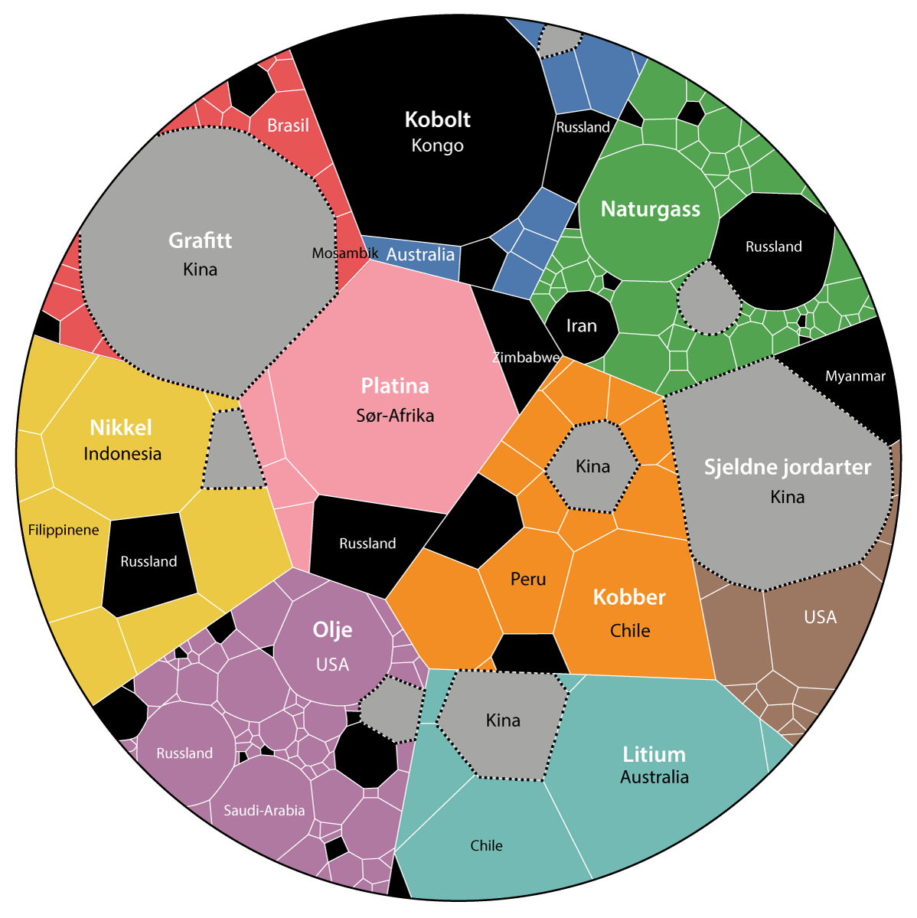
          - Strategisk viktige varer og opphavsland. 2020
Figuren viser den globale konsentrasjonen av produksjon av en rekke viktige varer; grafitt, kobolt, nikkel, olje, naturgass, platina, kobber, litium og sjeldne jordarter. Største produsenter globalt er navngitt. Land underlagt sanksjoner er markert i sort, og Kina i grått.
Kilde: Aiyar mfl. (2023). Data er hentet fra IEA, USGS og IMF.
Bedrifter og offentlige myndigheter ser ut til å ha økt betalingsvilje for en «forsikringspremie» i strategisk viktige sektorer. Bedriftene vil vurdere gevinsten ved større forsyningssikkerhet mot de ekstra produksjonskostnadene dette kan innebære. Men forsyningsproblemer for en bedrift vil også ha negative konsekvenser for bedriftens kunder og samfunnet for øvrig, og den enkelte bedrift vil ikke ha sterke nok insentiver til å ta tilstrekkelig hensyn til disse virkningene. Offentlige myndigheter har derfor en sentral rolle ved å utforme ny lovgivning og retningslinjer for næringslivet.
Mens mye industriproduksjon kan flyttes til nye land om man aksepterer økte kostnader, er produksjon av sjeldne metaller ofte konsentrert blant annet som følge av geografiske begrensninger på hvor disse råstoffene finnes. Et knippe land produserer derfor en svært høy andel av den totale tilgangen i verdensmarkedet i dag, se figur 6.2. Selv der forekomster gjør produksjon mulig, er det i mange tilfeller ikke lønnsomt. Samlet kan dette gi usikkerhet og lite fleksibilitet i tilbudet, som kan gi knapphet og høye priser hvis tilbudet faller eller etterspørselen øker.
Mens brede handelsmønstre i stor grad er uendret ser vi en markert oppgang i handelsrestriksjoner, og begynnende tegn til omlegging av verdikjeder og hjemhenting av produksjon i høyteknologiske sektorer. Dette gjelder spesielt halvlederteknologi, der amerikanske myndigheter har innført eksportrestriksjoner for å begrense Kinas tilgang på avansert databehandling og halvlederteknologi som de frykter kan brukes til militære formål. Den foreslåtte US Chip 4-alliansen mellom USA, Japan, Taiwan og Sør-Korea har som formål å sette opp verdikjeder innen halvlederindustrien som er helt uavhengige av Kina. Den amerikanske kongressens Creating Helpful Incentives to Produce Semiconductors (CHIPS) and Science Act og EUs European Chips Act tar begge sikte på å stimulere egen halvlederindustri. Dette er eksempler på at næringspolitikk og sikkerhetspolitikk veves sammen.
Økte spenninger globalt vil innebære økte kostnader til forsvar og sikkerhet. Siden 2021 har Norges forsvarsbudsjett økt med om lag 40 pst., og langtidsplanen for forsvarssektoren sikter mot ytterligere økning fremover (Finansdepartementet, 2023). Behovet for å prioritere forsvarsutgifter over statsbudsjettene fremover vil redusere de tilgjengelige midlene til andre formål.

Høyere prisvekst og lavere globalt BNP
Hvis den geopolitiske utviklingen fremover innebærer økte handelsbarrierer og omlegging av verdikjeder fra lavkostland til land med høyere produksjonskostnader, kan dette føre til en periode med høyere underliggende prisvekst og lavere verdiskaping i verden (Cerdeiro mfl., 2021)., En rekke forskningsartikler viser til at globalt BNP vil reduseres som følge av økt geopolitisk fragmentering. Det er stor variasjon i estimatene for størrelsen på tapet, men i en litteraturstudie finner IMF at alle de inkluderte artiklene estimerer en negativ effekt på globalt BNP, se figur 6.3. Effekten er større jo større fragmenteringen blir (Aiyar mfl., 2023).
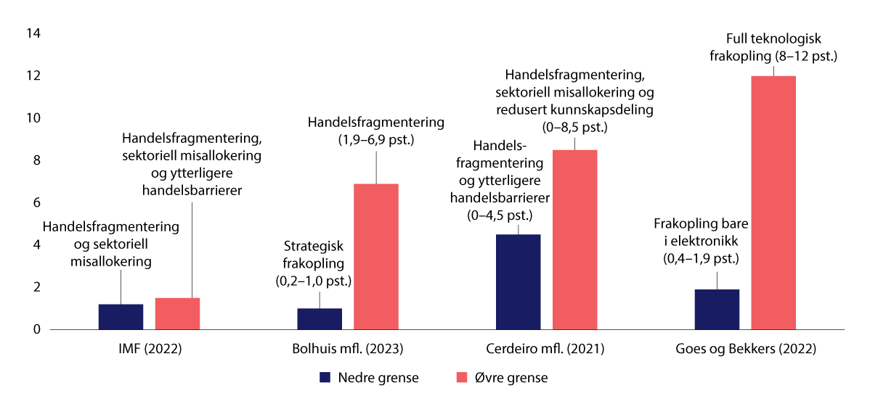
          - Anslag på langsiktig BNP-tap som følge av redusert global handel
Figuren viser en oversikt over ulike kilders øvre og nedre anslag for langsiktige BNP-tap i pst. som følge av økt geopolitisk fragmentering. Høyden på søylene representerer øvre grense for intervallet i hver artikkel. Tallene i parenteser angir hele intervallet. Spennet kommer av ulike antakelser om grad av fragmentering og handelselastisiteter. De ulike artiklene studerer ulike regioner, og resultatene er derfor ikke direkte sammenlignbare. Beregningene er de listede forfatternes egne.
Kilde: Aiyar mfl. (2023), IMF (2022), Bolhuis mfl. (2023), Cerdeiro mfl. (2021) og Goes og Bekkers (2022).
Dersom internasjonal handel endres fra å omfatte hele verden til å bli inndelt i blokker av allierte land, vil høyere lønnsnivå og dårligere tilgang på nødvendige naturressurser kunne føre til at produksjonskostnadene øker for mange varer. Verden skal i årene som kommer også gjennom en storstilt og kostbar energiomstilling for å begrense klimautslipp, se avsnitt 6.4. Begge deler tilsier at prisveksten kan bli høyere enn før. Disse forholdene vil også kunne påvirke produktivitetsveksten, se avsnitt 6.3.
Økt importert inflasjon får en direkte effekt på konsumprisindeksen (KPI) gjennom importerte konsumvarer. Det er også en indirekte effekt ved at økte innsatsfaktorpriser veltes over i prisene på norskproduserte varer. Dersom deglobaliseringen har permanent redusert tilbudssideelastisiteten på viktige innsatsvarer vil det kunne medføre høyere prisvekst i perioder. Effekten på prisene i Norge vil avhenge av hvor mye internasjonale innsatsfaktorer øker i pris, i hvor stor grad disse inngår i norsk produksjon, og bedriftenes evne til omstilling, tilpasning og effektivisering. I noen bransjer er det gode muligheter for å effektivisere produksjonen eller erstatte innsatsvarer som har økt mye i pris. Andre næringer er svært avhengige av innsatsfaktorer der prisene settes på verdensmarkedet, og da vil økte innsatspriser i større grad slå ut i økte produktpriser. Ulike sektorer vil derfor rammes ulikt, og kostnadssjokk vil i varierende grad veltes over på konsumentene.

Mulig reversering av Norges store bytteforholdsgevinster
Som en liten, åpen økonomi har Norge gjennom mange år tjent godt på fallende handelsbarrierer. Vårt bytteforhold bedret seg ved at importen av stadig billigere industrivarer fra lavkostland har økt samtidig som vi har hentet ut store gevinster ved å vri produksjonen mot mer lønnsomme næringer, herunder petroleumsnæringen. Særlig på 2000-tallet var det en kraftig bedring i vårt bytteforhold overfor utlandet, se figur 7.1. Sammen med høy produktivitetsvekst i deler av perioden ga bedringen i bytteforholdet en kraftig økning i Norges disponible inntekt og god reallønnsutvikling i norske husholdninger, se kapittel 6.3.
Dersom globaliseringen stopper opp og reverseres, kan vi stå overfor en periode med reduserte eksportmuligheter og høyere vekst i prisene på varer vi importerer. Dette kan innebære en reversering av Norges bytteforhold overfor utlandet.

Skiftberegning av svekket bytteforhold
På oppdrag fra utvalget har Bjertnæs, Graber og Kolsrud (2023) gjort skiftberegninger på den makroøkonometriske modellen KVARTS av en globalisering i revers. I skiftberegningen øker den importerte inflasjonen samtidig som eksportetterspørselen faller og rentenivået i utlandet stiger, se figur 6.4–6. Impulsene fra utlandet stammer fra beregninger gjort med NORA-modellen. De økte importprisene er modellert ved at den totale tolvmånedersveksten i konsumprisene hos Norges handelspartnere øker med to prosentenheter i første kvartal. Prisveksten reduseres så gradvis tilbake til prisveksten i referansebanen over de neste tjue årene, se figur 6.4. Nivået på olje- og gasspriser, samt elektrisitetspriser, holdes derimot fast gjennom hele simuleringsperioden.
Analysen ser på konsekvenser dette kan få for lønnsomheten i frontfaget, lønninger, kronekursen, utenrikshandelen og på øvrige makroøkonomiske hovedstørrelser. Bjertnæs, Graber og Kolsrud (2023) implementerer endringer i de handelsrelaterte variablene i KVARTS som er konsistente med endringene som stammer fra modellsimuleringer på utenlandsdelen av NORA.
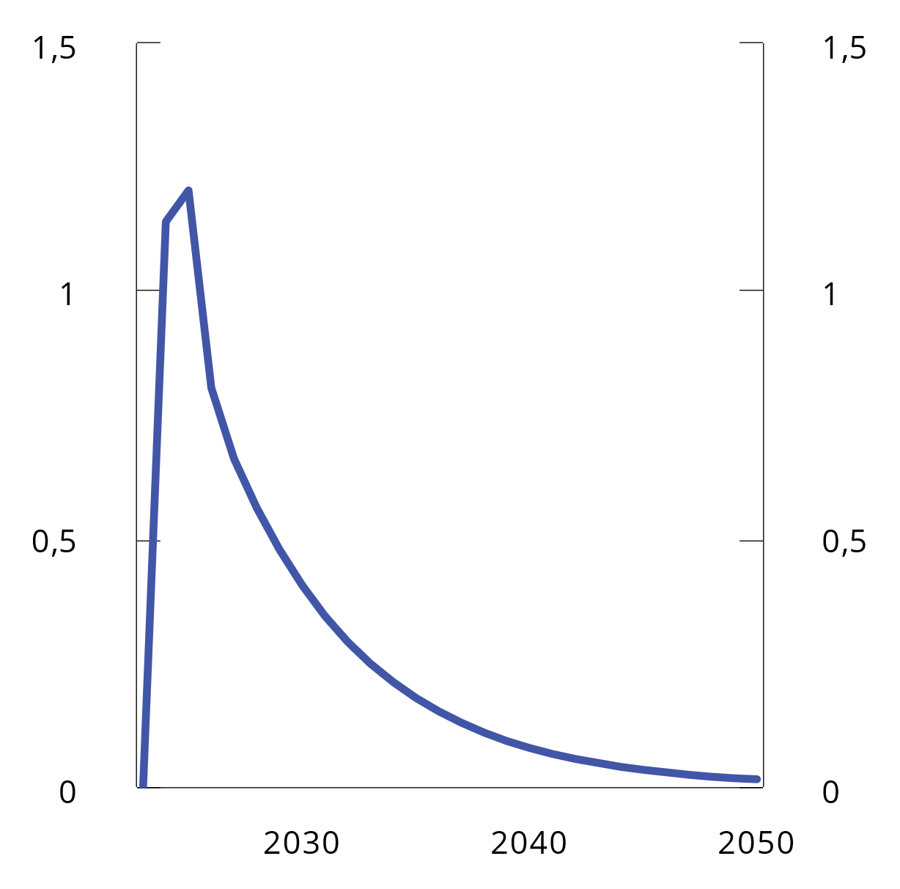
          - Avvik fra referansebanen i importprisvekst. Prosentenheter. 2023–2050.
Endringer i KVARTS i makroøkonomiske variabler i utenriksøkonomien.
Kilde: Bjertnæs, Graber og Kolsrud (2023).
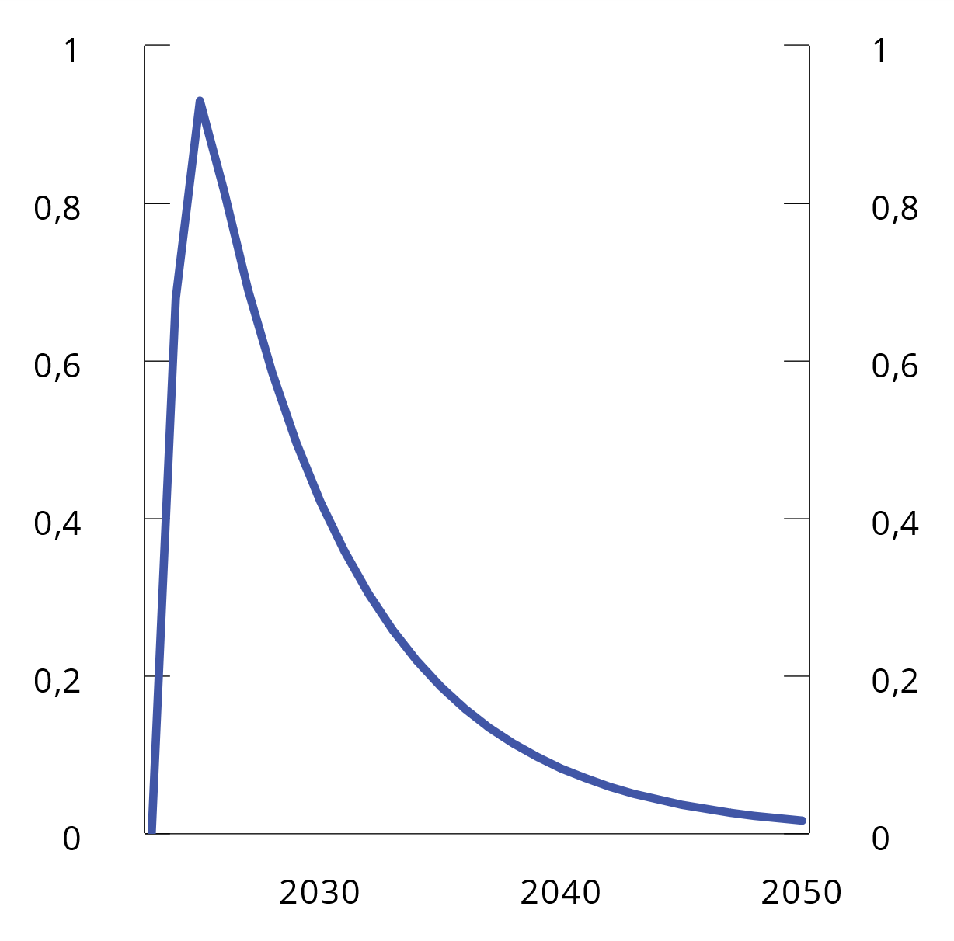
          - Avvik fra referansebanen i pengemarkedsrenten i euroområdet. Prosentenheter. 2023–2050.
Endringer i KVARTS i makroøkonomiske variabler i utenriksøkonomien.
Kilde: Bjertnæs, Graber og Kolsrud (2023).
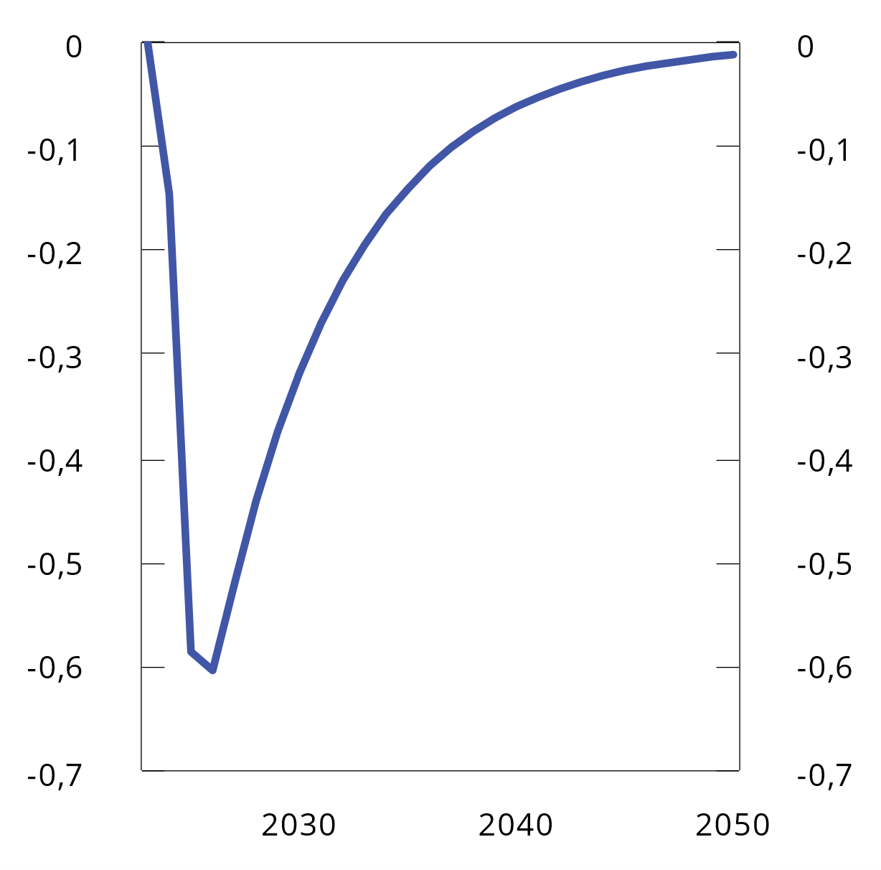
          - Avvik fra referansebanen i etterspørsel rettet mot tradisjonell norsk eksport. Pst. 2023–2050.
Endringer i KVARTS i makroøkonomiske variabler i utenriksøkonomien.
Kilde: Bjertnæs, Graber og Kolsrud (2023).
I analysen er rente og valutakurs eksogene størrelser. De påvirkes med andre ord ikke av endringer i andre variabler i modellen. Denne antakelsen er gjort fordi valutakursligningen i KVARTS, som er utformet for å analysere kort- og mellomlangsiktige virkninger på norsk økonomi, ikke er laget for å analysere langsiktige virkninger av en reversering av bytteforholdsgevinster, som vil kunne endre realvalutakursen på lengre sikt. Beskatningen av husholdningene er også tilpasset slik at handlingsregelen er innfridd. Det innebærer at skattene øker på kort sikt som følge av at høyere importert inflasjon gir økte utgifter i offentlig sektor. Disse faller så igjen på mellomlang og lang sikt, som følge av at offentlige utgifter faller på grunn av lavere lønnssats enn i referansebanen.
Importprisene øker gradvis frem mot 2040, målt i forhold til importprisene i referansebanen, og blir så liggende på det forhøyede nivået ut analyseperioden, se figur 6.7. Det antas også at etterspørselen rettet mot de tradisjonelle norske eksportnæringene faller på kort og mellomlang sikt. I skiftberegningen er økningen i den utenlandske renten i forhold til referansebanen størst to år etter det utenlandske kostnadssjokket. Den reduseres så gradvis tilbake til rentenivået i referansebanen over de neste tjue årene. På lengre sikt består endringene som implementeres i skiftberegningene, primært av et høyere nivå på importprisene. Disse er om lag fem pst. høyere enn i referansebanen ved utgangen av analyseperioden. Reduksjonen i Norges bytteforhold overfor utlandet, utenom petroleumsnæringen, er illustrert i figur 6.8. Den trendmessig noe svakere utviklingen i Norges bytteforhold også i referansebanen skyldes en antakelse om en svakere utvikling i internasjonal handel enn i tidligere perioder.
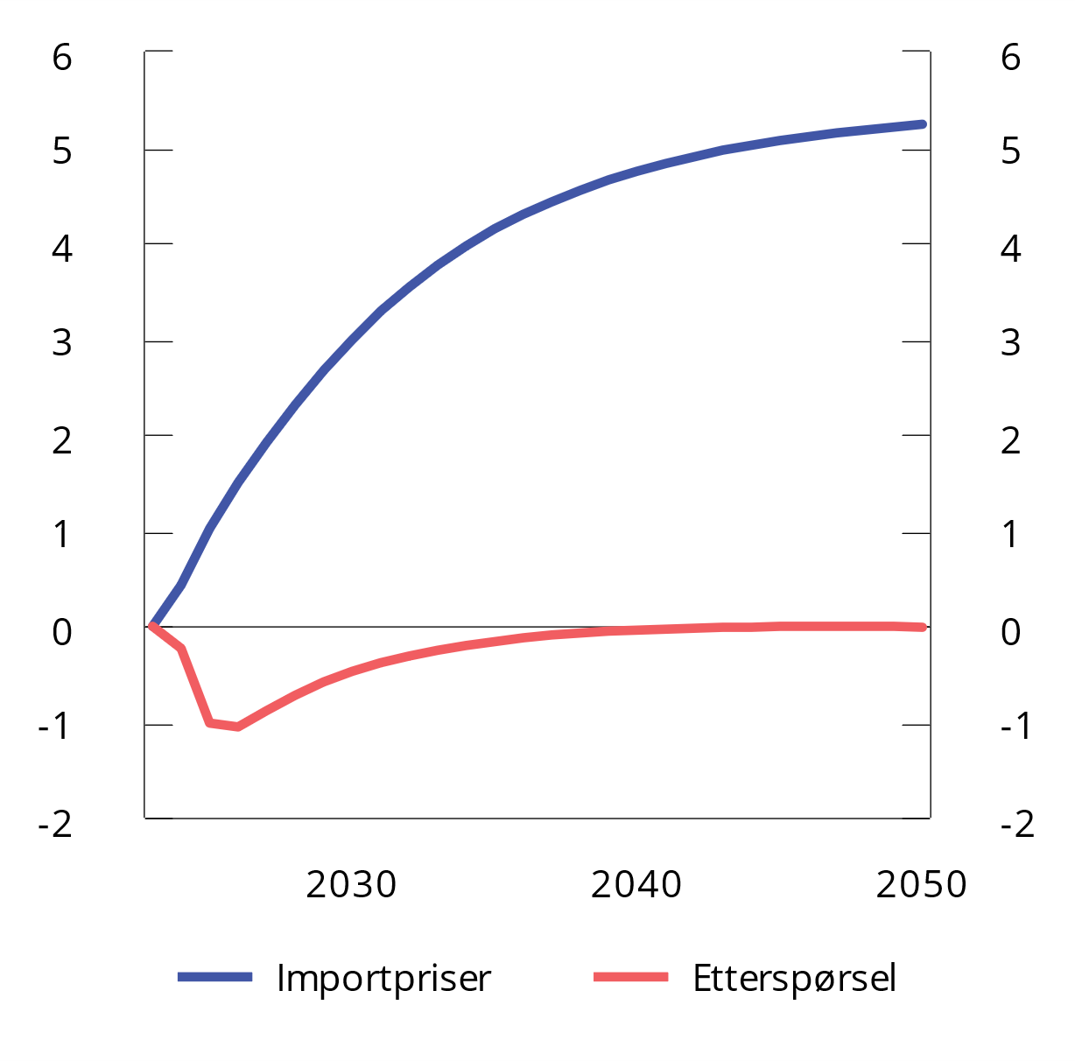
          - Endring i importpriser og etterspørsel rettet mot tradisjonell norsk eksport. Pst. 2023–2050
Tradisjonelle varer inkluderer industrien, primærnæringene og elektrisitet.
Kilde: Bjertnæs, Graber og Kolsrud (2023).
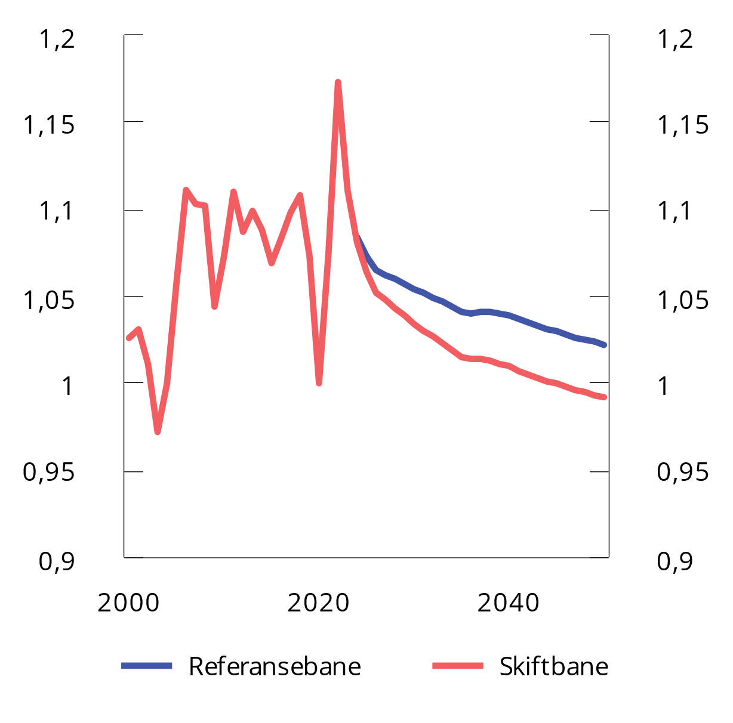
          - Forholdet mellom eksportpriser og importpriser for tradisjonelle varer. Historisk, referansebane og skiftbane. 2000–2050
Tradisjonelle varer inkluderer industrien, primærnæringene og elektrisitet.
Kilde: Bjertnæs, Graber og Kolsrud (2023).
Analysen viser at husholdningenes disponible realinntekter i 2025 ligger 0,9 pst. lavere enn i referansebanen som følge av høyere konsumpriser og lavere disponibel inntekt. Lønnssatsen faller på mellomlang og lang sikt som følge av redusert etterspørsel etter innsatsvarer grunnet økte produksjonskostnader i konkurranseutsatt sektor grunnet høyere priser på importerte innsatsvarer. Fallet dempes imidlertid av at bedriftene vrir seg mot å bruke mer arbeidskraft som følge av høyere brukerpriser på utenlandsk kapital. I tillegg vrir norske husholdninger seg bort fra dyrere importerte varer og til varer produsert i Norge. Det antas at offentlig konsum vokser i takt med totalt konsum. Et gradvis sterkere fall i privat konsum utover i skiftberegningen innebærer derfor også et gradvis fall i offentlig konsum, noe som demper aktiviteten i den norske økonomien.
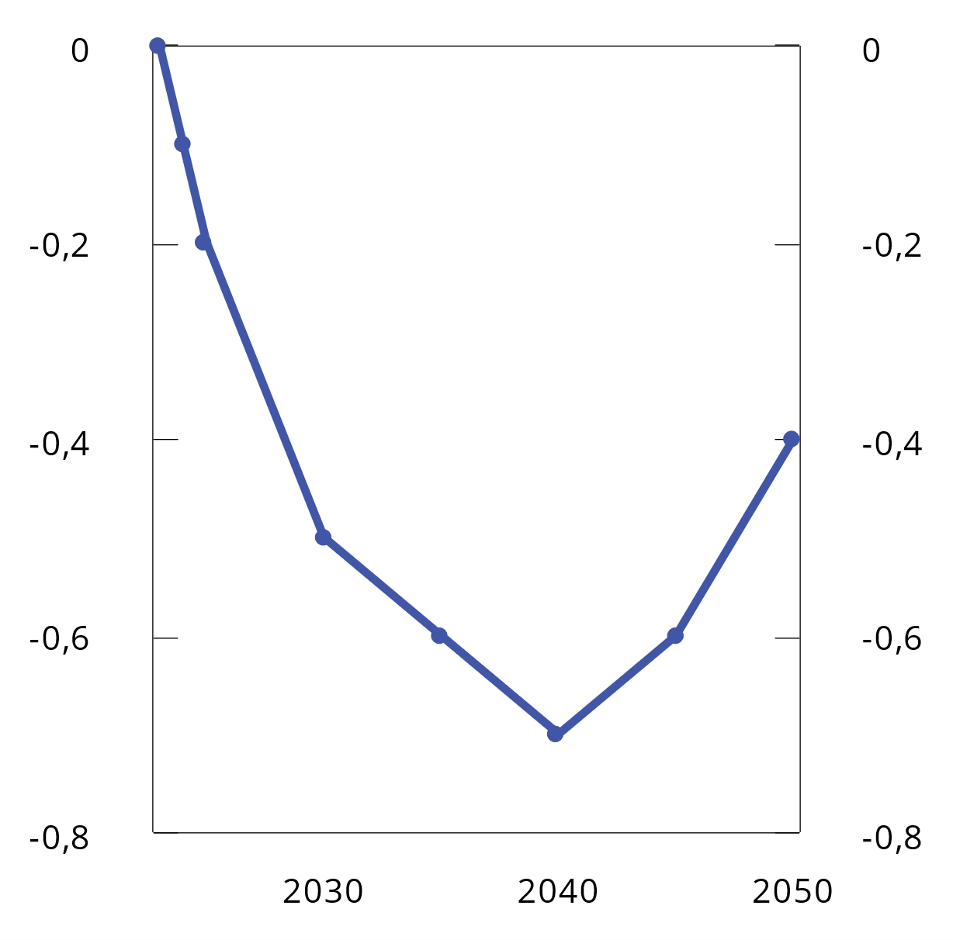
          - Avvik fra referansebanen i BNP Fastlands-Norge. Pst. 2023–2050.
Virkninger på makroøkonomiske hovedstørrelser av økte importpriser, økt rente utenlands og redusert eksportetterspørsel.
Kilde: Bjertnæs, Graber og Kolsrud (2023).
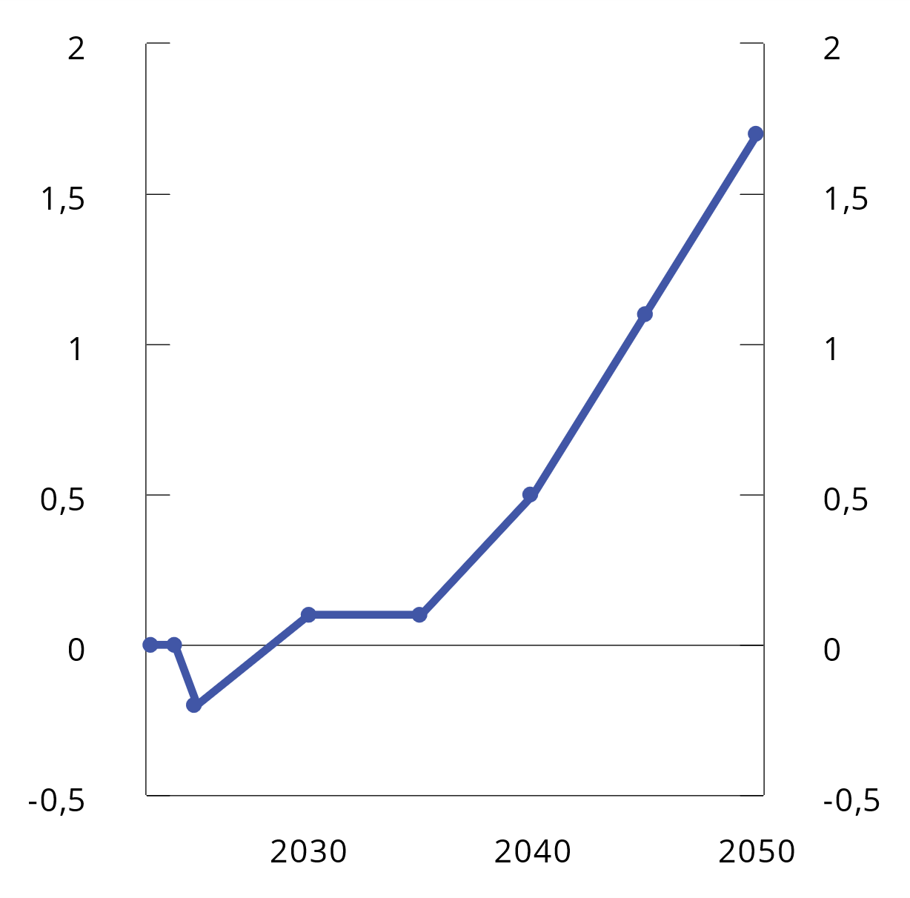
          - Avvik fra referansebanen i eksport. Pst. 2023–2050.
Virkninger på makroøkonomiske hovedstørrelser av økte importpriser, økt rente utenlands og redusert eksportetterspørsel.
Kilde: Bjertnæs, Graber og Kolsrud (2023).
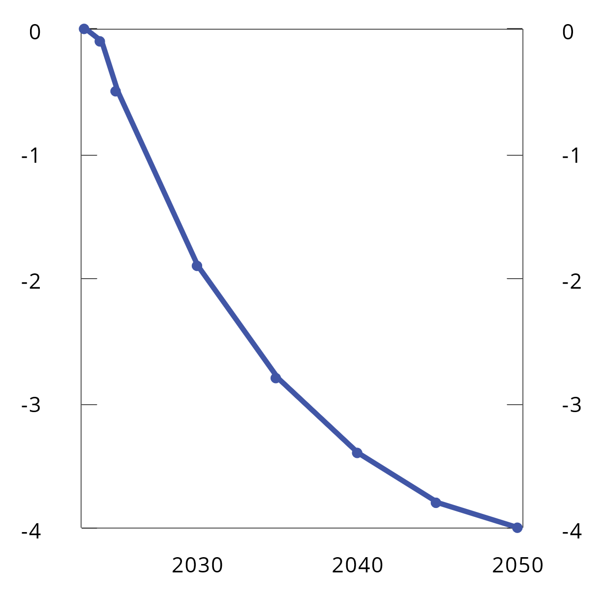
          - Avvik fra referansebanen i import. Pst. 2023–2050.
Virkninger på makroøkonomiske hovedstørrelser av økte importpriser, økt rente utenlands og redusert eksportetterspørsel.
Kilde: Bjertnæs, Graber og Kolsrud (2023).
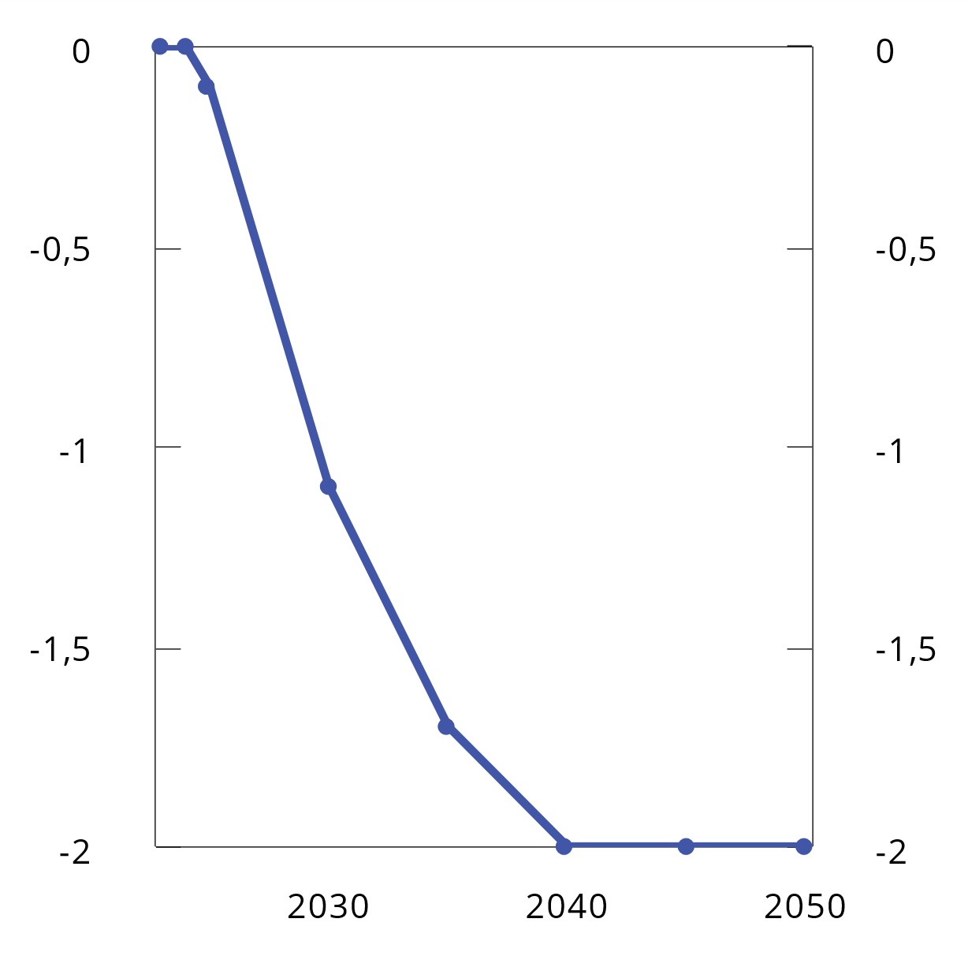
          - Avvik fra referansebanen i bruttoinvesteringer Fastlands-Norge. Pst.
2023–2050.
Virkninger på makroøkonomiske hovedstørrelser av økte importpriser, økt rente utenlands og redusert eksportetterspørsel.
Kilde: Bjertnæs, Graber og Kolsrud (2023).
På kort sikt øker kostnadene i de tradisjonelle norske eksportnæringene som følge av høyere priser på importerte innsatsvarer. Eksportprisene og -volumet endres marginalt i 2025, samtidig som realkapitalen endres lite på kort sikt. Sysselsetting og produksjon påvirkes derfor lite, samtidig som nominell lønnsstivhet bidrar til at lønnskostnadene forblir uendret. Som følge av disse virkningene opplever tradisjonelle eksportnæringer redusert lønnsomhet, samtidig som lønnskostnadsandelen på kort og mellomlang sikt øker.
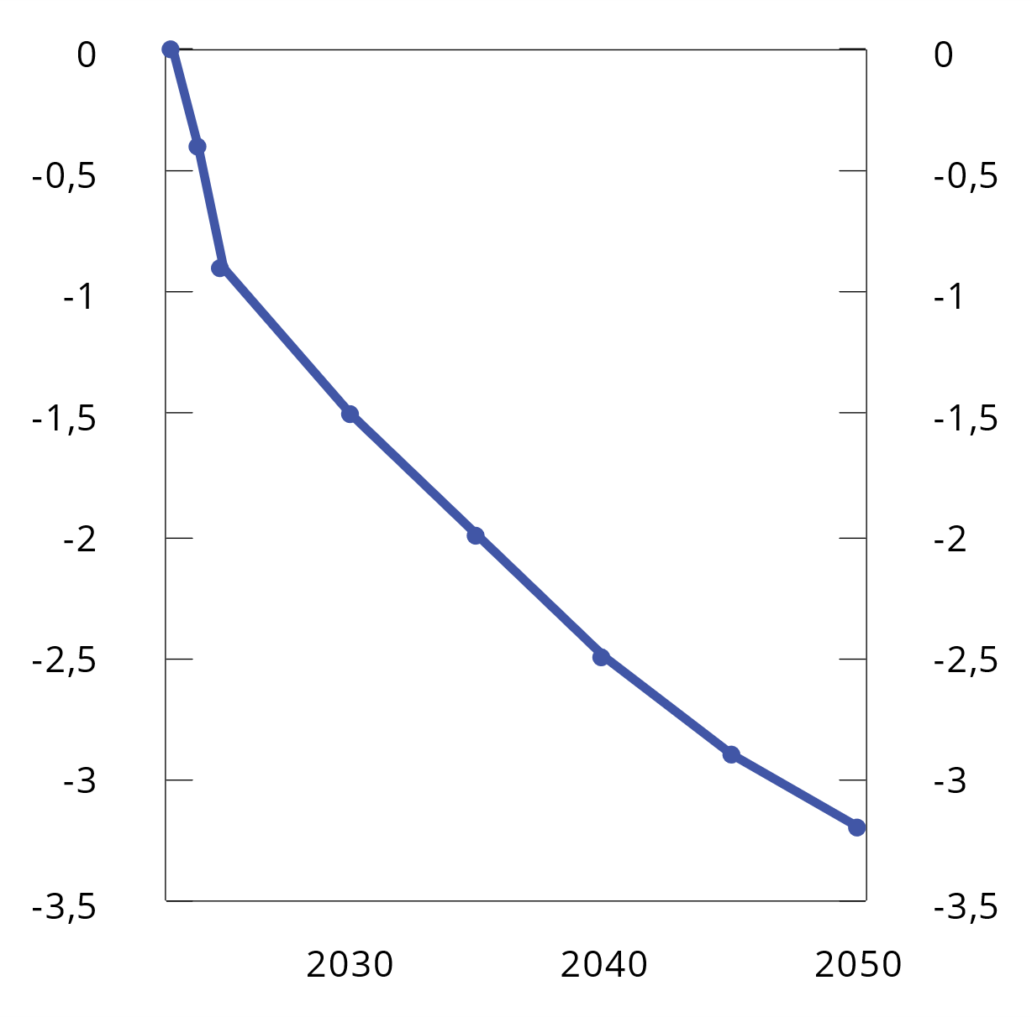
          - Avvik fra referansebanen i husholdningenes disponible inntekt. Pst.
2023–2050.
Virkninger på makroøkonomiske hovedstørrelser av økte importpriser, økt rente utenlands og redusert eksportetterspørsel.
Kilde: Bjertnæs, Graber og Kolsrud (2023).
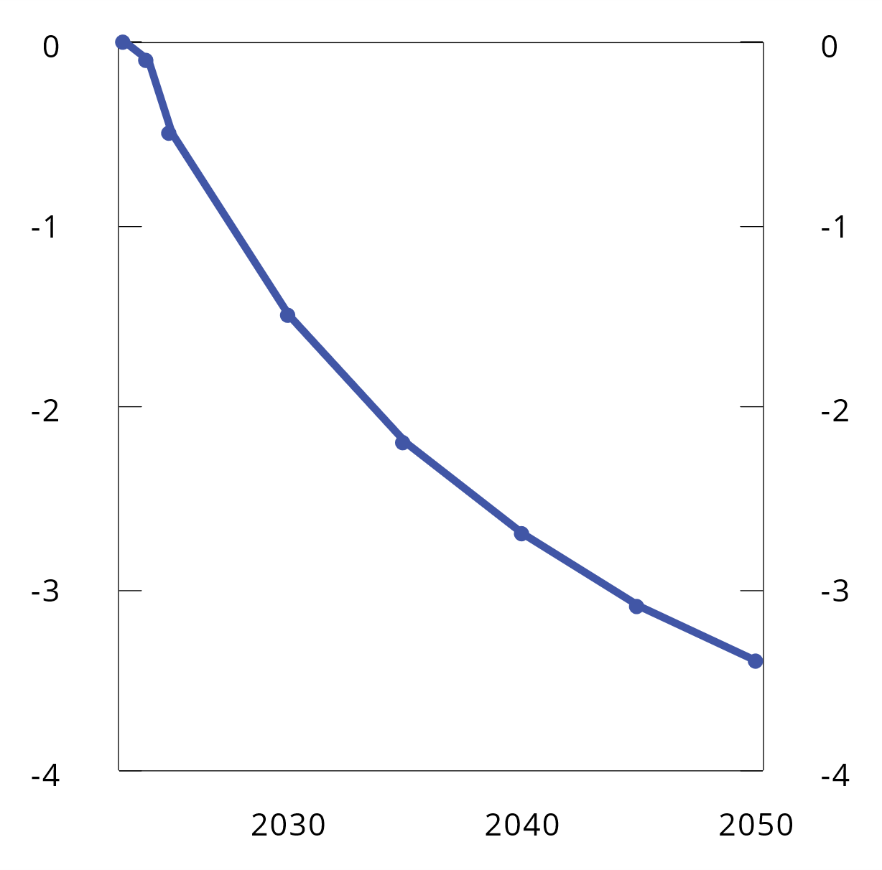
          - Avvik fra referansebanen i konsum i husholdninger. Pst. 2023–2050.
Virkninger på makroøkonomiske hovedstørrelser av økte importpriser, økt rente utenlands og redusert eksportetterspørsel.
Kilde: Bjertnæs, Graber og Kolsrud (2023).
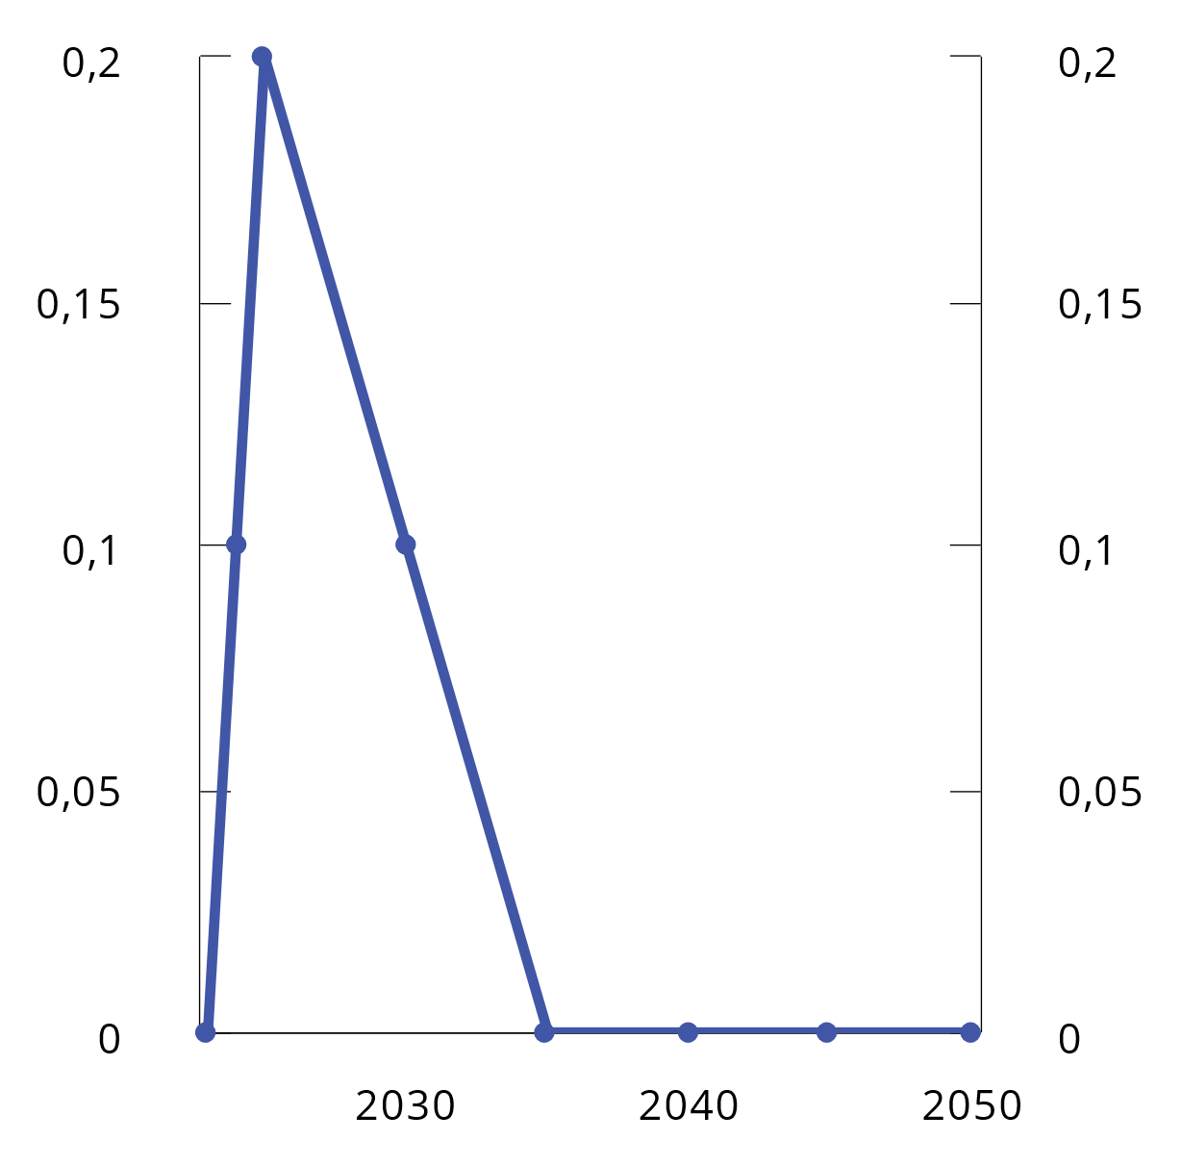
          - Avvik fra referansebanen i inflasjon (KPI). Prosentenheter. 2023–2050.
Virkninger på makroøkonomiske hovedstørrelser av økte importpriser, økt rente utenlands og redusert eksportetterspørsel.
Kilde: Bjertnæs, Graber og Kolsrud (2023).
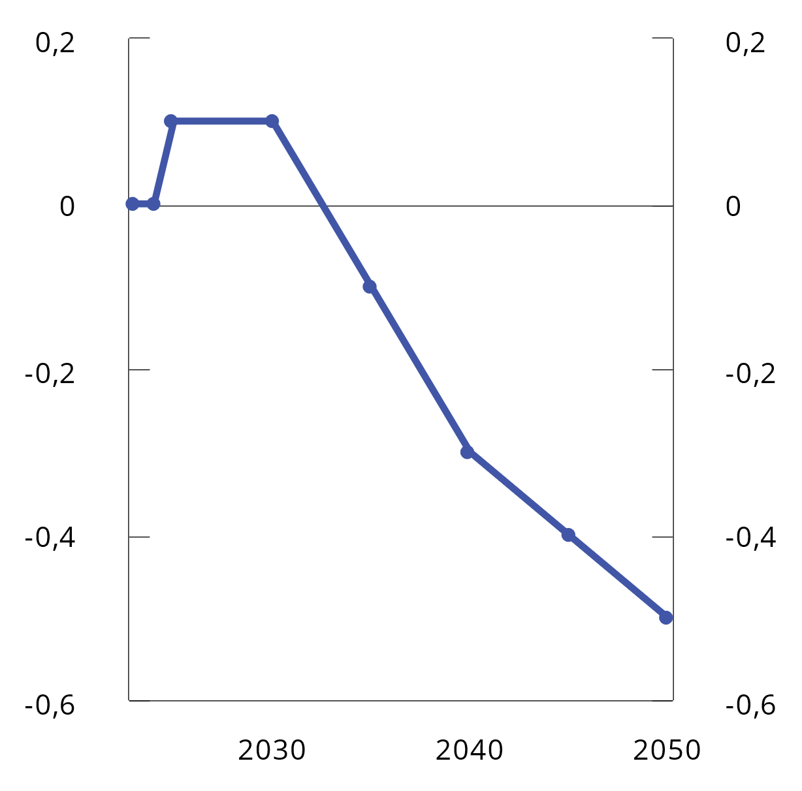
          - Avvik fra referansebanen i arbeidsledighet. Prosentenheter. 2023–2050.
Virkninger på makroøkonomiske hovedstørrelser av økte importpriser, økt rente utenlands og redusert eksportetterspørsel.
Kilde: Bjertnæs, Graber og Kolsrud (2023).
I skjermede næringer skjer det lite med etterspørselen etter varer og tjenester på kort sikt. Både konsumenter og bedrifter vrir seg mot varer produsert innenlands som følge av de økte importprisene, men effekten dempes fordi realinntektene har falt. De skjermede næringene velter økte produksjonskostnader som følge av de økte importprisene over i sine egne salgspriser, noe som gjør at lønnsomheten og lønnskostnadsandelen i skjermet sektor endrer seg lite på kort sikt.
Den reduserte lønnsevnen i konkurranseutsatt sektor, hovedsakelig som følge av høyere priser på importerte innsatsvarer, gir lavere lønnsvekst i denne sektoren, og det bidrar gjennom mekanismene i frontfagsmodellen til at lønnsnivået i norsk økonomi vokser mindre på lang sikt. Skiftberegningen viser at lønnssatsen i konkurranseutsatt industri i 2050 er mer enn fem pst. lavere enn i referansebanen. Lavere lønnssats motvirker kostnadsøkningene fra dyrere importerte innsatsvarer i konkurranseutsatt industri, og bidrar til at eksporten ekskludert petroleum øker med 1,8 pst. sammenlignet med referansebanen i 2050. Lavere lønnssats motvirker også den høye importerte inflasjonen slik at prisene på varer og tjenester ikke øker mye raskere enn i referansebanen på lang sikt.
Lavere lønnssats reduserer husholdningenes disponible realinntekt ytterligere. I 2050 er denne 3,2 pst. lavere enn i referansebanen. Lønnskostnadene for virksomhetene reduseres både som følge av en lavere lønnssats og reduksjoner i antall sysselsatte, selv om fallet i sistnevnte dempes på lang sikt. Lavere lønnssats fører til at arbeidsstyrken faller om lag like mye som sysselsettingen på mellomlang sikt, slik at arbeidsledigheten endres lite frem til rundt 2030. Deretter fører en gradvis økning i sysselsettingen til at ledigheten faller noe i siste del av analyseperioden.
Bjertnæs, Graber og Kolsrud (2023) finner at lønnskostnadsandelen i konkurranseutsatt sektor øker på kort og mellomlang sikt. Samtidig faller lønnskostnadsandelen i skjermet sektor gradvis. Resultatet drives trolig av at substitusjonselastisiteten mellom arbeidskraft og kapital i modellen er lavere enn 1, på 0,85 (Hove, Johansen og Vigtel, 2022). Når substitusjonselastisiteten er mindre enn 1, fører redusert lønn til en relativt sett mindre økning i sysselsettingen, slik at den samlede lønnsmassen (lønn multiplisert med sysselsetting) reduseres.
Det er utfordrende å gi et presist estimat på substitusjonselastisiteten mellom arbeidskraft og kapital. Brasch, Raknerud og Vigtel (2023) har anslått i en diskusjonsartikkel at den kan være 1, eller så høy som 1,9, avhengig av metode, for et utvalg norske industriforetak.
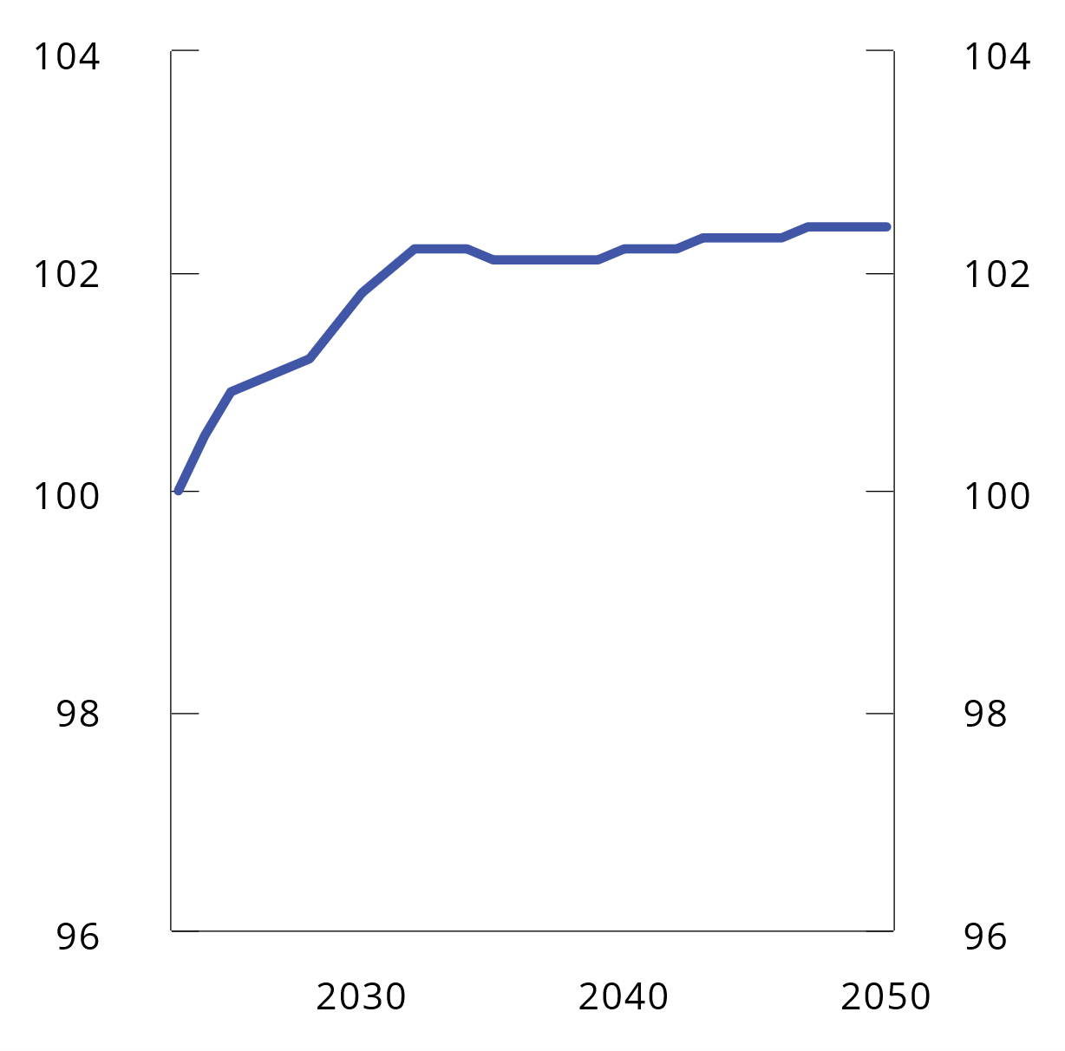
          - Konkurranseutsatt industri. 2023–2050.
Forholdet mellom lønnskostnadsandelene i skift- og referansescenarioet.
Kilde: Bjertnæs, Graber og Kolsrud (2023).
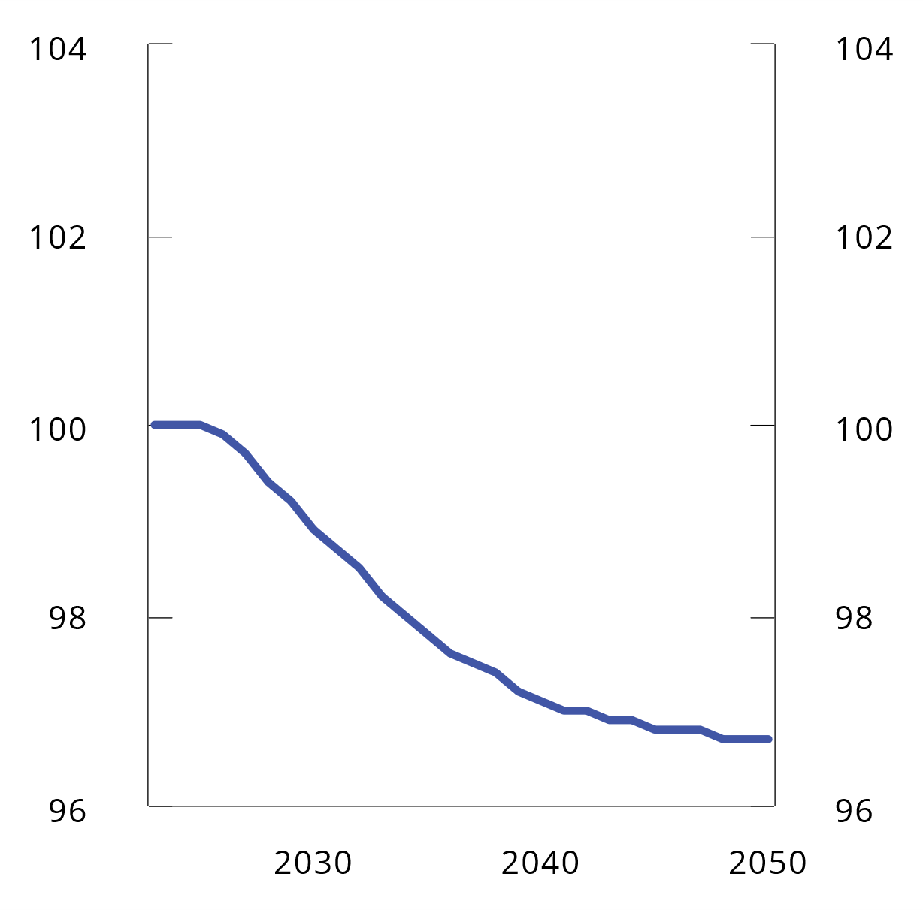
          - Skjermet industri. 2023–2050.
Forholdet mellom lønnskostnadsandelene i skift- og referansescenarioet.
Kilde: Bjertnæs, Graber og Kolsrud (2023).
Forfatterne skriver at en utvikling der lønnskostnadsandelen i skjermet sektor faller, over tid kan skape utfordringer for frontfagsmodellen dersom fagforeningene i følgefagene krever en lønnsvekst som holder lønnskostnadsandelen i skjermet sektor konstant. Det er imidlertid betydelig usikkerhet om dette resultatet, som er betinget av modellforutsetningene, og det er ikke i tråd med hvordan frontfagsmodellen vanligvis beskrives.
              - Usikker utvikling i realrenten
Realrenten er det nominelle rentenivået fratrukket forventet inflasjon over samme tidsperiode. Realrenten har en sentral rolle i økonomien, både ved å bestemme kostnadene ved å låne og avkastningen ved finansiell sparing. Realrenten vil dermed påvirke forbruk, investering og sparing, og gjennom det også påvirke økonomien som helhet. Realrentene har jevnt over falt i høyinntektsland siden midten av 1980-tallet, og under pandemien ble de negative, se figur 6.19. En slik periode er ikke enestående, og forskning viser at den langsiktige realrenten har hatt en fallende trend siden 1400-tallet (Schmelzing, 2020). Som vist i figur 6.19, steg realrenten kraftig på 1980-tallet, i forbindelse med stram pengepolitikk i etterkant av en lengre periode med høy inflasjon. Deretter har realrenten gradvis falt, frem til slutten av pandemien.
Lavere observert realrente avspeiler en trendmessig reduksjon i den nøytrale realrenten, definert som det realrentenivået som hverken stimulerer eller begrenser økonomisk aktivitet, og som er konsistent med en nøytral konjunktursituasjon og stabil inflasjon. Forskere har pekt på en rekke årsaker til nedgangen i den nøytrale realrenten, som redusert produktivitetsvekst, en aldrende befolkning, lavere investeringsetterspørsel, økt ulikhet (som gir økt sparing) og økt etterspørsel etter trygge og likvide aktiva (Rachel og Summers, 2019; Meyer, Ulvedal og Wasberg, 2022). Norges Bank vurderer at den nøytrale pengemarkedsrenten ligger mellom -0,5 og 0,5 pst. i Norge (Meyer, Ulvedal og Wasberg, 2022), og dette er i stor grad konsistent med anslag for andre rike land.
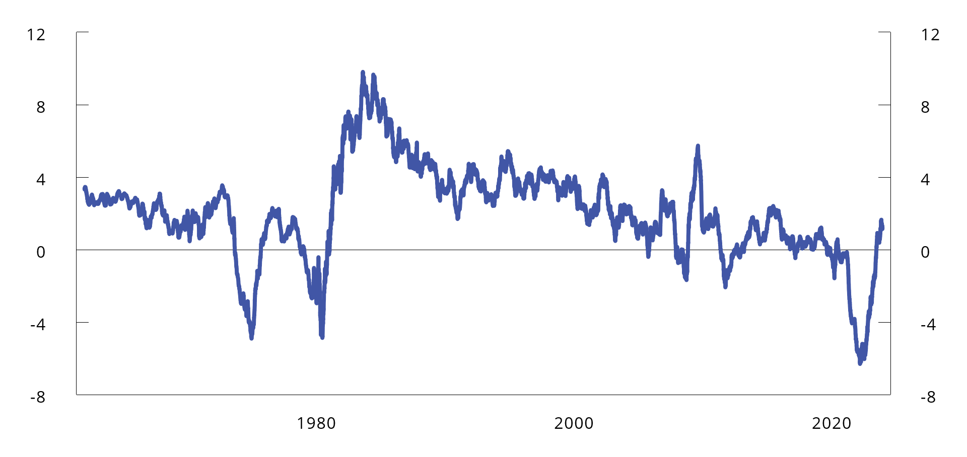
          - Inflasjonsjustert tiårig statsobligasjonsrente i USA. 1962–2023
Kilde: U.S. Department of the Treasury og U.S. Bureau of Labor Statistics. Hentet fra Macrobond.
I den siste tiden har forventede realrenter fremover i tid steget, i lys av at pengepolitikken er blitt strammet inn for å stagge den høye prisveksten. Løpende realrenter har vært negative som følge av den høye inflasjonen, men dette kan være i endring ettersom inflasjonen nå faller mens det nominelle rentenivået fortsatt er høyt.
Det er betydelig usikkerhet knyttet til utviklingen i den nøytrale realrenten fremover. Det internasjonale valutafondet (IMF) antar at realrentene i høyinntektsland vil gå tilbake mot det lave nivået fra før pandemien når denne inflasjonsperioden er over fordi de samme faktorene som fikk realrenten ned i stor grad forventes å ha betydning også fremover (Barret mfl., 2023). IMF peker også på alternative scenarioer som kan gi høyere realrente, som økt offentlig gjeld og økte investeringer knyttet til grønn omstilling. Goodhart og Pradhan (2017) argumenterer for at en aldrende befolkning vil redusere både ønsket sparing og ønsket investering, men at sparingen vil falle mer, slik at realrentene vil øke. Men dersom en aldrende befolkning reduserer produktivitetsveksten, senker potensielt BNP og øker den totale sparingen, kan det redusere realrentene. De demografiske endringene kan også bidra til økt prisvekst, noe som kan trekke ned realrentene (se debatten mellom Blanchard og Summers, 2023).
Om realrentene blir høyere i tiden fremover, vil det dempe nedgangen i nominelle renter som vi kan forvente når inflasjonen etter hvert kommer ned. Det vil kunne innebære at kostnadene ved å ha lån blir høyere enn de har vært det siste tiåret. Det vil kunne ha vesentlig betydning for stater med høy statsgjeld og også påvirke den økonomiske utviklingen i land med høy gjeld blant husholdningene, slik som Norge.

Produktivitet
Økt produktivitetsvekst over tid er en avgjørende forutsetning for økonomisk vekst og økt velferd i befolkningen, og derfor også en viktig faktor for lønnsdannelsen. Produktivitet reflekterer hvor mye vi får ut av arbeidsinnsatsen og ressursene vi har i samfunnet. Et vanlig mål på produktivitet er arbeidsproduktiviteten (eller timeverksproduktiviteten), vanligvis målt som BNP per arbeidet time.
Økt kapitalinnsats bidrar til høyere arbeidsproduktivitet. Investeringer i maskiner, verktøy og infrastruktur legger til rette for at arbeidstakere kan utføre arbeidet mer effektivt og øker produksjonen per arbeidet time.
Den resterende veksten i verdiskapingen som ikke kan forklares av økt bruk av arbeid eller kapital, defineres som vekst i totalfaktorproduktivitet (TFP). Vekst i TFP drives av forbedringer i teknologi, organisering av produksjonen og arbeidstakernes kompetanse. Historisk er det her den største kilden til økonomisk vekst og økt velstand har ligget.
              - Måling av produktivitet
Produktivitet er forholdet mellom produksjon og bruk av produksjonsfaktorer. Produktivitetsvekst er veksten i produksjon av varer og tjenester relativt til veksten i bruken av produksjonsfaktorer i produksjonen. Arbeidsproduktiviteten måles gjerne som forholdstall mellom bruttoproduktet (verdiskapingen) og antall utførte timeverk. Dette kan gjøres for enkeltnæringer, ulike aggregater av næringer eller for hele økonomien (BNP per utførte timeverk). Ved beregning av totalfaktorproduktivitet (TFP) antar vi en gitt sammenheng mellom kapitalinnsats og arbeidskraft. For å måle produktivitetsveksten trenger man et godt mål på bruttoproduktet (verdiskapingen) og produksjonsfaktorene. Noen av utfordringene knyttet til måling av produktivitet henger derfor sammen med mer generelle problemer knyttet til måling av bruttoprodukt og bruk av ressurser.
Bruttoproduktet observeres i verdi, som avhenger av utviklingen i både pris og volum. For å måle produktiviteten må vi derfor justere for prisendringer, dvs. måle bruttoproduktet i faste priser. Varer og tjenester endrer imidlertid også kvalitet over tid, noe som vanligvis fører til endret pris. Forbedret kvalitet bør fanges opp i produktivitetsmålet. Denne delen av prisendringen ønsker vi derfor ikke å korrigere ut ved beregning av produktivitetsveksten. Det er vanskelig å måle kvalitetsforbedringer, noe som gjør det utfordrende å måle produktivitetsvekst.
Når man måler den samlede produktivitetsveksten i økonomien ved å aggregere opp produktivitetsveksten i ulike næringer og sektorer, vil prisnivået i de ulike sektorer avgjøre hvor mye vekt som legges på produktivitetsveksten i de ulike sektorene. For eksempel vil høyere priser innenfor petroleumssektoren føre til at produktivitetsveksten i denne sektoren vektlegges mer i anslaget for aggregert produktivitetsvekst. Høyere priser i en sektor vil derfor kunne påvirke den aggregerte produktivitetsveksten, selv om det ikke skjer noen endringer i produktivitetsveksten på sektornivå.
I privat sektor omsettes de fleste varer og tjenester i et marked. Prisene de omsettes for vil derfor minst være lik kjøpernes betalingsvilje. I offentlig sektor vil tjenestene vanligvis ikke omsettes i et marked, og vi har derfor ikke noe verdimessig mål på brukernes betalingsvilje. I nasjonalregnskapet blir bruttoproduktet i offentlig tjenesteyting i stedet målt ut fra kostnadene knyttet innsatsfaktorene som går med til å levere disse tjenestene. Vekst i bruttoproduktet vil reflektere vekst i kostnadene, og derfor ikke nødvendigvis være et godt mål på vekst i produksjon eller kvalitet. Siden produktivitet defineres ut fra forholdet mellom bruttoproduktet og innsatsfaktorene, vil dette også gi utfordringer ved måling av produktivitet i offentlig sektor. I noen deler av offentlig forvaltning blir problemet håndtert gjennom direkte volumberegninger, slik som DRG-poeng1 i sykehusene og antall elevtimer for undervisning i grunnskolen. Det er likevel store deler av offentlig forvaltning hvor dette ikke er mulig, og selv presise volumberegninger vil ikke fange opp endringer i kvaliteten på tjenestene.
En annen utfordring knyttet til måling av bruttoprodukt og produktivitet er at bruken av naturressurser i mange tilfeller ikke verdsettes i beregningen av verdiskaping og bruk av innsatsfaktorer. Negative konsekvenser av å bruke naturressurser, og eksternaliteter fra produksjon på naturen og samfunnet, vil i det fleste tilfeller ikke tas med slik verdiskaping og produktivitet beregnes i dag. Krav til rensing, bruk av fornybar energi og miljøvennlige produksjonsmetoder som innebærer ekstra ressursbruk, uten at den målte produksjonen øker, vil derfor redusere den målte produktivitetsveksten. Hvis vi brukte et bredere produksjonsmål som inkluderte slike effekter, ville slike tiltak derimot kunne bidratt positivt til produktivitetsveksten.
1 DRG-poeng (diagnose-relaterte grupper) klassifiserer ulike typer sykehusaktivitet som gjør det lettere å sammenligne produksjonen av sykehustjenester over tid og mellom sykehus.
Hva driver produktivitetsveksten?
I det lange løp er teknologisk fremgang den viktigste driveren av produktivitetsvekst. Det kan være enkeltteknologier som får brede anvendelsesområder og øker produktiviteten i store deler av økonomien. Elektrisitet, forbrenningsmotoren og mikroprosessoren er eksempler på slik teknologi som var viktige drivere for produktivitetsveksten gjennom 1900-tallet og på starten av 2000-tallet (se f.eks. Gordon, 2016).
Teknologisk fremgang kan også knyttes til organisering av produksjonen. En mer effektiv organisasjonsstruktur kombinert med teknologi har gitt opphav til stordriftsfordeler som har endret markedsstrukturer og økt produktiviteten betydelig. Globalisering, internasjonal handel og internasjonalt samarbeid har forsterket dette ytterligere gjennom å legge til rette for større spesialisering mellom land. Spesialisering gir mulighet til å utnytte naturressurser, relative konkurransefortrinn og stordriftsfordeler, som kan benyttes til å kjøpe de varene og tjenestene man ønsker ved internasjonal handel. Det bidrar til høy global verdiskaping.
Institusjonelle forhold og organiseringen av samfunnet er viktige faktorer for verdiskapingen i økonomien, både gjennom å få flere i arbeid og gjennom høyere produktivitetsvekst. Et effektivt utdanningssystem, utjevning av forskjeller og sosial mobilitet bidrar til at hele befolkningen får anledning til å delta i arbeidsmarkedet og i større grad bidra der de er mer verdiskapende. Høy grad av tillit mellom folk og til institusjonene legger til rette for at arbeidstakere og næringsliv i større grad kan fokusere på verdiskapende aktiviteter sammenlignet med samfunn med lav tillit. Gode rammebetingelser og en velfungerende lønnsdannelse bidrar til stabilitet for arbeidsliv og næringsliv og effektiv ressursbruk.

Historisk produktivitetsvekst
Produktiviteten i økonomien vokser normalt over tid, men veksten varierer mellom land og i ulike perioder. Gjennom 1900-tallet vokste produktiviteten målt som BNP per utførte timeverk globalt med i gjennomsnitt rundt to pst. årlig. Den globale produktivitetsveksten ble drevet frem av en høy vekst i USA i første halvdel av århundret, mens Europa hentet inn USA igjen med en særlig høy produktivitetsvekst i perioden 1950–1970.
Fra 1970-tallet har veksten i Europa falt ned til det langsiktige gjennomsnittet på to pst., men fortsatt med mye variasjon mellom land. Storbritannia og Danmark hadde sterk vekst på 1970 og 1980-tallet, mens land som USA og Sverige hadde kraftig produktivitetsvekst ut over på 1990-tallet. Sett over tid har produktivitetsveksten i Fastlands-Norge vært på linje med produktivitetsveksten i andre land, se figur 6.20.
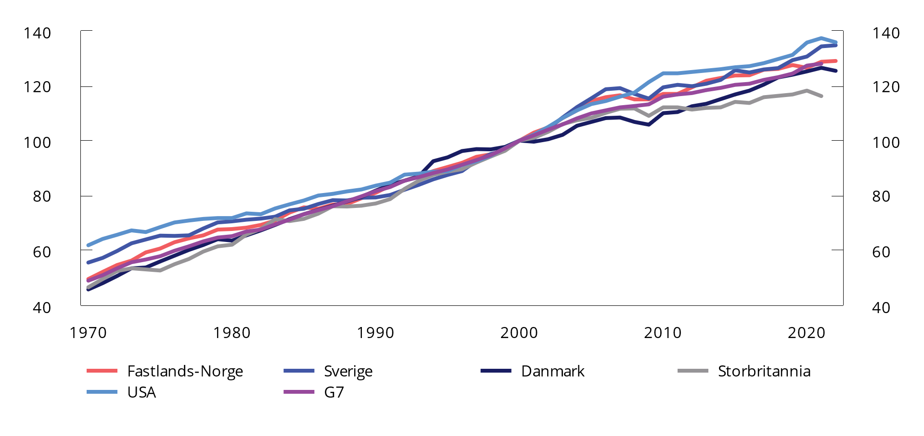
          - Timeverksproduktivitet, BNP per timeverk, faste priser. 1970–2022
Faste priser målt i USD 2015 kjøpekraftsparitet. Normalisert til 2000.
Kilder: OECD, Statistisk sentralbyrå og Finansdepartementet.
Lavere produktivitetsvekst de siste 15–20 årene
Fra rundt 2006 har det vært en nedgang i veksttakten i global produktivitet. I motsetning til veksttakten frem til da, har nedgangen i produktivitetsveksten siden 2006 fordelt seg forholdsvis jevnt over land og over år. Veksten i samlet arbeidsproduktivitet i G7-landene lå på rundt to pst. fra 1980-tallet og til 2005, men den har siden falt ned til rundt ett pst. i gjennomsnitt, se figur 6.21.
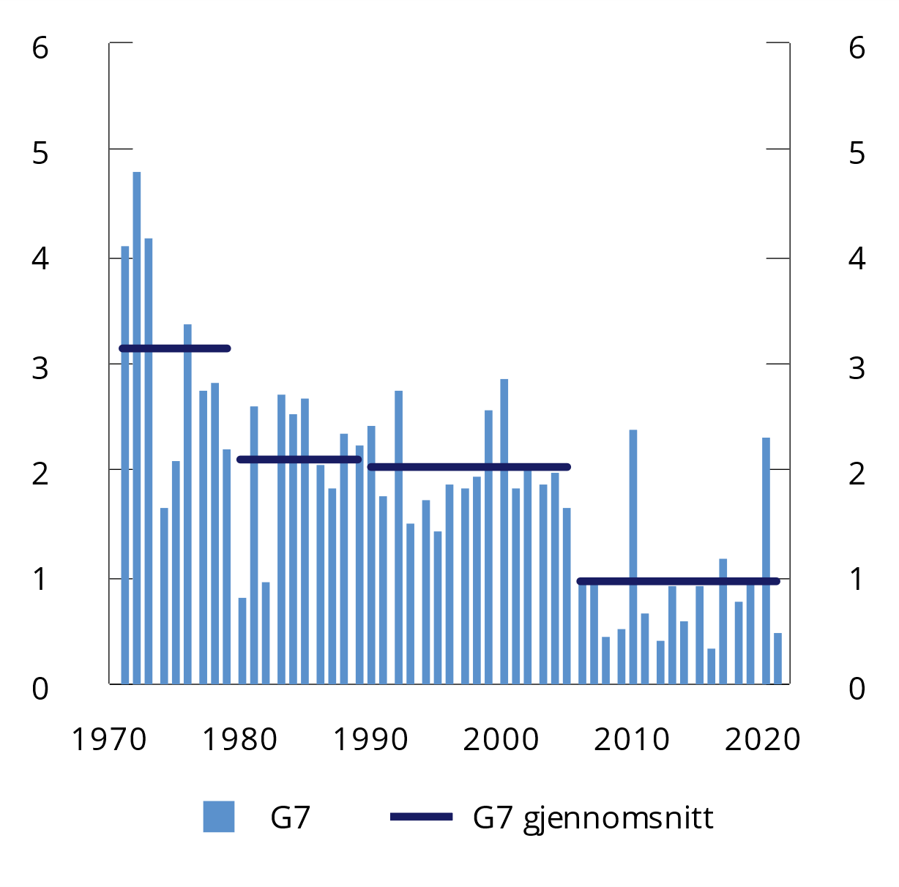
          - Vekst i timeverksproduktivitet1, G72, Pst. 1971–2021
1 BNP som andel av antall timeverk i økonomien, målt i faste priser, USD, 2015 kjøpekraftsparitet.
2 Samlet utvikling i G7-landene Canada, Frankrike, Tyskland, Italia, Japan, Storbritannia og USA.
Kilder: OECD og Finansdepartementet.
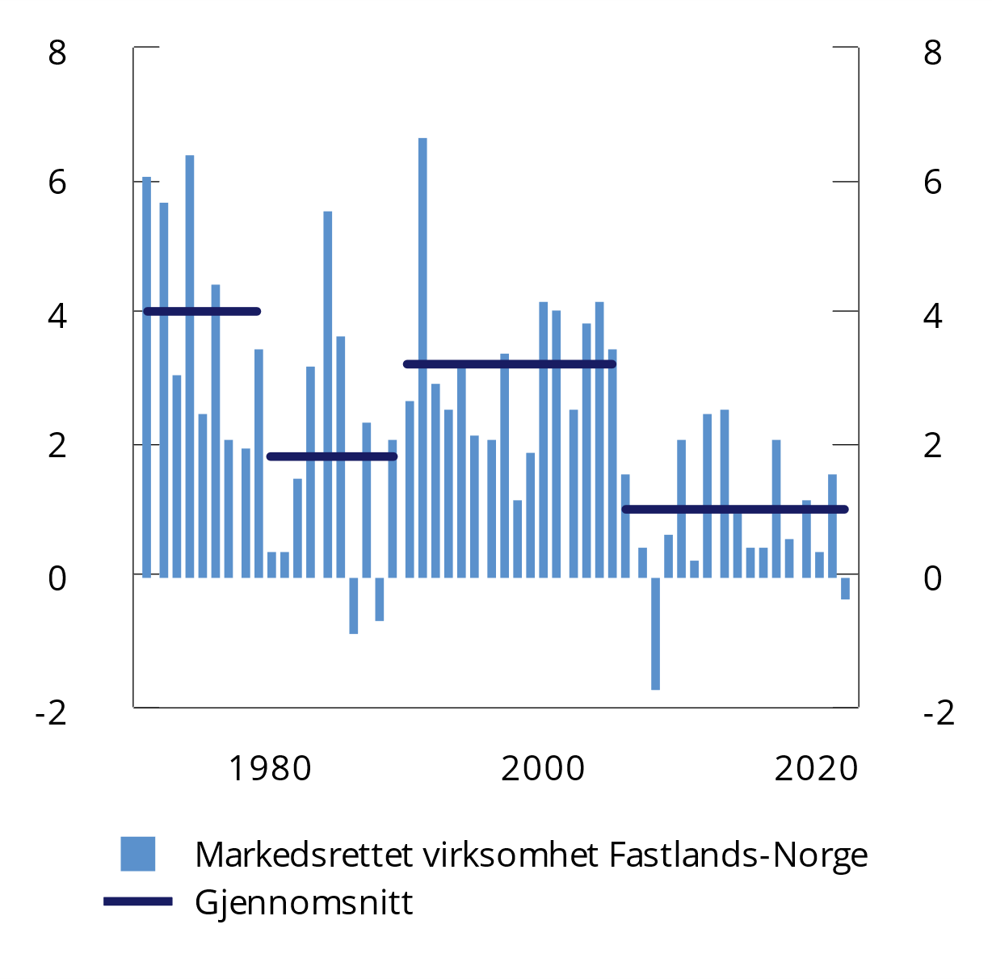
          - Vekst i timeverksproduktivitet, markedsrettede fastlandsnæringer. Pst. 1971–2022
Kilder: Statistisk sentralbyrå og Finansdepartementet.
I Norge er bildet det samme som for G7-landene. I perioden 2006–2022 har veksten i timeverksproduktiviteten i markedsrettede fastlandsnæringer vært under ett pst. årlig sammenlignet med et gjennomsnitt på over tre pst. i hele perioden fra 1971 til 2005, se figur 6.22. Hvis den lave produktivitetsveksten siden 2006 skyldes mer vedvarende endringer, vil vi også fremover måtte forvente en årlig produktivitetsvekst på rundt ett pst. Det vil ha store konsekvenser for økonomien og lønnsdannelsen og gi lavere utsikter til reallønnsvekst enn om produktivitetsveksten tar seg opp til tidligere nivåer.

Utsikter til produktivitetsvekst fremover
Produktivitetsveksten i Norge er i stor grad avhengig av global produktivitetsvekst. Utsiktene vil derfor preges av globale drivere, som teknologisk utvikling, globalisering og internasjonale rammevilkår. Dette avsnittet går nærmere inn på de globale driverne bak produktivitetsveksten historisk, og hvorvidt vi kan vente at mulige årsaker til lavere produktivitetsvekst de siste tiårene vil vedvare eller om produktivitetsveksten vil ta seg opp.
Nærmere om globale drivere bak historisk produktivitetsvekst og utsiktene for produktivitetsvekst fremover
Oppfinnelser som fundamentalt kan endre måten ulike varer og tjenester produseres på, og som har brede bruksområder, kalles på engelsk General Purpose Technologies (GPT). Elektrisitet, forbrenningsmotoren og mikroprosessoren er eksempler på dette. Hvorvidt den lave produktivitetsveksten vi har sett de senere årene vil ta seg opp fremover, avhenger derfor blant annet av om vi får nye slike GPTer.
IT-revolusjonen ga trolig et produktivitetsløft på 1990 og starten av 2000-tallet. Selv om teknologien har fortsatt å utvikle seg siden, med internett, smarttelefoner og kunstig intelligens, har det ikke slått ut i en betydelig produktivitetsvekst siden 2006. En mulig forklaring er at IT-revolusjonen ikke har påvirket økonomisk utvikling på en like fundamental måte som elektrisitet og forbrenningsmotoren. En mer optimistisk forklaring er at produktivitetsgevinstene ikke er realisert enda, og at produktivitetsveksten vil ta seg opp slik den gjorde på 1990-tallet (Brynjolfsson mfl., 2019). Noen argumenterer for at utviklingen i kunstig intelligens det siste året, som tjenesten ChatGPT, vil være en katalysator for en slik økt produktivitetsvekst.
En annen hypotese for den lavere produktivitetsveksten vi har målt siden 2006, er at det skyldes økende feilmåling av verdiskapingen, slik at produktivitetsveksten reelt sett er høyere. Verden produserer i større grad varer som er internettbaserte, gratistjenester og varer med økt kvalitet, og som dermed har en større verdi enn vi fanger opp i produksjonsmålene, se boks 6.2. Flere forskere har sett på denne hypotesen for USA og finner at eventuell feilmåling trolig ikke er tilstrekkelig for å forklare mer enn en liten andel av nedgangen i amerikansk produktivitetsvekst (se f.eks. Syverson, 2017 og Byrne og Reinsdorf, 2016).
Perioden siden 2006 med lav produktivitetsvekst kjennetegnes også ved at det har vært svært lave renter, se boks 6.1. Noen økonomer har pekt på at lave renter kan ha bidratt til redusert produktivitet gjennom såkalte zombie-bedrifter (se f.eks. Banerjee og Hofmann, 2018). Hvis gjeldsfinansiering er svært billig, vil bedrifter med lav lønnsomhet i større grad kunne overleve. Hvis en betydelig andel av ressursene i økonomien er bundet opp i zombie-bedrifter, kan det gi lavere produktivitet enn om ressursene blir reallokert til mer produktive bedrifter. Høyere renter vil ramme bedrifter med lav lønnsomhet og isolert sett frigjøre ressurser som kan brukes til mer produktive anvendelser. Samtidig er det en fare for at de ledige ressursene ikke tas i bruk, og at resultatet, i hvert fall på kort sikt, blir et lavere aktivitetsnivå.
Økt tilgang på realkapital har bidratt til å øke produktiviteten til arbeidskraften. For markedsrettet virksomhet bidro økt kapitalintensitet med rundt en tredel av veksten i timeverksproduktivitet i Fastlands-Norge i perioden 1970–2000. De siste tjue årene har bidraget fra økt kapitalintensitet derimot falt til rundt en firedel. Dette er et trekk Norge deler med de fleste andre vestlige land. Nedgangen i kapitalintensiteten reflekterer at investeringene har ligget på et lavere nivå enn tidligere, særlig etter den internasjonale finanskrisen i 2008.
Globalisering og økt grad av internasjonal handel har historisk bidratt til økt produktivitetsvekst gjennom økt spesialisering i produksjon av varer og tjenester. Siden 1990-tallet har mye av globaliseringsgevinsten kommet ved at fremvoksende økonomier, og særlig Kina, i større grad har blitt en del av verdenshandelen, se avsnitt 6.2. På den annen side har Kinas økte rolle i verdensøkonomien i stor grad kommet samtidig med at produktivitetsveksten har gått ned i de vestlige landene, så årsakssammenhengene her er ikke opplagte. De internasjonale utsiktene beskrevet over tyder på at globaliseringstrenden de siste årene har flatet ut, og det er risiko for at deler av den kan bli reversert. Dette kan ha negative konsekvenser for den globale produktivitetsveksten fremover, mens det er mer uklart hvordan det vil påvirke produktivitetsveksten i de vestlige landene. Hvis verdensøkonomien beveger seg mot mindre globalisering, kan det bli vanskeligere å utnytte andre lands kunnskap eller få tilgang til slik kunnskap gjennom import av teknologi, noe som kan svekke produktivitetsutviklingen.
Finanskrisen i 2008–09 og den påfølgende statsgjeldskrisen i Europa bidro trolig til nedgangen i produktivitetsveksten gjennom svekkede finansmarkeder og stor usikkerhet i markedene. Også fremover vil finansielle kriser, usikkerhet som følge av internasjonal uro, politisk uro, populisme, pandemier og andre utviklingstrekk i samfunnet kunne svekke rammevilkårene for en god produktivitets- og effektivitetsutvikling i økonomiene. En handels- og næringspolitikk basert på at landene subsidierer produksjon av ulike varer, bidrar heller ikke positivt til produktivitetsveksten.
Omstilling i norsk økonomi
Petroleumsnæringen har vært en sentral bidragsyter til produktivitetsvekst og lønnsomhet i Norge, både gjennom høy produktivitetsvekst og svært god lønnsomhet i næringen, og gjennom etterspørsel og andre ringvirkninger til fastlandsøkonomien, se omtale i kapittel 7. Den høye produktiviteten i petroleumsnæringen reflekterer høy målt verdiskaping per timeverk, knyttet til utvinning av en knapp og verdifull naturressurs.
Den gradvise utfasingen av petroleumsvirksomheten i tiårene fremover vil kunne redusere produktivitetsveksten og lønnsomheten i norsk økonomi. Når petroleumsvirksomheten gradvis vil utgjøre en mindre andel av økonomien, innebærer det at vi etter hvert vil bruke en større andel av ressursene i relativt sett mindre produktive og mindre lønnsomme næringer. Se kapittel 8 for mer om effekten av endringer i petroleumsvirksomheten.
Grønn omstilling og klimatilpasning kan komme til å redusere den målte produktivitetsveksten ved at vi bruker teknologier som innebærer høyere kostnader, men samtidig gir mindre utslipp. Dette kan være nødvendig for å dempe klimaendringene og kostnadene ved klimaendringer, men isolert sett kan det samtidig gi mindre økning i tilgang på varer og tjenester, særlig i en overgangsfase der det gjennomføres store nye investeringer. I denne overgangsfasen vil mindre økning i tilgang på varer og tjenester kunne gi lavere vekst i kjøpekraften og dermed en lavere vekst i reallønnen. Samtidig skjer det en rask teknologiutvikling knyttet til f.eks. solenergi og vindkraft, som over tid kan redusere energikostnadene, snarere enn å øke dem. Samlet er det likevel grunn til å regne med at tilpasning av forbruk og produksjon til mål om klima og miljø vil innebære kostnader i form av lavere produksjon, verdiskaping og kjøpekraft slik det måles i nasjonalregnskapet.
Produktivitetsvekst i offentlig sektor
Offentlig forvaltning utgjør om lag tretti pst. av samlet sysselsetting i Norge. Økt effektivitet i bruken av disse ressursene er helt sentralt for å forbedre det offentlige tjenestetilbudet, og det vil kunne bidra til høyere produktivitet i norsk økonomi.
Produksjonen i offentlig sektor er i stor grad arbeidsintensiv, særlig innenfor omsorg, noe som gjør at det mulige effektiviseringspotensialet fra teknologisk utvikling vanligvis ikke er like stort som i privat sektor. Likevel kan offentlig sektor ha et uutnyttet potensial for effektivisering av organisering, ledelse og administrasjon samt implementering av ny teknologi.
I privat sektor vil krav til lønnsomhet og konkurranseevne bidra til å drive frem høyere produktivitet. I offentlig sektor er krav til lønnsomhet ikke en like viktig drivkraft, selv om stramme budsjetter i mange tilfeller vil begrense kostnadsveksten. En rekke forhold i offentlig sektor, som virksomhetenes karakter, kompleksiteten i rammevilkårene og politiske mål, kan skape utfordringer for produktivitetsutviklingen i sektoren. I deler av offentlig sektor vil økt produktivitet i større grad være et spørsmål om økt kvalitet på tjenestene, noe som ikke like lett kan observeres i statistikken, jf. boks 6.2.
I private bedrifter vil produktivitetsutviklingen være viktig for bedriftens konkurranseevne og også ha betydning for lønnsveksten for de ansatte. Høyere produktivitet vil gi sikrere jobber og vil også kunne gi høyere lønninger. I offentlig sektor vil produktivitetsutviklingen i virksomheten ha mindre betydning for jobbsikkerhet og lønnsvekst for de ansatte. Lønnsveksten i offentlig sektor vil gjennom frontfagsmodellen følge lønnsveksten, og dermed produktivitetsveksten, i industrien. Hensynet til jobbsikkerhet og høyere lønninger vil i mindre grad gi insentiver til økt produktivitet. Produktivitetsutviklingen i offentlig sektor vil imidlertid i større grad avhenge av andre mekanismer, som mål om bedre tjenester for brukerne og faglige kvalitetskrav.
Demografiske endringer innebærer at de eldre vil utgjøre en stadig større del av befolkningen, og det vil gi økt etterspørsel etter helse- og omsorgstjenester. Helsepersonellkommisjonen har pekt på at det vil bli nødvendig med effektivisering og høyere produktivitet i produksjonen av helse- og omsorgstjenester, se nærmere omtale i kapittel 8.

Skiftberegninger av lavere produktivitet i industrien eller skjermet sektor
Brasch mfl. (2023) analyserer virkningene på norsk økonomi og lønnsdannelse av en midlertidig reduksjon i produktiviteten i henholdsvis industrien og skjermet sektor ved hjelp av de makroøkonomiske modellene KVARTS og NORA. Analysen har en mellomlang tidshorisont på ti år. Fallet i total faktorproduktivitet (TFP) er stort sammenlignet med historiske data, på ti pst. det første året, før den gradvis returnerer til utgangsnivået over de neste fem årene. Skatter og offentlig forbruk holdes uendret gjennom analyseperioden.
I begge modellene viser beregningene at en midlertidig reduksjon i TFP fører til en midlertidig reduksjon i både arbeidsledigheten og i BNP i Fastlands-Norge. Lavere BNP-nivå betyr at disponibel inntekt for landet som helhet vil gå ned. Når arbeidsledigheten likevel avtar, er det fordi virksomhetene trenger flere arbeidere for å produsere like mye som før, slik at etterspørselen etter arbeidskraft øker.
Virkningene på økonomien og lønnsdannelsen avhenger av om reduksjonen i produktiviteten skjer i industrien eller skjermede næringer. Hvis produktiviteten faller i industrien, fører dette til lavere reallønn, og gjennom frontfagsmodellen fører dette til lavere reallønn også i skjermede næringer. Ti år etter det initiale sjokket er både BNP i Fastlands-Norge og privat konsum fremdeles noe lavere enn i referansebanen i analysen gjort med KVARTS-modellen, se figur 6.25 og 6.26. I de skjermede næringene fører lavere lønninger til lavere priser, slik at KPI etter hvert faller noe.
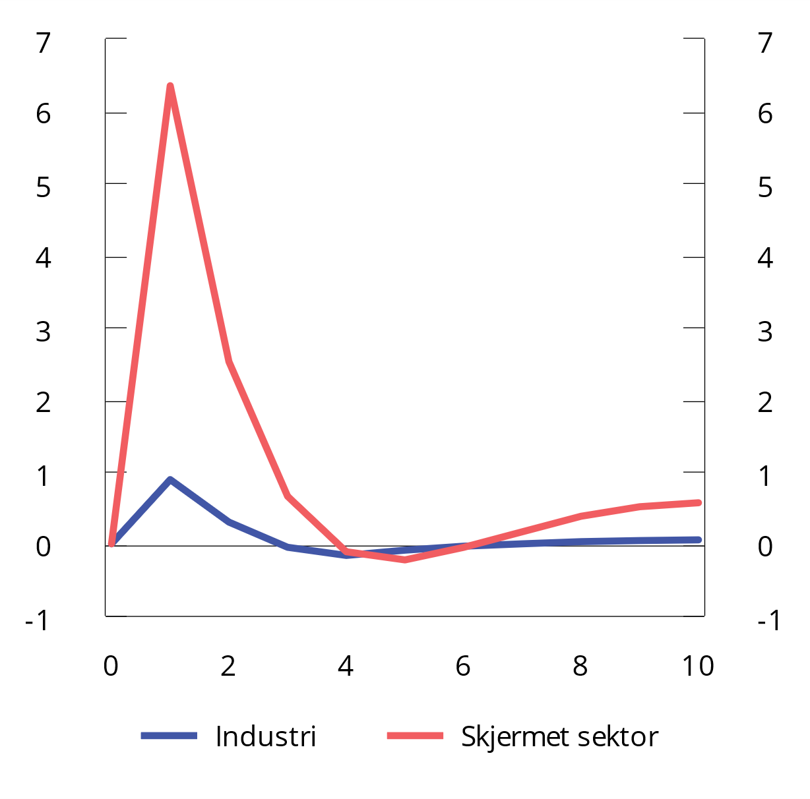
          - Avvik fra referansebanen i sysselsatte personer. Pst.
Effekter på makroøkonomiske hovedstørrelser av lavere produktivitet i industrien eller skjermet sektor. Analysen er utført med KVARTS-modellen.
Kilde: Brasch mfl. (2023).
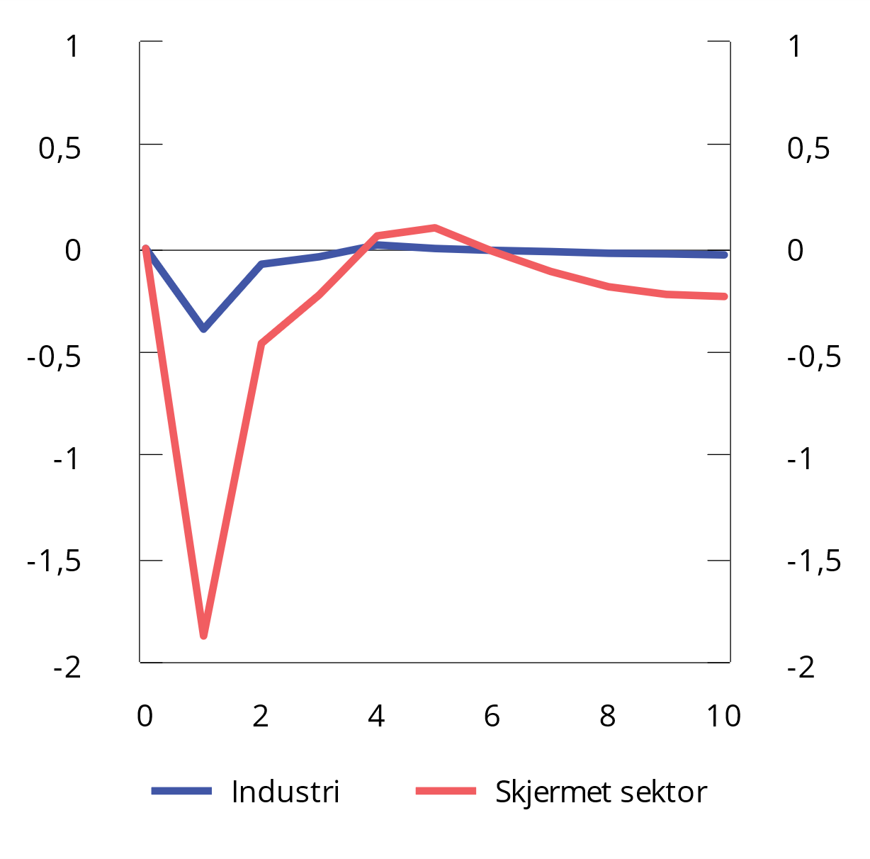
          - Avvik fra referansebanen i arbeidsledighet. Prosentenheter
Effekter på makroøkonomiske hovedstørrelser av lavere produktivitet i industrien eller skjermet sektor. Analysen er utført med KVARTS-modellen.
Kilde: Brasch mfl. (2023).
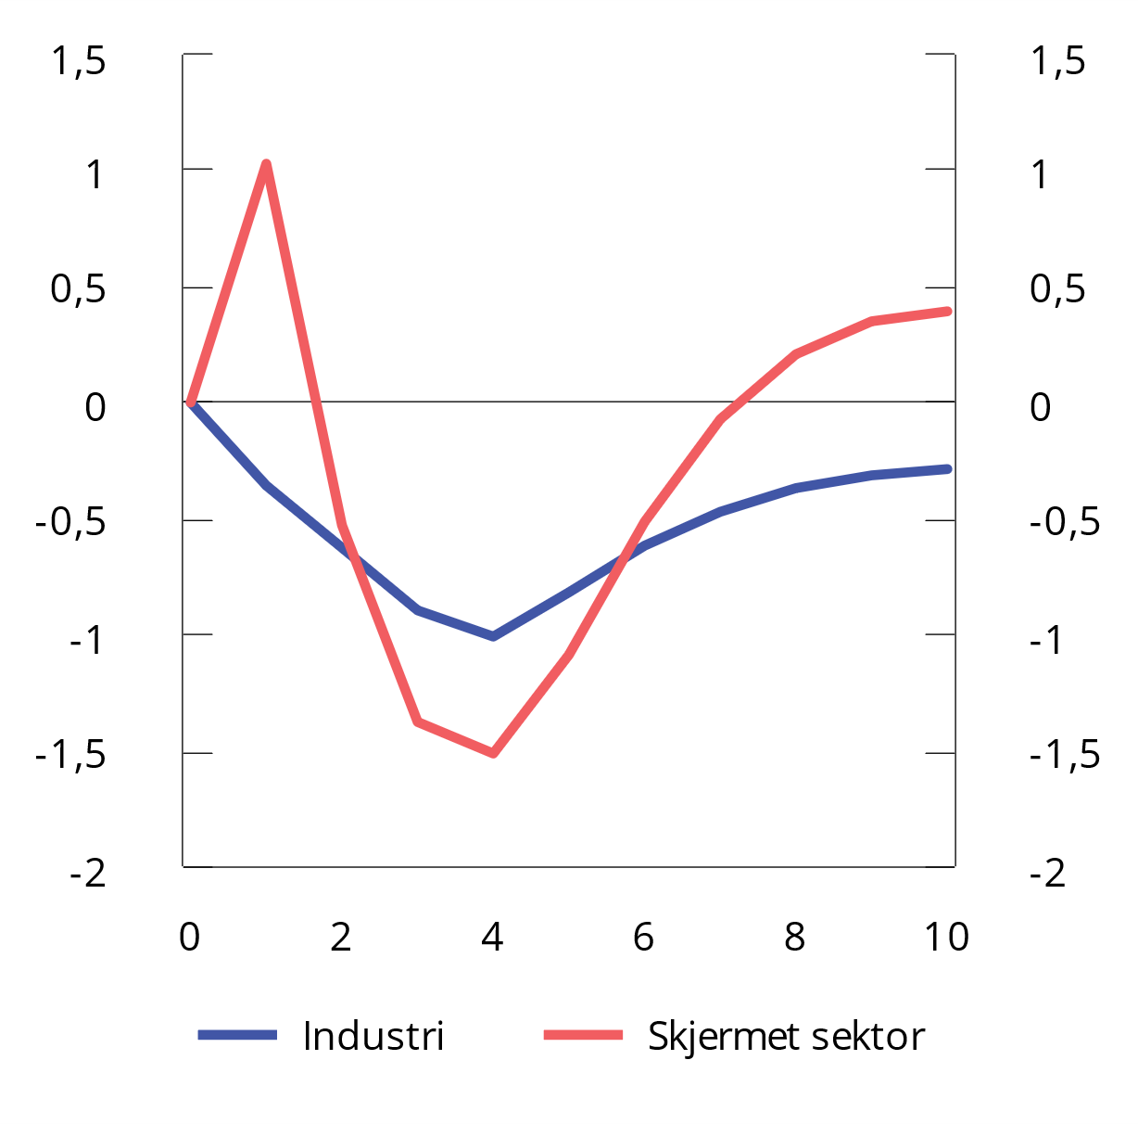
          - Avvik fra referansebanen i privat konsum. Pst.
Effekter på makroøkonomiske hovedstørrelser av lavere produktivitet i industrien eller skjermet sektor. Analysen er utført med KVARTS-modellen.
Kilde: Brasch mfl. (2023).
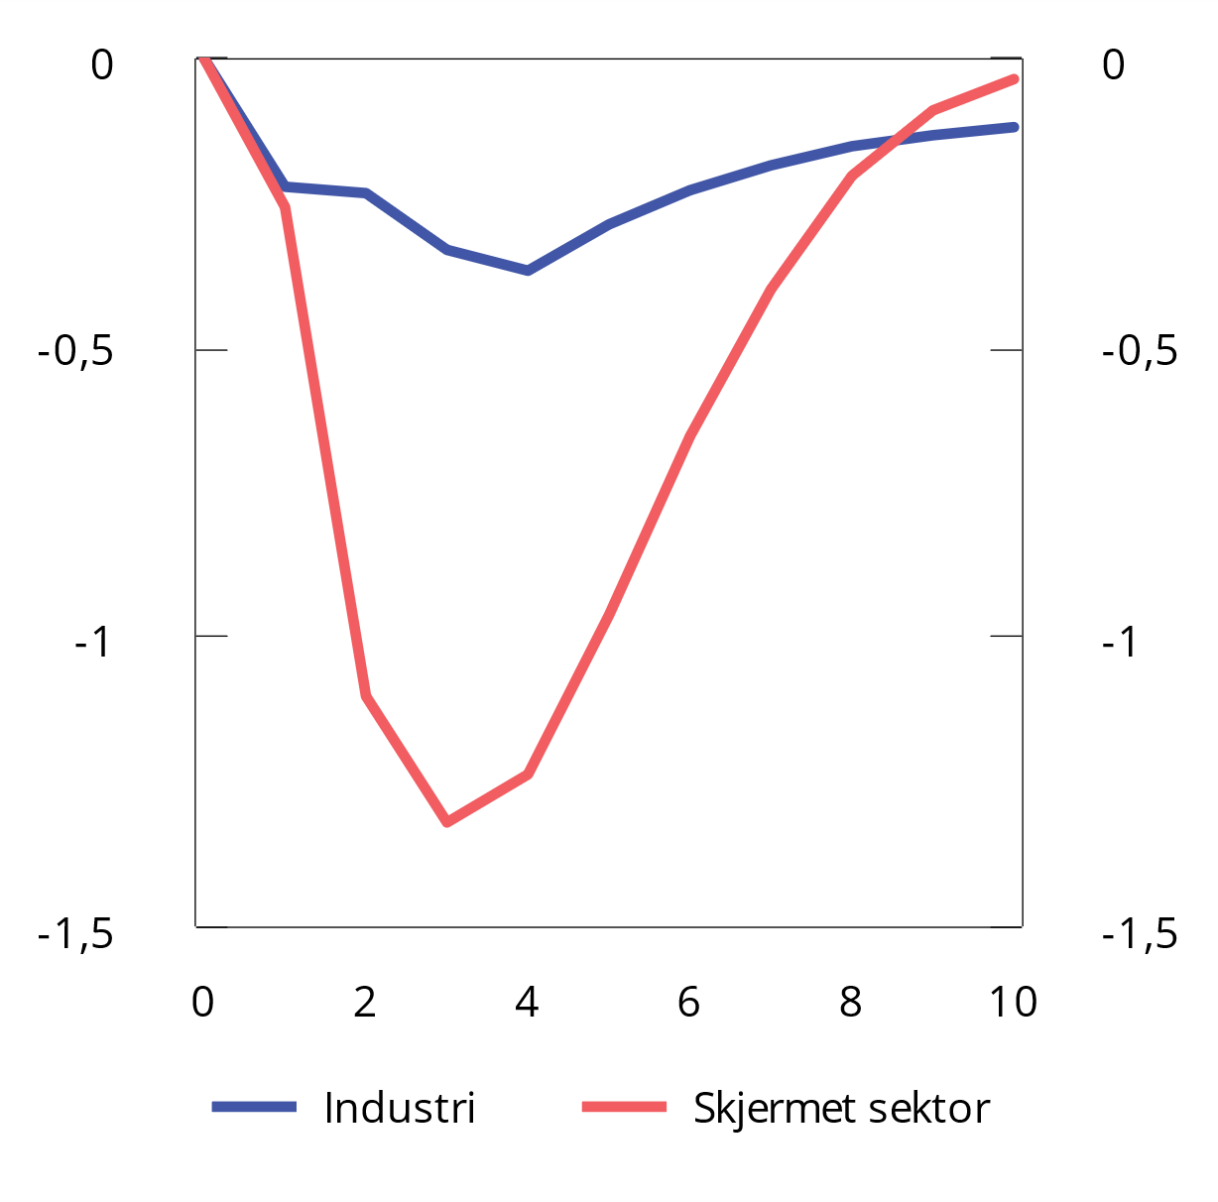
          - Avvik fra referansebanen i BNP Fastlands-Norge. Pst.
Effekter på makroøkonomiske hovedstørrelser av lavere produktivitet i industrien eller skjermet sektor. Analysen er utført med KVARTS-modellen.
Kilde: Brasch mfl. (2023).
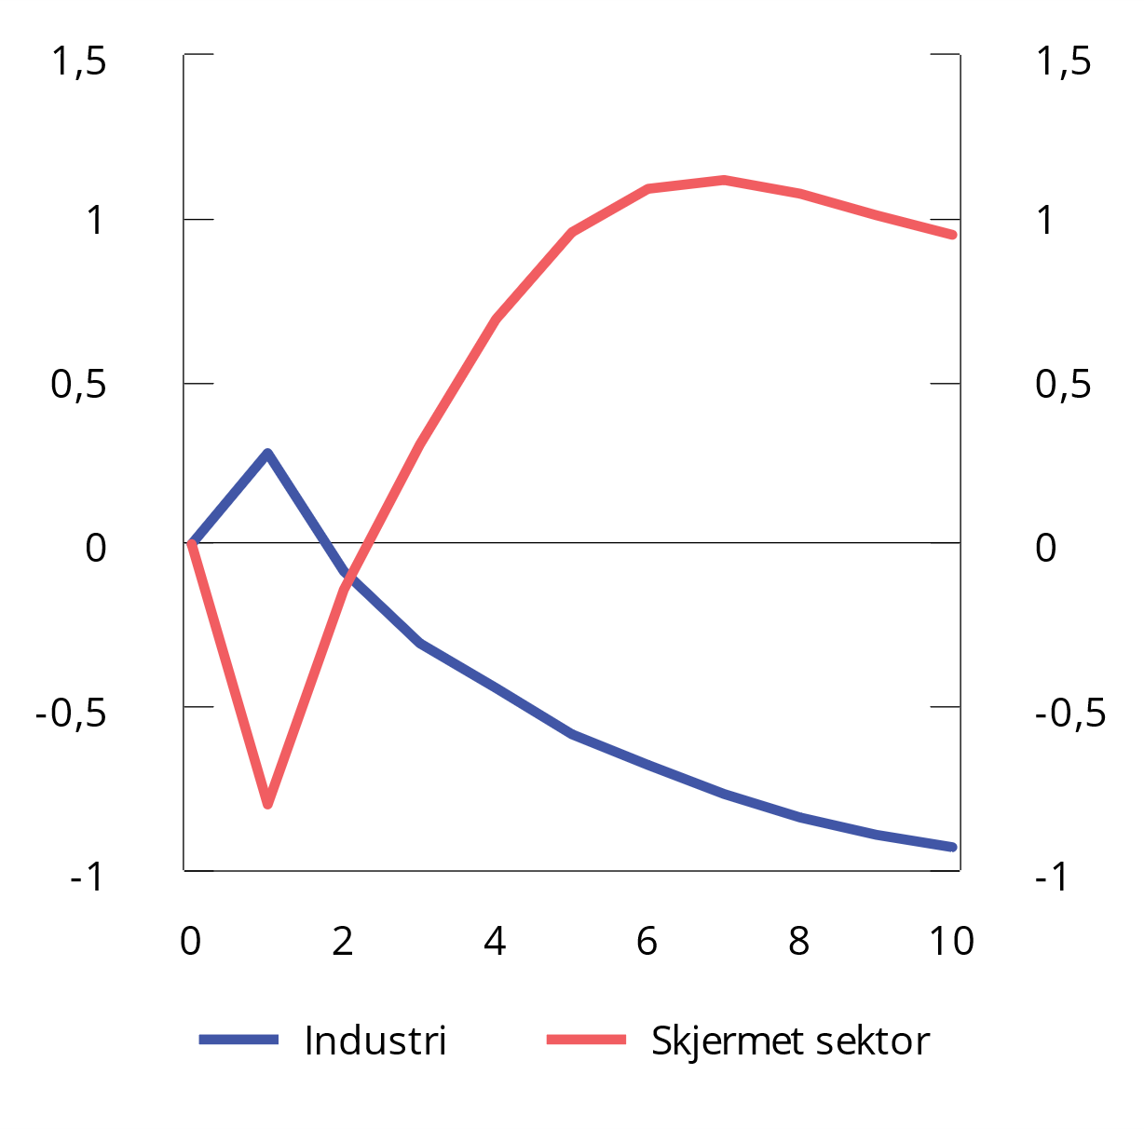
          - Avvik fra referansebanen i inflasjon (KPI). Prosentenheter
Effekter på makroøkonomiske hovedstørrelser av lavere produktivitet i industrien eller skjermet sektor. Analysen er utført med KVARTS-modellen.
Kilde: Brasch mfl. (2023).
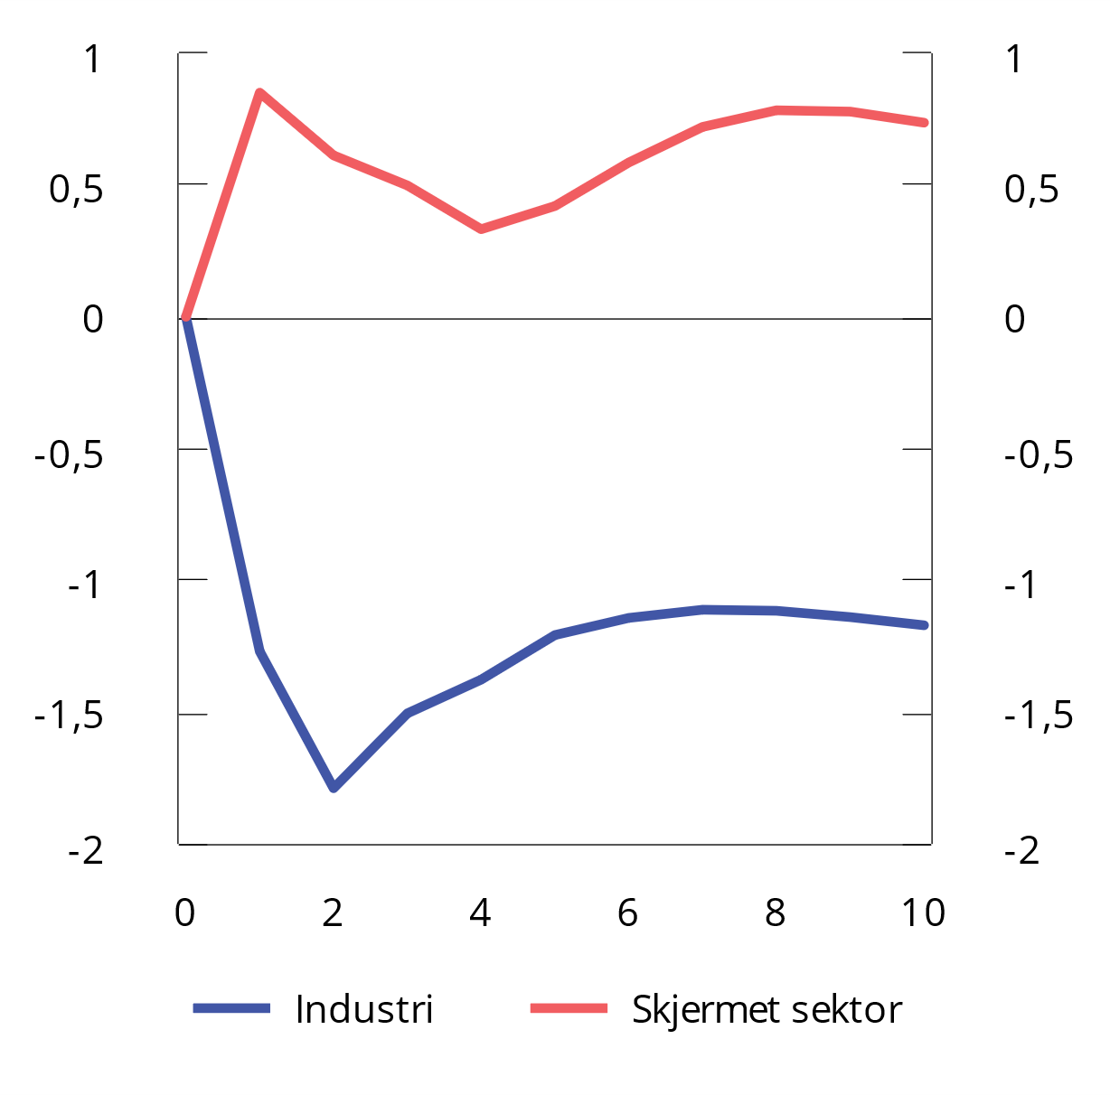
          - Avvik fra referansebanen i årslønn. Pst.
Effekter på makroøkonomiske hovedstørrelser av lavere produktivitet i industrien eller skjermet sektor. Analysen er utført med KVARTS-modellen.
Kilde: Brasch mfl. (2023).
En reduksjon i produktiviteten i skjermede næringer vil gi sterkere effekter siden de skjermede næringene utgjør en langt større del av den totale økonomien. Verdiskapingen i fastlandsøkonomien faller markert, på det meste med 1¾ pst. Til tross for redusert verdiskaping øker etterspørselen etter arbeidskraft, og økningen i sysselsettingen er større enn når produktivitetsveksten endres i konkurranseutsatt sektor. Dermed faller også arbeidsledigheten mer. Lavere arbeidsledighet gir høyere lønnsvekst, slik at reallønnen øker, men dette reverseres i løpet av analyseperioden fordi høyere styringsrente fører til lavere investeringer og redusert eksport, grunnet en sterkere kronekurs. Privat konsum faller nesten like mye som verdiskapingen, som følge av at husholdningenes disponible inntekt faller når renten øker. Tilsynelatende kan økt reallønn og økt sysselsetting gi inntrykk av at lavere produktivitet i skjermet sektor er fordelaktig for økonomien, men det er ikke riktig. Siden verdiskapingen i fastlandsøkonomien og privat konsum går markert ned, illustrerer dette at vi er blitt fattigere.
Brasch mfl. (2023) skriver at analysen ikke indikerer store utfordringer for frontfagsmodellen av midlertidige endringer i produktivitetsnivået. Men forfatterne peker samtidig på at resultatet henger sammen med at de studerer faktornøytrale produktivitetsendringer. Det innebærer at forholdet mellom hvor produktiv arbeidskraften og kapitalen er, forblir uendret etter sjokket. For eksempel vil effektene av ny teknologi avhenge av i hvilken grad den erstatter eksisterende jobber, og i hvor stor grad arbeidstakerne kan nyttiggjøre seg av den og dermed øke arbeidsproduktiviteten. Forfatterne påpeker også at ny teknologi som endrer etterspørselen etter ulike typer arbeidskraft, kan svekke koordineringsevnen i lønnsdannelsen.
Rapporten drøfter ikke de langsiktige konsekvensene av lavere produktivitet. I en analyse med et lengre tidsperspektiv vil de negative effektene av lavere produktivitet, og lavere produktivitetsvekst, komme klarere frem, ved at det over tid vil gi lavere vekst i konsum og reallønninger. På lang sikt har innovasjon og produktivitetsvekst historisk sett heller ikke gått sammen med lavere sysselsetting, men økt produksjon og økonomisk vekst.

Produktivitetsvekst som grunnlag for reallønnsvekst
Over tid er det naturlig for en åpen økonomi at reallønnsutviklingen følger en kombinasjon av produktivitetsutviklingen og utviklingen i bytteforholdet overfor utlandet. Figur 6.29 viser at reallønnsutviklingen i Norge fulgte produktivitetsveksten i fastlandsøkonomien frem til noen år etter årtusenskiftet.
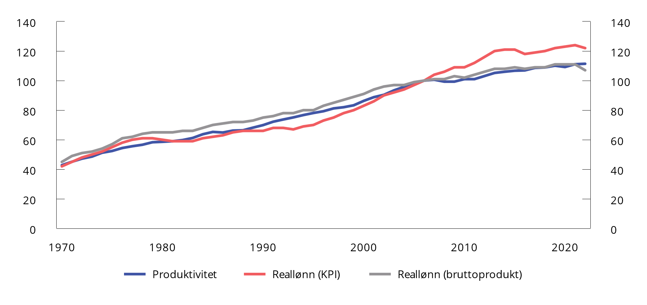
          - Utvikling i reallønninger1 og produktivitet2 i fastlandsøkonomien. 1970–2022
1 Lønnskostnader per time deflatert med henholdsvis veksten i konsumprisindeksen (KPI) og bruttoproduktdeflatoren og normalisert til 2006.
2 Bruttoprodukt per time i faste priser normalisert til 2006.
Kilder: Statistisk sentralbyrå og Finansdepartementet.
Mens produktivitetsveksten falt fra rundt 2006, fortsatte veksten i reallønningene, deflatert med veksten i konsumprisindeksen, frem til 2014. I NOU 2013: 13 blir dette avviket forklart med en kraftig bytteforholdsgevinst mot utlandet. Prisene på varene Norge eksporterer steg relativt til prisene på varene Norge importerer. Dette ga et rom for at reallønningene kunne vokse raskere enn produktiviteten. Siden 2014, da oljeprisen falt mye, har denne utviklingen stoppet opp. Reallønningene har deretter vært relativt stabile, mens produktiviteten har vokst noe. Se mer om bytteforholdsgevinstene i kapittel 3.
OECD viser at i perioden fra 1995 til 2013 var reallønnsveksten betydelig lavere enn veksten i arbeidsproduktiviteten i OECD-området (Criscuolo og Schwellnus, 2018). Samtidig økte lønnsforskjellene, slik at veksten i lave lønninger og medianlønnen var lavere enn gjennomsnittlig lønnsvekst. Svakere lønnsvekst slo også ut i en nedgang i lønnsandelen i mange land, dvs. en nedgang i den delen av verdiskapingen som går til arbeidstakerne. Det var imidlertid betydelige forskjeller mellom land, og i en del land var det liten eller ingen forskjell mellom reallønnsvekst og vekst i arbeidsproduktiviteten. Ifølge OECD var gjennomsnittlig årlig vekst i arbeidskraftproduktiviteten i Norge på 1,5 pst. i denne perioden, mens gjennomsnittlig reallønnsvekst var 1,3 pst. ILO (2023) finner at reallønnsveksten i høyinntektsland har ligget lavere enn produktivitetsveksten i hele perioden fra 1999 til 2022, bortsett fra midlertidige avvik under finanskrisen 2008–09 og under koronapandemien.
Figur 6.30 og 6.31 viser reallønnsutviklingen i ulike land fra 2000–2022. Figur 6.31 viser at Norge hadde høy reallønnsvekst sammenlignet med andre land mellom 2000 og 2015. Siden 2015 har reallønnsveksten falt, til et nivå som er omtrent det samme som i Sverige, men høyere enn i Danmark og Tyskland. Figur 6.30 illustrerer det betydelige fallet i reallønningene i mange land i 2022, som følge av den svært høye prisveksten. Figuren viser OECDs tall for å kunne sammenligne på tvers av land, fordi det er ulike lønnsbegreper i nasjonal statistikk. For Norge viser årslønn som målt i nasjonalregnskapet, deflatert med KPI, et reallønnsfall i 2022. Dette er målet f.eks. TBU viser til. Se også kapittel 5.
          - Reallønnsutvikling i ulike land år 2000–2022
OECD beregner reallønnen ved å deflatere gjennomsnittlig årlig lønn med private konsumpriser (PCP), hentet fra OECDs Economic Outlook. OECD finner gjennomsnittlig årlig lønn ved å først dele de totale lønnskostnadene i økonomien, målt ved nasjonalregnskapet, på det gjennomsnittlige antallet ansatte. Dette tallet multipliseres med forholdstallet mellom gjennomsnittlig antall arbeidstimer per uke for en fulltidsansatt, og gjennomsnittlig antall arbeidstimer per uke for alle ansatte. På denne måten regner OECD ut reallønnsutviklingen for fulltidsekvivalente ansatte.
Kilder: Economic Outlook og OECD Annual National Accounts Prices and Purchasing Parities Database.
          - Gjennomsnittlig årlig vekst i reallønn i ulike land for periodene 2000–2007, 2008–2015 og 2016–2022
Se figurnote i figur 6.30.
Kilder: Economic Outlook og OECD Annual National Accounts Prices and Purchasing Parities Database.
OECD (2018) finner at nedgangen i lønnsandelen skyldes flere ulike faktorer, men at over halvparten er knyttet til teknologisk fremgang og globalisering i form av mer omfattende sammenkoblinger av produksjonskjeder mellom land. OECD (2018) finner også en økning i markedsandeler for svært produktive bedrifter med lav lønnsandel, som omtales som «winner-takes-all»-dynamikk. Andelen av lønnstakerne som er medlem i en fagforening (organisasjonsgraden) har falt over tid i mange industriland, og i en empirisk analyse av 18 rike land finner Jaumotte og Buitron (2017) at økt inntektsandel for de rikeste ti pst. av befolkningen er assosiert med redusert organisasjonsgrad. De Locker mfl. (2020) og Diez mfl. (2018) finner en betydelig økning i prispåslagene i rike land i perioden fra 1980 til 2016, og viser at det også bidrar til en lavere lønnsandel. Digitalisering i tjenestenæringene kan også ha ført til økt markedsmakt. Ennis mfl. (2017) har i en studie analysert effekten på inntektsfordelingen av utnyttelse av markedsmakt. Økende markedsmakt kan gi grunnlag for høyere priser, som både løfter realinntektene til eierne og reduserer realinntektene til kundene.
Fallende lønnsandel og økte prispåslag i mange rike land de siste tiårene illustrerer at det ikke er noen automatikk i at økende produktivitet over tid slår fullt ut i økte reallønninger for arbeidstakerne. Det er viktig med effektiv konkurransepolitikk og reformer av produktmarkeder for å minske bedrifters markedsmakt. Det er også viktig å fortsette det internasjonale samarbeidet for å begrense skattesvindel og skattetilpasning. OECD fremhever kompetanseutvikling og arbeidsmarkedstiltak som viktig for å sikre at arbeidstakere kan opprettholde arbeidsmarkedstilknytning i gode jobber. I en studie av tjue rike land for perioden 1980 til 2010, finner Jaumotte og Buitron (2017) at økt organisasjonsgrad og høyere minstelønninger kan bidra til redusert ulikhet, såfremt dette skjer på en måte som ikke gir økt strukturell arbeidsledighet. Aaronson mfl. (2019) finner at sårbare grupper rammes hardest når ledigheten øker, og at de drar relativt sett mest fordel av et sterkt arbeidsmarked. Det understøttes av Autor mfl. (2023), som finner at det stramme arbeidsmarkedet i USA i etterkant av pandemien har gitt høy lønnsvekst for lavtlønte og redusert lønnsforskjellene.
Acemoglu og Johnson (2023) drøfter hvordan samfunnets organisering av det økonomiske systemet har vært avgjørende for hvordan gevinstene av teknologisk utvikling blir fordelt. Konsekvensen av teknologisk utvikling og høyere produktivitetsvekst for reallønnsutvikling, sysselsetting og lønnsandel avhenger av hvordan arbeidsmarkedet og lønnsdannelsen fungerer. Det gjelder enten utviklingen er i form av kostnadsbesparende teknologi, eller innovasjon og utvikling av nye og forbedrede varer og tjenester. Acemoglu og Johnson argumenterer for at samfunnet kan velge hvordan ny teknologi vil påvirke produktiviteten til ulike typer arbeidskraft og dermed også hvordan gevinsten av teknologisk utvikling blir fordelt.

Klimapolitikk
Klimaendringene vil få store konsekvenser både for Norge og resten av verden i årene som kommer. De vil gi mer ekstremt vær, kunne endre migrasjonsmønstre og ikke minst kreve politikkendringer og økte utgifter for å oppnå utslippsreduksjoner og klimatilpasninger. Se kapittel 8 for en omtale av migrasjon og klimaendringer.
Norge og våre viktigste handelspartnere har ambisiøse mål og forpliktelser i klimapolitikken. Både Norge og vår viktigste handelspartner, EU, har forpliktet seg gjennom Parisavtalen til å redusere utslippene med minst 55 pst. i 2030, i forhold til 1990. Den norske Klimaloven slår fast at Norge skal bli et lavutslippssamfunn i 2050 der målet er at utslippene av klimagasser skal reduseres med 90–95 pst. sammenlignet med 1990. Som et delmål på veien mot lavutslippssamfunnet har Regjeringen Støre satt et omstillingsmål for hele økonomien. Det innebærer at regjeringen ønsker å omstille både kvotepliktig og ikke-kvotepliktig sektor. Omstillingsmålet er ikke en juridisk forpliktelse, og skal balanseres mot andre viktige hensyn, som tilgang på arbeidskraft, kapital og elektrisk kraft. I oktober 2023 la Klimautvalget 2050 frem sin rapport om veivalg Norge står overfor for å nå klimamålet for 2050. Utvalgets rapport, som er omfattende og med en rekke forslag, er sendt på en bred høring med frist 30. januar 2024.
Norge samarbeider med EU om gjennomføringen av klimamål for 2030. Det er i tråd med Parisavtalen. Det følger av EØS-avtalen at Norge deltar i det europeiske kvotesystemet (EU-ETS), som i hovedsak omfatter utslipp fra industri og oljevirksomhet. I tillegg inngikk Norge i 2019 avtale med EU om å samarbeide om å redusere utslippene i ikke-kvotepliktig sektor. Avtalen innebærer at Norge deltar i innsatsfordelingsforordningen (som i hovedsak regulerer utslipp fra transport, jordbruk, avfall og oppvarming av bygg) og regelverket for skog og arealbruk. Norge har dialog med EU om hvorvidt, og eventuelt på hvilke vilkår, oppdatert regelverk for innsatsfordelingen og skog- og arealbruk skal gjøres gjeldende for Norge.
Norge har deltatt i det europeiske kvotesystem (EU-ETS) siden 2008 gjennom EØS-avtalen. Kvotesystemet innebærer at virksomhetene årlig må levere utslippskvoter tilsvarende mengden av klimagasser som de slipper ut. Kvoter som ikke tildeles vederlagsfritt, kan kjøpes i statlige auksjoner. Kvotepliktige virksomheter kan også kjøpe og selge kvoter seg imellom. Dette legger til rette for at utslippene reduseres der det koster minst, på tvers av utslippskilder og landegrenser. Mengden av kvoter som utstedes, setter et tak på de samlede utslippene og skal reduseres årlig. Kvotesystemet vil dermed bidra vesentlig til å redusere utslippene på en kostnadseffektiv måte for de deltakende landene sett under ett. Innenfor både innsatsfordelingen (ikke-kvotepliktig sektor) og skog- og arealbruk har det enkelte land egne utslippsmål. Landene kan samarbeide om å oppfylle disse målene, men det er ikke, som i EU-ETS, et etablert marked for slikt samarbeid. Det er også en viss fleksibilitet mellom de tre pilarene i EU-regelverket.
Modellberegninger viser at kostnadene ved å redusere utslipp innenlands i Norge, både innenfor kvotepliktig sektor og innenfor innsatsfordelingen, vil være vesentlig høyere enn innenfor EU (Fæhn og Yonezawa, 2021). Bye, Fæhn og Kaushal (2023) viser til forskning som anslår at å redusere norske utslipp med 55 pst. vil kreve en innenlandsk CO2-pris på opp mot 4 000 kroner per tonn, målt i 2020-kroner. Dette tilsvarer en firedobling av dagens nivå på CO2-avgiften og mer enn en firedobling av kvoteprisen i kvotesystemet. Beregningene viser at det er mye å spare på å bruke fleksibiliteten i EUs regelverk og under Parisavtalen. Det finnes fremdeles mange utslippsreduserende tiltak i andre land som er vesentlig rimeligere enn i Norge.
Kostnadsanslaget for 2030 ved å redusere utslipp omfattet av innsatsfordelingsordningen (ikke-kvotepliktig sektor) er om lag seksti pst. lavere i EU enn i Norge ifølge beregninger i Fæhn og Yonezawa (2021). Viktige årsaker til kostnadsforskjellen er blant annet at norske husholdninger allerede i stor grad bruker elektrisitet til oppvarming, og at vi har verdens høyeste andel av nullutslippsbiler i personbilparken.
Et særskilt mål for norske kvotepliktige utslipp innebærer at vi må innføre egne virkemidler i tillegg til kvoteplikten. Nivået på slike tiltak, f.eks. satsen på en eventuell nasjonal klimaavgift, vil avhenge av hva kvoteprisen blir, noe det er heftet stor usikkerhet ved. Dersom utslippskuttene i både kvotepliktig sektor og innsatsfordelingen i sin helhet skal skje i Norge i tråd med omstillingsmålet, og det ikke kan handles mellom kvotepliktig sektor og innsatsfordelingen, må innenlandske kvotepliktige utslipp ned med 62 pst. fra nivået i 2005 innen 2030.
Kostnadene ved utslippsreduksjoner vil variere avhengig av om kuttene skjer i Norge eller gjennom fleksibilitetsmekanismene i EU. Det er mye å spare på å bruke fleksibiliteten i kvotemarkedet ettersom EU fremdeles har relativt rimeligere tiltaksmuligheter enn Norge, for eksempel i kraftsektoren og prosessindustrien.

Effekter på norsk økonomi og lønnsdannelse
Bye, Fæhn og Kaushal (2023) har på oppdrag fra utvalget studert konsekvensene av norsk og internasjonal klimapolitikk for den makroøkonomiske situasjonen og lønnsdannelsen i Norge, med særlig vekt på utviklingen for konkurranseutsatt sektor.
Analysen sammenligner en referansesimulering av norsk og internasjonal økonomi hvor klimamålene ikke nås, med et alternativt scenario der Norge, EU og resten av verden når sine forpliktelser i Parisavtalen i 2030. Referansesimuleringen baserer seg på vedtatt politikk og virkemiddelbruk i Nasjonalbudsjettet for 2020, og det er forutsatt at verken Norge eller andre land gjør ytterligere tiltak for å nå 2030-målene. Referansesimuleringen er et nyttig startpunkt for analyse, men kan ikke ses på som en prognose for hvilken klimapolitikk som vil bli ført fremover. For resten av verden følger analysen Det internasjonale energibyråets (IEAs) fremskrivinger om BNP-vekst, energietterspørsel, energipriser og CO2-utslipp i 2030 gitt i International Energy Outlook (IEO) 2017.
Analysen er avgrenset til å se på kostnadene målt ved endringer i privat konsum av klimapolitikken, mens gevinster i form av lavere utslipp og redusert global oppvarming ikke er tatt med. Arbeidet er gjennomført ved hjelp av den globale og flersektorielle generelle likevektsmodellen SNOW-GLOB, hvor Norge er en egen region.
Næringene som inngår i frontfaget, omfattes av ulike klimareguleringer. Industrien, herunder de energi- og handelsintensive næringene, som for eksempel petroleumsnæringen og prosessindustrien er omfattet av EUs kvotehandelssystem. Enkelte industriutslipp er imidlertid regulert av innsatsfordelingen (Miljødirektoratet, 2021). Norske klimagassutslipp under innsatsfordelingen reguleres blant annet av CO2-avgiften.
Parisavtalens mål nås gjennom ETS-samarbeid, resten kuttes hjemme
Bye, Fæhn og Kaushal (2023) legger til grunn i sin analyse at norske utslipp reduseres med 55 pst. i 2030 sammenlignet med 1990. Norge når målet sitt sammen med EU for kvotepliktig sektor, og alle utslippskutt for ikke-kvotepliktig sektor tas innenlands. For at Norge skal nå sine mål og forpliktelser finner forfatterne behov for utslippskutt på 49 og 32 pst. i henholdsvis kvotepliktig og ikke-kvotepliktig sektor utover utslippsnivåene i referansesimuleringen. Utslippsreduksjoner skjer både via en overgang til mindre utslippsintensive sektorer og til mindre utslippsintensive teknologier innad i sektorene.
Tiltakene får en rekke makroøkonomiske konsekvenser i Norge. Samlet faller produksjonen i ikke-kvotepliktig sektor med ett pst. sammenlignet med referansesimuleringen, mens fallet i kvotepliktig sektor er to pst. BNP reduseres med 2 pst. sammenlignet med referansesimuleringen, og reallønnen faller med 1,6 pst. Bye, Fæhn og Kaushal (2023) har lagt til grunn at handelsbalansen og den offentlige budsjettbalansen holdes uendret, i form av gitt ressursbruk, til tross for at de norske petroleumsinntektene reduseres som følge av klimatiltak i andre land. Dette er en sterk forutsetning som innebærer at overføringene til husholdningene reduseres når norske petroleumsinntekter faller, se drøfting nedenfor. I kombinasjon med reallønnsnedgangen bidrar dette til at privat konsum faller med 5,1 pst. sammenlignet med referansesimuleringen.
Ulike sektorer påvirkes svært ulikt. Et fall i etterspørselen etter petroleumsprodukter som følge av internasjonale klimapolitiske tiltak, fører til at olje- og gassproduksjonen reduseres med nær ti pst. sammenlignet med referansesimuleringen. Samtidig beregnes det at eksportprisene på petroleumsprodukter faller med 5–12 pst. i skiftanalysen, noe som gir en betydelig svekkelse av statsbudsjettets inntekter fra petroleumsvirksomheten i analysen.
Det er heftet stor usikkerhet ved fremtidige olje- og gasspriser. I beregningene gjort under basisforløpet i Perspektivmeldingen 2021, der man la til grunn at de globale målene i Parisavtalen vil nås, antas det at prisene ikke vil falle i årene fremover (Meld. St. 14, 2021). En slik utvikling tilsier at olje- og gassprisene kan øke i fravær av nye klimapolitiske tiltak for å nå 2030- og 2050-målene. Se kapittel 7 for en lengre omtale av utviklingen i norsk petroleumsvirksomhet.
I den norske eksportrettede industrien, som i hovedsak er i kvotepliktig sektor, øker aktiviteten som følge av bedret konkurranseevne, til tross for at den globale etterspørselen faller, se tabell 6.1. Konkurranseevnen bedres som følge av lavere kapitalkostnader og reduserte kostnader til arbeidskraft som følge av lavere reallønn. Norsk industri baserer seg i tillegg allerede i høy grad på utslippsfri, fornybar elektrisk kraft, mens konkurrentene i utlandet møter økte karbonpriser på fossilt brensel. I ikke-kvotepliktig sektor øker produksjonen i alle sektorer med unntak av tjenestesektoren. Økte CO2-kostnader kan i større grad veltes over på kundene for ikke-kvotepliktig sektor fordi produktene er mindre konkurranseutsatte. Sektoren består også av flere lavutslippsaktiviteter, inkludert privat og offentlig tjenesteyting.
            - Produksjonsandeler i pst. og sektoreffekter i samarbeidsalternativet, målt som prosentvis endring fra referansesimuleringen. 2030
07J2xt2
 |  | Andel av samlet produksjon i referansesimuleringen | Prosentvis endring fra referansesimuleringen
 |  |  | Produksjon | Kapital | Arbeidskraft | Elektrisitet
Kvotepliktig |  |  | -1,9 | -5,3 | 0,3 | 4,9
Petroleum |  | 6,8 | -9,9 | -11,8 | -13,5 | -3,2
Elektrisitet |  | 1,3 | 16,4 | 17,9 | 16,0 | 16,3
Lufttransport |  | 0,9 | -0,1 | 4,1 | 1,9 | 1,3
Prosessindustri1: |  |  | 4,1 | 6,3 | 3,4 | 6,8
 | Kjemiske råvarer | 4,4 | 1,7 | 7,2 | 4,7 | 1,0
 | Jern og stål | 0,6 | 6,8 | 9,9 | 8,2 | 8,0
 | Ikke-jernholdige metaller | 0,6 | 5,8 | 8,2 | 4,5 | 6,3
 | Mineralske produkter | 1,3 | 2,3 | 4,5 | 2,5 | 2,6
 | Papir og papirprodukter | 1,8 | 0,6 | 2,5 | 0,9 | 10,5
Ikke-kvotepliktig |  |  | -0,6 | 1,6 | 0,0 | 10,6
Annen transport |  | 11,2 | 3,1 | 5,5 | 3,7 | 1 214,7
Annen industri1 |  | 12,9 | 2,9 | 4,7 | 3,2 | 2,8
Tjenester |  | 54,6 | -0,6 | 0,8 | -0,9 | -1,1
Primærnæringer |  | 3,5 | -1,0 | 0,7 | 0,2 | -0,5
1 Inngår i frontfaget.
Kilde: Bye, Fæhn og Kaushal (2023).
Bytteforholdet overfor utlandet forverres i forhold til referansesimuleringen. Verdien av Norges totale eksport faller som følge av at økte eksportinntekter fra andre næringer ikke veier opp for bortfallet i eksportinntektene fra petroleumsproduksjon. Også verdien av den totale importen reduseres. Prisindeksen for privat konsum i Norge faller med 1,1 pst. i forhold til referansesimuleringen, mens den øker hos noen av våre viktigste handelspartnere.
Konkurranseutsatte næringer øker sin aktivitet og sysselsetting som følge av klimapolitikken skissert i Bye, Fæhn og Kaushals rapport. Med unntak av petroleumssektoren finner rapporten at all annen virksomhet i kvotepliktig sektor får en økning både i produksjonen og eksporten. Kostnadene for samfunnet som helhet er likevel betydelige som følge av tapet i petroleumsinntekter, lavere reallønn og et stort fall i konsumet sammenlignet med referansesimuleringen.
Nedgangen i konsumet blir forsterket som følge av antakelsen om at den offentlige budsjettbalansen holdes uendret. Bye, Fæhn og Kaushal har lagt til grunn at et betydelig fall i petroleumsinntektene innebærer lavere netto overføringer til husholdningene fra det offentlige. Denne antakelsen innebærer at det ikke blir ført noen form for motkonjunkturpolitikk og er derfor trolig mindre realistisk. Rapporten begrunner antakelsen om uendret handelsbalanse og offentlig budsjettbalanse fra referansesimuleringen med at dette gjør det mulig å sammenligne velferdskostnadene målt som endringer i privat konsum i de ulike scenarioene.
For å realisere alternativet beskrevet over, må utslippsprisen i ikke-kvotepliktig sektor opp på 4 000 kroner per tonn CO2 i 2030. I det europeiske kvotesystemet viser beregningene at prisen kommer opp i 2 000 kroner i 2030.
Parisavtalen nås ved nasjonale utslippskutt
– ingen bruk av fleksibilitet
Dersom hele reduksjonen i 2030, også i kvotepliktig sektor, skal tas innenlands, må kvoteprisen nesten dobles, til 3900 kroner per tonn, se tabell 6.2. Den største forskjellen mellom de to scenarioene er størrelsen på utslippsreduksjonen i norsk kvotepliktig sektor.
Aktiviteten i petroleumssektoren og prosessindustrien reduseres noe mer når alle utslippsreduksjoner tas hjemme. Høyere CO2-pris og større fall i petroleumsproduksjonen gir et litt større fall i reallønnen og privat konsum. Å løse klimaforpliktelsene med kun innenlandske utslippskutt øker kostnadene for hele økonomien, men spesielt rammer det aktiviteten i kvotepliktig sektor, hvor mye av konkurranseutsatt sektor befinner seg. Det vil påvirke arbeidstakerne innenfor frontfaget.
            - Effekter på makroøkonomiske hovedstørrelser av at alle utslippsreduksjoner tas hjemme, målt som prosentvis endring fra samarbeidsalternativet. 2030
03J1xt2
Makroøkonomiske effekter |  |  | Prosentvis endring fra samarbeidsalternativet
Privat konsum |  |  | 0,1
BNP |  |  | 0,0
Utslipp |  |  | -8,8
Reallønn |  |  | -0,2
Realkapitalpris |  |  | -0,4
Kvotepliktig sektor:
 | Karbonpris1, nivå | 3 900
 | Karbonpris1, endring | 1 900
 | Utslipp (CO2) | -17,2
 | Produksjon | -1,8
 | Sysselsetting | -1,0
Ikke-kvotepliktig sektor:
 | Karbonpris1, nivå2 | 4 000
 | Karbonpris1, endring2 | 0,0
 | Utslipp (CO2) | 0,0
 | Produksjon | 0,1
 | Sysselsetting | 0,1
1 Per tonn CO2, målt i faste 2020-kroner.
2 For ikke-kvotepliktig sektor er karbonprisen den samme som i samarbeidsalternativet fordi utslippstaket er det samme.
Kilde: Bye, Fæhn og Kaushal (2023).
              - Ulike klimapolitiske virkemidler
Klimaendringene er kilde til negative eksterne virkninger for både dagens og fremtidens generasjoner. Klimapolitikken må derfor ha som hensikt å korrigere markedssvikten som oppstår når markedet ikke gjør nok for å kutte utslipp og dempe klimaendringene. Et sentralt virkemiddel for dette er prising av klimagassutslipp gjennom avgifter på utslipp eller krav til kvoter. Men det er også behov for andre virkemidler, dels fordi prising brukes mye mindre enn optimalt på verdensbasis, og dels fordi andre tiltak kan være mer effektive for å stimulere til utvikling av grønn teknologi. Acemoglu mfl. (2016) og Blanchard mfl. (2022) viser at effektiv klimapolitikk krever både prising av utslipp og støtte til utvikling av grønn teknologi, og at grønne standarder, forbud og målrettede subsidier også kan være effektivt.
Også Klimautvalget 2050 har pekt på at det vil være nødvendig med en sammensatt pakke med virkemidler for å nå målene, men gir ingen anslag for hvilke kostnader den skisserte omstillingen vil ha. Grønn næringspolitikk kan bidra til omstilling, og ev. teknologiske gjennombrudd kan skape positive eksterne virkninger også utover Norges landegrenser. Imidlertid vil elektrifisering av norsk kvotepliktig sektor innebære behov for omfattende utbygging av ny fornybar kraft, noe som kan være vanskelig som følge av realøkonomiske begrensninger.
Det er mange utfordringer ved bruk av aktiv næringspolitikk. Det kan være krevende å finne gode kriterier for hvem som bør motta støtte, og det er flere fallgruver. Myndighetene kan komme til å støtte investeringer som ville blitt gjennomført uavhengig av offentlig støtte, eller der løsningene er ineffektive. Feilslåtte investeringer kan forhindre at arbeidskraft og andre innsatsfaktorer allokeres dit de har høyest nytte.
Til tross for disse utfordringene er det nå flere studier som argumenterer for offentlig støtte til grønn teknologiutvikling. I en oversiktsartikkel skriver Greaker og Popp (2022) at empiriske studier gir støtte for en viss grad av teknologispesifikk støttepolitikk. Rodrik (2014) fremhever at det er sterke teoretiske og faglige argumenter for statlig støtte til grønne investeringer, og at offentlig inngripen og industripolitikk kan spille en avgjørende rolle for å oppnå nødvendig grønn utvikling. Det er imidlertid viktig med transparens om mål og prioriteringer samt synlig kostnadsfordeling mellom offentlige og private aktører. Det er også viktig å vurdere potensialet for at tiltakene kan bidra til teknologiutvikling som kan være nyttig i en global sammenheng.
Både i USA og EU ser man en økende tendens til tiltak for å sikre egen industri ved å lokke med ulike former for subsidier eller næringsstøtte. For andre land vil dette gi en fordel ved at subsidierte produkter kan kjøpes til lavere pris enn uten subsidiering, mens det er en ulempe for de bedriftene som rammes og som ikke mottar tilsvarende subsidier som sine konkurrenter i andre land. Disse vil derfor kunne tape markedsandeler.
Den amerikanske Inflation Reduction Act (IRA) tar sikte på å redusere amerikanske CO2-utslipp ved hjelp av blant annet skatte- og avgiftslettelser, subsidier og lånegarantier rettet mot grønne næringer. Flere av elementene i pakken er innrettet på en proteksjonistisk måte, for eksempel stiller amerikanske myndigheter krav om lokal produksjon og innhold for å få tilgang til skatte- og avgiftslette. I tillegg er den i flere tilfeller betinget av utestengelse av innsatsvarer fra «foreign entities of concern», som i praksis ofte er Kina (U.S. Treasury, 31. mars 2023). Klimautvalget 2050 peker i sin rapport på at næringslivet i alle land må omstille seg, og kutte utslipp, men at det ikke er opplagt at dette bør skje ved at hvert enkelt land deltar i et kappløp om å subsidiere sitt næringsliv.
Regnet om til norske kroner og sett i forhold til størrelsen på norsk økonomi, tilsvarer IRA støtte til næringslivet for å fremme det grønne skiftet på om lag ni mrd. norske kroner per år. Regnet på denne måten er den amerikanske støtten langt mindre enn de norske støtteordningene.1 Det norske ENOVA har i 2023 en samlet bevilgning på 5,4 mrd. kroner. Staten skal også bidra med om lag 35 mrd. kroner til økt fornybar kraft gjennom havvind fra Sørlige Nordsjø II og Utsira Nord. Samlede kostnader for utbygging og ti års drift av demonstrasjonsprosjektet Langskip for fangst, transport og lagring av CO2 er på rundt 28 mrd. kroner, hvorav staten dekker om lag 18 mrd. Prosjektet omfatter også Northern Lights-samarbeidet med Equinor, Total Energies og Shell om utvikling av CO2-lagringsinfrastruktur (Bye, Fæhn og Kaushal, 2023).
En del utslipp, særlig fra små kilder, kan av praktiske eller administrative årsaker være lite hensiktsmessig å prise. Offentlige transportinfrastrukturprosjekter og klimakrav til offentlige innkjøp har bidratt til å fremskynde lavutslippsløsninger for anleggsplasser, ferger, hurtigbåter og annen kollektivtransport. For slike utslipp kan det være behov for annen regulering eller andre virkemidler som utslipps- eller teknologistandarder, informasjon og økonomisk støtte, for å få utslippene ned. Riktig utformet regulering kan også bidra til teknologiutvikling. Eksempler på direkte reguleringer er innblandingskravet om biodrivstoff i transport, utfasing av oljefyrer i bygninger og ulike forbud mot deponering av avfall.
Klimaendringer er et globalt problem, og det er globale utslipp som er avgjørende. Rike land har stått for hovedparten av utslippene tidligere, men nå kommer en stadig større del av utslippene fra land med middels og lave inntekter. For å få tilstrekkelige klimatiltak i disse landene, er det nødvendig med finansiell bistand fra rike land. Derfor er det også relevant å vurdere hva et rikt land som Norge kan gjøre for å redusere utslipp i andre land. Kostnadene ved utslippskutt i utviklingsland er mange ganger lavere enn de er i Norge, slik at klimagevinsten ved innsats utover Norges internasjonale forpliktelser vil være mange ganger større dersom de gjøres i utviklingsland enn i Norge. Norge har økt sine bidrag til klimafinansiering de siste årene. En stor del skjer gjennom Klimainvesteringsfondet som Norfund forvalter. Klimainvesteringsutvalget, et utvalg nedsatt av organisasjonene Røde Kors, Kirkens Nødhjelp, Redd Barna, Norsk Folkehjelp, Caritas og Flyktninghjelpen, drøfter hvordan Norge kan bidra til å redusere klimautslipp og klimaskader i utviklingsland.
1 Beregnet ut ifra størrelsen på klimasatsingen i USIRA, estimert til 391 mrd. USD av Congressional Budget Office (CBO). Omregnet til norske forhold ved å se på størrelsen på verdiskapingen i norsk økonomi i forhold til USA.

Utfordringer dersom det blir vedvarende lavere reallønnsvekst
De internasjonale trendene som diskuteres i dette kapittelet, som deglobalisering, reversering av bytteforholdsgevinster, lav produktivitetsvekst, lavere lønnsandel og klimaendringer, har til felles at det kan gi mindre rom for reallønnsvekst fremover. Mindre rom for reallønnsvekst vil kunne skape utfordringer i lønnsdannelsen. Et eksempel kan være en situasjon der arbeidstakersiden presser opp lønnsveksten for å få opp veksten i reallønnen, og at dette slår ut i høyere prisvekst og høye renter. En slik effekt kan komme som et resultat av kamp mellom ulike grupper.
Dersom det blir mindre rom for lønnsvekst samlet sett, blir det også mindre å fordele. Mens de fleste tidligere har hatt en mer eller mindre positiv vekst i reallønnen over tid, kan en svak samlet lønnsevne innebære at noen grupper oftere vil oppleve reallønnsnedgang. Dersom enkelte grupper opplever svak utvikling over tid, vil det kunne lede til sterkere lønnspress, økt konfliktnivå og flere streiker.
Trolig vil koordinert lønnsdannelse gjennom frontfagsmodellen være bra egnet til å håndtere en slik situasjon, sammenlignet med en ukoordinert lønnsdannelse. Som drøftet i kapittel 3, har frontfagsmodellen bidratt til reallønnsfleksibilitet i perioder der dette har vært nødvendig. Lokale lønnsforhandlinger vil også innebære en viss variasjon i lønnsveksten etter bedriftenes lønnsevne. Samtidig gir frontfagsmodellen om lag den samme lønnsutvikling for store grupper, slik at det blir mindre risiko for store og utilsiktede forskjeller som innebærer at noen grupper kommer dårlig ut. Frontfagsmodellen og inntektspolitiske prioriteringer har historisk vært kombinert med lavlønnstillegg, som har vært til fordel for de lavtlønte. Svak reallønnsvekst gir derfor argumenter for at vi trenger modellen desto mer i årene foran oss. Samtidig er det klart at svak reallønnsvekst over lengre tid vil være en belastning for alle typer lønnsdannelse, og det kan også gi press på frontfagsmodellen.
Figur 6.32 viser at det i mange land er store forskjeller i lønnsnivå mellom høytlønte og lavtlønte, men også at forskjellene er mindre i de nordiske land enn i de aller fleste andre land.
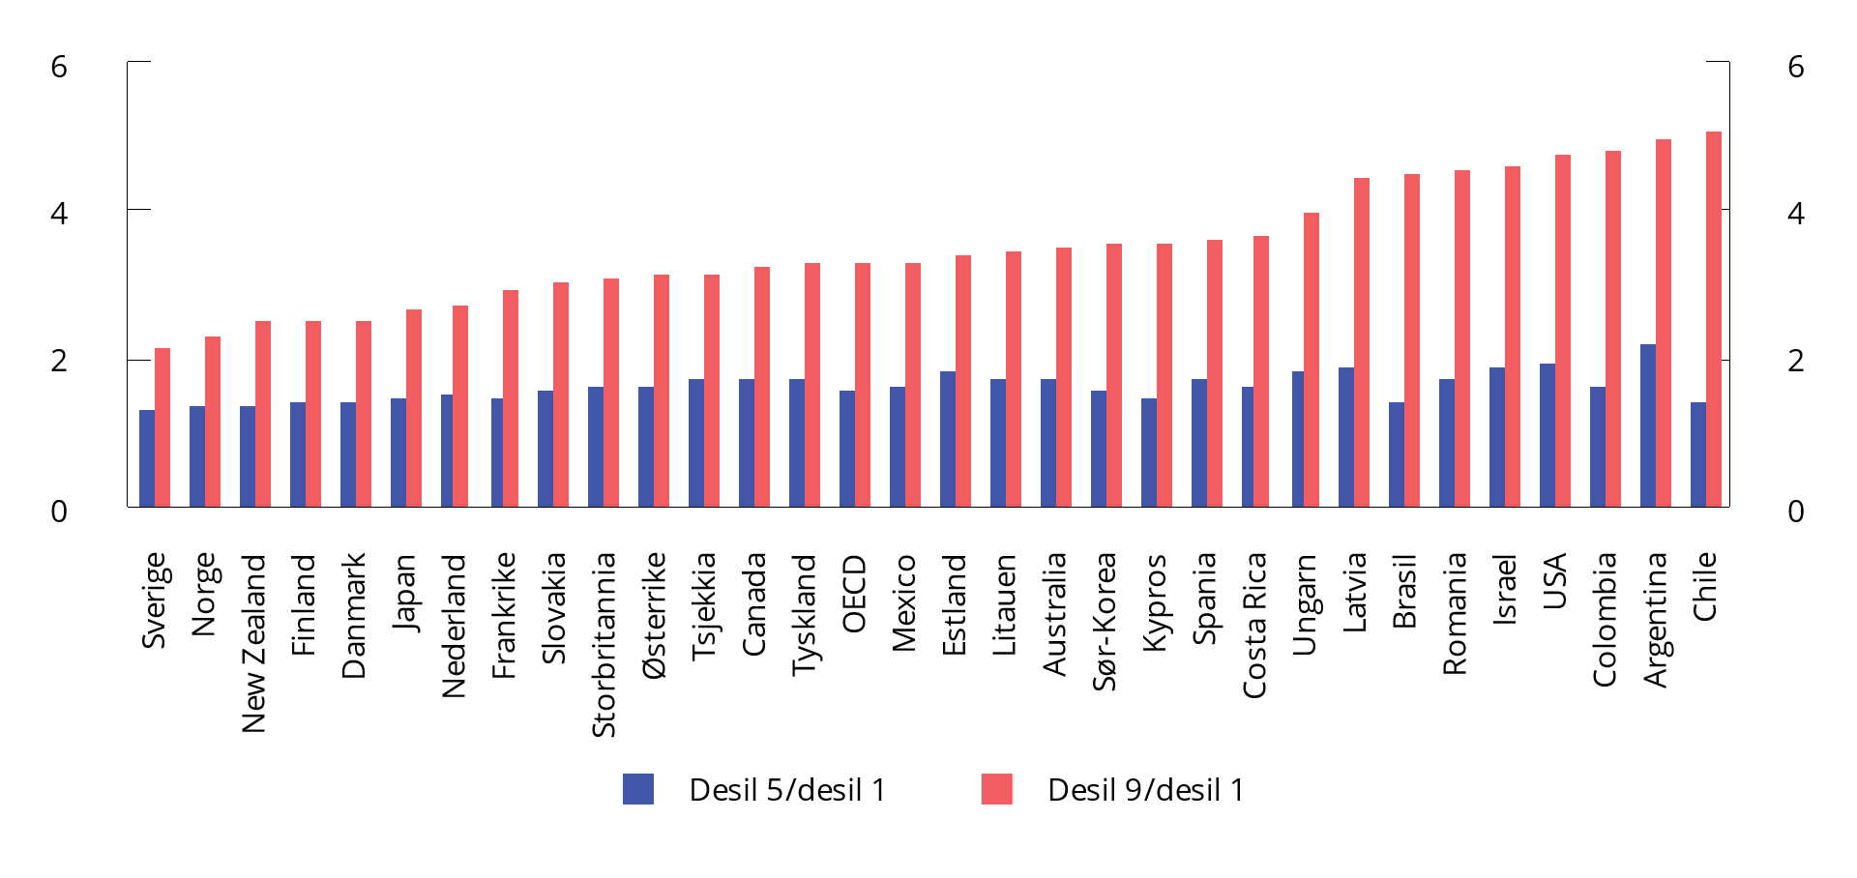
          - Lønnsspredning i OECD-land. 2021
Figuren viser forholdstallet mellom henholdsvis den femte og den første inntektsdesilen, og den niende og første inntektsdesilen. Brutto inntekt. Tall fra 2020 for Tyskland.
Kilde: OECD Employment and Labour Market Statistics database.
Lav reallønnsvekst vil særlig kunne være et problem hvis andre grupper kommer bedre ut, som eiere, ledere eller grupper utenfor den organiserte lønnsdannelsen. Det vil kunne gi et press på lønnsdannelsen som kan være vanskelig å håndtere for partene, også selv om årsaken til problemet ligger andre steder enn i lønnsdannelsen, som for eksempel svak konkurranse i produktmarkeder, som gir store overskudd og høye priser, eller andre forhold.
Dersom reallønnen stiger mindre i Norge enn i andre europeiske land, vil det kunne gjøre Norge mindre attraktivt for arbeidsinnvandrere fra disse landene. Det vil være mulig å få arbeidsinnvandring fra andre land med lavere inntektsnivåer, men det kan innebære større utfordringer med integrering og ved tilpasning til det norske arbeidslivet og samfunnet for øvrig, se kapittel 8. Utviklingen vil kunne skape utfordringer ved at arbeidskraft må reallokeres til sektorer der arbeidskraftsbehovet tidligere i større grad er blitt dekket av arbeidsinnvandring.
Kombinert med et inflasjonsmål på to pst. vil lav produktivitetsvekst også gi mindre rom for nominelle lønnstillegg. Selv om arbeidstakernes kjøpekraft og bedriftenes lønnsomhet avhenger av lønningene målt i forhold til prisene, er det flere grunner til at de nominelle lønningene også har betydning i seg selv, og at rommet for nominell lønnsvekst dermed også har betydning, se drøfting av litteratur i Babecky mfl. (2009) og Holden (2004). En grunn er at det er nominelle lønninger som inngår i stort sett alle lønnskontrakter. I mange tilfeller vil det kunne være vanskelig for arbeidsgiver å få til en reduksjon i den nominelle lønnen, selv om den økonomiske situasjonen på virksomheten kan tilsi en reduksjon i reallønnen. Det er også betydelig dokumentasjon på at arbeidstakere og arbeidsgivere kan vurdere et kutt i nominell lønn som urettferdig, også i en situasjon der man ikke ville vurdere en tilsvarende reallønnsnedgang som urettferdig dersom nedgangen skjedde ved høy prisvekst og lavere lønnsvekst. Mindre rom for nominell lønnsvekst kan dermed gi mindre reallønnsfleksibilitet og også mindre rom for ulik lønnsvekst for ulike grupper. Det kan gi mindre fleksibilitet i lønnsdannelsen for den enkelte virksomhet, og svekke mulighetene til å bruke lønninger som middel for rekruttering og belønning. Blanchard (2022) argumenterer for at sentralbankenes inflasjonsmål bør økes fra to til tre pst., for å kunne gi mer rom for å stimulere økonomien ved negative realrenter og for å gjøre det lettere å oppnå tilsiktede endringer i relative lønninger.

Utvalgets vurderinger
Som en liten åpen økonomi har Norge hatt stor nytte av internasjonalt vare- og tjenestebytte. Vi har høstet store bytteforholdsgevinster som følge av at vi har eksportert råvarer som har steget i pris, samtidig som importerte industrivarer relativt sett er blitt stadig billigere. Produktivitetsveksten har også blitt løftet av internasjonal samhandling, da det aller meste av teknologiutviklingen skjer utenfor små lands grenser. Fra tidlig på 1990-tallet og frem til oljeprisfallet i 2014 var reallønnsutviklingen i Norge bedre enn i de fleste andre industriland.
De siste ti årene har globaliseringen gradvis bremset opp. De prisdempende effektene av Kinas inntog i verdensøkonomien er blitt svakere, og de geopolitiske spenningene har økt. Dersom tendensene til fragmentering av verdenshandelen fortsetter og globaliseringen går i revers, vil det kunne gi både reduserte eksportmuligheter og høyere vekst i importpriser, og det vil kunne gi svakere utvikling i bytteforholdet.
Samtidig står både verden og Norge overfor en storstilt energi- og klimaomstilling, som i lang tid fremover kan innebære høyere kostnader og svakere utvikling i kjøpekraften. For Norges del skal dessuten arbeidskraft flyttes fra en svært lønnsom petroleumssektor over i andre sektorer med lavere lønnsomhetspotensial. Samlet innebærer disse trendene at vi kan være på vei inn i en periode med lavere realinntektsvekst og en høyere underliggende inflasjon enn i lavinflasjonsperioden fra 1990 til 2019.
Produktivitetsveksten har vært lav siden 2006, både globalt og i Norge. Stagnerende internasjonal handel, fremvekst av nye handelsbarrierer og økt geopolitisk fragmentering vil kunne svekke utsiktene til global produktivitetsvekst ytterligere. Det vil i så fall gi mindre vekst i verdiskapingen fremover, og dermed et svakere grunnlag for reallønnsvekst.
Dersom det blir mindre rom for reallønnsvekst, vil det gi mindre å fordele i lønnsoppgjørene. Med en svak samlet lønnsevne i økonomien vil noen grupper oftere kunne stå overfor reallønnsnedgang enn før. Reallønnsnedgang vil være vanskeligst å håndtere for de som har lav lønn. De siste ti årene har lønnsveksten vært lavest i de nederste desilene i lønnsfordelingen, se kapittel 4. Selv om noen personer vil bevege seg mellom desilene, slik at dette ikke viser lønnsutviklingen for den enkelte, er det et tegn på at lønnsforskjellene har økt. En slik utvikling kan i så fall forsterke motsetninger og svekke viljen til koordinering. Dessuten vil forskjellen mellom de laveste lønningene og trygdeytelsene kunne bli enda mindre enn i dag. Det vil være en utfordring for arbeidslinja. Samtidig kan det også være skjevheter for grupper høyere opp i lønnsfordelingen, for eksempel knyttet til at avkastningen av enkelte typer kompetanse kan bli urimelig lav. Med mindre til fordeling kan det bli vanskeligere å balansere behovene til ulike grupper mot hverandre. Svak eller negativ utvikling i kjøpekraften vil dermed kunne gi økte spenninger og høyere konfliktnivå i lønnsforhandlingene. En slik utvikling vil være en utfordring for lønnsdannelsen og for partene i arbeidslivet, og det kan gjøre det vanskeligere å sikre koordinering i lønnsdannelsen.
Etter utvalgets vurdering vil koordinert lønnsdannelse gjennom frontfagsmodellen være godt egnet til å håndtere en slik situasjon, sammenlignet med en ukoordinert lønnsdannelse. Frontfagsmodellen har bidratt til reallønnsfleksibilitet i perioder der dette har vært nødvendig, og også en viss variasjon i lønnsveksten etter bedriftenes lønnsevne. Samtidig gir frontfagsmodellen om lag den samme lønnsutvikling over tid for de store tariffområdene, slik at det blir mindre risiko for store forskjeller som innebærer at noen grupper kommer dårligere ut. Frontfagsmodellen og inntektspolitiske prioriteringer har historisk bidratt til lavlønnstillegg som har vært til fordel for lavtlønte grupper. Risikoen for svak reallønnsvekst er et argument for at vi trenger modellen desto mer i årene vi har foran oss. I en situasjon hvor potensialet for konflikt øker, blir det enda viktigere å slutte opp om modellen.
Utsiktene til produktivitetsvekst er usikre. Den teknologiske utviklingen kan også føre til høyere produktivitetsvekst i fremtiden enn det vi nå ser for oss. Høyere produktivitetsvekst gir grunnlag for høyere reallønnsvekst, men kan også innebære spenninger dersom produktivitetsveksten innebærer store omstillinger, eller hvis gevinstene fra høyere verdiskaping fordeles skjevt. Samarbeid og en koordinert lønnsdannelse vil være gunstig for å håndtere også slike utfordringer.
De siste tiårene har reallønnsveksten ligget under produktivitetsveksten i høyinntektsland, noe som har ført til en markert nedgang i lønnsandelen i mange land. Nedgangen i lønnsandelen har ulike årsaker, som teknologiske fremgang, globalisering og økt markedsmakt, særlig for bedrifter med svært høy produktivitet og lønnsomhet. I Norge har disse tendensene vært svakere enn i mange andre land. Fallende lønnsandel og økte prispåslag i mange rike land de siste tiårene illustrerer likevel at det ikke er noen automatikk i at økende produktivitet over tid slår fullt ut i økte reallønninger. Det er viktig med tiltak på mange områder, som effektiv konkurransepolitikk, skattepolitikk og arbeidsmarkedspolitikk samt et organisert arbeidsliv for å sikre at økt produktivitet og inntekt i økonomien som helhet gir økt reallønn og kommer hele befolkningen til gode.
For at de svakeste i arbeidsmarkedet i større grad skal henge med i inntektsutviklingen, er det først og fremst viktig med et høyt sysselsettingsnivå og en velfungerende arbeidsmarkeds- og kompetansepolitikk, slik at flere kommer i jobb. Inntektsutviklingen er også avhengig av ryddige lønns- og arbeidsvilkår, og det bør søkes å øke organisasjonsgraden og tariffdekningen for grupper som nå i liten grad tar del i det organiserte arbeidslivet. Økt inkludering av lavlønte i det organiserte arbeidslivet kan bidra til at interessene til disse gruppene ivaretas bedre. Finanspolitikken, inkludert velferdsordningene, har også en rolle i å ivareta svake grupper.

Referanser
Aaronson, S., Daly, M.C., Wascher, W. L. og Wilcox, D. W. (2019). Okun revisited: Who benefits most from a strong economy? Brookings institution.Acemoglu, D., U. Akcigit, D. Hanley og W. Kerr (2016). Transition to green technology. Journal of Political Economy 124.
Acemoglu, D. og Johnson, S. (2023). Power and Progress: Our Thousand-Year Struggle Over Technology and Prosperity. Hachette UK.
Ahn, J., Carton, B., Habib, A., Malacrino, D., Muir, D., og Presbitero, A. (2023). Geoeconomic Fragmentation and Foreign Direct Investment. IMF World Economic Outlook: A Rocky Recovery.
Aiyar, M. S., Chen, M. J., Ebeke, C., Ebeke, M. C. H., Garcia-Saltos, M. R., Gudmundsson, T., og Trevino, M. J. P. (2023). Geo-economic fragmentation and the future of multilateralism. International Monetary Fund.
Arnold, M. (2023). Christine Lagarde says US-China rift to push inflation higher. Financial Times, publisert 17. april 2023.
Autor, D., Dube, A. og McGrew, A. (2023). The unexpected compression. Competition at work in the low wage labor market. NBER working paper 31010.
Babecky, J., Du Caju, P., Kosma, T., Lawless, M., Messina, J. og Room, T. (2009). Downward nominal and real wage rigidity. Survey evidence from European firms. ECB Working Papers 1105.
Ball, L. og Mankiw, N. G. (1995). Relative-price changes as aggregate supply shocks. The Quarterly Journal of Economics, 161–192.
Barrett, P., Koch, C., Natal, J. M., Noureldin, D., Platzer, J. (2023). The natural rate of interest: Drivers and implications for policy. IMF World Economic Outlook: A Rocky Recovery.
Barrett, P., Natal, J. M. (2023). Interest Rates Likely to Return Toward Pre-Pandemic Levels When Inflation is Tamed. IMF Blog. Publisert 10. april 2023.
Banerjee, R. N. og Hofmann, B. (2018): The rise of zombie firms: causes and consequences, BIS Quarterly Review, September 2018.
Bjertnæs, G. H. M., Boug, P., Brasch, T. v., Bye, B., Cappelen, Å., Fæhn, T., Graber, M., Gundersen, T. S., Hammersland, R., Holmøy, E., Hungnes, H., Jasinski, M., Kaushal, K. R., Kolsrud, D., Quaghebeur, E., Skretting, J., Stølen, N. M., Tretvoll, H. og Vigtel, T. C. (2023). Utfordringer for lønnsdannelsen og norsk økonomi. Utredning for Frontfagsmodellutvalget. Rapporter 2023/47, Statistisk sentralbyrå.
Bjertnæs, G. H. M., Graber, M. og Kolsrud, D. (2023). Høyere eksportpriser og reduserte eksportmuligheter. I Utfordringer for lønnsdannelsen og norsk økonomi. Utredning for Frontfagsmodellutvalget (s. 140–151), red. av G. H. M. Bjertnæs, P. Boug, T. v. Brasch og T. C. Vigtel. Rapporter 2023/47, Statistisk sentralbyrå.
Blanchard, O. (2022). It is time to revisit the 2% inflation target. Financial Times, publisert 28. november 2022.
Blanchard, O., Gollier, C. og Tirole, J. (2022). The portfolio of economic policies needed to fight climate change. PIIE Working paper 22–18.
Blanchard, O., Summers, L. (2023). Summers and Blanchard debate the future of interest rates. Peterson Institute for International Economics. Debatt 7. mars 2023.
Bolhuis, M. A., Chen, J., og Kett, B. (2023). Fragmentation in Global Trade: Accounting for Commodities. IMF Working Paper 073/2023, International Monetray Fund, Washington DC.
Brasch, T. v., Cappelen, Å., Graber, M., Gundersen, T. S. og Jasinski, M. (2023). Lavere produktivitet i industrien eller skjermet sektor. I Utfordringer for lønnsdannelsen og norsk økonomi. Utredning for Frontfagsmodellutvalget (s. 172–197), red. av G. H. M. Bjertnæs, P. Boug, T. v. Brasch og T. C. Vigtel. Rapporter 2023/47, Statistisk sentralbyrå.
Brasch, T. v., Raknerud, A., og Vigtel, T. C. (2023). Identifying the elasticity of substitution with biased technical change-a structural panel GMM estimator. The Econometrics Journal, utad020.
Brynjolfsson, E., Rock, D., Syverson, C. (2019). Artificial Intelligence and the Modern Productivity Paradox: A Clash of Expectations and Statistics, NBER working paper 24001.
Bye, B., Fæhn, T. og Kaushal, K. R. (2023). Klimarelaterte omstillinger. I Utfordringer for lønnsdannelsen og norsk økonomi. Utredning for Frontfagsmodellutvalget (s. 292–310), red. av G. H. M. Bjertnæs, P. Boug, T. v. Brasch og T. C. Vigtel. Rapporter 2023/47, Statistisk sentralbyrå.
Byrne D., Fernald, J. og Reinsdorf, M. (2016). Does the United States have productvity slowdown problem or a measurement problem?, Brookings Papers on Economic Activity.
Celasun, O., Hansen, M. N. J. H., Mineshima, M. A., Spector, M., og Zhou, J. (2022). Supply Bottlenecks: Where, Why, How Much, and What Next?. International Monetary Fund.
Cerdeiro, D. A., Mano, R., Eugster, J., Muir, M. D. V., og Peiris, M. S. J. (2021). Sizing up the effects of technological decoupling. International Monetary Fund.
Criscuolo, C., og Schwellnus, C. (2018). Decoupling of wages from productivity. OECD Economic Outlook.
De Locker, J., Eeckhout, J. og Unger, G. (2020). The rise of market power and the macroeconomic implications. The Quarterly Journal of Economics 135, 561–644.
Diez, F.J., Leigh, D. og Tambunlertchai, S. (2018). Global market power and its macroeconomic implications. IMF Working paper 18/137.
Ennis, S., Gonzaga, P. og Pike, C. (2017). Inequality: A hidden cost of market power. OECD
Eurostat. (2023, august). EU trade with Russia – latest developments. Lastet ned 10. september 2023.
Europakommisjonen. (2023, 20. juni). An EU approach to enhance economic security. Lastet ned 10. september 2023.
Feenstra, R. C. (1998). Integration of trade and disintegration of production in the global economy. Journal of economic Perspectives, 12(4), 31–50.
Fæhn, T., og Yonezawa, H. (2021). Emission targets and coalition options for a small, ambitious country: An analysis of welfare costs and distributional impacts for Norway. Energy Economics, 103, 105607.
Bekkers, E., og Góes, C. (2022). The impact of geopolitical conflicts on trade, growth, and innovation: An illustrative simulation study. Global Economic Consequences of the War in Ukraine Sanctions, Supply Chains and Sustainability.
Goodhart, C., og Pradhan, M. (2017). Demographics will reverse three multi-decade global trends. BIS Working Paper No. 656.
Gordon, R. (2017). The rise and fall of American growth: The US standard of living since the civil war. Princeton University Press.
Greaker, M. og D. Popp (2022). Environmental economics, regulation, and innovation. Kommer i Handbook on Innovation and Regulation, Edward Elgar Publishing.
Holden, S. (2004) «Wage formation under low inflation». In Collective Bargaining and Wage Formation – Challenges for an European Labour Market, H. Piekkola and K. Snellman (eds), Springer-Verlag, 2004, pp 39–58.
Hove, S. I., Johansen, M. P., og Vigtel, T. C. (2022). Lønnsrelasjoner i KVARTS.
IEA. (2023). Russia’s War on Ukraine. Lastet ned 10. September 2023.
IMF. (2022). Regional Economic Outlook for Asia and Pacific. Oktober 2022.
IMF. (2023). A Rocky Recovery. World Economic Outlook. April 2023.
Jaumotte, F. og Buitron, C. O. (2017). Inequality and labor market institutions. IMF Staff Discussion Note.Klasing, M., Milionis, P., og Zymek, R. (2014). Trade theory and trade growth since 1870.
McKinsey Global Institute. (2023). The complication of concentration in global trade. Rapport publisert 12. Januar 2023.
Meld. St. 14 (2020–2021) Perspektivmeldingen. Finansdepartementet.
Meld. St. 1 (2023–2024) Nasjonalbudsjettet 2024. Finansdepartementet.
Miljødirektoratet. (2021). Klima under EUs grønne giv. EUs mål om klimanøytralitet i 2050 er styrende for innholdet i den grønne given. Nettside, sist oppdatert 16. juli 2021.
Rachel, L. og Summers, L.H. (2019). On Falling Neutral Real Rates, Fiscal Policy, and the Risk of Secular Stagnation. Brookings Papers on Economic Activity.
NOU 2023: 25 Omstilling til lavutslipp. Veivalg for klimapolitikken mot 2050 (Klimautvalget 2050). Klima- og miljødepartementet.
Prop. 107 L (2022–2023) Endringer i klimaloven (klimamålet for 2030). Klima- og miljødepartementet.
Regjeringen. (2021). Hurdalsplattformen.
Rodrik, D. (2014). Green industrial policy. Oxford Review of Economic Policy 30, 3, s. 469–491.
Schmelzing, P. (2020). Eight centuries of global real interest rates, R-G, and the ‘suprasecular’ decline, 1311–2018. Bank of England Staff working paper 845.
Syverson, C. (2017). Challenges to Mismeasurement Explanations for the US Productivity Slowdown, Journal of Economics Perspectives, 31(2), 165–186.
U.S. Department of the Treasury. (2023). Treasury Releases Proposed Guidance on New Clean Vehicle Credit to Lower Costs for Consumers, Build U.S. Industrial Base, Strengthen Supply Chains. Publisert 31. mars. 2023.

Etterspørselsimpulsene fra petroleumsvirksomheten
Petroleumsvirksomheten har gitt oss store inntekter som er blitt spart i Statens pensjonsfond utland, og samtidig løftet aktiviteten i fastlandsøkonomien, gjennom etterspørsel og ressursinnsats, og gjennom bruken av fondsmidler over statsbudsjettet. Dette kapittelet drøfter hvordan utfasingen av petroleumsvirksomheten vil påvirke norsk økonomi og balansen i utenriksøkonomien, herunder om det vil bli behov for en justering av den kostnadsmessige konkurranseevnen for å sikre en tilstrekkelig stor konkurranseutsatt sektor i fremtiden.

Petroleumsvirksomhetens betydning for norsk økonomi
Petroleumsvirksomheten har vært viktig for utviklingen i norsk økonomi de siste femti årene. Da den første norske oljen ble produsert i 1971, var Norges BNP per innbygger korrigert for forskjeller i prisnivå og målt i felles valuta, litt lavere enn OECD-gjennomsnittet. Siden da har verdiskapingen i norsk økonomi økt raskere enn i de fleste andre OECD-land, og i 2021 var BNP per innbygger i Norge hele 64 pst. over OECD-gjennomsnittet, se figur 7.1 nedenfor. Svært høye petroleumspriser bidro til at nivået i Norge i 2022 var over dobbelt så høyt som OECD-gjennomsnittet.
Hvis den ekstraordinære avkastningen i petroleumsvirksomheten, gjerne omtalt som petroleumsrenten, trekkes ut, ligger verdiskapingen fortsatt 47 pst. over OECD gjennomsnittet i 2022. Det viser at selv om utviklingen av petroleumsvirksomheten i betydelig grad har bidratt til at Norge har høyt BNP per innbygger, så kan den ikke forklare hele forskjellen. Noe av forklaringen kan være at et høyere lønnsnivå, blant annet som følge av høy lønnsomhet i petroleumsvirksomheten, har ført til at mindre produktiv virksomhet er blitt lagt ned. Det er også mulig at petroleumsvirksomheten har bidratt til å øke produktiviteten i fastlandsøkonomien, gjennom teknologioverføring. I tillegg har oljeinntektene bedret mulighetene til å drive aktiv motkonjunkturpolitikk.
          - BNP per innbygger i Norge (i kjøpekraftsparitet) relativt til OECD-snittet og BNP i Norge eksklusive petroleumsrente (i kjøpekraftsparitet) relativt til OECD-snittet. 1970–2022
Kilder: OECD og Statistisk sentralbyrå.
Petroleumsvirksomheten utgjør en betydelig del av norsk økonomi. Over de siste fem årene har bruttoproduktet i utvinning av råolje og naturgass inkludert rørtransport utgjort 22 pst. av BNP, jf. figur 7.2. I samme periode har eksporten av olje, gass og rørtransport utgjort 51 pst. av eksporten samlet, se figur 7.3. Videre har petroleumsvirksomheten stått for 18 pst. av investeringene i realkapital og 27 pst. av statens inntekter, se figur 7.4 og 7.5. Det har imidlertid vært stor variasjon gjennom perioden, og bruttoproduktet i sektoren har variert fra 11 til 35 pst. av samlet BNP.
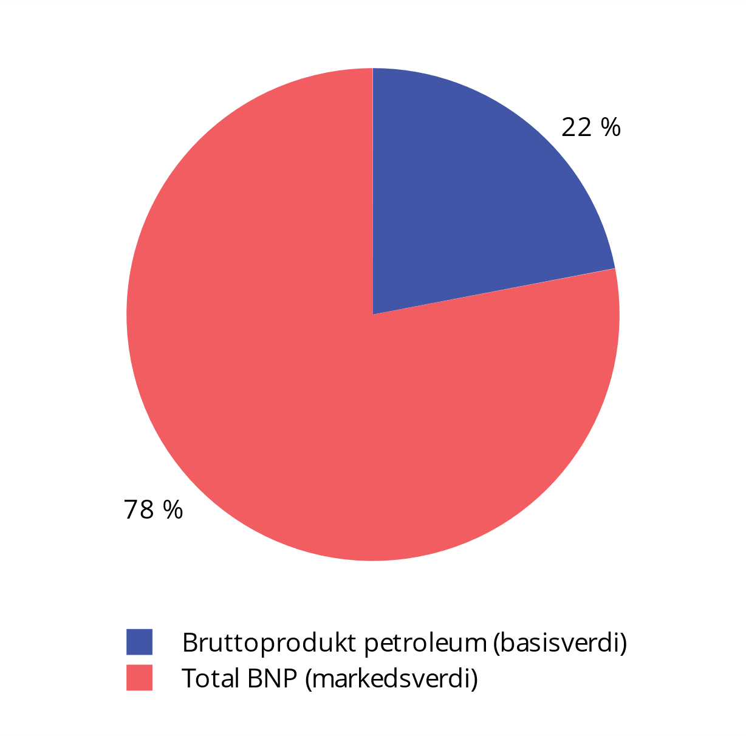
          - Petroleumsvirksomheten som andel av BNP1
1 Gjennomsnitt for siste 5 år (2018–2022).
Kilder: Statistisk sentralbyrå og Finansdepartementet.
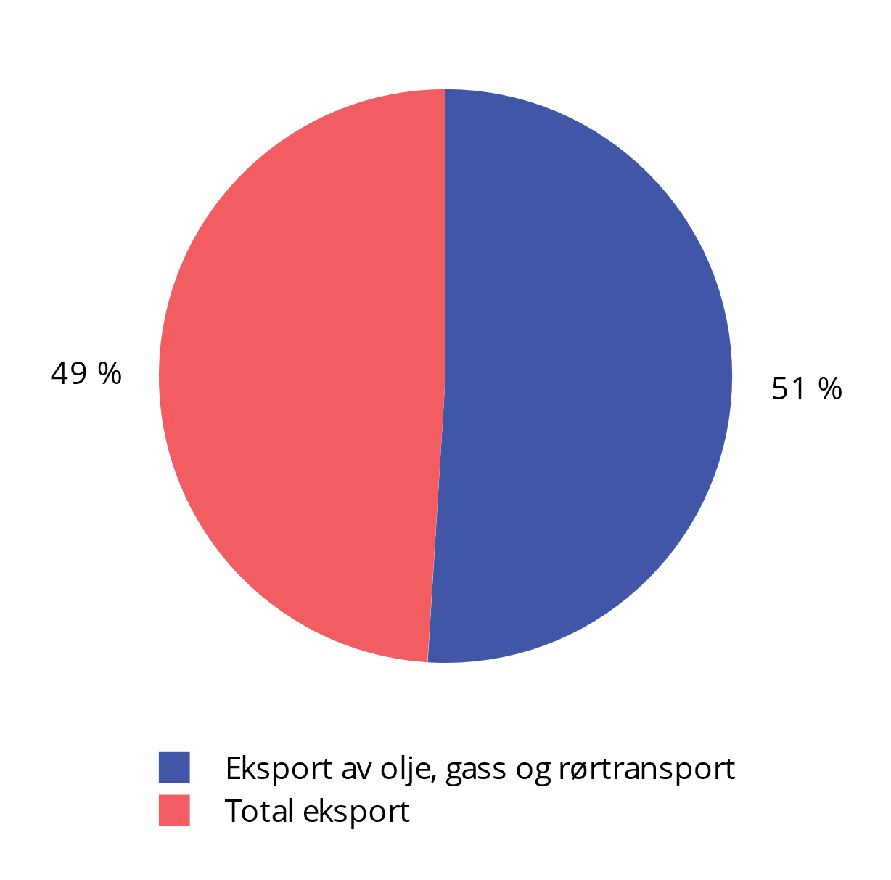
          - Petroleumsvirksomheten som andel av eksport1
1 Gjennomsnitt for siste 5 år (2018–2022).
Kilder: Statistisk sentralbyrå og Finansdepartementet.
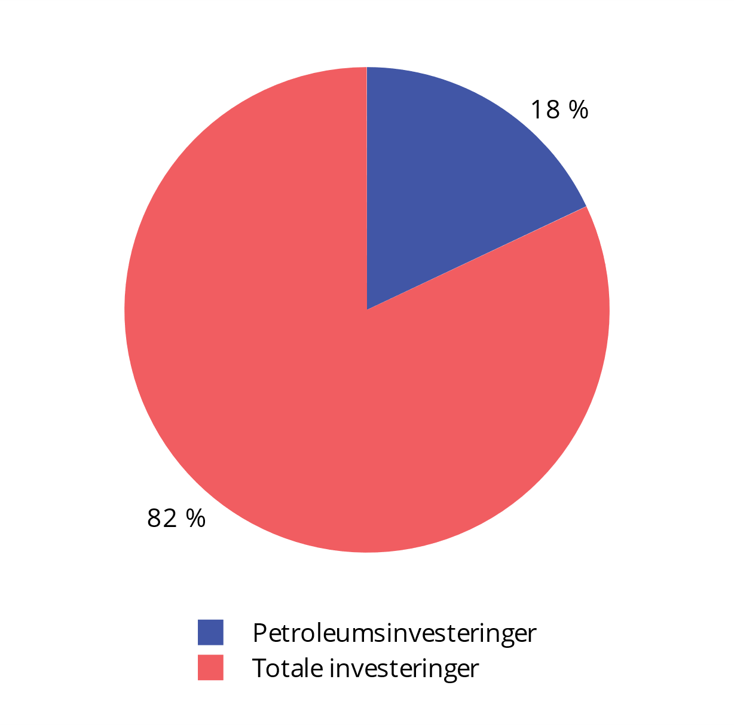
          - Petroleumsvirksomheten som andel av investeringer1
1 Gjennomsnitt for siste 5 år (2018–2022).
Kilder: Statistisk sentralbyrå og Finansdepartementet.
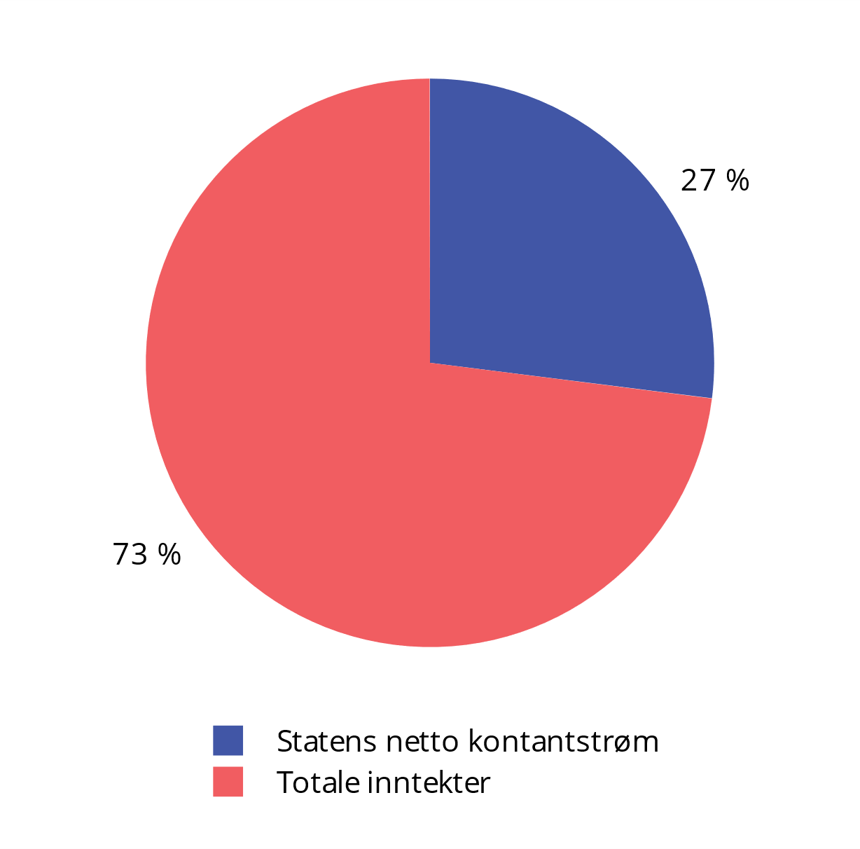
          - Petroleumsvirksomheten som andel av statens inntekter1
1 Gjennomsnitt for siste 5 år (2018–2022).
Kilder: Statistisk sentralbyrå og Finansdepartementet.
Utnyttelsen av de norske petroleumsressursene påvirker norsk fastlandsøkonomi på en rekke forskjellige måter. De to hovedkanalene er næringens etterspørsel etter varer og tjenester som retter seg mot fastlandsbedriftene (leverandørbedriftene) og bruk av midler som har sin opprinnelse i petroleumsinntektene over statsbudsjettet.
              - Forvaltningen av petroleumsinntektene og rammeverket for finanspolitikken
Petroleumsressursene har gitt Norge økonomiske muligheter få andre land er forunt. Samtidig gir store inntekter fra ikke-fornybare naturressurser også utfordringer i den økonomiske politikken. Inntektene er midlertidige og ustabile, og uttapping av en ikke-fornybar ressurs kan ramme kommende generasjoner hvis ikke en tilstrekkelig andel av inntektene settes til side for senere bruk. Historien har vist mange eksempler på land med store naturressurser som ikke har lyktes med å bruke ressursinntektene til varig glede for befolkningen. Nederlands erfaringer på slutten av 1970-tallet ga opphav til begrepet «hollandsk syke». Det betegner en utvikling der økte inntekter fører til økt etterspørsel slik at innenlandsk produksjon og priser i skjermet sektor øker, mens konkurranseutsatte produkter i økende grad kjøpes fra utlandet. Den konkurranseutsatte sektoren i landet kan dermed tape i kampen om produksjonsressursene, ved at økt prisnivå gir svekket konkurranseevne. I tillegg vil økt etterspørsel etter arbeidskraft i sektoren som produserer den ikke-fornybare naturressursen føre til redusert sysselsetting i andre sektorer av økonomien. Dersom en slik prosess går for langt, slik at størrelsen på konkurranseutsatt sektor faller mer enn det som er forenlig med langsiktig balanse i utenriksøkonomien, vil det etter hvert bli behov for å bygge sektoren opp igjen. En vanlig erfaring er at det kan være krevende å bygge opp konkurranseutsatt sektor, og at nedbygging av skjermet sektor og offentlige velferdsordninger kan innebære store omstillingskostnader.
Det norske rammeverket for finanspolitikken ble satt opp for å sikre at olje- og gassressursene skal fordeles mellom generasjoner, og innfases gradvis i norsk økonomi slik at vi unngår «hollandsk syke» og en brå og kraftig nedbygging av konkurranseutsatt sektor. Statens inntekter fra petroleumsvirksomheten brukes ikke direkte over statsbudsjettet, men spares utenfor Norge i Statens pensjonsfond utland (SPU). Handlingsregelen har siden 2001 gitt en plan for gradvis innfasingen av petroleumsinntekter i norsk økonomi, og den innebærer at bruken av fondsmidler over tid skal følge den forventede realavkastningen av SPU, som er anslått til tre pst. I det enkelte budsjettår skal bruken tilpasses konjunktursituasjonen, og støtte opp under god kapasitetsutnyttelse og lav arbeidsledighet. Ved store endringer i fondskapitalen skal bruken jevnes ut over tid.
Hensikten med sparingen i SPU og handlingsregelen er å omdanne de midlertidige og svært varierende petroleumsinntektene til en varig inntektskilde for det norske folk. Ved å bruke forventet realavkastning tas det sikte på at realverdien av fondet opprettholdes til nytte for nålevende og fremtidige generasjoner. Samtidig bidrar oljefondsmekanismen og handlingsregelen til å skjerme statsbudsjettet fra kortsiktige svingninger i petroleumsinntektene og i fondet, og gir handlefrihet i finanspolitikken til å motvirke økonomiske tilbakeslag. En aktiv bruk av finanspolitikken i dårlige tider forutsetter at bruken av fondsmidler ligger under tre pst. i normale tider.
Figur 7.6 viser at bruken av fondsmidler har økt betydelig siden handlingsregelen ble innført i 2001. I Statsbudsjettet for 2024 er bruken av fondsmidler anslått til 10,3 pst. av trend-BNP for Fastlands-Norge, og hver femte krone i statsbudsjettet er finansiert fra fondet. Målt som andel av fondet ved inngangen til året, er bruken av fondsmidler anslått å utgjøre 2,7 pst. i 2024, jf. figur 7.7.
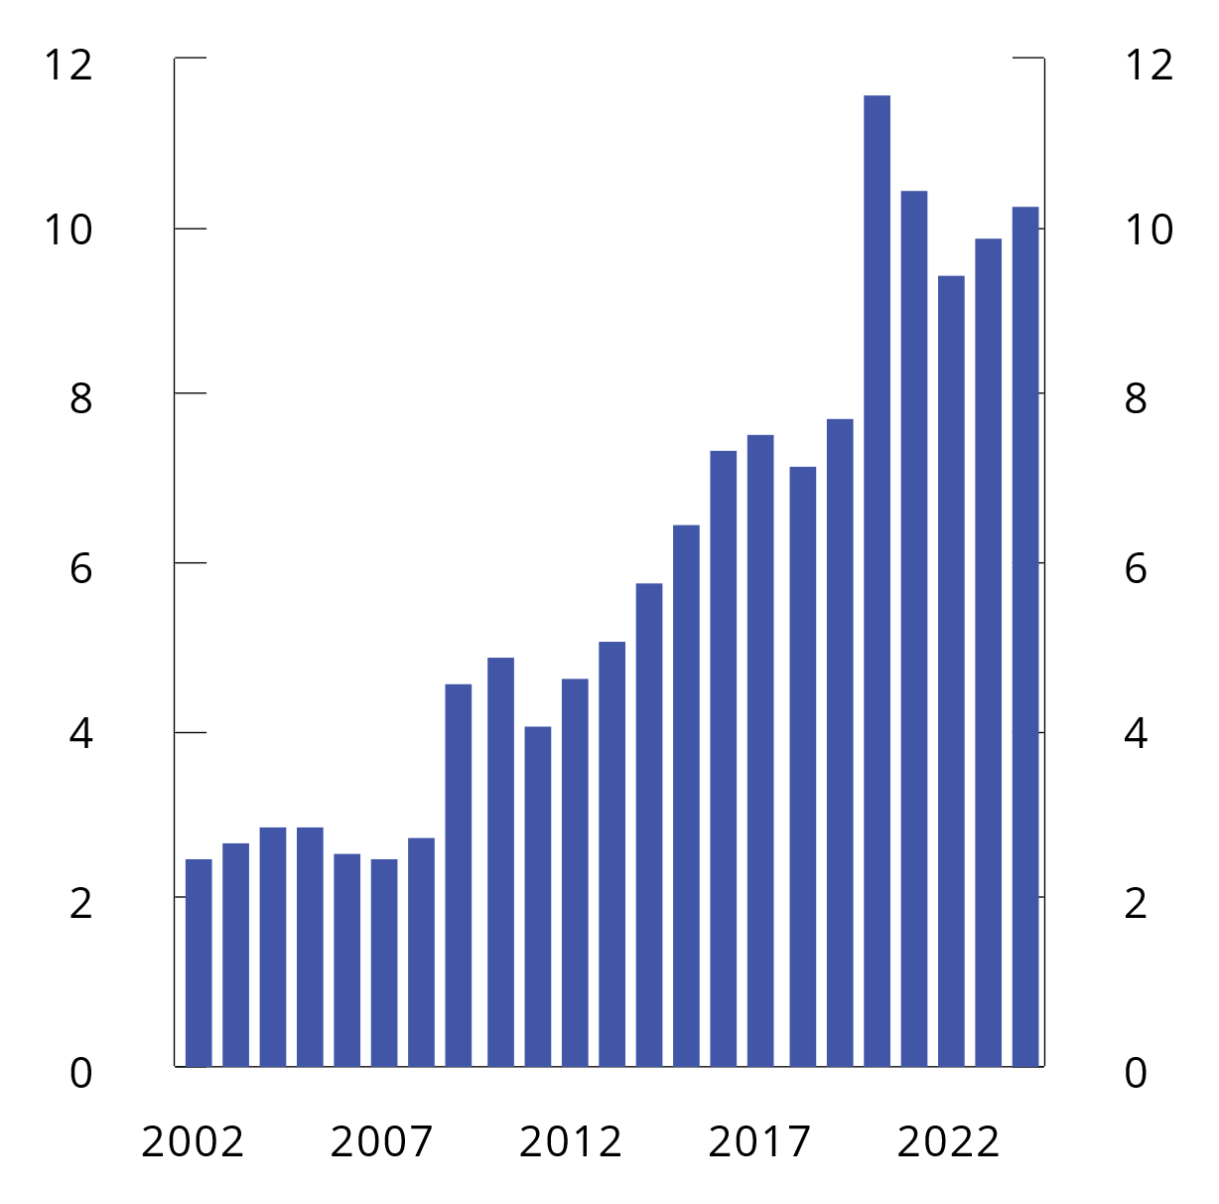
          - Strukturelt oljekorrigert budsjettunderskudd. Pst. av trend-BNP for Fastlands-Norge
Kilde: Finansdepartementet, Nasjonalbudsjettet 2024.
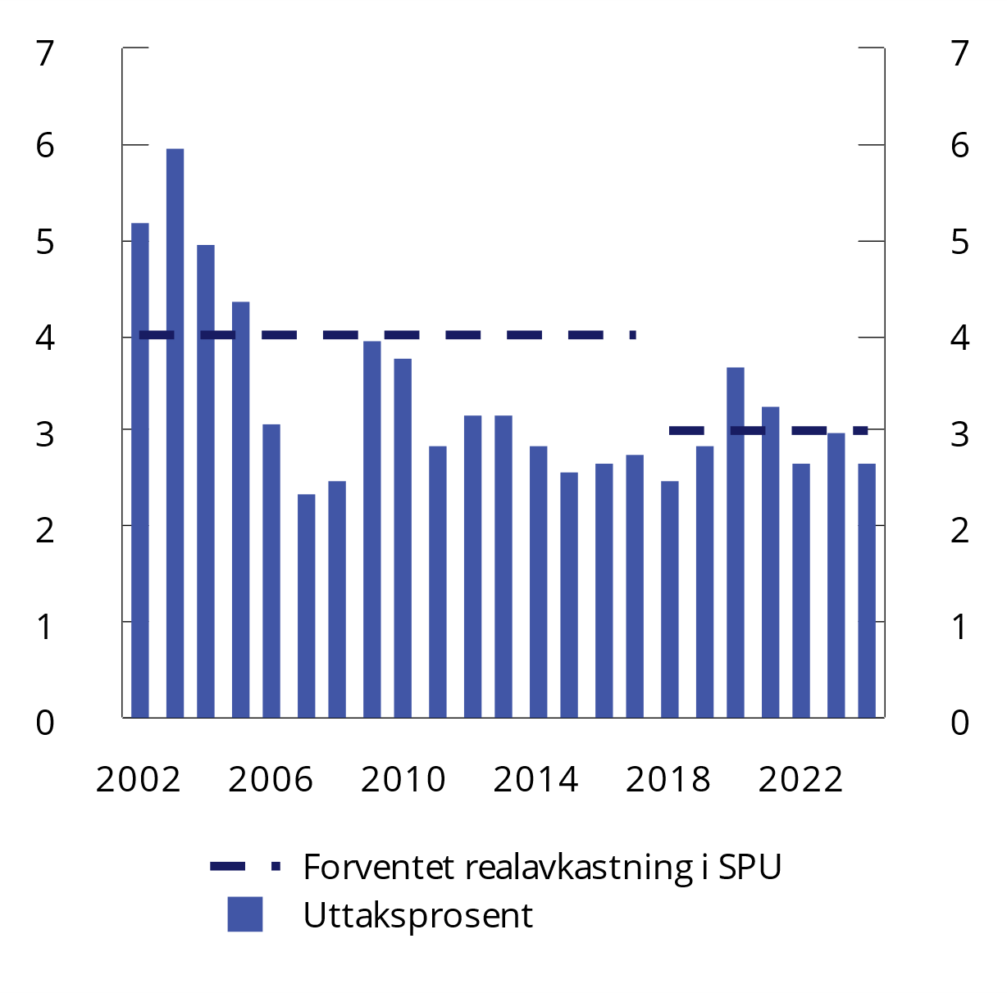
          - Strukturelt oljekorrigert budsjettunderskudd. Pst. av Statens pensjonsfond utland
Kilde: Finansdepartementet, Nasjonalbudsjettet 2024.

Utsiktene for norsk økonomi i lys av nedbygging av oljevirksomheten

Utvikling i petroleumsproduksjonen
Olje- og gassforekomstene på norsk sokkel er ikke-fornybare ressurser som utvinnes i en begrenset periode. Oljeproduksjonen nådde sin topp allerede i 2000, og er nesten halvert siden da. Nedgangen har blitt motsvart av en kraftig oppgang i gassproduksjonen i samme periode, slik at nedgangen i totalproduksjonen har vært mer moderat.
Figur 7.8 viser fremskrivinger av samlet petroleumsproduksjon i de siste perspektivmeldingene, sammen med oppdaterte anslag fra Nasjonalbudsjettet 2024. Som det fremgår av figuren, ble anslagene frem mot 2030 gjennomgående justert opp frem til Perspektivmeldingen 2021, noe som skyldes at det i disse årene ble gjort flere større funn, deriblant Johan Sverdrup og Johan Castberg. De siste årene har anslagene for de nærmeste årene fremover blitt litt nedjustert. Usikkerheten rundt slike anslag er stor.
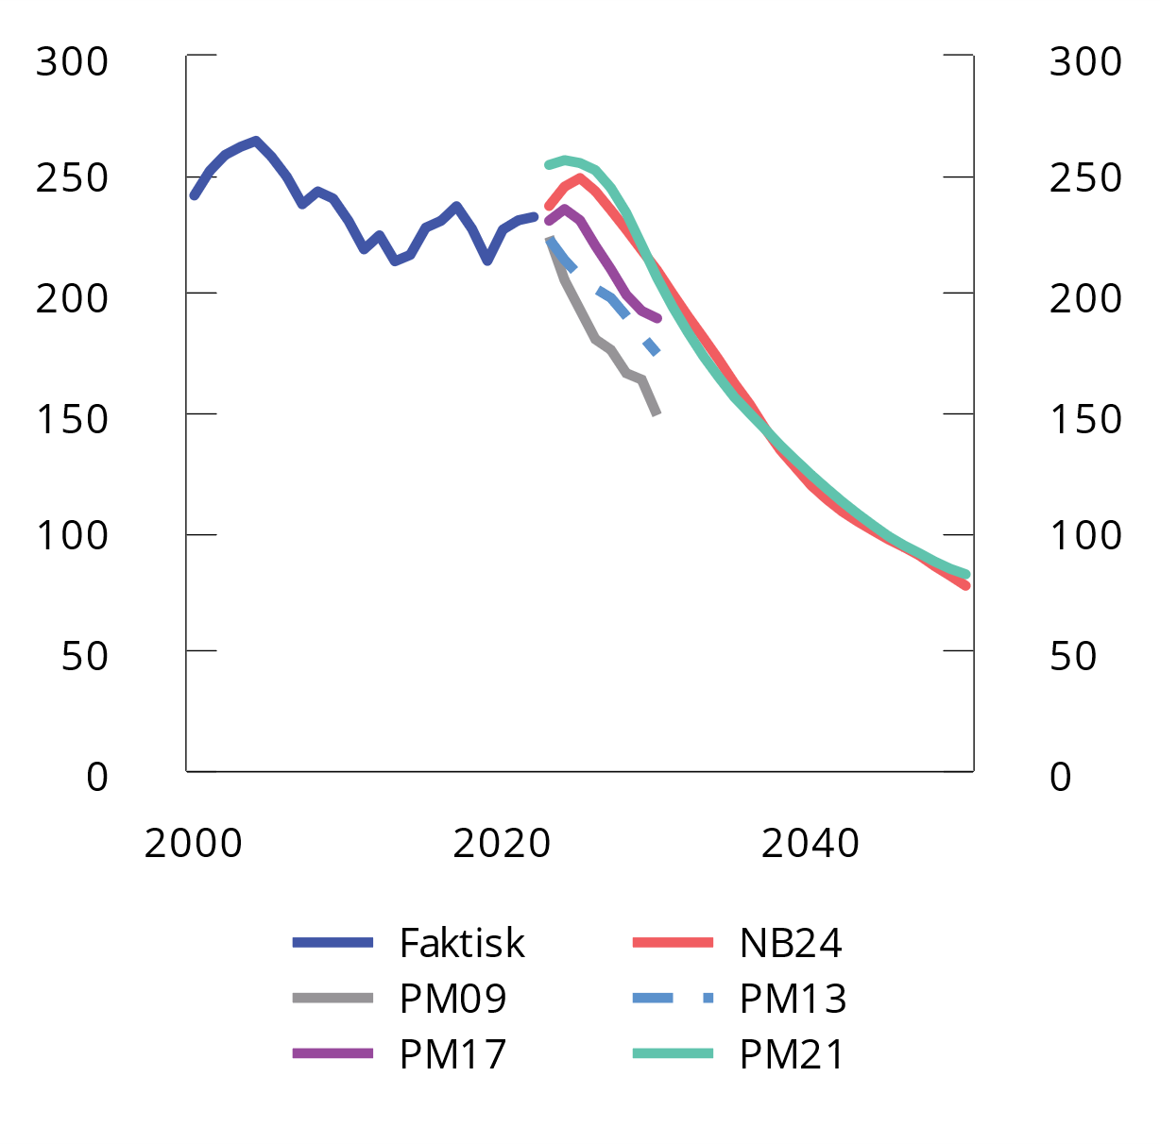
          - Anslag for petroleumsproduksjonen i ulike perspektivmeldinger og i Nasjonalbudsjettet 2024. Mill. Sm3 oljeekvivalenter
Kilder: Olje- og energidepartementet og Oljedirektoratet.
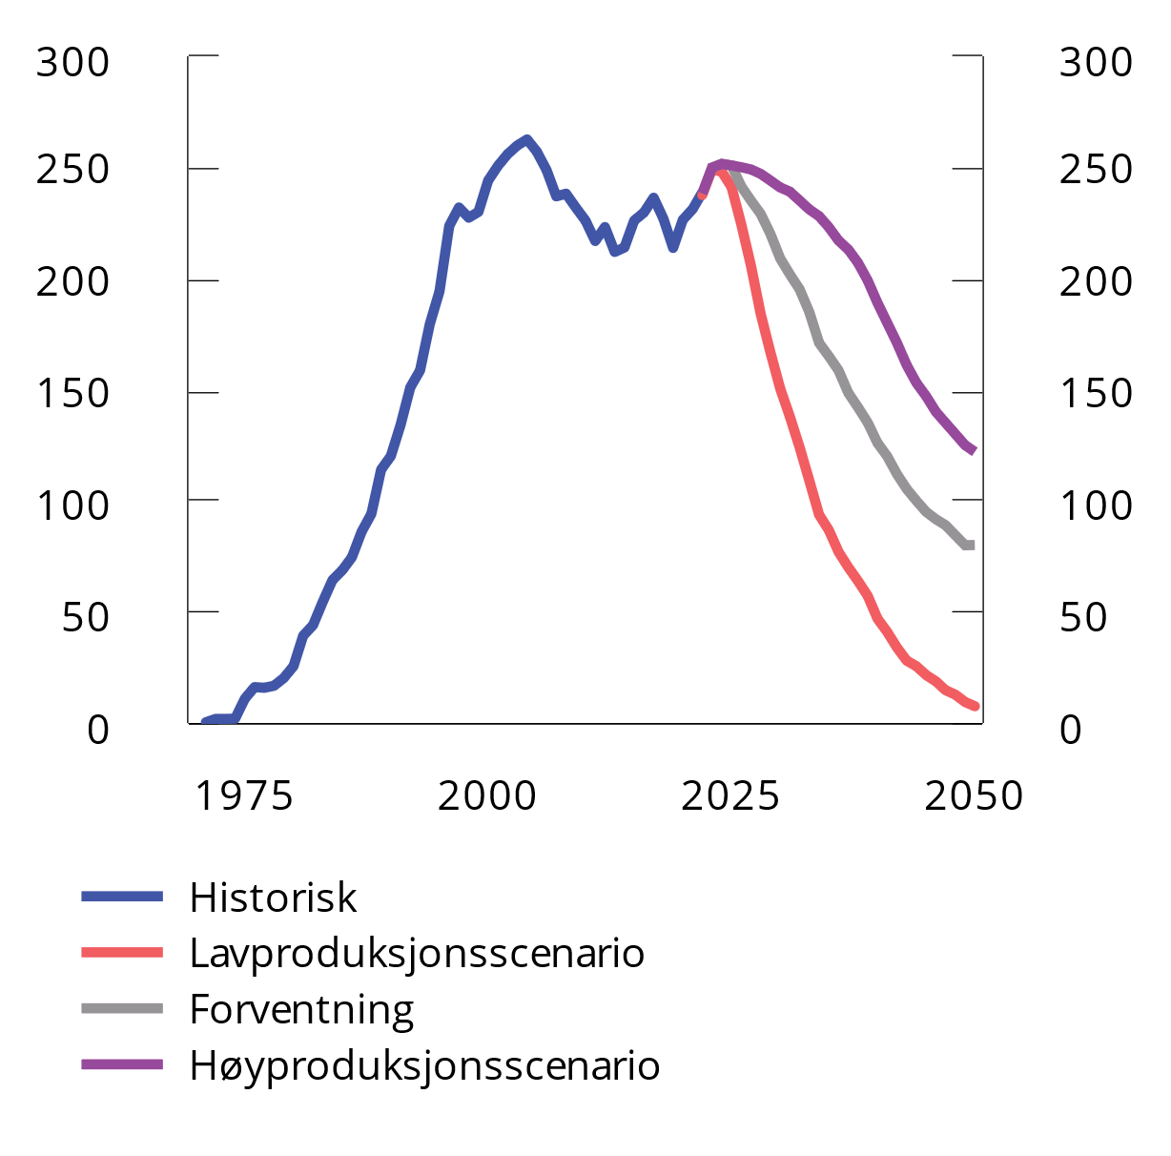
          - Produksjon og anslått1 fremtidig produksjon av petroleum på norsk sokkel.
Mill. Sm3 oljeekvivalenter
1 Lavproduksjonsscenarioet forutsetter lav ressurstilvekst og lite og sen teknologiutvikling. Høyproduksjonsscenarioet forutsetter høy ressurstilvekst og mye og rask teknologiutvikling.
Kilde: Oljedirektoratet.
Produksjonen av petroleum ventes å øke frem mot 2025, før den gradvis vil gå ned i takt med at ressursene tømmes.
Ifølge prognoser fra Oljedirektoratet vil produksjonen falle gradvis fra 252 mill. Sm3 o.e. i 2024 til et skissemessig nivå rundt 80 mill. Sm3 o.e. i 2050, i takt med en gradvis nedgang i gjenværende utvinnbare ressurser, se figur 7.9. Anslått nivå på gjenværende ressurser med disse produksjonsanslagene faller da fra i underkant av femti pst. i dag til om lag tjue pst. i løpet av de to neste tiårene. Det er betydelig usikkerhet knyttet til disse ressursanslagene. Oljedirektoratet forventer at produksjonen går ned med 66 pst. fra 2022 til 2050. Samtidig illustrerer Oljedirektoratet to alternative baner, en hvor det er høy ressurstilvekst og sterk teknologisk fremgang hvor produksjonsfallet blir på 49 pst., og en med lav ressurstilvekst og svak teknologisk fremgang hvor produksjonen går mot nær null i 2050.
Hvor raskt nedbyggingen vil skje, vil også kunne avhenge av politikken på området og verdens håndtering av klimautfordringene. En global klimapolitikk med høyere karbonpriser og strammere klimareguleringer vil, sammen med utvikling av ny teknologi, gjøre det mer lønnsomt å bruke fornybare energikilder og redusere verdens etterspørsel etter fossile brensler. Det kan innebære en raskere nedbygging av norsk petroleumsvirksomhet enn antatt.
Samtidig ligger det inne en del produksjon av olje og gass også i 2050 i scenarioene til FNs klimapanel og IEA der temperaturmålene i Parisavtalen nås (IPCC, 2023; IEA, 2023). I disse analysene faller global oljeproduksjon i 2050 med 35–75 pst. fra dagens nivå og gassproduksjonen med 20–70 pst. Medianen av 1,5-gradersscenarioene (uten midlertidig overskridelse i 2050) i siste hovedrapport fra FNs klimapanel gir en nedgang på 60 pst. for olje og 45 pst. for gass. Det er betydelig usikkerhet knyttet anslagene, blant annet knyttet til omfanget av karbonfangst og -lagring. Oljedirektoratets anslag om en reduksjon i produksjonen på norsk sokkel på 66 pst. frem til 2050, med alternative baner med en reduksjon på hhv. 49 pst. og 97 pst., er dermed innenfor intervallet for det globale fallet i olje- og gassproduksjon som FNs klimapanel og IEA har anslått at er i tråd med en vellykket oppfølging av Parisavtalen. Det må imidlertid understrekes at det er stor usikkerhet om klimaendringene og klimapolitikken fremover, og dermed stor usikkerhet om hva dette kan innebære for fremtidig produksjon av olje og gass.

Utvikling i etterspørselen som retter seg mot fastlandsøkonomien
Petroleumsvirksomheten gir betydelige etterspørselsimpulser mot norsk økonomi. I perioden 2011–2015 tilsvarte investeringer, lønnskostnader og produktinnsats i petroleumsvirksomheten samlet sett mellom 11 og 13 pst. av verdiskapingen i fastlandsøkonomien, se figur 7.10. Da oljeprisen falt kraftig i 2014, falt også etterspørselen fra petroleumsvirksomheten, og i 2017 var den 8,3 pst. målt som andel av BNP for Fastlands-Norge. Selv om oljeprisen har steget betydelig etterpå har etterspørselen fra petroleumsvirksomheten de siste seks årene holdt seg forholdsvis stabil på mellom 8 og 9 pst. av Fastlands-BNP. Etterspørselen ventes å holde seg rundt dette nivået i noen år fremover, før den avtar gradvis. Lavere etterspørsel vil ha negative virkninger på norsk økonomi og gi behov for omstilling, se diskusjon nedenfor.
Fallende produksjon vil også innebære at inntektene fra petroleumsvirksomheten vil avta gradvis. Siden det finanspolitiske rammeverket i Norge skiller bruken av oljeinntektene fra opptjeningen (se boks 7.1), vil lavere inntekter ikke få umiddelbare effekter på offentlige budsjetter, men gi mindre vekst i fondet. I Perspektivmeldingen 2021 ble treprosentbanen anslått å avta som andel av økonomien fra rundt 2040, fordi petroleumsinntektene da var ventet å være så lave at veksten i fondskapitalen ikke lenger ville holde tritt med veksten i fastlandsøkonomien. I ettertid har høye olje- og gasspriser i forbindelse med krigen i Ukraina, god avkastning på fondet, og svekkelsen av kronekursen bidratt til at kroneverdien av fondet nå blitt betydelig høyere enn lagt til grunn i perspektivmeldingen. Også bruken av fondsmidler er høyere enn tidligere anslått.
I referansebanen i Bjertnæs mfl. (2023) holder finansieringsbidraget fra SPU seg på høye nivåer en god stund fremover. Den grønne linjen i figur 7.11 viser anslagene for uttak fra fondet i referansebanen i Bjertnæs mfl. (2023), målt som andel av trend-BNP for Fastlands-Norge. Fondsuttaket ligger på rundt 2,5 pst. av SPU i årene frem til rundt 2035, før uttaket gradvis øker mot 3 pst. av fondsverdien i 2050. Med et lavt uttak og høyere sparing i starten av perioden, tar det lenger tid før treprosentbanen begynner å avta som andel av økonomien, noe som ikke skjer før etter 2050 i Bjertnæs mfl. (2023). Den blå stiplede linjen viser anslag for kontantstrømmen fremover i Bjertnæs mfl. (2023) og den røde stiplede linjen viser en mekanisk treprosentbane basert på anslag for SPU ved utgangen av 2024 og kontantantstrømmen.
          - Etterspørselen fra petroleumsvirksomheten. Prosentvis andel av BNP for Fastlands-Norge
Tall for 1970–2022 er fra Nasjonalregnskapet. Tall for 2023–2050 er fra referansebanen i SSB sin rapport for utvalget (jf. nærmere omtale i kapittel 7.3 nedenfor).
Kilde: Statistisk sentralbyrå.
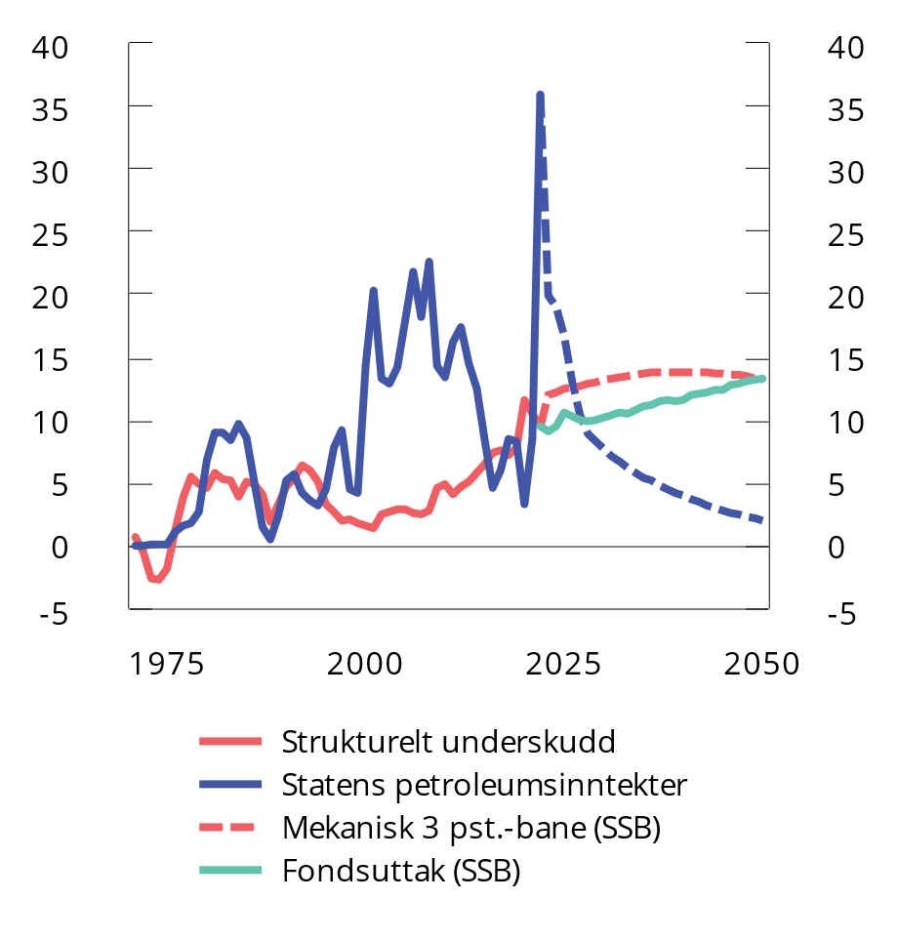
          - Statens petroleumsinntekter, strukturelt oljekorrigert underskudd (SOBU) og forventet realavkastning av Statens pensjonsfond utland. Pst. av trend-BNP for Fastlands-Norge
Anslagene i figuren er basert på anslag i referansebanen Bjertnæs mfl. (2023).
Kilder: Finansdepartementet og Statistisk sentralbyrå.
Fondet finansierer nå om lag 1/5 av statens utgifter og 1/6 av offentlige utgifter. I planleggingen av finanspolitikken må det tas høyde for at fondet kan falle i verdi og at det er mer krevende å redusere bruken av fondsinntekter enn å øke den. I budsjettdokumentene er det derfor lagt stor vekt på at fondsuttaket i normale og gode tider bør være klart lavere enn 3 pst. av fondsverdien. I budsjettet for 2024 er det lagt opp til et fondsuttak på 2,7 pst.
Selv om statens petroleumsinntekter nå er høye som følge av høye olje- og gasspriser, er verdien av de fremtidige inntektene anslått å være betydelig mindre enn inntektene vi har fått så langt. Om noen år vil mesteparten av Norges olje- og gassformue være utvunnet og plassert i Statens pensjonsfond utland, se figur 7.12. Etter hvert som petroleumsreservene er omgjort til finansformue, er statsfinansene gradvis blitt mindre eksponert for et varig fall i olje- og gassprisene og mer eksponert for utviklingen i internasjonale finansmarkeder. Mindre innstrømming av nye inntekter til fondet vil øke sårbarheten dersom en nedgang i internasjonale verdipapirmarkeder skulle gi et kraftig og varig fall i fondsverdien. Siden handlingsregelen tar utgangspunkt i fondets verdi regnet i norske kroner, vil også en sterkere krone kunne gi et fall i fondsverdien. Det er derfor stor usikkerhet knyttet til anslag for det fremtidige handlingsrommet i finanspolitikken.
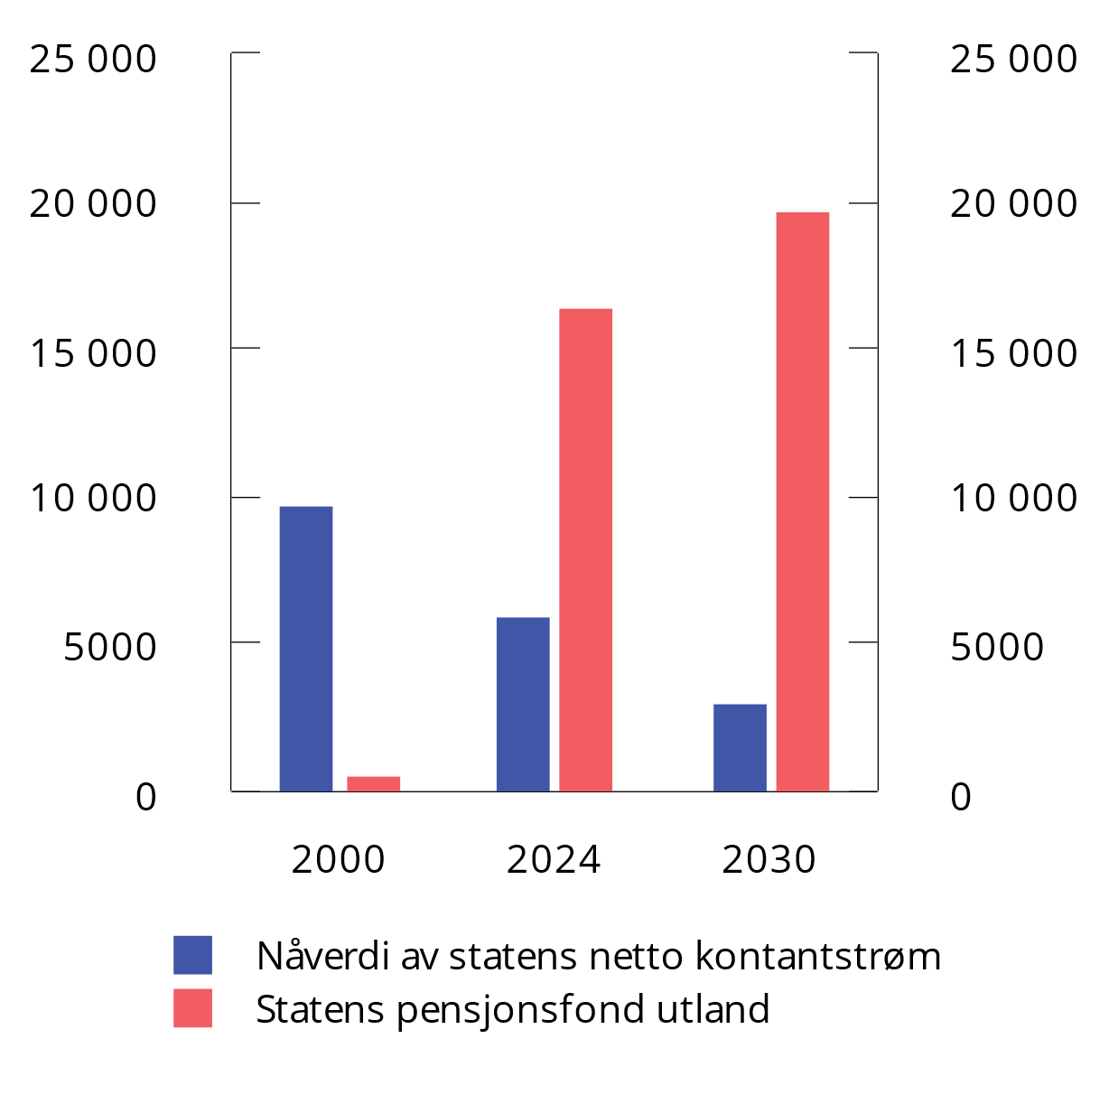
          - Nåverdi av statens netto kontantstrøm (SNKS) fra petroleumsvirksomheten og verdien på Statens pensjonsfond utland på ulike tidspunkt. Mrd. 2024-kroner.
Anslaget for nåverdien av SNKS i 2024 er beregnet ved å summere SNKS for hvert år i perioden 2024–2050, neddiskontert med en realrente på tre pst. Anslaget for 2030 er tilsvarende beregnet ved SNKS for hvert år i perioden 2030–2050. Anslaget for 2000 er nåverdien av faktiske kontantstrømmer frem tom. 2022, og deretter anslåtte kontantstrømmen i årene etter.
Kilder: Finansdepartementet og Statistisk sentralbyrå.
Lavere petroleumsinntekter fremover vil falle sammen med demografiske endringer som svekker skatteinngangen, fordi vi blir færre yrkesaktive i forhold til eldre. Aldringen av befolkningen vil også gi økte utgifter til pensjon og økt etterspørsel etter helse- og omsorgstjenester. Samlet sett kan dette bli utfordrende å håndtere i den økonomiske politikken.
Den økte bruken av fondsmidler over tid innebærer at denne etterspørselskanalen er blitt viktigere for fastlandsøkonomien, enn etterspørselen mot leverandørbedrifter, målt ved investeringer, produktinnsats og lønnskonstander. Bruken av fondsmidler utgjør mer enn ti pst. av fastlands-BNP, og den er ventet å holde seg høy eller øke svakt det nærmeste tiåret, mens etterspørselen fra petroleumsvirksomheten rettet mot leverandørbedrifter er på 8 pst. av fastlands-BNP og er ventet å avta markert i det nærmeste tiåret. I tillegg er importinnholdet i offentlig forbruk betydelig mindre enn i petroleumsinvesteringene. Fortsatt høy bruk av fondsmidler over statsbudsjettet vil motvirke noe av de negative følgene på aktiviteten i fastlandsøkonomien av en utfasing av petroleumsvirksomheten.

Utviklingen etter oljeprisfallet i 2014 har vist at norsk økonomi er omstillingsdyktig
Mulige konsekvenser av en fremtidig nedtrapping av petroleumsvirksomheten har vært et mye diskutert og analysert tema i mange år. Holden III-utvalget (NOU 2013: 13) pekte i sin utredning som ble lagt frem i desember 2013, på at nedtrappingen av petroleumsvirksomheten ville kunne utfordre stabiliteten i norsk økonomi, og at utfordringene ville øke dersom nedgangen kom brått, f.eks. som følge av en kraftig nedgang i oljeprisen, jf. boks 5.2 i utvalgets rapport. Utvalget skrev bl.a. at
«En slik utvikling vil kreve vesentlige tilpasninger både i den økonomiske politikken og i lønnsdannelsen. Norges Bank vil trolig redusere styringsrenten, kronekursen vil trolig svekkes betydelig, finanspolitikken må etter hvert strammes inn som følge av lavere vekst i fondskapitalen, og lønnstakerne må trolig godta en vesentlig svakere utvikling i kjøpekraften. Over tid vil svekkelsen av kronekursen og en lavere lønnsvekst bidra til ny vekst i tradisjonelle konkurranseutsatte næringer, og til at arbeidsledigheten etter hvert går ned igjen. Frontfagsmodellen er etter utvalgets mening godt egnet til å bidra til en tilpasning til et lavere kostnadsnivå for å bedre konkurranseevnen.»
Mindre enn ett år etter at utvalget hadde lagt frem sin utredning, begynte oljeprisen å falle. De etterfølgende årene falt oljeprisen markert. På sitt laveste, i januar 2016, var oljeprisen 28 dollar per fat, ned fra 115 dollar i juni 2014. Cappelen-utvalget (NOU 2016: 15), som la frem sin utredning i 2016, mente at Holden III-utvalgets beregninger av konsekvensene av lavere oljepris for norsk økonomi hadde fanget godt opp de mekanismene som faktisk gjorde seg gjeldende etter fallet i prisene på olje og gass i de årene.
Selv om nedgangen i oljeprisen var større enn Holden III-utvalget hadde basert sine skiftberegninger på, og etterspørselen som retter seg mot fastlandsbedriftene falt mer enn forutsatt i beregningene, ble ikke de negative utslagene i norsk økonomi så store som anslått. Sysselsettingen i petroleumsrettet virksomhet falt fra om lag 232 000 i 2013 til 139 000 i 2017, se Hungnes mfl. (2016) og Brasch mfl. (2019). Det ble likevel ingen økning i arbeidsledigheten samlet sett i denne perioden, selv om mer enn 90 000 arbeidsplasser i petroleumsrettet virksomhet forsvant på disse fire årene. Som omtalt i kapittel 8, gikk samlet sysselsetting moderat opp i perioden. Det indikerer at arbeidsmarkedet er fleksibelt og at omstillingsevnen i de berørte næringene og i norsk økonomi er god. Leverandørbedriftene leverer også til andre næringer enn petroleumsvirksomheten og har kompetanse som kan være overførbar til andre sektorer. Naturlig avgang letter også omstillingen av arbeidskraften.
At det gikk forholdsvis bra i norsk økonomi på tross av den kraftige nedgangen i oljeprisen og etterspørselen fra petroleumsvirksomheten, må ses i sammenheng med en støttende penge- og finanspolitikk, men også en markert bedring av den kostnadsmessige konkurranseevnen, se kapittel 3.8. Eksporten fra Fastlands-Norge falt de første årene etter at oljeprisen falt, men tok seg deretter opp igjen, godt hjulpet av en bedring i konkurranseevnen. Økt optimisme i næringslivet og god vekst i fastlandsinvesteringene bidro også etter hvert til å øke aktiviteten i fastlandsøkonomien. Bedringen i konkurranseevnen skjedde hovedsakelig som følge av en kraftig svekkelse av den nominelle kronekursen, samtidig som lønnsveksten var mer på linje med lønnsveksten hos våre handelspartnere i EU. Mens lønnskostnadene i industrien i Norge var hele 56 pst. høyere enn tilsvarende kostnader i industrien hos våre handelspartnere i EU i 2012, målt i felles valuta, var forskjellen falt til 26 pst. i 2020, se kapittel 3. Et lavere innenlandsk kostnadsnivå styrker næringer som konkurrerer med utenlandske aktører.
Utviklingen siden 2014 kan indikere at den videre nedbyggingen av petroleumsvirksomheten kan forløpe uten store utfordringer for økonomien, selv om det kan bli krevende for deler av leverandørvirksomheten. Det gjelder særlig der kompetansen ved fremstilling av produktene ikke er overførbar til andre sektorer, eller det ikke er mulig å eksportere produktene til andre petroleumsproduserende land. Beregninger utført av SSB viser at omstillingskostnadene knyttet til overgang til annen næringsvirksomhet vil kunne bli små dersom endringene kommer over lang tid, men blir større ved en raskere nedbygging.

En raskere nedbygging av petroleumsvirksomheten
Et spørsmål er hvordan norsk økonomi vil utvikle seg hvis nedbyggingen av petroleumsvirksomheten skjer raskt. Dette belyses i en rapport som er utarbeidet på oppdrag fra utvalget, ved hjelp av modellen KVARTS (Bjertnæs mfl., 2023b). I det følgende vil vi gå gjennom noen av funnene fra Bjertnæs mfl. (2023) sin rapport.
Referansebanen
Utgangspunktet i referansebanen til Bjertnæs mfl. (2023) er Oljedirektoratets prognoser for forventet utvikling i olje- og gassproduksjonen. Bjertnæs mfl. (2023) har lagt til grunn at produksjonen av petroleum i 2050 er seksti pst. lavere enn i 2022, målt i oljeekvivalenter. Det er om lag i tråd med produksjonsanslagene i figur 7.9 over. Petroleumsprisene anslås å følge prisene i terminmarkedet slik de var i midten av juni 2023. Det tilsier en oljepris i 2026 på i underkant av sytti dollar per fat. Fra og med 2027 anslås olje- og gassprisen å øke med 2,5 pst. per år. I referansebanen faller bruttoproduktet til petroleumsvirksomheten som andel av BNP for Fastlands-Norge fra 30 pst. i 2023 til 19 pst. i 2027, som følge av nedgangen i prisene i terminmarkedet. Lavere produksjon bidrar til at andelen faller videre til fem pst. i 2050.
I KVARTS forutsettes det at både produktinnsatsen målt i faste priser og sysselsetting målt i timeverk i petroleumsvirksomheten følger produksjonen om lag proporsjonalt, slik at de faller med i underkant av 70 pst. fra 2022 til 2050. Investeringene antas å falle mer, med 75 pst. fra 2022 til 2050. Beregningene tar hensyn til at det vil påløpe fjerningskostnader.
Ressursbruken i petroleumsvirksomheten antas å falle fra å utgjøre åtte pst. av BNP for Fastlands-Norge i 2022 til to pst. i 2048, se figur 7.10.
I referansebanen til Bjertnæs mfl. (2023) anslås veksten i BNP for Fastlands-Norge frem til 2050 på 1,1 pst. i gjennomsnitt per år. Reallønnsveksten anslås til vel ett pst. per år, noe som er moderat sett i et historisk perspektiv.
Alternative beregninger
Bjertnæs mfl. (2023) ser på et skift der petroleumsproduksjonen faller raskere, og i 2050 er drøyt nitti pst. lavere enn i referansebanen. Det innebærer at produksjonen i 2050 er 97 pst. lavere enn i 2022. Investeringene faller enda mer – i 2040 er de redusert med 98 pst. og i 2050 er de ubetydelige. Statens netto kontantstrøm fra petroleumsvirksomheten faller til null når vi nærmer oss 2050, dvs. rundt 200 mrd. kroner lavere enn i referansebanen (målt i løpende priser).
For å vise de initiale virkningene, og deretter hvordan en sannsynlig politikk-respons virker inn, har Bjertnæs mfl. (2023) gjort beregningen stegvis. Banene er satt opp trinnvis. De to første banene er ikke realistiske, men er likevel nyttig som illustrasjon.
- Bane 1 forutsetter samme offentlig forbruk, skatt, rentenivå og valutakurs som i referansebanen.
- I bane 2 legges det til grunn stor vekt på konjunkturstabilisering i finanspolitikken med en ekspansiv politikk på kort sikt pga. den reduserte aktiviteten i petroleumsvirksomheten, mens finanspolitikken på lang sikt er innstrammende siden handlingsregelen følges og avsetningen i SPU er lavere enn i referansebanen. Det legges også til grunn at Norges Bank endrer styringsrenten basert på en Taylor-regel for pengepolitikken. Valutakursen holdes uendret.
- I bane 3 inkluderes også endringer i valutakursen, og denne banen kan betraktes som den mest realistiske.
Olje- og gassprisen er den samme i de tre banene som i referansebanen. I bane 1 vil denne forutsetningen bare ha betydning for størrelsen på Statens pensjonsfond utland (SPU), ettersom offentlige utgifter og skatter her holdes fast, dvs. upåvirket av endringen i statens inntekter. I bane 2 og 3 vil prisforutsetningene være noe viktigere siden utviklingen i fondskapitalen, og dermed også bruken av fondsmidler på statsbudsjettet, vil avhenge av kontantstrømmen fra petroleumsvirksomheten.
Bane 1: Ingen politikkrespons og uendret valutakurs
Uten politikkrespons gir redusert etterspørsel fra petroleumsvirksomheten vesentlige ringvirkninger for Fastlands-Norge. Ressursbruken i petroleumsvirksomheten faller betydelig raskere enn i referansebanen, og utgjør 0,1 pst. av BNP for Fastlands-Norge i 2050.
Verdiskapingen i fastlandsøkonomien faller betydelig i forhold til referansebanen, i stor grad på grunn av lavere investeringer, se figur 7.13. Det er særlig petroleumsinvesteringene som reduseres, men også investeringene i fastlandsnæringene blir lavere. Privat konsum faller siden disponibel realinntekt for husholdningene går ned, mens lavere import bidrar til å dempe nedgangen i fastlandsøkonomien. I 2035 er nivået på BNP Fastlands-Norge 2,9 pst. lavere enn i referansebanen.
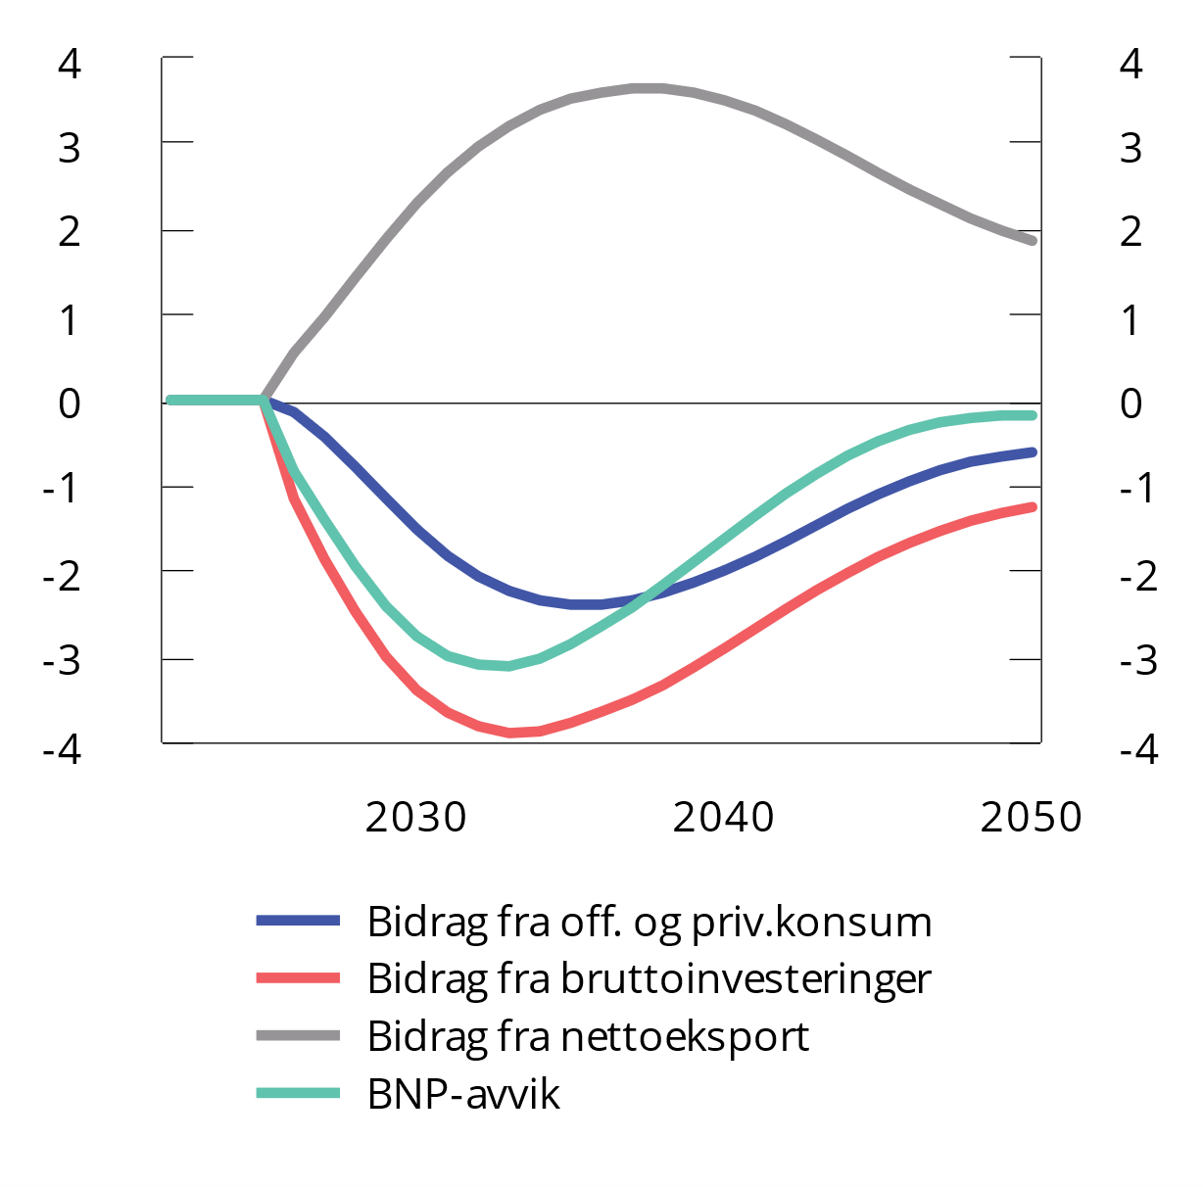
          - Virkning på BNP for Fastlands-Norge i bane 1, med bidrag fra anvendelseskomponentene
Kilde: Statistisk sentralbyrå.
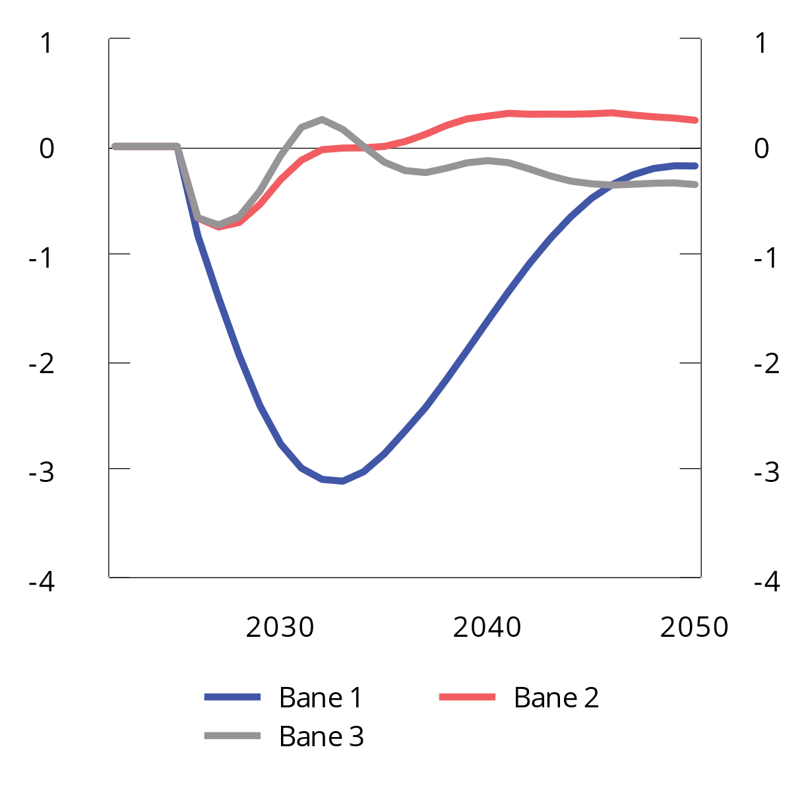
          - Virkning på BNP Fastlands-Norge i tre baner med raskere nedbygging av petroleumsvirksomheten. Avvik fra referansebane i prosentenheter
Kilde: Statistisk sentralbyrå.
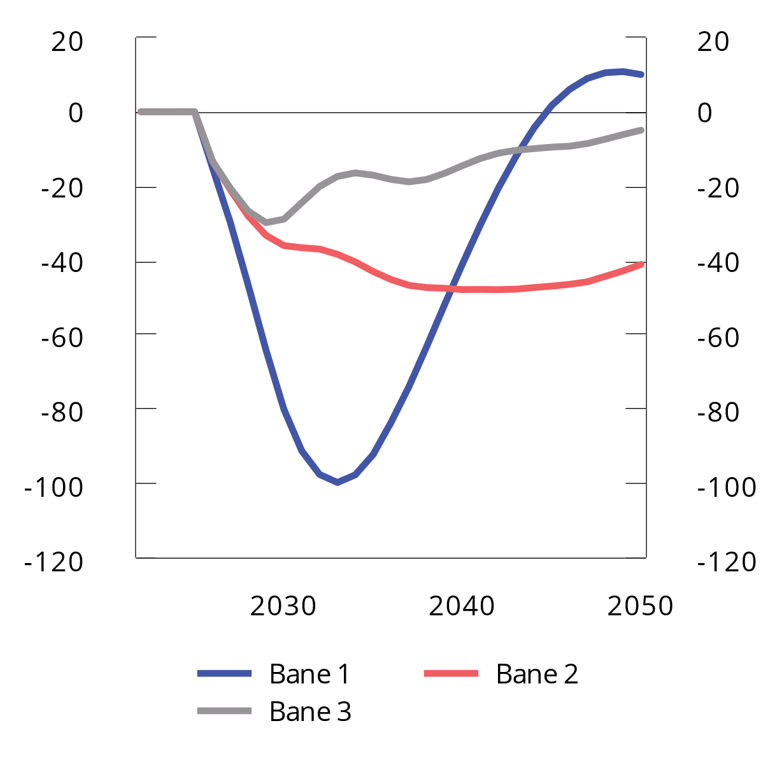
          - Virkning på total sysselsetting i tre baner med raskere nedbygging av petroleumsvirksomheten. Avvik fra referansebanen i antall personer (1000)
Kilde: Statistisk sentralbyrå.
Uendrede offentlige utgifter og lavere petroleumsinntekter gir mindre penger til Statens pensjonsfond utland (SPU), og i 2050 er SPU om lag tjue pst. lavere enn i referansebanen.
Reduksjonen i etterspørselen fra petroleumsvirksomheten mot fastlandsøkonomien fører til redusert sysselsetting. Ifølge Bjertnæs mfl. (2023) sine beregninger vil det være om lag 100 000 færre sysselsatte i 2033, sammenlignet med referansebanen. Den største reduksjonen skjer i skjermede næringer, som bygg og anlegg, kraftforsyning, varehandel, privat tjenesteproduksjon og utleie av forretningsbygg. Sysselsettingen i industrien blir bare beskjedent berørt. Arbeidsledigheten målt ved AKU øker med om lag 1,5 prosentenheter i perioden 2030–2035.
Bane 2: Med finans- og pengepolitisk respons, men uendret valutakurs
I bane 2 legges det til grunn at den offentlige pengebruken og pengepolitikken tilpasses konjunktursituasjonen på kort sikt. De første årene blir finanspolitikken mer ekspansiv for å motvirke oppgangen i arbeidsledigheten. På lengre sikt blir finanspolitikken derimot i større grad innstrammende enn i referansebanen, fordi lavere inntekter fra petroleumsvirksomheten har redusert verdien på pensjonsfondet og handlingsrommet i finanspolitikken.
Norges Bank setter ned styringsrenten for å motvirke økt arbeidsledighet og pengemarkedsrentene følger etter. På 2030-tallet er tremåneders pengemarkedsrente drøyt 2,5 prosentenheter lavere enn i referansebanen.
Politikkresponsen gjennom mer ekspansiv finans- og pengepolitikk gjør at reduksjonen i BNP for Fastlands-Norge blir vesentlig mindre enn i bane 1 uten politikkrespons. Virkningene skjer gjennom flere kanaler. Lavere rente bidrar til å øke husholdningenes disponible inntekt, og konsumet blir høyere enn i bane 1. Det lavere rentenivået bidrar også til å øke fastlandsinvesteringene. Videre øker offentlig konsum. I motsatt retning trekker at reduksjonen i import er mindre i denne banen enn i banen uten politikkrespons. De første årene blir BNP for Fastlands-Norge 0,7 pst. lavere enn i referansebanen, og fra og med 2032 er den tilbake på samme nivå som i referansebanen.
I denne banen blir fallet i sysselsettingen de første årene klart mindre enn i banen uten politikkrespons. I årene 2030–2035 blir sysselsettingen om lag 40 000 personer lavere enn i referansebanen. Arbeidsledigheten øker sammenlignet med referansebanen, men økningen de første 10–15 årene er klart mindre enn uten politikkrespons.
Bane 3: Med finans- og pengepolitisk respons, og i tillegg endringer i valutakursen
I denne banen endres også valutakursen. Norges Banks rentenedsettelser og en svekkelse av handelsbalansen bidrar til å svekke kronen. Det bidrar til å bedre konkurranseevnen til norsk industri. Som et resultat av det øker eksporten og importen blir lavere. Samlet sett blir de negative utslagene i verdiskapingen i fastlandsøkonomien og sysselsettingen enda noe mindre på mellomlang sikt i denne banen enn i bane 2, se figur 7.14. Sysselsettingen blir på det meste om lag 25 000 personer lavere enn i referansebanen, se figur 7.15.
Som en konsekvens av at utslagene på veksten i fastlandsøkonomien og arbeidsmarkedet blir mindre holder ikke Norges Bank renten lav like lenge som i bane 2. På lengre sikt blir derfor økningen i investeringer og privat konsum som følge av lavere rente noe mindre. Samlet sett blir verdiskapingen på lengre sikt noe mindre når man tar hensyn til endringer i valutakursen (bane 3) enn i bane 2, mens tilbakeslaget de første årene blir mer kortvarig. I beregningene blir BNP Fastlands-Norge 0,4 pst. lavere enn i referansebanen i 2050, mens konsumet i husholdninger blir nær 2 pst. lavere. Reallønnen blir 1,7 pst. lavere enn i referansebanen i 2050.
En raskere nedbygging av petroleumsvirksomheten innebærer også en lavere kontantstrøm fra næringen og dermed lavere verdi på SPU, men dette motvirkes i noen grad av svakere krone. Den reduserte verdien av SPU trekker isolert sett i retning av lavere oljekorrigert budsjettunderskudd, mens økt arbeidsledighet trekker i motsatt retning. Beregningene viser at den sistnevnte effekten dominerer slik at det oljekorrigerte budsjettunderskuddet øker i nesten hvert eneste år frem til 2050.

Utviklingen i driftsbalansen mot utlandet
Siden siste halvdel av 1970-tallet har inntekter fra eksport av olje og gass gitt store overskudd i handelen med utlandet. I tillegg har vi etter hvert fått høye rente- og utbytteinntekter fra SPU, slik at overskuddet på driftsbalansen, som er summen av handelsbalansen og rente- og stønadsbalansen, er enda høyere.
Ved inngangen til 1970-tallet var handelen med utlandet i balanse. Da oljesektoren ble bygget opp, økte konsumet og investeringene mer enn økningen i produksjonen, slik at vi fikk store underskudd på driftsbalansen. Etter hvert som petroleumsinntektene økte, snudde underskuddet på driftsbalansen til store overskudd.
For å få glede av de store valutainntektene fra olje- og gassektoren må Norge importere varer og tjenester fra utlandet. Eksport er nødvendig for å skaffe valuta til import. Kapasiteten til å produsere varer og tjenester innenlands er begrenset av den tilgjengelige arbeidskraften og kapitalen. Økt etterspørsel innen skjermede næringer har bidratt til å flytte arbeidskraft over fra konkurranseutsatt sektor, og det har som ventet gitt et økende underskudd på handelsbalansen utenom olje- og gasseksporten.
Et viktig spørsmål er om balansen i utenriksøkonomien vil utfordres etter hvert som petroleumsinntektene faller. Målt som andel av fastlands-BNP var underskuddet på handelsbalansen utenom eksport av olje og gass i 2022 på vel elleve pst., se figur 7.16. Har vi spart opp nok gjennom SPU til å kunne finansiere et slikt underskudd fremover? Et enkelt regnestykke kan belyse dette spørsmålet, men det må gjøres enkelte justeringer.
Petroleumsinvesteringene har et høyt importinnhold. Hungnes mfl. (2022) har beregnet at i overkant av førti pst. av investeringene i petroleumsvirksomheten leveres enten direkte eller indirekte via import. Videre er importandelen i produktinnsatsen i petroleumsvirksomheten i underkant av førti pst. Når petroleumsvirksomheten fases ut vil denne importen avta slik at svekkelsen av handelsbalansen reduseres. Hvis vi justerer handelsbalansen for den anslåtte petroleumsrelaterte importen blir underskuddet i 2022 på 8,5 pst. av BNP for Fastlands-Norge, se figur 7.16.
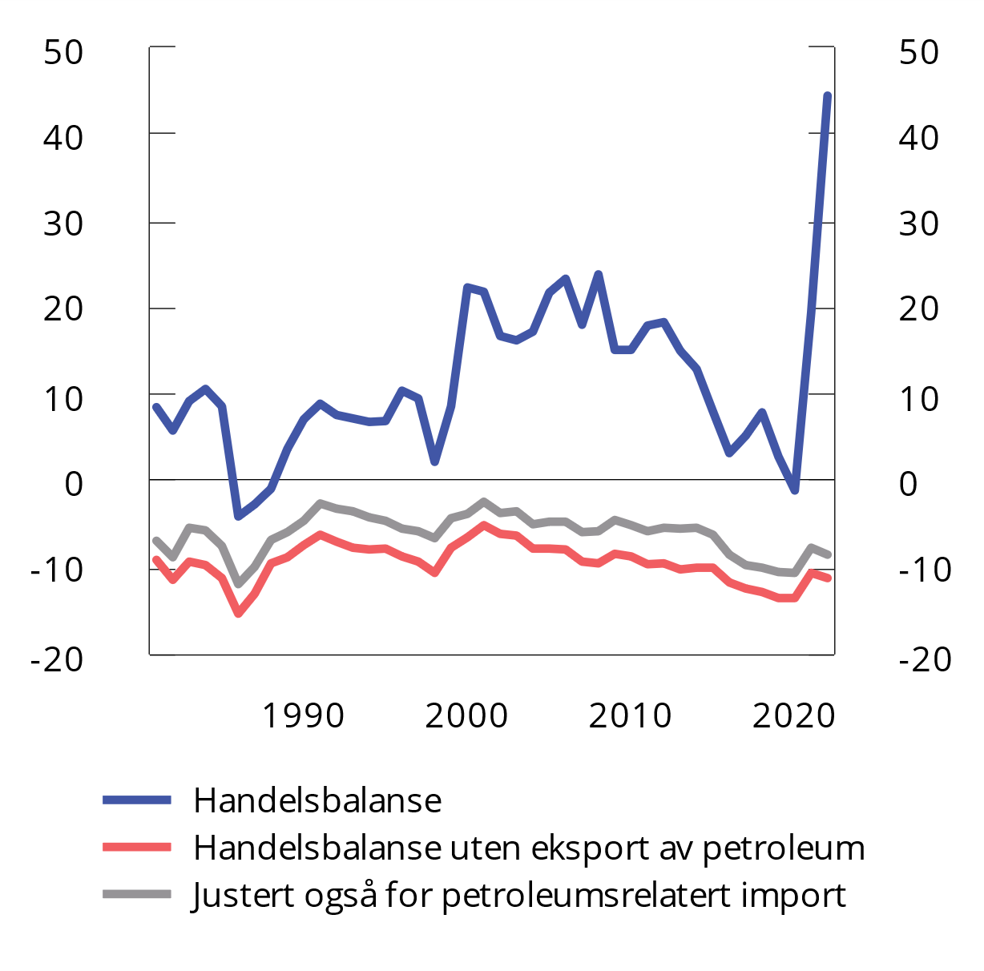
          - Handelsbalanse. Pst. av fastlands-BNP. 1981–20221
1 Som et anslag på petroleumsrelatert import er det lagt til grunn førti pst. av nivået på investeringene og produktinnsatsen i petroleumsvirksomheten.
Kilde: Statistisk sentralbyrå.
          - Handelsbalanse og driftsbalanse overfor utlandet i referansebanen, og driftsbalanse ved raskere nedbygging av petroleumsvirksomheten (bane 3). Andel av samlet BNP. 2000–2050. Pst.
Kilde: Statistisk sentralbyrå.
Det er rimelig å anta at kapital og arbeidskraft som i dag brukes til å levere til investeringer og drift på sokkelen, i stedet kan benyttes til å produsere produkter som kan øke eksporten eller redusere importen når petroleumsvirksomheten avtar. Dersom vi antar at disse ressursene kan benyttes til eksportvirksomhet med samme produktivitet som i lignende eksportvirksomhet, får vi et justert underskudd på handelsbalansen til anslagsvis 5,6 pst. BNP for Fastlands-Norge.
På den annen side må vi også ta hensyn til at vi har et underskudd på rente- og stønadsbalansen utenom inntektene fra SPU som må dekkes. I 2022 utgjorde dette underskuddet om lag fem pst. av BNP for Fastlands-Norge. Av dette underskuddet var førti pst. netto overføringer til utlandet, mens resten var underskudd på lønns- og formuesinntekter med utlandet.
Det justerte underskuddet på handelsbalansen og underskuddet på rente- og stønadsbalansen utenom inntektene fra SPU blir til sammen om lag som forventet realavkastning fra fondet, som i 2022 tilsvarte 10,4 pst. av BNP for Fastlands-Norge. Det enkle regnestykket tilsier dermed at underskuddet på handelsbalansen vil kunne dekkes av finansieringsbidrag fra SPU. Det må understrekes at dette regnestykket bare tar utgangspunkt i nåsituasjonen, og ikke tar hensyn til hvordan sentrale variabler kan utvikle seg fremover. Den tentative konklusjonen er likevel godt i samsvar med referansebanen i Bjertnæs mfl. (2023), der det anslås at lavere petroleumsinntekter innebærer at overskuddet på driftsbalansen vil falle over tid, men at det fortsatt vil være et betydelig overskudd i 2050, se figur 7.17. Dersom petroleumsvirksomheten nedbygges raskere, som analysert i bane 3 i Bjertnæs mfl. (2023), fører reduksjonen til at driftsbalansen er nær null i 2050. Det er viktig å understreke at det er betydelig usikkerhet ved alle slike langsiktige analyser.

Utvalgets vurderinger
Petroleumsvirksomheten har i femti år bidratt til å løfte verdiskaping, inntekter og velstand i norsk økonomi. Produksjon av olje- og gass har gitt oss store inntekter som er blitt spart i Statens pensjonsfond utland, og samtidig bidratt til lønnsom og verdifull næringsvirksomhet og arbeidsplasser på fastlandet. Bruken av fondsmidler over statsbudsjettet gir mulighet for høyere offentlig velferd og ytelser, og lavere skatter, enn vi ellers ville hatt.
Fondet og handlingsregelen ble etablert for å sikre en gradvis og jevn innfasing av petroleumsinntektene i norsk økonomi, og samtidig sørge for at også senere generasjoner skal få glede av petroleumsressursene.
Så langt har vi lyktes godt. Inntektene fra petroleumsvirksomheten og vår håndtering av dem har medvirket til at Norge i dag er et av landene i verden med høyest inntekt per innbygger og at det norske folk er eier av et av de største statlige investeringsfondene i verden. Den økte rikdommen har gitt økt etterspørsel i offentlig og skjermet sektor, blant annet etter tjenester som ikke kan importeres. I tråd med teorier om hvordan ressursrike land kan nyttiggjøre seg en valutagave, fikk vi en lengre periode med realappresiering av valutakursen og svekkelse av vår kostnadsmessige konkurranseevne overfor utlandet, særlig fra rundt 2000 og frem til 2014. Det var i stor grad et resultat av en planlagt innfasing av petroleumsressurser i norsk økonomi, og det ga realøkonomisk rom for at ressurser kunne flyttes fra konkurranseutsatte næringer utenfor petroleumsrelatert virksomhet til skjermet sektor. Det høye kostnadsnivået var samtidig en utfordring for konkurranseutsatte virksomheter.
Det har hele tiden vært ventet at aktiviteten i petroleumsvirksomheten, og etterspørselen som retter seg mot fastlandsøkonomien, etter hvert vil avta. Etterspørselen fra petroleumsvirksomheten som retter seg mot fastlandsøkonomien har allerede falt markert de siste ti årene, fra rundt 13 pst. i 2013 til 8 pst. i 2022, målt som andel av økonomien. Petroleumsproduksjonen vil likevel trolig øke noe på kort sikt, før den antas å gå gradvis nedover.
Erfaringene fra årene etter oljeprisfallet i 2014 tyder på at det er god omstillingsevne i norsk økonomi. Lønnsdannelsen bidro den gang til lavere lønnsvekst, tilpasset den endrede økonomiske virkeligheten, og kronekursen falt. Det ga en betydelig styrking av norske bedrifters kostnadsmessige konkurranseevne. Det norske arbeidsmarkedet viste seg også fleksibelt. Selv om 90 000 petroleumsrelaterte arbeidsplasser gikk tapt i løpet av fire år, økte sysselsettingen for økonomien samlet sett og arbeidsledigheten økte bare relativt kortvarig. Bedringen i konkurranseevnen var trolig medvirkende til at ledige ressurser relativt raskt fikk ny anvendelse i andre næringer. Leverandørbedriftene viste seg omstillingsdyktige – de hadde i utgangspunktet leveranser også til andre næringer enn petroleumsvirksomheten og kompetanse som også kunne brukes til andre typer produksjon.
Fremover vil det være stort behov for kvalifisert arbeidskraft i mange næringer. Selv om ingen enkeltnæringer vil ha samme lønnsomhet eller utgjøre en tilsvarende drivkraft for totaløkonomien, er det gode utsikter til at ressurser som frigjøres fra petroleumsvirksomheten og leverandørindustrien vil komme til anvendelse på andre områder av økonomien. Hensynet til stabilitet i økonomien tilsier at politikkutformingen bør legge til rette for en gradvis utfasing og omstilling. Fremskrivinger fra SSB viser at en gradvis og jevn utfasing av petroleumsvirksomheten vil bety begrensede omstillingskostnader for norsk økonomi. Dersom utfasingen derimot skulle komme brått eller skje raskere, vil konsekvensene for norsk økonomi kunne bli større og mer belastende. Den økonomiske politikken og lønnsdannelsen vil være viktig for å motvirke at omstillingen gir mer varige negative virkninger for arbeidsmarkedet og økonomien for øvrig. I beregningene av en raskere nedbygging av petroleumsaktiviteten i Bjertnæs mfl. (2023c) bidrar en svakere krone og noe lavere reallønn til å bedre den kostnadsmessige konkurranseevnen, noe som letter omstillingen og demper økningen i arbeidsledigheten.
De relativt høye prisene på olje og gass nå innebærer betydelige petroleumsinntekter og tilsier at Statens pensjonsfond utland (SPU) vil fortsette å vokse i enda noen år, så lenge ikke verdens børser går ned eller kronen styrker seg. Men etter hvert vil petroleumsinntektene avta og fondet vil vokse saktere, samtidig som utgiftene til folketrygden og helse og omsorgsoppgaver øker. Da vil handlingsrommet i finanspolitikken bli mindre. Det vil etter hvert bli utfordrende å opprettholde det offentlig finansierte velferdsnivået på en bærekraftig måte uten å øke skattene eller få til strukturelle endringer som isolert sett bedrer offentlige finanser.
Rammeverket vårt, med sparingen i SPU og handlingsregelen, har gjennom innfasingsperioden bidratt til å skjerme statsbudsjettet og norsk økonomi for store svingninger i petroleumsprisene. Etter hvert som petroleumsformuen er hentet opp og overført til fondet, og etterspørselen fra petroleumssektoren betyr mindre for norsk økonomi, er vi gradvis blitt mindre sårbare for svingninger i olje- og gasspriser, men samtidig mer sårbare for svingninger i internasjonale finansmarkeder. Når fondet nå finansierer over 20 pst. av statsbudsjettet, eller nær 17 pst. av offentlige utgifter, utgjør usikkerhet omkring fondsverdien en betydelig risiko for en fortsatt stabil utvikling i økonomisk utvikling. Denne risikoen tilsier tilbakeholdenhet i den årlige bruken av fondsmidler.
Det er etter utvalgets vurdering viktig at det legges betydelig vekt på hensynet til stabilitet i norsk økonomi og konkurranseutsatt sektor også fremover. Med lavere inntektsvekst og et stort press i retning av økte offentlige utgifter, vil det bli behov for å gjøre vanskelige prioriteringer i den økonomiske politikken. Det kan bli et økende press på handlingsregelen, og det blir viktig at vi hegner om rammeverket for den økonomiske politikken. En aktiv stabiliseringspolitikk i krisetider forutsetter også tilbakeholdenhet i normale tider. Det vil alltid være enklere å øke pengebruken, enn det er å redusere den. I normale og gode tider bør derfor bruken av fondsmidler ligge godt under tre pst. av SPU. Det gir handlingsrom i møte med økonomiske tilbakeslag eller fall i fondsverdien, og det gjør offentlige finanser bedre rustet til å møte de statsfinansielle utfordringene som venter oss på noe lengre sikt. Petroleumsressursene må heller ikke bli til hinder for at det gjennomføres strukturreformer, som kan bedre vekstevnen i økonomien, øke sysselsettingen, styrke statsfinansene og dermed bedre velferden.
Lønnsdannelsen bør fortsatt innrettes i tråd med frontfagsmodellen, slik at vi ivaretar en tilstrekkelig stor konkurranseutsatt sektor. Overskuddet på driftsbalansen overfor utlandet er stort nå, og selv om det ligger an til å falle fremover grunnet lavere petroleumsinntekter, anslår Bjertnæs mfl. (2023b) et betydelig overskudd på driftsbalansen også i 2050. Disse beregningene tyder på at det ikke er behov for en ytterligere forbedring av den kostnadsmessige konkurranseevnen fra nivået i 2022 for å finansiere økte importbehov i overskuelig fremtid. Dersom utfasingen av petroleumsvirksomheten skjer raskere enn forutsatt, eller finansieringsbidraget fra SPU skulle bli markert redusert, kan det gi behov for en bedre kostnadsmessig konkurranseevne enn nivået i 2022 for å lette omstillingene. En støttende finanspolitikk og fleksibel inflasjonsstyring som bidrar til høy og stabil produksjon og sysselsetting, vil også være viktig.

Referanser
Bjertnæs, G. H. M., Boug, P., Brasch, T. v., Bye, B., Cappelen, Å., Fæhn, T., Graber, M., Gundersen, T. S., Hammersland, R., Holmøy, E., Hungnes, H., Jasinski, M., Kaushal, K. R., Kolsrud, D., Quaghebeur, E., Skretting, J., Stølen, N. M., Tretvoll, H. og Vigtel, T. C. (2023). Utfordringer for lønnsdannelsen og norsk økonomi. Utredning for Frontfagsmodellutvalget. Rapporter 2023/47, Statistisk sentralbyrå.
Bjertnæs, G. H. M., Bye, B., Cappelen, Å., Hammersland, R., Holmøy, E. og Hungnes, H. (2023). Referansebanen. I Utfordringer for lønnsdannelsen og norsk økonomi. Utredning for Frontfagsmodellutvalget (s. 69–98), red. av G. H. M. Bjertnæs, P. Boug, T. v. Brasch og T. C. Vigtel. Rapporter 2023/47, Statistisk sentralbyrå.
Cappelen, Å., Hungnes, H., Jasinski, M. og Skretting, J. (2023). Raskere nedbygging av petroleumsnæringen. I Utfordringer for lønnsdannelsen og norsk økonomi. Utredning for Frontfagsmodellutvalget (s. 152–171), red. av G. H. M. Bjertnæs, P. Boug, T. v. Brasch og T. C. Vigtel. Rapporter 2023/47, Statistisk sentralbyrå.
Hungnes, H., M. S, og B. Strøm (2022). «Ringvirkninger av petroleumsnæringen i norsk økonomi: Basert på endelige nasjonalregnskapstall for 2020», Rapporter 2022/49, Statistisk sentralbyrå.
IEA (2023). World Energy Outlook 2023.
IPCC (2022). Climate Change 2022: Mitigation of Climate Change.
NOU 2013: 13 Lønnsdannelsen og utfordringer for norsk økonomi. Finansdepartementet.
NOU 2016: 15 Lønnsdannelsen i lys av nye økonomiske utviklingstrekk. Finansdepartementet.

Endringer i tilbud av og etterspørsel etter arbeidskraft
I tiårene fremover er det grunn til å vente omfattende endringer i både tilbudet av og etterspørselen etter arbeidskraft. En sterk vekst i antall personer i de eldste aldersgruppene i befolkningen vil bidra til økt behov for arbeidskraft innen helse- og omsorgstjenester. Samtidig trekker demografiske utviklingstrekk i retning av at veksten i arbeidsstyrken vil avta og etter hvert trolig stoppe opp. Omstillinger og teknologiske endringer vil kunne føre til endrede kompetansebehov. Kombinasjonen av disse og andre forhold vil kunne føre til betydelige endringer i næringer og yrker og endrede krav til utdanning og kompetanse. Slike endringer vil kreve god omstillingsevne i norsk økonomi, og de kan innebære utfordringer for lønnsdannelsen og det inntektspolitiske samarbeidet. Dette kapittelet redegjør for utsiktene for utviklingen i tilbud og etterspørsel etter arbeidskraft fremover, og hvilke utfordringer disse endringene kan innebære.

Langsiktig utvikling i sysselsetting og arbeidsstyrken

Utviklingen i sysselsettingen de siste femti årene
Sysselsettingen har økt betydelig over tid. De siste femti årene, fra 1972 til 2022, har det blitt nær 1,3 mill. flere sysselsatte personer i Norge, tilsvarende en gjennomsnittlig økning på 1,1 pst. per år, se figur 8.1.
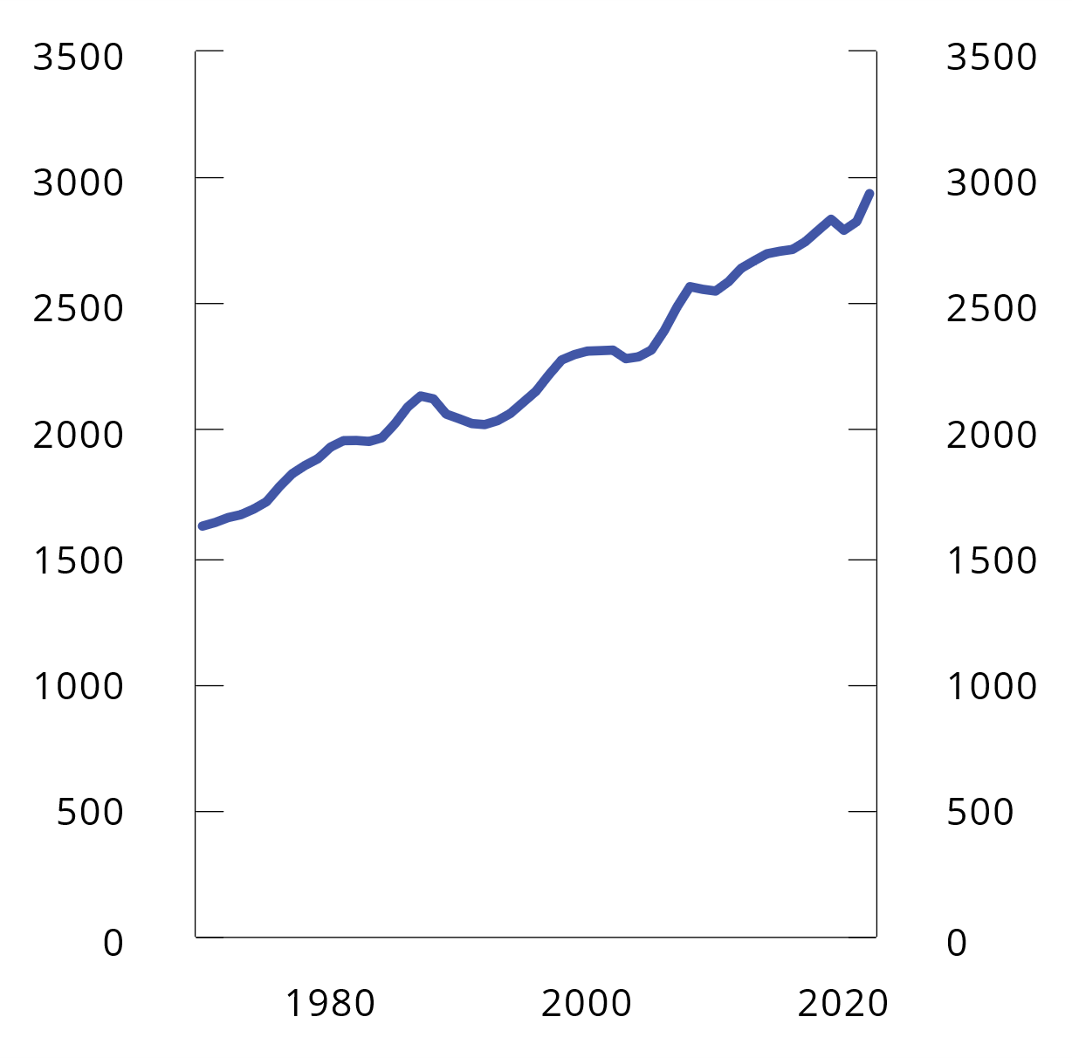
          - Antall sysselsatte personer. 1972–2022. 1 000 personer
Kilde: Statistisk sentralbyrå (nasjonalregnskapet).
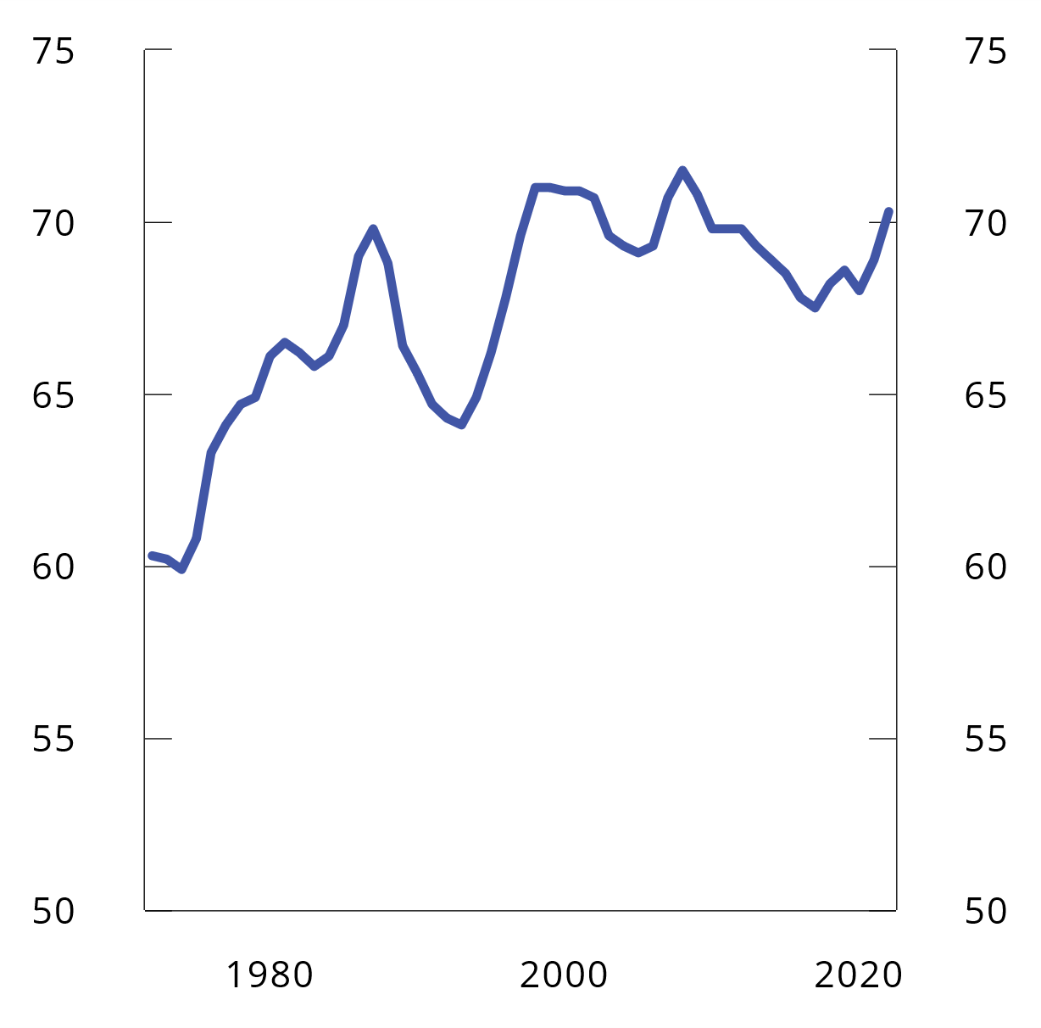
          - Antall sysselsatte målt som pst. av befolkningen 15–74 år. 1972–2022
Brudd i statistikken i 2006 og i 2021. Tallene i figuren er sammenlignbare i perioden 2009–2022. SSB har beregnet at sysselsettingsandelen i 2009 etter ny definisjon er om lag 0,7 prosentenheter høyere enn før omleggingen.
Kilde: Statistisk sentralbyrå (AKU).
Veksten i antall sysselsatte skyldes dels at befolkningen i arbeidsdyktig alder har økt. I 2022 var det registrert 1,1 mill. flere i befolkningen i aldersgruppen 15–74 år enn for femti år siden, tilsvarende en gjennomsnittlig årlig vekst på 0,8 pst. per år. Samtidig har sysselsettingsandelen i aldersgruppen økt kraftig, fra om lag seksti pst. i 1972 til om lag sytti pst. i 2022, se figur 8.2. Oppgangen i sysselsettingsandelen var særlig sterk på 1970- og 1980-tallet, først og fremst fordi kvinner i økende grad kom i lønnet arbeid.
Andelen sysselsatte har også variert med konjunkturene. Store konjunktursvingninger på 1980- og 1990-tallet bidro til store variasjoner i sysselsettingsandelen. Etter 2000 bidro sterk økonomisk vekst til økt sysselsetting, før andelen sysselsatte falt under finanskrisen i 2008–09. Det samme skjedde ved tilbakeslaget i 2014, da oljeprisen falt kraftig. Siden 2017 har andelen sysselsatte igjen økt, med en midlertidig nedgang under koronapandemien. Etter avviklingen av de strengeste smitteverntiltakene i 2021 økte sysselsettingsandelen, og veksten har vært særlig sterk blant unge, se figur 8.4. Sysselsettingsandelen var i 2022 kommet opp på det høyeste nivået siden 2009, se figur 8.2.
Den samlede sysselsettingsandelen påvirkes også av vridninger i alderssammensetningen i befolkningen i arbeidsdyktig alder. Bhuller og Eika (2019) finner at både økt gjennomsnittsalder og flere innvandrere bidro til å trekke ned sysselsettingsandelen fra 2000 til 2017, mens flere med høyere utdanning trakk i motsatt retning. Før 2000 bidro endringer i alderssammensetningen derimot til å øke den samlede sysselsettingsandelen.

Ulike grupper har i ulik grad bidratt til vekst i sysselsettingen
Arbeidsstyrken er blitt endret over tid, både i sammensetning og størrelse. Fra 1972 til 2000 økte sysselsettingsandelen blant kvinner fra 44 til 67 pst., se figur 8.3. Nær 500 000 flere kvinner kom inn i lønnet arbeid i denne perioden. Blant menn var derimot sysselsettingsandelen i 2000 noe lavere enn på 1970- og 1980-tallet. Etter 2000 har andelen sysselsatte variert mindre for begge kjønn. Forskjellen i sysselsettingsandelen for menn og kvinner falt dermed kraftig frem til begynnelsen av 1990-tallet, mens den har vært nokså stabil de siste femten årene. Kvinner har likevel fortsatt noe lavere sysselsettingsandel enn menn. I 2022 var forskjellen om lag 6 prosentenheter.
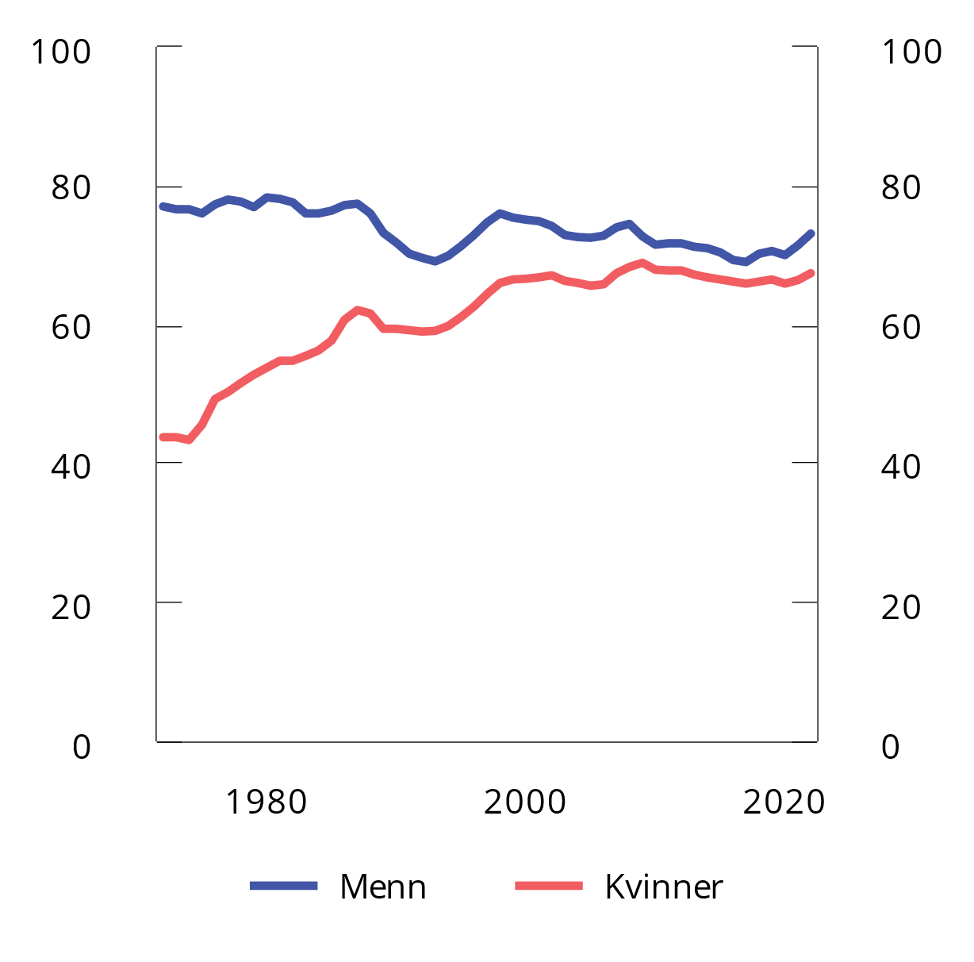
          - Sysselsatte etter kjønn. 15–74 år. Pst. av befolkningen. 1972–20221
1 Brudd i tallene i 2006 og i 2021. Tallene i figur 8.3 er sammenlignbare i perioden 2009–2022.
Kilde: Statistisk sentralbyrå (AKU).
Sysselsettingen i aldersgruppen 55–74 år falt kraftig fra tidlig på 1970-tallet til midten på 1990-tallet. Deretter steg sysselsettingsandelen for aldersgruppen kraftig frem til 2003, for så å holde seg nokså stabil, se figur 8.4. Selv om sysselsettingen i aldersgruppen er noe høyere enn tidligere, er andelen personer i arbeid i denne aldersgruppen lavere enn blant yngre aldersgrupper. Endret alderssammensetning med flere eldre i arbeidsdyktig alder i befolkningen, har bidratt til å redusere den samlede sysselsettingsandelen etter 2000. Sysselsettingsandelen blant de unge (15–24 år) varierer mye over tid og med konjunkturene – den øker i oppgangskonjunkturer og faller i nedgangskonjunkturer. Unge jobber i stor grad deltid ved siden av utdanning.
Arbeidsinnvandring har bidratt til å øke arbeidsstyrken og antall sysselsatte. Arbeidsinnvandringen fra Polen og andre øst-europeiske land i tiårsperioden etter EØS-utvidelsen i 2004 bidro i særlig grad, se nærmere omtale i 8.3.
Gjennom 2000-tallet har vridninger i alderssammensetningen, ved at det har blitt flere eldre, bidratt til å redusere den samlede yrkesfrekvensen. Beregninger på modellen MOSART tilsier at demografiske endringer også frem mot 2040 vil redusere den samlede yrkesfrekvensen ytterligere, med anslagsvis 0,1 prosentenheter per år, se figur 8.5.
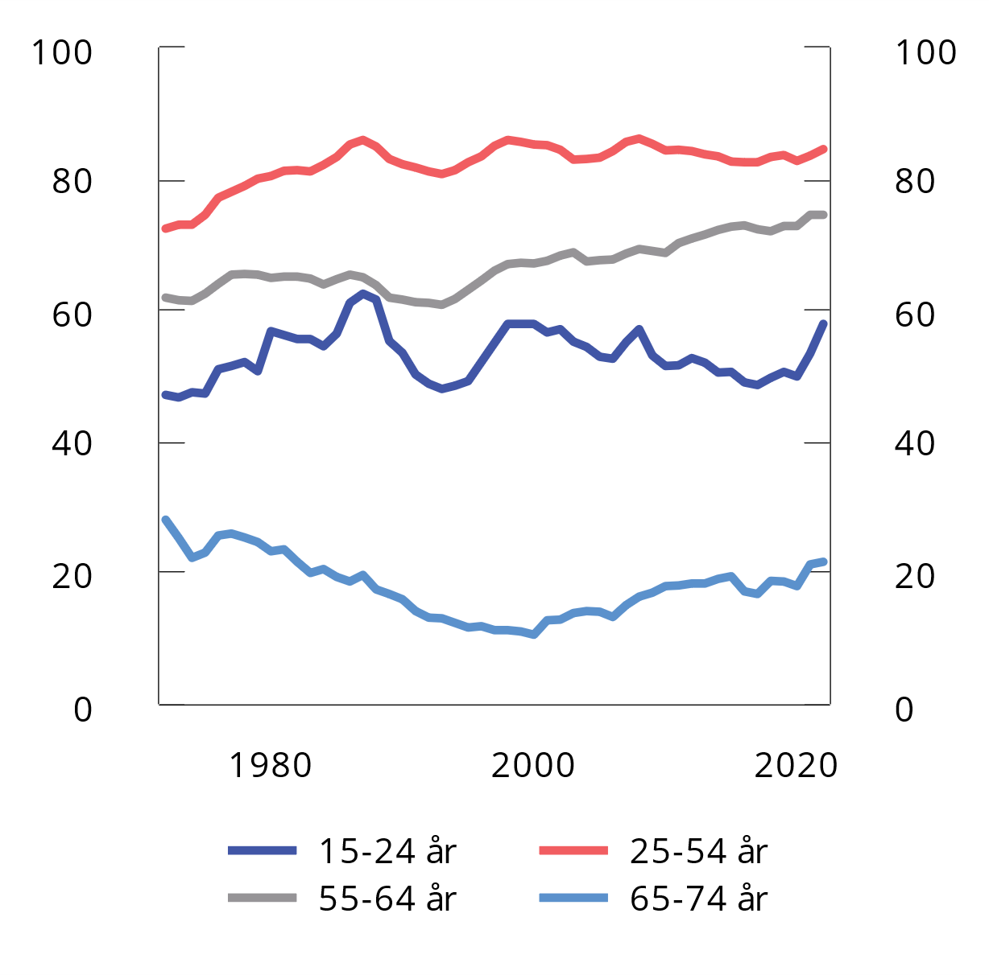
          - Antall sysselsatte etter alder. Pst. av befolkningen.1 1972–2022
1 Brudd i tallene i 2006 og i 2021
Kilde: Statistisk sentralbyrå.
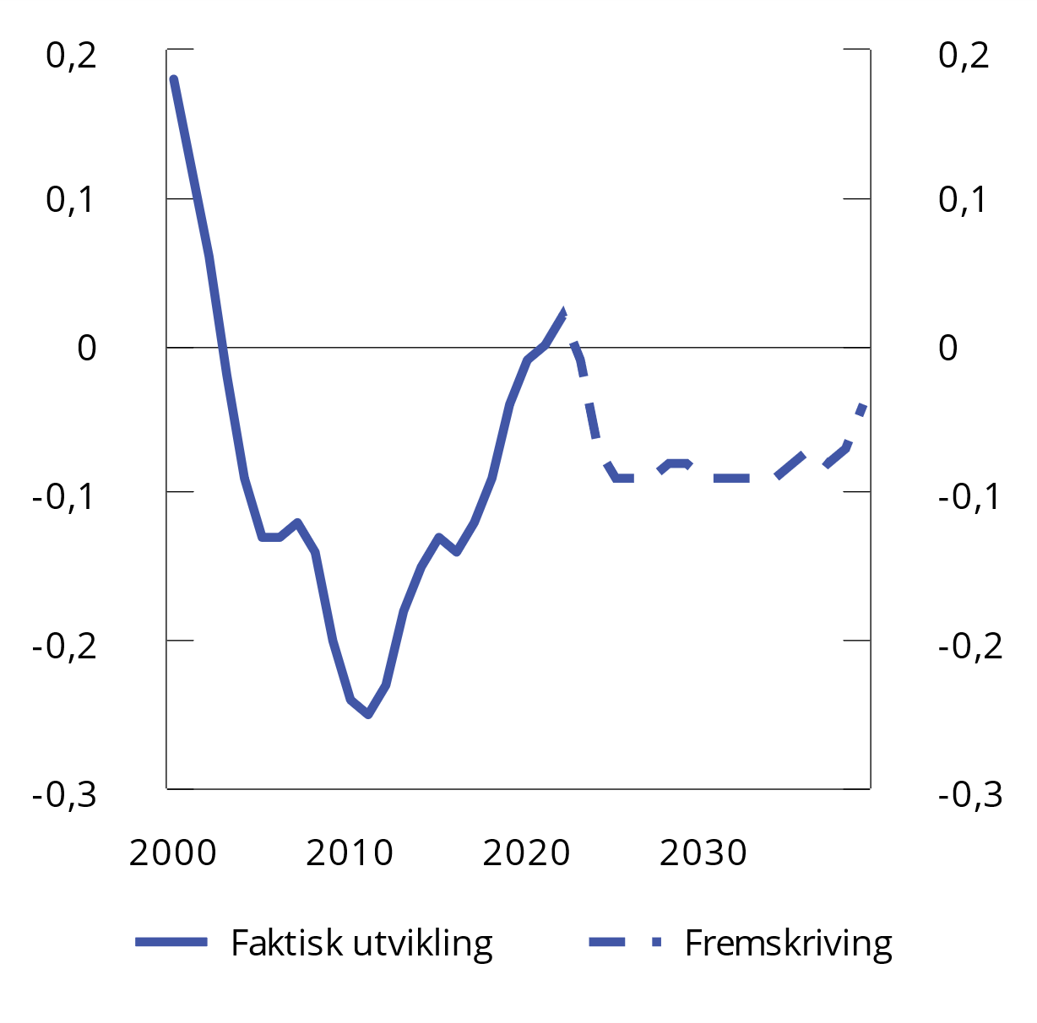
          - Effekten på yrkesdeltakelsen av endret alderssammensetning i befolkningen. Årlig endring i prosentenheter. 2000–20401
1 Beregningene er basert på MOSART hvor det er lagt til grunn SSBs befolkningsfremskriving (MMM2022). Beregningene er utført med utgangspunkt i 5-årige aldersgrupper
Kilde: Statistisk sentralbyrå.

Sysselsettingsutviklingen i Norge sett i et europeisk perspektiv
Sysselsettingen i Norge har historisk holdt seg høy sammenlignet med andre europeiske land, se figur 8.6.
I ti-årsperioden etter finanskrisen var det en noe svakere utvikling i andelen sysselsatte i aldersgruppen 20–64 år i Norge enn i andre land. Andelen sysselsatte varierer med konjunkturene, og det kan trolig forklare noe av forskjellen. Oljeprisfallet i 2014 bidro til å redusere andelen sysselsatte i Norge de påfølgende årene, mens andre land ikke opplevde tilsvarende nedgang. Trolig har det også hatt betydning at mange andre land startet fra et lavere nivå etter tidligere nedgangskonjunkturer. Som i flere andre europeiske land økte sysselsettingen i Norge frem til utbruddet av covid-19. Etter en reduksjon i antall sysselsatte under pandemien, økte etterspørselen etter arbeidskraft betydelig etter gjenåpningen. Det har bidratt til at andelen sysselsatte i aldersgruppen 20–64 år i 2022 var høyere enn før pandemien både i Norge og i flere andre europeiske land.
Figur 8.8 viser at sysselsettingsandelen i Norge har vært mer stabil enn i andre europeiske land siden årtusenskiftet. Arbeidsledigheten varierer med konjunktursituasjonen, men ledigheten i Norge ser ut til å ha holdt seg mer stabil over tid, og lavere, enn i mange andre europeiske land se figur 8.7. Det kan ses i sammenheng med at Norge har lagt vekt på å føre en økonomisk politikk med sikte på høy og stabil sysselsetting, og at vårt system for lønnsdannelse legger vekt på konkurranseevnen og innebærer betydelig reallønnsfleksibilitet når økonomien utsettes for forstyrrelser, se omtale i kapittel 3. Bruk av fondsmidler fra SPU har også gitt større handlingsrom i stabiliseringspolitikken.
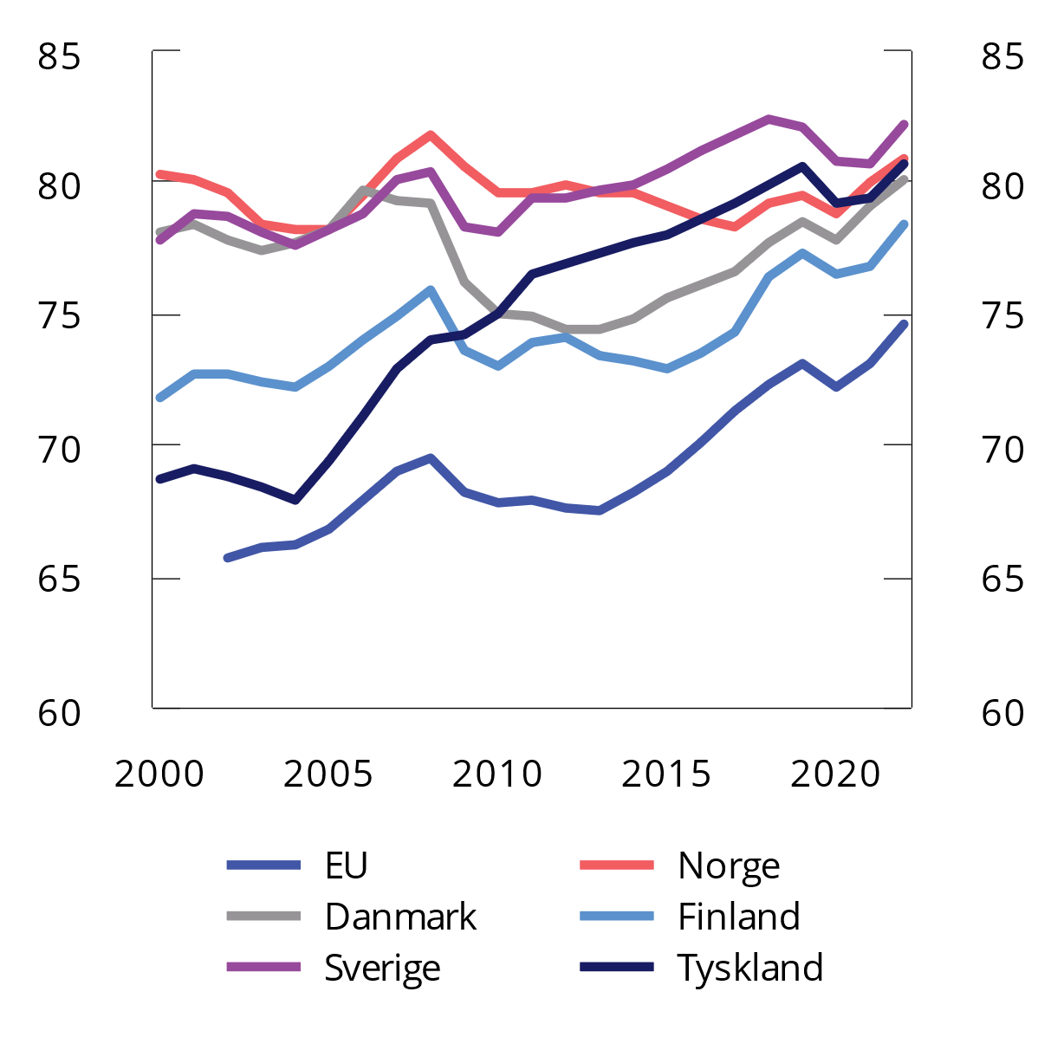
          - Antall sysselsatte målt som pst. av befolkningen. 20–64 år. 2000–2022
Kilde: Eurostat.
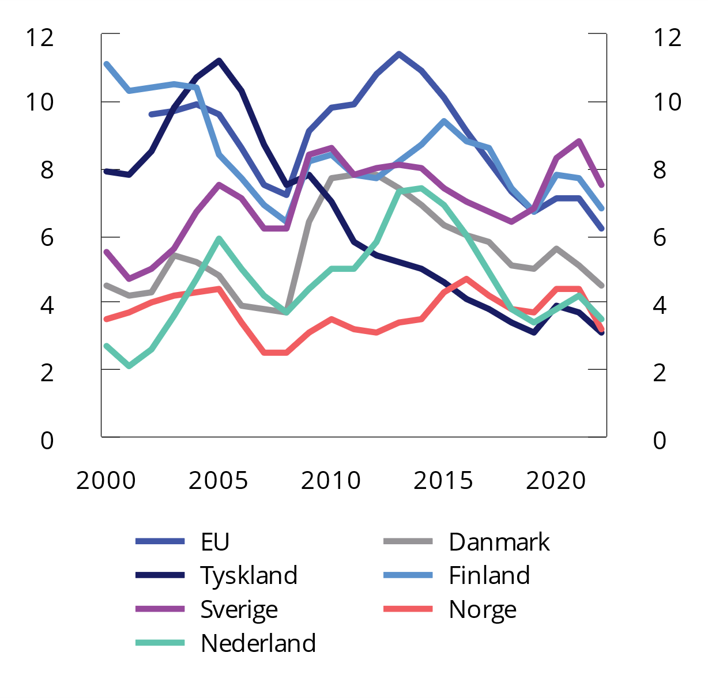
          - Arbeidsledige målt som pst. av arbeidsstyrken. 15–74 år. 2000–2022
Kilde: Eurostat.
Tilbudet av arbeidskraft varierer også med konjunktursituasjonen. I perioder med svekkelser i økonomien vil flere kunne trekke seg ut av arbeidsmarkedet eller utsette sin inntreden i arbeidslivet. Motsatt vil økt etterspørsel etter arbeidskraft føre til at flere søker etter arbeid. Det vil bidra til å dempe utslagene i arbeidsledigheten. Arbeidsinnvandrere har også bidratt til å øke arbeidsstyrken i perioder med høy etterspørsel etter arbeidskraft og avtatt i perioder hvor arbeidsmarkedet er mindre stramt.
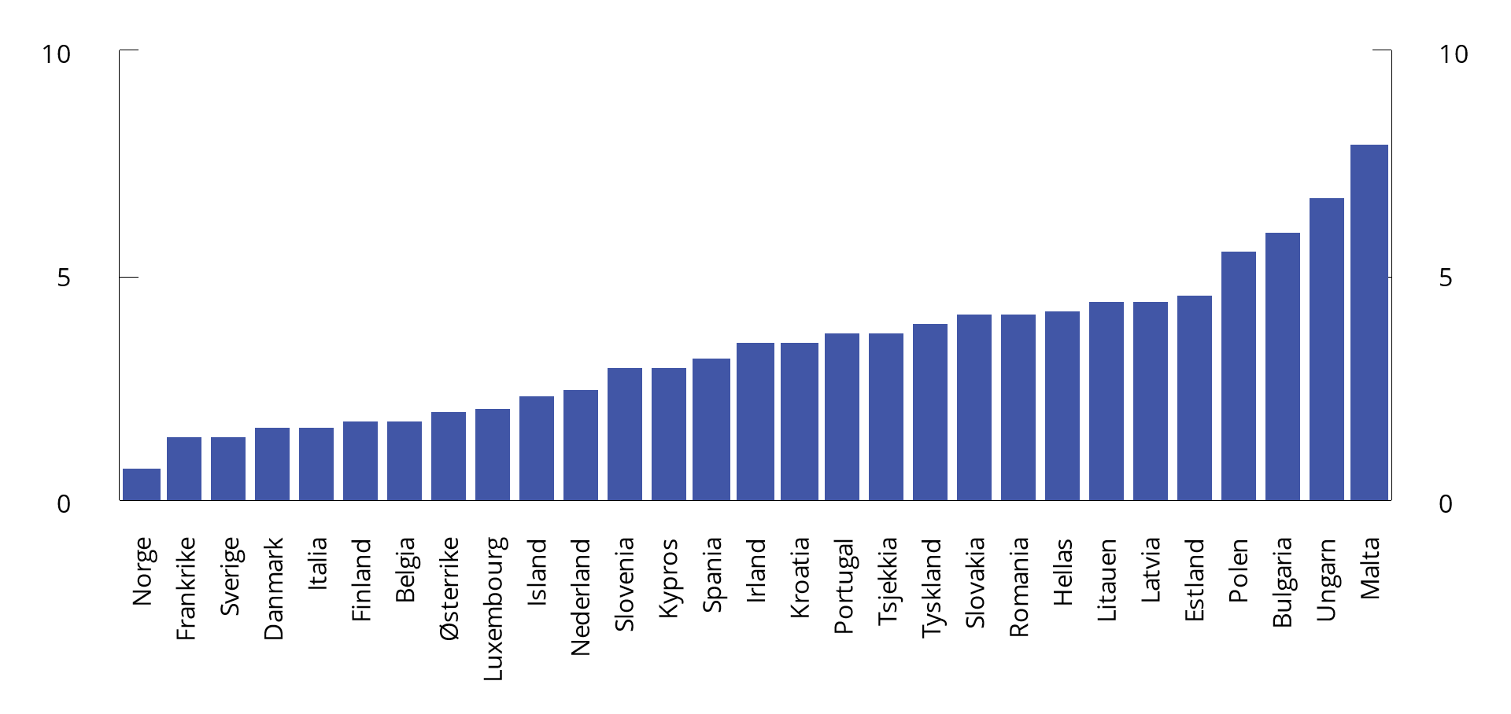
          - Variasjon i sysselsettingsandelen over tid i utvalgte europeiske land i aldersgruppen 20–64 år. Standardavvik. 2000–2022
Kilde: Eurostat.

Nærmere om hvordan den teknologiske utviklingen kan påvirke etterspørselen etter arbeidskraft
Etterspørselen etter arbeidskraft vil også avhenge av prisene på innsatsfaktorene. Nye teknologisk muligheter kan føre til at bedriftene erstatter arbeidskraft med realkapital gjennom automatisering og digitalisering. Mindre lønnsforskjeller i Norge enn i de fleste andre land bidrar til å påskynde omstillinger og utskiftinger fra gammel til ny teknologi gjennom «kreativ destruksjon», se omtale i kapittel 3. På denne måten har lønnsdannelsen en viktig rolle i allokeringen av arbeidskraft på lengre sikt.
Teknologisk utvikling og digitalisering har bidratt til omstillinger i arbeidslivet. Robotteknologi og digitale tjenester brer om seg. Digitalisering og kunstig intelligens kan føre til nye muligheter og rom for produktivitetsgevinster. Ny teknologi vil kunne erstatte noen arbeidsoppgaver, men skaper også nye. Automatisering vil i tillegg kunne frigjøre arbeidskraft som kan brukes andre steder.
Parallelt med den teknologiske utviklingen har vi sett en kraftig oppgang i andelen arbeidstakere med høyere utdanning i de fleste land. Etterspørselen etter arbeidskraft med utdanning på grunnskolenivå eller uten fullført videregående skole har likevel holdt seg oppe, blant annet som følge av vekst i servicenæringene. Samtidig har digitalisering begynt å erstatte rutinejobber som krever noe kompetanse.
I mange OECD land har det vært en tendens til polarisering i arbeidsmarkedet, ved at «jobber i midten» forsvinner. En studie fra Fafo finner en viss støtte for at det har forekommet polarisering også i det norske arbeidsmarkedet i perioden 2000–2010, men ikke i årene etter (Berglund, T. mfl., 2020). I Norge er det fremdeles forholdsvis høy etterspørsel etter visse grupper i midtsjiktet i kompetansehierarkiet, slik som håndverkere og helsefagarbeidere.
Det er usikkert hvordan den teknologiske utviklingen vil påvirke arbeidsmarkedet fremover. Hvis det skulle bli en økt tendens til polarisering ved at jobbmulighetene for personer med middels kvalifikasjoner svekkes, kan arbeidstakere med denne typen kompetanse måtte ta jobber som i utgangspunktet krever lavere kompetanse. Det kan øke konkurransen om disse jobbene. Personer med manglende utdanning, svak kompetanse eller helseproblemer vil dermed kunne få større problemer med å skaffe seg arbeid.
Økonomisk teori gir ikke et klart svar på hva nettoeffekten av fremtidig teknologisk utvikling på sysselsettingen vil bli (Acemoglu mfl., 2019). OECD finner at digitalisering og automatisering så langt har gått sammen med høyere sysselsetting (OECD, 2019). Frey mfl. (2017) finner at om lag halvparten av jobbene i USA kunne automatiseres i løpet av ti til tjue år. Disse studiene har blitt kritisert for å overdrive antall jobber som kan erstattes, ved at de tar utgangspunkt i at hele yrkesgrupper vil kunne forsvinne. Nedelkoska mfl. (2018) anslår at om lag 14 pst. av eksisterende jobber i OECD-land har høy risiko for å forsvinne som følge av ny teknologi. For Norge anslår Nedelkoska mfl. at bare 6 pst. av jobbene har høy risiko for å bli erstattet som følge av ny teknologi. Det må ses i sammenheng med at Norge allerede har gjennomført mye digitalisering og automatisering, noe som gjenspeiles ved at Norge har få jobber hvor det ikke er spesielle krav til utdanning.
Kunstig intelligens kan bli en viktig driver for teknologiske endringer fremover. Nettoeffekten på sysselsettingen er i så fall usikker. Kunstig intelligens vil kunne erstatte noen arbeidsoppgaver, men vil også kunne føre til økt etterspørsel etter arbeidskraft. Så langt er det lite belegg for å hevde at kunstig intelligens har negativ effekt på sysselsettingen (OECD, 2023). OECD peker likevel på at bruken av kunstig intelligens er i rask endring, og at fremtidige effekter derfor kan skille seg fra det som har vært observert hittil.

Konkurranse, markedsmakt og ulikhet
Samfunnet blir stadig mer digitalt, og selskaper som Microsoft, Amazon og Apple er nå de mest verdifulle i verden. Dette er selskaper med få sysselsatte sammenlignet med størrelsen på omsetningen. Økt konkurranse gjennom internett kan utfordre norske virksomheter, for eksempel i varehandelen, og gi mer markedsmakt til noen aktører som tar store deler av markedet. Store internasjonale selskaper utfordrer også skattleggingen, og både i Norge og internasjonalt er det økt oppmerksomhet rundt effektene av økt økonomisk ulikhet.
Internasjonalt er det observert økt markedsmakt, fallende lønnsandeler og større ulikhet. Lønnskostnadsandelen har falt over tid i mange OECD-land, noe som betyr at lønnstakerne får en mindre andel av verdiskapingen. Det kan være et resultat av strukturelle endringer, se nærmere omtale i kap. 6.2.5. I tillegg til at økende ulikhet er en utfordring i seg selv, kan det også påvirke den makroøkonomiske stabiliteten og utviklingen. Dersom lønnstakerne får en mindre del av inntektene, kan det ha en negativ virkning på samlet etterspørsel og dermed også på verdiskaping og sysselsetting. Rachel og Summers (2019) finner at slike endringer, kombinert med lavere trendvekst og en aldrende befolkning, har bidratt til økt sparing og reduserte investeringer, som igjen førte til lavere samlet etterspørsel og et kraftig fall i langsiktige realrenter. Sentralbankene reduserte renten for å holde etterspørselen oppe, men samtidig bidro det lave rentenivået til økt gjeldsopptak, høyere priser på eiendom og verdipapirer og dermed økt risiko for finansiell ustabilitet. Dersom arbeidstakernes andel av verdiskapingen fortsetter å falle fremover, kan det gi økt risiko for lav etterspørsel og makroøkonomisk ustabilitet fremover.
Statistisk sentralbyrå har sett nærmere på om slike forhold kan forklare svakere etterspørsel i Norge (Berg mfl., 2020). De har brukt ulike metoder for å se på om markedsmakten har økt, men konkluderer med at den har vært relativ stabil i perioden 1995–2018. Brubakk og Hagelund (2023) finner at prispåslaget økte betydelig i mange bransjer i Norge i perioden fra 1980 til 2019, men at dette i hovedsak ble motsvart av lavere kapitalkostnader, slik at lønnsandelen har falt mindre. Brubakk og Hagelund har ikke sett på virkninger på samlet etterspørsel.

Høy omstillingstakt
Det skjer stadig omstillinger i arbeidsmarkedet og økonomien. De kan være drevet av at bedrifter tilpasser seg endringer i etterspørselsmønstre, og at innovasjon og teknologisk utvikling skaper nye muligheter som blir etterspurt.
En måte å illustrere omstillingstakten på er å se hvor mange nye jobber som skapes hvert år, og hvor mange som forsvinner. Tall fra SSB for perioden etter 2017 viser at om lag ti pst. av alle jobber forsvant hvert år, mens det ble skapt litt flere nye jobber. Omstillinger kan også skje innad på en arbeidsplass gjennom omrokkeringer og endringer i jobbinnhold og oppgavefordeling. Omstillingene er enda større om vi ser på dynamikken i antall stillinger. Mellom 25 og 30 pst. av alle stillinger i virksomhetene bytter lønnstakere i løpet av ett år.
Omstillingene i det norske arbeidslivet har gjennomgående gått sammen med lav arbeidsledighet og høy sysselsetting. Det tyder på at det norske arbeidsmarkedet over tid har vært omstillingsdyktig. Medvirkning og medbestemmelse ved omstillingsprosesser er vektlagt i Norge. I tillegg er omstillingsdyktighet gjenspeilet i lovverket gjennom at vi har et sterkt individuelt stillingsvern, men et relativt svakt kollektivt stillingsvern. Det er likevel vist at bedriftsnedleggelser og nedbemanninger øker sannsynligheten for å bli uføretrygdet (Rege mfl., 2009). Måten omstillingene skjer på har mye å si for hvor stor denne risikoen er. Risikoen for å bli uføretrygdet øker med alderen og er høyest for personer med kort eller manglende utdanning. Det tilsier at det er viktig å føre en aktiv kompetanse- og arbeidsmarkedspolitikk for å for å motvirke slike utstøtingsmekanismer.

Nærmere om arbeidsmarkedet for ulike næringer og yrker

Store næringsvridninger over tid
Næringssammensetningen i Norge har endret seg mye over tid. Sysselsettingen i industrien har avtatt helt siden midten på 1970-tallet og utgjør nå under ti pst. av alle sysselsatte, se figur 8.9. Primærnæringenes andel har falt enda mer, og jordbruk, skogbruk, fiske og fangst står nå for mellom to og tre pst. av den samlede sysselsettingen. Samtidig har tjenesteytende næringer vokst. I 2022 utgjorde kommunal og statlig forvaltning om lag tretti pst. av samlet sysselsetting. Det var om lag samme nivå som i 2000, men en dobling fra 1970. En stor del av økningen skyldes flere sysselsatte innen helse- og omsorgstjenester. Også i privat tjenesteyting har sysselsettingen økt betydelig siden 1970. Denne næringsvridningen, hvor arbeidskraften allokeres fra vareproduserende sektorer til tjenestenæringene, opptrer i alle utviklede land og skyldes at vareproduserende sektorer har hatt høyere produktivitetsvekst samtidig som etterspørselen i økende grad har rettet seg mot tjenester etter hvert som inntektene har steget.
Nedbyggingen av industri og primærnæringer, og økningen i offentlig sektor, gikk særlig raskt på 1970- og 1980-tallet, mens endringene har vært langt mindre de siste 20 årene. Innen helse- og omsorgstjenester har det vært en forholdsvis jevn vekst i sysselsettingen siden 1970. De siste ti årene har andelen sysselsatte i industrien og innen primærnæringer avtatt i et lavere tempo enn tidligere, mens bygge- og anleggsvirksomhet og deler av privat tjenesteytende næringer har økt sin andel av samlet sysselsetting.
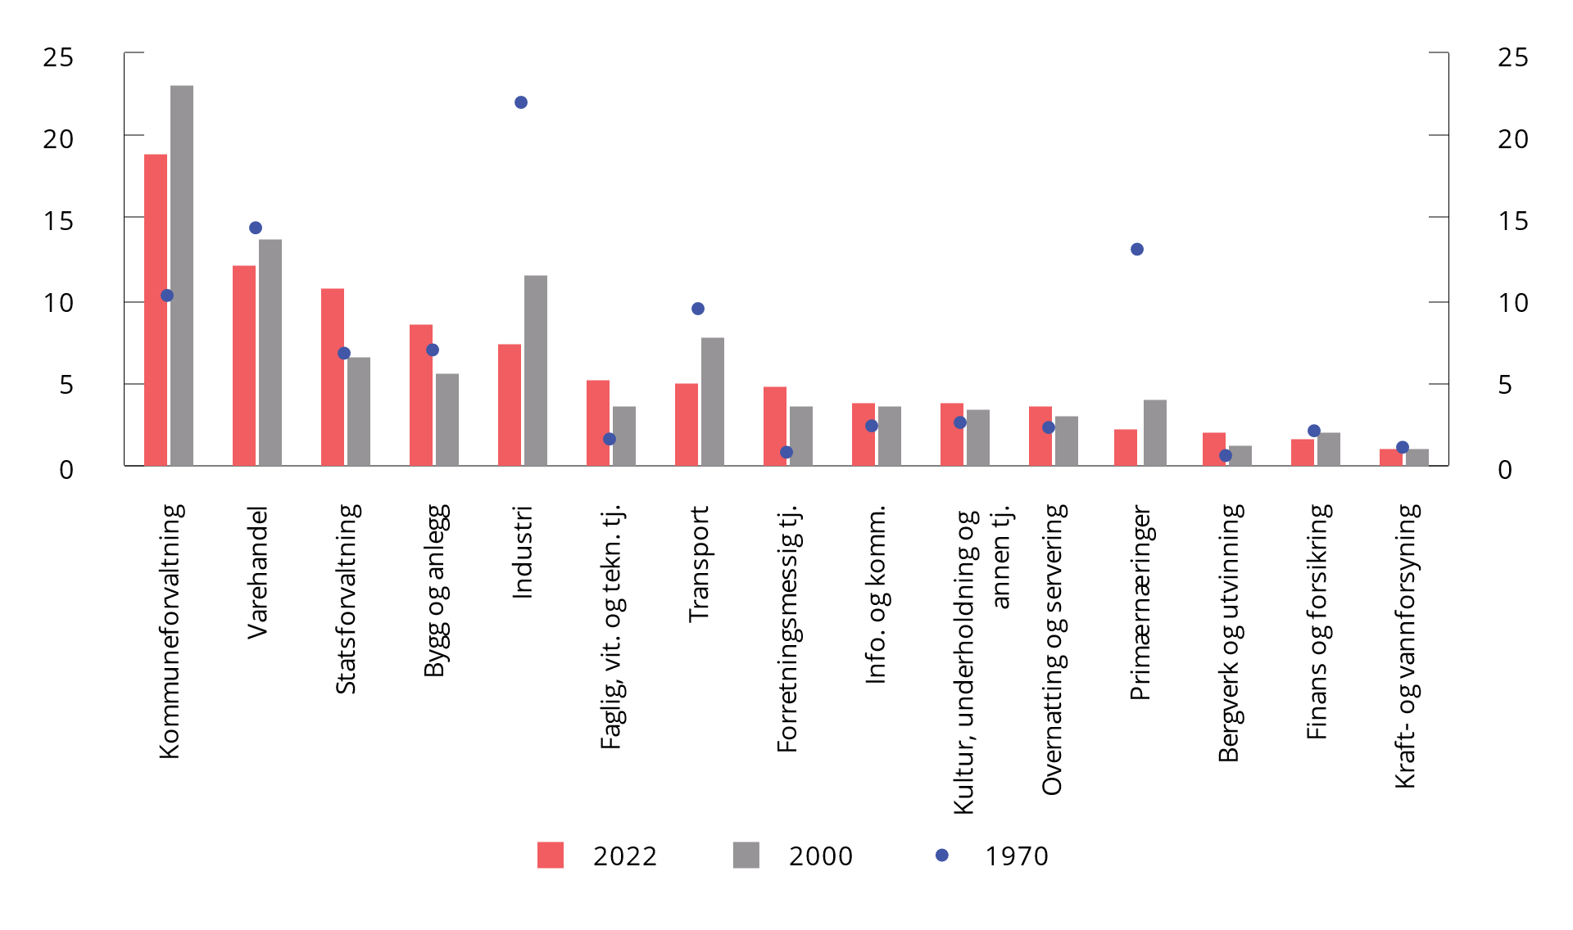
          - Sysselsetting etter næring som andel av samlet sysselsetting.1 1970, 2000 og 2022
1 Noen næringer er utelatt. Endret oppgavefordeling mellom stat og kommune i 2002 innebar at en del sysselsatte ble flyttet over fra kommune til stat. Det forklarer nedgangen i kommunal forvaltning og økningen i statlig forvaltning fra 2000 til 2022.
Kilde: Statistisk sentralbyrå.
Nærmere om kjønnsfordelingen blant sysselsatte, bruken av deltid etter næringer og utdanningsnivå
Det er næringsvise kjønnsforskjeller i sysselsettingen, se figur 8.10. Innen helse- og omsorgstjenester var om lag åtte av ti sysselsatte kvinner i 2022. Også innen undervisning er det også en betydelig overvekt av kvinner i arbeid. Menn er særlig overrepresentert i bygge- og anleggsnæringen. Kompetansebehovsutvalget pekte på at skjev kjønnsfordeling i høyere utdanning begrenser tilgangen på kompetanse i arbeidslivet, særlig i enkelte yrker (NOU, 2020:2). Utvalget viste til at den enkelte virksomhet, næring og sektor ser ut til å fungere bedre dersom begge kjønn er godt representert, fordi mangfold på arbeidsplassen bidrar til økt trivsel og høyere produktivitet. Utvalget skrev videre at dersom det skal bli bedre kjønnsfordeling i arbeidslivet, er det en forutsetning med jevnere kjønnsfordeling blant dem som utdannes.
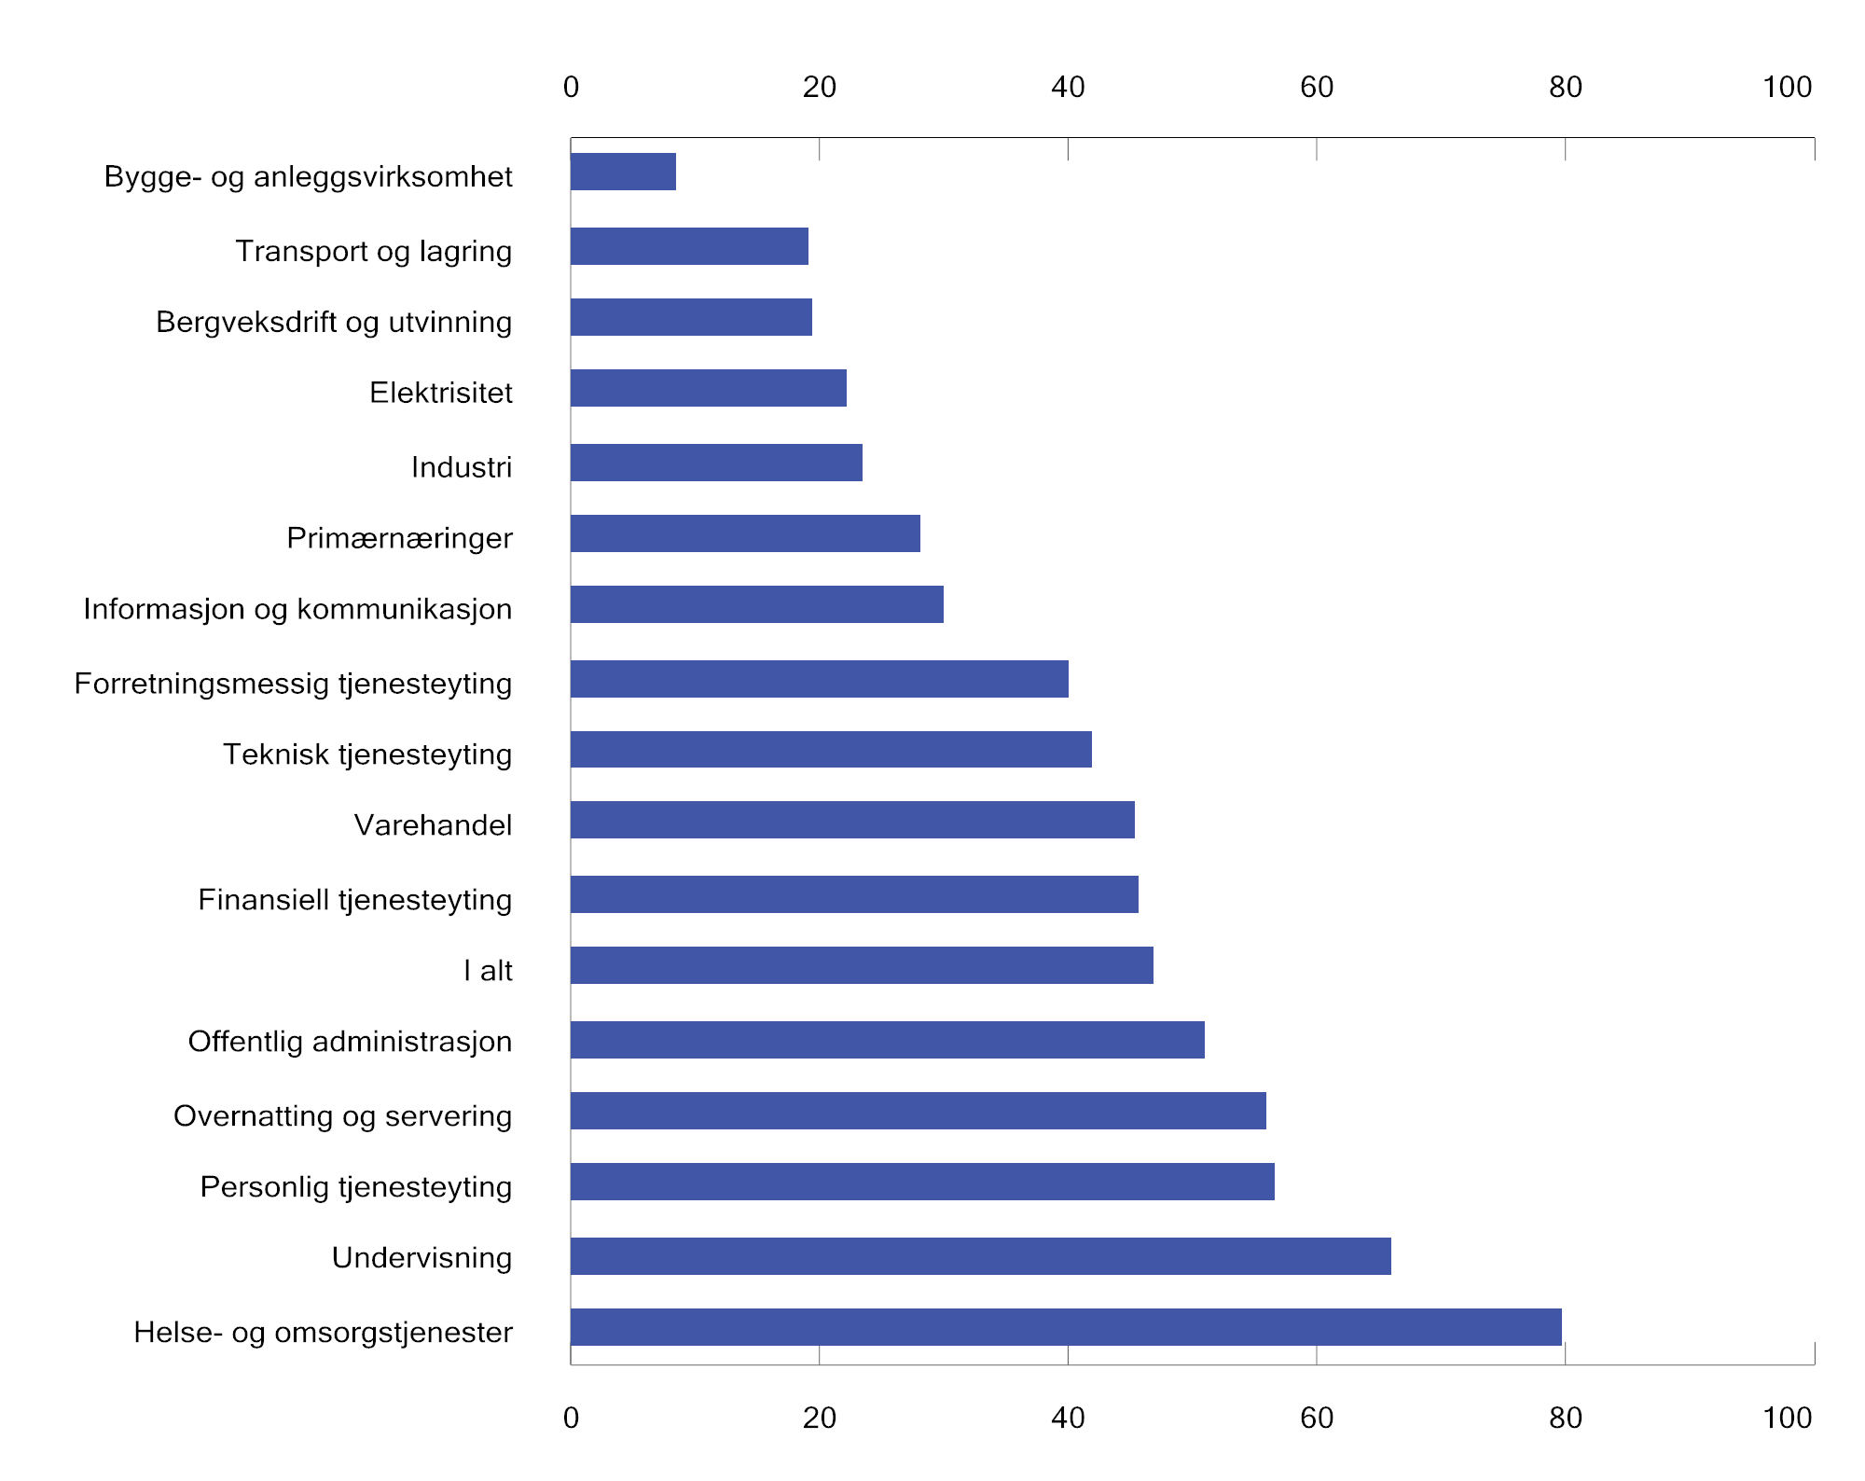
          - Antall kvinner registrert som lønnstakere som andel av samlet antall lønnstakere etter næring i 2022. Pst.
Kilde: Statistisk sentralbyrå (arbeidsforhold og lønn).
Ifølge tall fra SSB arbeidet nær en av tre deltid i 2022, se figur 8.11. Kvinner arbeider i større grad deltid enn menn, og i 2022 var om lag fire av ti kvinner i arbeid sysselsatt på deltid, mens bare en av fem var deltidsansatt blant menn. Forekomsten av deltidsarbeid synker med utdanningsnivå både for menn og kvinner. Det er videre stor variasjon i andelen deltidssysselsatte etter næringer, og det kan være trekk ved næringene som påvirker bruken av deltid. Både innen varehandel og innen overnattings- og serveringstjenester er det flere kvinner som arbeider deltid enn heltid. I disse næringene er også deltidsandelen høy blant menn. Andelen deltidssysselsatte er også høy innen helse- og omsorgstjenester. I denne næringen arbeider i underkant av halvparten deltid.
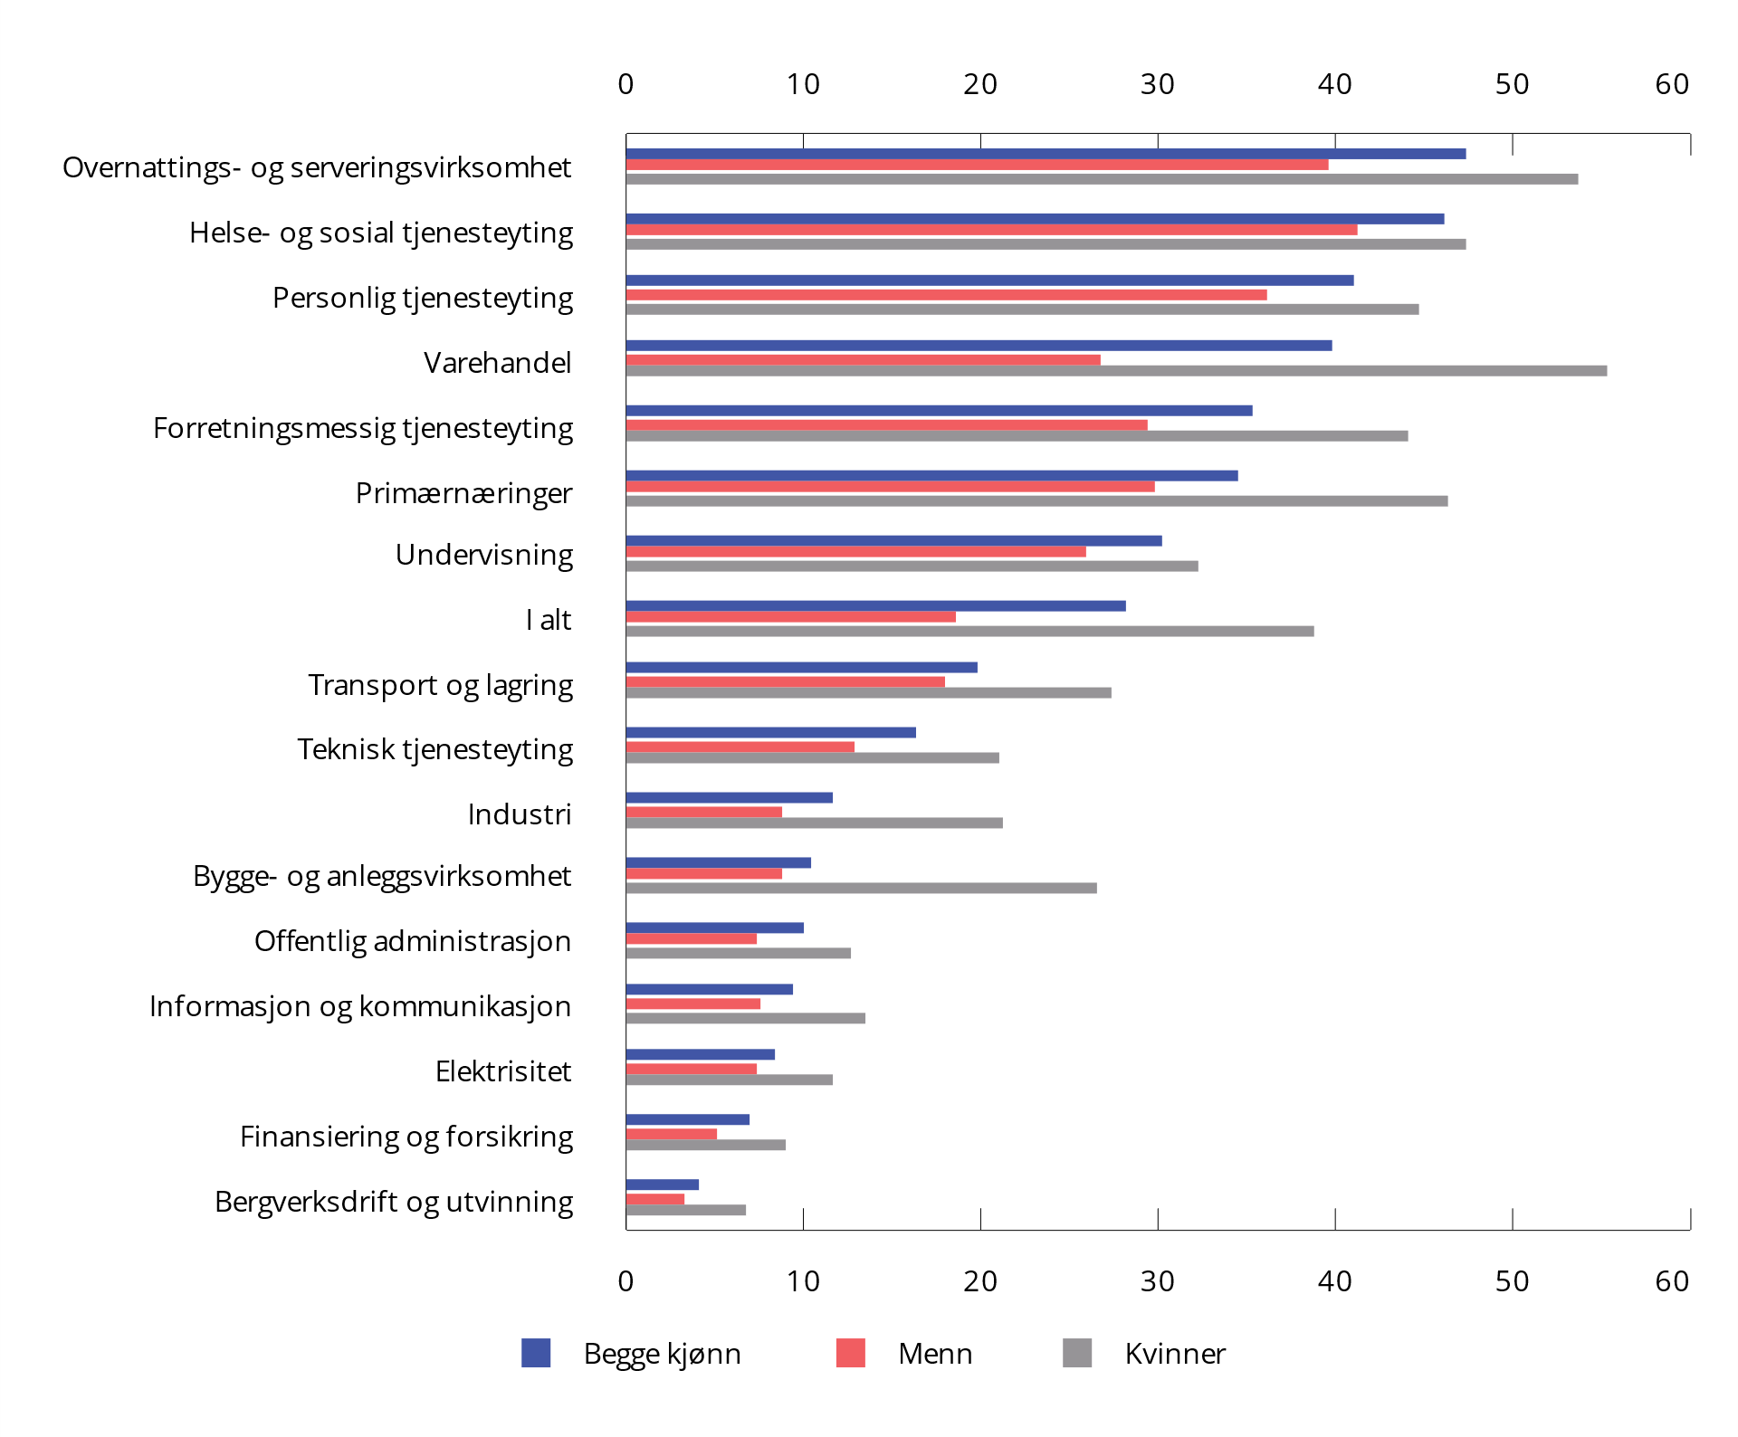
          - Andel lønnstakere som arbeider deltid etter kjønn i 2022. Pst.
Kilde: Statistisk sentralbyrå (arbeidsforhold og lønn).
Antall sysselsatte målt i pst. av befolkningen øker med utdanningsnivået, se figur 8.12. Det gjelder for begge kjønn. Blant personer med høyere utdanning er sysselsettingsandelen om lag like høy for begge kjønn, mens den er noe lavere for kvinner enn for menn blant personer med grunnskole eller utdanning fra videregående skole.
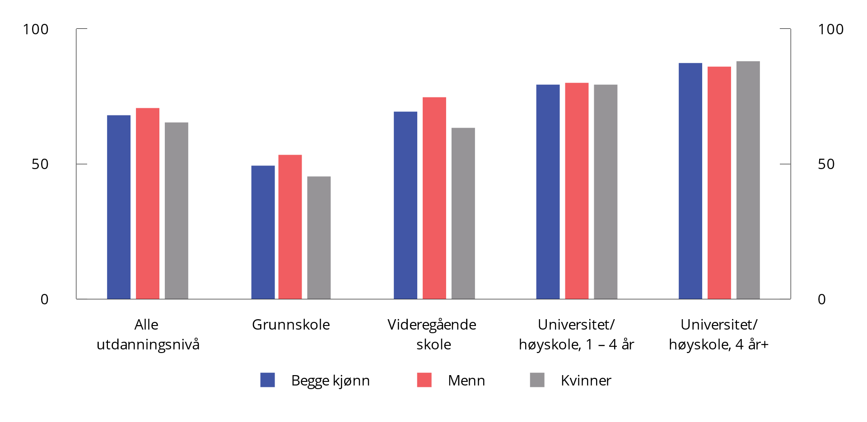
          - Sysselsatte målt i pst. av befolkningen etter kjønn og utdanningsnivå. 15–74 år. 2022
Kilde: Statistisk sentralbyrå.

Knapphet på arbeidskraft i flere sektorer
Flere undersøkelser bekrefter at det er stor knapphet på arbeidskraft i flere deler av arbeidsmarkedet.
Ifølge bedriftsundersøkelsen fra Nav var mangelen på arbeidskraft målt i antall personer særlig stor innen helse, pleie- og omsorgsyrker våren 2023, se figur 8.13 (Bedriftsundersøkelsen, 2023). Det var særlig stor mangel på sykepleiere og helsefagarbeidere.
Innen helse, pleie og omsorgsyrker var forskjellen mellom den estimerte mangelen på arbeidskraft og antallet arbeidsledige større enn for andre yrkesgrupper. Også innen undervisning og ingeniør- og IKT-fag var mangelen på arbeidskraft større enn antall arbeidsledige.
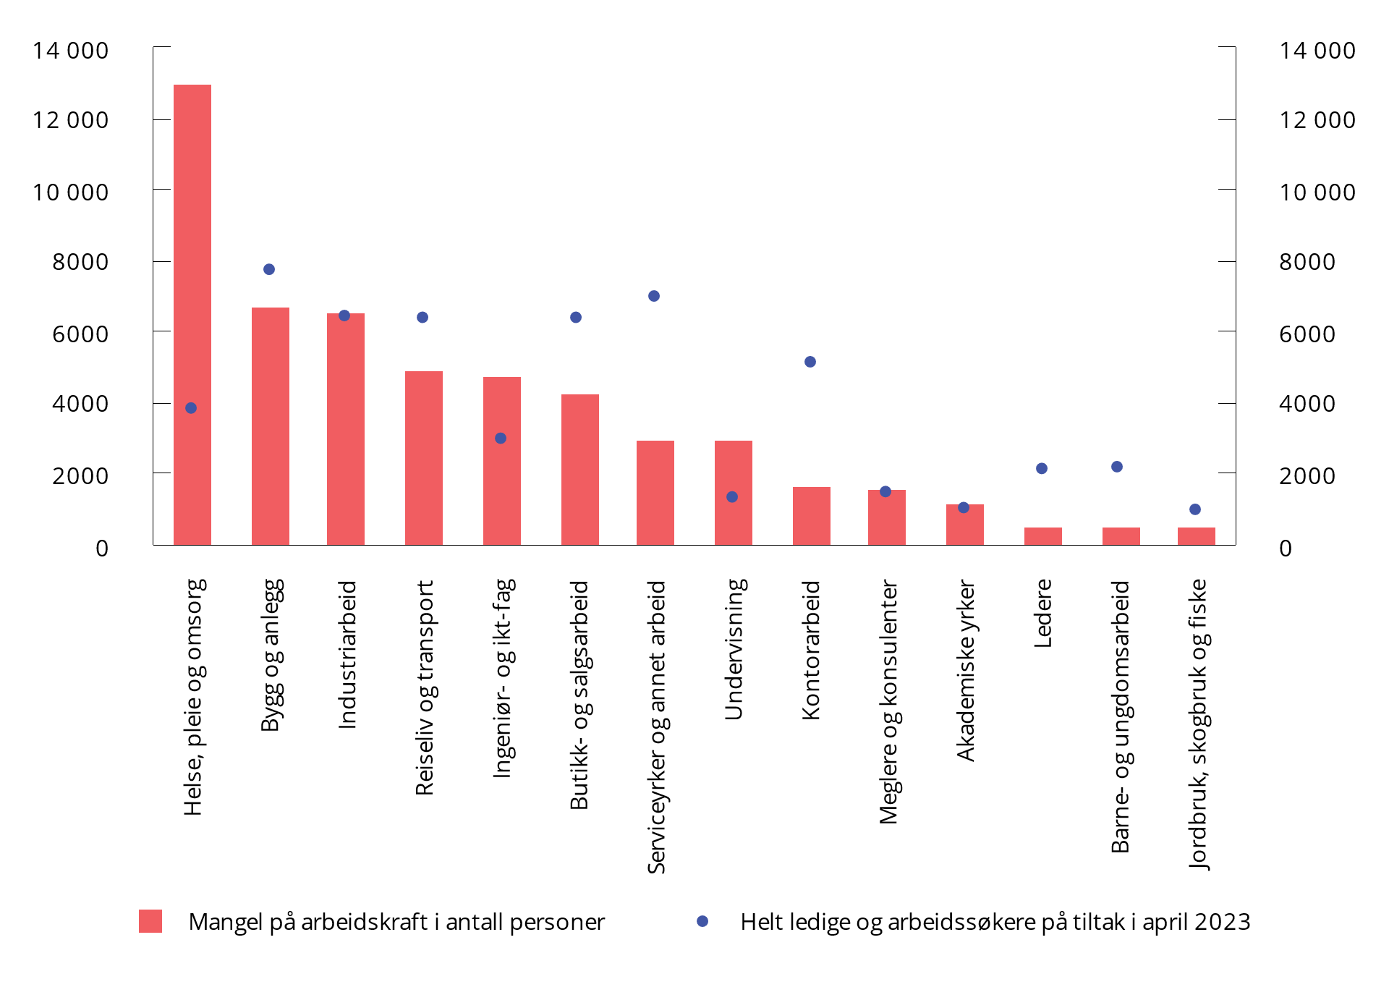
          - Beregnet mangel på arbeidskraft våren 2023 sammenlignet med antall registrerte helt ledige og arbeidssøkere på tiltak etter yrkesgrupper1
1 Estimert mangel på arbeidskraft er relatert til ledige stillinger og skiller ikke mellom heltids- og deltidsstillinger.
Kilde: Navs bedriftsundersøkelse 2023.
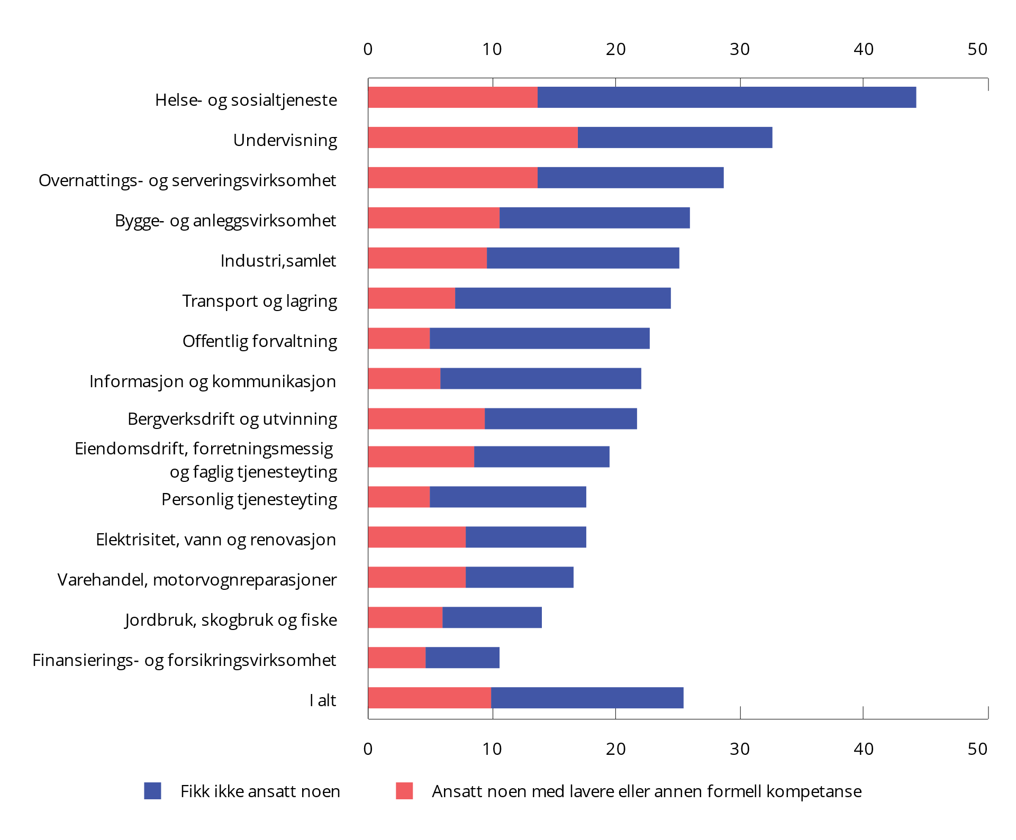
          - Virksomheter som har mislyktes i å rekruttere arbeidskraft eller som har vært nødt til å ansette noen med annen formell kompetanse våren 2023. Pst.
Kilde: Navs bedriftsundersøkelse 2023.
Figur 8.14 illustrerer utfordringen med å rekruttere arbeidskraft innen helse- og sosialtjenester. Våren 2023 svarte 31 pst. av virksomhetene innen denne næringen at de ikke fikk ansatt personer og ytterligere 14 pst. svarte at de måtte ansette arbeidstakere med lavere eller annen formell kompetanse enn de søkte etter. Det tilsier at om lag halvparten av virksomhetene i denne næringen hadde problemer med å rekruttere arbeidskraft våren 2023. Også innen undervisning og overnattings- og serveringstjenester var rekrutteringsproblemene våren 2023 større enn gjennomsnittet for virksomhetene i alt.
Den store mangelen på arbeidskraft innen helse- og omsorgssektoren har vart i flere år. Det underbygges av tall fra tidligere bedriftsundersøkelser som viser at mangelen på arbeidskraft i denne sektoren har vært større enn gjennomsnittet siden 2016.
Mangelen på arbeidskraft innen helse- og omsorgssektoren kan ha bidratt til økt bruk av vikarer i sektoren de siste årene. En undersøkelse fra Fafo viser at helseforetakene leide inn helse- og omsorgspersonell for drøyt 1,4 mrd. kroner i 2022 (Moland mfl., 2023). Det er nesten en tredobling fra 2012. Ifølge Moland mfl. (2023) har det også vært en vekst i antall timer som utføres av innleide fra vikarbyråene, men veksten i utgiftene har vært høyere enn i antall timer. Utgiftene til vikarbruk er likevel små sammenlignet med de samlede lønnskostnadene i helse- og omsorgssektoren. Moland mfl. (2023) viser at vikarbyråansattes andel av alle sysselsatte i helse- og omsorgssektoren har holdt seg jevnt på 0,5–0,6 pst. fra 2015 til 2020, men at andelen økte til 0,8 pst. i 2021. Nergaard (2021) finner også at omfanget av arbeidsutleie blant helsepersonell har vært forholdsvis stabil i tiårsperioden fra 2010 og frem til 2020. Bruken av innleid arbeidskraft har vært langt mer utbredt innen bygge- og anleggsvirksomhet, med anslagsvis i underkant av ti pst. av alle årsverkene i bransjen i 2018 (Nergaard, 2021). Nergaard (2021) anslår videre at det samlede antallet lønnstakere som er utleid gjennom et bemanningsbyrå tilsvarte i underkant av 2 pst. av alle lønnstakere i store deler av perioden fra 2012 til 2019.

Lønnsfordelingen etter utdanning og næring
Lønnstakere med lang utdanning har i gjennomsnitt høyere lønnsnivå enn lønnstakere med kort utdanning, se figur 8.15. Lønnsforskjellene mellom de ulike utdanningslengdene er størst i helseforetakene. De er også større i privat enn i statlig og kommunal sektor. Både i statlig og kommunal sektor tjente lønnstakere med høyere utdanning betydelig mindre enn lønnstakere med tilsvarende utdanningslengde i ulike næringer i privat sektor. For alle utdanningsgrupper var lønnen i 2022 høyest innen finanstjenester, som omfatter bank og forsikring og annen finansiell tjenesteyting. Dette er en næring med høy lønnsomhet og en lav lønnsandel. Forskjeller i lønnsnivå mellom bransjer kan også avhenge av andre forskjeller, som andel personer i lederposisjoner, ansvar, arbeidstid og kostnader knyttet til pensjon. Som vist i figur 8.16, er det store forskjeller i utdanningsnivå mellom ulike sektorer, med mange ansatte med høyere utdanning i offentlig sektor og betydelig færre i industrien. Dette vil kunne innebære at høy utdanning oftere er kombinert med lederansvar eller andre særlige jobber, i sektorer med relativt få sysselsatte med høy utdanning, noe som også vil påvirke lønnsnivået.
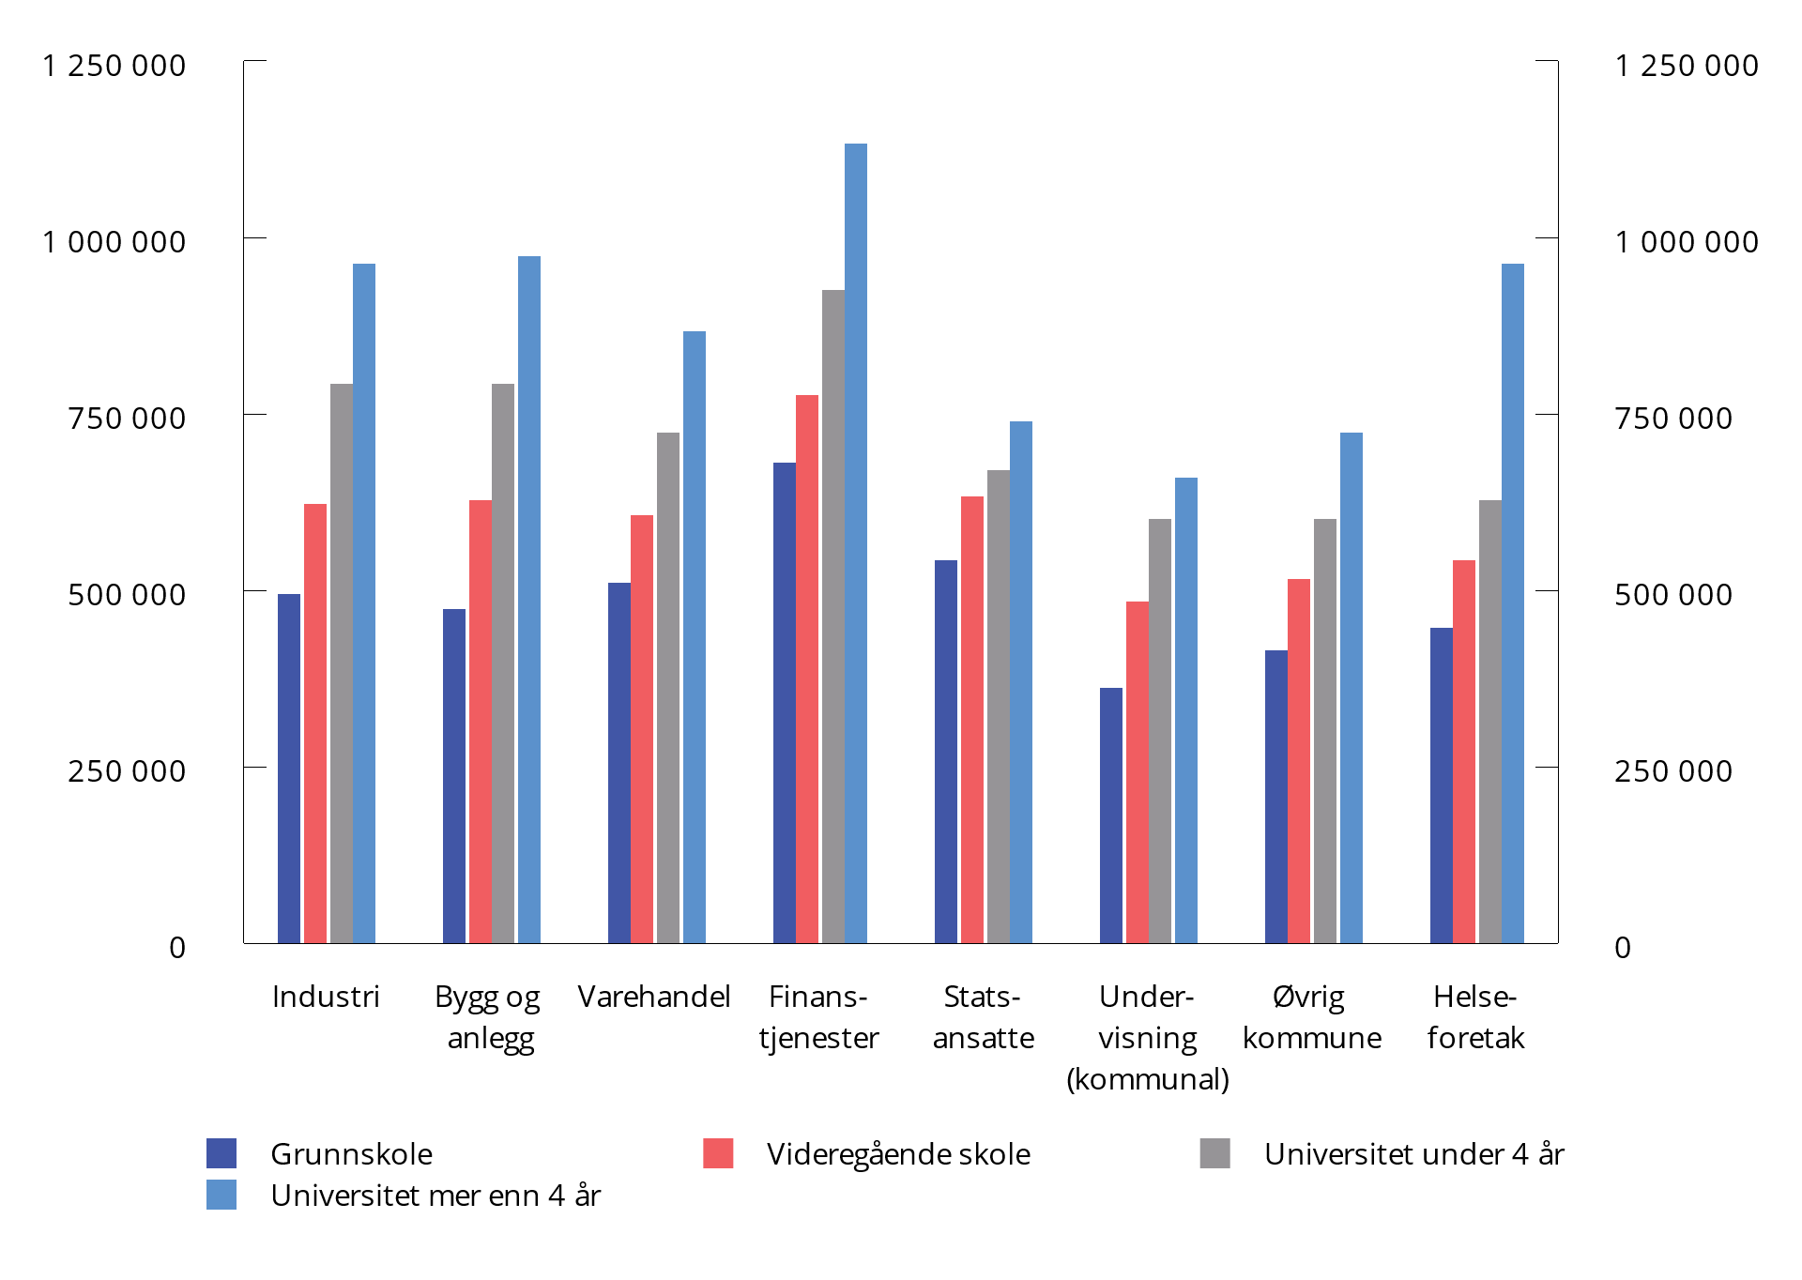
          - Gjennomsnittslønn i 2022 for heltidsansatte etter næring og utdanning
Kilde: Det tekniske beregningsutvalget for inntektsoppgjørene.
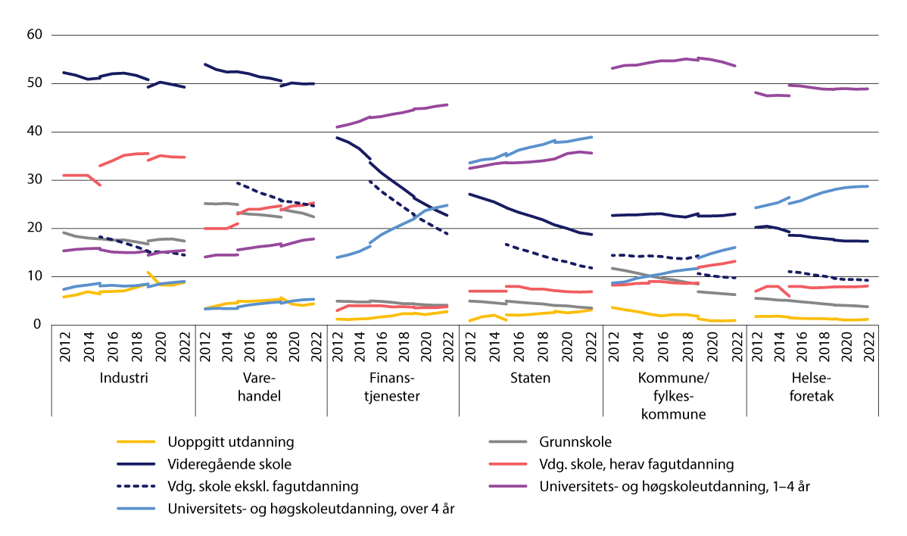
          - Ansatte fordelt etter utdanningsnivå. 2012–2022
Kilder: Statistisk sentralbyrå, KS og Det tekniske beregningsutvalget for inntektsoppgjørene.
Figur 8.17 viser lønnsnivå etter utdanning innen enkelte næringer. Lønnsforskjellene mellom de ulike utdanningsnivåene er størst i helseforetakene i de næringene som er inkludert her. Lønnsforskjellene er ellers større i privat sektor enn i statlig og kommunal sektor, slik at arbeidstakere med høyere utdanning har lavere lønn enn arbeidstakere med samme utdanningslengde i privat sektor.
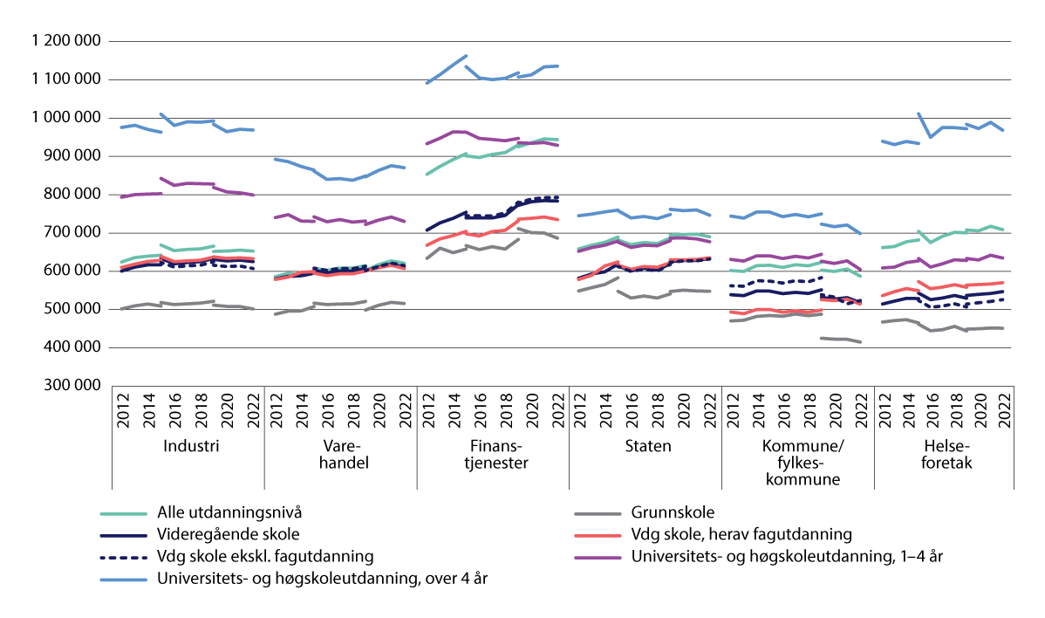
          - Lønnsspredning etter utdanning. Lønn for heltidsansatte i faste 2022-kroner. 2012–2022
Kilder: Statistisk sentralbyrå, KS og Det tekniske beregningsutvalget for inntektsoppgjørene.

Innvandring og arbeidsinnvandring
Over tid har det vært en betydelig innvandring til Norge, og det har også vært betydelige endringer i sammensetningen av innvandrere. På 1960-tallet kom innvandrere i hovedsak fra Norden eller andre vestlige land. På 1970-tallet økte arbeidsinnvandringen fra utviklingsland som Pakistan og Tyrkia. I 1975 ble det innført stopp i nye arbeidstillatelser i Norge, og på 1980-tallet bestod innvandringen derfor i hovedsak av familiegjenforening med arbeidsinnvandrerne som kom på 1970-tallet og opphold på humanitært grunnlag for asylsøkere og flyktninger. I 1991 ble innvandringsstoppen avløst av utlendingsloven. Denne loven regulerte arbeidsinnvandring hvor hensikten bare var å gi tillatelser til nødvendig arbeidskraft som det ikke var tilgang på i det norske arbeidsmarkedet. Det ble samtidig gitt unntak for sesongarbeidere. I 2004 ble EØS-området utvidet til ti nye land, og det kom ytterligere utvidelser i 2007 og 2013. Det bidro til en kraftig økning i innvandringen fra østeuropeiske land, både arbeidsinnvandring og familiegjenforening frem til 2011, se figur 8.18 og figur 8.19. I tiårsperioden 2005–2015 var arbeid den viktigste årsaken til innvandring, samtidig som innvandring som følge av flukt holdt seg på et vesentlig lavere nivå i denne perioden.
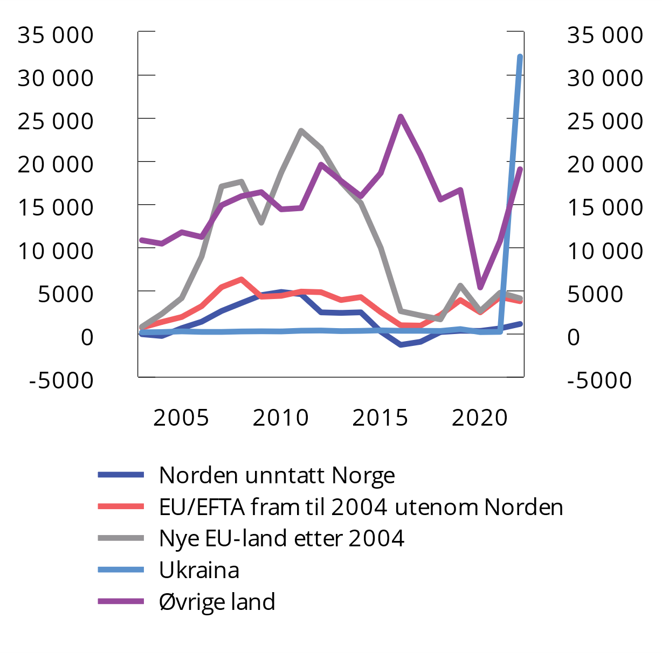
          - Nettoinnvandring etter statsborgerskap. 2003–2022
Kilde: Statistisk sentralbyrå.
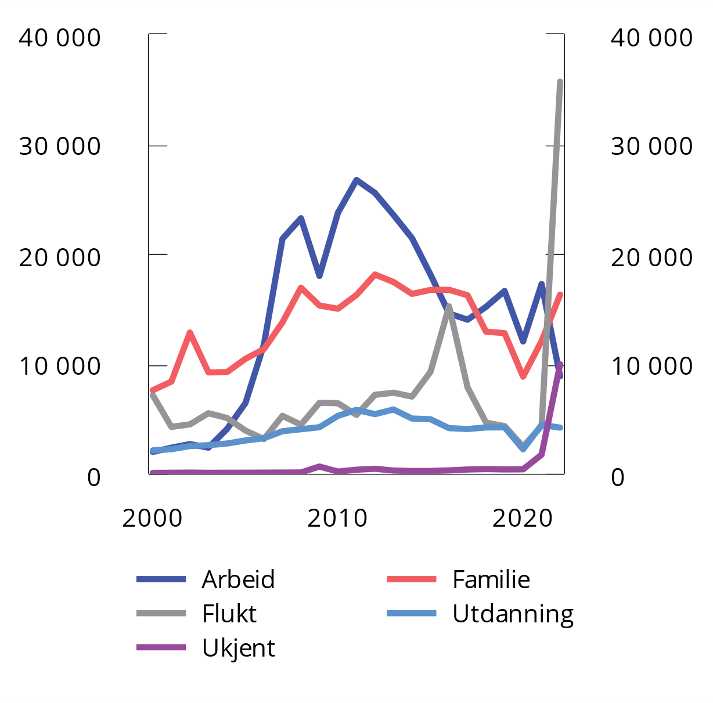
          - Innvandring etter innvandringsgrunn. 2000–2022
Nordiske statsborgere er ikke med i figuren.
Kilde: Statistisk sentralbyrå.
Deltakelsen i arbeidslivet blant innvandrere varierer betydelig, bl.a. med landbakgrunn og innvandringsgrunn, alder, utdanningsnivå, kjønn og botid. Arbeidsinnvandrere har markert høyere sysselsetting enn flyktninger og familiegjenforente. De fleste arbeidsinnvandrere har et yrke eller kompetanse som er etterspurt av norske arbeidsgivere, mens det er stor spredning i kvalifikasjonene blant flyktninger, og ofte har personer i denne gruppen lav eller manglende utdanning. Integrering av flyktninger i arbeidslivet tar derfor vesentlig lenger tid og krever mer ressurser enn for arbeidsinnvandrere. Det gjenspeiles i en vesentlig høyere sysselsettingsandel for innvandrere fra EØS-området, sammenlignet med innvandrere fra Asia og Afrika, se figur 8.20. Særlig er andelen sysselsatte lav blant kvinner fra Afrika. Andelen sysselsatte var i 2022 også lav blant innvandrere fra Europa utenom EU og EFTA-land. Det må ses i sammenheng med det relativt høye antallet fordrevne fra Ukraina som har kommet til Norge, etter at Russland gikk til krig mot landet.
I løpet av 2022 og frem til midten av oktober 2023 har om lag 64 000 fordrevne fra Ukraina kommet til Norge. Regjeringen har bedt kommunene om å ta imot ytterligere 37 000 flyktninger fra Ukraina og andre land i 2024. Hvor lenge de blir værende i landet, og hvor mange som kan komme fremover, er svært usikkert og avhenger av krigens videre forløp. Mange av flyktningene fra Ukraina vil i første omgang delta i introduksjonsprogrammet, og det tar dermed noe tid før de deltar i arbeidsmarkedet, se nærmere omtale av introduksjonsprogrammet i boks 8.1. Andelen av de fordrevne fra Ukraina som er i jobb i Norge har økt gradvis. I oktober 2023 var knapt 20 pst. i jobb. Det tilsvarer 5 900 personer. To av tre i arbeid er under førti år. Fordrevne som avslutter introduksjonsprogrammet, men som ikke går direkte ut i arbeid, vil kunne registrere seg som arbeidssøker på Nav-kontorene. Ved utgangen av november var det registrert 2 900 helt arbeidsledige personer fra Ukraina.
I 2022 var sysselsettingsandelen blant innvandrere i aldersgruppen 20–66 år samlet sett 11 prosentenheter lavere enn befolkningen utenom innvandrere i den samme aldersgruppen. Dersom en korrigerer for at innvandrerbefolkningen i gjennomsnitt er noe yngre enn befolkningen for øvrig, er forskjellen i sysselsettingsandelen enda litt større.
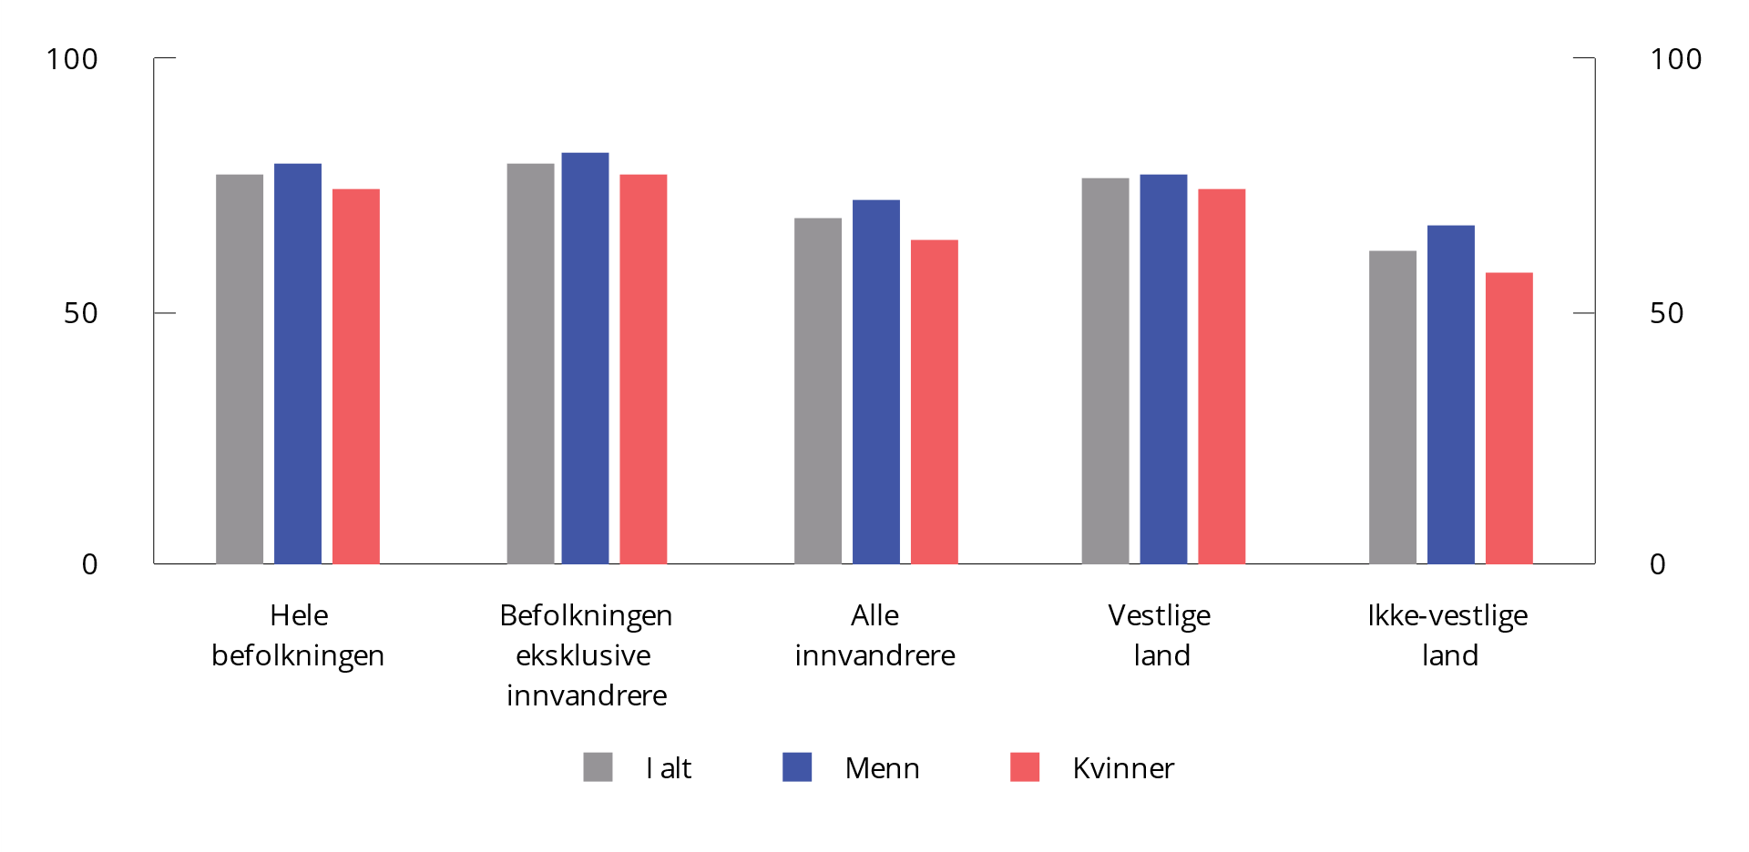
          - Antall sysselsatte innvandrere i 2022. 20–66 år. Pst. av befolkningen i hver gruppe
Kilde: Statistisk sentralbyrå.
EØS-utvidelsen falt sammen med høy etterspørsel etter arbeidskraft i norsk økonomi og arbeidsinnvandringen bidro dermed til at sysselsettingen økte betydelig i årene etter 2004. I tillegg har sysselsettingen også økt blant innvandrergrupper fra land utenfor EØS-området. Ifølge tall fra SSB har innvandrere og ikke-bosatte lønnstakere stått for om lag 2/3 av den samlede økningen i antall lønnstakere fra 2003 til 2019, se figur 8.21 og figur 8.22.
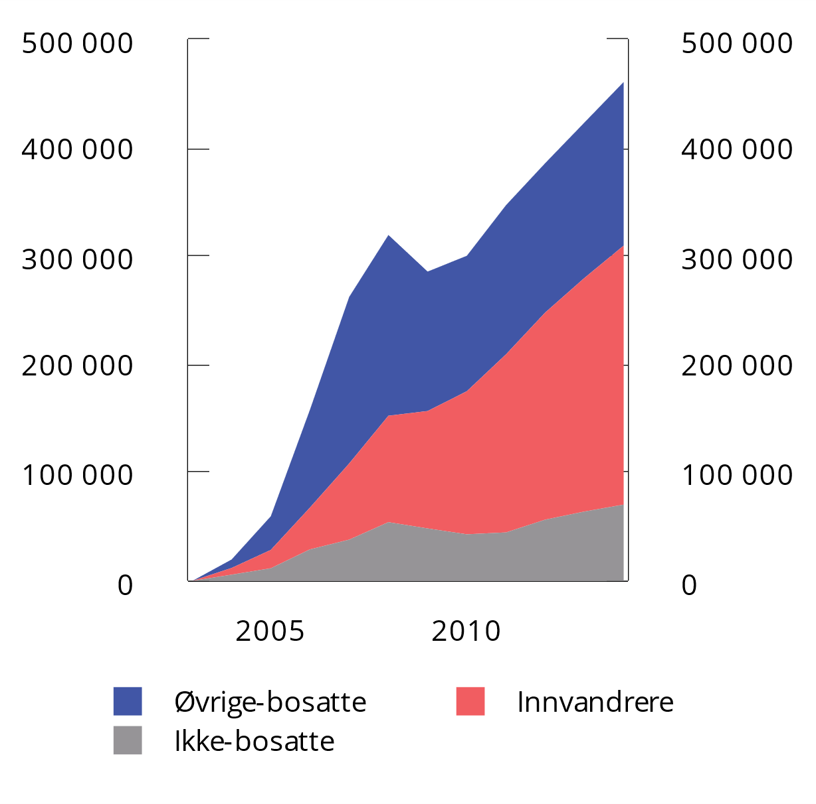
          - Sysselsatte personer. Akkumulert vekst fra 2003 til 2014
Kilde: Statistisk sentralbyrå.
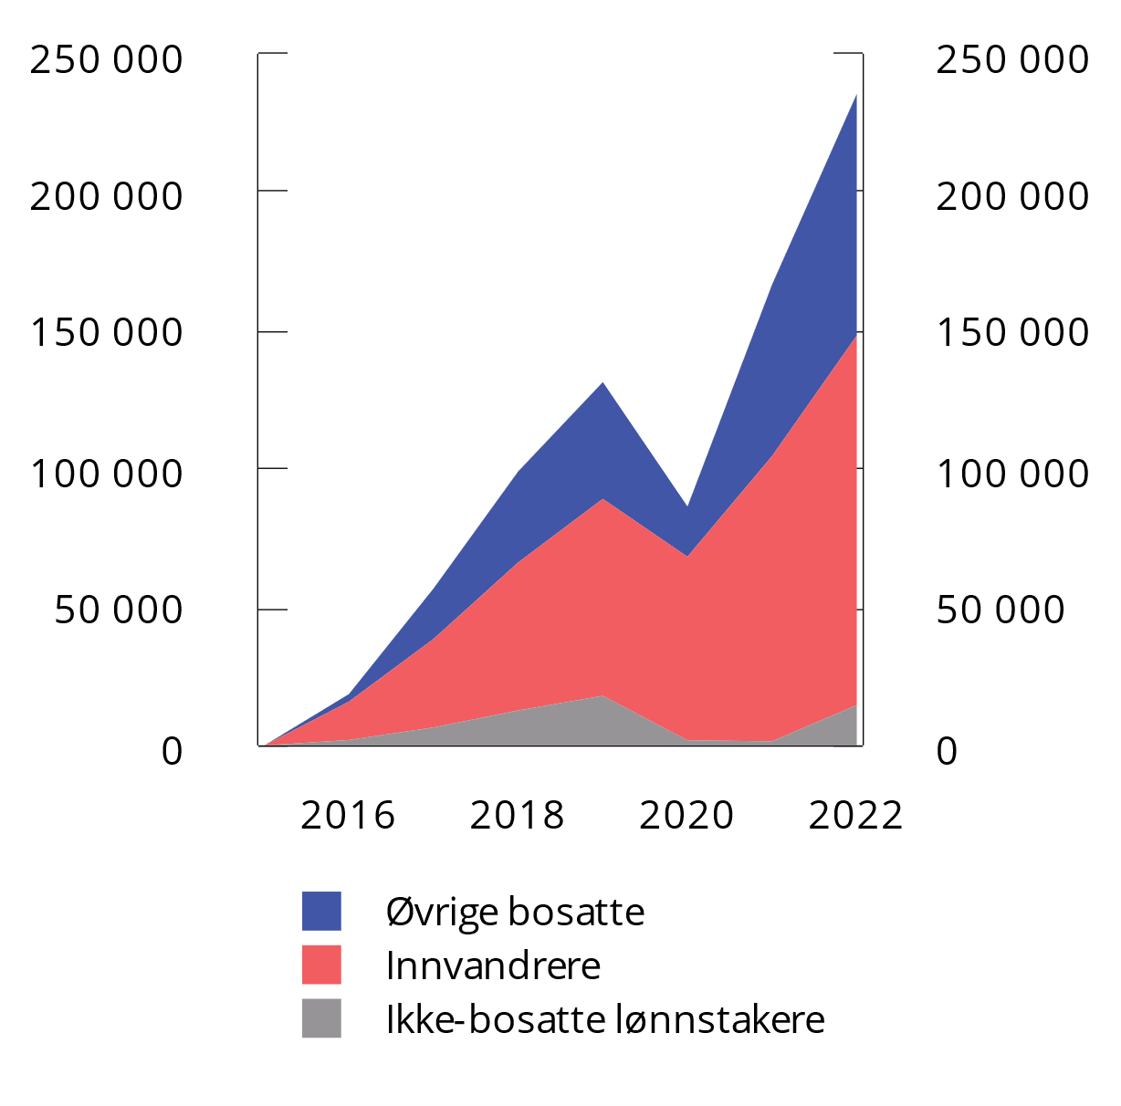
          - Sysselsatte personer. Akkumulert vekst fra 2015 til 2022
Kilde: Statistisk sentralbyrå.
Sysselsettingen har økt betydelig de siste årene, både blant innvandrere og den øvrige befolkningen. Fra 2019 og frem til 2022 står innvandrere og lønnstakere på korttidsopphold for i underkant av seksti pst. av den samlede veksten i sysselsettingen.
Konsekvenser for norsk økonomi og arbeidsmarked av innvandring
Innvandring øker befolkningens størrelse og bidrar til økt arbeidstilbud, men også til økt etterspørsel etter arbeidskraft som følge av at innvandrerne, som andre innbyggere, etterspør varer og tjenester. Virkningen på lønn, arbeidsliv og økonomien vil bl.a. være avhengig av hvor mange som kommer i løpet av kort tid, til hvilke deler av arbeidsmarkedet de kanaliseres til, og om de blir bosatt, pendler eller er ansatt på korttidskontrakter. Arbeidsinnvandrere kommer normalt raskt i jobb, mens det tar lengre tid før flyktninger og innvandrere med familiegjenforening trer inn i arbeidslivet. Det skyldes at de sistnevnte gruppene i mange tilfeller må gjennom kvalifiseringsløp for å komme i jobb, og at de kan ha helseutfordringer som følge av fluktsituasjonen. Effektene på arbeidstilbud, lønn og arbeidsmarkedets virkemåte er også avhengig av hvor vellykket integreringen av flyktningene er, og i hvilken grad de bidrar til den samlede etterspørselen i økonomien.
I en situasjon med høy aktivitet i norsk økonomi og stor knapphet på arbeidskraft kan arbeidsinnvandring bidra til å dempe presset i økonomien. Den sterke tilstrømmingen av arbeidskraft fra de nye EØS-landene etter 2004 bidro til å avhjelpe flaskehalser og dempe lønnspresset i norsk økonomi, og det muliggjorde økt produksjon i noen norske virksomheter. Når det er lav aktivitet i norsk økonomi, vil behovet for arbeidskraft fra utlandet være mindre og det kan dempe arbeidsinnvandringen. Arbeidsinnvandring kan dermed bidra til fleksibilitet i arbeidsstyrken. Samtidig kan arbeidsinnvandring i perioder også innebære destabiliserende mekanismer. Arbeidsinnvandring medfører bl.a. økt behov for boliger og infrastruktur. I en høykonjunktur, med knappe ressurser, kan det bidra til økt press i økonomien.
Uavhengig av konjunktursituasjonen i Norge kan store forskjeller i velferd og lønns- og arbeidsvilkår mellom Norge og andre land bidra til arbeidsinnvandring. Dersom arbeidsledigheten er vesentlig lavere i Norge, eller den enkelte har stort nettverk i Norge, kan det også være en driver for beslutningen om å emigrere til Norge. Det kan gjøre det vanskeligere for allerede bosatte å komme i arbeid. Dersom en stadig strøm av nye innvandrere kommer og får jobb til lave lønninger, kan de minst produktive i arbeidsmarkedet bli utkonkurrert. I så fall kan arbeidsinnvandring over tid føre til økt arbeidsledighet og frafall fra arbeidslivet. Bratsberg og Raaum (2013) viser for eksempel at høy arbeidsinnvandring fra Sverige i perioden 1990–2010 fortrengte norske ungdommer i arbeidsmarkedet. Lavere lønninger i noen yrker kan også bremse produktivitetsutviklingen og redusere rekrutteringen til fagutdanninger innenfor disse yrkene blant norsk ungdom.
Et åpnere arbeidsmarked i hele EØS-området kan føre til at stabiliseringspolitikken i mindre grad enn tidligere vil være egnet for å øke sysselsettingen blant de som allerede bor i Norge, fordi endringer i etterspørselen også vil rette seg mot arbeidskraft fra utlandet.
Høy arbeidsinnvandring kan bidra til utfordringer for lønnsdannelsen og sysselsettingen. Historisk har lønnsveksten vært lavere i næringer med mange innvandrere (Bratsberg og Raaum, 2013). Det skyldes dels at innvandrere i gjennomsnitt har lavere lønninger enn befolkningen for øvrig og dels at konkurransen om jobbene er større og organisasjonsgraden lav i de aktuelle næringene. Arbeidsinnvandring har bidratt til økende lavlønnskonkurranse og sosial dumping i lite organiserte deler av arbeidslivet. Det har blitt møtt med blant annet allmenngjøring av tariffavtaler og økt innsats mot arbeidslivskriminalitet. Allmenngjøringen bidrar til å holde lønningene oppe, slik at innvandrere får en avlønning mer på linje med innenlandske arbeidstakere. Det kan begrense etterspørselen etter arbeidsinnvandrere til lavproduktive jobber, og samtidig øke jobbmulighetene for innenlandsk arbeidskraft som konkurrerer om jobbene.
Arbeidsinnvandring kan påvirke det institusjonelle rammeverket for lønnsdannelsen ved at andelen bedrifter og arbeidstakere utenfor det organiserte arbeidslivet øker. Hvis bedrifter uten tariffavtaler kan få tak i arbeidskraft til vesentlig lavere lønn gjennom arbeidsinnvandring, vil det kunne svekke konkurransesituasjonen til bedrifter som følger kollektive tariffavtaler. Det vil kunne svekke koordineringen i lønnsdannelsen, og dermed også svekke frontfagsmodellen. Allmenngjøringsinstituttet bidrar til å motvirke en slik utvikling.
Lønnsstrukturen i Norge, med relativt små lønnsforskjeller, kan ha betydning for hvilke grupper av innvandrere som tjener på å komme til Norge. De relativt små lønnsforskjellene i Norge innebærer at de laveste lønningene er relativt sett høye sammenlignet med andre land, mens de høyeste lønningene er relativt sett lave. Det innebærer at arbeidstakere i lavlønnsyrker vil ha relativt sett mer å tjene på å komme til Norge enn personer i høylønnsyrker.
Effekten på lønningene av innvandring som skyldes flyktninger fra for eksempel Ukraina vil kunne være annerledes enn for arbeidsinnvandrere og vil bl.a. avhenge av når og hvor de kommer inn i arbeidslivet, hvor mange som kommer, hvilke kvalifikasjoner de har og hvor vellykket integreringen blir. Som for arbeidsinnvandrere kan økt omfang av flyktninger på sikt bidra til lavere lønninger. En høy tilstrømming av flyktninger kan også bidra til å trekke organisasjonsgraden ned, bl.a. fordi de ofte kommer fra land med svake tradisjoner for organisering.
Lønnsdannelsen i Norge, med relativt små lønnsforskjeller og lite omfang av jobber som ikke krever spesiell kompetanse, kan ha betydning for integreringen av flyktningene. Det kan bidra til at flyktninger med lav reell kompetanse i det norske arbeidsmarkedet kan få problemer med å få innpass i arbeidslivet. Videre er utdanning og kompetanse, språkopplæring og kjennskap til norsk kultur og arbeidsliv viktig.
Det er store næringsvise forskjeller i hvor innvandrere jobber. Andelen er særlig stor innen overnattings- og serveringstjenester og forretningsmessig tjenesteyting. I disse næringene var nesten halvparten av alle lønnstakere i fjerde kvartal 2022 innvandrere, se figur 8.23. Også innen bygge- og anleggsvirksomhet og transportsektoren er det et betydelig omfang av innvandrere. Innen forretningsmessig tjenesteyting var det et særlig høyt omfang av ikke-bosatte lønnstakere. Dette er en næring som omfatter bemanningsbyråene.
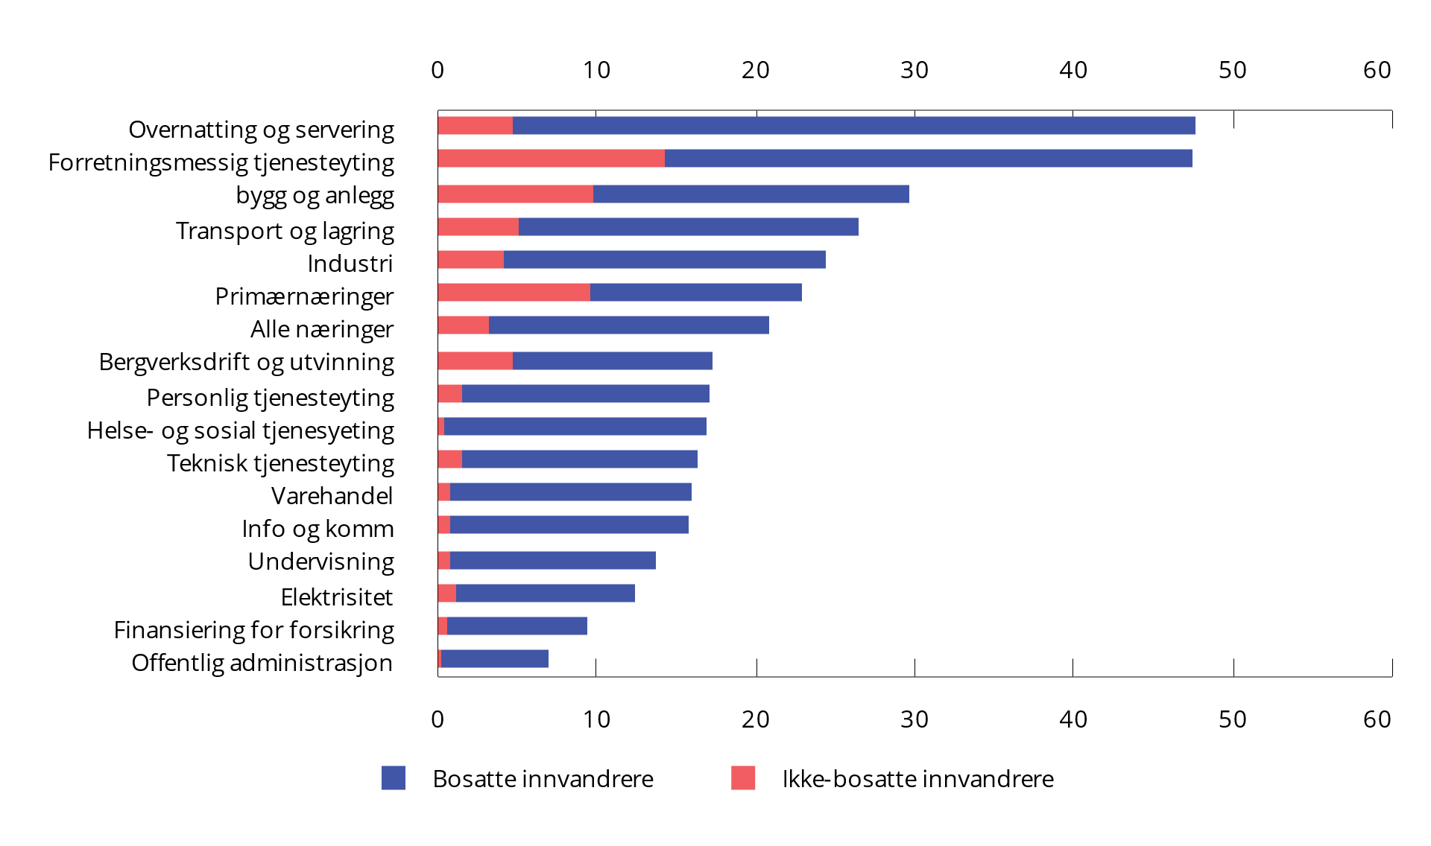
          - Registrerte lønnstakere blant innvandrere som enten er bosatt eller som pendler eller som er på korttidsopphold i Norge etter næring. Andel av samlet antall lønnstakere i hver næring. 4. kvartal 2022
Kilde: Statistisk sentralbyrå.
              - Migrasjon
En voksende litteratur ser på effektene av klimaendringer på migrasjonsstrømmer. Økende havnivå, endrede nedbørsmønstre, landerosjon og fallende ferskvannsnivåer vil gi relativt permanente effekter på levevilkår og boforhold, og kan tvinge frem migrasjon (Reuveny, 2007). Estimater på hvor mange som vil bli drevet på flukt, varierer fra 50 mill. til 1 mrd. (Burrows og Kinney, 2016). FNs klimapanel anslår at rundt 3,5 mrd. mennesker lever i områder eller på en måte som gjør dem svært sårbare. Klimapanelet peker samtidig på at det er andre sosioøkonomiske og politiske faktorer som er viktigere drivere for migrasjon og konflikt.
Lavinntektsland blir trukket frem som ekstra sårbare fordi en større andel av befolkningen driver selvbergingsjordbruk og er avhengige av naturgitte forhold for sitt livsgrunnlag. Redusert regnfall og tørke kan, i tillegg til å gjøre jordbruksdrift krevende, øke konfliktnivået i rammede områder, og bidra ytterligere til utflytting (Abel mfl., 2019). Alvorlig tørke i Syria mellom 2007 og 2010 bidro til den politiske uroen som resulterte i at borgerkrig brøt ut i 2011 (Kelley mfl., 2015).
Et stort datasett over verdens migrasjonsstrømmer mellom 2000–2019 peker på at migrasjon motivert av klimaendringene, som tørke og flom, ofte skjer over korte avstander. Det bidrar til at det er intern migrasjon som er mest utbredt i verden (Niva mfl., 2023). I tørkeperioden i Syria mellom 2007 og 2010 flyttet 1,5 mill. mennesker seg fra rurale til urbane områder (Kelley mfl., 2015). En metaanalyse av ulike studier på landnivå viser at migrasjonen i tillegg til å hovedsakelig være intern, er konsentrert innen lav- og mellominntektsland, og land som er mer avhengige av jordbruk (Hoffmann mfl., 2020). Den sterkeste sammenhengen mellom klimaendringer og migrasjon finnes utenfor OECD-landene. Samtidig preges tallene trolig av at det også forekommer mer frivillig migrasjon fra rurale til urbane områder i lav- enn høyinntektsland.
Norge og våre naboland er mindre utsatt for klimaendringer enn mange andre områder i verden. Effektene diskutert i denne boksen taler for at vi vil oppleve mindre kraftige migrasjonseffekter av klimaendringer enn andre land i fremtiden. Samtidig vil migrasjonen på tvers av lengre avstander – som fra det globale sør til nord – trolig også øke betydelig.
Å motta flyktninger er ressurskrevende. Samtidig vil det i fremtiden bli økt behov for arbeidskraft både i Norge og mange andre høyinntektsland. Reallønnsgapet mellom Norge og Øst-Europa har minsket, og arbeidsinnvandringen derfra har allerede falt, og ventes å falle videre i fremtiden. Økt innvandring fra det globale sør kan bidra til å øke tilbudet av arbeidskraft fremover. Effekten på knappheten på arbeidskraft er imidlertid avhengig av hvor godt vi lykkes med å integrere disse gruppene i arbeidslivet. Statistikk fra SSB viser at i 2021 var 61 pst. av de tidligere deltakerne på introduksjonsprogrammet for flyktninger i arbeid eller under utdanning ett år etter endt introduksjonsprogram. Også i foregående år har overgangen til jobb og utdanning vært i samme størrelsesorden (Statistisk sentralbyrå, 2023).

Utsiktene fremover for sysselsetting og arbeidsstyrken
Den demografiske utviklingen tilsier at befolkningen i arbeidsdyktig alder vil øke moderat de neste ti årene. Ifølge SSBs siste befolkningsfremskrivinger vil befolkningen i arbeidsdyktig alder øke med om lag 10 000 personer i arbeidsdyktig alder fra 2025 og frem til 2035, mot en vekst på om lag 30 000 i tiårsperioden forut (Statistisk sentralbyrå, 2022). Fra slutten av det neste tiåret kan befolkningen i arbeidsdyktig alder avta. I denne fremskrivingen er det lagt til grunn en årlig nettoinnvandring på vel 10 000 personer frem til 2040. Mens arbeidsstyrken de siste 20 årene har økt med om lag 25 000 personer i gjennomsnitt per år, tilsier den demografiske utviklingen dermed at veksten i arbeidsstyrken blir klart lavere de neste årene, se figur 8.24. Dersom ikke flere deltar i arbeidsmarkedet eller står lengre i arbeid, kan det trekke i retning av at arbeidsstyrken bare vil øke moderat de neste årene, og etter hvert kunne bli redusert.
Som grunnlag for analysene for utvalget har SSB utarbeidet en langsiktig referansebane for norsk økonomi frem til 2050 (Bjertnæs mfl., 2023). I referansebanen er det anslått noe økt deltakelse i arbeidsmarkedet fremover, særlig for kvinner og eldre. Samlet anslås arbeidsstyrken å øke moderat i årene fremover, men etter 2030 anslås veksten nærmest å stoppe opp. I referansebanen er arbeidsstyrken i 2040 3,2 pst. høyere enn i 2022, tilsvarende i underkant av 100 000 personer. Referansebanen til SSB er nærmere omtalt under 8.6.
Den fremtidige tilgangen av utenlandsk arbeidskraft er usikker. Det er knapphet på arbeidskraft i mange europeiske land, og forskjellen mellom lønnsnivået i Norge og i flere sentral- og østeuropeiske land har blitt redusert de siste årene. Det trekker i retning av at innvandringen fra andre europeiske land fremover trolig vil bli vesentlig lavere enn det vi har hatt etter EØS-utvidelsen. Innvandringen vil fremover trolig i større grad komme fra land utenfor EØS-området, som gjennom ulike regler er behovsstyrt og kontrollert. Det skal som hovedregel foretas en individuell arbeidsmarkedsmessig vurdering av om stillingen kan besettes av innenlandsk arbeidskraft eller arbeidskraft fra EØS før oppholdstillatelse kan innvilges, med mindre arbeidstakeren er omfattet av kvoten for oppholdstillatelser til faglært eller kvoten for sesongarbeid innenfor jordbruks- og skogbruksnæringen.
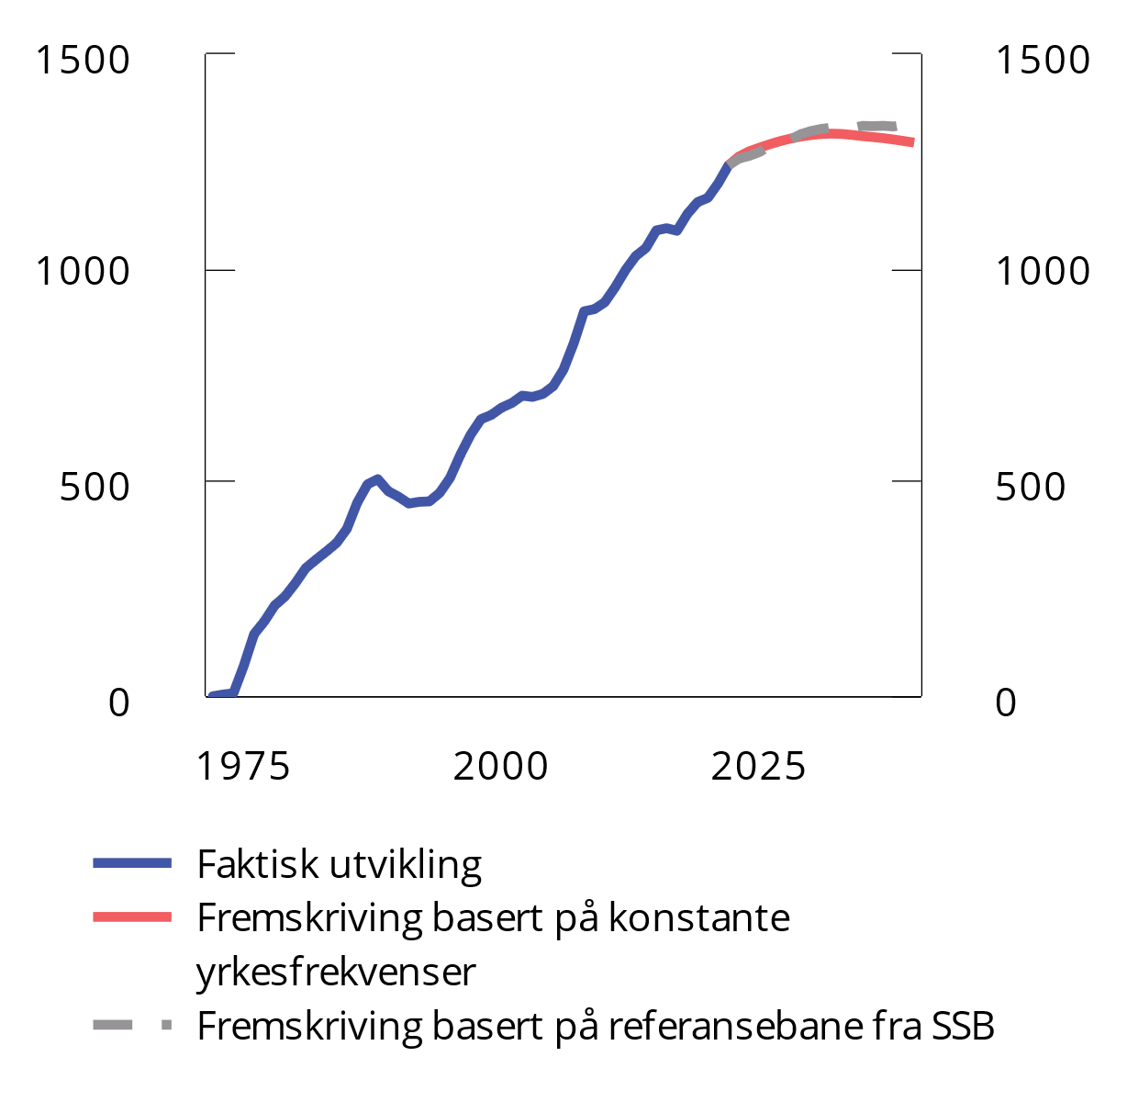
          - Utvikling i arbeidsstyrken. Statistisk sentralbyrås referansebane og en fremskriving basert på konstante yrkesfrekvenser. Akkumulert endring.1972–20401 1 000 personer
1 Fremskrivingen med konstante yrkesfrekvenser er basert på SSBs befolkningsfremskrivinger fra 2022 hvor yrkesfrekvensen for 5-årige aldersgrupper for hvert kjønn er holdt uendret fra 2022.
Kilder: Statistisk sentralbyrå og utvalgets egne beregninger.
Den forventede lavere tilgangen på arbeidskraft fremover vil sette begrensninger på den samlede veksten i sysselsettingen. Aldringen av befolkningen tilsier et klart økt behov for arbeidskraft innen helse- og omsorgstjenester fremover. For å realisere en slik sysselsettingsvekst må derfor sysselsettingen reduseres i andre deler av arbeidsmarkedet. Slike utviklingstrekk er nærmere omtalt i 8.6.

Fremtidig tilbud av og etterspørsel etter arbeidskraft etter utdanningsgrupper
For å sikre høy verdiskaping og høy sysselsetting fremover må det være godt samsvar mellom kompetansebehovene i arbeidsmarkedet og de kvalifikasjoner som finnes i arbeidsstyrken. Studier av utviklingen i arbeidsstyrken og etterspørselen etter arbeidskraft etter utdanningsgrupper kan gi et godt grunnlag for å vurdere hvilke ubalanser som kan oppstå fremover og dermed belyse hvilke utfordringer det kan det gi for arbeidsmarkedet og for lønnsdannelsen.

Fremskrivinger av tilbud av og etterspørsel etter arbeidskraft etter ulike utdanningsgrupper
SSB har siden midten av 1990-tallet fremskrevet tilbud av og etterspørsel etter ulike utdanningsgrupper (Drzwi mfl., 1994). Basert på rimelige forutsetninger om den makroøkonomiske utviklingen, nøkler for fordeling av etterspørselen etter ulike typer arbeidskraft og observerte overgangstilbøyeligheter for valg av utdanning, har SSB med jevne mellomrom fremskrevet etterspørselen etter ulike utdanningsgrupper og sammenholdt denne utviklingen med tilgangen av arbeidskraft etter de samme utdanningsgruppene.
Tidligere fremskrivinger av tilbud og etterspørsel etter arbeidskraft har vist store ubalanser uten at dette i særlig grad har slått ut i arbeidsledighet eller stor overskuddsetterspørsel etter visse typer utdanning. Det kan tyde på at arbeidskraften er forholdsvis fleksibel. Sterk vekst i arbeidsinnvandringen etter utvidelsen av EØS-området har også bidratt til å øke tilgangen av arbeidskraft (Bratsberg og Raaum, 2021).
På oppdrag fra utvalget har Stølen og Vigtel (2023) foretatt nye beregninger av utviklingen i tilbud og etterspørsel etter arbeidskraft. Forfatterne fremskriver etterspørselen etter arbeidskraft ved å benytte modellen KVARTS til å fremskrive sysselsettingen i 15 næringer. Deretter fordeles sysselsettingen på fem utdanningsnivåer i hver næring med utgangspunkt i observerte endringer. Til slutt fordeles de fem utdanningsnivåene i hver næring på 28 utdanningsgrupper.
For å fremskrive tilbudet av arbeidskraft benyttes modellen MOSART. I denne modellen simuleres befolkningens utdanningsbakgrunn og deltakelsen i arbeidsmarkedet fremover, basert på en antakelse om at befolkningen vil gjøre de samme utdanningsvalgene som de har gjort i en tidligere periode.
Fremskrivingene kan bidra til å peke på mulige ubalanser som kan oppstå i arbeidsmarkedet, men usikkerheten er stor, og resultatene kan ikke tolkes som fremtidig arbeidsledighet eller overskudd av enkelte typer arbeidskraft. I analysene er tilbud og etterspørsel etter arbeidskraft fremskrevet separat, uten at de påvirker hverandre. Det innebærer at modellapparatet ikke tar hensyn til at ubalanser for en utdanningsgruppe kan påvirke lønnsnivået for denne gruppen relativt til andre utdanningsgrupper, og dermed påvirke både virksomhetenes etterspørsel og arbeidstakeres tilpasning. Beregningene tar heller ikke hensyn til at utdanningsgrupper som ligner hverandre, i en del tilfeller helt eller delvis kan utføre hverandres arbeidsoppgaver. Hvis det er vanskelig å få tak i arbeidskraft med en spesiell utdanning, kan annen arbeidskraft i noen tilfeller være en god erstatning for virksomheter som skal ansette. Atferdsendringer, strukturelle endringer i arbeidsmarkedet og endringer i utdanningskapasiteten vil også kunne innebære at utviklingen blir en annen enn det beregningene tilsier.
Ifølge fremskrivingene vil etterspørselen etter arbeidskraft med videregående fagutdanning rettet inn mot industri, bygg og anlegg og håndverk, samt videregående opplæring i helse- og omsorgsfag vokse sterkere enn tilbudet. Ifølge beregningene vil det også kunne bli underskudd på sykepleiere. I flere av disse yrkesgruppene er det allerede knapphet på arbeidskraft og beregningene kan isolert sett trekke i retning av ytterligere ubalanser.
Nærmere om utviklingen i etterspørselen etter arbeidskraft
Referansebanen som Bjertnæs mfl. (2023) har utarbeidet til en rekke av analysene gjort for utvalget danner også grunnlag for beregningene av utviklingen i etterspørselen etter arbeidskraft etter utdanningsgrupper. I beregningene anslås etterspørselen etter arbeidskraft å øke i både kommunal- og statlig forvaltning og innen privat tjenesteproduksjon, mens det legges til grunn en betydelig reduksjon i behovet for arbeidskraft innen petroleumsrelatert virksomhet.
Ifølge fremskrivingene fra Stølen og Vigtel (2023) avtar etterspørselen særlig etter personer med grunnskoleutdanning, men det er også nedgang i etterspørselen etter personer med utdanning inntil videregående studiespesialisering som høyeste utdanning. Ifølge analysen øker derimot etterspørselen etter personer med fagutdanning fra videregående skole eller høyere utdanning (bachelor eller mastergrad), se figur 8.25 og figur 8.26.
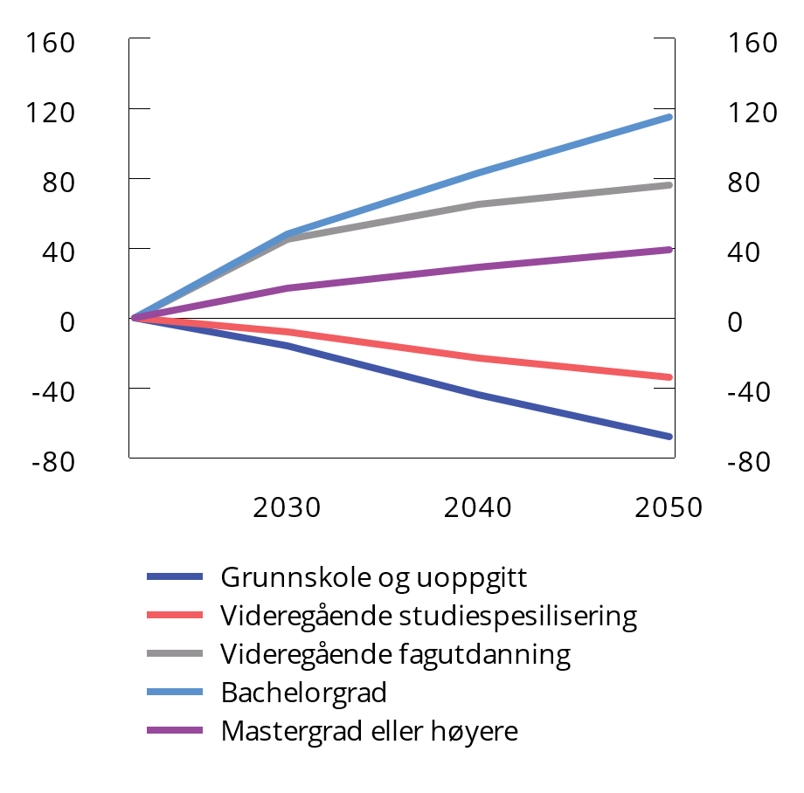
          - Akkumulert endring i sysselsettingen etter fem utdanningsgrupper etter 2022. 1 000 personer. 2022–2050
Kilde: Stølen og Vigtel (2023).
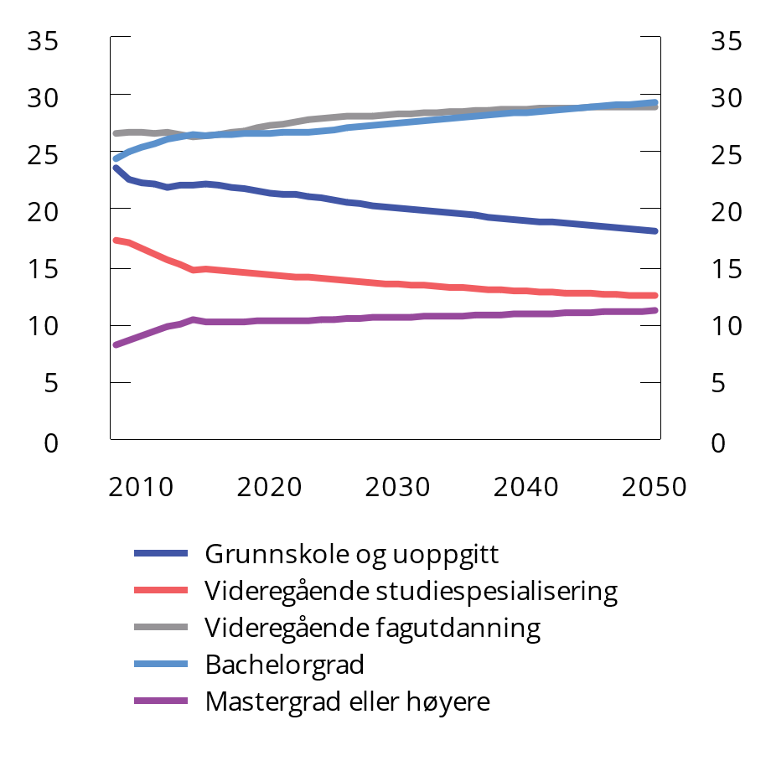
          - Sysselsetting etter utdanningsnivå. Faktiske tall til 2022. Fremskrivinger til 2050. Andel av samlet sysselsetting. Pst.
Kilde: Stølen og Vigtel (2023).
Innen videregående yrkesfag viser beregningene fra Stølen og Vigtel (2023) at etterspørselen etter arbeidskraft innen helse- og omsorgsfag øker betydelig frem mot 2050, mens etterspørselen etter arbeidskraft innen elektro-, mekaniske- og maskinfag faller noe utover i perioden. Nedgangen er spesielt sterkt innen olje- og gassutvinning.
Fremskrivingen viser at etterspørselen etter ingeniørutdannede på bachelornivå vil reduseres i de fleste næringene. Derimot vil det etterspørres flere bachelorutdannede innenfor økonomiske og administrasjonsfag. Det drives av næringene annen privat tjenesteproduksjon, undervisning i kommunene, og bank og forsikring. Det er videre oppgang i etterspørselen etter arbeidskraft rettet mot helsefagutdanning og andre teknologutdanninger.
Sysselsettingen av ingeniører med masterutdanning antas også å falle, men reduksjonen er nesten i sin helhet drevet av redusert sysselsettingen innen næringene olje- og gassutvinning og verkstedprodukter inkl. skip og oljeplattformer. Sysselsettingen blant andre utdanningsgrupper med masterutdanning antas å øke.
Nærmere om utviklingen i tilbudet av arbeidskraft
Befolkningsutviklingen spiller en viktig rolle for fremskrivingen av arbeidsstyrken i modellen MOSART som Stølen og Vigtel (2023) benytter for å fremskrive tilbudet av arbeidskraft. I beregningene er det tatt utgangspunkt i forfatternes mellomalternativ for befolkningsfremskrivinger fra 2022, hvor det er lagt inn noen forutsetninger om økt innvandring fra Ukraina på kort sikt. I beregningene legges det til grunn at befolkningen vil gjøre de samme utdanningsvalgene som i perioden fra 2012 til 2016.
Figur 8.27 viser Stølen og Vigtels fremskrivinger av tilbudet av arbeidskraft etter utdanningsnivå. Siden 2008 har andelen med høyere utdanning økt, mens andelen med grunnskole- eller utdanning på videregående skoles nivå er blitt redusert. Fremskrivingene viser at andelen med høyere utdanning i arbeidsstyrken vil fortsette å øke, mens andelen med lavere utdanning faller. Andelen av arbeidsstyrken med yrkesfaglig retning på videregående nivå reduseres etter 2022 i beregningene forfatterne har gjort. Det er i motsetning til tidligere fremskrivinger. Ifølge Stølen og Vigtel (2023) må det ses i sammenheng med forutsetningen i beregningene om en synkende innvandring. De økte andelene med høyere utdanning motsvares av en betydelig fremskrevet nedgang for gruppene med grunnskole og videregående studieforberedende som høyeste fullførte utdanning.
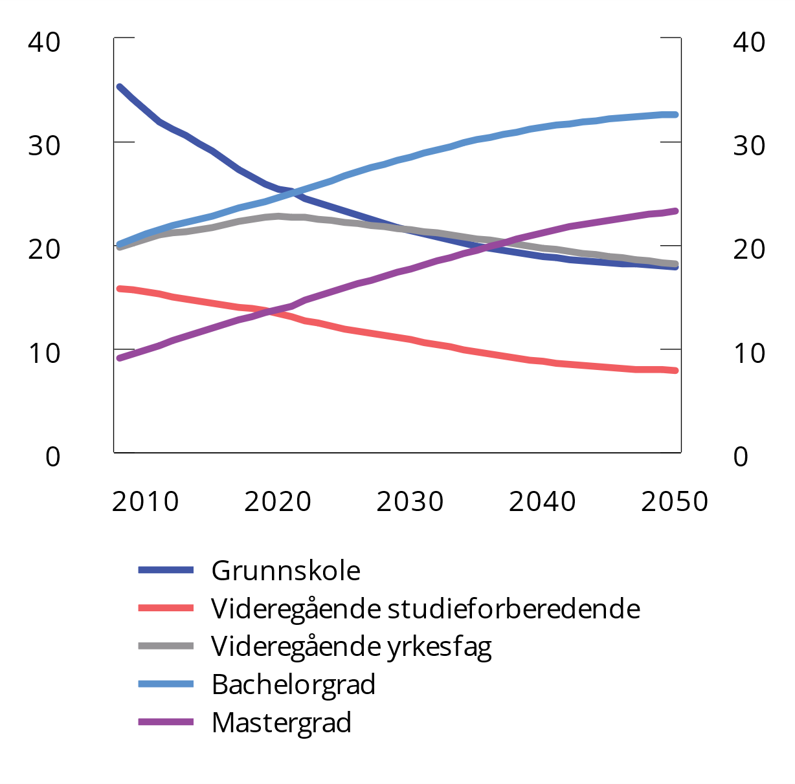
          - Fremskriving av arbeidsstyrkens utdanningsnivå til 2050. Faktiske tall frem til 2022. Pst. av samlet arbeidsstyrke
Kilde: Stølen og Vigtel (2023).
Fremskrivingene fra Stølen og Vigtel av tilbudet av arbeidskraft for videregående nivå viser at det ventes nedgang for alle fagutdanningene med unntak av elektro, mekaniske fag og maskinfag. Nedgangen skyldes i stor grad at det forventes synkende innvandring. Innen utdanningene på bachelornivå viser beregningene at det er særlig gruppen med utdanning innen økonomi og administrasjon som øker sterkt. Også gruppen andre helsefag på bachelornivå (utenom pleie- og omsorgsfag) viser klar vekst i perioden. For begge disse fagområdene har det vært en klar vekst i utdanningen de siste tyve årene samtidig som det fortsatt er relativt få som går av med pensjon. Sammenlignet med utviklingen fra 2008 og frem til i dag ser det ut som om veksten tar seg noe opp i årene fremover for gruppene med ingeniørfag og humanistiske fag. For den relativt store gruppen med pleie og omsorgsfag er veksten forholdsvis moderat, og må bl.a. ses i sammenheng med økt avgang gjennom pensjonering.
Fremskrivingene viser videre at andelen av arbeidsstyrken med masternivå vil øke for alle utdanningsgrupper.
Sammenligning av utviklingen i etterspørsel og tilbud av arbeidskraft etter utdanningsnivå
Fremskrivingene av tilbudet av og etterspørselen etter arbeidskraft kan gi en indikasjon på mulige fremtidige ubalanser i arbeidsmarkedet.
Hvis tilbudet av en utdanningsgruppe vokser svakere enn etterspørselen, vil den faktiske sysselsettingen for gruppen i stor grad bli bestemt av tilbudet og det vil oppstå økende mangel på gruppen. Dersom tilbudet derimot vokser sterkere enn etterspørselen, kan det føre til at noen personer i utdanningsgruppen må finne arbeid innen områder som vanligvis sysselsetter andre grupper med lignende eller lavere utdanning. Ubalanser vil også kunne påvirke lønnsnivå og utdanningsvalg, som kan endre både tilbud og etterspørsel. Ubalansene i beregningene må derfor ikke tolkes som prediksjoner om fremtidig arbeidsledighet eller mangel på arbeidskraft.
Ifølge fremskrivingene vil etterspørsel etter arbeidskraft for personer med grunnskoleutdanning eller uoppgitt utdanning overstige tilbudet fra og med 2031, se figur 8.28. For arbeidskraft med videregående opplæring innen studieforberedende og økonomiske og administrative fag, anslås det at etterspørselen overstiger tilbudet allerede i 2024, se figur 8.29. For videregående opplæring innen yrkesfag vil også etterspørselen etter arbeidskraft kunne overstige tilbudet av arbeidskraft med denne utdanningen. Den beregnede overskuddsetterspørselen etter arbeidskraft med grunnskole og videregående skole samsvarer med tidligere beregninger fra Statistisk sentralbyrå (Cappelen mfl., 2020), og størrelsen på gapet mellom etterspørsel og tilbud i 2040 er tilnærmet likt som tidligere beregnet.
Cappelen mfl. (2020) fremhever at det kan være utfordrende å erstatte arbeidskraft med yrkesfaglig utdanning gitt at kompetansen ofte er rettet mot spesifikke arbeidsoppgaver innen industri, håndverk og bygg- og anlegg.
Ifølge beregningene fra Stølen og Vigtel (2023) vil tilbudet av arbeidskraft vokse mer enn etterspørselen for grupper med høyere utdanning, se figur 8.30 og figur 8.31. Et slikt tilbudsoverskudd vil trolig føre til at flere med slik utdanning vil ta jobber som i utgangspunktet er rettet mot arbeidskraft med lavere utdanning. Det kan også føre til at flere heller velger å utdanne seg til yrker der etterspørselen etter arbeidskraft er stor, for eksempel innen helse- og omsorgssektoren. Det kan også bidra til å redusere gapet mellom tilbud og etterspørsel, avhengig av sektorens attraktivitet. En slik overflytting vil samlet sett kunne føre til at det blir mer samsvar mellom tilbud og etterspørsel etter arbeidskraft for både personer med høyere og lavere utdanning.
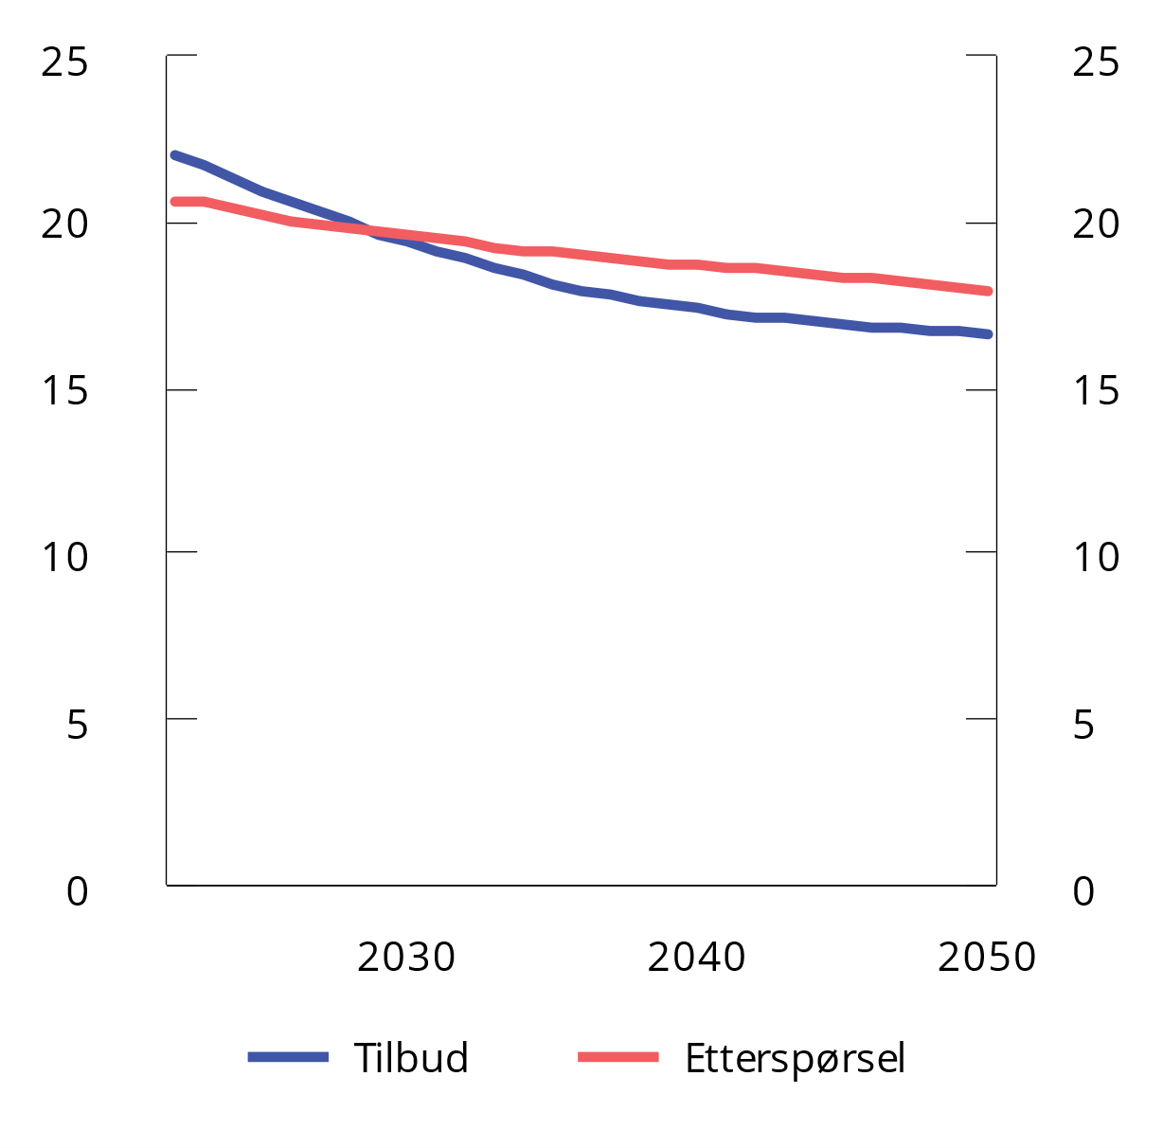
          - Personer med grunnskoleutdanning eller uoppgitt utdanning
Fremskriving av tilbud av og etterspørsel etter utdanning. 2022–2050. Pst. av samlet arbeidsstyrke.
Kilde: Stølen og Vigtel (2023).
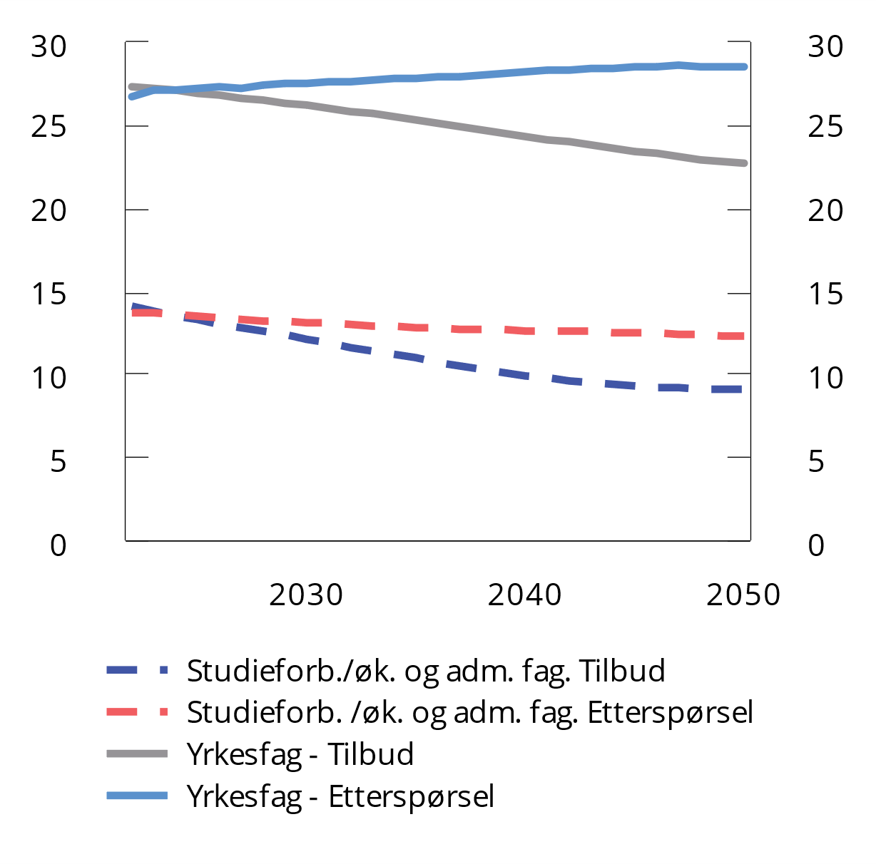
          - Personer med videregående opplæring innen yrkesfag, studieforberedende og økonomiske og administrative fag
Fremskriving av tilbud av og etterspørsel etter utdanning. 2022–2050. Pst. av samlet arbeidsstyrke.
Kilde: Stølen og Vigtel (2023).
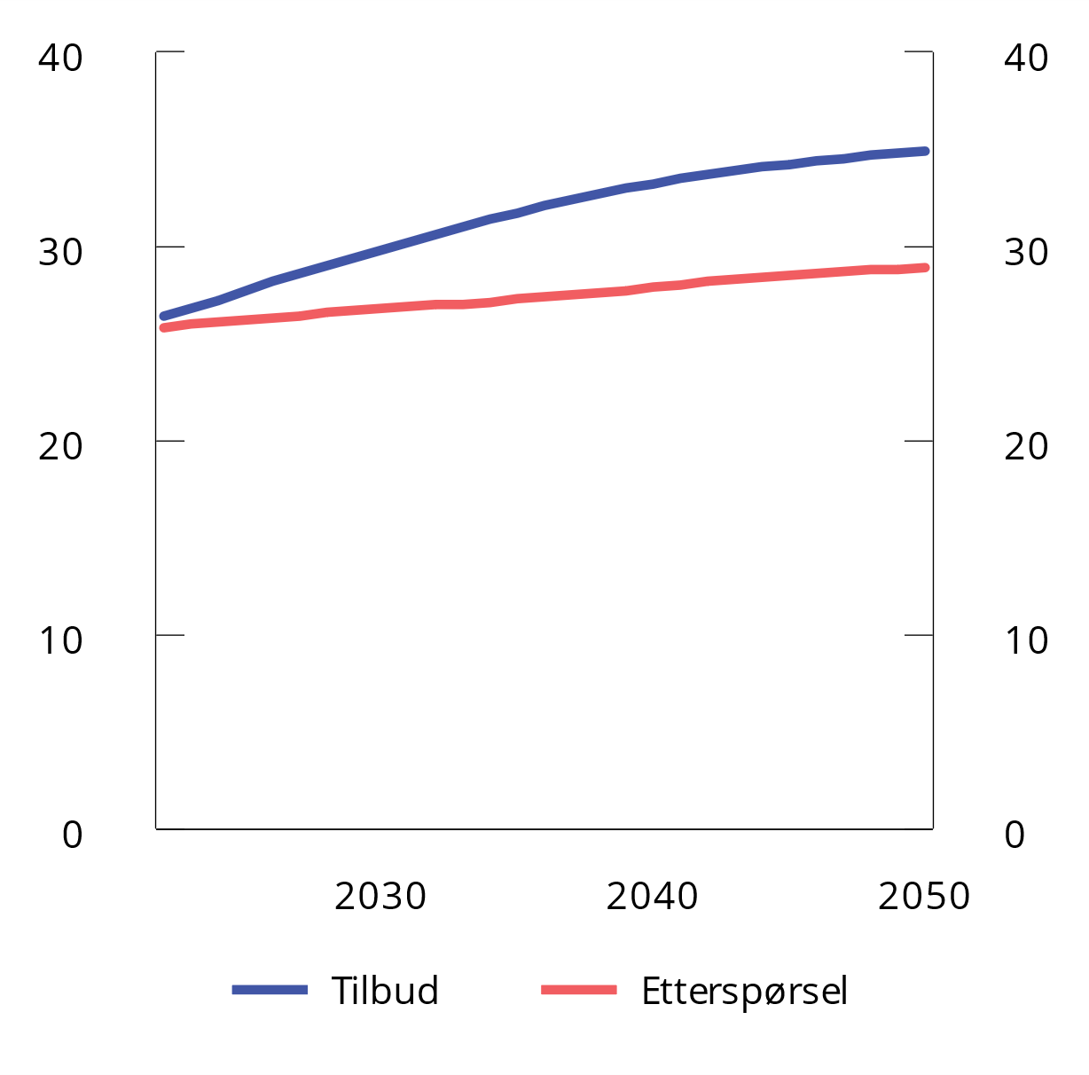
          - Personer med utdanning på bachelornivå
Fremskriving av tilbud av og etterspørsel etter utdanning. 2022–2050. Pst. av samlet arbeidsstyrke.
Kilde: Stølen og Vigtel (2023).
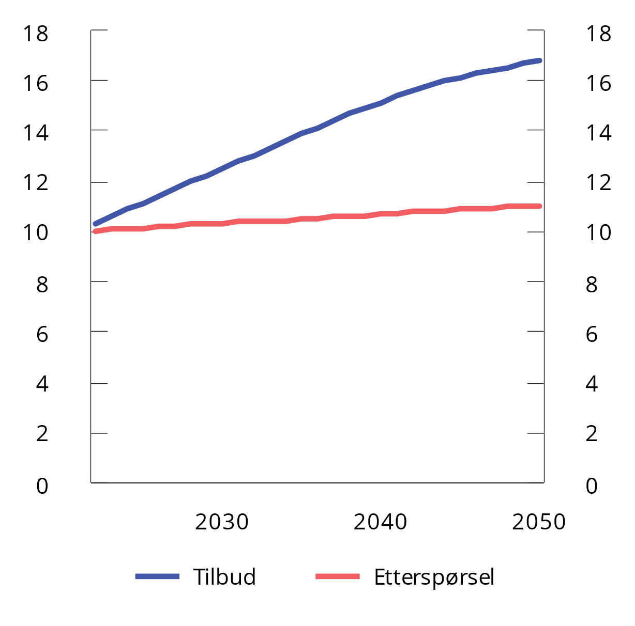
          - Personer med utdanning på masternivå
Fremskriving av tilbud av og etterspørsel etter utdanning. 2022–2050. Pst. av samlet arbeidsstyrke.
Kilde: Stølen og Vigtel (2023).
Beregningene fra Stølen og Vigtel (2023) viser at etterspørselen etter arbeidskraft vil kunne øke vesentlig mer enn tilbudet for personer med videregående opplæring i helse- og omsorgsfag, se figur 8.32. Dette er i tråd med tidligere fremskrivinger. I 2050 tilsier beregningene et underskudd på 94 000 personer. Det store underskuddet samsvarer med underskuddet som vises i HELSEMOD (Jia mfl., 2023). For pleie- og omsorgsfag på bachelornivå er det vesentlig bedre samsvar mellom tilbud og etterspørsel av arbeidskraft, men om ca. 15 år anslås likevel etterspørselen å være noe høyere enn tilbudet for denne utdanningsgruppen, se figur 8.33. Samtidig er det i dag allerede betydelig mangel på for eksempel sykepleiere. For personer med bachelorutdanning i andre helsefag enn innen pleie- og omsorg vil tilbudet av arbeidskraft øke mer enn etterspørselen, se figur 8.34.
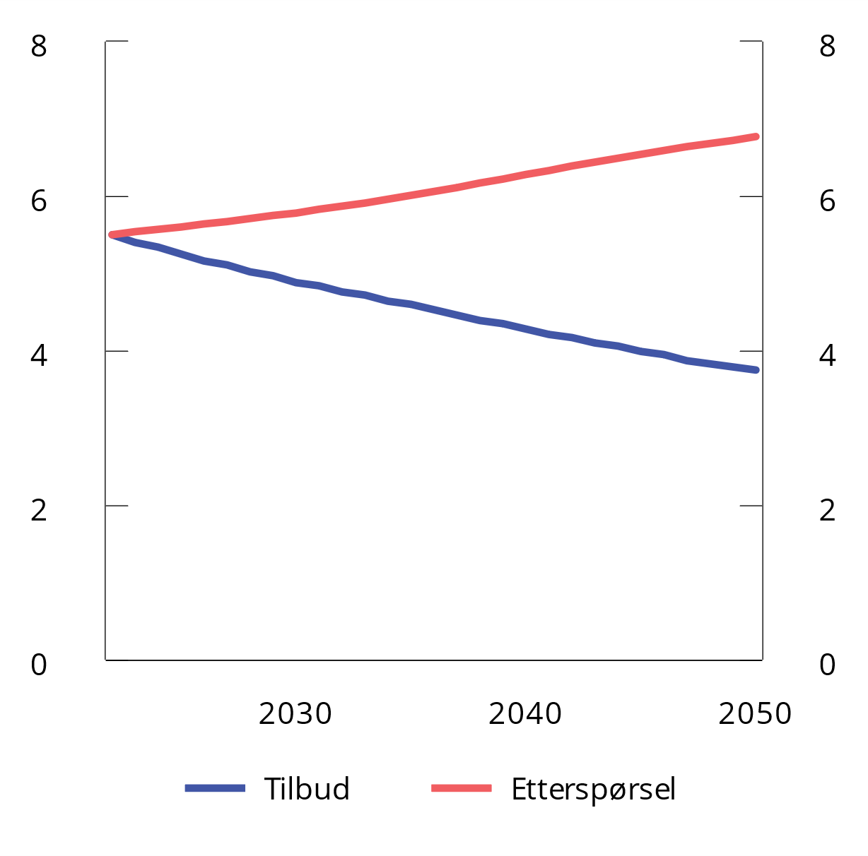
          - Personer med videregående utdanning innen helse- og omsorgsfag
Fremskriving av tilbud av og etterspørsel etter utdanning innen helse- og omsorgsfag. 2022–2050. Pst. av samlet arbeidsstyrke.
Kilde: Stølen og Vigtel (2023).
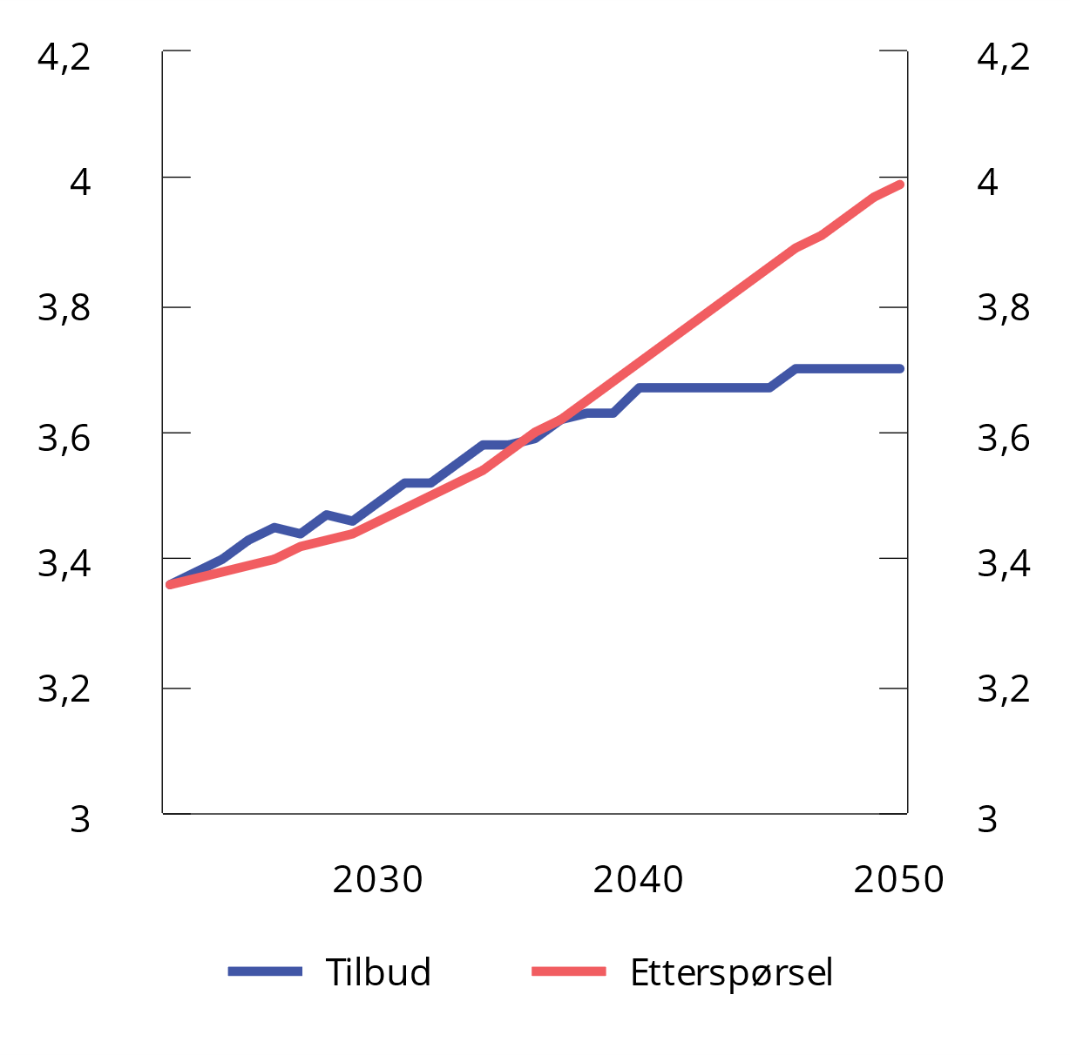
          - Personer med utdanning innen pleie og omsorgsfag på bachelornivå
Fremskriving av tilbud av og etterspørsel etter utdanning innen helse- og omsorgsfag. 2022–2050. Pst. av samlet arbeidsstyrke.
Kilde: Stølen og Vigtel (2023).
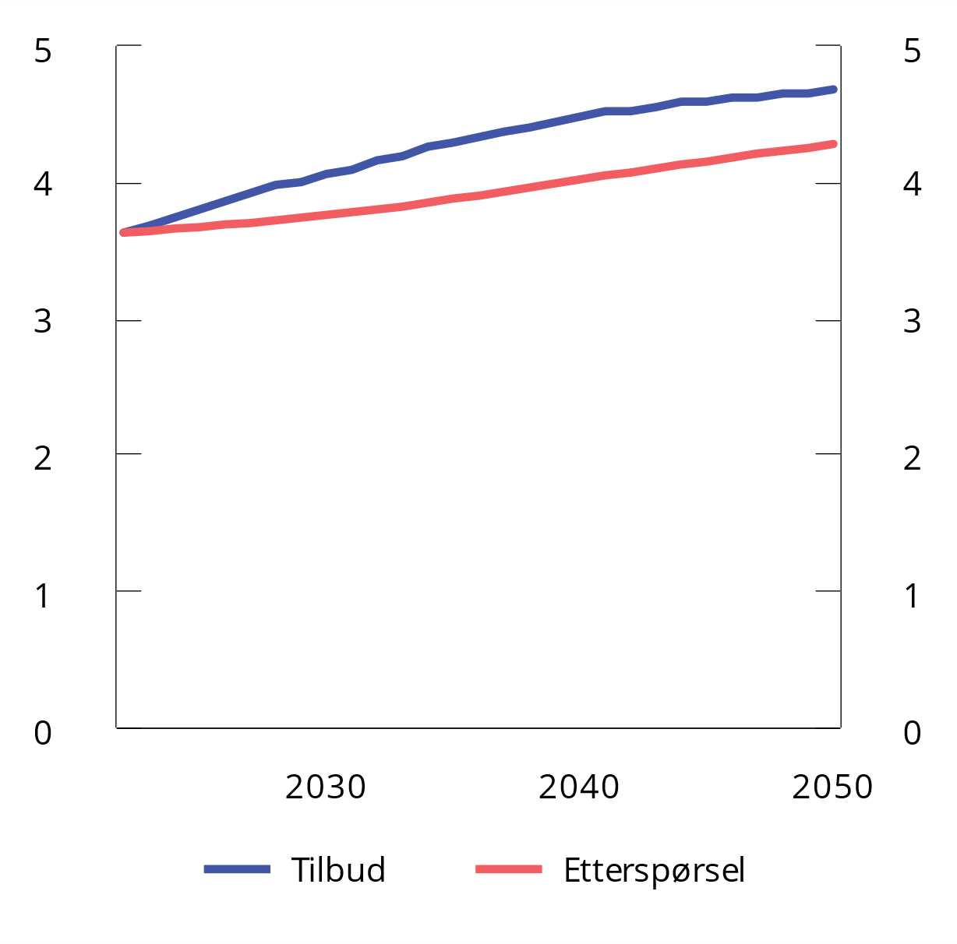
          - Personer med utdanning innen andre helsefag på bachelornivå
Fremskriving av tilbud av og etterspørsel etter utdanning innen helse- og omsorgsfag. 2022–2050. Pst. av samlet arbeidsstyrke.
Kilde: Stølen og Vigtel (2023).
Ubalansene som fremskrives for de ulike utdanningsgruppene vil gjennom ulike mekanismer kunne endre seg fremover. I utdanningsgrupper hvor det ventes overskuddstilbud vil ledig arbeidskraft kunne overta arbeidsoppgaver fra arbeidstakergrupper som det er mangel på, såkalt substitusjon, men det kan innebære omskolering samt etter- og/eller videreutdanning. Det vil redusere ubalansene, både der hvor det er overskuddsetterspørsel og der hvor det er overskuddstilbud.
Utlysning av ledige stillinger og mange stillinger som forblir ubesatte vil i seg selv kunne bidra til å tiltrekke seg arbeidskraft til sektorer med økende behov for arbeidskraft. Når det er lettere å finne jobb med noen typer utdanning og i noen sektorer enn i andre, vil det kunne bidra til at arbeidskraft søker seg mot disse, dersom det er lagt til rette for kompetanseheving og vilkårene i disse sektorene ikke hindrer denne potensielle mobiliteten.
Fremtidige ubalanser vil også kunne påvirke utdanningsvalg ved at flere tar utdanning som det er mangel på, og at færre begynner i utdanning hvor det er overskuddtilbud. Det vil også redusere ubalansene over tid. Det vil videre være en viss treghet knyttet til utdanningssystemet i og med at det tar noen år før endringene vil vise seg i arbeidsmarkedet.
Ubalanser i arbeidsmarkedet kan også påvirke relative lønninger som kan bidra til å allokere arbeidskraft til sektorer med overskuddsetterspørsel.
Det fremtidige arbeidskraftbehovet etter utdanningsgrupper er usikkert, på grunn av usikkerhet om teknologisk utvikling, kunstig intelligens, nye måter å jobbe på, mv. Det samme gjelder arbeidsstyrkens utvikling etter utdanning. Det er også stor usikkerhet om i hvilken grad arbeidsinnvandring vil bidra til økt arbeidstilbud i sektorer med stor overskuddsetterspørsel. Dette avhenger i stor grad av hvilke regler og retningslinjer Norge vil bruke på dette området. For å få den nødvendige overflyttingen av arbeidskraft dit behovene er størst, er det viktig at den økonomiske politikken bidrar til å legge til rette for et høyt arbeidstilbud, og at arbeidslivet fungerer slik at ansatte ønsker seg til disse sektorene og kan stå i arbeid gjennom et helt yrkesliv. Utdannings- og kompetansepolitikk står i denne sammenhengen sentralt. Økt utdanningskapasitet vil særlig være aktuelt for utdanningsgrupper hvor det kan ventes stor mangel på kvalifisert arbeidskraft. Arbeidsmarkedspolitikken står også sentralt for å mobilisere både arbeidsledige og personer som står utenfor arbeidsmarkedet, slik at flere kan ta del i arbeidsmarkedet, og i noen grad kan dette rettes mot sektorer der det er mangel på arbeidskraft. For å øke avgangsalderen fra arbeidslivet kan seniorpolitiske tiltak, herunder systematisk HMS-arbeid i virksomhetene, i tillegg til pensjonsreformen, spille en viktig rolle.

Balansen mellom helse- og omsorgssektoren og konkurranseutsatt sektor
Utbyggingen av helse- og sosialsektoren de siste femti årene har ført til en betydelig økning i sysselsettingen i denne sektoren. I 2022 var det ifølge tall fra nasjonalregnskapet sysselsatt 610 000 personer i helse- og omsorgstjenester. Det er om lag 500 000 flere enn i 1970. Veksten i sysselsettingen i denne sektoren utgjør dermed nesten førti pst. av den samlede oppgangen i sysselsettingen i denne perioden. I noen grad gjenspeiler dette at ulønnede omsorgsoppgaver som tidligere ble utført hjemme, er blitt erstattet av omsorg i den formelle økonomien. Andelen sysselsatte i helse- og omsorgssektoren har økt fra 7 pst. i 1970 til 21 pst. i 2022, se figur 8.35. Økningen i sysselsettingen i denne sektoren var særlig kraftig gjennom 1970- og 1980-tallet, og siden 2010 har antallet sysselsatte innen helse- og sosial tjenesteyting endret seg i om lag samme takt som samlet sysselsetting. Det har også vært en betydelig økning i sysselsettingen i undervisningssektoren. Samtidig har andelen sysselsatte i industri og i primærnæringene avtatt over tid, se omtale i avsnitt 8.3.1.
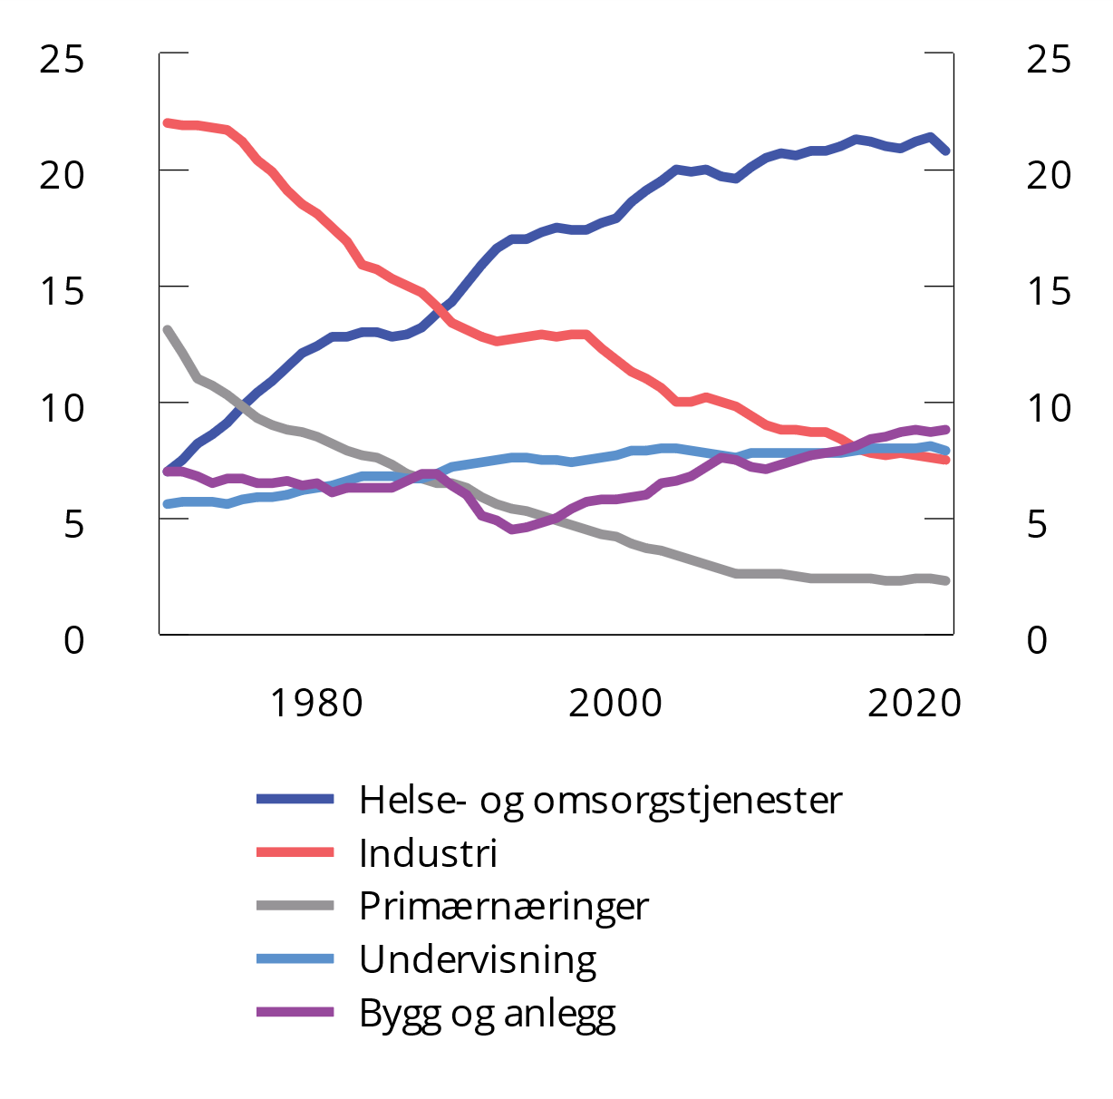
          - Antall sysselsatte etter utvalgte næringer. Pst. av samlet sysselsetting. 1970–2022
Kilde: Statistisk sentralbyrå.
Det kunne være rimelig å anta at de store endringene i sysselsettingsandeler mellom ulike næringer ville fordre tilsvarende endringer i relative lønninger, ved at lønningene økte i næringer som vokser for å rekruttere et økende antall arbeidstakere. Tilsvarende kunne man vente lavere lønnsvekst i næringer med synkende andeler, fordi disse næringene har mindre behov for nyrekruttering. Men slik har det ikke vært de siste femti årene. Selv om det har vært store næringsmessige vridninger i sysselsettingen, med sterk økning innen helse- og omsorgstjenester, har det ikke vært en klar sammenheng mellom endringer i andelen sysselsatte og lønnsveksten i ulike næringer.
Tabell 8.1 og figur 8.36 viser endring i antall sysselsatte og endring i lønn per årsverk for ulike næringer fra 1970 til 2000. Det er noen forskjeller i lønnsvekst mellom næringer, som blant annet kan skyldes endringer i sammensetningen av yrker og utdanning. Det er imidlertid ingen tendens til høyere lønnsvekst i næringer med høy sysselsettingsvekst enn i andre næringer hvor sysselsettingen økte mindre. Tvert om var gjennomsnittlig lønnsvekst per årsverk noe høyere innen de næringene som hadde den sterkeste nedgangen i sysselsettingsandelen, primærnæringer og industri. Sterkest lønnsvekst i denne perioden var det innen oljeutvinning og bergverk. Det kan ha sammenheng med økt sysselsetting innen oljeutvinning som er en næring med høy lønnsevne. Det har heller ikke vært noen klar sammenheng mellom vekst i sysselsetting og lønnsveksten i ulike næringer de siste tjue årene, se tabell 8.1 og figur 8.37. Det må imidlertid tas forbehold om at det er mange ulike faktorer som påvirker lønnsveksten i ulike næringer, og som ikke er studert her. I tillegg til sammensetningseffekter kan økt innslag av deltidsarbeid i helse- og omsorgssektoren kan ha bidratt til å dempe den samlede lønnsveksten i næringen.
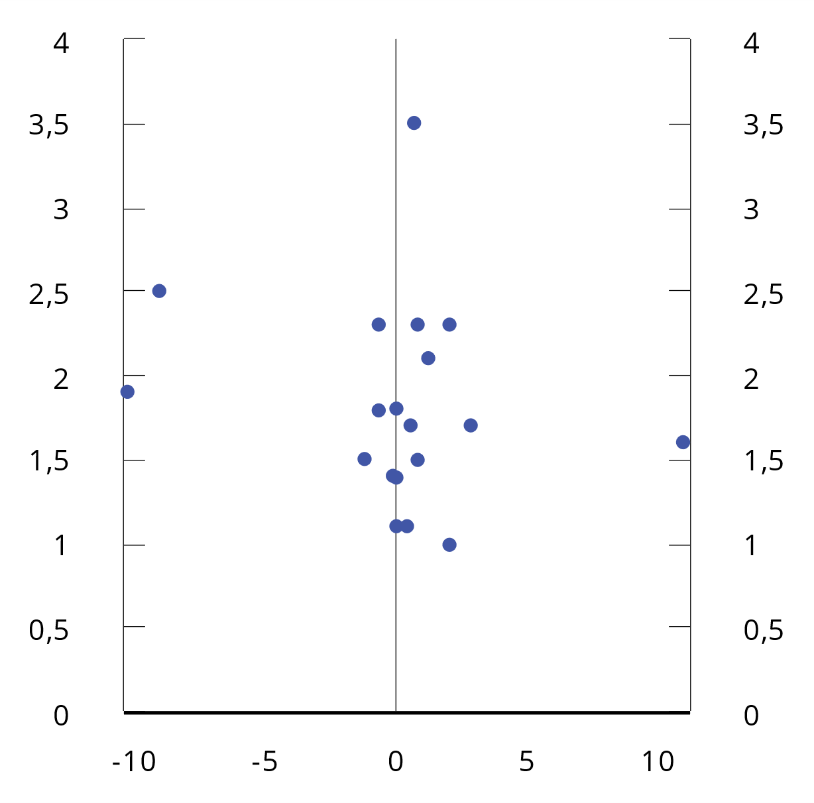
          - Endring i andelen sysselsatte målt i prosentenheter (horisontal akse) fra 1970 til 2000 og gjennomsnittlig årlig prosentvis endring i lønn per årsverk deflatert med KPI (vertikal akse) etter næring
Foreløpige nasjonalregnskapstall for 2021 og 2022.
Kilde: Statistisk sentralbyrå. (Nasjonalregnskapet. Tabell 09174: Lønn, sysselsetting og produktivitet etter næring. 1970–2022. Statistikkbanken (ssb.no)).
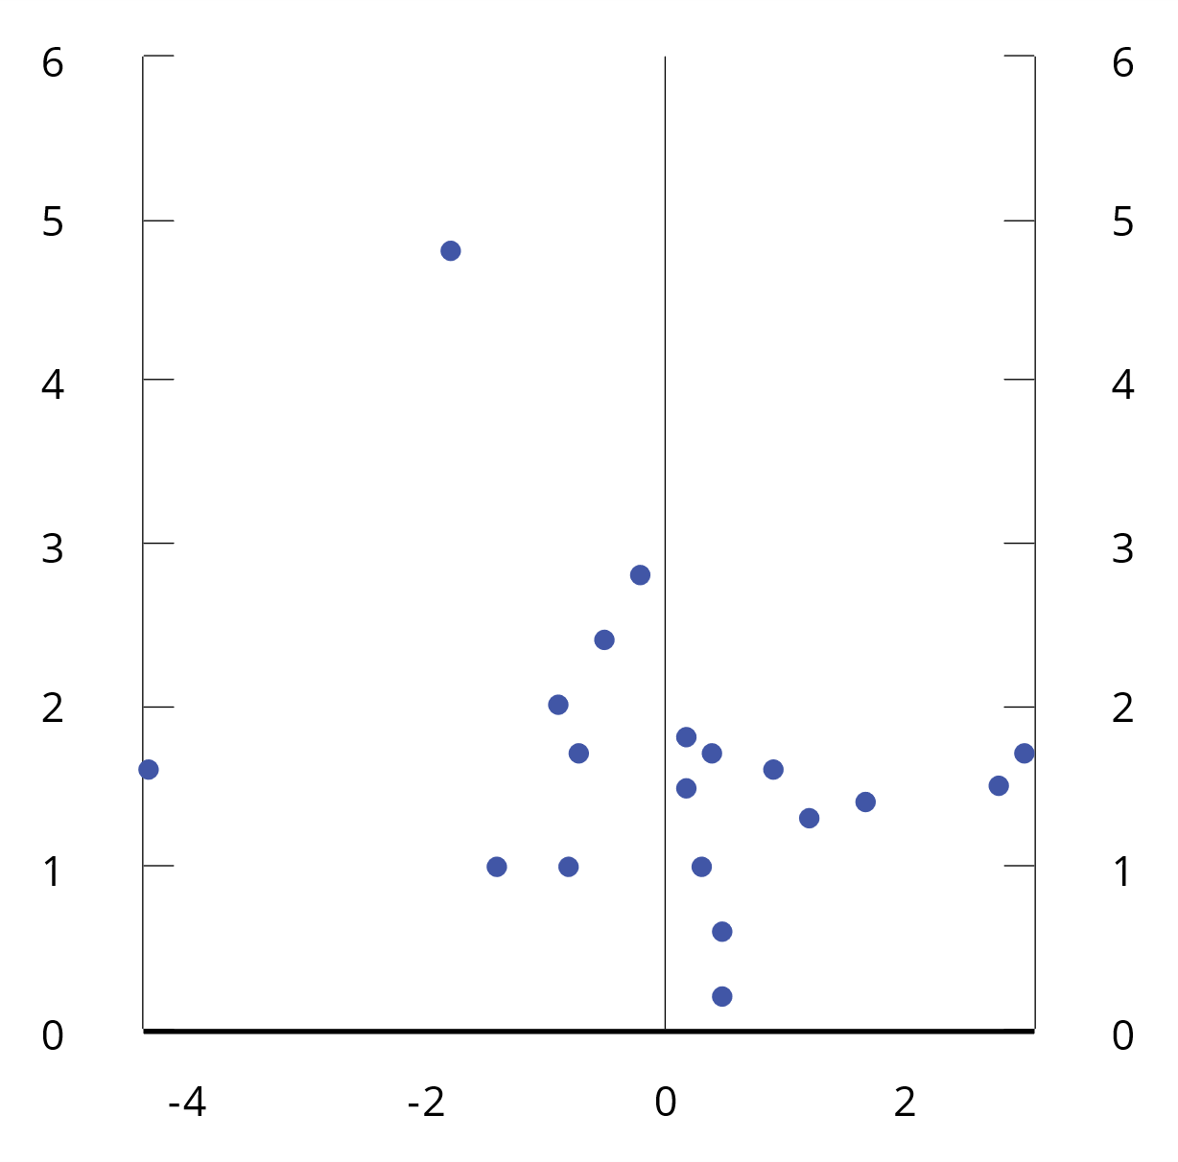
          - Endring i andelen sysselsatte målt i prosentenheter (horisontal akse) fra 2000 til 2022 og gjennomsnittlig årlig prosentvis endring i lønn per årsverk deflatert med KPI (vertikal akse) i den samme perioden etter næring
Foreløpige nasjonalregnskapstall for 2021 og 2022.
Kilde: Statistisk sentralbyrå. (Nasjonalregnskapet. Tabell 09174: Lønn, sysselsetting og produktivitet etter næring. 1970–2022. Statistikkbanken (ssb.no)).
            - Endring i andel sysselsatte1 i prosentenheter, og reallønnsvekst2 i pst. Periodene 1970–2000 og 2000–20223
05J2xt2
 | 1970–2000 |  | 2000–2022
 | Endring i andel sysselsatte. Prosentenheter | Reallønnsvekst, pst. | Endring i andel sysselsatte. Prosentenheter | Reallønnsvekst, pst.
Helse- og omsorgstjenester | 11,0 | 1,6 | 2,8 | 1,5
Forretningsmessig tjenesteyting | 2,9 | 1,7 | 1,2 | 1,3
Faglig, vit. og tekn. tjenesteyting | 2,1 | 2,3 | 1,7 | 1,4
Undervisning | 2,1 | 1,0 | 0,3 | 1,0
Info. og komm. | 1,3 | 2,1 | 0,2 | 1,5
Kultur, underh. og annen tjenesteyting | 0,9 | 1,5 | 0,5 | 0,6
Overnattings- og serveringstjenester | 0,9 | 2,3 | 0,5 | 0,2
Bergverksdrift og utvinning | 0,7 | 3,5 | 0,9 | 1,6
Omsetning og drift av fast eiendom | 0,6 | 1,7 | 0,4 | 1,7
Post og distribusjon | 0,5 | 1,1 | -0,8 | 1,0
Vannforsyning | 0,1 | 1,1 | 0,2 | 1,8
Off. administrasjon | 0,0 | 1,4 | -0,9 | 2,0
Finansierings- og forsikringsvirksomhet | 0,0 | 1,8 | -0,5 | 2,4
Elektrisitetsforsyning | -0,1 | 1,4 | -0,2 | 2,8
Varehandel mm. | -0,6 | 2,3 | -1,4 | 1,4
Transport utenom utenriks sjøfart | -0,6 | 1,8 | -0,7 | 1,7
Bygge- og anleggsvirksomhet | -1,2 | 1,5 | 3,0 | 1,7
Primærnæringer | -9,0 | 2,5 | -1,8 | 4,8
Industri | -10,2 | 1,9 | -4,3 | 1,6
1 Andel sysselsatte er målt som antall sysselsatte i hver næring som pst. av alle sysselsatte.
2 Reallønnsvekst betegner her gjennomsnittlig årlig prosentvis endring i lønn, deflatert med KPI.
3 Tallene baserer seg på foreløpige nasjonalregnskapstall for 2021 og 2022.
Kilde: Statistisk sentralbyrå.
Selv om det ikke har vært noen tendens til høyere lønnsvekst i næringer med høy sysselsettingsvekst de siste femti årene, er det uvisst om dette vil gjelde i like stor grad fremover. Kvinners inntog i arbeidsmarkedet på 1970- og 1980-tallet innebar en betydelig økning i tilbudet av arbeidskraft, som innebar at det var lett å få tak i arbeidskraft. Det kan isolert sett ha bidratt til å dempe lønnsveksten i de næringene kvinnene begynte å jobbe. Som påpekt tidligere i dette kapittelet er utsiktene for vekst i befolkningen i yrkesaktiv alder og i arbeidsstyrken trolig langt mer begrenset fremover, sammenlignet med utviklingen siden 1970-tallet. Det kan isolert bidra til økte utfordringer med å rekruttere arbeidskraft.
Tabell 5.1 og tabell 5.2 og figurene 5.1–5.6 i vedlegg 5 viser endringer i bruttoprodukt per årsverk over tid i ulike næringer sammenlignet med lønnsveksten i de samme næringene. I løpet av de siste tjue årene er det betydelige variasjoner i veksten i bruttoproduktet per årsverk mellom ulike næringer. Disse variasjonene ser imidlertid ikke ut til å ha slått ut i særlige forskjeller i lønnsveksten mellom næringer.
Befolkningsutviklingen fremover vil påvirke behovet for arbeidskraft innen helse- og omsorgssektoren. Antall personer over åtti år, hvor behovet for pleie- og omsorg er stort, har økt betydelig over tid, men veksten vil tilta i årene som kommer. I 2040 vil det være 250 000 flere eldre over åtti år enn i 2020, se figur 8.38. Antall åttiåringer som andel av befolkningen vil dermed øke fra fire pst. i dag til i underkant av ti pst. i 2040. Det vil medføre økt behov for omsorgstjenester og arbeidskraft rettet mot denne gruppen.
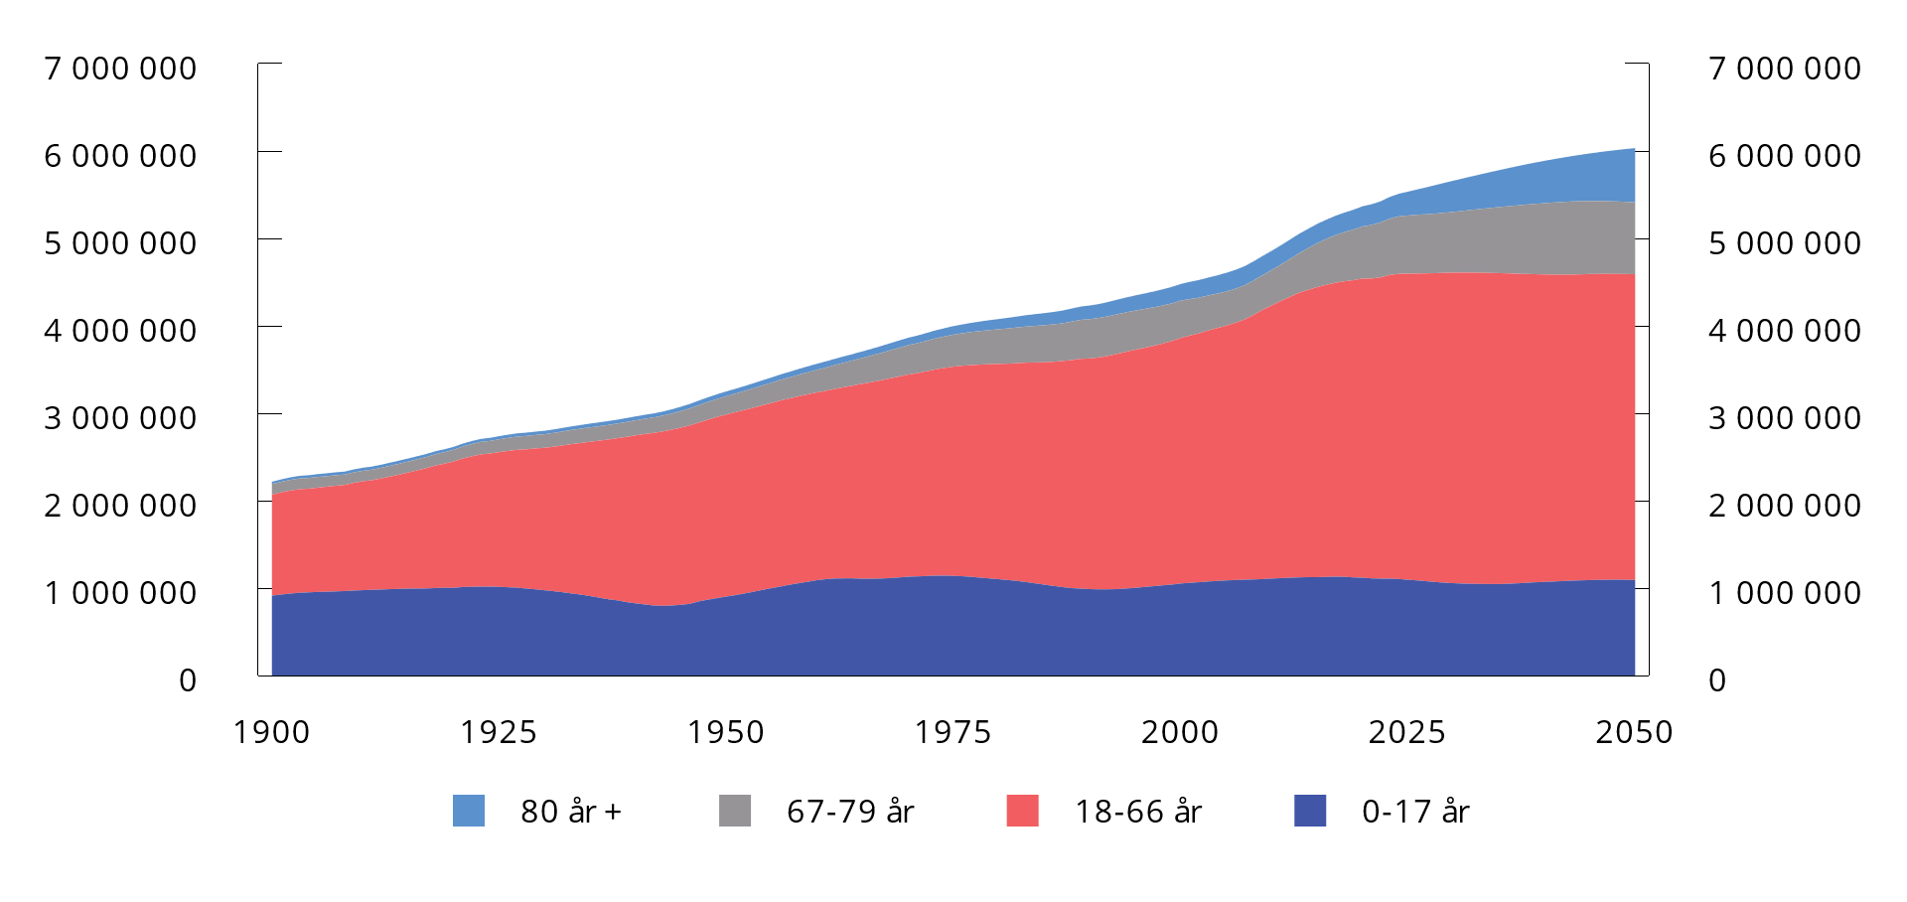
          - Norges befolkning etter alder. Faktiske tall 1900–2022 og fremskrevet til 2050 basert på SSBs befolkningsfremskrivinger mmm2022
Kilde: Statistisk sentralbyrå.
For å illustrere det fremtidige arbeidskraftbehovet innen helse- og omsorgstjenester er det ved jevne mellomrom foretatt fremskrivinger. I et oppdrag for Helsepersonellkommisjonen (NOU 2023: 4) har Holmøy mfl. (2023) lagt til grunn en referansebane med en vekst i årsverkene innen offentlige helse- og omsorgstjenester (HO) fra anslått 332 000 i 2022 til 516 000 i 2050, se figur 8.39., , , Samtidig forventes en svak reduksjon av befolkningen i yrkesaktiv alder frem mot 2050. I referansebanen gir dette en økning i den offentlige HO-sektorens sysselsettingsandel fra 13 til 18 pst. i denne perioden. I referansebanen er det som følge av friskere aldring lagt til grunn en viss nedgang i brukerfrekvensene, som er definert som forholdet mellom brukere av en gitt offentlig HO-tjeneste og personer i befolkningsgruppen. Holmøy mfl. (2023) har også utarbeidet to andre alternativer: ett maksimumsalternativ og et minimumsalternativ.
          - Alternative baner for årsverk i offentlige HO-tjenester. 2020–2050. 1 000
Kilde: Holmøy mfl. (2023).
              - Anbefalinger fra Helsepersonellkommisjonen og den danske Robusthedskommisjonen
Helsepersonellkommisjonen leverte i februar 2023 en helhetlig vurdering av behovene for personell og kompetanse innen den norske helse- og omsorgssektoren frem mot 2040. I Danmark leverte kommisjonen for robusthet i helse- og omsorgssektoren (Robusthedskommisjonen) sin rapport høsten 2023. I denne boksen presenteres de to kommisjonenes viktigste funn og vurderinger.
Helsepersonellkommisjonen viser til at Norge, i likhet med andre land, står overfor store utfordringer med tilgang på personell i helse- og omsorgstjenestene. I løpet av de siste femti årene har sysselsettingen innen disse tjenestene økt betydelig. Kommisjonen foreslår tiltak for å utdanne, rekruttere og beholde personell i helse- og omsorgstjenestene i hele landet på kort og lang sikt, gitt utviklingstrekk som vil påvirke tilbudet av og etterspørselen etter helse- og omsorgstjenester i årene fremover.
Kommisjonen vurderer at helse- og omsorgstjenestenes andel av samfunnets totale arbeidsstyrke ikke kan øke vesentlig fremover. Kommisjonen fremhever at andre sektorer i det norske samfunnet også står overfor store utfordringer, og vil trenge arbeidskraft og økonomiske ressurser i årene fremover. Handlingsrommet i de årlige statsbudsjettene vil også bli mindre. Helsepersonellkommisjonen trekker derfor frem at helse- og omsorgssektoren må bruke personellet og deres kompetanse mer effektivt enn før.
SSB har utarbeidet tre scenarioer for kommisjonen om fremtidig etterspørselsvekst innen sektoren. I referansealternativet øker etterspørselen etter årsverk i kommunal helse- og omsorgstjeneste med over femti pst. fra 2019 til 2040, en vekst på over 100 000 årsverk. En slik vekst vil ifølge kommisjonen ikke kunne la seg realisere uten at andre sektorer blir skadelidende. Med målrettede og arbeidskraftreduserende tiltak mener Helsepersonellkommisjonen at man kan oppnå en utvikling tilsvarende minimumsalternativet, som innebærer at sysselsettingsnivået i sektoren som andel av samlet sysselsetting forblir omtrent uendret mot 2040.
Kommisjonens forslag er strukturert under seks områder: organisering av helse- og omsorgstjenestene, oppgavedeling, arbeidsforhold og arbeidstid, utdanning og kompetanseutvikling, prioritering og reduksjon av mindre viktige og til dels uønskede tjenester og digitalisering og teknologisk utvikling. På noen områder skilte kommisjonen seg i et flertall og et mindretall, f.eks. knyttet til arbeidstid. Kommisjonen mener bl.a. at oppgavefordeling bør bygges nedenfra, men at det er oppgavenes faktiske behov for kompetanse, og kravene til forsvarlighet, som avgjør hvilket personell som skal ha ansvaret for oppgaven, se figur 8.40.
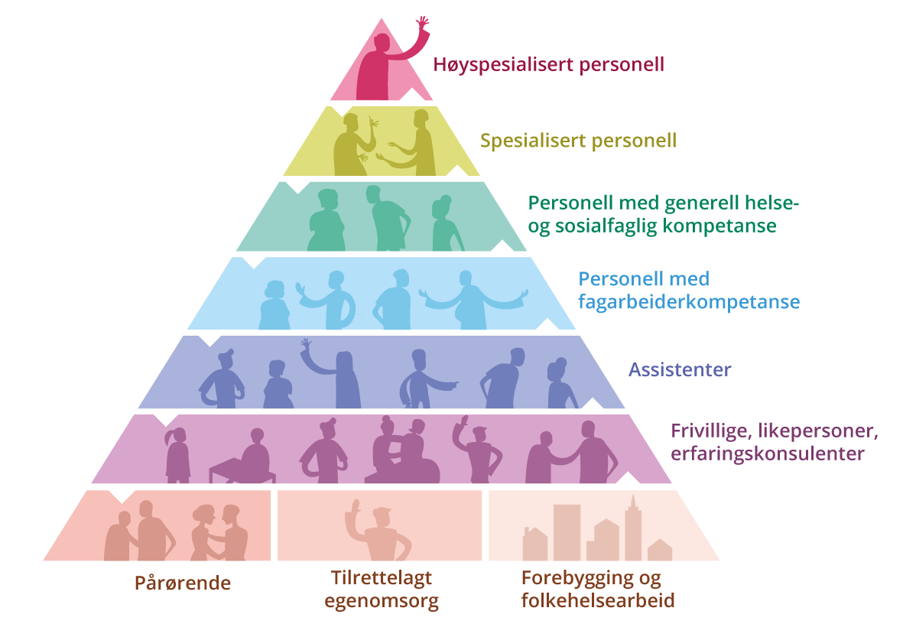
          - Helsepersonellkommisjonens skissemessige fremstilling av en mest mulig ressursbesparende oppgavefordeling i helse- og omsorgssektoren0
Kilde: NOU 2023: 4 Tid for handling (Helsepersonellkommisjonen).
I mandatet for Helsepersonellkommisjonen var det spesifisert at kommisjonen ikke skulle gå inn på praktiseringen av frontfagsmodellen, men kommisjonen skriver blant annet følgende: «Helsepersonellkommisjonen mener likevel at det er handlingsrom innenfor modellen. Dersom det gjennomføres endringer som gir økt produktivitet, for eksempel gjennom nye arbeidstidsordninger, vil det kunne forsvare særskilte lønnstillegg, så lenge samlede utgifter i sektoren ikke økes. Helsepersonellkommisjonen oppfordrer partene til å ha dialog om slike ordninger.»
Den danske Robusthedskommisjonen konsentrerte seg i likhet med Helsepersonellkommisjonen om å løse utfordringer for personalressursene innen helse- og omsorgssektoren.
Robusthedskommisjonens overordnede vurdering er at det må skje en gjennomgripende og systematisk strukturell endring innen den danske helse- og omsorgssektoren. Rapporten tar utgangspunkt i tjue anbefalinger. Kommisjonen har i likhet med Helsepersonellkommisjonen hatt som premiss at helse- og omsorgssektoren ikke kan oppta for stor andel av den totale arbeidsstyrken, og en uforholdsmessig andel av samfunnets totale ressurser. De tjue anbefalingene er samlet sett utgiftsnøytrale.
Også Robusthedskommisjonen ser behov for sterkere prioriteringer innen helse og omsorg. Den anbefaler å satse på primærhelsetjenesten, å styrke strukturell forebygging av helseplager på samfunnsnivå og at regjeringen oppretter et nasjonalt prioriteringsråd med mål om å frigjøre ressurser for å fremme systematisk prioritering. Rådet skal arbeide ut ifra politisk vedtatte grunnprinsipper for prioritering.
Det må fortsatt være attraktivt å ha et langt og fullt arbeidsliv innen helse og omsorg, skriver kommisjonen. De ansatte må få mer tid til å løse de pasientnære kjerneoppgavene, og flere må ta del i vaktarbeidet for å redusere belastningen på den enkelte. I likhet med helsepersonellkommisjonen fremhever Robusthedskommisjonen at sektoren må løse oppgaver med riktig kompetanse.
Robusthedskommisjonen trekker frem at alle ansatte som ønsker å jobbe fulltid, bør få muligheten til det, og at økonomiske insentiver for den enkelte til å gå ned i arbeidstid for så å ta på seg ekstravakter bør fjernes. Ansatte på etterlønn og pensjonister bør få større insentiver til å bidra. Ufaglærte som ikke er under utdanning, studenter og elever kan ivareta praktiske, pasientnære oppgaver. Rapporten anbefaler også å fjerne barrierer for arbeidskraftmobilitet, spesielt innenfor EU og EØS-området, og å styrke den utenlandske kompetansens tilknytning til Danmark.
Den danske regjeringen annonserte i september at de vil avsette 3 mrd. danske kroner til å «gjøre det mer attraktivt» å jobbe innen det de definerer som kjernevelferden. Regjeringen legger opp til at kommunene og regionene selv må finansiere dette gjennom omprioriteringer. Bakgrunnen for et ekstra lønnsløft for enkelte grupper er at flere viktige velferdsområder har slitt med å rekruttere og beholde ansatte. Sykepleiere, pedagoger (som i Danmark omfatter bredere yrkesgrupper), fengselsbetjenter og helse- og sosialarbeidere skal nå gå opp i lønn, ifølge den danske statsministeren. Regjeringen vil kreve motytelser fra de andre gruppene som vil få lønnsløft, som for eksempel økt fleksibilitet når det gjelder arbeidstid. Andre grupper offentlige ansatte har uttrykt misnøye over å ikke bli inkludert. Regjeringen har kalt inn partene i arbeidslivet til trepartssamarbeid om temaet.
Robusthedskommisjonen anbefaler så raskt som mulig å ta i bruk dokumentert arbeidskraftsbesparende teknologi, og at digital kompetanse og teknologiforståelse må styrkes. De ansatte må bruke mindre tid på uhensiktsmessig dokumentasjon. Strukturell forebygging av helseplager i befolkningen er kostnadseffektivt, og må bli prioritert i langt større grad enn i dag. Rapportens beregninger viser at en reduksjon i aktiviteten i helse- og omsorgssektoren på 1 pst. via effektivisering har potensiale for å frigjøre 3200 årsverk.
Det må fortsatt være attraktivt å ha et langt og fullt arbeidsliv innen helse og omsorg, skriver kommisjonen. De ansatte må få mer tid til å løse de pasientnære kjerneoppgavene, og flere må ta del i vaktarbeidet for å redusere belastningen på den enkelte. I likhet med helsepersonellkommisjonen fremhever Robusthedskommisjonen at sektoren må løse oppgaver med riktig kompetanse.
Robusthedskommisjonen trekker frem at alle ansatte som ønsker å jobbe fulltid, bør få muligheten til det, og at økonomiske insentiver for den enkelte til å gå ned i arbeidstid for så å ta på seg ekstravakter bør fjernes. Ansatte på etterlønn og pensjonister bør få større insentiver til å bidra. Ufaglærte som ikke er under utdanning, studenter og elever kan ivareta praktiske, pasientnære oppgaver. Rapporten anbefaler også å fjerne barrierer for arbeidskraftmobilitet, spesielt innenfor EU og EØS-området, og å styrke den utenlandske kompetansens tilknytning til Danmark.
Den danske regjeringen annonserte i september at de vil avsette 3 mrd. danske kroner til å «gjøre det mer attraktivt» å jobbe innen det de definerer som kjernevelferden. Regjeringen legger opp til at kommunene og regionene selv må finansiere dette gjennom omprioriteringer. Bakgrunnen for et ekstra lønnsløft for enkelte grupper er at flere viktige velferdsområder har slitt med å rekruttere og beholde ansatte. Sykepleiere, pedagoger (som i Danmark omfatter bredere yrkesgrupper), fengselsbetjenter og helse- og sosialarbeidere skal nå gå opp i lønn, ifølge den danske statsministeren. Regjeringen vil kreve motytelser fra de andre gruppene som vil få lønnsløft, som for eksempel økt fleksibilitet når det gjelder arbeidstid. Andre grupper offentlige ansatte har uttrykt misnøye over å ikke bli inkludert. Regjeringen har kalt inn partene i arbeidslivet til trepartssamarbeid om temaet.

SSBs referansebane frem til 2050
Som grunnlag for analysene for utvalget har SSB utarbeidet en langsiktig referansebane for norsk økonomi frem til 2050 (Bjertnæs mfl., 2023). Som nevnt tidligere, står Norge overfor store omstillinger. Det vil bli langt flere eldre fremover og utvinning av olje og gass vil kunne falle vesentlig frem mot 2050. Det tilsier et klart økt behov for arbeidskraft innen helse- og omsorgstjenester og redusert behov arbeidskraft innen petroleumsrelatert virksomhet.
I referansebanen beregnes en årlig volumvekst i BNP for Fastlands-Norge på 1,5 pst. frem til 2030, og for hele perioden 2023–2050 en vekst på 1,2 pst. som årlig gjennomsnitt, se tabell 8.2. Fremtidig nedbygging av petroleumsvirksomheten innebærer at veksten i samlet BNP antas å være klart lavere enn veksten i fastlandsøkonomien i hele referanseperioden, med unntak av de nærmeste årene. Det antas at skattesystemet og skattesatser reelt sett holdes konstante. Innenfor helse og omsorg legges det til grunn at standarden bedres noe gjennom hele beregningsperioden som følge av generell inntektsvekst ellers. Konkret legges det til grunn at antall årsverk per bruker i alle HO-tjenester årlig øker med 0,5 pst. utover det arbeidsbesparende produktivitetsvekst gir grunnlag for. Det legges samtidig til grunn en forbedring av aldersspesifikk helsetilstand blant eldre (friskere aldring) som innebærer en gradvis mindre andel brukere av tjenester innenfor somatikk og omsorg på hvert alderstrinn over 55 år. En tredje forutsetning er at pårørendes omsorg (familieomsorg) ikke øker fra dagens nivå. Med disse forutsetningene fører den sterke veksten i antall eldre til en betydelig vekst i utgiftene til helse- og sosialomsorgen og til økte pensjonsutbetalinger. Sammen med økte forsvarsutgifter gir dette lite rom til andre satsinger over offentlig budsjetter. Effektivisering av driften gjennom teknologiske fremskritt og redusert ressursbruk på noen områder grunnet demografiske endringer vil likevel kunne gi noe rom for ekspansjon i enkelte deler av økonomien.
Bjertnæs mfl. (2023) skriver at referansebanen representerer en helhetlig fremskriving av makroøkonomiske hovedstørrelser basert på et sett av rimelige forutsetninger, og at det ikke er ment som en prognose som viser det mest sannsynlige utfallet for norsk økonomi.
Figur 8.41 viser at konsumet i offentlig forvaltning antas å øke mindre enn privat konsum regnet i faste priser. Offentlig konsum består i stor del av bruk av arbeidskraft, slik at prisveksten i stor grad reflekterer lønnsveksten og dermed antas å være høyere enn prisveksten på privat konsum. I løpende priser antas det å bli et ganske stabilt forhold mellom privat og offentlig konsum frem til 2050.
            - Prosentvis vekst for norsk økonomi ifølge referansebanen i Bjertnæs mfl. (2023)
06J1xt2
 |  | 2023–2030 | 2031–2040 | 2041–2050 | 2023–2050
BNP |  | 1,2 | 0,8 | 0,9 | 1,0
BNP Fastlands-Norge |  | 1,5 | 1,1 | 1,1 | 1,2
Import |  | 2,3 | 1,3 | 1,6 | 1,7
Privat konsum |  | 2,1 | 1,5 | 1,7 | 1,7
Offentlig konsum |  | 1,7 | 1,4 | 1,2 | 1,4
Investeringer i fast realkapital |  | 0,2 | -0,3 | 0,0 | 0,0
 | Fastlandsinvesteringer | 0,2 | 0,3 | 0,3 | 0,3
Eksport |  | 1,8 | 0,7 | 1,1 | 1,1
 | Fastlandseksport | 3,1 | 2,1 | 2,2 | 2,2
Timeverk |  | 0,4 | 0,1 | 0,1 | 0,2
Arbeidsproduktivitet |  | 1,1 | 1,0 | 1,0 | 1,0
Realkapital per timeverk |  | 0,6 | 0,5 | 0,3 | 0,4
Total faktorproduktivitet |  | 0,5 | 0,5 | 0,7 | 0,6
Kilde: Bjertnæs mfl. (2023).
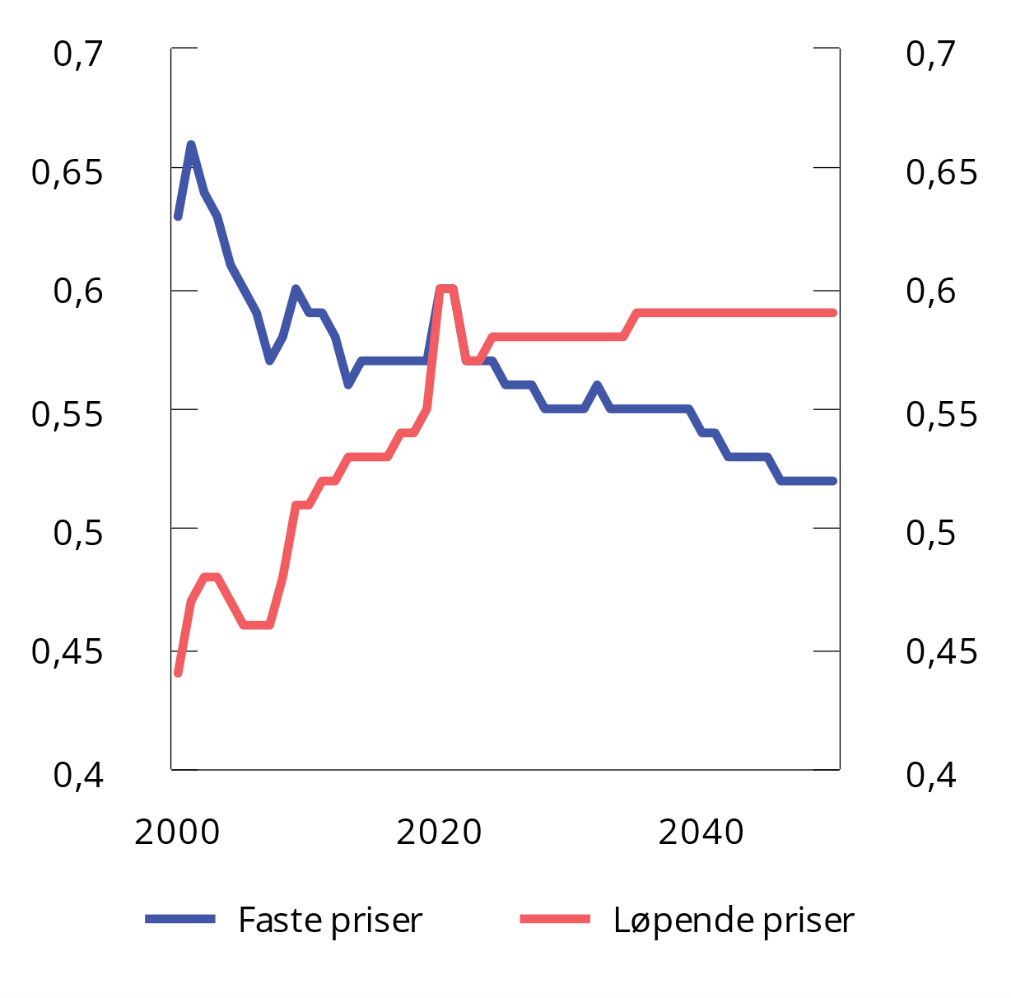
          - Konsum i offentlig forvaltning som andel av konsum i husholdningene. Faste og løpende priser. 2000–2050.
Kilde: Statistisk sentralbyrå.
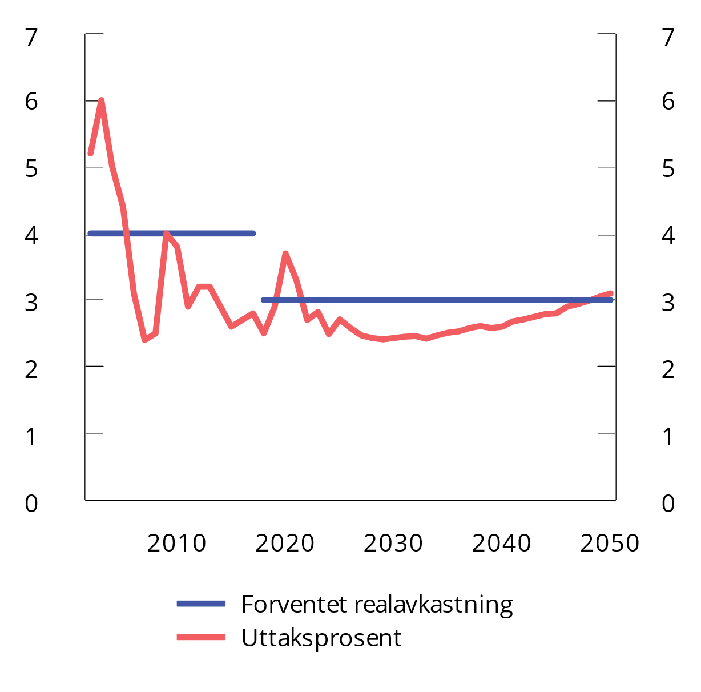
          - Strukturelt oljekorrigert budsjettunderskudd. 2002–2050. Pst. av statens pensjonsfond utland
Kilde: Statistisk sentralbyrå.
For å oppnå en jevn utvikling i tråd med de økte utgiftene til helse, omsorg og pensjoner, forutsettes det at bruken av fondsmidler målt som andel av SPU er klart mindre enn 3 pst. de kommende ti årene, for deretter å nærme seg 3 pst. mot slutten av 2040-tallet, se figur 8.42.
I referansebanen anslår Bjertnæs mfl. (2023) at befolkningsveksten i arbeidsdyktig alder (15–74 år) etter hvert vil stoppe opp. Det innebærer at arbeidsstyrken ventes å endre seg lite fremover. Med utsikter til lav tilgang på arbeidskraft anslår Bjertnæs mfl. (2023) at den samlede sysselsettingen bare vil øke med 4,4 pst. fra 2022 til 2050, se tabell 8.3. Bjertnæs mfl. (2023) anslår at arbeidsledigheten målt ved Arbeidskraftundersøkelsen (AKU) øker noe de nærmeste årene for så å falle noe fremover, og i gjennomsnitt ligge på 3,9 pst. i perioden 2023–2050.
            - Befolkningsutvikling og arbeidsmarked i referansebanen i Bjertnæs mfl. (2023) fra 2023 til 2050. Gjennomsnittlig årlig vekst i pst.
05J1xt2
 | 2023–2030 | 2031–2040 | 2041–2050 | 2023–2050
Samlet befolkning | 0,5 | 0,4 | 0,2 | 0,3
Befolkning 15–74 år | 0,3 | 0,0 | -0,1 | 0,1
Yrkesfrekvens, nivå | 72,0 | 71,9 | 72,6 | 72,4
Arbeidsstyrken | 0,3 | 0,0 | 0,0 | 0,1
Sysselsatte personer | 0,4 | 0,1 | 0,0 | 0,2
Arbeidsledighet, pst. av arbeidsstyrken (nivå) | 4,0 | 3,9 | 3,7 | 3,9
Konsumreallønn | 1,2 | 1,1 | 1,2 | 1,4
Kilde: Bjertnæs mfl. (2023).
Bjertnæs mfl. (2023) legger i referansebanen til grunn at sysselsettingen innen helse- og omsorgstjenester øker med 190 000 personer frem mot 2050, og at sysselsettingen innen øvrige deler av sivil offentlig forvaltning reduseres noe i den samme perioden, se figur 8.43 og figur 8.45.
Bjertnæs mfl. (2023) legger til grunn at den sterke sysselsettingsveksten innen helse- og omsorgssektoren motsvares av nedgang i sysselsettingen innen petroleumsrelaterte næringer inkludert leverandørindustrien, og innen primærnæringer. Innen bygge – og anleggsvirksomhet forventes det en svak nedgang i sysselsettingen fremover, mens det innen varehandelen antas en noe større reduksjon i sysselsettingen, se figur 8.44.
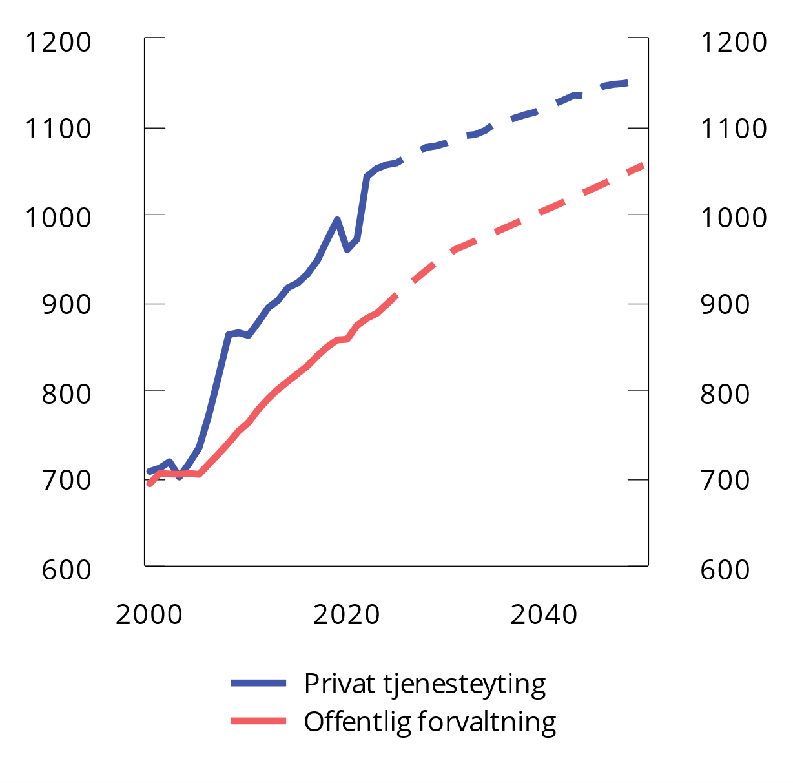
          - Sysselsetting i privat og offentlig tjenesteyting. Faktiske tall til 2022. 1 000 personer
Kilde: Statistisk sentralbyrå.
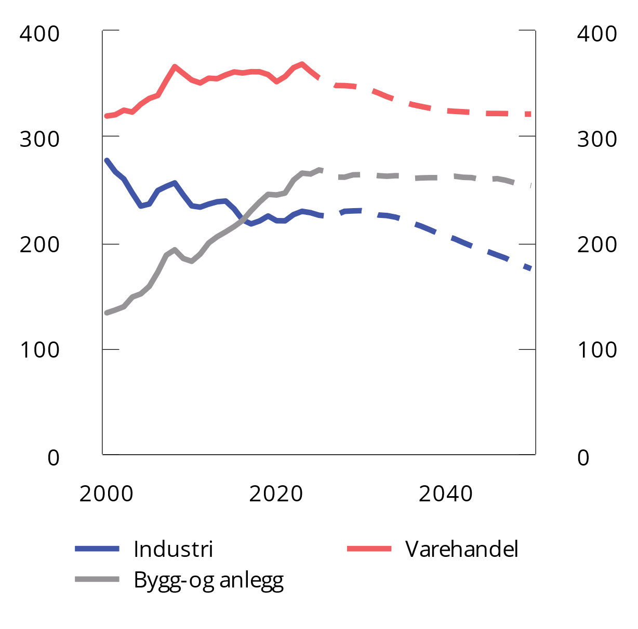
          - Sysselsetting etter næringsgrupper. Faktiske tall til 2022. 1 000 personer
Kilde: Statistisk sentralbyrå.
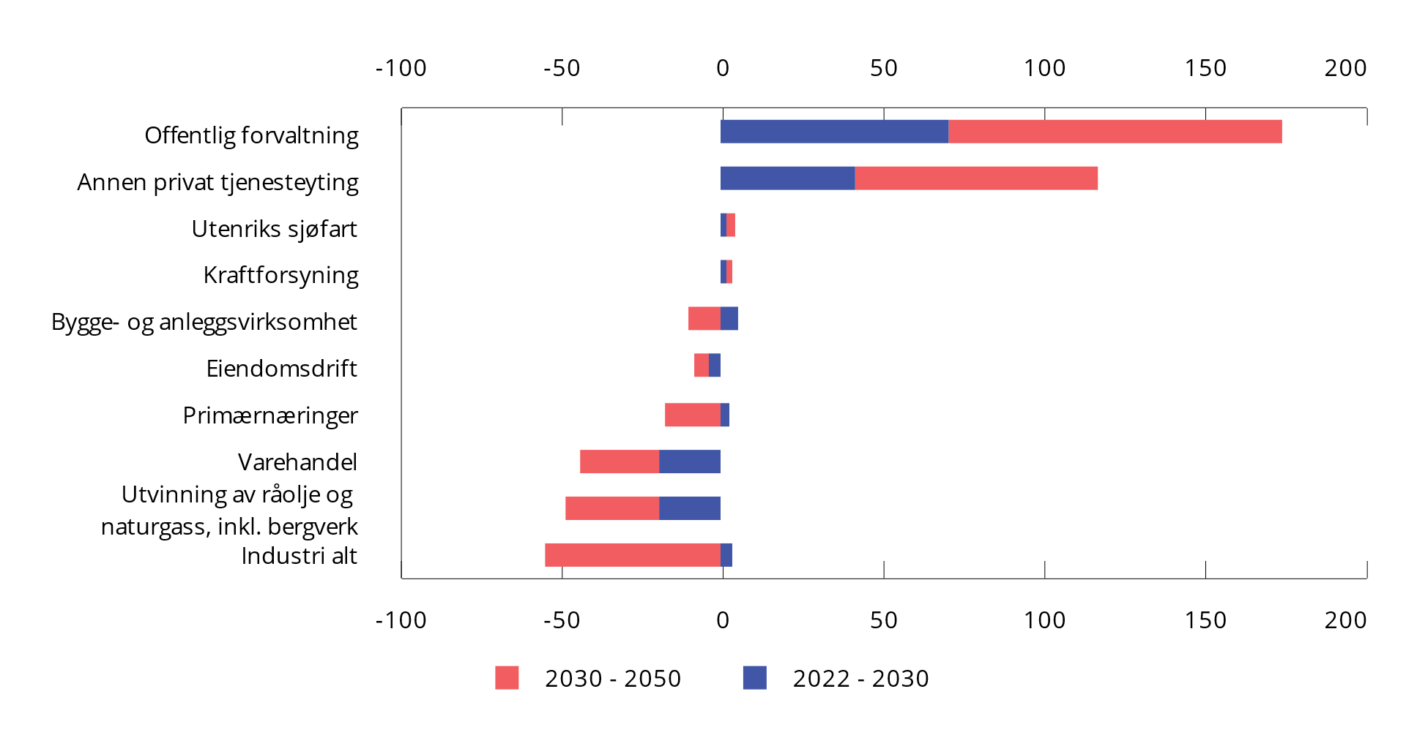
          - Endring i sysselsatte personer etter næring basert på SSBs referansebane. 1 000 personer
Kilde: Bjertnæs mfl. (2023).

Beregninger av økonomiske virkninger av økt sysselsetting og økt lønn i helse- og omsorgssektoren
Et viktig spørsmål er om sterk vekst i sysselsettingen innen helse- og omsorgstjenester vil gi et press i økonomien som fortrenger mer av konkurranseutsatt sektor enn det som er forenlig med balanse i utenriksøkonomien på lang sikt. For å vurdere frontfagsmodellens betydning for balansen mellom helse- og omsorgssektoren og konkurranseutsatt sektor, har utvalget bestilt en rapport fra SSB som belyser dette. I rapporten er det også foretatt beregninger på KVARTS av makroøkonomiske effekter av at sysselsettingen i helse- og omsorgssektoren (HO-sektoren) vokser raskere referansebanen (Gundersen mfl. 2023). Dette alternativet med forsterket HO-vekst kan begrunnes med at eventuelle helseforbedringer ikke slår ut i lavere brukerfrekvenser. Bedret helse blant eldre behøver f.eks. ikke innebære redusert omfang av demens eller kognitiv svikt. Helseforbedringer kan også bli motvirket av andre effekter, slik den historiske utviklingen tyder på (Holmøy mfl, 2023).
Beregningene med forsterket HO-vekst er gjort med to alternative forutsetninger om lønnsutviklingen, ett med uendret relativ lønn og ett hvor relativ lønn er økt med ti pst. Økningen i lønn er satt beregningsteknisk og skal ikke tolkes som et modellresultat for hvor stor lønnsøkning som skal til for å løse bemanningsutfordringene i helse og omsorg. Som beskrevet over har høy sysselsettingsvekst innen helse- og omsorgssektoren siden 1970 ikke gått sammen med høyere lønnsvekst enn i andre næringer, men det er ikke gjennomført noen analyse av om det vil være slik fremover.
I beregningene er det lagt til grunn at de økte utgiftene finansieres på tre ulike måter, gjennom økt arbeidsgiveravgift for alle ansatte eller økt merverdiavgift uten svekkelse av budsjettbalansen, og et alternativ der finansieringen skjer ved økt uttak av fra Statens pensjonsfond utland.
Tabell 8.4 viser hovedresultatene, målt i 2050, ved finansiering med økt arbeidsgiveravgift, med og uten økt lønn i HO-sektoren. De to alternativene viser ganske like resultater. Om lag halvparten av den økte sysselsettingen i HO-sektoren motsvares av en økning i antall årsverk, både ved at arbeidsledigheten blir lavere, flere melder seg på arbeidsmarkedet og innvandringen øker. Den andre halvparten motsvares av redusert sysselsetting i skjermede næringer, mens sysselsettingen i konkurranseutsatt sektor holder seg om lag uendret, se figur 8.46 hvor dette er illustrert for alternativet med økt relativ HO-lønn. Ifølge beregningene innebærer den økte sysselsettingen at arbeidsledigheten faller til 2,4 pst. av arbeidsstyrken i 2050, og reduksjonen i ledigheten er om lag den samme i begge beregningsalternativene. Samlet anslås BNP å bli noe høyere i alternativet uten økt HO-lønn enn dersom HO-lønnen økes. Sysselsettingen anslås også ligge på et noe høyere nivå både i 2040 og i 2050 dersom HO-lønnen ikke økes.
            - Sammenligning av makroøkonomiske virkninger av forsterket HO-vekst med og uten ekstra HO-lønn finansiert med økt arbeidsgiveravgift i 2050. Valutakurs og rente er eksogent gitt. Absolutte avvik fra referansebanen i milliarder faste 2020-kroner, der ikke annet er angitt
03J1xt2
 | Med økt HO-lønn | Uten økt HO-lønn
Årsverk, offentlig HO, 1 000 | 138 | 138
Årsverk i alt, 1 000 | 73 | 79
Realdisponibel inntekt per innbygger, 1 000 kr. | -0,7 | -2,1
BNP | 40 | 49
Eksport | -113 | -95
Import | -71 | -61
Importoverskudd | 42 | 34
Privat konsum | -111 | -110
Offentlig konsum | 211 | 211
Bruttoinvesteringer | -18 | -17
Kilde: Gundersen mfl. (2023).
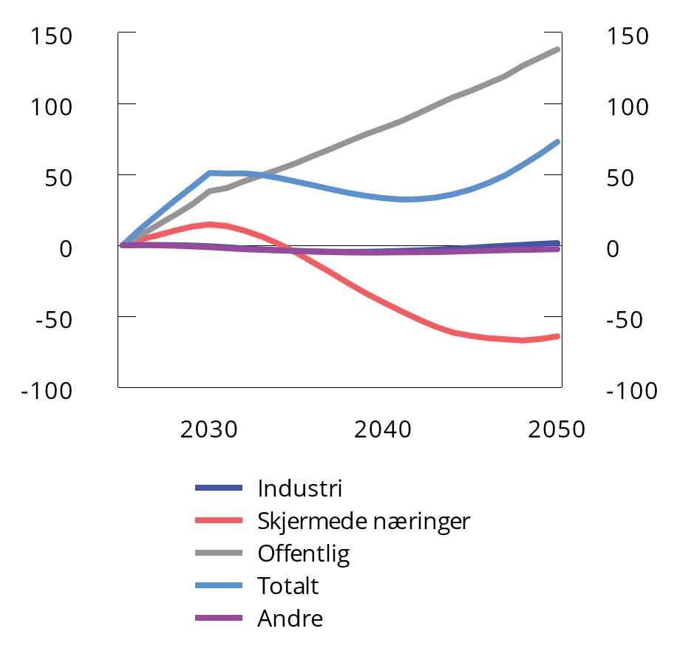
          - Virkninger på bruken av arbeidskraft av forsterket HO-vekst og ekstra HO-lønn finansiert med økt arbeidsgiveravgift. Avvik fra referansebanen. 1 000 årsverk
Kilde: Gundersen mfl. (2023).
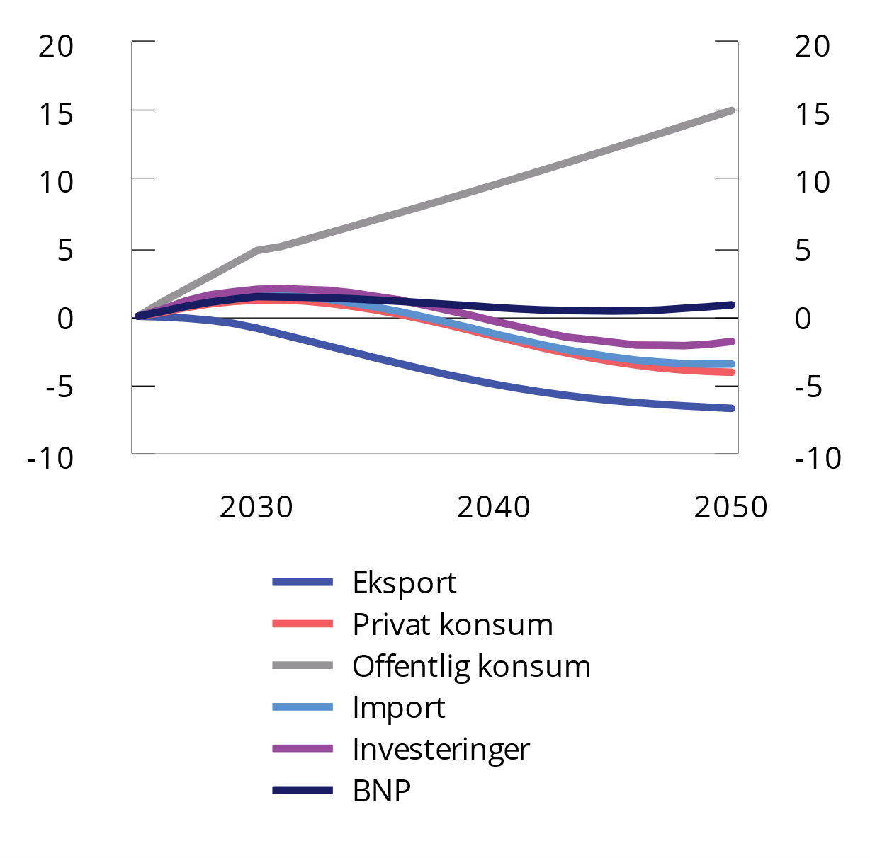
          - Makroøkonomiske virkninger av forsterket HO-vekst og ekstra HO-lønn finansiert med økt arbeidsgiveravgift hvor valutakurs og rente er eksogent gitt. Verditall målt i milliarder faste 2020-kroner. Avvik fra referansebanen i pst.
Kilde: Gundersen mfl. (2023).
Motsatsen til den økte offentlige sysselsettingen er at privat etterspørsel presses ned, og det gjelder både for private investeringer, privat konsum og eksport, se figur 8.47 hvor dette er illustrert for alternativet med økt relativ HO-lønn. Det fører til lavere sysselsetting i skjermet sektor, men industrisysselsettingen i liten grad blir påvirket. Den samlede virkningen på BNP er svakt positiv.
Med finansiering gjennom økning i arbeidsgiveravgiften vil skjermet sektor dekke økte kostnader i økte priser. Lønnsomheten i konkurranseutsatt sektor svekkes umiddelbart av økningen i arbeidsgiveravgiften, fordi produktprisene her ikke kan økes mye på grunn av sterk konkurranse på verdensmarkedet. Også over tid svekkes lønnsomheten noe, selv om industrilønnen faller kraftig målt i forhold til referansebanen. I 2050 er lønnsnivået i alternativet med økt relativ HO-lønn anslått til å ligge om lag 8,5 pst. lavere enn i referansebanen. Gjennom frontfagsmodellen gir dette isolert sett lavere lønn i alle sektorer. Det innebærer at årlig lønnsvekst i industrien faller fra 3,3 pst. i referansebanen til 3 pst. ved forsterket HO-vekst, mens prisveksten er nær inflasjonsmålet på to pst. Reallønnsvekst og en antakelse om redusert sparing over tid innebærer at privat forbruk per innbygger i 2050 ligger førti pst. over dagens nivå.
            - Sysselsettingsvirkninger av forsterket HO-vekst med og uten ekstra HO-lønn finansiert med økt arbeidsgiveravgift. Eksogen valutakurs og rente. Absolutte avvik fra referansebanen. 1 000 årsverk
06J2xt2
 |  | 2040 |  | 2050
 |  | Med økt HO-lønn | Uten økt HO-lønn | Med økt HO-lønn | Uten økt HO-lønn
Total tilgang av årsverk |  | 33 | 48 | 73 | 79
 | Redusert ledighet | 16 | 22 | 30 | 31
 | Økt arbeidsstyrke | 17 | 26 | 43 | 48
Total innsats av årsverk |  | 33 | 48 | 73 | 79
 | Offentlig (HO) | 83 | 83 | 138 | 138
 | Industri | -4 | -5 | 2 | -1
 | Skjermet sektor | -40 | -25 | -64 | -54
 | Andre næringer | -5 | -5 | -3 | -3
Kilde: Gundersen mfl. (2023).
Konsekvensen av ulike finansieringsalternativer ved en forsterket vekst i helse- og omsorgssektoren
Gundersen mfl. (2023) har også sett på konsekvensen av å finansiere en forsterket vekst i offentlige helse- og omsorgstjenester med økt merverdiavgift eller økt uttak fra SPU, fremfor økt arbeidsgiveravgift, se tabell 8.6. Beregningene viser at samlet antall årsverk i 2050 vil ligge noe lavere i alternativet med MVA-finansiering enn dersom veksten finansieres ved økt arbeidsgiveravgift, og også den samlede sysselsettingen vil bli noe lavere.
Dersom finanseringen skjer gjennom økt uttak fra SPU, brytes handlingsregelen, og finanspolitikken blir vesentlig mer ekspansiv gjennom hele fremskrivingsperioden. I alternativet med økt relativ HO-lønn vil det samlet være 134 000 flere årsverk i økonomien enn i referansebanen i 2050, se tabell 8.7. Innen HO-sektoren anslås det 138 000 flere årsverk i 2050 enn i referansebanen. Dette fører til et særnorsk lønns- og prispress, og svekket konkurranseevne for industrien. Produksjon og sysselsetting i industrien vil falle, men det er først og fremst voksende import grunnet økt konsum og investering som fører til et betydelig importoverskudd Beregningene på KVARTS tilsier at AKU-ledigheten faller til svært lave nivåer, i tillegg til at nye arbeidstakere blir rekruttert fra utenfor arbeidsstyrken og arbeidsinnvandringen øker.
Gundersen mfl. (2023) ser ikke på alternativer der finansieringen skjer ved å kombinere økt arbeidsgiveravgift, økt merverdiavgift og økt uttak fra SPU.
            - Makroøkonomiske virkninger av forsterket HO-vekst og ekstra HO-lønn finansiert med økning i arbeidsgiveravgiften, MVA og SPU-uttak. Eksogen valutakurs og rente. Absolutte avvik fra referansebanen i millioner faste 2020-kroner, der ikke annet er angitt
07J2xt2
 | 2040 |  |  | 2050
 | Arb. avgift | MVA | SPU | Arb. avgift | MVA | SPU
Årsverk, offentlig HO, 1 000 | 83 | 83 | 83 | 138 | 138 | 138
Årsverk i alt, 1 000 | 33 | 23 | 99 | 73 | 43 | 134
Realdisponibel inntekt per innbygger, 1 000 kr | -1,4 | 0,6 | 10,7 | -0,7 | -1,1 | 5,1
BNP | 28 | -7 | 139 | 40 | -33 | 192
Eksport | -76 | -94 | -58 | -113 | -152 | -110
Import | -22 | -54 | 82 | -71 | -124 | 113
Importoverskudd | 54 | 40 | 140 | 42 | 28 | 223
Privat konsum | -33 | -76 | 124 | -111 | -182 | 179
Offentlig konsum | 119 | 119 | 119 | 211 | 211 | 211
Bruttoinvesteringer | -4 | -13 | 35 | -18 | -35 | 24
Kilde: Gundersen mfl. (2023).
            - Sysselsettingsvirkninger av forsterket HO-vekst og ekstra HO-lønn finansiert med økning i arbeidsgiveravgiften, MVA og SPU-uttak. Eksogen valutakurs og rente. Absolutte avvik fra referansebanen. 1 000 årsverk
08J2xt2
 |  | 2040 |  |  | 2050
 |  | Arb. avgift | MVA | SPU | Arb. avgift | MVA | SPU
Total tilgang av årsverk |  | 33 | 23 | 99 | 73 | 43 | 134
 | Redusert ledighet | 16 | 14 | 36 | 30 | 23 | 37
 | Økt arbeidsstyrke | 17 | 9 | 63 | 43 | 20 | 97
Total innsats av årsverk |  | 33 | 23 | 99 | 73 | 43 | 134
 | Offentlig (HO) | 83 | 83 | 83 | 138 | 138 | 138
 | Industri | -4 | -6 | -8 | 2 | -4 | -13
 | Skjermet sektor | -40 | -49 | 31 | -64 | -86 | 16
 | Andre næringer | -5 | -5 | -6 | -3 | -4 | -8
Kilde: Gundersen mfl. (2023).
Realismen i modellberegningene og erfaringene med tidligere utfordringer med å rekruttere arbeidskraft
Modellberegningene belyser scenarioer som på flere måter avviker fra det erfaringsgrunnlag som modellen bygger på, og det må gjøres antakelser om fremtidig utvikling på viktige områder. Det gjør det vanskelig å vurdere realismen i beregningene.
I beregningene med finansiering ved uttak fra SPU der handlingsregelen ikke følges, faller AKU-ledigheten til 2,2 pst. av arbeidsstyrken mot slutten av beregningsperioden. Det fremstår som svært lavt, gitt at det alltid vil være noe friksjonsledighet i økonomien. Modellberegningene tilsier videre at det vil være om lag 100 000 flere personer i arbeidsstyrken i 2050 enn i referansebanen. Det tilsvarer en økning i yrkesdeltakelsen på om lag 2,3 prosentenheter. Det innebærer en kraftig mobilisering av arbeidskraftreserver utenfor arbeidsstyrken, som synes noe optimistisk i lys av at sysselsettingsandelen allerede er på et relativt høyt nivå og at rommet for ytterligere vekst er begrenset. Dersom tilgangen på økt arbeidskraft er mindre fleksibel enn det beregningene bygger på, vil forsterket HO-vekst føre til sterkere fortrengningseffekter for andre deler av økonomien.
I beregningene forutsettes den økte relative lønnen i HO-sektoren som en gitt størrelse, men som påpekt i Gundersen mfl. (2023), kan økte lønninger i helse- og omsorgssektoren føre til at andre næringer også byr opp lønningene. Dette kan særlig være en aktuell problemstilling i en situasjon med høyt press i arbeidsmarkedet og svært lav arbeidsledighet. konkurransen om arbeidskraft kan næringer i skjermet sektor velte økte kostnader over på prisene. Da vil konkurranseutsatt sektor kunne få problemer med å holde på arbeidskraften. Et slikt scenario vil gi et sterkt press på frontfagsmodellen.
Over tid har sysselsettingen i helse- og omsorgsektoren økt betydelig, uten at dette har skapt problemer i det norske arbeidsmarkedet for andre sektorer. Selv om det i enkelte deler av sektoren har vært og er betydelig knapphet på arbeidskraft, har man over tid stort sett lykkes med å rekruttere arbeidskraft til disse tjenestene. Det kan tyde på at norsk økonomi i stor grad har vært omstillingsdyktig. Det vil også fremover bli et stort behov for omstillinger. Aktiviteten i petroleumsvirksomhet skal reduseres ytterligere samtidig som demografiske utviklingstrekk tilsier økt behov for arbeidskraft innen helse- og sosial tjenesteyting. Dersom det blir svak og etter hvert ingen vekst i arbeidsstyrken fremover, kan det bli økende knapphet på arbeidskraft. Da kan det bli mer krevende å dekke behovet for arbeidskraft innen helse- og omsorgstjenester.

Utvalgets vurderinger
Arbeidskraften er vår viktigste ressurs, og langt viktigere enn petroleumsressursene og oljefondet. Arbeidsstyrken i Norge har økt betydelig over tid, samtidig som den har variert med konjunkturene. Den langsiktige oppgangen har sammenheng med sterk vekst i befolkningen i arbeidsdyktig alder, og økt yrkesdeltakelse blant kvinner frem til årtusenskiftet. Sysselsettingsandelen i Norge er høy sammenlignet med mange andre europeiske land.
Fremover må vi regne med lavere vekst i arbeidstilbudet. Den demografiske utviklingen tilsier at befolkningen i arbeidsdyktig alder vil vokse mindre fremover enn den har gjort til nå, og fra slutten av neste tiår kan den bli redusert. I SSBs referansebane er det anslått noe økt deltakelse i arbeidsmarkedet fremover, særlig for kvinner og eldre. Samlet anslår SSB at arbeidsstyrken vil øke moderat i årene fremover, og at den i 2040 vil ligge 3,2 pst. høyere enn i 2022, tilsvarende i underkant av 100 000 personer.
Samtidig vil antallet eldre øke betydelig, og behovene for helse- og omsorgstjenester vil dermed øke. En aldrende befolkning er et utviklingstrekk vi deler med de fleste andre utviklede land. Aldrende befolkning og mindre forskjell i lønnsnivå mellom Norge og land i Øst-Europa taler for at det vil bli mindre arbeidsinnvandring fra EØS-området fremover enn vi har hatt siden EU-utvidelsen i 2004. Samtidig kan det tidvis bli større innvandring av flyktninger. Innvandrere som raskt kommer i arbeid vil øke arbeidstilbudet, men på lengre sikt vil innvandringen ha begrenset betydning for knappheten på arbeidskraft siden innvandrere også etterspør varer og tjenester. Samlet kan disse utviklingstrekkene tilsi større knapphet på arbeidskraft fremover.
Det vil kunne bli knapphet på arbeidskraft i mange sektorer. Helse- og omsorgssektoren skiller seg likevel ut, ettersom behovene for slike grunnleggende velferdstjenester vil øke etter hvert som det blir flere eldre, særlig i de eldste aldersgruppene. Dersom flere er friskere i en større del av alderdommen enn tidligere, vil det isolert sett dempe veksten i behovet for helse- og omsorgstjenester. Samtidig kan flere helsetilstander behandles, og det vil kunne bli økende krav til kvalitet i tjenestene som kan trekke i motsatt retning.
God omstillingsevne og høy og stabil sysselsetting er viktige egenskaper ved den norske modellen. Norsk økonomi har vist seg omstillingsdyktig, og arbeidskraft er forflyttet både geografisk og mellom næringer uten lengre perioder med høy arbeidsledighet. Teknologiske endringer har ført til omstillinger, og bruken av arbeidskraft har endret seg i takt med endrede behov. Omstillinger kan likevel innebære jobbtap og økt risiko for å falle ut av arbeidsmarkedet. Da er det viktig at arbeidsmarkeds- og kompetansepolitikken bidrar til at skifte av jobb og yrke skjer mest mulig smidig, og at tendenser til en todeling av arbeidsmarkedet motvirkes. Det er viktig å opprettholde et ordnet og velfungerende arbeidsliv, bl.a. gjennom høye organisasjonsgrader og tiltak mot sosial dumping og arbeidslivskriminalitet.
Med utsikter til økende knapphet på arbeidskraft med ulike kvalifikasjoner er det viktig at vi forvalter den arbeidskraften vi har på en god måte. Utfasingen av petroleumsvirksomheten vil frigjøre ressurser og arbeidsinnvandring kan også ha betydning, men det er likevel sentralt å øke yrkesdeltakelsen i befolkningen. Til tross for høy sysselsetting er det for mange som står utenfor arbeidsmarkedet. Arbeidsmarkedspolitikken, sammen med utdannings- og integreringspolitikken, må bidra til at flest mulig av de som er i randsonen eller som står helt utenfor arbeidsmarkedet kan delta i arbeidslivet. Inntektssikringsordningene må gi trygghet for alle, og samtidig støtte opp under høy sysselsetting og utformes slik at det lønner seg å være i arbeid. Tilstrekkelig økonomisk gevinst ved å komme i jobb er også avhengig av at det er akseptable lønns- og arbeidsvilkår i hele arbeidsmarkedet.
Knapphet på arbeidskraft kan både være en ulempe og fordel ved omstillinger. Det kan bremse omstillinger og hindre vekst i sysselsettingen dersom det oppstår flaskehalser, men knapphet kan også gi arbeidsgivere insentiver til å rekruttere arbeidskraft som står lengre unna arbeidsmarkedet og satse mer på kompetanseutvikling blant ansatte. Et høyt sysselsettingsnivå og knapphet på arbeidskraft bør utnyttes til å få flere inn i jobb.
Teknologiske endringer og endrede arbeidsformer vil kunne innebære at arbeidsoppgaver kan utføres mer effektivt. Riktig kompetanse i befolkningen kan bidra til å øke omstillingsevnen og bidra til høyere tilbud av arbeidskraft. Det er avgjørende at flest mulig får gode grunnleggende ferdigheter og gjennomfører videregående opplæring. Samtidig er det viktig at det legges bedre til rette for livslang læring. For å sikre god omstillingsevne og høy produktivitet er det også viktig med god tilgang på arbeidskraft med høyere utdanning.
Utdanningskapasiteten for ulike typer utdanning må ses i sammenheng med arbeidsmarkedets behov, slik at det legges til rette for at viktige sektorer får tilstrekkelig kvalifisert arbeidskraft. Det er mangel på flere typer helsepersonell nå, og behovene vil øke fremover. Det taler for at utdanningskapasiteten økes, og at det i tillegg ses på andre tiltak for å gjøre utdanningen og yrkesveien attraktiv. Det bør også legges til rette for at arbeidstakere i sektoren som ønsker å kvalifisere seg videre til andre oppgaver og yrker i sektoren, får mulighet til det gjennom for eksempel deltakelse på kurs eller etter- og videreutdanning. Den skjeve kjønnsfordelingen innen helse- og omsorgssektoren kan begrense rekrutteringen av arbeidskraft til sektoren, og en jevnere kjønnsfordeling vil også være gunstig for sektorens funksjonsmåte.
Seniorpolitiske tiltak og systematisk HMS-arbeid tilpasset de ulike sektorene er, i tillegg til pensjonsreformen, viktig for at flere både vil og kan stå lenger i arbeid. Det er også mange som arbeider deltid i helse- og omsorgssektoren. Med høyere andel på heltid og økte stillingsbrøker kan antallet arbeidede timer gå opp og bidra til økning i arbeidstilbudet målt i timer.
Helsepersonellkommisjonen peker på ulike tiltak som kan bidra til å begrense den sterke veksten i arbeidskraftbehovet innen helse- og omsorgstjenester, og bl.a. på betydningen av helsefremmende tiltak og forebygging, og behovet for en bedre ansvars- og oppgavefordeling. Kommisjonen understreker at det er oppgavenes faktiske behov for kompetanse og kravet til forsvarlighet, som skal avgjøre hvilket personell som skal stå for ansvar og utførelse. Norge ligger høyt i internasjonal målestokk i antall leger og sykepleiere per innbygger, selv om dette også må ses i sammenheng med geografi, bosettingsmønster og beredskapsbehov. Endring i oppgavefordelingen og en mer effektiv bruk av arbeidskraft i helse- og omsorgssektoren kan bidra til å avhjelpe det økte behovet for arbeidskraft. Som Helsepersonellkommisjonen har påpekt, utfører for eksempel leger og sykepleiere i dag mange arbeidsoppgaver som også kunne vært utført av en eller flere andre yrkesgrupper. Bruk av ny og bedre tilpasset teknologi kan også avlaste behovet for arbeidskraft innen helse- og omsorgstjenester.
Utvalget oppfordrer partene til å ha en tett dialog om lønns- og arbeidsvilkår (inkl arbeidsmiljø, sykefravær, uførehyppighet), effektiv drift og god utnyttelse av arbeidskraften, for å møte utfordringene i helse- og omsorgsektoren.
En velfungerende lønnsdannelse er viktig i en moderne økonomi. Gjennom lønnsdannelsen fordeles inntektene fra verdiskapingen mellom arbeidstakere og eiere, og mellom ulike grupper arbeidstakere. Lønnsdannelsen skal også bidra til effektiv bruk av arbeidskraften og dermed støtte opp under høy produksjon og høy sysselsetting.
Frontfagsmodellen innebærer at lønnsveksten i store forhandlingsområder er om lag den samme over tid, noe som gir betydelig stabilitet i lønnsfordelingen. Det er gunstig for å dempe konflikter i lønnsdannelsen, men det gir også mindre rom for lønn som mekanisme til endringer i fordelingen av arbeidskraft i økonomien. Hvis strukturelle endringer fordrer endring i fordelingen av arbeidskraft mellom ulike sektorer og virksomheter, må det først og fremst søkes dekket på andre måter, som gjennom tilgang på ledige jobber, godt arbeidsmiljø, bruk av utdannings- og kompetansepolitikken og mobilisering av arbeidskraft.
Som vist i avsnitt 8.6, har det skjedd store endringer i sysselsettingsandeler mellom næringer de siste femti årene, uten at dette har gått sammen med en tendens til høyere lønnsvekst i voksende næringer og lavere lønnsvekst i næringer som har blitt mindre. Det viser en stor fleksibilitet i arbeidsmarkedet over tid. En betydelig videre økning i sysselsettingen innen helse- og omsorgssektoren vil likevel være mer krevende fordi tilgangen av arbeidskraft trolig vil være vesentlig mindre fremover enn den historiske veksten. På 1970-tallet var inntoget av kvinner i arbeidslivet viktig for å øke sysselsettingen i omsorgsyrkene. Fremover kan økt sysselsetting innen helse- og omsorgssektoren måtte komme sammen med lavere sysselsetting i andre deler av arbeidsmarkedet, og utfordringene for lønnsdannelsen kan derfor bli større. Hvis det skulle bli en økende knapphet på grupper av arbeidstakere innen den offentlig finansierte helse- og omsorgssektoren, vil dette kunne gi et press på rekruttering og lønninger i denne sektoren.
Hvis knapphet på arbeidskraft begrenser det offentlig finansierte tilbudet av helse- og omsorgstjenester, vil det kunne gi økt privat finansiert tilbud som isolert sett kan forsterke knappheten på arbeidskraft for offentlig finansierte tjenester. Stor knapphet på arbeidskraft innen helse og omsorg vil dermed kunne påvirke balansen mellom offentlig finansierte og privatfinansierte tjenester innen denne sektoren. Utvalget har imidlertid ikke gjort noen vurdering av dette.
Frontfagsmodellen åpner for betydelig fleksibilitet i fordeling av rammen innenfor hvert forhandlingsområde, i den forstand at dette håndteres av partene i området. Det vil imidlertid være problematisk å heve lønnen til store grupper arbeidstakere gjennom fordeling av rammen i forhandlingsområdet, fordi dette kan gi urimelig lav lønnsvekst for andre arbeidstakere i området.
Lønnsforhandlingene er partenes ansvar, og stor knapphet på en gruppe arbeidstakere kan gi et press i retning av høyere lønnsvekst for gruppen. Systematisk eller betydelig høyere lønnsvekst enn frontfagsrammen kan skape betydelige utfordringer for modellen, selv om det begrunnes som nødvendig for å sikre rekruttering av kvalifiserte arbeidstakere.
Det er avgjørende at lønnsdannelsen fungerer på en måte som ikke undergraver de sentrale målene om høy sysselsetting og verdiskaping, lav arbeidsledighet, en balansert økonomisk utvikling og en rettferdig fordeling av inntektene. En situasjon med sterkt press i arbeidsmarkedet og endringer i relative lønninger kan lede til en «alles kamp mot alle» i arbeidsmarkedet, som kan føre til høy prisvekst, større lønnsforskjeller og en svakere utvikling over tid. Dette vil i så fall kunne lede til utfall som det store flertall taper på.
Samtidig er det klart at om det skulle bli vedvarende og betydelig knapphet på arbeidskraft i en sektor, til tross for omfattende tiltak for å bøte på problemet, vil det ikke kunne være bærekraftig. Lønnsdannelsen må være fleksibel nok til å understøtte en effektiv allokering av arbeidskraften, gi kvalitet i velferdstjenestene og gi rom for nødvendige strukturelle endringer. Det er viktig å understøtte den fleksibilitet i lønnsdannelsen som har vært praktisert etter Holden III-utvalget.
Med sterke motstridende hensyn i lønnsdannelsen er det særlig viktig med koordinering og tillit for å finne gode løsninger. Frontfagsmodellen har vist at den er egnet for å ivareta koordinering i lønnsdannelsen og dermed bidra til en rimelig balansert utvikling i økonomien. Utvalget mener at slik frontfagsmodellen er blitt praktisert etter Holden III-utvalget, foreløpig gir tilstrekkelig rom og fleksibilitet til å kunne løse utfordringene. Modellen vil dermed bidra til de grunnleggende målene om høy sysselsetting og høy verdiskaping, jevn inntektsfordeling levedyktig næringsliv og offentlig virksomhet med god kvalitet.

Referanser
Abel, G. J., Brottrager, M., Cuaresma, J. C., og Muttarak, R. (2019). Climate, conflict and forced migration. Global environmental change, 54, 239–249.
Acemoglu, D. og Restrepo, P. (2019). Automation and new tasks: How technology displaces and reinstates labor. Journal of Economic Perspectives. 33(2): 3–30.
Bedriftsundersøkelsen. (2023). Arbeids- og velferdsdirektoratet.
Berg, O., von Brasch, T., Cappelen, Å., Holm, M. B., Raknerud, A., Tretvoll, A. og Vigtel, T. C. (2020). Drivkrefter bak svak etterspørsel i økonomien. Utredning for Sysselsettingsutvalget. Rapporter 2020/32. Statistisk sentralbyrå.
Berglund, T., Alasoini, T., Dølvik, J.E, Rasmussen, S., Steen, J.R og Varje, P. (2020). Changes in the occupational structure of Nordic employment: Upgrading or polarization. Nordic future og work project 2017–2020. Fafo-working paper 2.
Bhuller, M. og Eika, L. (2019). Sysselsetting i Norge fra 2000 til 2017: Kan endringer i befolkningssammensetning forklare alt? Rapporter 2019/06. Statistisk sentralbyrå.
Bjertnæs, G. H. M., Boug, P., Brasch, T. v., Bye, B., Cappelen, Å., Fæhn, T., Graber, M., Gundersen, T. S., Hammersland, R., Holmøy, E., Hungnes, H., Jasinski, M., Kaushal, K. R., Kolsrud, D., Quaghebeur, E., Skretting, J., Stølen, N. M., Tretvoll, H. og Vigtel, T. C. (2023). Utfordringer for lønnsdannelsen og norsk økonomi. Utredning for Frontfagsmodellutvalget. Rapporter 2023/47. Statistisk sentralbyrå.
Bjertnæs, G. H. M., Bye, B., Cappelen, Å., Hammersland, R., Holmøy, E. og Hungnes, H. (2023). Referansebanen. I Utfordringer for lønnsdannelsen og norsk økonomi. Utredning for Frontfagsmodellutvalget (s. 69–98), red. av G. H. M. Bjertnæs, P. Boug, T. v. Brasch og T. C. Vigtel. Rapporter 2023/47. Statistisk sentralbyrå.
Bratsberg, B. og Raaum, O. (2013). Migrasjonstrømmenes påvirkning på lønns- og arbeidsvilkår. Samfunnsøkonomen Nr. 3(2013).
Brubakk, L. og Hagelund, K. (2022). Frontfagets betydning for lønnsdannelsen i private tjenestenæringer. Working paper NO. 5/2022. Norges Bank.
Burrows, K., og Kinney, P. L. (2016). Exploring the climate change, migration and conflict nexus. International journal of environmental research and public health, 13(4), 443.
Cappelen, Å., Dapi, B., Gjefsen, A. M. og Stølen, N. M. (2020): Framskrivinger av arbeidsstyrken og sysselsetting etter utdanning mot 2040. Rapporter 2020/41. Statistisk sentralbyrå.
Bjertnæs, G. H. M., Bye, B., Cappelen, Å., Hammersland, R., Holmøy, E. og Hungnes, H. (2023). Referansebanen. I Utfordringer for lønnsdannelsen og norsk økonomi. Utredning for Frontfagsmodellutvalget (s. 69–98), red. av G. H. M. Bjertnæs, P. Boug, T. v. Brasch og T. C. Vigtel. Rapporter 2023/47. Statistisk sentralbyrå.
Drzwi, W., Lerskau, L., Olsen, Ø., og Stølen, N. M. (1994). Tilbud og etterspørsel etter ulike typer arbeidskraft. Statistisk sentralbyrå.
Frey, C.B. og Osborne, M.A. (2017). The future of employment. How susceptible are jobs to computerisation? Technological Forecasting and Social change. 114.
Gundersen, T. S., Holmøy, E., Jasinski, M. og Skretting, J. (2023). Økt etterspørsel etter helse- og omsorgstjenester. I Utfordringer for lønnsdannelsen og norsk økonomi. Utredning for Frontfagsmodellutvalget (s. 243–291), red. av G. H. M. Bjertnæs, P. Boug, T. v. Brasch og T. C. Vigtel. Rapporter 2023/47. Statistisk sentralbyrå.
Hoffmann, R., Dimitrova, A., Muttarak, R., Crespo Cuaresma, J., og Peisker, J. (2020). A meta-analysis of country-level studies on environmental change and migration. Nature Climate Change, 10(10), 904–912.
Holmøy, E., Hjemås, G. og Haugstveit, F. (2023). Arbeidsinnsats i offentlig helse og omsorg. Fremskrivinger og historikk. Rapporter 2023/3. Statistisk sentralbyrå.
Jia, Z., Kornstad, T., Stølen, N. M. og Hjemås, G. (2023). Arbeidsmarkedet for helsepersonell frem mot 2040. Rapporter 2023/2. Statistisk sentralbyrå.
Kelley, C. P., Mohtadi, S., Cane, M. A., Seager, R., og Kushnir, Y. (2015). Climate change in the Fertile Crescent and implications of the recent Syrian drought. Proceedings of the national Academy of Sciences, 112(11), 3241–3246.
OECD. (2019). Employment Outlook 2019. The future of Work.
OECD. (2023). Employment outlook 2023. Artificial Intelligence and the Labour Market.
Moland, L. E., Tofteng, M. og Nesland, A. (2023). Vikarbruk i sykehus og kommunale helse- og omsorgstjenester. Fafo-rapport 2023:17.
Nedelkoska, L. og Quintini, G. (2018). Automation, skills use and training. OECD Social, Employment and Migration Working papers Nr. 202.
Nergaard, K. (2021). Omfanget av inn- og utleie i norsk arbeidsliv. Fafo-notat 2021:17.
Niva, V., Horton, A., Virkki, V., Heino, M., Kosonen, M., Kallio, M., Kinnunen, P., Abel, G. J., Muttarek, R. og Kummu, M. (2023). World’s human migration patterns in 2000–2019 unveiled by high-resolution data. Nature Human Behaviour, 1–15.
NOU 2020: 2 Fremtidig kompetansebehov III – Læring og kompetanse i alle ledd (Kompetansebehovsutvalget). Kunnskapsdepartementet.
NOU 2023: 4 Tid for handling – Personellet i en bærekraftig helse- og omsorgstjeneste (Helsepersonellkommisjonen). Helse- og omsorgsdepartementet.
Rege, M., Telle, K. og Votruba, M. (2009). The effect of plant downsizing on disability pension utilization. Journal of the Economic Association, 7(4).
Rachel, L. og Summers, L. H. (2019). On secular stagnation in the industrial world. Working paper 26198. National Bureau of Economic Research.
Reuveny, R. (2007). Climate change-induced migration and violent conflict. Political geography, 26(6), 656–673.
Robusthedskommisionens anbefalinger. (2023). Lastet ned fra sum.dk.
Statistisk sentralbyrå. (2023). Introduksjonsordningen for nyankomne innvandrere. Statistikkbanken kildetabell 09435.
Stølen, N. M. og Vigtel, T. C. (2023). Tilbud av og etterspørsel etter arbeidskraft. I Utfordringer for lønnsdannelsen og norsk økonomi. Utredning for Frontfagsmodellutvalget (s. 198–242), red. av G. H. M. Bjertnæs, P. Boug, T. v. Brasch og T. C. Vigtel. Rapporter 2023/47. Statistisk sentralbyrå.
Stølen, N. M. og Vigtel, T. C. (2023). Tilbud av og etterspørsel etter arbeidskraft. I Utfordringer for lønnsdannelsen og norsk økonomi. Utredning for Frontfagsmodellutvalget (s. 198–242), red. av Bjertnæs, G. H. M., Boug, P., Brasch, T. v. og Vigtel, T. C. Rapporter 2023/47. Statistisk sentralbyrå.

[Start nummerering på nytt]

Nærmere om sammensetningseffekter
For å måle årslønnsvekst er det vanlig å se hvor mye gjennomsnittslønnen har endret seg i løpet av året. Utviklingen i gjennomsnittslønnen blir påvirket av hvordan lønnen endres i hver enkelt jobb og endringer i sammensetningen av jobber som inngår i gjennomsnittslønnen.
Sammensetningseffekter kan vises på flere måter. I rapportene fra Det tekniske beregningsutvalget for inntektsoppgjørene (TBU) beregnes sammensetningseffekter gjennom virkninger av vridninger i sysselsettingen mellom næringer. Beregningene fra TBU tar ikke hensyn til sammensetningseffekter som forskyvninger mellom yrkesgrupper, aldersgrupper eller andre grupper av lønnsmottakere innenfor næringsgrupper.
I dette avsnittet redegjøres det for en annen metode for å belyse sammensetningseffekter, som legger vekt på andre effekter enn det TBU beregner. Metoden bruker tall fra SSB for arbeidsforhold og lønn og gir mulighet til å dele den gjennomsnittlige årlige lønnsveksten på henholdsvis lønnsmottakere som fortsetter i den samme jobben, nykommere til arbeidsmarkedet, personer som slutter å jobbe og personer som bytter jobb. Figur 1.1 viser en slik dekomponering for endring i avtalt månedslønn fra 3. kvartal 2022 til 3. kvartal 2023.
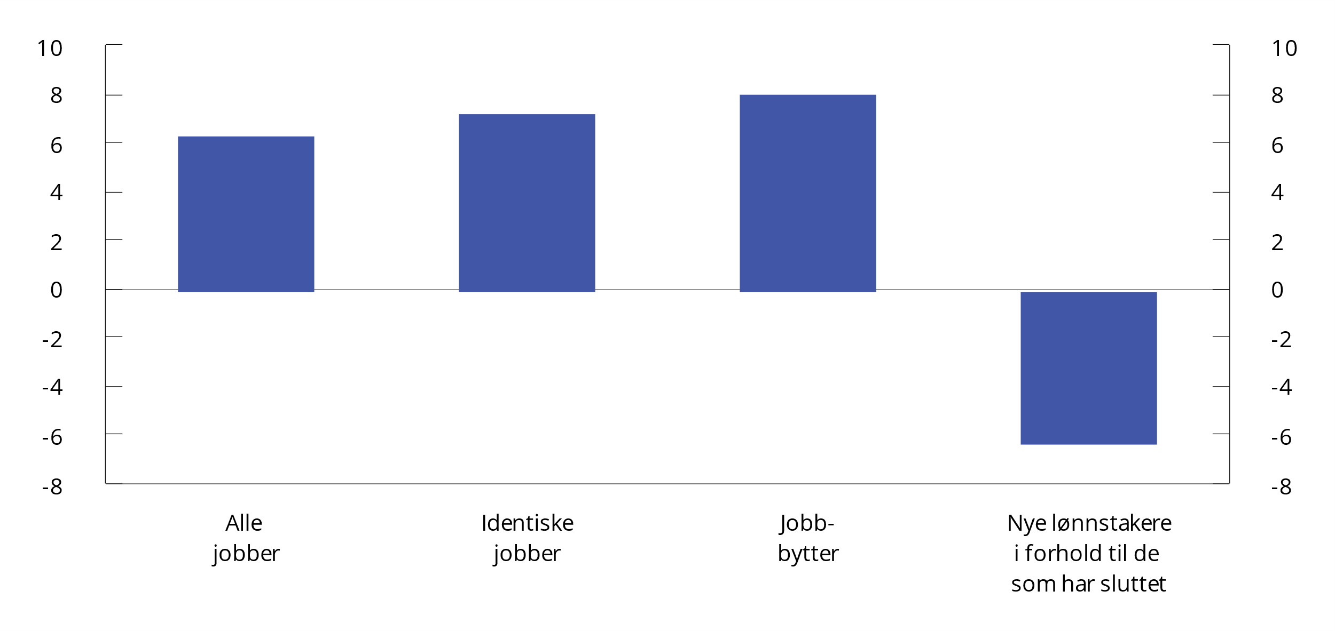
          - Avtalt månedslønn. Prosentvis endring fra 3. kvartal 2022 til 3. kvartal 2023
Kilde: Statistisk sentralbyrå (Arbeidsforhold og lønn).
Figur 1.1 viser at avtalt månedslønn økte samlet med 6,4 pst. fra 3. kvartal 2022 til 3. kvartal 2023. For lønnstakere som fortsatte i den samme jobben i løpet av denne perioden (identiske jobber), økte avtalt månedslønn med 7,3 pst. At lønnsveksten er høyere for identiske jobber skyldes at gjennomsnittlig lønnsvekst for alle jobber blir trukket ned av at nykommere til arbeidsmarkedet gjennomgående har lavere lønn enn eldre arbeidstakere som avslutter arbeidskarrieren. I 3. kvartal 2023 var lønnsnivået for nye lønnstakere 6,3 pst. lavere enn lønnsnivået for arbeidstakere som var ansatt i 3. kvartal 2022, men ikke registrert som lønnstaker i 3. kvartal 2023. For lønnstakere som byttet jobb i løpet av perioden, økte lønnen med hele 8,1 pst. Den samme bildet ser vi også når vi sammenligner lønnsveksten over tid, se figur 1.2 og figur 1.3.
For å belyse strukturelle endringer (sammensetningseffekter) som kan påvirke det samlede gjennomsnittlige lønnsnivået, tar vi dermed utgangspunkt i endringer i lønnsnivået for personer som har den samme jobben i år t og i år t+1 (identiske jobber). Alle andre endringer i arbeidsforhold kan da defineres som sammensetningseffekter. Det er illustrert i figur 1.4 hvor sammensetningseffekten er beregnet som differansen mellom lønnsveksten for identiske jobber og samlet lønnsvekst. Figur 1.4 viser at sammensetningseffekter samlet sett har bidratt til å redusere den gjennomsnittlige årlige lønnsveksten. Det skyldes som nevnt at eldre arbeidstakere som slutter å jobbe i gjennomsnitt har høyere lønn enn nye lønnstakere.
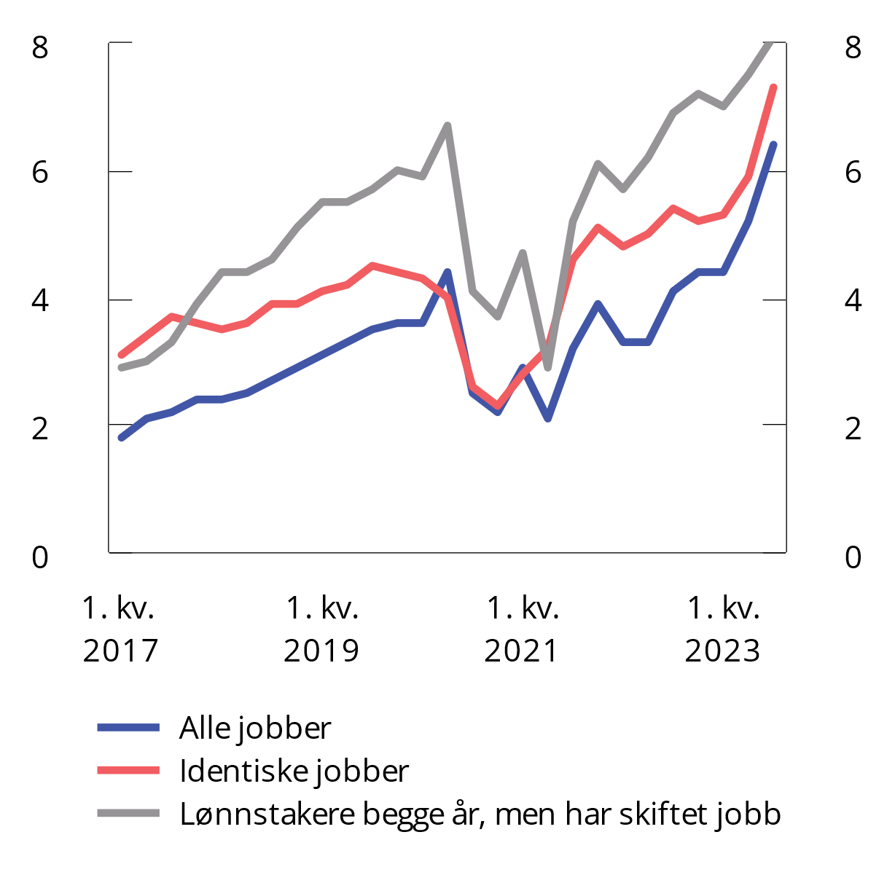
          - Avtalt månedslønn fordelt på identiske jobber og for lønnstakere som har skiftet jobb i det siste året. Prosentvis endring fra samme kvartal året før. 1. kvartal 2017–3. kvartal 2023
Kilde: Statistisk sentralbyrå (Arbeidsforhold og lønn).
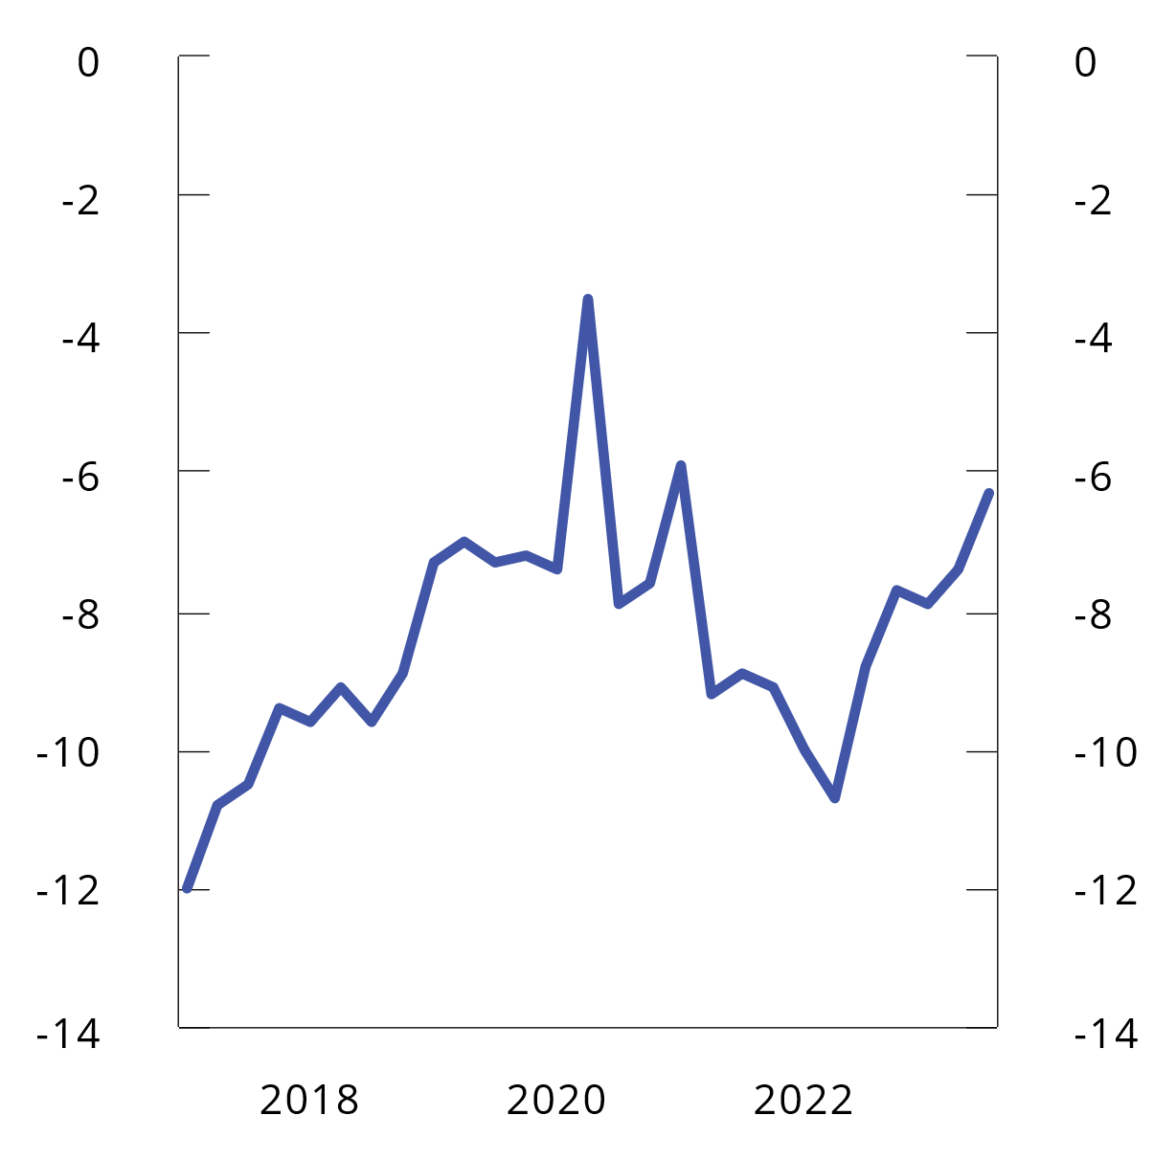
          - Prosentvis forskjell i lønnsnivået for nykommere i et kvartal i år t sammenlignet med lønnsnivået for personer som var i et arbeidsforhold i samme kvartal året før, men ikke i år t. 1. kvartal 2017–3. kvartal 2023
Kilde: Statistisk sentralbyrå (Arbeidsforhold og lønn).
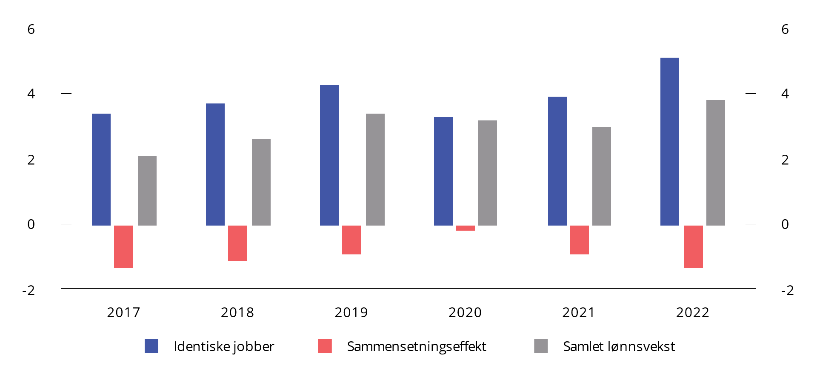
          - Avtalt månedslønn. Prosentvis endring i årsgjennomsnitt. 2017–2022
Kilde: Statistisk sentralbyrå (Arbeidsforhold og lønn).
Høyere vekst i gjennomsnittslønnen for identiske jobber enn for gjennomsnittslønnen i alt innebærer at lønnsveksten på individnivå gjennomgående kan være høyere enn gjennomsnittet for gruppen som helhet. Denne forskjellen innebærer at negativ reallønnsvekst basert på gjennomsnittlig årslønnsvekst ikke behøver å bety at flertallet har fått lavere kjøpekraft, siden både de som er i identiske jobber og de som bytter jobber i gjennomsnitt har høyere lønnsvekst enn gjennomsnittlig årslønnsvekst for hele gruppen. Dette må imidlertid også ses i sammenheng med inntektsutviklingen til de som går ut av arbeidslivet.
Figur 1.5 viser tilsvarende dekomponering etter næring. Fra 2021 til 2022 økte avtalt månedslønn for identiske jobber sterkest i overnatting og serveringstjenester. Samtidig var det en betydelig negativ sammensetningseffekt som trakk den samlede lønnsveksten i næringen ned. Det skyldes at det var et meget høyt antall nyansettelser i denne sektoren, se figur 1.8, og at de nyansatte hadde en del lavere lønn enn de ansatte som sluttet i en jobb i sektoren (figur 1.6). I andre næringer var det mindre sammensetningseffekter, og dermed mindre forskjell mellom samlet lønnsvekst og lønnsvekst for identiske jobber. I offentlig administrasjon var det liten forskjell mellom samlet lønnsvekst og lønnsvekst for identiske jobber, fordi antall nyansettelser var svært lavt i denne sektoren, se figur 1.7 og figur 1.8. Forskjellen i lønnsnivå mellom nyansatte og de som forlot en jobb i sektoren var imidlertid noe større i offentlig administrasjon enn i de fleste andre næringer, se figur 1.6.
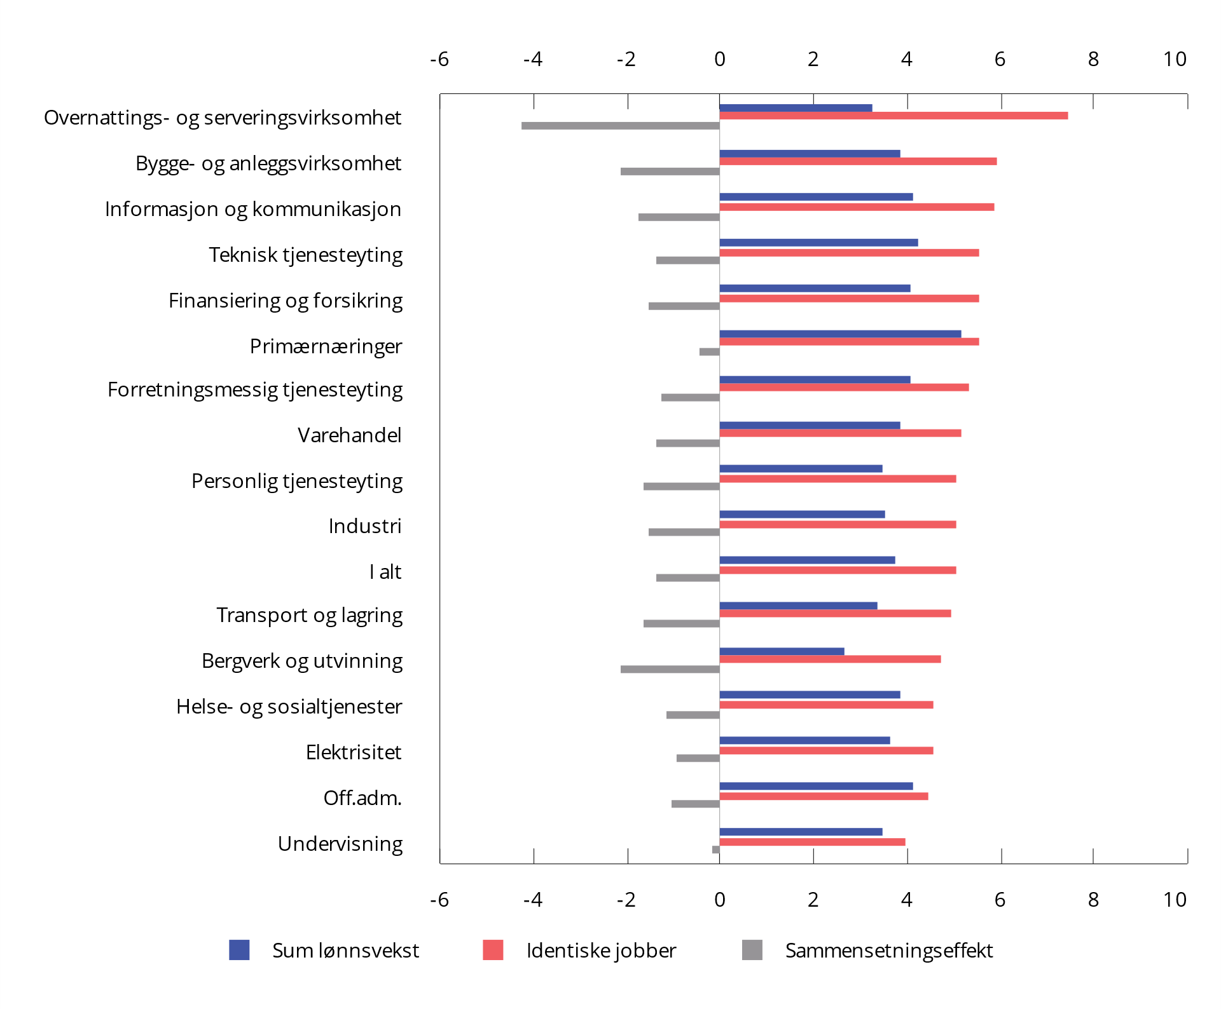
          - Avtalt månedslønn etter næring. Prosentvis endring fra 2021 til 2022
Kilde: Statistisk sentralbyrå (Arbeidsforhold og lønn).
Nye lønnstakere i 2022 hadde i gjennomsnitt om lag 8 pst. lavere lønn enn de som avsluttet et arbeidsforhold, se figur 1.6. Forskjeller i lønn vil blant annet reflektere forskjeller i utdanning, kompetanse, jobb, ansiennitet, alder mv mellom nyansatte og de som slutter. Innen offentlig administrasjon var lønnen for nye lønnstakere hele 15 ½ pst. lavere enn de som avsluttet et arbeidsforhold i den samme perioden. Det foreligger ikke på tall som gjør det enkelt å bryte fordele næringene på sektorer (privat vs. offentlig sektor)
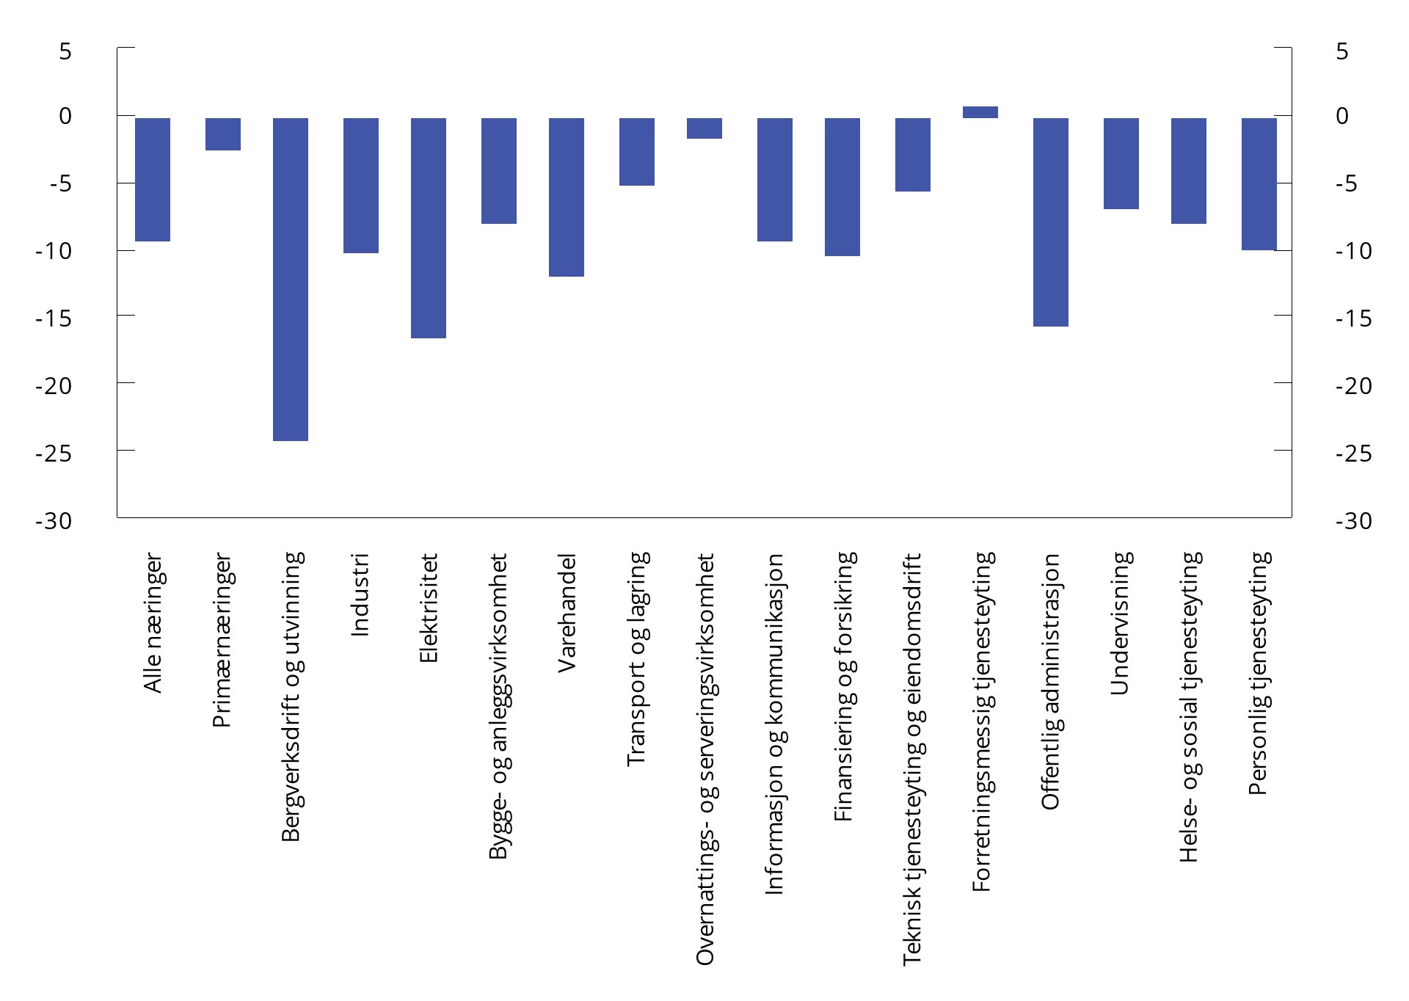
          - Avtalt månedslønn etter næring for nye lønnstakere i 2022 sammenlignet med lønnstakere som avsluttet et arbeidsforhold fra 2021 til 2022. Prosentvis endring
Kilde: Statistisk sentralbyrå (Arbeidsforhold og lønn).
Antall nyansettelser i alle næringer har i gjennomsnitt i 2022 og så langt i 2023 ligget på mellom 11–15 pst. av totalt antall lønnstakere i sektoren i året før. Andelen nyansettelser er vesentlig høyere i privat sektor enn i stats- og kommuneforvaltningen, se figur 1.7. Det samme bildet fremkommer av figur 1.8, der som viser andel nyansettelser etter næring.
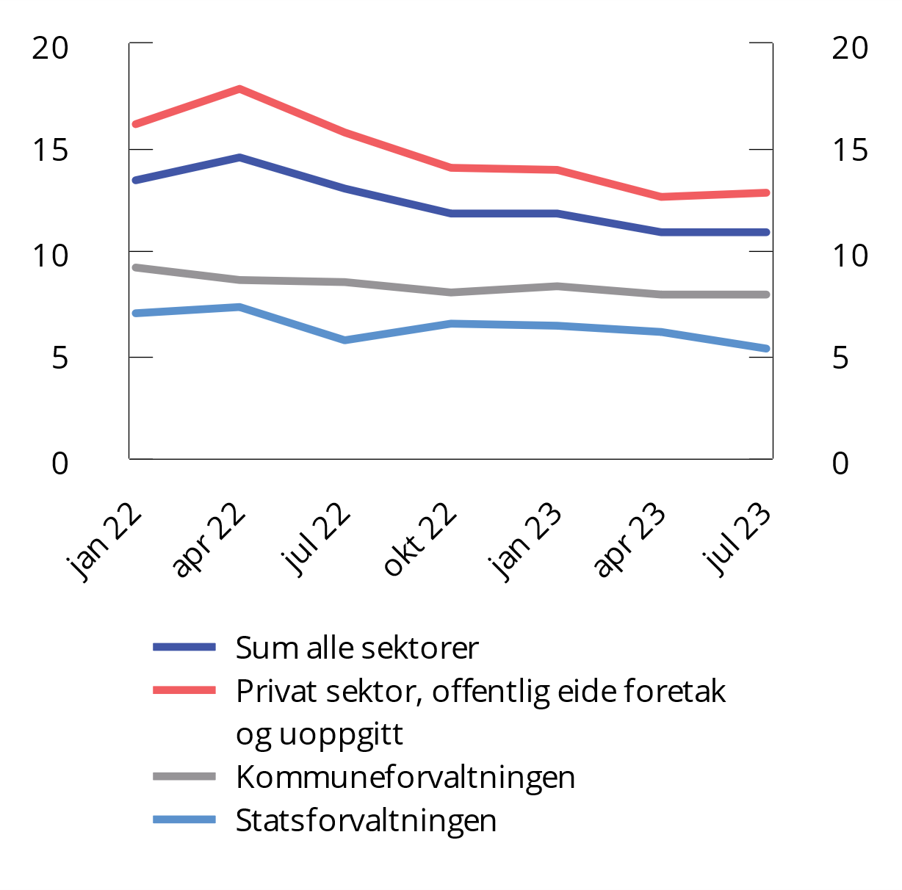
          - Antall nyansettelser etter sektor. Pst. av samlet lønnstakere i sektoren i samme periode året før. 1. kvartal 2022–3. kvartal 2023
Kilde: Statistisk sentralbyrå (Arbeidsforhold og lønn).
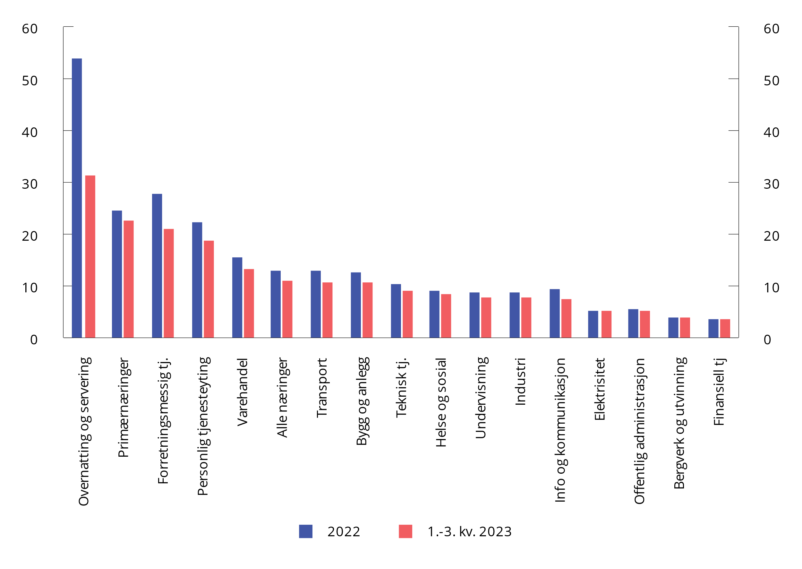
          - Antall nyansettelser etter næring. Pst. av samlet antall lønnstakere i næringen i samme periode
året før
Kilde: Statistisk sentralbyrå (Arbeidsforhold og lønn).
Figur 1.9 viser vekst i avtalt månedslønn etter utdanningsgrupper fra 2021 til 2022. For personer med grunnskoleutdanning var den samlede lønnsveksten i fjor lavere enn for personer med høyere utdanning, men for personer som er i den samme jobben er lønnsveksten for personer med grunnskoleutdanning høyere enn for personer med høyere utdanning. Også i tidligere år ser vi at blant dem som ikke bytter jobb er lønnsveksten høyest for personer med bare grunnskoleutdanning, mens bildet er mer blandet når vi tar med alle arbeidstakere, også de som bytter jobb eller begynner eller slutte å jobbe, se figur 1.10 og figur 1.11.
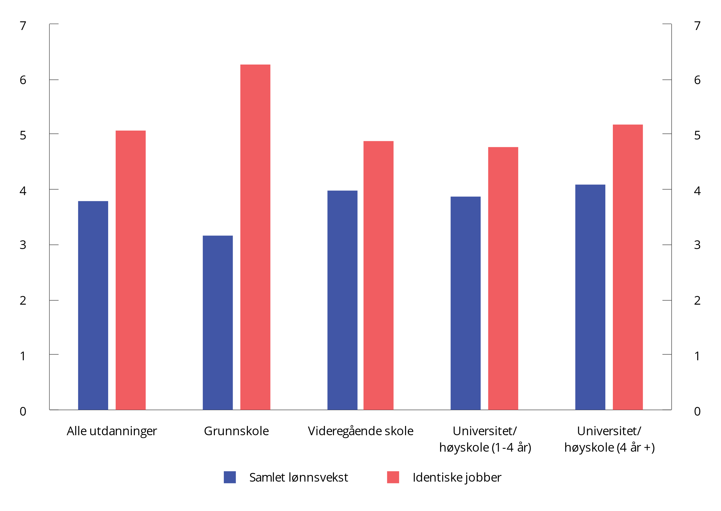
          - Prosentvis vekst i samlet avtalt månedslønn fra 2021 til 2022. Årsgjennomsnitt
Kilde: Statistisk sentralbyrå (Arbeidsforhold og lønn).
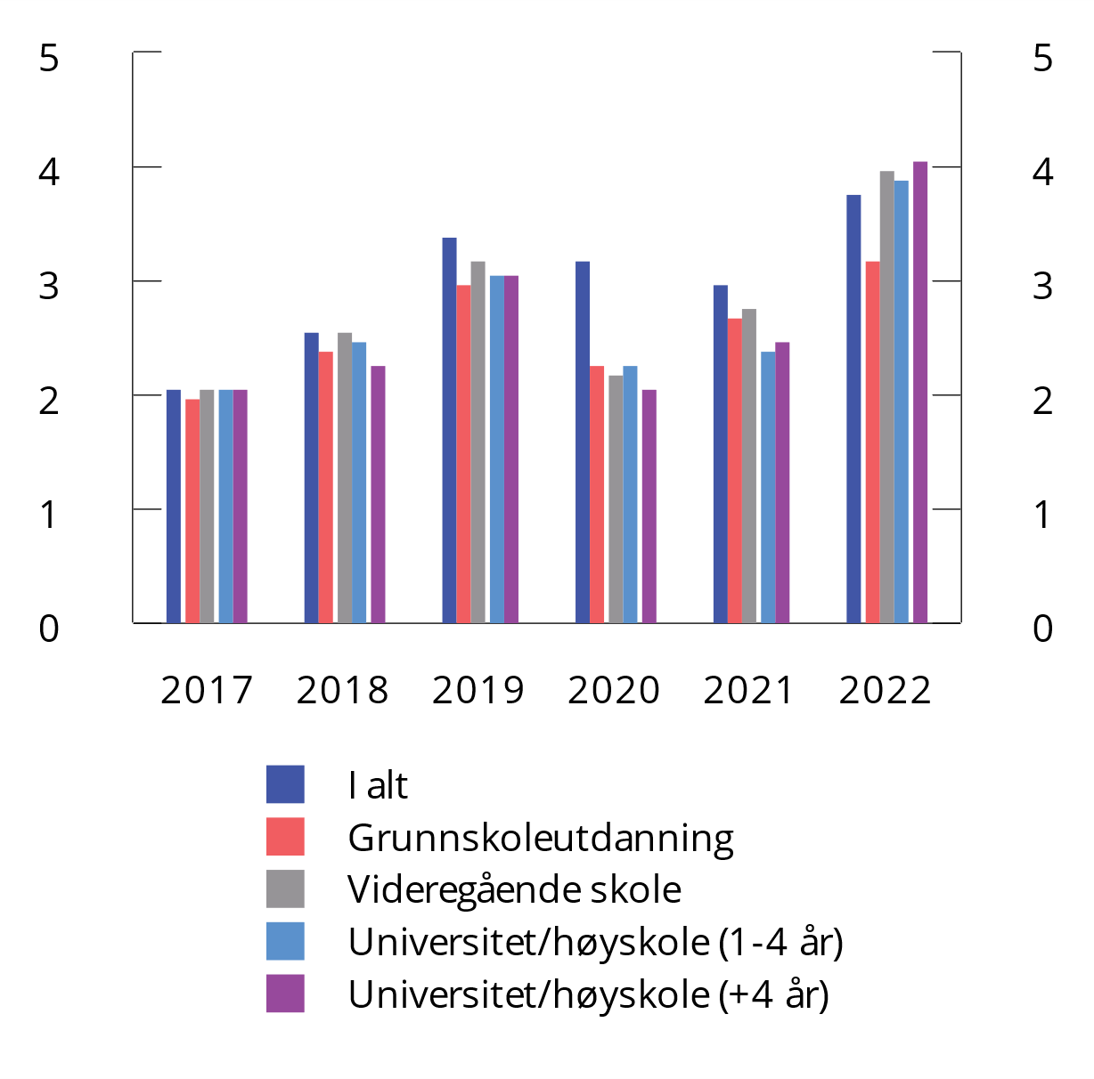
          - Prosentvis vekst i samlet avtalt månedslønn. Årsgjennomsnitt 2017–2022
Kilde: Statistisk sentralbyrå (Arbeidsforhold og lønn).

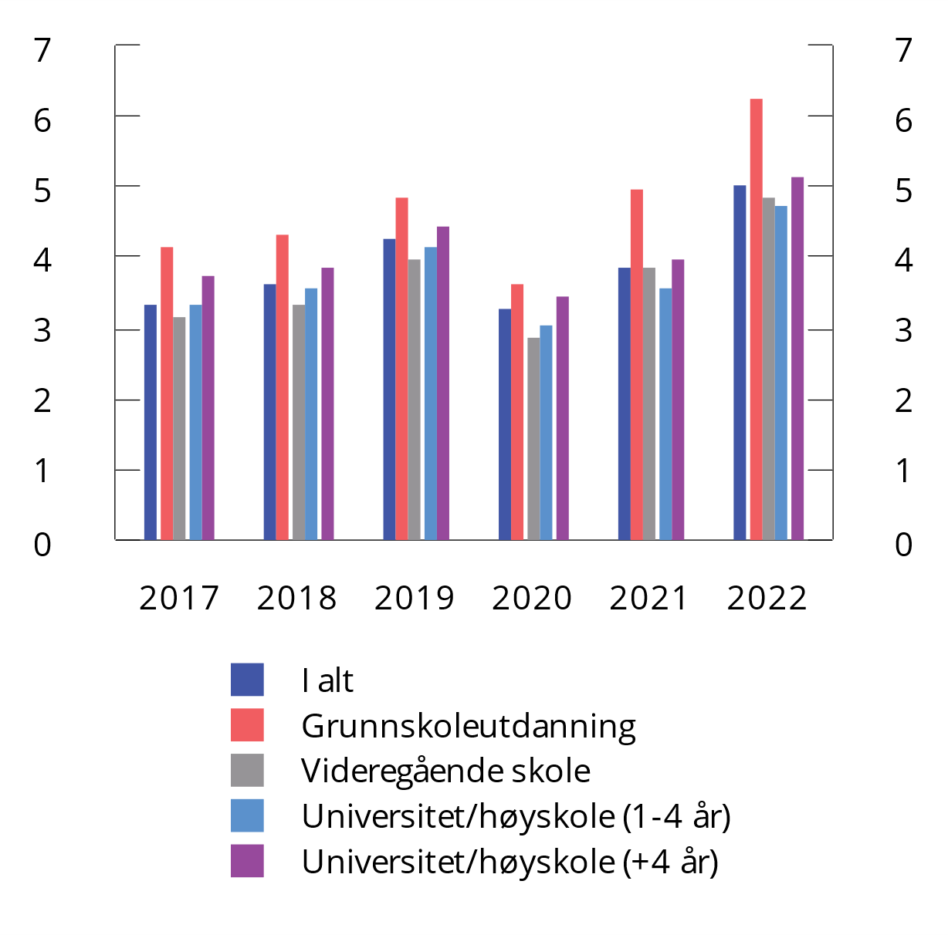
          - Prosentvis vekst i avtalt månedslønn for identiske jobber. Årsgjennomsnitt 2017–2022
Kilde: Statistisk sentralbyrå (Arbeidsforhold og lønn).

[nr.]

Nærmere om noen institusjonelle forhold rundt
lønnsdannelsen
Organisasjonsgrad på arbeidstakersiden
Organisasjonsgraden på arbeidstakersiden defineres vanligvis som antall lønnstakere som er medlem av en arbeidstakerorganisasjon delt på antall lønnstakere i alt. Andre medlemmer, som selvstendig næringsdrivende og ikke-yrkesaktive, telles ikke med siden de ikke er lønnstakere. Organisasjonsgraden i Norge er beregnet til rundt 50 pst. i 2021, og har i hovedsak vært stabil de siste 15 årene.
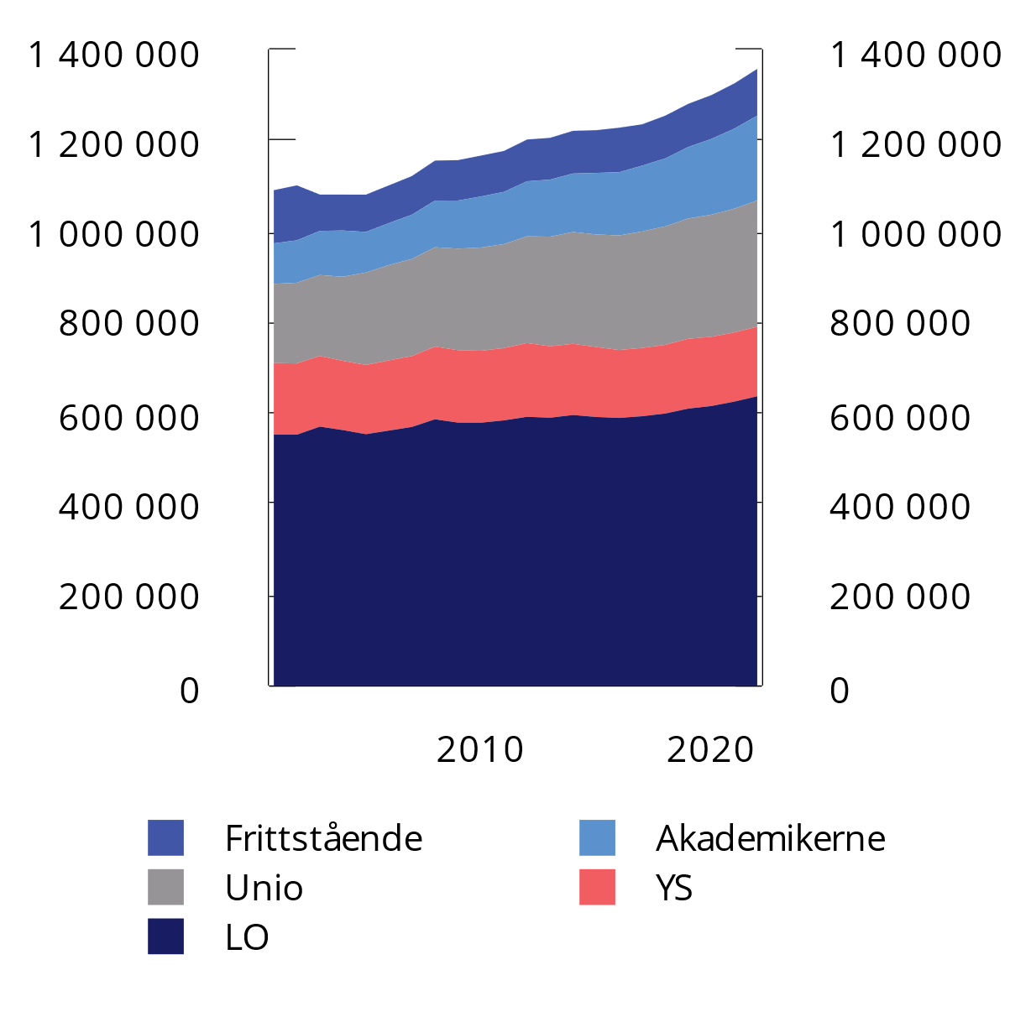
          - Antall organiserte arbeidstakere totalt i de ulike arbeidstakerorganisasjonene. 1972/2001–2022, Yrkesaktive medlemmer1
1 Brudd i statistikken i år 2000, jf. omtalen i teksten.
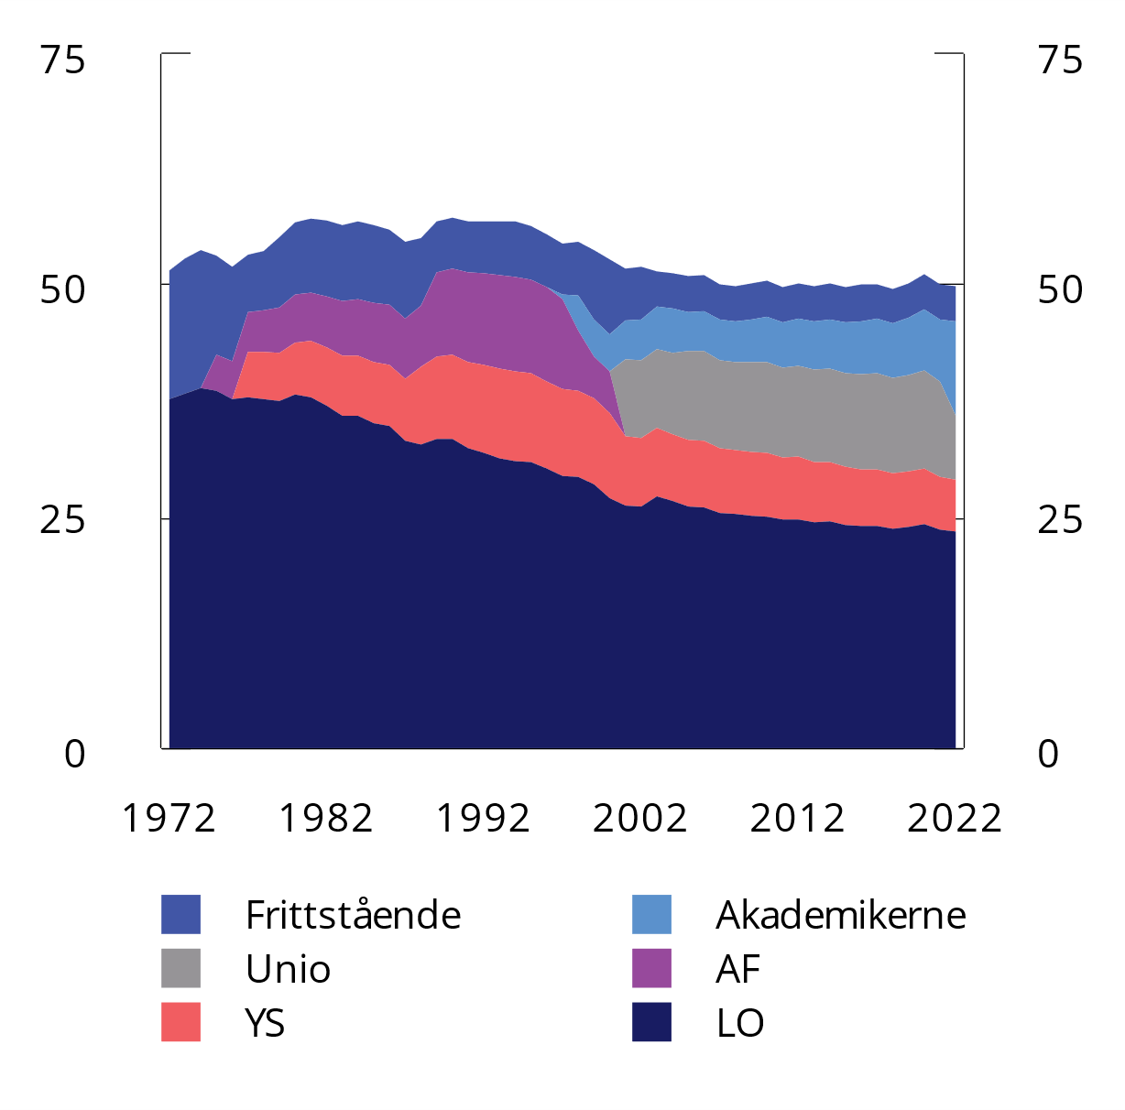
          - Andel1 organiserte arbeidstakere totalt i de ulike arbeidstakerorganisasjonene. 1972/2001–2022, Yrkesaktive medlemmer
1 Pst. av totalt antall lønnstakere ifølge AKU. Det er et brudd i AKU i 2021 som medfører en oppjustering av antall lønnstakere. Deler av nedgangen fra 2020 til 2021 kan forklares med antall lønnstakere i AKU øker grunnet omleggingen. Beskrivelse av brudd i sentrale variabler i AKU (ssb.no) https://www.ssb.no/arbeid-og-lonn/sysselsetting/statistikk/arbeidskraftundersokelsen/artikler/beskrivelse-av-brudd-i-sentrale-variabler-i-aku.
Kilde: Nergaard (2022).
Organisasjonsgraden er lavere nå enn den var på 1980-tallet og første halvdel av 1990-tallet, se figur 2.2. Organisasjonsgraden er lavere enn i de andre nordiske landene, men høyere enn i andre vestlige land. De ansatte er organiserte i ulike forbund som er tilsluttet de fire hovedorganisasjonene LO, Unio, YS og Akademikerne, samt en del mindre, frittstående forbund. Tall for organisasjonsgraden varierer noe etter hvordan den måles. Tall fra Fafo basert på medlemstall viser en organisasjonsgrad på 50,1 pst. i 2021. Statistikken fra SSB over medlemstall viser at andelen organiserte (yrkesaktive medlemmer) var 51,0 pst. i 2021, der også noen selvstendig næringsdrivende medlemmer skal være innrapportert som yrkesaktive.
En alternativ beregning av organisasjonsgrad er å benytte personer med fagforeningsfradrag i skattemeldingen. Dette gir et høyere estimat for antall organiserte, men om lag samme organisasjonsgrad. I Nergaard (2022) benyttes også en slik tilnærming som gir en beregnet organisasjonsgrad på 49,8 pst. for 2019, mot 50,2 pst. basert på medlemstall. En tilleggsundersøkelse til Arbeidskraftundersøkelsen (AKU) i 4. kvartal 2017 ga en organisasjonsgrad på 51,7 pst.
Organisasjonsgraden er høyest i offentlig sektor med om lag 80 pst., og under 40 pst. i privat sektor. Basert på registerbaserte tall for 2020 viser Nergaard (2022) at organisasjonsgraden er særlig lav innen eiendomsdrift og overnatting og servering (19 pst.), men også lav innen primærnæringene (24 pst.), varehandel (25 pst.) og bygge- og anleggsvirksomhet (31 pst.). Andelene er høyere innenfor transport og i industrien, der om lag halvparten av de ansatte er organisert. Organisasjonsgraden er særlig lav blant unge, innvandrere med kort botid i Norge og ansatte i små deltidsstillinger, og den øker med utdanningsnivå.
Organisasjonsgrad på arbeidsgiversiden
På arbeidsgiversiden i Norge er det fem store aktører. I privat sektor og offentlig eide selskaper er Næringslivets Hovedorganisasjon (NHO), Arbeidsgiverforeningen Spekter og Hovedorganisasjonen Virke de største. I offentlig sektor er KS arbeidsgiverpart i kommunene, fylkeskommunene (utenom Oslo kommune) og kommunale foretak, mens Kommunal- og distriktsdepartementet er arbeidsgiverpart i staten.
I offentlig sektor har alle virksomheter tariffavtale. I privat sektor er det en del virksomheter som ikke har inngått tariffavtale, selv om de er medlem av en arbeidsgiverorganisasjon, se tabell 2.1. I NHOs medlemsbedrifter arbeider i overkant av 70 pst. av de ansatte i en bedrift med tariffavtale. Blant Virkes medlemsbedrifter er andelen 52 pst.
            - Ansatte1 i staten og i medlemsvirksomheter i arbeidsgiverorganisasjoner per 31.12.
07J3xt2
 | Antall ansatte. 1 000 personer |  |  |  | Ansatte i virksomheter med tariffavtale i pst. av ansatte i alle medlemsvirksomheter
 | Alle |  | Virksomheter med tariffavtale
 | 2011 | 2021 | 2011 | 2021 | 2011 | 2021
Næringslivets Hovedorganisasjon | 539 | 668 | 393 | 487 | 73 | 73
Kommunesektoren2 | 443 | 502 | 443 | 502 | 100 | 100
Hovedorganisasjonen Virke3,4 | 205 | 303 | 90 | 157 | 44 | 52
Arbeidsgiverforeningen Spekter | 187 | 238 | 186 | 219 | 100 | 99
Staten som arbeidsgiver | 146 | 163 | 146 | 156 | 100 | 100
Øvrige organisasjoner5 | 230 | 201 | 163 | 129 | 71 | 64
Medlemsvirksomheter i alt | 1 750 | 2076 | 1 422 | 1 674 | 81 | 81
1 Andelen deltidsansatte varierer mellom organisasjonene/virksomhetene. Det er mange deltidsansatte i kommunene, Virke-området og i helseforetakene. Stillingsandel eller deltidsbrøk kan også variere mellom områdene. Regnet i årsverk kan forholdet mellom sysselsettingen i de ulike områdene endres.
2 Omfatter ansatte i kommunene inklusive Oslo kommune, fylkeskommunene og andre virksomheter som er medlemmer i KS, herunder bedriftsmedlemmer.
3 Brudd i 2018.
4 For 2020 og 2021 omfatter tallene for Virke også medlemmer i Samfo som gikk inn i Virke fra og med 2020. Veksten i antall sysselsatte i medlemsbedriftene fra 2019 til 2020 og 2021 er likevel høyere enn tilveksten fra Samfo.
5 Summen for Øvrige organisasjoner er hentet fra Nergaard (2022), som har estimert antall sysselsatte for enkelte mindre arbeidsgiverorganisasjoner som ikke har innrapportert til SSB. Det er om lag 29 600 ansatte hos medlemmer i Private Barnehagers Landsforbund (PBL) som er direkte bundet av PBLs hoved- og hovedtariffavtale med arbeidstakerorganisasjonene. I Finans Norge er det om lag 35 200 ansatte i medlemsvirksomheter med tariffavtale.
Kilder: Statistisk sentralbyrå, Nergaard (2022) og Det tekniske beregningsutvalget for inntektsoppgjørene.
              - Endringer i organisasjons- og avtaleforhold siden 2013
I perioden 2013 til 2022 har organisasjonsgraden på arbeidstakersiden ligget stabilt på 50 pst. Arbeidsgiversidens organisasjonsgrad har økt. Samlet tariffavtaledekning, målt ved andel arbeidstakere som arbeider i en virksomhet med tariffavtale, har vært ganske stabil både samlet og for privat sektor. Forskyvningene mellom hovedorganisasjonene på arbeidstakersiden har vært mindre enn i perioden fra 2000 og frem mot 2013. Tallene viser likevel en klar vekst for forbund i Akademikerne. Også på arbeidsgiversiden har forskyvningene mellom de ulike hovedorganisasjonene – målt ved sysselsetting i medlemsbedriftene – vært mindre enn for tidligere perioder.
Tabell 2.2 viser endringer i arbeidstaker- og arbeidsgiverorganisasjonene fra 2013 til 2023. Noen forbund har gått fra YS til Unio og av disse er Det norske maskinistforbund det største. Det har også vært sammenslåinger av forbund innen LO og YS, og flere mindre frittstående forbund har gått inn i en av hovedorganisasjonene, enten som selvstendig forbund eller ved at de har slått seg sammen med et forbund. Av disse er Norsk Sjøoffisersforbund, som sluttet seg til LO i 2017, det største.
            - Endringer i organisasjons- og avtaleforhold siden 2013
02J1xx2
Endringer på arbeidstakersiden | Endringer på arbeidsgiversiden
OFF Vinmonopolet (Frittstående til Akademikerforbundet i Unio i 2013)  Norsk Kabinforening (frittstående, inn i LO 2014)  Det norske maskinistforbund (fra YS til Unio 2014)  NBFF (inn i Finansforbundet i YS i 2014)  Norsk Flygerforbund (frittstående, inn i LO 2014 og 2016)  Norske Dramatikeres Forbund (frittstående, inn i LO 2016)  Norske Mat- og meierifolks landsforening til frittstående (fra YS til frittstående. Omfattes fortsatt av hovedavtalen NHO/YS)  Norsk Sjøoffisersforbund (frittstående, inn i LO 2017)  Lærernes yrkesforbund (inn i Delta i YS i 2017)  Bibliotekarforbundet (fra YS til Unio 2018)  Norges Politilederlag (inn i Parat i YS i 2018)  Personellforbundet (inn i Parat i YS i 2018)  Norsk Transportarbeiderforbund (inn i Fellesforbundet i LO 2019).  Norsk Post og kommunikasjonsforbund  (inn i Fagforbundet i LO i 2020)  AVYO (inn i Delta i YS i 2020)  Junit (fra frittstående til Handel og kontor Norge i LO i 2021)  Skatteetatens Landsforbund (inn i Delta i YS i 2022) | Landbrukets arbeidsgiverforening inn i NHO i 2012. Opprinnelig inn i to landsforeninger i NHO; disse slås etter hvert sammen.  NHO Kiosk Bensin Service (gikk over til Virke i 2014)  Produsentforeningen (gikk inn i Virke i 2015)  KS Bedrift. Opprettet som del av KS. Selvstendig organisasjon 2014. Skiftet navn til Samfunnsbedriftene i 2020.  NHO Mat og Drikke (sammenslåing 2015 av to landsforeninger i NHO)  NHO Service og Handel (sammenslåing 2017 av to landsforeninger i NHO)  Samfo. Gikk inn i Virke i 2020.  Byggmesterforbundet meldte seg ut av BNL i 2020. Gikk ut av NHO i 2022.  Malermestrenes Landsforbund gikk ut av BNL og NHO i 2022.  NHO Geneo ble etablert som landsforening for helsenæring, velferd- og oppvekstbedrifter i NHO i 2022.  Bygghåndverk Norge. Stiftet 1.1 2023. Paraplyorganisasjon for Byggmesterforbundet og Malermesternes landsforbund.  Finans Norges gikk inn som en landsforening i NHO i 2023
Kilde: Fafo.
På arbeidsgiversiden har to større frittstående arbeidsgiverorganisasjoner gått inn i henholdsvis Virke (Samfo) og NHO (Finans Norge). Produsentforeningen gikk inn i Virke i 2015, og NHO Kiosk Bensin Service gikk fra NHO til Virke i 2014. Det har vært overganger av enkeltbedrifter mellom de ulike arbeidsgiverorganisasjonene. I 2014 fikk KS Bedrift, i dag Samfunnsbedriftene, status som selvstendig arbeidsgiverforening. Spekter overtok forhandlingsansvaret fra Norsk teater- og orkesterforening (NTO) i 2014. To bransjeforeninger tilknyttet Byggeindustriens Landsforening (BNL) forlot i 2023 BNL og dannet en frittstående arbeidsgiverorganisasjon, Bygghåndverk Norge.
I 2016 inngikk staten og Akademikerne en egen avvikende hovedtariffavtale, og i 2022 inngikk Unio en likelydende avtale som Akademikerne. I avtaleområdet med Akademikerne og Unio er lønnsregulativet tatt bort. Avtaleområdet har ikke lønnstabell og lønnstrinn og opererer kun med kronebeløp. Minstelønnssystem er kun beholdt for enkelte vitenskapelig stillinger og enkelte stillinger som krever akademisk utdannelse. I avtaleområdet med LO Stat og YS Stat er det fortsatt lønnsregulativ med tabell, lønnstrinn og et minstelønnssystem. Øvre tak på hva som kan avlønnes er tatt bort i begge avtaleområder. I hovedtariffoppgjøret i 2022 ble systemene for automatiske lønnsopprykk basert på antall år i stillingen, like i de to avtaleområdene.
Endringer i forhandlinger/tariffavtaler
Staten: Siden 2016 har det vært to avtaleområder i det statlige tariffområdet. Det er fire tariffavtaler fordelt på to avtaleområder hvorav Akademikerne og Unio er det ene og LO Stat og YS Stat er det andre. Før 2016 var det ett avtaleområde som omfattet alle hovedsammenslutningene. I 2016 inngikk staten egen avtale med Akademikerne. I 2022 inngikk også Unio avtale som er likelydende avtalen med Akademikerne.
Kommunal sektor: En noe større omlegging KS-avtalene i 2014 og 2016 (delvis iverksatt i 2017). Endringene i arbeidsgivertilknytningen i helsesektoren og forhandlingsansvaret for undervisningspersonell medførte betydelige endringer i KS-området, både antall arbeidstakere og sammensetningen av arbeidsstokken. I KS-området ble lønnssystemet i 2002-oppgjøret endret til et minstelønnssystem for stillinger med sentral lønnsdannelse, og et lønnssystem med kun lokal lønnsdannelse uten streikerett i tariffperioden for ledere og grupper med akademisk utdanning som leger, psykologer, jurister og rådgivere.
I 2014 ble Samfunnsbedriftene (den gang KS Bedrift) etablert som selvstendig organisasjon for kommunalt og fylkeskommunalt eide bedrifter. Bedriftene følger KS’ Hovedavtale og om lag 1/3 av bedriftene følger Hovedtariffavtalen i KS-området. I 2001 ble det etablert egen tariffavtale for energibedriftene og i 2014 egen tariffavtale for bedrifter i markedsrettede bransjer som vann og avløp, renovasjon og IKT.
Tariffavtaledekning
Tabell 2.3 viser andel av alle lønnstakere som er ansatt i en bedrift som er medlem av en arbeidsgiverorganisasjon, og andelen som er ansatt i en medlemsvirksomhet som i tillegg har tariffavtale, samlet og fordelt på organisasjoner.
            - Ansatte1 i staten og i medlemsvirksomheter i arbeidsgiverorganisasjoner som andel av alle lønnstakere2. Pst.
05J2xt2
 | Alle medlemsvirksomheter |  | Virksomheter med tariffavtale
 | 2011 | 2021 | 2011 | 2021
Næringslivets Hovedorganisasjon | 23 | 25 | 17 | 18
Kommunesektoren3 | 19 | 19 | 19 | 19
Hovedorganisasjonen Virke4 | 9 | 11 | 4 | 6
Arbeidsgiverforeningen Spekter | 8 | 9 | 8 | 9
Staten som arbeidsgiver | 6 | 6 | 6 | 6
Øvrige organisasjoner (Norges Rederiforbund, Finans Norge mfl.)5 | 10 | 8 | 7 | 5
Sum | 74 | 78 | 60 | 63
1 Andelen deltidsansatte varierer mellom organisasjonene/virksomhetene. Det er mange deltidsansatte i kommunene, Virke-området og i helseforetakene. Stillingsandel eller deltidsbrøk kan også variere mellom områdene. Regnet i årsverk kan forholdet mellom sysselsettingen i de ulike områdene endres.
2 Antall lønnstakere som gjennomsnitt for året ifølge AKU. Samme tall er benyttet ved beregning av organisasjonsgraden for arbeidstakere, jf. avsnitt 5.1.
3 Omfatter ansatte i kommunene inklusive Oslo kommune, fylkeskommunene og andre virksomheter som er medlemmer i KS, herunder bedriftsmedlemmer.
4 Brudd i 2018.
5 Summen for antall ansatte i medlemsvirksomheter i Øvrige organisasjoner er hentet fra Nergaard (2022), som har estimert antall sysselsatte for enkelte mindre arbeidsgiverorganisasjoner som ikke har innrapportert til SSB.
Kilder: Statistisk sentralbyrå, Nergaard (2022) og Det tekniske beregningsutvalget for inntektsoppgjørene.
Tariffavtalene omfatter flere arbeidstakere enn de som er organiserte. Det skyldes bl.a. at arbeidsgivere som er tariffbundet gjennom avtale- og rettspraksis, forpliktes å legge til grunn tariffavtalens vilkår også for ansatte i bedriften som ikke er organisert, hvis de faller inn under tariffavtalens virkeområde. Tariffavtaledekning kan måles ved hjelp av spørreundersøkelser som SSBs Arbeidskraftundersøkelse (AKU). Her spørres arbeidstakere om deres lønns- og arbeidsforhold fastsettes ved tariffavtale, ved individuell avtale eller om de ikke har noen avtale. En kan dermed se hvordan tariffavtaledekningen varierer mellom bransjer og grupper av arbeidstakere. Basert på AKU har Nergaard (2020) beregnet tariffavtaledekningen i privat sektor til om lag 52 pst. i 2017. Dette er lavere enn i undersøkelser tidligere på 2000-tallet. Tariffavtaledekningen for alle arbeidstakere beregnes til 69 pst. i 2017, der det antas full avtaledekning i offentlig sektor.
Registerbaserte og administrative kilder kan også benyttes for å beregne tariffavtaledekningen. Med utgangspunkt i registertall og opplysninger om AFP-tilknytning estimerer Nergaard (2022) at om lag 47 pst. av lønnstakerne i privat sektor er ansatt i en virksomhet med tariffavtale, mens beregninger basert på opplysninger fra arbeidsgiverorganisasjonene gir 52 pst. Begge beregninger gjelder 2019 og får også med noen ansatte som ikke er omfattet av avtalene, for eksempel ledere.
Tabell 2.4 viser andelen arbeidstakere som er ansatt i en virksomhet med tariffavtale i privat sektor, etter næring og størrelse, basert på opplysninger om AFP-tilknytning. Andelen øker med størrelsen på virksomhetene, og er forholdsvis høy innenfor bergverksdrift og utvinning, elektrisitet-, vann- og renovasjonsvirksomheter, finansbransjen, industri og transport. Andelen er relativt lav i flere tjenesteytende næringer. Det kan dessuten være store forskjeller innenfor enkelte bransjer. I transport er for eksempel tariffavtaledekningen høy innen buss, men lavere innen langtransport med gods.
            - Andelen arbeidstakere i virksomhet med tariffavtale. Registerbasert sysselsettingsstatistikk for privat sektor inkl. offentlig eide foretak, 2021
02J1xt2
 | Pst.
Næring
Bergverksdrift og utvinning | 95
Elektrisitetsforsyning | 93
Finansierings- og forsikringsvirksomhet | 81
Industri | 76
Vannforsyning, avløps- og renovasjonsvirksomhet | 66
Transport og lagring | 66
Helse- og sosialtjenester | 51
Bygge- og anleggsvirksomhet | 41
Varehandel og reparasjon av motorvogner | 39
Informasjon og kommunikasjon | 33
Undervisning | 36
Forretningsmessig tjenesteyting | 34
Overnattings- og serveringsvirksomhet | 29
Jordbruk, skogbruk og fiske | 35
Annen tjenesteyting | 32
Faglig, vitenskapelig og teknisk tjenesteyting | 21
Omsetning og drift av fast eiendom | 18
Kultur, underholdning og fritidsaktiviteter | 18
Antall ansatte
1–4 ansatte | 7
5–9 ansatte | 18
10–19 ansatte | 30
20–49 ansatte | 47
50–99 ansatte | 62
100–199 ansatte | 75
200–499 ansatte | 80
500 ansatte og mer | 85
I alt | 47
Kilde: Nergaard (2022).
Tariffavtalenes varighet
Tariffavtalenes varighet avtales mellom partene og i Norge er de i all hovedsak toårige, som regel med adgang til å forhandle om egen lønnsjustering for annet avtaleår (mellomoppgjør). Avtalene utløper normalt om våren i NHO, Virke og i Spekter med unntak av helseforetakene, utløper de fleste tariffavtalene 31. mars. I de øvrige tariffområder er utløp gjerne tidligst 30. april. Mekanismene for revisjon av tariffavtaler er nøye regulert i partenes avtaleverk og i lovgivningen. Dersom tariffavtalene ikke blir sagt opp til reforhandling faller de ikke bort, men gjelder videre på ettervirkning. Arbeidstvistloven inneholder bestemmelser om hvem som kan inngå tariffavtaler og hvordan de reforhandles. Arbeidstvistloven dekker hele arbeidslivet, bortsett fra staten. I staten gjelder tjenestetvistloven, som i hovedsak bygger på de samme prinsippene som arbeidstvistloven, men som er tilpasset særlige forhold i staten.

[nr.]

Praktisering av frontfagsmodellen i noen hovedområder
Teksten i dette vedlegget er basert på tekst fra partene.
Tariffoppgjøret i praksis i LO
Inntektspolitisk utvalg er sekretariatet i LO sitt rådgivende organ i inntekts- og tariffpolitiske spørsmål. Utvalgets hovedoppgave er forberedelse av tariff-oppgjørene. Utvalget møtes jevnlig fra høsten frem til møtet i LOs representantskap i februar året etter. Utvalget drøfter den økonomiske situasjonen og utarbeider forslag til tariffpolitisk uttalelse. Denne definerer de overordnede retningslinjene for det forestående tariffoppgjøret. Uttalelsen fremmes av sekretariatet til behandling i representantskapet. Prosessen gir god forankring i alle organisasjonsledd av innretningen på årets oppgjør.
Vanligvis munner den tariffpolitiske uttalelsen ut i en formulering om oppgjørsform i privat sektor ved hovedoppgjør. Er dette forbundsvist er det gjerne henvist til at sekretariatet skal ha en samordnende rolle og det er formulert hvordan forhandlingsresultatene skal godkjennes.
Tilstanden i konkurranseutsatt industri som gir rommet for fordeling og utviklingen i fordelingen mellom arbeidstakere og eierside, beskrives i uttalelsen. Innretning av lønnskrav eksempelvis særlig ivaretakelse av lavlønn og likelønn i tillegg til generelle tillegg, skisseres. Det gis vanligvis en forhandlingsfullmakt til sekretariatet/forhandlingsutvalgene til å utforme de endelige krav.
I hovedoppgjør kan krav være bredere enn lønn alene, mens det i mellomoppgjør forhandles ut fra en klausul fastlagt i møtebøker/protokoller i det foregående hovedoppgjøret.
Forhandlingsstart er gjerne i første del av mars måned for forhandlingene med NHO på overenskomster med utløp 1. april. På hovedorganisasjonsnivå mellom LO og NHO er det industrien som danner frontfag, selv om alle relevante avtaler mellom partene inngår i forhandlingene og får lagt ut de generelle tillegg. Det er vanlig at lønnsøkning legges ut per avtale/overenskomst, men annen innretning har vært prøvd.
Ved forbundsvise oppgjør er det Industrioverenskomsten mellom Norsk Industri i NHO og Fellesforbundet i LO som forhandles først. Industrioverenskomstens verksteddel veier tungt ved beregning av anslaget for frontfagsrammen. Rammen skal som kjent omfatte både arbeidere og funksjonærer i hele industrien i NHO, og anslås av NHO i samråd med LO ved forhandlings- eller meklingsresultat. Resultatet av lokale forhandlinger inngår i lønnsglidningen, siden disse forhandlingene foregår under fredsplikt på ettersommer/høst. Det anslås en lønnsglidning som speiler både det økonomiske bakteppet og innretningen av det aktuelle oppgjøret, i anslaget for rammen. Realisert glidning vil i tillegg ha med mange andre effekter av endringer som får utslag i samlet lønn.
I oppgjørene på hovedorganisasjonsnivå mellom LO og NHO, foreligger det sentrale resultatet for alle arbeideravtalene og enkelte funksjonæravtaler i bransjene i industrien ved forhandlings- og meklingsslutt. Ved forbundsvise oppgjør kommer forhandlingene på avtalene i andre industribransjer enn Industrioverenskomstens i ettertid, slik at mer må anslås bygd på erfaring for å gi rammeanslaget.
Det har mellom LO og NHO fra 1990 vært enighet om at bedriftens økonomi, konkurranseevne, produktivitet og fremtidsutsikter skal ligge til grunn ved reelle, lokale forhandlinger. Disse kriteriene har over tid spredd seg også til andre forhandlingsområder.
Et anslag for resultatene fra lokale forhandlinger i industrien inngår i glidningsanslaget når frontfagsrammen anslås. Dette anslaget er et gjennomsnitt og ikke bestemmende for forhandlingene i den enkelte bedrift. Der kan resultatet være høyere eller lavere.
Frontfaget gir rammer for hele arbeidslivet uavhengig av sektor også der LO er part, men skal ikke være til hinder for at det kan gis kompensasjon til grupper som systematisk over tid er blitt hengende etter i lønnsutviklingen.
Praktiseringen i NHO
NHO forvalter 250 tariffavtaler. Nedenfor er en fremstilling av årshjulet for NHOs arbeid med disse både i hovedoppgjøret 2022 og mellomoppgjøret i 2023.
            - Hovedoppgjør: Årshjul 2022
13J1xt2
 | Jan | Feb | Mar | Apr | Mai | Jun | Jul | Aug | Sep | Okt | Nov | Des
Forandrings-prosess NHO/LF | x | x | x |  |  |  |  |  | x |  |  | x
TBU |  | x | x | x |  | x |  |  |  |  | x
Posisjon, NHO styre og  representantskap | x | x | x
Forhandlinger |  |  | x | x | x | x |  | x | x | x | x | x
Mekling? |  |  | x | x | x | x |  | x | x | x | x | x
Lokale forhandlinger, arbeidere. Avtale må være vedtatt |  |  |  |  |  | x |  | x | x | x | x | x
Lokale forhandlinger,  funksjonærer |  |  |  |  |  | x |  | x | x | x
Tvistebehandling av uenighet i lokale forhandlinger |  |  |  |  |  | x |  | x | x | x
Kilde: Næringslivets hovedorganisasjon.
            - Mellomoppgjør: Årshjul 2023
13J1xt2
 | Jan | Feb | Mar | Apr | Mai | Jun | Jul | Aug | Sep | Okt | Nov | Des
Forandrings-prosess NHO/LF | x | x | x |  |  |  |  |  | x |  |  | x
TBU |  | x | x | x |  | x |  |  |  |  | x
Posisjon, NHO styre og representantskap | x | x | x
Forhandlinger |  |  | x | x |  |  |  | x
Mekling? |  |  | x | x |  |  |  | x
Lokale forhandlinger, arbeidere. Avtale må være vedtatt |  |  |  |  |  | x |  | x | x | x | x | x
Lokale forhandlinger,  funksjonærer |  |  |  |  |  | x |  | x | x | x
Tvistebehandling av uenighet i lokale forhandlinger |  |  |  |  |  | x |  | x | x | x
Kilde: Næringslivets hovedorganisasjon.
En betydelig del av lønnsdannelsen skjer lokalt i NHO-bedriftene. Tilbud/krav må begrunnes/dokumenteres i de fire kriterier: økonomi, produktivitet, konkurranseevne og fremtidsutsikter. Samtidig kan makro- og prisbildet endres i løpet av året. NHO utvikler guider og veiledere for bedrifter:
- Makrobildet og resultatet av sentrale forhandlinger (tariffseminar)
- Samlet kostnadsvekst for gjennomsnittsbedrift
- Veiledere, f.eks. til bruk i lokale lønnsforhandlinger
Den samlede lønnsglidningen er en sum av tusentalls beslutninger, og frontfagsrammen gjelder kollektivt, ikke individuelt. Bedriftene i NHO-området har dermed fleksibilitet i mikro til å tilpasse lønnsveksten til lønnsevnen. Lønnsveksten lokalt relateres likevel til nivået for den generelle normen. Årslønnsveksten i industrien samlet har i gjennomsnitt vært svært lik rammeanslagene i perioden 2014–2022, altså etter Holden III-utvalget.
Praktisering i kommunene
Kommunesektoren består av tariffområdene KS, Oslo kommune og Samfunnsbedriftene. KS-området utgjør i underkant av 89 pst. av årsverkene i kommunesektoren, mens Oslo kommune og Samfunnsbedriftene utgjør henholdsvis 9,5 og 1,6 pst. Under Samfunnsbedriftene er det tre ulike tariffavtaler. Hovedtariffavtalen for KS-området omfatter alle arbeidstakerne i kommunene og fylkeskommunene (unntatt Oslo kommune). Lønnsbestemmelsene er delt inn i lønnskapitler. Arbeidstakere i kapittel 4 har i hovedsak sentral lønnsfastsettelse. Arbeidstakere i 3.4 og 5 får lønnstillegg avtalt lokalt i den enkelte kommune eller fylkeskommune. Kapittel 3.4 består av ledere, mens kapittel 5 består tradisjonelt av akademikere (lege, advokater mv.) I sentrale lønnsforhandlinger avtales lønnstillegg i kapittel 4, og dette utgjør om lag 85 pst. av årsverkene i KS-området (og 76 pst. av kommunesektoren). Siden Holden III-utvalget har partene lagt frontfagsrammen til grunn i de sentrale forhandlingene. Det vil si at lønnstillegg har blitt gitt slik at beregnet årslønnsvekst har siktet seg «omtrentlig inn på, eller rett i overkant av, frontfagsanslaget. I rammen beregnes både lønnstillegg til den enkelte arbeidstakers grunnlønn, og økte satser for faste og variable tillegg som er fastsatt i HTA.» KS beskriver videre at «Når partene forhandler sentralt, er lønnsglidningen inneværende år ukjent. I kapittel 4 benyttes derfor gjennomsnitt av den faktiske lønnsglidningen for de tre foregående årene, som et anslag for glidningene inneværende år» I tillegg til årlig lønnsregulering gjennom sentrale forhandlinger, får arbeidstakere i kapittel 4 lønnstillegg ved ansiennitetsopprykk ved 6, 8, 10 og 16 års ansiennitet (arbeidstakere i stillinger uten krav til utdanning får også lønnstillegg ved ansiennitetsopprykk ved 2 og 4 år). Det er også ulike lokale forhandlingsbestemmelser i HTA. lønnstillegg som følge av ansiennitet eller etter de ulike forhandlingsbestemmelsene i HTA, defineres som glidning. Anslått årslønnsvekstramme for kapittel 4, har vært tilnærmet det samme som frontfagsanslaget for årene 2014, 2016, 2017, 2018, 2019 og 2020. Målt på to desimaler har rammen vært rett i overkant av frontfaget. I 2021 og 2022 var anslaget for kapittel 4 høyere enn frontfagsanslaget. Noen år i perioden skiller seg ut av ulike årsaker. I 2014 ble frontfagsrammen anslått til 3,3 pst. Rammen for kapittel 4 ble beregnet til 3,34 pst. Lærerorganisasjonene godtok ikke meklerens forslag, og gikk i streik. Dette førte til at virkningstidspunkt for sentrale lønnstillegg for medlemmer av lærerorganisasjonene ble forskjøvet. Dette trakk ned årslønnsvekstanslaget i kapittel 4 fra 3,34 til 3,07 prosentenheter. Samtidig førte forskjøvet virkningsdato for lønnstillegg til at overhenget til 2015 ble 0,2 prosentenheter høyere i kapittel 4. Under oppgjøret i 2014 ble det også avtalt lønnstillegg per 1. mai 2015. lønnstilleggene for 2015, som ble avtalt i 2014, viste seg å være så høye at lønnsveksten i 2015 gikk over frontfagsrammen (som i 2014 var ukjent). Dette har sammenheng med oljeprisfallet i 2014, som startet i juni 2014, altså etter at oppgjøret i 2014 var avsluttet. Oljeprisfallet fortsatte utover i 2015, og førte til at frontfagsrammen i 2015 ble betydelig lavere enn det partene forventet under oppgjøret i april 2014.
Under meklingen i 2021 ble rammen for kapittel 4 anslått til 2,82 pst. Altså 0,12 prosentenheter høyere enn frontfagsrammen. Unio og Norsk lektorlag godkjente ikke meklerens skisse og gikk i streik. Utsatt virkningsdato for sentrale lønnstillegg for arbeidstakere i konflikt, førte til at anslaget ble nedjustert til 2,72 pst. Under meklingen i 2022 ble rammen for kapittel 4 anslått til 3,84 pst. Altså 0,14 prosentenheter over frontfagsrammen. Lærerorganisasjonene godtok ikke meklerens forslag, og gikk i streik. Utsatt virkningsdato for sentrale lønnstillegg for arbeidstakere i konflikt, førte til at anslaget ble nedjustert til 3,53 pst.
Lønnsveksten i KS-områdets kapittel 3 og 5 har vært høyere enn frontfagsanslaget i alle årene siden Holden III. KS har ikke informasjon om hvilken ramme den enkelte kommune legger til grunn i det enkelte oppgjør. Men undersøkelser KS gjør viser at kommunene i snitt gir lønnstillegg i kapittel 5 som er om lag 0,2 prosentenheter høyere enn rammen for kapittel 4. Undersøkelsene tyder også på at glidning er høyere i kapittel 5 enn i kapittel 4.
Praktisering i staten
Staten er arbeidsgiverpart for alle som er ansatt i statlig forvaltningsvirksomhet og omfattet av statsansatteloven. Det statlige tariffområdet omfatter ansatte i staten, totalt 154 900 årsverk pr 2022. Helseforetakene og andre statlige foretak og selskaper, er ikke en del av det statlige tariffområdet. Hovedtariffavtalene i det statlige tariffområdet er to-årig med avtaleperiode 1. mai – 30. april og med reguleringsklausul på lønn i mellomåret. Det er fire tariffavtaler fordelt på to avtaleområder hvorav Akademikerne og Unio er det ene og LO Stat og YS Stat er det andre. Før 2016 var det ett avtaleområde som omfattet alle hovedsammenslutningene. I 2016 inngikk staten egen avtale med Akademikerne. I 2022 inngikk også Unio avtale som er likelydende avtalen med Akademikerne. Avtaleområdene er om lag like store. Begge avtaleområder har sentralt avtalte økonomiske rammer med mulighet for både sentrale og lokale tillegg. Den sentralt fremforhandlede årslønnsveksten har vært lik i begge avtaleområdene, men den økonomiske fordelingen (tarifftilleggene) på lokal og sentral avsetning har vært ulik. Den enkelte virksomhet har anledning til å gi lønnstillegg ut over de sentralt avtale tarifftilleggene for lokal avsetning. Partene tar høyde for dette og gjør et anslag på omfanget av dette (glidning) som inngår i den sentralt avtalte økonomiske rammen. I den grad virksomhetene gir tillegg utover dette, betinger dette dekning på virksomhetenes budsjett utover budsjettvirkningen som følge av den sentralt avtalte rammen.
Praktiseringen av frontfagsmodellen i staten: Partene i det statlige tariffområdet har praktisert modellen slik at det er frontfagsrammen det enkelte år som har vært førende hvert år siden 2013. Unntaket er 2022, hvor det statlige tariffområdet avtalte en økonomisk ramme 0,1 prosentenhet over frontfagsrammen. Den faktiske årslønnsveksten i det statlige tariffområdet har enkelte år ligget under den faktiske årslønnsveksten i frontfaget, og andre år har den ligget over frontfaget.
Dersom man ser perioden etter Holden III-utvalget under ett, ser man at den faktiske årslønnsveksten i det statlige tariffområdet er om lag på linje med den faktiske årslønnsveksten i frontfaget, noe som tilsier at gjeldende praktisering er i tråd med intensjonen i konklusjonen i Holden III-utvalget. Det statlige tariffområdet har i denne perioden hatt en faktisk nominell årslønnsvekst på 29,6 pst. og frontfaget en faktisk årslønnsvekst på 28,1 pst.
Praktiseringen i Virke
Rammen fra frontfaget er en norm. I «Virke-makro» bestreber man seg på å holde seg på eller svært nær denne normen. Det er fortsatt slik at det fra tid til annen bevisst gås både noe over og noe under «rammen» for enkelte grupper, så lenge man i sum holder seg til normen. I oppgjørene legges ikke inn sammensetningseffekter ved anslag på resultatene (årslønnsveksten). Derimot trekkes de observerte endringene frem i ettertid dersom slike har påvirket resultatet i betydelig grad, for å forstå og kunne forklare det som skjer. Dette er i tråd med Holden III, side 183. Tilsvarende gjelder for lønnselementet bonus, og i de fleste år også for uregelmessige tillegg. Unntakene her er når det gjøres endringer i tariffavtalene som påvirker disse lønnselementene direkte, da regnes dette inn i oppgjøret. I mange av oppgjørene benyttes et glidende gjennomsnitt av tidligere års glidning som prognose på glidning for året det forhandles for. Det kan diskuteres om dette er beste gjetning et enkelte år, men når det følges konsekvent bidrar det til å hindre systematiske skjevheter.
Frontfagsmodellen har bred støtte i Virke. Samtidig er det slik at modellen begrenser følgefagenes handlefrihet. Dette forholdet alene kan tilsi at modellen med ujevne mellomrom kommer opp til diskusjon. Virke mener det er naturlig at frontfagsmodellen må gjennomgås med jevne eller ujevne mellomrom, og at det vurderes om det er behov for justeringer.
Praktiseringen i Spekter
Spekters forhandlingssystem, slik dette kommer frem av Hovedavtalene mellom Spekter og hovedorganisasjonene, legger til grunn at overenskomstene skal bygges opp rundt den enkelte virksomhets utfordringer og mulighetsrom, basert på de fire kriteriene som vi kjenner fra privat sektor. Forhandlingsmodellen er basert på at beslutninger om lønns- og arbeidsvilkår tas best av de partene som skal bære konsekvensene, altså de lokale partene. Tariffavtalene utvikles og forhandles derfor i den enkelte virksomhet mellom virksomheten og arbeidstakerorganisasjonene lokalt. Formelt sett er det de sentrale parter (Spekter og hovedorganisasjonene) som er part i avtalene, og som både åpner og avslutter forhandlingsprosessen, samt er ansvarlige for evt meklinger. Hensikten med denne sentrale koordineringen sikrer at inntektspolitiske hensyn ivaretas, og på den måten bidra til den koordinerte lønnsdannelsen. I helseforetakene er det avtalt et avvikende system, ved at det er et stort innslag av sentrale forbundsvise forhandlinger for de største arbeidstakerorganisasjonene. Partsansvaret ivaretas også her hos hovedorganisasjonene. For helseforetakene fastsettes eventuelle kriterier lokalt. Alle forhandlinger i Spekter skjer i hovedsak om våren, i umiddelbar etterkant av frontfagsforhandlingene.

[nr.]

Vurdering av frontfagsrammen 2023,
NHO i forståelse med LO
Teksten i vedlegget kommer fra NHO. Publisert 20. april 2023.
Bakgrunn
Frontfagsmodellen er bærebjelken i den norske lønnsdannelsen. I henhold til enigheten i Holden 3-utvalget (2013) bør lønnsveksten i industrien for arbeidere og funksjonærer samlet være normgivende for resten av økonomien. Siden utfallet av de lokale forhandlingene er ukjent, mente utvalget at NHO, i forståelse med LO, da burde angi et troverdig anslag for den samlede årslønnsveksten i industrien.
Ved tidspunktet for en forhandlingsløsning er overheng og tarifftillegg kjente størrelser, mens årets lønnsglidning er ukjent. Lønnsglidningen favner all lønnsvekst utover tarifftilleggene. Foruten bidrag fra lokale forhandlinger, innebærer det også bidrag fra blant annet endringer i uttelling fra garantiordninger, akkord og uregelmessige tillegg og sammensetningseffekter.
Siden enigheten i Holden 3-utvalget i 2013, dvs. for årene 2014–22, har gjennomsnittlig årslønnsvekst i industrien i NHO-området samsvart med anslaget.
Den økonomiske situasjonen og utsiktene
Norsk økonomi ser ut til å bremse opp. I 2022 var norsk økonomi preget av gjeninnhenting etter pandemien og kraftig prisstigning, spesielt på energivarer. Fra 2021 til 2022 økte bruttonasjonalproduktet (BNP) for Fastlands-Norge med 3,8 pst. Aktiviteten har siden mars i fjor vokst moderat. Fremover er det ventet at aktiviteten i økonomien vil bremse opp. Ulike prognoser antyder en fastlandsvekst på noe over 1 prosent i år. Usikkerheten om utviklingen fremover er stor. Blant annet kan renteoppgang og finansiell uro gi en sterkere oppbremsing enn anslått. Motsatt kan den svake kronen gi vekstimpulser i norsk økonomi gjennom å stimulere eksporten og dempe importen.
Konsumprisene økte i fjor med 5,8 prosent, det høyeste siden 1988. Styringsrenten er hevet raskt. Pengepolitikken virker nå innstrammende på økonomien. Sentralbanken har signalisert at styringsrenten skal opp til minst 3,5 prosent i sommer. Konsumprisveksten vil ifølge TBUs anslag avta gjennom året og bli 4,9 prosent i 2023.
Husholdningenes konsum steg med nærmere 7 prosent i fjor, men vil ventelig få en flatere utvikling i år. Mens flere prognoser peker mot en vekst på vel 1 prosent i år, anslår sentralbanken et fall i forbruket på over 1 prosent. Svak realinntektsutvikling som følge av høy prisvekst og rask renteoppgang er hovedårsaken til den forventede svake utviklingen.
Bedriftsinvesteringene i fastlandsøkonomien er ventet å øke noe i år, mens petroleumsinvesteringene vil i år øke etter tre år med nedgang. Både boligpriser og -investeringer vil trolig avta i år.
Høyere priser og renter dempet den underliggende marsjfarten i global økonomi gjennom fjoråret. I år anslår IMF en aktivitetsvekst hos Norges 25 viktigste handelspartnere på svært beskjedne ½ prosent, 1½ prosentenheter lavere enn gjennomsnittlig vekst siste ti år. SSB venter at eksporten av tradisjonelle varer øker med 5,3 prosent i år.
Etter en vekst på nærmere 4 prosent i fjor, er sysselsettingen, slik den måles i nasjonalregnskapet, ventet å vokse med ½–1 prosent i år. SSB forventer at arbeidstilbudet vil øke mer enn dette, slik at arbeidsledigheten ventes å øke, men fra lave nivåer. Siden i fjor våres har arbeidsledigheten ifølge Arbeidskraftsundersøkelsen økt med ½ prosentenheter og sysselsettingsandelen i befolkningen falt med 0,8 prosentenheter, sesongjustert. Antall nye ubesatte stillinger har falt
Nærmere om situasjon og utsikter for industrien
Lønnsdannelsen har et ansvar for å bidra til at konkurranseevnen er tilstrekkelig god, og sammen med den økonomiske politikken slik bidra til å sikre bedrifter og arbeidsplasser. På inntektssiden falt produktiviteten i industrien, målt ved bruttoproduktet per timeverk, med 2,0 prosent i fjor. Prisene på industriens bruttoprodukt steg derimot kraftig – med nesten 12 prosent.
Målt mot handelspartnerne i EU ble norsk industris kostnadsmessige konkurranseevne svekket med 2,2 prosent i 2022. Timelønnskostnadsveksten i norsk industri anslås å ha vært noe lavere enn i industrien hos våre handelspartnere i EU, men en styrking av kronen mot EU-valutaene bidro til at timelønnskostnadene i norsk industri målt i felles valuta gikk opp. Hittil i år har dette snudd, og industriens effektive valutakurs var per 14. april 6,9 prosent svakere enn årsgjennomsnittet for 2022. Lønnskostnadsveksten per sysselsatt i hele økonomien hos våre handelspartnere er anslått til 5,4 prosent i år.
Ifølge foreløpige nasjonalregnskapstall var industriens driftsresultat 48,1 mrd. kroner i 2022, mot 32,4 mrd. kroner året før. Resultatene varierer betydelig mellom næringer. Råvarebasert industri (produksjon av metaller, kjemiske råvarer, oljeraffinering mv.) doblet sitt driftsresultat fra 2021 til 2022, og sto for mye av det økte driftsresultatet i industrien i alt. I verksteds- og skipsbyggingsindustrien ble derimot driftsresultatet halvert. Målt som andel av netto faktorinntekt har resultatandelen her vært svak siden 2016.
Samlet sett avtok lønnskostnadene som andel av industriens faktorinntekt, til 78 prosent i 2022, noe under det historiske gjennomsnittet ifølge SSBs nasjonalregnskapstall. Konjunkturelle forhold medfører at lønnskostnadsandelen i industrien varierer fra år til år, men den har likevel vært rimelig stabil over tid, slik frontfagsmodellen tilsier.
Rammeanslag
På bakgrunn av vurderinger gjort av NHO, i forståelse med LO, anslås årslønnsveksten i industrien samlet i NHO-området til 5,2 prosent i 2023. Av dette bidrar overhenget med 1,4 prosentenheter for industriarbeidere og 2,0 prosentenheter for industrifunksjonærer. For industriarbeidere i NHO-området er bidraget fra tarifftilleggene beregnet til 2,1 prosentenheter regnet fra 1. april. Resterende bidrag til årslønnsveksten i industrien som helhet er anslått lønnsglidning. Denne favner foruten bidrag fra lokale forhandlinger, også blant annet endringer i uttelling fra garantiordninger, akkord og uregelmessige tillegg og sammensetningseffekter.
Anslått bidrag fra glidningen uttrykker et gjennomsnitt, og er ikke bestemmende for forhandlinger i enkeltbedrifter, der resultatet kan bli høyere eller lavere. Lokale lønnsforhandlinger skal baseres på de fire kriterier, bedriftens økonomi, produktivitet, fremtidsutsikter og konkurranseevne.
Det er viktig at andre forhandlingsområder tilpasser seg den rammen som enigheten i frontfaget innebærer.

[nr.]

Produktivitetsvekst og lønnsvekst i ulike næringer
Dette vedlegget belyser sammenhengen mellom produktivitetsvekst og lønnsvekst i ulike næringer siden 1970. Tabell 5.1 og tabell 5.2 og figurene 5.1–5.6 viser produktivitetsvekst målt ved endring i bruttoprodukt per årsverk og lønnsveksten deflatert med konsumprisindeksen. I disse drøyt femti årene har det vært store forskjeller i produktivitetsvekst mellom næringene, og også forskjeller i lønnsvekst. Men med noen få unntak er det lite samsvar mellom forskjeller i produktivitetsvekst og forskjeller i lønnsvekst. I oljeutvinning og bergverksdrift var det høy produktivitetsvekst og høy lønnsvekst i perioden 1970–2000, noe som i stor grad henger sammen med kraftig vekst i oljeutvinning der det er høy produktivitet og høy lønnsevne. Primærnæringer har hatt høy produktivitetsvekst og høy lønnsvekst i hele perioden.
Et bilde med svak sammenheng mellom produktivitetsvekst og lønnsvekst i ulike næringer over tid er i samsvar med økonomisk teori. Selv om det kan være store forskjeller i produktivitetsvekst mellom ulike næringer, blir forskjellene i lønnsvekst begrenset av at alle næringer som skal fortsette å eksistere må ha høy nok lønn til å kunne rekruttere arbeidskraft. Dermed må lønningene i stor grad stige med det generelle lønnsnivået i økonomien. Det kan likevel være betydelige forskjeller i lønnsvekst mellom næringer som skyldes sammensetningseffekter knyttet til endringer i yrkesgrupper, utdanningsnivå, næringssammensetning, lønnsevne mv. i ulike næringer. Figur 5.6 viser en betydelig tendens til at høy produktivitetsvekst i en næring går sammen med lav vekst eller nedgang i sysselsettingen, mens næringer med lav produktivitetsvekst gjerne har økende sysselsetting over tid.
            - Reallønnsvekst og bruttoprodukt per årsverk i løpende og faste priser. Gjennomsnittlig årlig endring fra 1970 til 2000. Pst.1
04J1xt2
 | Bruttoprodukt per årsverk, løpende priser | Bruttoprodukt per årsverk, faste priser | Reallønn2
Primærnæringer | 9,1 | 4,5 | 2,5
Bergverksdrift og utvinning | 24,7 | 15,1 | 3,5
Industri | 8,5 | 1,8 | 1,9
Elektrisitetsforsyning | 7,6 | 3,0 | 1,4
Vannforsyning | 11,0 | 2,3 | 1,1
Bygge- og anleggsvirksomhet | 7,7 | 1,6 | 1,5
Varehandel og reparasjon av motorvogner | 7,0 | 3,9 | 2,3
Transport utenom utenriks sjøfart | 7,7 | 0,9 | 1,8
Post og distribusjon | 8,8 | 0,5 | 1,1
Overnattings- og serveringstjenester | 8,2 | -2,4 | 2,3
Informasjon og kommunikasjon | 8,3 | 3,3 | 2,1
Finansierings- og forsikringsvirksomhet | 9,2 | 0,1 | 1,8
Omsetning og drift av fast eiendom | 5,4 | 0,4 | 1,7
Faglig, vitenskapelig og teknisk tjenesteyting | 8,7 | 1,0 | 2,3
Forretningsmessig tjenesteyting | 8,1 | 0,4 | 1,7
Offentlig administrasjon | 8,3 | 1,4 | 1,4
Undervisning | 7,7 | 0,5 | 1,0
Helse- og omsorgstjenester | 7,7 | -0,1 | 1,6
Kultur, underholdning og annen tjenesteyting | 8,1 | 0,4 | 1,5
1 Tallene er basert på foreløpige nasjonalregnskapstall for 2021 og 2022.
2 Endring i reallønn er målt som gjennomsnittlig årlig endring i lønn per årsverk, deflatert med KPI.
Kilde: Statistisk sentralbyrå.
            - Reallønnsvekst og bruttoprodukt per årsverk i løpende og faste priser. Gjennomsnittlig årlig endring fra 2000 til 2022. Pst.1
04J1xt2
 | Bruttoprodukt per årsverk, løpende priser | Bruttoprodukt per årsverk, faste priser | Reallønn2
Primærnæringer | 7,7 | 4,1 | 4,8
Bergverksdrift og utvinning | 14,1 | -2,8 | 1,6
Industri | 4,3 | 1,8 | 1,6
Elektrisitetsforsyning | 12,3 | 1,7 | 2,8
Vannforsyning | 1,3 | -2,9 | 1,8
Bygge- og anleggsvirksomhet | 4,4 | -0,5 | 1,7
Varehandel og reparasjon av motorvogner | 4,3 | 3,1 | 1,4
Transport utenom utenriks sjøfart | 2,0 | 0,3 | 1,7
Post og distribusjon | 3,5 | 0,2 | 1,0
Overnattings- og serveringstjenester | 2,8 | -0,3 | 0,2
Informasjon og kommunikasjon | 3,9 | 3,3 | 1,5
Finansierings- og forsikringsvirksomhet | 7,4 | 4,0 | 2,4
Omsetning og drift av fast eiendom | 2,8 | -0,2 | 1,7
Faglig, vitenskapelig og teknisk tjenesteyting | 4,3 | 0,4 | 1,4
Forretningsmessig tjenesteyting | 3,5 | 0,3 | 1,3
Offentlig administrasjon | 4,8 | 1,3 | 2,0
Undervisning | 3,9 | -0,2 | 1,0
Helse- og omsorgstjenester | 4,0 | -0,7 | 1,5
Kultur, underholdning og annen tjenesteyting | 2,5 | -0,9 | 0,6
1 Tallene er basert på foreløpige nasjonalregnskapstall for 2021 og 2022.
2 Endring i reallønn er målt som gjennomsnittlig årlig endring i lønn per årsverk, deflatert med KPI.
Kilde: Statistisk sentralbyrå.
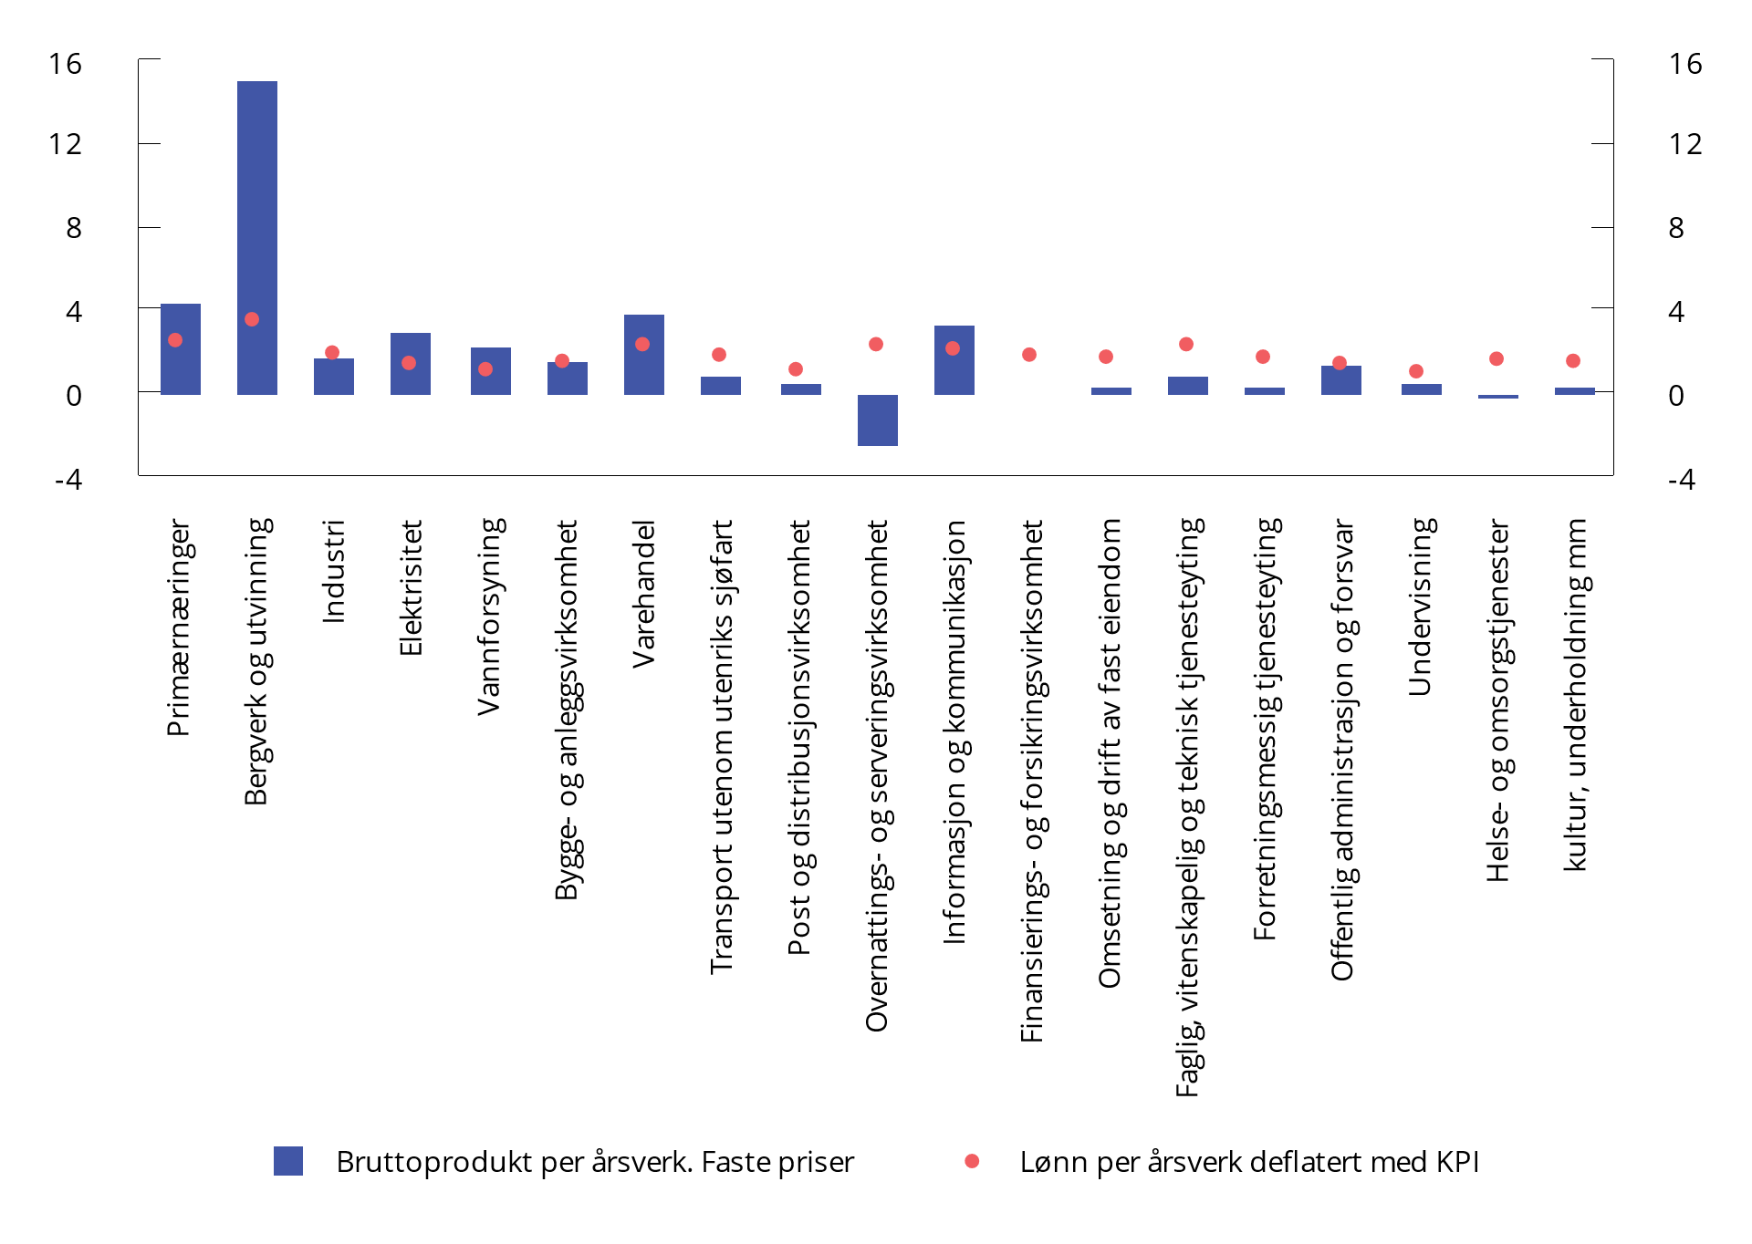
          - Gjennomsnittlig prosentvis endring i bruttoprodukt per årsverk i faste priser og lønn per årsverk deflatert med KPI. 1970–2000
Tallene er basert på foreløpige nasjonalregnskapstall for 2021 og 2022.
Kilde: Statistisk sentralbyrå. (Nasjonalregnskapet. Tabell 09170: Produksjon og inntekt etter næring. 1970–2022 og tabell 09174: Lønn, sysselsetting og produktivitet etter næring. 1970–2022. Statistikkbanken (ssb.no)).
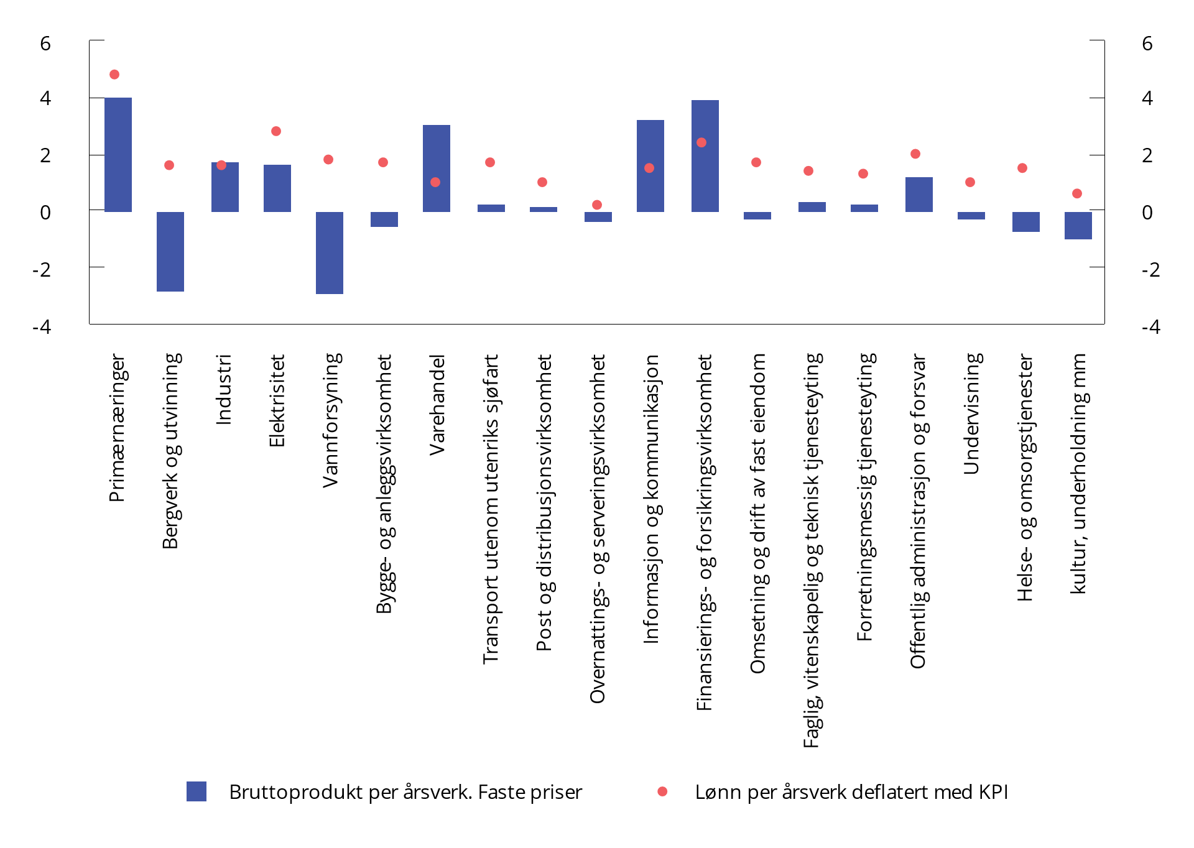
          - Gjennomsnittlig prosentvis endring i bruttoprodukt per årsverk i faste priser og lønn per årsverk deflatert med KPI. 2000–2022
Tallene er basert på foreløpige nasjonalregnskapstall for 2021 og 2022.
Kilde: Statistisk sentralbyrå. (Nasjonalregnskapet. Tabell 09170: Produksjon og inntekt etter næring. 1970–2022 og tabell 09174: Lønn, sysselsetting og produktivitet etter næring. 1970–2022. Statistikkbanken (ssb.no)).
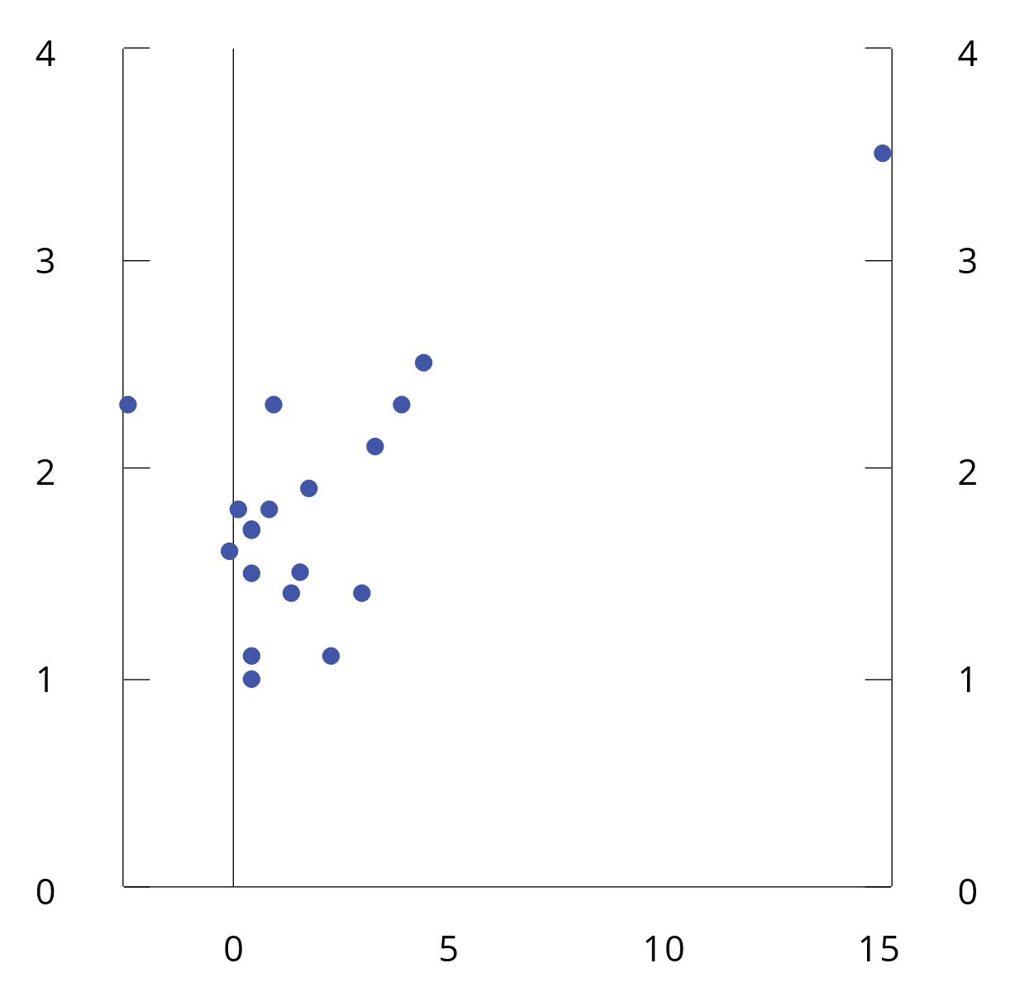
          - Kryssplott mellom gjennomsnittlig årlig endring i bruttoprodukt per årsverk i faste priser (horisontal akse) og lønn per årsverk deflatert med KPI (vertikal akse). 1970–2000
Tallene er basert på foreløpige nasjonalregnskapstall for 2021 og 2022.
Kilde: Statistisk sentralbyrå. (Nasjonalregnskapet. Tabell 09170: Produksjon og inntekt etter næring. 1970–2022 og tabell 09174: Lønn, sysselsetting og produktivitet etter næring. 1970–2022. Statistikkbanken (ssb.no)).
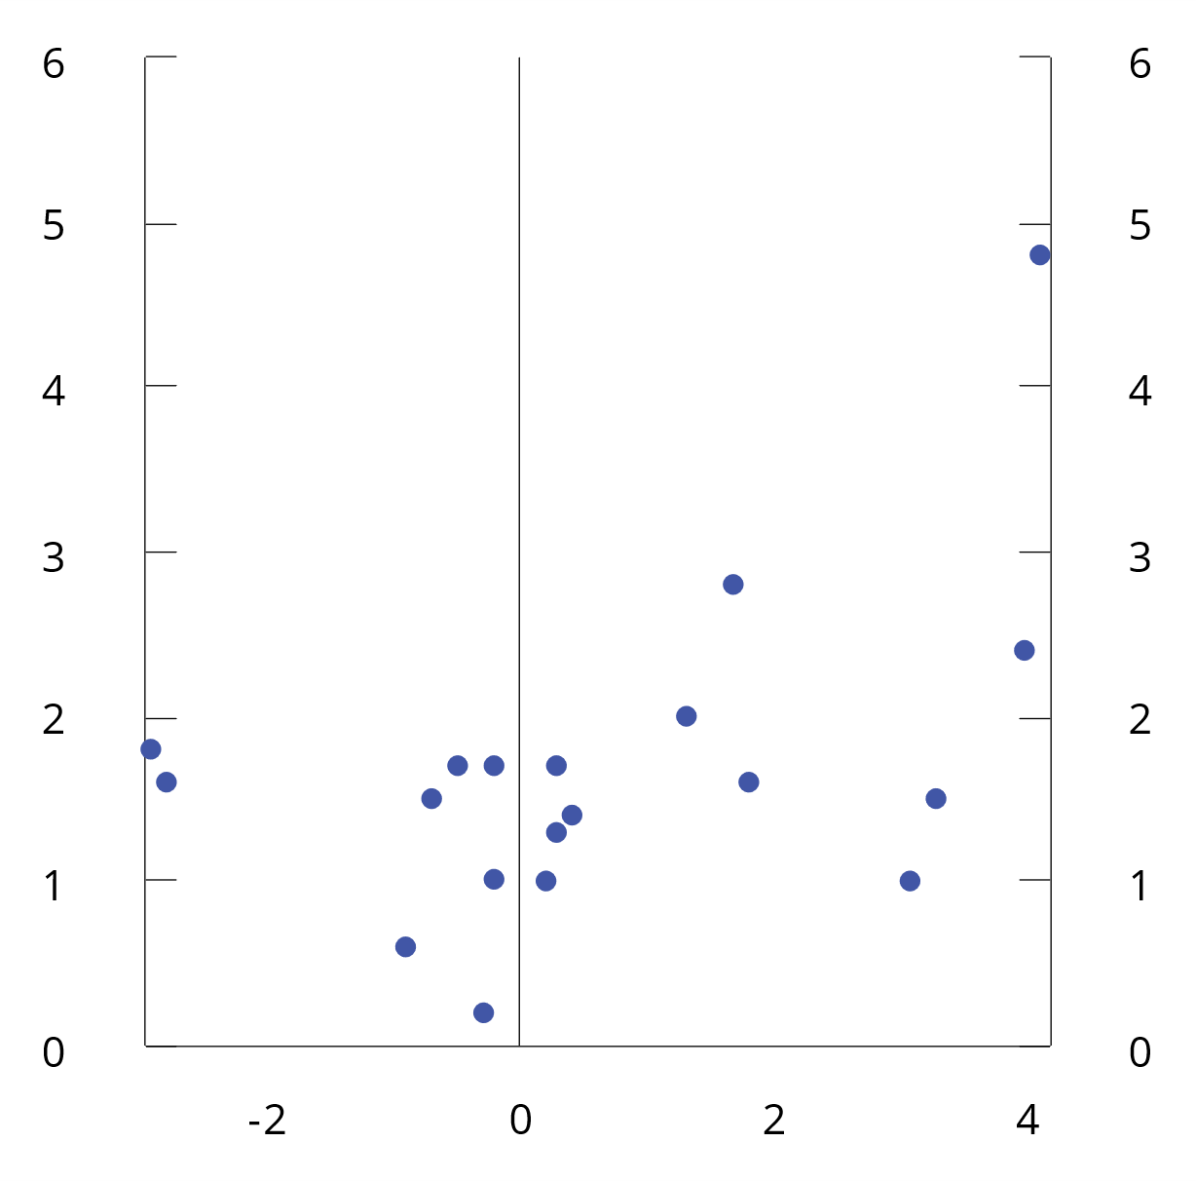
          - Kryssplott mellom gjennomsnittlig årlig endring i bruttoprodukt per årsverk i faste priser (horisontal akse) og lønn per årsverk deflatert med KPI (vertikal akse). 2000–2022
Tallene er basert på foreløpige nasjonalregnskapstall for 2021 og 2022.
Kilde: Statistisk sentralbyrå. (Nasjonalregnskapet. Tabell 09170: Produksjon og inntekt etter næring. 1970–2022 og tabell 09174: Lønn, sysselsetting og produktivitet etter næring. 1970–2022. Statistikkbanken (ssb.no)).
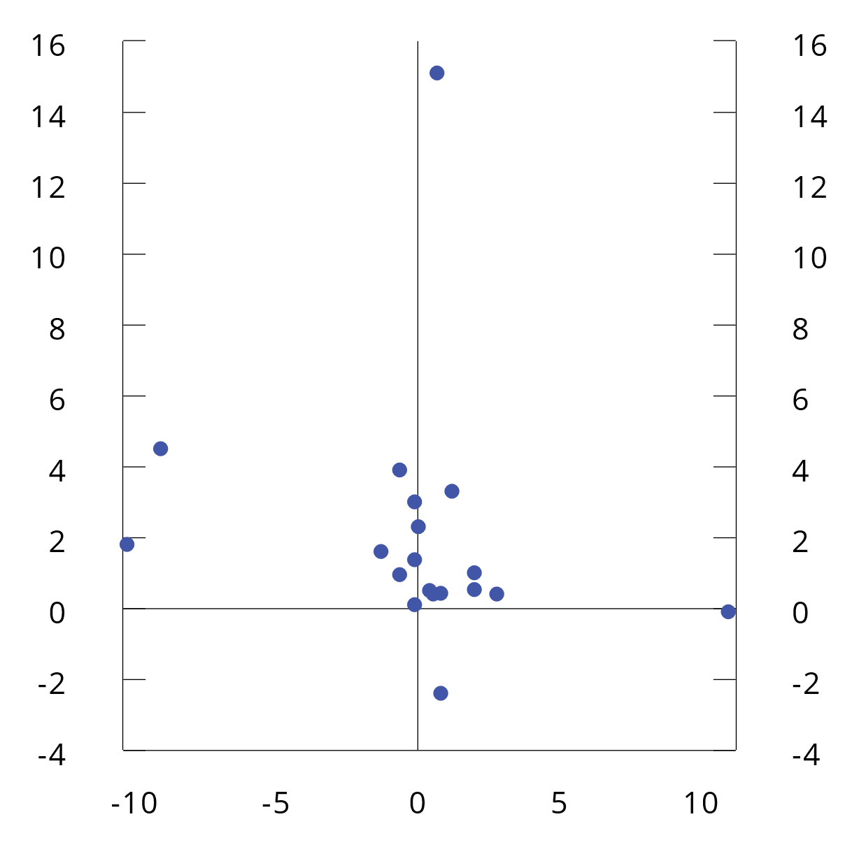
          - Endringer i andelen sysselsatte målt i prosentenheter (horisontal akse) og gjennomsnittlig årlig endring i bruttoprodukt per årsverk målt i faste priser (vertikal akse). 1970–2000
Tallene er basert på foreløpige nasjonalregnskapstall for 2021 og 2022.
Kilde: Statistisk sentralbyrå. (Nasjonalregnskapet. Tabell 09170: Produksjon og inntekt etter næring. 1970–2022 og tabell 09174: Lønn, sysselsetting og produktivitet etter næring. 1970–2022. Statistikkbanken (ssb.no)).
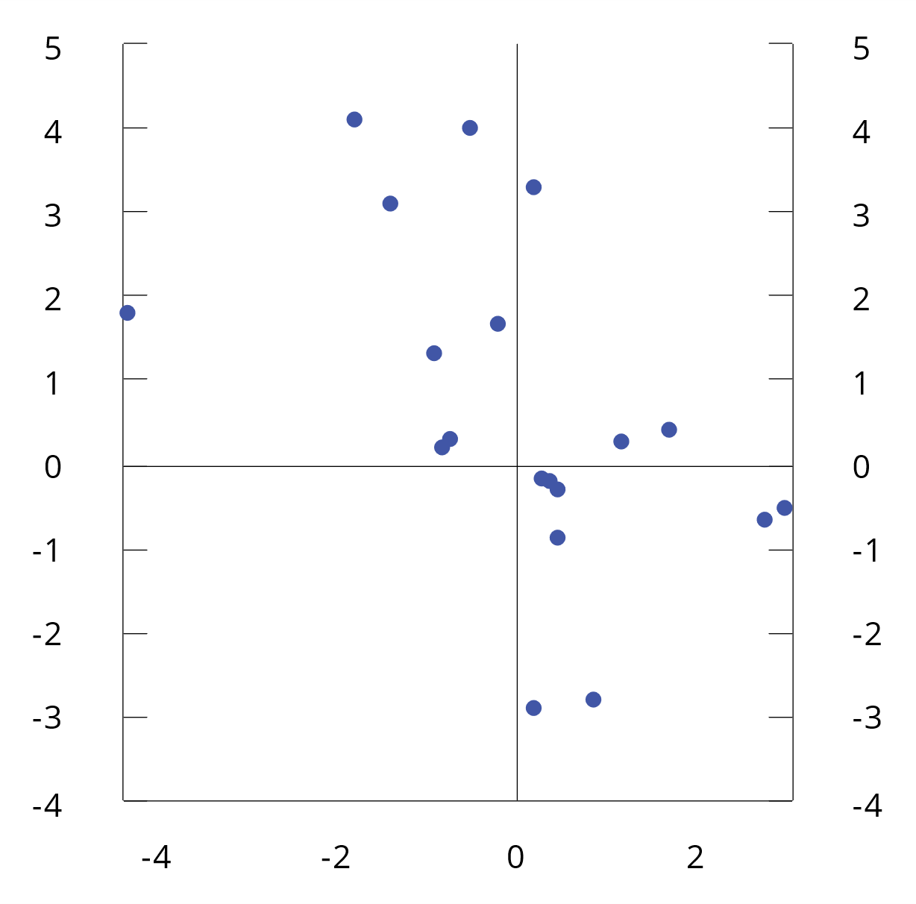
          - Endringer i andelen sysselsatte målt i prosentenheter (horisontal akse) og gjennomsnittlig årlig endring i bruttoprodukt per årsverk målt i faste priser (vertikal akse). 2000–2022
Tallene er basert på foreløpige nasjonalregnskapstall for 2021 og 2022.
Kilde: Statistisk sentralbyrå. (Nasjonalregnskapet. Tabell 09170: Produksjon og inntekt etter næring. 1970–2022 og tabell 09174: Lønn, sysselsetting og produktivitet etter næring. 1970–2022. Statistikkbanken (ssb.no)).

Foreløpige nasjonalregnskapstall kan være utsatt for store revisjoner, spesielt når det kommer til tall for driftsresultat fordelt på næring. Se blant annet boks 9.1 i NOU 2023: 12 Grunnlaget for inntektsoppgjørene 2023. Siden lønnsoppgjørene 2023 har driftsresultatene for 2022 i mange næringer blitt revidert opp.
Manning (2021) gir en litteraturoversikt om arbeidsgiveres monopsonimakt i arbeidsmarkedet og Yeh mfl. (2022) finner en betydelig forsterkning av den lønnsdempende effekten ved monopsoni i amerikansk industri fra tidlig på 2000-tallet.
Layard, Nickell, Jackman (1994) er et tidlig og innflytelsesrikt arbeid i denne litteraturen.
Se også Dupraz, Nakamura og Steinsson (2019) for empirisk støtte og mikrofundament til «plucking»-modellen.
Se argumentasjon i Holden (2017) og i Norges Banks Håndbok i Pengepolitikk.
Bhaskar (1990) viser at likevektsledigheten vil være et intervall, ikke et entydig nivå, dersom arbeidstakeres nytteøkning ved å få høyere lønn enn andre tilsvarende arbeidstakere er mindre enn nyttetapet dersom de får lavere lønn enn andre arbeidstakere. Driscoll og Holden (2004) finner empirisk støtte for modellen på amerikanske data, mens Lye mfl. (2001) finner empirisk støtte for at likevektsledigheten er et intervall i Australia. Holden (2004) og Farmer (2013) er andre eksempler på modeller med et intervall av likevektsnivåer.
Hysterese-effekter kan skyldes en rekke ulike mekanismer som har empirisk støtte i litteraturen. En effekt er at personer som er arbeidsledige i lang tid blir værende på utsiden av arbeidsmarkedet selv når konjunktursituasjonen normaliseres (f.eks. Huttunen mfl., 2011 og Yagan, 2019). Et svakt arbeidsmarked kan også ha langvarig negativ påvirkning på sysselsettingsandelen til unge som skal inn på arbeidsmarkedet for første gang (Raaum og Røed, 2006). I en lavkonjunktur kan bedrifter redusere investeringer i realkapital, som fører til et lavere kapitalnivå (Hall, 2015), eller redusere investeringene i teknologiutvikling og innovasjon, som i sin tur kan redusere veksten i total faktorproduktivitet (Anzoategui, mfl., 2019).
Se f.eks. Fevang mfl. (2020) for empirisk støtte på norske data.
Valutakursen vil være en «tilfeldig gang» uten drift dersom landet har samme inflasjonsmål som handelspartnerne. Det er imidlertid ikke noen aktiv sentralbank i Kolsrud og Nymoens analyse.
Metoden for å tilskrive selvstendig næringsdrivende en lønnskostnad tar utgangspunkt i arbeidsinnsatsen til de selvstendige og forutsetter en tilsvarende timelønnskostnad som lønnstakere i samme næringsområde. Driftsresultatet justeres tilsvarende, mens faktorinntekten/verdiskapingen er uendret (Berg mfl., 2020).
I rammen for 2023 i KS-områdets kapittel 4 ble det lagt til grunn et overheng på 1,0 pst., som var overhenget slik det ville vært uten streik i 2022 for undervisningsansatte. Streiken i 2022 trakk årslønnsveksten i kapittel 4 ned med 0,3 prosentenheter og overhenget til 2023 opp med 0,3 prosentenheter.
Se for eksempel NOU 2021: 5 Grunnlaget for inntektsoppgjørene 2021, NOU 2022: 4 Grunnlaget for inntektsoppgjørene 2022 og NOU 2023: 4 Grunnlaget for inntektsoppgjørene 2023.
Deler av dette avsnittet bygger i stor grad på Kristine Nergaards notat til rapporten (Nergaard, 2023).
I denne rammen er det lagt til grunn et overheng på 1,0 pst. og en glidning gjennom 2023 på 0,2 pst.
Ettersom rapporten ble sendt til trykkeriet 13. desember har vi ikke hatt mulighet til å omtale Norges Banks siste rentebeslutning slik utfallet ble.
Utviklingen i antall ledige stillinger på lang sikt bør tolkes med varsomhet ettersom det har blitt enklere og billigere å annonsere ledige stillinger over tid (Sveriges Riksbank, 2022).
Dersom volum og pris i en konsumkategori beveger seg i samme retning, og endringen er statistisk signifikant kategoriseres det som et etterspørselssjokk. Beveger de seg i motsatt retning kategoriseres det som et tilbudssidesjokk. Dersom endringen ikke er statistisk signifikant, kategoriseres sjokket som tvetydig.
Nasjonalregnskapstall for 2022 er foreløpige.
Målprisene er maksimale produsentpriser som fastsettes i jordbruksoppgjøret og gjelder fra 1. juli til 30. juni påfølgende år. Målprisordningen omfatter melk, poteter, ti ulike grønnsaksslag, epler og matkorn.
I Norge har det som regel tatt noe tid før økte kostnader slår ut i matvareprisene. Dette henger sammen med at matvareleverandørene tradisjonelt sett har justert prisene sine inn mot dagligvarebransjen kun to ganger i året, i februar og juli.
Foreløpige nasjonalregnskapstall kan være utsatt for store revisjoner, spesielt når det kommer til tall for driftsresultat fordelt på næring. Se blant annet boks 9.1 i NOU 2023: 12 Grunnlaget for inntektsoppgjørene 2023. Siden lønnsoppgjørene 2023 har driftsresultatene for 2022 i mange næringer blitt revidert opp.
Alvarez mfl. (2022) definerer en lønns- og prisspiral som en periode der konsumprisene akselererer og nominelle lønninger øker i minst tre av fire påfølgende kvartaler. En slik definisjon innebærer en lav terskel for definisjon av en lønns-prisspiral i økonomier med årlige lønnsforhandlinger, som den norske.
Lian mfl. (2022) definerer uforutsette utgiftsøkninger som faktiske økninger i kostnader relativt til inntekter sammenlignet med SSBs pris- og lønnsvekstprognoser fra desember 2021.
Persistensparameteren θπTP er estimert til 0,34 historisk. I skiftberegningene analyseres et sjokk med lav persistens, θπTP = 0,75, og et med høy persistens, θπTP = 0,9, se Boug mfl. (2023). Sistnevnte benyttes som hovedalternativ i analysen.
I skiftberegningene i KVARTS legges også til grunn tilhørende sjokk for utviklingen i priser (målt i utenlandsk valuta) på tradisjonelle varer og tjenester som konkurrerer med norsk eksport på verdensmarkedet. I NORA fanges dette opp ved den aggregerte indikatoren for det internasjonale inflasjonssjokket.
Se beskrivelse av referansebanen i Bjertnæs mfl. (2023).
Persistensparameter, θπTP = 0,9.
Med oljepengebruk menes her det oljekorrigerte budsjettunderskuddet.
EUs gassimport fra Russland var i juni 2023 redusert til 36 pst. av nivået i januar 2021 (Eurostat, 2023).
Tradisjonell tollstatistikk (HS-nomenklaturen) kan sammenlignes med OECDs Trade In Value Added (TiVA)-indeks, som korrigerer for hvor ulike ledd i produksjonen av en ferdig vare har funnet sted. De ulike statistikkene har derimot ulik vareinndeling og vil derfor i begrenset omfang kunne identifisere sårbarheter i enkeltvarer.
Data i rapporten er hentet fra FNs handelsdatabase (UN Comtrade).
Se også sentralbanksjef i den europeiske sentralbanken, Christine Lagarde, i Financial Times 17. April 2023.
Ball og Mankiw (1995) viser at når det er tregheter i prissettingen, vil tilbudssjokk normalt føre til økt inflasjon. Intuisjonen er at tilbudssjokk gjerne gir en skjev fordeling av endringer i relative priser, ved at prisene øker kraftig i sektorer med tilbudssjokk, mens det er mindre behov for prisendring i resten av økonomien. Ved treg prissetting er det bedriftene med størst behov for å endre prisen som gjør dette, og ved tilbudssjokk vil disse gjerne være bedriftene som øker prisen.
Se Statistisk sentralbyrås Økonomiske analyser 1/2023 s. 59–63. I kapittel 5 beskrives utviklingen i konsumprisindeksen i Norge gjennom 2022 og 2023.
Se kapittel 5 for en gjennomgang av ulike analyser gjort av situasjonen med økte import- og strømpriser i 2022 og 2023.
Bye, Fæhn og Kaushal (2023) skriver at å benytte vedtatt politikk i Nasjonalbudsjettet 2020 snarere enn Nasjonalbudsjettet 2023 har liten betydning for de prosentvise endringene i skiftanalyser med SNOW-modellen.
Petroleumsrenten er definert som driftsresultatet i sektoren inkludert indirekte skatter, fratrukket kapitalslit og antatt normal realavkastning på fire pst. på kapitalen i sektoren.
Tall for sysselsetting og arbeidsledige i dette avsnittet er personer som er født i Ukraina.
Det er lagt til grunn Statistisk sentralbyrås befolkningsfremskriving (MMM2022).
Pleie- og omsorgsfag på bachelornivå inkluderer sykepleie-, hjelpepleie- og vernepleiefag. Andre helse- og sosialfag på bachelornivå inkluderer ulike sosialfag, medisin- og tannhelsefag, terapeutiske fag, apotekerfag, veterinærfag og idrettsfag. Se omtale i SSBs Standard for utdanningsgruppering (NUS) 2023-10.
Holmøy, E., Hjemås, G. og Haugstveit, F. (2023). Arbeidsinnsats i offentlig helse og omsorg. Fremskrivinger og historikk. Rapporter 2023/3. Statistisk sentralbyrå.
Årsverk er definert som summen av heltids- og deltidsjobber, der deltidsjobber er omregnet til heltidsjobber. Hvis det er deltidsansatte vil antall årsverk vil derfor være lavere enn antall sysselsatte personer.
Offentlige HO-årsverk er i HHH-23 relativt snevert avgrenset i den forstand at den inkluderer kun HO-tjenester som ytes direkte til brukerne, og utelater administrasjon og forskning (utenfor institusjonene), samt forebygging.
Tallet for 2022 er modellberegnet. Siste observasjon er 315 000 i 2019.
Denne nedgangen gjelder somatikk, inkl. rehabilitering og hjemme- institusjonalisert omsorg, som dekker om lag 85 pst. av offentlige HO-årsverk. Videre er friskere aldring begrenset å gjelde kun for dem som er eldre enn 55 år.
Nergaard (2022) diskuterer forskjellen i de ulike målene på tariffavtaledekning. Anslag basert på registerdata gir lavere andel arbeidstakere i virksomheter med tariffavtale enn beregninger basert på opplysninger fra arbeidsgiverorganisasjonene. Et slikt avvik kan ha flere forklaringer, blant annet at arbeidstakere med mer enn ett arbeidsforhold vil kunne rapporteres fra flere arbeidsgivere.

